
KHOA HỆ THỐNG THÔNG TIN

TIỂU LUẬN CUỐI KỲ
TÁC ĐỘNG KHÔNG ĐỒNG NHẤT VÀ HIỆU ỨNG LAN TỎA CỦA PHÍ GIẢM ÙN TẮC MANHATTAN LÊN THỊ TRƯỜNG GỌI XE CÔNG NGHỆ: TIẾP CẬN HỌC MÁY NHÂN QUẢ TRÊN KIẾN TRÚC LAKEHOUSE VỚI HÀNG TRĂM TRIỆU CHUYẾN ĐI
Heterogeneous and Spillover Effects of the Manhattan Congestion Relief Zone Toll on Ride-hailing Markets: A Causal Machine Learning Study on a Big Data Lakehouse
Môn học: Nghiên cứu Dữ liệu lớn trong kinh doanh
GVHD:
TS. Nguyễn Thôn Dã
HVTH:
Đinh Nguyễn Tấn Nguyên – C25611252
1
TP.HCM, THÁNG 09/2026

LỜI CẢM ƠN
Tôi xin gửi lời cảm ơn đến TS. Nguyễn Thôn Dã, giảng viên môn Nghiên cứu Dữ liệu lớn trong kinh doanh. Các chương về kiến trúc Lakehouse, lưu trữ dạng cột, xử lý hiệu năng cao, dự báo và phân tích rủi ro trong bài giảng là khung sườn để tôi thiết kế pipeline và lựa chọn phương pháp cho đồ án này.
Tôi cũng cảm ơn Ủy ban Taxi và Limousine thành phố New York đã công bố dữ liệu chuyến đi ở mức chi tiết từng chuyến, cùng cộng đồng phát triển DuckDB, Apache Spark, Apache Arrow, pandas, statsmodels, scikit-learn và LightGBM. Nếu không có các công cụ mã nguồn mở này, việc xử lý hơn một tỷ bản ghi trên một máy tính cá nhân sẽ không khả thi.
Do giới hạn về thời gian và tài nguyên tính toán, đồ án chắc chắn còn thiếu sót. Tôi mong nhận được góp ý của thầy để hoàn thiện nghiên cứu.

LỜI CAM KẾT
Tôi xin cam đoan đồ án môn học này là công trình nghiên cứu do tôi thực hiện dưới sự hướng dẫn của TS. Nguyễn Thôn Dã trong khuôn khổ môn học Nghiên cứu Dữ liệu lớn trong kinh doanh. Toàn bộ dữ liệu được tải trực tiếp từ kho dữ liệu công khai của Ủy ban Taxi và Limousine thành phố New York (NYC Taxi & Limousine Commission). Mọi con số, bảng biểu và hình ảnh trong báo cáo đều được tạo ra tự động từ các tệp kết quả của mã nguồn đính kèm, không có số liệu nào được nhập tay hay ước đoán.
Mã nguồn, dữ liệu trung gian ở các lớp Bronze, Silver, Gold và các tệp kết quả được lưu đầy đủ trong thư mục đồ án để người chấm có thể chạy lại và đối chiếu. Các tài liệu tham khảo được trích dẫn rõ nguồn. Nếu có sai phạm, tôi xin chịu hoàn toàn trách nhiệm.
Thành phố Hồ Chí Minh, năm 2026
Học viên thực hiện
Đinh Nguyễn Tấn Nguyên

TÓM TẮT
Ngày 05/01/2025, thành phố New York bắt đầu thu phí đối với phương tiện đi vào khu vực Manhattan từ đường 60 trở xuống, gọi là Congestion Relief Zone (CRZ). Với xe gọi công nghệ cỡ lớn như Uber và Lyft, mỗi chuyến có điểm đầu hoặc điểm cuối trong vùng bị cộng 1,50 USD; với taxi vàng là 0,75 USD. Đồ án đánh giá chính sách này bằng dữ liệu chuyến đi ở mức từng chuyến của NYC TLC trong 24 tháng, từ 01/2024 đến 12/2025.
Về kỹ thuật dữ liệu lớn, đồ án xây dựng một pipeline theo kiến trúc Lakehouse ba lớp Bronze–Silver–Gold bằng DuckDB và Parquet, chạy được trên máy có khoảng 3 GB RAM. Dữ liệu thô gồm 572.952.454 bản ghi (12,3 GB Parquet). Sau bảy quy tắc kiểm soát chất lượng còn 544.311.785 chuyến hợp lệ, được tổng hợp thành bảy bảng Gold. Vùng chịu phí không được gán tay mà suy ra từ tỷ lệ chuyến nội vùng bị thu phí trong quý I/2025, cho kết quả 38 vùng nằm trọn trong CRZ và 6 vùng vắt qua ranh giới.
Về suy luận nhân quả, đồ án kết hợp sai khác kép với hai chiều hiệu ứng cố định (TWFE), sai khác bậc ba khử mùa vụ (DDD), nghiên cứu sự kiện, kiểm soát tổng hợp (SCM) và học máy nhân quả (Double/Debiased ML, AIPW, DR-learner với LightGBM). Trên panel 237 vùng × 103 tuần, thời gian chờ xe của chuyến đón trong CRZ giảm 0,38 phút và tốc độ trung bình tăng 0,41 dặm/giờ so với nhóm đối chứng. Số chuyến HVFHV đón trong CRZ giảm 9,3% theo TWFE (sai số chuẩn 0,62 điểm log), 9,7% theo DDD, 6,5% theo SCM và 8,4% theo DML trên 4.630 cặp điểm đón – điểm trả thuộc vùng chồng lấn. Các kết quả này giữ ý nghĩa thống kê với sai số Conley, phân cụm hai chiều, wild cluster bootstrap và hiệu chỉnh kiểm định bội. Các chỉ tiêu giá cước và thu nhập tài xế bị chi phối bởi xu hướng có sẵn từ trước nên không được diễn giải như tác động nhân quả.
Để kiểm tra giả định xu hướng song song, đồ án bổ sung 522.872.427 bản ghi của 2022–2023 và ước lượng nghiên cứu sự kiện theo tháng trên bốn năm với sáu cách chọn năm gốc và dạng xu hướng. Kết quả xếp các kết luận theo mức độ chắc chắn. Thời gian chờ giảm ở 5 trên 6 đặc tả. Tốc độ tăng ở 4 đặc tả, nhưng độ lớn phụ thuộc giả định. Số chuyến của CRZ đã giảm tương đối 7,8% trong năm 2024, trước khi có phí; tùy giả định xu hướng, tác động của phí lên số chuyến nằm trong khoảng từ 0 đến khoảng 10%, nên mức giảm 6–10% của các thiết kế một năm là cận trên và dữ liệu không xác định được con số chính xác hơn.
Tổng phí CBD ghi nhận trong dữ liệu năm 2025 là 117,1 triệu USD từ HVFHV và 24,0 triệu USD từ taxi vàng. Phân tích lan tỏa cho thấy mức giảm lan ra các vùng lân cận ngoài ranh giới và nhỏ dần theo khoảng cách, nên dùng Manhattan phía bắc làm nhóm đối chứng duy nhất sẽ đánh giá thấp tác động.
Ba mô-đun mở rộng bám theo các chương còn lại của học phần. Thứ nhất, Apache Spark tái lập bảng Gold chính từ 544.311.785 dòng Silver; phép đối chứng từng ô với DuckDB phát hiện một lỗi ép kiểu im lặng ở bước hợp nhất, được sửa trước khi dựng báo cáo. Trên cùng phần cứng một nút, Spark chậm hơn DuckDB khoảng 2,2 lần; AQE, cắt tỉa phân vùng, Apache Arrow và Structured Streaming được đo trực tiếp. Thứ hai, về quản trị dữ liệu và rủi ro, 99,8% chuyến là duy nhất ở mức chi tiết của bản công bố, trong khi bảng vùng × ngày có quyền riêng tư vi phân với ε = 0,01 vẫn giữ nguyên kết luận về số chuyến. Thứ ba, về giá trị kinh doanh, số chuyến Uber giảm 10,9% so với 5,0% của Lyft, và mô hình dự báo nhu cầu chính xác nhất cho phản thực tế trái chiều với DiD, một phần vì chuỗi đối chứng bị lan tỏa.
Từ khóa: dữ liệu lớn, Lakehouse, DuckDB, Apache Spark, phí ùn tắc, gọi xe công nghệ, sai khác kép, kiểm soát tổng hợp, Double Machine Learning, quyền riêng tư vi phân, quản trị dữ liệu, xu hướng trước chính sách.

ABSTRACT
On 5 January 2025 New York City started tolling vehicles entering Manhattan south of and including 60th Street, the Congestion Relief Zone (CRZ). High-volume for-hire trips that start or end in the zone pay USD 1.50 and yellow taxi trips USD 0.75. This case study evaluates the policy with trip-level records published by the NYC Taxi and Limousine Commission for January 2024 to December 2025.
A three-layer Bronze–Silver–Gold lakehouse built on DuckDB and Parquet processes 573.0 million raw records on a machine with about 3 GB of RAM. Treated zones are inferred from the data rather than assigned by hand. Identification combines two-way fixed-effects difference-in-differences, a seasonal triple-difference, event studies, synthetic control and double/debiased machine learning with LightGBM nuisances.
Waiting time for CRZ pickups falls by 0.38 minutes and average trip speed rises by 0.41 mph relative to control zones. Ride-hailing pickups in the CRZ fall by 9.3% (TWFE), 9.7% (seasonal DDD), 6.5% (synthetic control) and 8.4% (AIPW on the overlap sample of origin–destination pairs). These estimates remain significant with Conley spatial standard errors, two-way clustering, the wild cluster bootstrap and multiple-testing corrections. Fare and driver-pay outcomes show strong pre-existing differential trends and are not given a causal interpretation. Effects spill over to neighbouring zones outside the boundary and fade with distance.
Adding 522.9 million records for 2022–2023 and estimating a monthly event study over four years under six choices of base year and trend shape ranks the conclusions by robustness. Waiting time falls in 5 of 6 specifications and speed rises in 4, with a magnitude that depends on the trend assumption. CRZ trips were already falling relative to control zones before the toll, and the toll effect on trips ranges from about zero to about 10% depending on the trend assumption; the 6–10% decline from one-year designs is an upper bound.
Three extension modules follow the remaining chapters of the course. Apache Spark independently rebuilds the main Gold table; the cell-by-cell comparison with DuckDB uncovered a silent type-coercion bug in the consolidation step, fixed before this report was built, and eight experiments measure adaptive query execution, caching, partition pruning, Arrow and Structured Streaming. A governance module shows that 99.8% of trips are unique at the published level of detail, while zone-by-day counts released under differential privacy with epsilon = 0.01 preserve the policy conclusion. A business module finds that the most accurate out-of-sample demand forecast yields a counterfactual of the opposite sign to DiD, partly because its control series is itself affected by spillovers.
Keywords: big data, lakehouse, DuckDB, Apache Spark, congestion pricing, ride-hailing, difference-in-differences, synthetic control, double machine learning, differential privacy, data governance, pre-trends.

MỤC LỤC
LỜI CẢM ƠN 2
LỜI CAM KẾT 3
TÓM TẮT 4
ABSTRACT 6
DANH MỤC TỪ VIẾT TẮT 17
DANH MỤC BẢNG BIỂU 18
DANH MỤC HÌNH ẢNH 23
CHƯƠNG 1. GIỚI THIỆU NGHIÊN CỨU 26
1.1. Bối cảnh nghiên cứu 26
1.1.1. Ùn tắc đô thị và ý tưởng định giá đường 26
1.1.2. Chính sách phí vùng giảm ùn tắc tại New York 26
1.1.3. Dữ liệu chuyến đi như một tài sản dữ liệu lớn 27
1.2. Vấn đề nghiên cứu 27
1.2.1. Tác động trung bình đã có ước lượng ban đầu, nhưng còn thô 27
1.2.2. Thách thức nhận dạng nhân quả 28
1.2.3. Thách thức kỹ thuật dữ liệu 28
1.3. Mục tiêu nghiên cứu 29
1.3.1. Mục tiêu tổng quát 29
1.3.2. Mục tiêu cụ thể 29
1.4. Câu hỏi nghiên cứu 30
1.4.1. Bảy câu hỏi nghiên cứu 30
1.4.2. Mức độ chắc chắn kỳ vọng của từng câu trả lời 30
1.5. Phạm vi nghiên cứu 31
1.5.1. Phạm vi dữ liệu và thời gian 31
1.5.2. Phạm vi kết luận 31
1.6. Phương pháp nghiên cứu tổng quát 32
1.6.1. Kỹ thuật dữ liệu lớn 32
1.6.2. Suy luận nhân quả 32
1.6.3. Kiểm định độ tin cậy 32
1.6.4. Xử lý phân tán, quản trị dữ liệu và phân tích kinh doanh 32
1.7. Đóng góp của nghiên cứu 33
1.7.1. Đóng góp về phương pháp dữ liệu 33
1.7.2. Đóng góp về bằng chứng thực nghiệm 33
1.7.3. Đóng góp về tính minh bạch 33
1.8. Cấu trúc của báo cáo 34
CHƯƠNG 2. CƠ SỞ LÝ THUYẾT VÀ TỔNG QUAN NGHIÊN CỨU 35
2.1. Kinh tế học định giá ùn tắc 35
2.1.1. Ùn tắc như một ngoại tác 35
2.1.2. Phản ứng của nhu cầu và độ co giãn 36
2.1.3. Phân bổ gánh nặng của phí 36
2.2. Kinh nghiệm quốc tế về phí ùn tắc theo vùng 37
2.2.1. Singapore, London và Stockholm 37
2.2.2. Điểm khác biệt của trường hợp New York 37
2.3. Thị trường gọi xe công nghệ 38
2.3.1. Cấu trúc thị trường hai phía 38
2.3.2. Gọi xe và ùn tắc 38
2.3.3. Khung quy định tại New York 38
2.4. Kiến trúc và hạ tầng dữ liệu lớn 39
2.4.1. Từ kho dữ liệu đến Lakehouse 39
2.4.2. Tách rời lưu trữ và tính toán 39
2.4.3. Định dạng lưu trữ dạng cột 39
2.4.4. Bộ máy xử lý trong bộ nhớ và thực thi vector hóa 40
2.4.5. Điều phối, tính lũy đẳng và khả năng tái lập 40
2.4.6. Định dạng bảng giao dịch: Delta Lake và Apache Iceberg 40
2.4.7. Xử lý luồng và giám sát gần thời gian thực 41
2.4.8. Chi phí sở hữu và giá trị của dữ liệu 41
2.4.9. Mô hình tính toán của Apache Spark 42
2.4.10. Xử lý luồng có cấu trúc 42
2.5. Chất lượng dữ liệu và quản trị dữ liệu 43
2.5.1. Các chiều chất lượng dữ liệu 43
2.5.2. Lệch lược đồ 43
2.5.3. Quyền riêng tư 44
2.5.4. Danh mục dữ liệu, phả hệ và tính toàn vẹn 44
2.5.5. k-ẩn danh và rủi ro tái nhận dạng 44
2.5.6. Quyền riêng tư vi phân 45
2.5.7. Phát hiện bất thường, bảo mật và phục hồi 45
2.6. Suy luận nhân quả từ dữ liệu quan sát 46
2.6.1. Khung kết quả tiềm năng 46
2.6.2. Sai khác kép và hai chiều hiệu ứng cố định 46
2.6.3. Nghiên cứu sự kiện 46
2.6.4. Khử mùa vụ bằng sai khác bậc ba 47
2.6.5. Kiểm soát tổng hợp 47
2.6.6. Suy luận hoán vị và sai số chuẩn phân cụm 48
2.6.7. Ước lượng hiệu ứng cố định nhiều chiều 48
2.7. Học máy nhân quả 48
2.7.1. Double/Debiased Machine Learning 48
2.7.2. Ước lượng bền vững kép AIPW 49
2.7.3. Tác động không đồng nhất: DR-learner, BLP và GATES 49
2.7.4. LightGBM làm mô hình phụ 49
2.8. Tổng quan các nghiên cứu liên quan 50
2.8.1. Đánh giá phí ùn tắc ở các thành phố khác 50
2.8.2. Gọi xe công nghệ và ùn tắc 51
2.8.3. Đánh giá phí CRZ tại New York 51
2.8.4. Học máy nhân quả trong giao thông và kinh doanh 52
2.8.5. Tổng hợp 52
2.9. Giá trị kinh doanh của dữ liệu lớn 53
2.9.1. Dự báo nhu cầu và dự báo làm phản thực tế 53
2.9.2. Thử nghiệm quy mô lớn và công suất thống kê 53
2.9.3. Định giá động trong nền tảng gọi xe 53
2.9.4. Định giá tài sản dữ liệu, ROI và TCO 54
2.10. Khoảng trống nghiên cứu và khung phân tích 54
2.10.1. Khoảng trống nghiên cứu 54
2.10.2. Khung phân tích của đồ án 55
2.11. Mô hình lý thuyết và giả thuyết nghiên cứu 55
2.11.1. Cầu chuyến đi theo chi phí tổng quát 55
2.11.2. Quan hệ tốc độ – lưu lượng 56
2.11.3. Lan tỏa qua mạng lưới chuyến đi 56
2.11.4. Phân bổ gánh nặng 57
2.12. Tiểu kết Chương 2 57
CHƯƠNG 3. DỮ LIỆU, KIẾN TRÚC PIPELINE VÀ PHƯƠNG PHÁP NGHIÊN CỨU 59
3.1. Thiết kế nghiên cứu tổng thể 59
3.1.1. Đơn vị phân tích 59
3.1.2. Quy trình tổng thể 59
3.2. Nguồn dữ liệu 61
3.2.1. Dữ liệu chuyến đi của NYC TLC 61
3.2.2. Quy mô dữ liệu theo tháng 61
3.2.3. Lệch lược đồ 62
3.2.4. Dữ liệu mở rộng cho giai đoạn trước chính sách 2022–2023 62
3.3. Kiến trúc Lakehouse được triển khai 63
3.3.1. Lớp Bronze 63
3.3.2. Lớp Silver 64
3.3.3. Xử lý theo khúc và giới hạn tài nguyên 64
3.3.4. Dung lượng theo lớp 65
3.3.5. Tổ chức thư mục của đồ án 66
3.3.6. Truy vấn chuẩn hóa và gắn cờ chất lượng 66
3.4. Kiểm soát chất lượng dữ liệu 67
3.4.1. Bảy quy tắc chất lượng 67
3.4.2. Kết quả kiểm tra chất lượng 67
3.5. Xác định vùng xử lý bằng dữ liệu 68
3.5.1. Vấn đề ranh giới 68
3.5.2. Thủ tục phân loại 68
3.5.3. Khoảng cách và quan hệ kề 71
3.6. Các bảng Gold và panel phân tích 71
3.6.1. Bảy bảng Gold 71
3.6.2. Các panel dùng cho suy luận nhân quả 72
3.7. Thiết kế thực nghiệm hiệu năng 72
3.8. Chiến lược nhận dạng nhân quả 73
3.8.1. Đặc tả chính 73
3.8.2. Các đặc tả bổ sung 73
3.8.3. Kiểm soát tổng hợp 73
3.8.4. Học máy nhân quả trên cặp OD 74
3.8.5. Lan tỏa, giả dược và độ vững 74
3.8.6. Định nghĩa biến kết quả 75
3.9. Môi trường tính toán và khả năng tái lập 75
3.10. Các mô-đun mở rộng 76
3.11. Tiểu kết Chương 3 76
CHƯƠNG 4. KẾT QUẢ THỰC NGHIỆM VÀ PHÂN TÍCH 77
4.1. Hiệu năng của pipeline dữ liệu lớn 77
4.1.1. Định dạng lưu trữ 77
4.1.2. Bộ máy xử lý 78
4.1.3. Cắt tỉa cột và đẩy điều kiện lọc 79
4.1.4. Tổng hợp về RQ1 79
4.2. Mô tả dữ liệu sau xử lý 80
4.2.1. Chỉ tiêu mô tả theo nhóm vùng 80
4.2.2. Taxi vàng 80
4.3. Diễn biến theo thời gian 82
4.3.1. Số chuyến theo ngày 82
4.3.2. Tăng trưởng cùng kỳ theo tuần 83
4.3.3. Bản đồ thay đổi cùng kỳ 84
4.3.4. So sánh HVFHV và taxi vàng trong CRZ 85
4.4. Doanh thu phí, cấu trúc luồng và nhịp theo giờ 86
4.4.1. Phí CBD ghi nhận trong dữ liệu 86
4.4.2. Cấu trúc luồng giữa các nhóm vùng 87
4.4.3. Nhịp theo giờ 88
4.4.4. Thị phần hãng 89
4.4.5. Luồng sân bay 89
4.5. Tác động lên số chuyến 90
4.5.1. Kết quả DiD trên panel vùng × tuần 90
4.5.2. Nghiên cứu sự kiện theo tuần 91
4.5.3. Tỷ lệ yêu cầu đi chung 93
4.6. Tác động lên tốc độ và thời gian chờ 93
4.6.1. Kết quả DiD 93
4.6.2. Động thái theo tháng 94
4.6.3. Tốc độ theo loại luồng và theo giờ 95
4.6.4. Tốc độ theo giờ và loại ngày 96
4.7. Giá cước, chi phí hành khách và thu nhập tài xế 97
4.7.1. Kết quả DiD 97
4.7.2. Phân phối chi phí hành khách 98
4.7.3. Diễn biến giá theo tháng 99
4.7.4. Thành phần quãng đường chuyến 101
4.8. Phân tích trên panel cặp điểm đón – điểm trả 101
4.8.1. Tác động theo loại luồng 101
4.8.2. Nghiên cứu sự kiện theo tháng trên panel OD 102
4.9. Tác động không đồng nhất theo thời gian trong ngày và trong tuần 103
4.9.1. Theo khung giờ 103
4.9.2. Ngày thường và cuối tuần 104
4.10. Kiểm soát tổng hợp 104
4.11. Học máy nhân quả và tác động không đồng nhất 107
4.11.1. Kiểm tra chồng lấn 107
4.11.2. Tác động trung bình 108
4.11.3. Kiểm định không đồng nhất: BLP và GATES 108
4.11.4. Đặc trưng của nhóm chịu tác động mạnh 109
4.11.5. Tác động riêng theo từng vùng CRZ 111
4.12. Hiệu ứng lan tỏa không gian 113
4.12.1. Lan tỏa theo dải khoảng cách 113
4.12.2. Lan tỏa theo quận 114
4.13. Taxi vàng 115
4.14. Kiểm định độ tin cậy 116
4.14.1. Giả dược theo thời gian 116
4.14.2. Suy luận hoán vị 118
4.14.3. Bảng độ vững 118
4.14.4. Giai đoạn trước chính sách mở rộng: khử mùa vụ và giả dược theo năm 120
4.14.5. Độ nhạy với vi phạm xu hướng song song (Rambachan–Roth) 122
4.14.6. Suy luận bền vững: sai số không gian, bootstrap, kiểm định bội và dạng xu hướng 124
4.15. Đối chiếu kết quả với các giả thuyết lý thuyết 129
4.15.1. H1b: liều – đáp ứng theo tỷ trọng phí 129
4.15.2. H2b: độ lồi của quan hệ tốc độ – lưu lượng 130
4.15.3. H3: lan tỏa theo mức phơi nhiễm 131
4.15.4. H4: thu nhập tài xế mỗi dặm giảm cơ học khi tốc độ tăng 132
4.15.5. Tổng hợp 132
4.16. Tổng hợp kết quả theo câu hỏi nghiên cứu 133
4.17. Tiểu kết Chương 4 134
CHƯƠNG 5. XỬ LÝ PHÂN TÁN VỚI APACHE SPARK: ĐỐI CHỨNG CHÉO VÀ PHÂN TÍCH HIỆU NĂNG 135
5.1. Thiết kế thực nghiệm 135
5.1.1. Môi trường và cấu hình Spark 135
5.1.2. Truy vấn chuẩn 136
5.1.3. Các thực nghiệm 137
5.1.4. Cách đo và giới hạn của phép đo 137
5.2. Tái lập bảng Gold và đối chứng chéo 138
5.2.1. Kết quả tái lập 138
5.2.2. Đối chứng từng ô 138
5.2.3. Nguyên nhân lỗi và cách sửa 139
5.3. So sánh bộ máy và khả năng mở rộng 141
5.3.1. Cùng truy vấn trên một tháng 141
5.3.2. Mở rộng theo khối lượng dữ liệu 142
5.4. Xáo trộn dữ liệu và thực thi truy vấn thích nghi 143
5.5. Lưu đệm trong bộ nhớ và phả hệ của phép biến đổi 144
5.6. Cắt tỉa phân vùng, đẩy điều kiện lọc và kế hoạch thực thi 145
5.7. Trao đổi dữ liệu giữa Spark và Python qua Apache Arrow 147
5.8. Xử lý luồng có cấu trúc để giám sát chính sách 147
5.8.1. Thiết kế 147
5.8.2. Kết quả 148
5.9. Thảo luận: chọn công cụ theo quy mô 150
5.10. Tiểu kết Chương 5 151
CHƯƠNG 6. QUẢN TRỊ DỮ LIỆU, QUYỀN RIÊNG TƯ VÀ QUẢN TRỊ RỦI RO 152
6.1. Danh mục dữ liệu và siêu dữ liệu 152
6.2. Phả hệ dữ liệu 154
6.3. Tính toàn vẹn và chuỗi cung ứng dữ liệu 155
6.4. Đối soát giữa các lớp và giám sát chất lượng 155
6.4.1. Đối soát số dòng 155
6.4.2. Biểu đồ kiểm soát tỷ lệ loại bỏ 156
6.5. Phát hiện ngày bất thường 157
6.6. Phát hiện chuyến đi bất thường 159
6.7. Rủi ro tái nhận dạng trong dữ liệu công bố 161
6.8. Quyền riêng tư vi phân cho bảng công bố 163
6.9. Bảo mật, Zero Trust và phục hồi sau sự cố 165
6.9.1. Phân loại tài sản và nguyên tắc Zero Trust 165
6.9.2. Mục tiêu thời gian phục hồi 166
6.10. Sổ đăng ký rủi ro 167
6.11. Tiểu kết Chương 6 167
CHƯƠNG 7. GIÁ TRỊ KINH DOANH VÀ CHIẾN LƯỢC DỮ LIỆU 168
7.1. Tác động theo hãng và cạnh tranh trong vùng thu phí 168
7.2. Dự báo nhu cầu và giới hạn của dự báo làm phản thực tế 169
7.2.1. Thiết kế 169
7.2.2. Kết quả 170
7.3. Quy mô dữ liệu cần cho một thử nghiệm chính sách 172
7.4. Định giá động: giá có phản ứng với nhu cầu trong ngày không? 173
7.5. Phân khúc chuyến đi và hàm ý cá nhân hóa 174
7.6. Giá trị và chi phí của tài sản dữ liệu 175
7.6.1. Hạch toán tài nguyên 175
7.6.2. Định giá tài sản dữ liệu 176
7.6.3. Các sản phẩm dữ liệu có thể thương mại hóa 177
7.7. Lộ trình chiến lược dữ liệu 177
7.8. Tiểu kết Chương 7 178
CHƯƠNG 8. THẢO LUẬN KẾT QUẢ, HÀM Ý QUẢN TRỊ VÀ HẠN CHẾ 179
8.1. Về kỹ thuật dữ liệu lớn 179
8.1.1. Quy mô vừa phải và lựa chọn công cụ 179
8.1.2. Chất lượng dữ liệu ảnh hưởng đến kết luận nhân quả 179
8.1.3. Chi phí tính toán như một chỉ tiêu quản trị 180
8.2. Về tác động lên số chuyến 180
8.2.1. Độ lớn so với lý thuyết 180
8.2.2. So sánh với nghiên cứu khác 181
8.2.3. Luồng nào nhạy nhất 181
8.3. Về tác động lên ùn tắc 182
8.3.1. Tốc độ và thời gian chờ như bằng chứng trực tiếp 182
8.3.2. Giới hạn của thước đo tốc độ 182
8.3.3. Không đồng nhất theo giờ và theo ngày 183
8.4. Về giá cước, chi phí hành khách và thu nhập tài xế 183
8.4.1. Vì sao không kết luận 183
8.4.2. Ý nghĩa đối với phương pháp 183
8.5. Về hiệu ứng lan tỏa 184
8.6. Về học máy nhân quả 184
8.6.1. Chồng lấn là vấn đề trung tâm 184
8.6.2. Giá trị của CATE 184
8.7. Hàm ý quản trị và chính sách 185
8.7.1. Đối với cơ quan quản lý 185
8.7.2. Đối với doanh nghiệp nền tảng 185
8.7.3. Đối với phân tích dữ liệu trong doanh nghiệp 186
8.8. Hạn chế của nghiên cứu 187
8.9. Tiểu kết Chương 8 188
CHƯƠNG 9. KẾT LUẬN VÀ KIẾN NGHỊ 189
9.1. Kết luận tổng quát 189
9.2. Trả lời các câu hỏi nghiên cứu 190
9.2.1. RQ1: kiến trúc và chi phí xử lý 190
9.2.2. RQ2: tác động lên số chuyến 190
9.2.3. RQ3: tác động lên ùn tắc 190
9.2.4. RQ4: không đồng nhất và lan tỏa 191
9.2.5. RQ5: xử lý phân tán với Spark 191
9.2.6. RQ6: quản trị dữ liệu, quyền riêng tư và rủi ro 191
9.2.7. RQ7: giá trị kinh doanh 191
9.3. Kiến nghị 192
9.3.1. Kiến nghị chính sách 192
9.3.2. Kiến nghị về phương pháp và dữ liệu 192
9.4. Hướng nghiên cứu tiếp theo 193
9.5. Kết luận cuối 193
TÀI LIỆU THAM KHẢO 195
PHỤ LỤC A. HỒ SƠ CHI TIẾT THEO VÙNG 201
A.1. Nhóm CRZ (38 vùng) 201
A.2. Nhóm Vắt ranh giới (6 vùng) 220
A.3. Nhóm Manhattan phía bắc (24 vùng) 223
A.4. Quận ngoài: 60 vùng có lưu lượng lớn nhất 235
PHỤ LỤC B. BẢNG TỔNG HỢP 263 VÙNG TAXI 265
PHỤ LỤC C. CHỈ TIÊU THEO THÁNG VÀ NHÓM VÙNG 272
PHỤ LỤC D. LUỒNG CHUYẾN THEO GIỜ 278
PHỤ LỤC E. HỆ SỐ ĐẦY ĐỦ CỦA CÁC NGHIÊN CỨU SỰ KIỆN 283
PHỤ LỤC F. KIỂM SOÁT TỔNG HỢP, HOÁN VỊ VÀ CHẤT LƯỢNG DỮ LIỆU 291
F.1. Kết quả giả dược không gian của kiểm soát tổng hợp 291
F.2. Phân phối hoán vị 294
F.3. Chất lượng dữ liệu theo tháng 294
F.4. Danh mục tệp Bronze 295
F.5. Nhật ký thời gian theo phân vùng 296
PHỤ LỤC G. DANH MỤC TỆP KẾT QUẢ 299
PHỤ LỤC H. NHẬT KÝ XỬ LÝ PHÂN TÁN VÀ QUẢN TRỊ DỮ LIỆU 303
H.1. Tái lập bảng zone_day_pu bằng Spark theo phân vùng 303
H.2. Đối chứng chi tiết Spark – DuckDB 304
H.3. Bản kê dấu băm SHA-256 của lớp Bronze 305
H.4. Đối soát số dòng giữa các lớp 306
H.5. Phả hệ chi tiết theo bước 307
H.6. Kế hoạch logic của truy vấn có cắt tỉa phân vùng 308
H.7. Kết quả cửa sổ giờ của Structured Streaming 308
PHỤ LỤC I. MÃ NGUỒN VÀ HƯỚNG DẪN CHẠY LẠI 315
I.1. Kho mã nguồn trên GitHub 315
I.2. Chạy lại kết quả 315
I.3. Danh mục tệp mã nguồn 315

DANH MỤC TỪ VIẾT TẮT
Từ viết tắt | Diễn giải
AIPW | Augmented Inverse Probability Weighting – ước lượng trọng số nghịch đảo xác suất tăng cường
AQE | Adaptive Query Execution – thực thi truy vấn thích nghi của Spark
ATE / ATT | Tác động trung bình / tác động trung bình trên nhóm được xử lý
BLP | Best Linear Predictor – bộ dự báo tuyến tính tốt nhất của CATE
CATE | Conditional Average Treatment Effect – tác động trung bình có điều kiện
CBD | Central Business District – khu thương mại trung tâm (tên cột phí trong dữ liệu TLC)
CLAN | Classification Analysis – so sánh đặc trưng giữa nhóm tác động cao và thấp
CRZ | Congestion Relief Zone – vùng giảm ùn tắc ở Manhattan
DAG | Directed Acyclic Graph – đồ thị có hướng không chu trình (kế hoạch thực thi của Spark)
DDD | Sai khác bậc ba (ở đây: khử mùa vụ theo nhóm × tuần trong năm)
DiD | Difference-in-Differences – sai khác kép
DML | Double/Debiased Machine Learning – học máy khử chệch kép
DP | Differential Privacy – quyền riêng tư vi phân
DR | Doubly Robust – bền vững kép
FE | Fixed Effects – hiệu ứng cố định
GATES | Group Average Treatment Effects – tác động trung bình theo nhóm
HVFHV / HVFHS | High Volume For-Hire Vehicle/Service – dịch vụ xe cho thuê số lượng lớn (Uber, Lyft)
KTC | Khoảng tin cậy
JVM | Java Virtual Machine – máy ảo Java, môi trường chạy của Spark
MAD | Median Absolute Deviation – độ lệch tuyệt đối trung vị
MAPE | Mean Absolute Percentage Error – sai số phần trăm tuyệt đối trung bình
MDE | Minimum Detectable Effect – tác động nhỏ nhất phát hiện được
MN | Manhattan
MTA | Metropolitan Transportation Authority – cơ quan vận tải đô thị New York
OD | Origin–Destination – cặp điểm đón và điểm trả
PLR | Partially Linear Regression – hồi quy tuyến tính từng phần
RDD | Resilient Distributed Dataset – tập dữ liệu phân tán có khả năng phục hồi
RMSPE | Root Mean Squared Prediction Error – căn bậc hai sai số dự báo bình phương trung bình
RPO / RTO | Recovery Point / Time Objective – điểm và thời gian phục hồi mục tiêu
SCM | Synthetic Control Method – phương pháp kiểm soát tổng hợp
SE | Standard Error – sai số chuẩn
SHA-256 | Secure Hash Algorithm 256 bit – hàm băm mật mã dùng kiểm tra toàn vẹn tệp
TLC | NYC Taxi & Limousine Commission – Ủy ban Taxi và Limousine New York
TWFE | Two-Way Fixed Effects – hai chiều hiệu ứng cố định
YoY | Year over Year – so với cùng kỳ năm trước
ZSTD | Zstandard – thuật toán nén dùng cho tệp Parquet

DANH MỤC BẢNG BIỂU
Bảng 2.1. Hệ thống hóa các nghiên cứu liên quan và vị trí của đồ án 52
Bảng 2.2. Các giả thuyết suy ra từ mô hình lý thuyết 57
Bảng 3.1. Các bước của pipeline và tệp mã nguồn tương ứng 60
Bảng 3.2. Các cột của dữ liệu HVFHV được sử dụng 61
Bảng 3.3. Đặc điểm các tệp Bronze theo dịch vụ 62
Bảng 3.4. Dữ liệu mở rộng 01/2022–12/2023 ở lớp Bronze 62
Bảng 3.5. Tổng thời gian xử lý theo bước và thông lượng 65
Bảng 3.6. Dung lượng lưu trữ theo lớp 65
Bảng 3.7. Các quy tắc chất lượng dữ liệu áp dụng ở lớp Silver 67
Bảng 3.8. Kết quả kiểm soát chất lượng theo dịch vụ 67
Bảng 3.9. Số vùng theo nhóm và theo quận 69
Bảng 3.10. Sáu vùng vắt qua ranh giới CRZ và tỷ lệ chuyến nội vùng bị thu phí 70
Bảng 3.11. Các bảng Gold, khóa tổng hợp và số dòng 71
Bảng 3.12. Quy mô các panel dùng cho suy luận nhân quả 72
Bảng 3.13. Định nghĩa các biến kết quả 75
Bảng 3.14. Môi trường tính toán 75
Bảng 3.15. Các bước mở rộng của pipeline 76
Bảng 4.1. So sánh bốn định dạng lưu trữ trên 2.000.000 dòng HVFHV tháng 03/2024 77
Bảng 4.2. So sánh ba bộ máy xử lý trên cùng truy vấn tổng hợp một tháng HVFHV 78
Bảng 4.3. Tác động của cắt tỉa cột và đẩy điều kiện lọc trong DuckDB (1 tháng HVFHV) 79
Bảng 4.4. Chỉ tiêu mô tả chuyến HVFHV theo nhóm vùng đón và năm 80
Bảng 4.5. Số chuyến taxi vàng (dữ liệu thô) theo nhà cung cấp, nhóm vùng đón và năm 81
Bảng 4.6. Phân bố thay đổi cùng kỳ số chuyến đón theo vùng (vùng có ít nhất 5.000 chuyến năm 2024) 84
Bảng 4.7. Phí CBD ghi nhận trong dữ liệu theo tháng, năm 2025 86
Bảng 4.8. Tỷ trọng các luồng chính trong tổng số chuyến HVFHV (14 luồng lớn nhất) 87
Bảng 4.9. Số chuyến HVFHV/ngày của các luồng có đầu sân bay (05/01 – 31/12) 89
Bảng 4.10. Tác động lên log số chuyến HVFHV đón theo bốn đặc tả (panel 237 vùng × 103 tuần) 90
Bảng 4.11. Trung bình hệ số DDD theo tháng của năm 2025 (HVFHV, log số chuyến đón) 92
Bảng 4.12. Tác động lên tốc độ, thời gian chờ và quãng đường/chuyến (HVFHV, vùng × tuần) 93
Bảng 4.13. Tác động lên giá cước, chi phí hành khách và thu nhập tài xế (HVFHV, vùng × tuần) 97
Bảng 4.14. Tác động theo loại luồng trên panel cặp OD × tháng 101
Bảng 4.15. Tác động DiD theo khung giờ đón (panel vùng × khung giờ × tháng) 103
Bảng 4.16. Tác động theo ngày thường và cuối tuần (panel vùng × ngày) 104
Bảng 4.17. Các vùng có trọng số dương trong CRZ tổng hợp 105
Bảng 4.18. Ước lượng DML (PLR) và AIPW theo hai bộ biến kiểm soát 108
Bảng 4.19. Kiểm định BLP cho tác động không đồng nhất 108
Bảng 4.20. CLAN: đặc trưng trung bình của nhóm có tác động lên số chuyến mạnh nhất và yếu nhất 109
Bảng 4.21. Hồi quy tác động theo vùng lên đặc trưng vùng (37 vùng CRZ; R² = 0,535 và 0,356) 112
Bảng 4.22. Tác động theo dải khoảng cách tới CRZ (log số chuyến, so với vùng cách trên 10 km) 113
Bảng 4.23. Tác động lên các vùng ngoài CRZ cách ranh giới không quá 5 km, theo quận (so với các vùng xa hơn) 114
Bảng 4.24. Tác động lên taxi vàng (đối chứng: Manhattan phía bắc; panel vùng × tuần) 115
Bảng 4.25. Giả dược theo thời gian trên panel vùng × tuần (chính sách giả 07/07/2024, chỉ dữ liệu 2024) 116
Bảng 4.26. Giả dược theo thời gian trên panel cặp OD × tháng 117
Bảng 4.27. Độ vững của tác động lên log số chuyến HVFHV đón qua các đặc tả 118
Bảng 4.28. Giả dược theo năm, tác động thô, tác động sau điều chỉnh xu hướng và gia tốc (panel vùng × tháng 2022–2025) 121
Bảng 4.29. Giá trị phá vỡ theo hai lớp giới hạn của Rambachan–Roth 123
Bảng 4.30. Tác động chính với các cách tính sai số và hiệu chỉnh kiểm định bội 124
Bảng 4.31. Tác động năm 2025 trên panel 2022–2025 theo năm gốc và dạng xu hướng (KTC 95% wild bootstrap) 125
Bảng 4.32. Giá trị phá vỡ Rambachan–Roth với khoảng tin cậy bootstrap cho tập nhận dạng 127
Bảng 4.33. DML: độ nhạy theo ngưỡng cắt xu hướng, ước lượng trọng số chồng lấn và sai số phân cụm 127
Bảng 4.34. Tác động lên số chuyến theo ngũ phân vị tỷ trọng phí trong giá (panel cặp OD × tháng) 129
Bảng 4.35. Mức tăng tốc độ theo giờ × loại ngày hồi quy theo lưu lượng CRZ→CRZ năm 2024 130
Bảng 4.36. Tác động sau chính sách theo mức phơi nhiễm của các vùng ngoài CRZ 131
Bảng 4.37. Tác động lên số chuyến theo ngũ phân vị phơi nhiễm 131
Bảng 4.38. Tổng hợp kết quả kiểm định các giả thuyết lý thuyết 132
Bảng 4.39. Tổng hợp các ước lượng mức giảm số chuyến HVFHV chạm CRZ 133
Bảng 4.40. Đối chiếu câu hỏi nghiên cứu, kết quả và mức độ chắc chắn 134
Bảng 5.1. Cấu hình Spark dùng trong các thực nghiệm 135
Bảng 5.2. Tám thực nghiệm với Spark 137
Bảng 5.3. Tái lập bảng zone_day_pu bằng Spark trên toàn bộ lớp Silver 138
Bảng 5.4. Đối chứng Spark – DuckDB, lần 1 (trước khi sửa lỗi) 138
Bảng 5.5. Đối chứng Spark – DuckDB, lần 2 (sau khi sửa lỗi) 140
Bảng 5.6. DuckDB và Spark trên cùng truy vấn, 19.564.232 dòng HVFHV tháng 03/2025 141
Bảng 5.7. Thời gian truy vấn theo số tháng HVFHV năm 2025 142
Bảng 5.8. Thời gian truy vấn theo số phân vùng xáo trộn, có và không có AQE 143
Bảng 5.9. Thời gian ba truy vấn trước và sau khi lưu đệm DataFrame một tháng HVFHV (trung vị 2 lần) 144
Bảng 5.10. Tác động của cắt tỉa phân vùng kiểu Hive và đẩy điều kiện lọc trong Spark 145
Bảng 5.11. Thời gian chuyển một DataFrame Spark sang pandas 147
Bảng 5.12. Số liệu của từng lô vi mô trong Structured Streaming 148
Bảng 6.1. Đối chiếu chủ đề quản trị dữ liệu và rủi ro của bài giảng với phần triển khai 152
Bảng 6.2. Danh mục dữ liệu của đồ án, tạo tự động từ siêu dữ liệu Parquet 152
Bảng 6.3. Số ngày bất thường theo dịch vụ và nhóm vùng, 2024–2025 158
Bảng 6.4. Hai mươi ngày bất thường nhất của số chuyến HVFHV đón trong CRZ 158
Bảng 6.5. Quy tắc nghiệp vụ và mức trùng với Isolation Forest 159
Bảng 6.6. Trung vị các đặc trưng của chuyến bình thường và bất thường 160
Bảng 6.7. Tỷ lệ chuyến nằm trong lớp tương đương nhỏ theo mức chi tiết của thuộc tính định danh gián tiếp 162
Bảng 6.8. Ước lượng TWFE log số chuyến khi bảng vùng × ngày được cộng nhiễu Laplace (40 lần lặp mỗi ε; bản gốc: -9,27%) 164
Bảng 6.9. Phân loại tài sản dữ liệu và biện pháp kiểm soát 165
Bảng 6.10. Thời gian phục hồi (RTO) đo từ nhật ký thực thi của pipeline 166
Bảng 6.11. Sổ đăng ký rủi ro của pipeline và của các kết luận 167
Bảng 7.1. Tác động của phí CRZ lên số chuyến theo hãng và thị phần của Uber (panel vùng × tuần) 168
Bảng 7.2. Độ chính xác dự báo trên giai đoạn giữ lại và chênh lệch thực tế – dự báo sau chính sách 170
Bảng 7.3. Ước lượng và tác động nhỏ nhất phát hiện được theo độ dài giai đoạn sau chính sách 172
Bảng 7.4. Độ co giãn của giá cước mỗi dặm theo số chuyến và tốc độ giữa các giờ trong ngày 173
Bảng 7.5. Tác động trung bình theo nhóm (GATES) của số chuyến và tốc độ 174
Bảng 7.6. Tác động có điều kiện trung bình theo loại luồng 174
Bảng 7.7. Hạch toán tài nguyên của pipeline, đo từ nhật ký và siêu dữ liệu 175
Bảng 7.8. Các sản phẩm dữ liệu có thể xây dựng từ tài sản của đồ án 177
Bảng 7.9. Lộ trình chiến lược dữ liệu đề xuất cho một cơ quan quản lý vận tải 177
Bảng 8.1. Tổng hợp các hạn chế, ảnh hưởng và hướng khắc phục 187
Bảng B.1. Chỉ tiêu HVFHV theo vùng – Manhattan 265
Bảng B.2. Chỉ tiêu HVFHV theo vùng – Brooklyn 266
Bảng B.3. Chỉ tiêu HVFHV theo vùng – Queens 268
Bảng B.4. Chỉ tiêu HVFHV theo vùng – Bronx 269
Bảng B.5. Chỉ tiêu HVFHV theo vùng – Staten Island 270
Bảng B.6. Chỉ tiêu HVFHV theo vùng – EWR 270
Bảng C.1. Chỉ tiêu theo tháng – HVFHV, nhóm vùng đón CRZ 272
Bảng C.2. Chỉ tiêu theo tháng – HVFHV, nhóm vùng đón Vắt ranh giới 272
Bảng C.3. Chỉ tiêu theo tháng – HVFHV, nhóm vùng đón Manhattan phía bắc 273
Bảng C.4. Chỉ tiêu theo tháng – HVFHV, nhóm vùng đón Quận ngoài 273
Bảng C.5. Chỉ tiêu theo tháng – HVFHV, nhóm vùng đón Sân bay 274
Bảng C.6. Chỉ tiêu theo tháng – taxi vàng, nhóm vùng đón CRZ 274
Bảng C.7. Chỉ tiêu theo tháng – taxi vàng, nhóm vùng đón Vắt ranh giới 275
Bảng C.8. Chỉ tiêu theo tháng – taxi vàng, nhóm vùng đón Manhattan phía bắc 276
Bảng C.9. Chỉ tiêu theo tháng – taxi vàng, nhóm vùng đón Quận ngoài 276
Bảng C.10. Chỉ tiêu theo tháng – taxi vàng, nhóm vùng đón Sân bay 277
Bảng D.1. Luồng CRZ → CRZ theo giờ đón (HVFHV) 278
Bảng D.2. Luồng CRZ → Quận ngoài theo giờ đón (HVFHV) 278
Bảng D.3. Luồng Quận ngoài → CRZ theo giờ đón (HVFHV) 279
Bảng D.4. Luồng CRZ → Manhattan phía bắc theo giờ đón (HVFHV) 279
Bảng D.5. Luồng Manhattan phía bắc → CRZ theo giờ đón (HVFHV) 280
Bảng D.6. Luồng Manhattan phía bắc → Manhattan phía bắc theo giờ đón (HVFHV) 280
Bảng D.7. Luồng Quận ngoài → Quận ngoài theo giờ đón (HVFHV) 281
Bảng D.8. Luồng CRZ → Sân bay theo giờ đón (HVFHV) 282
Bảng E.1. Hệ số nghiên cứu sự kiện theo tuần, log số chuyến đón – HVFHV (TWFE, chuẩn hóa theo trung bình kỳ trước) 283
Bảng E.2. Hệ số DDD theo tuần sau chính sách, log số chuyến đón – HVFHV 285
Bảng E.3. Hệ số nghiên cứu sự kiện theo tuần, log số chuyến đón – taxi vàng (TWFE, chuẩn hóa theo trung bình kỳ trước) 286
Bảng E.4. Hệ số DDD theo tuần sau chính sách, log số chuyến đón – taxi vàng 288
Bảng E.5. Hệ số nghiên cứu sự kiện theo tháng cho sáu chỉ tiêu (HVFHV; hệ số chuẩn hóa, sai số chuẩn trong ngoặc) 289
Bảng E.6. Hệ số DiD riêng của từng vùng CRZ (sai số chuẩn trong ngoặc) 289
Bảng E.7. Hệ số nghiên cứu sự kiện theo tháng trên panel cặp OD (log số chuyến) 290
Bảng F.1. Kết quả SCM cho 60 vùng giả dược, sắp theo tỷ số RMSPE 291
Bảng F.2. Chuỗi chỉ số tuần của CRZ thực tế và CRZ tổng hợp 292
Bảng F.3. Các phân vị của phân phối hoán vị (500 lần) 294
Bảng F.4. Kết quả kiểm soát chất lượng theo tháng – HVFHV 294
Bảng F.5. Kết quả kiểm soát chất lượng theo tháng – taxi vàng 295
Bảng F.6. Danh mục 48 tệp chuyến đi ở lớp Bronze 295
Bảng F.7. Thời gian xử lý của từng phân vùng 296
Bảng G.1. Danh mục các tệp bảng kết quả 299
Bảng G.2. Danh mục các tệp hình 301
Bảng H.1. Thời gian tái lập của 48 phân vùng tháng-dịch vụ 303
Bảng H.2. Đối chứng từng chỉ tiêu, trước khi sửa lỗi 304
Bảng H.3. Đối chứng từng chỉ tiêu, sau khi sửa lỗi 304
Bảng H.4. Dấu băm SHA-256 của 50 tệp nguồn 305
Bảng H.5. Kết quả ba phép đối soát cho 48 phân vùng 306
Bảng H.6. Các bảng Gold mà mỗi bước đọc, ghi và số sản phẩm tạo ra 307
Bảng I.1. Cấu trúc kho mã nguồn trên GitHub 315
Bảng I.2. Danh mục tệp mã nguồn trong thư mục code/ 315

DANH MỤC HÌNH ẢNH
Hình 3.1. Kiến trúc pipeline Lakehouse và các lớp phân tích của đồ án 60
Hình 3.2. Số bản ghi thô theo tháng của HVFHV và taxi vàng, 01/2024 – 12/2025 62
Hình 3.3. Thời gian xử lý mỗi phân vùng (Bronze → Silver → Gold) theo số dòng đầu vào 65
Hình 3.4. Tỷ lệ bản ghi vi phạm từng quy tắc chất lượng theo dịch vụ 68
Hình 3.5. Phân nhóm 263 vùng taxi theo mức độ chịu phí CBD, xác định từ dữ liệu quý I/2025 69
Hình 3.6. Manhattan: vùng CRZ và sáu vùng vắt qua ranh giới (đánh số theo mã vùng TLC) 70
Hình 4.1. Dung lượng tệp và thời gian truy vấn tổng hợp theo định dạng lưu trữ 77
Hình 4.2. Thời gian và bộ nhớ đỉnh của ba bộ máy xử lý 78
Hình 4.3. Số chuyến HVFHV theo nhóm vùng đón, trung bình trượt 7 ngày, 01/2024 – 12/2025 82
Hình 4.4. Tăng trưởng cùng kỳ số chuyến HVFHV theo tuần ISO, 2025 so với 2024 83
Hình 4.5. Thay đổi cùng kỳ số chuyến HVFHV theo vùng đón (05/01 – 31/12), 2025 so với 2024 84
Hình 4.6. Chỉ số số chuyến đón trong CRZ theo tuần, HVFHV và taxi vàng (trung bình tuần năm 2024 = 100) 85
Hình 4.7. Tổng phí CBD ghi nhận trong dữ liệu chuyến đi theo tháng và dịch vụ, năm 2025 86
Hình 4.8. Số chuyến HVFHV có điểm đầu hoặc điểm cuối trong CRZ, trung bình theo giờ đón 88
Hình 4.9. Thị phần Uber theo tháng trên toàn thành phố và trong các chuyến chạm CRZ 89
Hình 4.10. Nghiên cứu sự kiện theo tuần cho log số chuyến HVFHV đón trong CRZ (chuẩn hóa theo trung bình 52 tuần trước) 91
Hình 4.11. Tác động theo tuần sau khi khử mùa vụ nhóm (DDD): so sánh từng tuần năm 2025 với tuần cùng vị trí năm 2024 92
Hình 4.12. Nghiên cứu sự kiện theo tháng cho sáu chỉ tiêu (HVFHV, panel vùng × tuần, chuẩn hóa theo trung bình 2024) 94
Hình 4.13. Tốc độ trung bình theo tháng của ba loại luồng chuyến HVFHV 95
Hình 4.14. Tốc độ trung bình của chuyến HVFHV nội vùng CRZ theo giờ đón, năm 2024 và 2025 96
Hình 4.15. Chênh lệch thay đổi tốc độ cùng kỳ theo giờ và loại ngày: luồng CRZ→CRZ trừ luồng quận ngoài→quận ngoài 96
Hình 4.16. Phân phối tổng chi phí hành khách/chuyến từ mẫu 0,25% chuyến HVFHV, theo năm và loại chuyến 98
Hình 4.17. Giá cước cơ sở trên mỗi dặm theo tháng, chuyến chạm CRZ và không chạm CRZ 99
Hình 4.18. Thu nhập tài xế trên mỗi dặm theo tháng, chuyến chạm CRZ và không chạm CRZ 99
Hình 4.19. Thời gian chờ từ lúc gọi xe đến lúc đón theo tháng, chuyến chạm CRZ và không chạm CRZ 100
Hình 4.20. Tỷ lệ thu nhập tài xế trên giá cước cơ sở theo tháng 100
Hình 4.21. Phân bố quãng đường chuyến HVFHV theo loại chuyến và năm (mẫu 0,25%, 05/01 – 31/12) 101
Hình 4.22. Nghiên cứu sự kiện theo tháng trên panel cặp OD: log số chuyến của cặp chạm CRZ so với cặp không chạm 102
Hình 4.23. Tác động DiD theo khung giờ đón lên log số chuyến và tốc độ 103
Hình 4.24. Kiểm soát tổng hợp: chỉ số số chuyến HVFHV đón trong CRZ thực tế và tổng hợp, cùng khoảng cách giữa hai chuỗi 104
Hình 4.25. Giả dược theo không gian: khoảng cách SCM của CRZ so với của 60 vùng đối chứng lớn nhất 106
Hình 4.26. Phân phối tỷ số RMSPE sau/trước của các vùng giả dược và vị trí của CRZ 106
Hình 4.27. Phân phối điểm xu hướng cross-fitted của cặp OD chạm và không chạm CRZ (bộ biến rút gọn) 107
Hình 4.28. GATES: tác động trung bình theo nhóm ngũ phân vị của CATE ước lượng 109
Hình 4.29. CATE ước lượng theo quãng đường trung bình của cặp OD chạm CRZ 110
Hình 4.30. Tỷ trọng đóng góp (gain) của các đặc trưng trong mô hình CATE cho Δ log số chuyến 110
Hình 4.31. Tác động DiD riêng của từng vùng CRZ lên số chuyến đón (%) 111
Hình 4.32. Tác động theo vùng CRZ so với quy mô vùng và độ sâu bên trong CRZ 112
Hình 4.33. Tác động theo dải khoảng cách tới ranh giới CRZ, phía điểm đón và phía điểm trả (so với vùng cách trên 10 km) 113
Hình 4.34. Nghiên cứu sự kiện theo tuần cho log số chuyến taxi vàng đón trong CRZ 115
Hình 4.35. Phân phối hệ số DiD khi gán xử lý ngẫu nhiên cho các vùng đối chứng (500 lần) và ước lượng thật 118
Hình 4.36. Hệ số DiD log số chuyến qua các đặc tả, kèm khoảng tin cậy 95% 119
Hình 4.37. Hệ số nghiên cứu sự kiện khử mùa vụ theo tháng, 2023–2025 (năm gốc 2022) 121
Hình 4.38. Khoảng tin cậy của tác động theo M̄ trong lớp độ lớn tương đối 123
Hình 4.39. Tác động năm 2025 theo sáu đặc tả xu hướng, khoảng tin cậy wild bootstrap 126
Hình 4.40. Khoảng tin cậy bootstrap của tác động theo M̄ (lớp độ lớn tương đối), đặc tả S1 và S2 127
Hình 4.41. Kiểm định ba giả thuyết: liều – đáp ứng theo tỷ trọng phí (trái), tốc độ – lưu lượng (giữa), lan tỏa theo mức phơi nhiễm (phải) 130
Hình 5.1. Thời gian truy vấn của DuckDB và Spark: một tháng (trái) và theo khối lượng dữ liệu (phải) 141
Hình 5.2. Ảnh hưởng của số phân vùng xáo trộn đến thời gian truy vấn khi bật và tắt AQE 143
Hình 5.3. Thời gian truy vấn khi đọc lại từ Parquet và khi đọc từ bộ đệm trong bộ nhớ 144
Hình 5.4. Thời gian xử lý và số dòng của từng lô vi mô 148
Hình 5.5. Các cửa sổ 1 giờ do Structured Streaming phát ra quanh ngày bắt đầu thu phí 149
Hình 6.1. Phả hệ dữ liệu của đồ án: từ Bronze, Silver, các bảng Gold đến từng bước phân tích và sản phẩm 154
Hình 6.2. Biểu đồ kiểm soát tỷ lệ bản ghi bị loại theo tháng: giới hạn p nhị thức và giới hạn p' của Laney 156
Hình 6.3. Số chuyến HVFHV đón trong CRZ theo ngày, giá trị kỳ vọng và các ngày bất thường 157
Hình 6.4. Quãng đường và giá cước của chuyến bình thường và chuyến bị Isolation Forest đánh dấu 160
Hình 6.5. Rủi ro tái nhận dạng theo mức chi tiết của thuộc tính định danh gián tiếp 162
Hình 6.6. Đánh đổi giữa ngân sách riêng tư ε và ước lượng tác động lên số chuyến 164
Hình 7.1. Số chuyến thực tế và dự báo phản thực tế của mô hình được chọn (trên) và chênh lệch theo tháng (dưới) 170
Hình 7.2. Giá trị tuyệt đối của ước lượng và MDE theo số tuần sau chính sách 172

CHƯƠNG 1. GIỚI THIỆU NGHIÊN CỨU

1.1. Bối cảnh nghiên cứu

1.1.1. Ùn tắc đô thị và ý tưởng định giá đường
Ùn tắc giao thông là một dạng ngoại tác điển hình. Khi một chiếc xe đi vào con đường đã đông, người lái chỉ tính thời gian và chi phí của chính mình, còn phần thời gian bị kéo dài thêm cho mọi xe khác thì không ai trả. Kết quả là đường phố bị sử dụng quá mức so với mức tối ưu xã hội. Ý tưởng đánh phí để người đi đường tự gánh chi phí biên mà họ gây ra đã có từ Pigou (1920) và được Vickrey (1969) phát triển thành lý thuyết định giá ùn tắc hiện đại. Trong gần một thế kỷ, ý tưởng này chủ yếu tồn tại trên giấy vì khó đo lường, khó thu phí và khó thuyết phục cử tri.
Điều kiện kỹ thuật đã thay đổi. Hệ thống thu phí điện tử, camera đọc biển số và thiết bị định vị trên từng xe cho phép thu phí theo vùng mà không cần trạm dừng. Singapore áp dụng từ năm 1975 và chuyển sang thu phí điện tử năm 1998, London từ năm 2003, Stockholm thử nghiệm năm 2006 rồi áp dụng chính thức năm 2007. Các nghiên cứu đánh giá những chương trình này (Leape, 2006; Eliasson, 2009; Börjesson và cộng sự, 2012) đều ghi nhận lưu lượng xe vào vùng thu phí giảm đáng kể, song cũng cho thấy kết quả phụ thuộc nhiều vào cấu trúc mạng lưới giao thông, mức phí và các phương thức thay thế sẵn có.

1.1.2. Chính sách phí vùng giảm ùn tắc tại New York
New York là thành phố đầu tiên ở Hoa Kỳ triển khai phí ùn tắc theo vùng. Từ ngày 05/01/2025, Cơ quan Vận tải Đô thị (MTA) thu phí đối với phương tiện đi vào Manhattan từ đường 60 trở xuống, được gọi là Congestion Relief Zone (CRZ). Xe con cá nhân trả phí theo ngày. Taxi và xe cho thuê không trả theo lượt vào vùng mà trả theo từng chuyến có liên quan đến vùng: theo công bố của MTA, mỗi chuyến của dịch vụ xe cho thuê số lượng lớn (HVFHV, tức Uber và Lyft) bị tính 1,50 USD, còn taxi vàng, taxi xanh và các xe cho thuê khác bị tính 0,75 USD. Khoản phí này được cộng vào hóa đơn của hành khách và xuất hiện trong dữ liệu chuyến đi dưới tên cột cbd_congestion_fee.
Trước chính sách, New York đã có một khoản phụ thu ùn tắc từ năm 2019 áp cho chuyến taxi và xe cho thuê đi qua Manhattan phía nam đường 96. Khoản phụ thu này vẫn giữ nguyên trong năm 2025. Như vậy, phí CRZ là một cú sốc giá cộng thêm, có ranh giới địa lý rõ ràng và có ngày bắt đầu xác định. Đây là cấu trúc gần với một thí nghiệm tự nhiên: một nhóm khu vực chịu phí từ một thời điểm cụ thể, các khu vực khác thì không.
Trong dữ liệu năm 2025, khoảng 34,0% số chuyến HVFHV trên toàn thành phố có ghi nhận phí CBD. Con số này cho thấy chính sách chạm tới khoảng một phần ba thị trường gọi xe, dù CRZ chỉ chiếm một diện tích nhỏ của thành phố. Chính mức độ tập trung đó làm cho câu hỏi về tác động trở nên có ý nghĩa với cả hành khách, tài xế, doanh nghiệp nền tảng và cơ quan quản lý.

1.1.3. Dữ liệu chuyến đi như một tài sản dữ liệu lớn
Ủy ban Taxi và Limousine New York (TLC) công bố hồ sơ từng chuyến của taxi vàng, taxi xanh và xe cho thuê theo tháng dưới định dạng Parquet. Riêng nhóm HVFHV, mỗi tháng có khoảng 19–22 triệu chuyến, mỗi chuyến có thời điểm gọi xe, thời điểm đón, thời điểm trả, vùng đón, vùng trả, quãng đường, thời lượng, giá cước cơ sở, các loại phí, tiền tip và thu nhập của tài xế. Đây là dữ liệu có đủ các đặc trưng của dữ liệu lớn mà bài giảng của môn học nêu ra: khối lượng lớn, cập nhật đều đặn, có lệch lược đồ giữa các giai đoạn và có sai sót ở mức từng bản ghi.
Đồ án sử dụng 24 tháng dữ liệu HVFHV và taxi vàng, tổng cộng 572.952.454 bản ghi thô. Với quy mô này, cách làm quen thuộc là đọc toàn bộ vào pandas rồi phân tích không còn khả thi trên máy tính cá nhân. Việc đánh giá chính sách vì vậy đòi hỏi một kiến trúc xử lý dữ liệu đúng nghĩa: tách lớp lưu trữ và lớp tính toán, dùng định dạng cột nén, xử lý theo phân vùng, kiểm soát chất lượng tự động và chỉ đưa các bảng tổng hợp nhỏ vào bước mô hình hóa.

1.2. Vấn đề nghiên cứu

1.2.1. Tác động trung bình đã có ước lượng ban đầu, nhưng còn thô
Ngay sau khi chính sách có hiệu lực, một số nghiên cứu nhanh đã sử dụng dữ liệu TLC để đo mức thay đổi số chuyến gọi xe. Pandey, Guler và Gayah (2026) dùng sai khác kép và báo cáo tổng số chuyến của các công ty gọi xe giảm 5,95%, trong khi số yêu cầu đi chung giảm mạnh hơn nhiều. Các ước lượng như vậy trả lời câu hỏi "trung bình giảm bao nhiêu" nhưng để lại ba khoảng trống: tác động khác nhau thế nào giữa các loại chuyến và khung giờ; phần nhu cầu bị mất có dịch chuyển sang các vùng lân cận hay không; và ai là người thực sự gánh khoản phí. Đồ án tập trung vào hai khoảng trống đầu; khoảng trống thứ ba cần dữ liệu giá theo chuyến của nền tảng nên nằm ngoài phạm vi.
Ba khoảng trống này quan trọng vì chúng quyết định cách đọc con số trung bình. Nếu nhu cầu chỉ dịch chuyển điểm đón ra ngoài ranh giới vài trăm mét, mức giảm trong vùng không đồng nghĩa với giảm số người đi lại. Nếu vùng đối chứng bị ảnh hưởng gián tiếp, ước lượng sai khác kép sẽ bị chệch. Nếu nền tảng tăng giá cước cơ sở cùng lúc với phí, gánh nặng của hành khách lớn hơn mức phí danh nghĩa.

1.2.2. Thách thức nhận dạng nhân quả
Vùng CRZ không được chọn ngẫu nhiên. Đây là khu trung tâm thương mại và du lịch, có nhịp mùa vụ khác hẳn các quận ngoài: đông vào dịp lễ cuối năm, thưa vào mùa hè, nhạy với lượng khách du lịch và lịch làm việc tại văn phòng. Nếu so sánh đơn giản năm 2025 với năm 2024, ta trộn lẫn tác động của phí với xu hướng riêng của khu trung tâm. Nếu so sánh CRZ với vùng ngoài trong cùng tuần, ta phải giả định hai nhóm có xu hướng song song khi không có chính sách, một giả định cần được kiểm tra chứ không thể chấp nhận mặc nhiên.
Một thách thức khác là sự chồng lấn thấp giữa nhóm xử lý và nhóm đối chứng. Các cặp điểm đón – điểm trả chạm CRZ có quãng đường, tốc độ và giá cước khác biệt có hệ thống so với các cặp ở quận ngoài. Các phương pháp học máy nhân quả chỉ cho kết quả đáng tin trong vùng mà hai nhóm có đặc trưng tương tự nhau, và vùng này cần được xác định bằng dữ liệu.

1.2.3. Thách thức kỹ thuật dữ liệu
Ở góc độ kỹ thuật, vấn đề là làm sao biến gần sáu trăm triệu bản ghi thô thành các bảng phân tích đáng tin, trong điều kiện tài nguyên hạn chế, với quy trình có thể chạy lại và kiểm tra. Lược đồ dữ liệu thay đổi giữa hai năm (cột cbd_congestion_fee chỉ xuất hiện từ tháng 01/2025), một phần bản ghi có vùng không xác định hoặc giá trị bất thường, và ranh giới đường 60 cắt ngang một số vùng taxi. Mỗi lựa chọn xử lý ở đây đều ảnh hưởng đến kết quả nhân quả, nên cần được ghi lại và đo lường.

1.3. Mục tiêu nghiên cứu

1.3.1. Mục tiêu tổng quát
Đồ án nhằm đánh giá tác động nhân quả của phí vùng giảm ùn tắc Manhattan lên thị trường gọi xe công nghệ, bao gồm nhu cầu, điều kiện di chuyển, giá cước và thu nhập tài xế, đồng thời xây dựng một pipeline dữ liệu lớn theo kiến trúc Lakehouse đủ tin cậy để các ước lượng có thể được tái lập.

1.3.2. Mục tiêu cụ thể
1) Xây dựng pipeline Bronze–Silver–Gold xử lý toàn bộ dữ liệu HVFHV và taxi vàng 2024–2025, có kiểm soát chất lượng, ghi nhật ký và đo hiệu năng.
2) Xác định tập vùng chịu phí bằng dữ liệu thay vì gán tay, và nhận diện các vùng nằm vắt qua ranh giới.
3) Ước lượng tác động trung bình của phí lên số chuyến, tốc độ, thời gian chờ, giá cước, chi phí hành khách và thu nhập tài xế bằng nhiều thiết kế nhận dạng khác nhau.
4) Ước lượng tác động không đồng nhất theo loại luồng, khung giờ, ngày trong tuần và đặc trưng của cặp điểm đón – điểm trả bằng học máy nhân quả.
5) Đo hiệu ứng lan tỏa không gian sang các vùng lân cận ranh giới.
6) Kiểm tra độ tin cậy của các kết luận bằng giả dược theo thời gian, giả dược theo không gian, suy luận hoán vị và một loạt đặc tả thay thế.
7) Tái lập bảng phân tích chính bằng Apache Spark để đối chứng chéo với DuckDB, và đo tác động của các cơ chế xử lý phân tán (tối ưu truy vấn, xáo trộn, lưu đệm, cắt tỉa phân vùng, Arrow, xử lý luồng) trên chính dữ liệu của đề tài.
8) Đánh giá quản trị dữ liệu và rủi ro của tài sản dữ liệu: danh mục, phả hệ, tính toàn vẹn, giám sát chất lượng, phát hiện bất thường, rủi ro tái nhận dạng và khả năng công bố có quyền riêng tư vi phân.
9) Chuyển kết quả thành thông tin cho quyết định kinh doanh: tác động theo hãng, dự báo nhu cầu, quy mô dữ liệu cần cho thử nghiệm, định giá động và giá trị của tài sản dữ liệu.

1.4. Câu hỏi nghiên cứu

1.4.1. Bảy câu hỏi nghiên cứu
– RQ1. Kiến trúc Lakehouse với DuckDB và Parquet có xử lý được toàn bộ dữ liệu trong điều kiện tài nguyên hạn chế không, và các lựa chọn định dạng, bộ máy xử lý ảnh hưởng thế nào đến chi phí tính toán?
– RQ2. Phí CRZ làm thay đổi số chuyến gọi xe có điểm đầu hoặc điểm cuối trong vùng bao nhiêu so với phản thực không có chính sách?
– RQ3. Phí có cải thiện điều kiện di chuyển, thể hiện qua tốc độ chuyến đi và thời gian chờ xe, hay không?
– RQ4. Tác động có khác nhau giữa loại luồng, khung giờ, ngày trong tuần và đặc trưng chuyến đi không, và có lan sang các vùng lân cận ranh giới không?
– RQ5. Một bộ máy xử lý phân tán trong bộ nhớ (Apache Spark) có tái lập đúng kết quả của bộ máy nhúng không, tốn thêm bao nhiêu tài nguyên trên cùng phần cứng, và các cơ chế của nó tác động đến hiệu năng ra sao?
– RQ6. Tài sản dữ liệu của đồ án có những rủi ro nào về toàn vẹn, chất lượng và quyền riêng tư, và có thể công bố dữ liệu tổng hợp bảo vệ quyền riêng tư mà vẫn giữ được kết luận chính sách không?
– RQ7. Kết quả tạo ra thông tin gì cho quyết định kinh doanh, và phương pháp nào đáng tin cho từng loại quyết định?

1.4.2. Mức độ chắc chắn kỳ vọng của từng câu trả lời
Các câu hỏi không có cùng mức độ trả lời được. RQ1 là câu hỏi kỹ thuật, được trả lời trực tiếp bằng số đo thời gian, dung lượng và bộ nhớ. RQ2 và RQ3 có cấu trúc nhận dạng rõ ràng, nên có thể trả lời bằng nhiều phương pháp độc lập để đối chiếu. RQ4 dựa trên các giả định mạnh hơn, đặc biệt là giả định chồng lấn trong học máy nhân quả. RQ5 và RQ6 lại là câu hỏi đo lường trực tiếp trên tài sản dữ liệu, nên có thể trả lời chắc chắn trong phạm vi phần cứng và dữ liệu của đồ án. RQ7 kết hợp cả hai loại, và độ tin cậy của từng câu trả lời phụ thuộc vào thiết kế được dùng. Đồ án chủ động báo cáo cả những trường hợp dữ liệu không đủ để kết luận.
Câu hỏi phí được chuyển sang hành khách và tài xế như thế nào không được đặt thành câu hỏi nghiên cứu. Giá cước và thu nhập tài xế chịu ảnh hưởng của những thay đổi quy định và chiến lược giá khác diễn ra trong cùng giai đoạn, và dữ liệu TLC không có đủ thông tin để tách các yếu tố này. Các chỉ tiêu giá vẫn được ước lượng, nhưng chỉ để làm ví dụ về cách xu hướng có sẵn có thể tạo ra tác động giả trong thiết kế sai khác kép.

1.5. Phạm vi nghiên cứu

1.5.1. Phạm vi dữ liệu và thời gian
Dữ liệu gồm hồ sơ chuyến HVFHV và taxi vàng từ ngày 01/01/2024 đến ngày 31/12/2025, cùng bảng tra vùng và bản đồ 263 vùng taxi của TLC. Giai đoạn trước chính sách của phân tích chính kéo dài một năm (01/2024 – 04/01/2025), giai đoạn sau gần một năm (05/01/2025 – 31/12/2025). Dữ liệu 2022–2023 của cả hai dịch vụ được bổ sung để kiểm tra xu hướng trước chính sách trên ba năm (mục 3.2.4 và 4.14.4); các bảng Gold của phân tích chính không đổi. Đơn vị không gian nhỏ nhất là vùng taxi, vì TLC không công bố tọa độ chính xác để bảo vệ quyền riêng tư của hành khách.
Taxi xanh và xe cho thuê thông thường không được đưa vào vì quy mô nhỏ và phần lớn hoạt động ngoài Manhattan. Lưu lượng xe con cá nhân không có trong dữ liệu TLC, nên đồ án không đo trực tiếp tổng lưu lượng giao thông vào vùng mà đo gián tiếp qua tốc độ của các chuyến gọi xe.

1.5.2. Phạm vi kết luận
Kết luận của đồ án áp dụng cho thị trường gọi xe và taxi trong năm đầu thực hiện chính sách. Tác động dài hạn, tác động lên giao thông công cộng, chất lượng không khí, hoạt động kinh doanh trong vùng và việc phân bổ gánh nặng của phí giữa hành khách, tài xế và nền tảng nằm ngoài phạm vi. Các ước lượng về giá cước và thu nhập tài xế được trình bày như một phép kiểm tra phương pháp, kèm cảnh báo về xu hướng có sẵn, và không được dùng làm căn cứ cho khuyến nghị chính sách.

1.6. Phương pháp nghiên cứu tổng quát

1.6.1. Kỹ thuật dữ liệu lớn
Pipeline được tổ chức theo mô hình medallion của kiến trúc Lakehouse. Lớp Bronze giữ nguyên các tệp Parquet gốc và chỉ lập danh mục metadata. Lớp Silver chuẩn hóa hai nguồn về một lược đồ chung, gắn cờ chất lượng và ghi lại các chuyến hợp lệ theo phân vùng dịch vụ – năm – tháng. Lớp Gold chứa bảy bảng tổng hợp phục vụ phân tích. DuckDB được dùng làm bộ máy tính toán nhúng, đọc Parquet trực tiếp theo cột, giới hạn bộ nhớ 1,8 GB và tràn ra đĩa khi cần. Mỗi tháng HVFHV được chia thành bốn khúc theo ngày để vừa bộ nhớ và giới hạn thời gian của môi trường chạy.

1.6.2. Suy luận nhân quả
Thiết kế chính là sai khác kép trên panel vùng × tuần với hiệu ứng cố định vùng và tuần. Để xử lý mùa vụ riêng của khu trung tâm, đồ án bổ sung hiệu ứng cố định nhóm × tuần trong năm (sai khác bậc ba khử mùa vụ). Nghiên cứu sự kiện theo tuần và theo tháng cho phép quan sát động thái trước và sau chính sách. Kiểm soát tổng hợp xây dựng một "CRZ giả định" từ tổ hợp các vùng đối chứng. Học máy nhân quả (DML, AIPW, DR-learner) được áp dụng ở cấp cặp điểm đón – điểm trả để ước lượng tác động có điều kiện theo đặc trưng chuyến đi.

1.6.3. Kiểm định độ tin cậy
Mỗi kết luận chính đi kèm ít nhất một phép thử có thể bác bỏ nó: giả dược theo thời gian với ngày chính sách giả 07/07/2024, giả dược theo không gian trong kiểm soát tổng hợp, suy luận hoán vị với 500 lần gán xử lý ngẫu nhiên và bảng độ vững gồm 17 đặc tả thay thế. Sai số chuẩn được kiểm tra lại bằng sai số Conley có tương quan không gian, phân cụm hai chiều và wild cluster bootstrap, kèm hiệu chỉnh kiểm định bội; giả định xu hướng song song được kiểm tra trên dữ liệu 2022–2025 với sáu dạng xu hướng và phân tích độ nhạy Rambachan–Roth. Những chỉ tiêu không vượt qua được các phép thử này được báo cáo là chưa xác định được tác động.

1.6.4. Xử lý phân tán, quản trị dữ liệu và phân tích kinh doanh
Ba mô-đun mở rộng bám theo các chương còn lại của bài giảng. Mô-đun xử lý phân tán chạy Apache Spark trên cùng lớp Silver, tái lập bảng Gold chính và so sánh từng ô với bản của DuckDB, rồi đo tám thực nghiệm về hiệu năng và cơ chế. Mô-đun quản trị dữ liệu và rủi ro áp dụng danh mục dữ liệu, phả hệ, dấu băm, đối soát, biểu đồ kiểm soát, phát hiện bất thường, k-ẩn danh và quyền riêng tư vi phân lên chính tài sản dữ liệu. Mô-đun phân tích kinh doanh ước lượng tác động theo hãng, so sánh dự báo nhu cầu với suy luận nhân quả, tính công suất thống kê theo độ dài giai đoạn quan sát và hạch toán tài nguyên.

1.7. Đóng góp của nghiên cứu

1.7.1. Đóng góp về phương pháp dữ liệu
Đồ án cho thấy một pipeline Lakehouse hoàn chỉnh cho gần sáu trăm triệu bản ghi có thể chạy trên máy tính cá nhân với khoảng 3 GB RAM, nhờ xử lý theo phân vùng, đọc theo cột và tổng hợp sớm. Các thực nghiệm hiệu năng được đo trên chính dữ liệu của đề tài, không dùng số liệu tham khảo. Cách xác định vùng xử lý từ dữ liệu, dựa vào tỷ lệ chuyến nội vùng bị thu phí, là một thủ tục có thể áp dụng lại cho các chính sách có ranh giới không trùng với ranh giới đơn vị thống kê.

1.7.2. Đóng góp về bằng chứng thực nghiệm
Đồ án bổ sung cho ước lượng trung bình đã có bằng ba lớp bằng chứng: tác động lên tốc độ và thời gian chờ như thước đo trực tiếp của ùn tắc; tác động không đồng nhất theo loại luồng, khung giờ và đặc trưng chuyến đi; và hiệu ứng lan tỏa theo khoảng cách tới ranh giới. Đồ án cũng chỉ ra rằng việc chọn Manhattan phía bắc làm nhóm đối chứng dẫn đến đánh giá thấp tác động do chính các vùng này chịu ảnh hưởng gián tiếp. Với dữ liệu 2022–2025, đồ án còn cho thấy một phần lớn mức giảm số chuyến mà thiết kế một năm tìm thấy trùng với xu hướng có sẵn, trong khi tác động lên thời gian chờ, và ở mức độ thấp hơn là tốc độ, vẫn đứng vững qua các giả định xu hướng khác nhau.
Về lý thuyết, đồ án xây dựng một mô hình đơn giản kết hợp cầu theo chi phí tổng quát, hàm tốc độ – lưu lượng, lan tỏa qua mạng chuyến đi và phân bổ gánh nặng, suy ra tám giả thuyết định lượng và kiểm định chúng bằng các đặc tả liều – đáp ứng thiết kế riêng. Kết quả chỉ ra nơi mô hình chuẩn giải thích tốt và nơi nó cần được mở rộng.

1.7.3. Đóng góp về tính minh bạch
Toàn bộ số liệu trong báo cáo được sinh tự động từ tệp kết quả. Bộ mã nguồn gồm các bước đánh số từ 00 đến 17 có thể chạy lại từ đầu. Một lỗi ép kiểu trong chính pipeline, được phát hiện nhờ đối chứng với Spark, được báo cáo cùng cách sửa và phạm vi ảnh hưởng. Những kết quả không vững, như tác động lên giá cước, được báo cáo cùng lý do không vững thay vì bị lược bỏ.

1.8. Cấu trúc của báo cáo
Ngoài phần mở đầu, báo cáo gồm chín chương. Chương 1 giới thiệu bối cảnh, vấn đề, mục tiêu và câu hỏi nghiên cứu. Chương 2 trình bày cơ sở lý thuyết về định giá ùn tắc, thị trường gọi xe, kiến trúc dữ liệu lớn và các phương pháp suy luận nhân quả, đồng thời tổng quan các nghiên cứu liên quan. Chương 3 mô tả dữ liệu, kiến trúc pipeline, quy tắc chất lượng và chiến lược nhận dạng. Chương 4 trình bày kết quả, từ hiệu năng pipeline đến các ước lượng nhân quả và phép thử độ tin cậy. Chương 5 đưa Apache Spark vào để đối chứng chéo và phân tích hiệu năng xử lý phân tán. Chương 6 đánh giá quản trị dữ liệu, quyền riêng tư và rủi ro. Chương 7 chuyển kết quả sang góc nhìn kinh doanh và chiến lược dữ liệu. Chương 8 thảo luận ý nghĩa, hàm ý quản trị và hạn chế. Chương 9 kết luận và nêu hướng nghiên cứu tiếp theo.
Phần phụ lục gồm hồ sơ chi tiết theo từng vùng, bảng theo tháng và theo khung giờ, bảng hệ số đầy đủ của các nghiên cứu sự kiện, danh mục tệp kết quả, nhật ký xử lý phân tán và quản trị dữ liệu, và toàn bộ mã nguồn của pipeline.

CHƯƠNG 2. CƠ SỞ LÝ THUYẾT VÀ TỔNG QUAN NGHIÊN CỨU
Chương này trình bày bốn nhóm cơ sở lý thuyết mà đồ án dựa vào: kinh tế học định giá ùn tắc và phân bổ gánh nặng của phí; đặc điểm của thị trường gọi xe công nghệ; kiến trúc và kỹ thuật dữ liệu lớn; và các phương pháp suy luận nhân quả từ dữ liệu quan sát, bao gồm học máy nhân quả. Phần cuối tổng quan các nghiên cứu thực nghiệm liên quan và rút ra khoảng trống mà đồ án hướng tới.

2.1. Kinh tế học định giá ùn tắc

2.1.1. Ùn tắc như một ngoại tác
Xét một đoạn đường có lưu lượng q xe mỗi giờ. Chi phí thời gian trung bình mà mỗi người đi đường phải chịu, ký hiệu c(q), tăng theo q vì xe càng đông thì tốc độ càng chậm. Mỗi người khi quyết định có đi hay không chỉ so sánh lợi ích của chuyến đi với c(q). Tuy nhiên, chiếc xe thứ q còn làm tăng thời gian của q − 1 xe khác. Chi phí biên xã hội vì vậy lớn hơn chi phí trung bình:
MSC(q) = c(q) + q · c′(q) (2.1)
Thành phần q·c′(q) là chi phí ngoại tác. Ở trạng thái cân bằng tự do, lưu lượng dừng tại điểm mà lợi ích biên của chuyến đi cuối cùng bằng c(q), cao hơn mức tối ưu xã hội q* tại đó lợi ích biên bằng MSC(q). Walters (1961) là người đầu tiên ước lượng khoảng chênh này bằng đường cong tốc độ – lưu lượng thực nghiệm. Vickrey (1969) mở rộng sang mô hình ùn tắc theo thời gian, trong đó người đi đường có thể dời giờ xuất phát, và chỉ ra rằng phí thay đổi theo thời gian có thể xóa gần hết hàng đợi mà không làm giảm nhiều số chuyến.
Mức phí Pigou tối ưu bằng đúng chi phí ngoại tác tại q*:
τ* = q* · c′(q*) (2.2)
Trong thực tế, cơ quan quản lý không biết chính xác c(q) và đường cầu, nên mức phí được chọn theo cân nhắc thực tiễn: đủ lớn để thay đổi hành vi, đủ đơn giản để người dân hiểu, và tạo đủ nguồn thu cho mục tiêu đầu tư. Phí CRZ ở New York được thiết kế chủ yếu theo ràng buộc nguồn thu cho hệ thống giao thông công cộng, nên không có lý do để kỳ vọng mức phí này trùng với mức Pigou lý thuyết (Small và Verhoef, 2007).

2.1.2. Phản ứng của nhu cầu và độ co giãn
Tác động của phí lên số chuyến phụ thuộc vào độ co giãn của cầu theo tổng chi phí chuyến đi. Với chuyến gọi xe, tổng chi phí gồm giá cước, các khoản phí, tiền tip và thời gian chờ. Nếu gọi p là tổng chi phí bằng tiền và ε là độ co giãn của cầu theo giá, thì một khoản phí τ được chuyển hoàn toàn sang hành khách sẽ làm số chuyến thay đổi xấp xỉ:
Δq / q ≈ ε · τ / p (2.3)
Công thức này cho một phép kiểm tra hợp lý thô. Với chi phí trung bình của chuyến chạm CRZ khoảng vài chục USD và phí 1,50 USD, mức tăng chi phí danh nghĩa chỉ vài phần trăm. Một mức giảm số chuyến lớn hơn nhiều so với mức tăng này hàm ý hoặc cầu rất co giãn, hoặc chi phí thực tế tăng nhiều hơn mức phí danh nghĩa, hoặc có yếu tố khác cùng lúc làm giảm nhu cầu. Đồ án dùng lập luận này để đối chiếu các ước lượng thực nghiệm ở Chương 8.
Cầu đi lại còn có thể phản ứng theo những kênh không làm giảm số người đi: đổi phương thức sang tàu điện ngầm hoặc taxi (phí taxi thấp hơn), đổi điểm đón hoặc điểm trả ra ngoài ranh giới, đổi giờ đi, hoặc gộp nhiều việc vào một chuyến. Các kênh này tạo ra hiệu ứng lan tỏa không gian và thay thế giữa các dịch vụ, là lý do đồ án phân tích cả vùng lân cận và taxi vàng.

2.1.3. Phân bổ gánh nặng của phí
Lý thuyết phân bổ gánh nặng thuế (tax incidence) cho biết người chịu thuế thực sự không phụ thuộc vào ai là người nộp mà phụ thuộc vào độ co giãn tương đối của cung và cầu. Trong thị trường cạnh tranh, tỷ lệ chuyển giá sang người mua bằng ε_S / (ε_S − ε_D), với ε_S là độ co giãn cung và ε_D là độ co giãn cầu (ε_D < 0). Khi cung rất co giãn, người mua gánh gần hết. Thị trường gọi xe không phải thị trường cạnh tranh hoàn hảo: nền tảng đặt giá bằng thuật toán, tài xế được trả theo công thức riêng và cơ quan quản lý quy định mức thu nhập tối thiểu của tài xế. Với độc quyền hoặc cạnh tranh không hoàn hảo, tỷ lệ chuyển giá có thể vượt 1 (over-shifting) nếu đường cầu đủ lồi.
Với phí CRZ, khoản 1,50 USD được ghi riêng trên hóa đơn và cộng vào tổng tiền của hành khách, nên phần chuyển giá trực tiếp là hoàn toàn. Câu hỏi thực chất là nền tảng có điều chỉnh giá cước cơ sở và phần trả cho tài xế hay không. Đây là câu hỏi thực nghiệm mà, như Chương 4 sẽ cho thấy, rất khó trả lời vì trong cùng giai đoạn còn nhiều yếu tố khác tác động lên giá cước.

2.2. Kinh nghiệm quốc tế về phí ùn tắc theo vùng

2.2.1. Singapore, London và Stockholm
Singapore là nơi đầu tiên áp dụng phí vào khu trung tâm, từ năm 1975 với hệ thống giấy phép khu vực, sau đó chuyển sang thu phí điện tử (Electronic Road Pricing) năm 1998 với mức phí thay đổi theo giờ và theo đoạn đường. London áp dụng phí ngày cho khu trung tâm từ tháng 2/2003. Leape (2006) tổng kết rằng lưu lượng xe vào vùng giảm rõ rệt ngay sau khi áp dụng và thời gian di chuyển trong vùng được cải thiện trong những năm đầu, nhưng một phần cải thiện về tốc độ bị xói mòn về sau do dung lượng đường bị dành cho các mục đích khác.
Stockholm là trường hợp được nghiên cứu kỹ nhất vì có giai đoạn thử nghiệm, trưng cầu ý dân rồi mới áp dụng chính thức. Eliasson (2009) thực hiện phân tích chi phí – lợi ích và kết luận lợi ích về thời gian vượt chi phí vận hành hệ thống. Börjesson và cộng sự (2012) theo dõi năm năm sau và thấy mức giảm lưu lượng được duy trì, trong khi sự ủng hộ của người dân tăng lên sau khi họ trải nghiệm kết quả. Một bài học chung là tác động ban đầu lên lưu lượng thường đáng kể, còn tác động lên tốc độ phụ thuộc vào cách dung lượng đường được quản lý sau đó.

2.2.2. Điểm khác biệt của trường hợp New York
Trường hợp New York có ba khác biệt đáng lưu ý. Thứ nhất, thị phần của xe gọi công nghệ trong giao thông khu trung tâm rất lớn, trong khi ở London năm 2003 hay Stockholm năm 2006 các nền tảng này chưa tồn tại. Thứ hai, taxi và xe cho thuê không trả phí ngày mà trả theo từng chuyến, tức là phí đánh trực tiếp vào giao dịch dịch vụ thay vì vào phương tiện. Thứ ba, dữ liệu từng chuyến của các dịch vụ này được công bố công khai theo tháng, cho phép đánh giá chính sách với độ phân giải mà các nghiên cứu trước không có.

2.3. Thị trường gọi xe công nghệ

2.3.1. Cấu trúc thị trường hai phía
Nền tảng gọi xe là thị trường hai phía: một phía là hành khách, phía kia là tài xế, nền tảng đứng giữa ghép cặp và đặt giá. Cramer và Krueger (2016) cho thấy tài xế Uber có tỷ lệ thời gian chở khách cao hơn taxi truyền thống, một phần nhờ thuật toán ghép cặp. Cohen và cộng sự (2016) dùng dữ liệu hệ số tăng giá của Uber để ước lượng đường cầu và thặng dư người tiêu dùng, cho thấy dữ liệu giao dịch quy mô lớn có thể trả lời những câu hỏi kinh tế học vốn cần thực nghiệm tốn kém.
Trong thị trường hai phía, một cú sốc chi phí ở phía hành khách lan sang phía tài xế qua thời gian chờ và mức độ sử dụng xe. Nếu nhu cầu trong CRZ giảm, số xe rảnh tăng, thời gian chờ của hành khách giảm, còn thu nhập theo giờ của tài xế có thể giảm dù thu nhập theo chuyến không đổi. Vì vậy thời gian chờ là chỉ tiêu cần theo dõi bên cạnh tốc độ.

2.3.2. Gọi xe và ùn tắc
Erhardt và cộng sự (2019) ước lượng rằng sự phát triển của các công ty gọi xe tại San Francisco góp phần đáng kể vào mức gia tăng ùn tắc giai đoạn 2010–2016, qua việc tăng quãng đường xe chạy, kể cả quãng đường chạy không để đón khách. Kết quả này là một trong những lập luận chính để đưa xe gọi công nghệ vào diện chịu phí ùn tắc. Ở chiều ngược lại, tốc độ của xe gọi công nghệ phản ánh trực tiếp tình trạng đường phố, nên dữ liệu chuyến đi của chúng là nguồn quan sát ùn tắc có độ phủ rộng.

2.3.3. Khung quy định tại New York
Tại New York, TLC quản lý giấy phép và quy định mức thu nhập tối thiểu của tài xế HVFHV theo công thức dựa trên thời gian và quãng đường, được điều chỉnh định kỳ. Từ năm 2019, các chuyến đi qua Manhattan phía nam đường 96 đã chịu phụ thu ùn tắc cấp bang (2,75 USD cho xe cho thuê và 2,50 USD cho taxi). Các quy định này tạo ra những thay đổi giá và thu nhập không liên quan đến phí CRZ và là nguồn gây nhiễu mà thiết kế nhận dạng phải tính đến.

2.4. Kiến trúc và hạ tầng dữ liệu lớn

2.4.1. Từ kho dữ liệu đến Lakehouse
Chương 1 của bài giảng môn học mô tả ba kỷ nguyên của kiến trúc dữ liệu doanh nghiệp. Kho dữ liệu (data warehouse) tập trung dữ liệu có cấu trúc chặt chẽ, tối ưu cho báo cáo nhưng tốn kém và chậm thích ứng. Hồ dữ liệu (data lake) trên HDFS hoặc lưu trữ đối tượng cho phép lưu dữ liệu thô với nguyên lý schema-on-read, nhưng dễ trở thành "đầm lầy dữ liệu" khi thiếu quản trị. Lakehouse kết hợp hai hướng: dữ liệu nằm trên lưu trữ rẻ ở định dạng mở, còn lớp siêu dữ liệu và bộ máy truy vấn cung cấp tính năng quản lý lược đồ và hiệu năng gần với kho dữ liệu (Armbrust và cộng sự, 2021).
Mô hình medallion là cách tổ chức dữ liệu phổ biến trong Lakehouse. Lớp Bronze chứa dữ liệu thô đúng như khi thu nhận, không sửa đổi, để luôn có thể xử lý lại. Lớp Silver chứa dữ liệu đã làm sạch, chuẩn hóa lược đồ và gắn khóa nghiệp vụ. Lớp Gold chứa các bảng tổng hợp phục vụ trực tiếp cho phân tích và mô hình. Đồ án áp dụng đúng mô hình này.

2.4.2. Tách rời lưu trữ và tính toán
Nguyên lý tách rời lưu trữ và tính toán (mục 1.7 của bài giảng) cho phép lưu dữ liệu ở một nơi và đưa bộ máy tính toán đến đọc khi cần. Trong đồ án, dữ liệu nằm dưới dạng tệp Parquet trên ổ đĩa, còn DuckDB được khởi tạo trong từng tiến trình Python, đọc tệp, tính toán rồi giải phóng bộ nhớ. Không có máy chủ cơ sở dữ liệu thường trực. Cách làm này tương tự mô hình serverless trên đám mây, chỉ khác ở quy mô.

2.4.3. Định dạng lưu trữ dạng cột
Apache Parquet là định dạng lưu trữ dạng cột, kế thừa ý tưởng lưu trữ lồng nhau của hệ thống Dremel (Melnik và cộng sự, 2010). Một tệp Parquet được chia thành các nhóm dòng (row group); trong mỗi nhóm dòng, dữ liệu của từng cột được lưu liền nhau thành các khối (column chunk), mã hóa (dictionary, run-length) rồi nén. Chân tệp chứa lược đồ và thống kê min/max của từng cột trong từng nhóm dòng.
Cấu trúc này mang lại ba lợi ích cho phân tích. Thứ nhất là cắt tỉa cột (column pruning): truy vấn chỉ đọc các cột cần dùng. Thứ hai là đẩy điều kiện lọc xuống (predicate pushdown): bộ máy so sánh điều kiện với thống kê min/max để bỏ qua cả nhóm dòng không thể thỏa mãn. Thứ ba là nén hiệu quả vì dữ liệu cùng kiểu, cùng miền giá trị nằm cạnh nhau. Mục 2.3 của bài giảng so sánh Parquet với Avro (dạng dòng, phù hợp ghi luồng) và ORC (dạng cột, phổ biến trong hệ sinh thái Hive). Đồ án đo trực tiếp các lợi ích này trên dữ liệu thật ở Chương 4.

2.4.4. Bộ máy xử lý trong bộ nhớ và thực thi vector hóa
MapReduce (Dean và Ghemawat, 2008) đặt nền móng cho xử lý phân tán nhưng ghi dữ liệu trung gian xuống đĩa sau mỗi bước. Spark (Zaharia và cộng sự, 2016) giữ dữ liệu trong bộ nhớ và phục hồi lỗi bằng phả hệ phép biến đổi, nhanh hơn nhiều cho các tác vụ lặp. Ở quy mô một máy, các bộ máy phân tích nhúng như DuckDB (Raasveldt và Mühleisen, 2019) áp dụng thực thi vector hóa: mỗi toán tử xử lý một lô vài nghìn giá trị của cùng một cột, tận dụng bộ nhớ đệm CPU, và có thể tràn dữ liệu ra đĩa khi vượt giới hạn bộ nhớ. Apache Arrow chuẩn hóa định dạng cột trong bộ nhớ, cho phép DuckDB, pandas và PyArrow trao đổi dữ liệu mà không phải sao chép.
Với bài toán của đồ án, dữ liệu một tháng HVFHV (khoảng 20 triệu dòng) vừa trên một máy, nhưng 24 tháng thì không. Chiến lược phù hợp là xử lý theo phân vùng với DuckDB và giới hạn bộ nhớ làm bộ máy chính. Đây cũng là tinh thần của mục 3.6 và 3.8 trong bài giảng: chọn công cụ theo quy mô thực tế để tối ưu chi phí tính toán. Đồ án vẫn chạy Spark trên cùng dữ liệu (Chương 5) để kiểm chứng nhận định này bằng số đo và để có một bộ máy độc lập đối chứng kết quả.

2.4.5. Điều phối, tính lũy đẳng và khả năng tái lập
Một pipeline dữ liệu lớn cần chạy lại được từng phần mà không làm hỏng kết quả, gọi là tính lũy đẳng (idempotency). Trong đồ án, mỗi phân vùng Silver và Gold được xác định duy nhất bởi bộ (dịch vụ, tháng, khúc) và được ghi đè hoàn toàn khi chạy lại. Mỗi phân vùng ghi một tệp nhật ký JSON chứa số dòng, số lỗi theo quy tắc và thời gian từng bước. Trình điều phối đơn giản chỉ chạy những phân vùng chưa có nhật ký. Cách làm này đạt được các tính chất quan trọng nhất của công cụ điều phối như Airflow (mục 3.7 của bài giảng) mà không cần hạ tầng riêng.

2.4.6. Định dạng bảng giao dịch: Delta Lake và Apache Iceberg
Parquet là định dạng tệp, không phải định dạng bảng. Khi nhiều tệp Parquet cùng tạo thành một bảng, cần một lớp siêu dữ liệu để biết tệp nào thuộc phiên bản nào của bảng, lược đồ hiện hành là gì và thao tác ghi nào đã hoàn tất. Delta Lake và Apache Iceberg, được trình bày ở mục 2.4 của bài giảng, giải quyết việc này bằng nhật ký giao dịch: mỗi lần ghi tạo một bản ghi mới trong nhật ký, liệt kê các tệp được thêm và bớt. Nhờ đó bảng có tính nguyên tử (ACID), cho phép truy vấn theo phiên bản cũ (time travel) và tiến hóa lược đồ có kiểm soát.
Đồ án không dùng Delta Lake hay Iceberg vì hai lý do. Thứ nhất, dữ liệu TLC được công bố theo tháng và không bị sửa sau đó, nên bài toán chỉ có thao tác ghi thêm theo phân vùng, không có cập nhật hay xóa. Thứ hai, mỗi phân vùng Silver và Gold được ghi đè hoàn toàn bởi một tiến trình duy nhất, nên không có xung đột ghi đồng thời. Trong điều kiện đó, quy ước đặt tên theo phân vùng Hive kết hợp nhật ký JSON cho từng phân vùng đã đủ bảo đảm tính nhất quán. Nếu pipeline được mở rộng để nhiều người cùng ghi, hoặc để sửa dữ liệu lịch sử, chuyển sang một định dạng bảng giao dịch sẽ là bước cần thiết.

2.4.7. Xử lý luồng và giám sát gần thời gian thực
Mục 3.3 của bài giảng giới thiệu Apache Flink cho xử lý luồng thời gian thực. Với đánh giá chính sách, độ trễ theo tháng của dữ liệu TLC là chấp nhận được, nên xử lý theo lô là lựa chọn tự nhiên. Tuy nhiên, nếu cơ quan quản lý muốn giám sát chính sách hằng ngày, chẳng hạn phát hiện sớm ùn tắc dịch chuyển ra ngoài ranh giới, kiến trúc có thể được bổ sung một nhánh luồng: dữ liệu chuyến đi từ các nền tảng được đẩy qua hàng đợi thông điệp, Flink tính các chỉ tiêu cửa sổ trượt (số chuyến, tốc độ theo vùng và giờ), còn lớp Lakehouse tiếp tục là nơi lưu trữ dài hạn và tính toán nhân quả định kỳ. Các bảng Gold của đồ án được thiết kế chỉ chứa đại lượng cộng được, nên có thể được cập nhật tăng dần từ luồng mà không phải tính lại từ đầu.

2.4.8. Chi phí sở hữu và giá trị của dữ liệu
Chương 6 của bài giảng nhấn mạnh việc đo lường tổng chi phí sở hữu (TCO) và lợi tức đầu tư (ROI) của dự án dữ liệu lớn. Chi phí của một pipeline gồm lưu trữ, tính toán, nhân lực phát triển và vận hành. Giá trị đến từ các quyết định được cải thiện nhờ dữ liệu. Với đánh giá chính sách công, giá trị khó quy ra tiền trực tiếp, nhưng có thể nhìn qua câu hỏi: nếu không có dữ liệu và pipeline, cơ quan quản lý sẽ phải dựa vào khảo sát hoặc đếm xe tại vài điểm, tốn kém hơn nhiều và cho độ phân giải thấp hơn. Đồ án không định giá bằng tiền, nhưng báo cáo chi phí tính toán thực tế (số phút CPU, bộ nhớ, dung lượng) để làm cơ sở cho các ước tính như vậy.

2.4.9. Mô hình tính toán của Apache Spark
Spark được xây dựng quanh khái niệm tập dữ liệu phân tán có khả năng phục hồi (Resilient Distributed Dataset, RDD) (Zaharia và cộng sự, 2012). Một RDD là một tập bất biến được chia thành các phân vùng nằm trên nhiều nút. Mỗi RDD ghi lại phả hệ (lineage) của nó, tức chuỗi phép biến đổi từ dữ liệu nguồn. Khi một phân vùng bị mất do nút hỏng, Spark tính lại đúng phân vùng đó theo phả hệ thay vì phải sao chép dữ liệu ra nhiều nơi như HDFS. Đây là nền tảng của nguyên lý tính toán trong bộ nhớ mà mục 3.1 của bài giảng trình bày: dữ liệu trung gian được giữ trong RAM giữa các bước, chỉ ghi xuống đĩa ở ranh giới xáo trộn.
Các phép biến đổi được chia thành hai loại. Phép biến đổi hẹp (lọc, chiếu, tổng hợp cục bộ) chỉ cần dữ liệu của một phân vùng đầu vào, nên được gộp thành một giai đoạn (stage) chạy liền mạch. Phép biến đổi rộng (nhóm theo khóa, nối) cần dữ liệu từ mọi phân vùng, nên phải xáo trộn (shuffle): mỗi tác vụ ghi kết quả trung gian được chia theo giá trị băm của khóa xuống đĩa, và các tác vụ của giai đoạn sau đọc lại. Đồ thị có hướng không chu trình (DAG) của các giai đoạn là đơn vị lập lịch của Spark. Xáo trộn là thao tác tốn kém nhất, và số phân vùng xáo trộn là tham số hiệu năng quan trọng nhất mà người dùng phải chọn.
Spark SQL (Armbrust và cộng sự, 2015) bổ sung một tầng cao hơn. Truy vấn viết bằng SQL hoặc API DataFrame được dịch thành cây kế hoạch logic, bộ tối ưu Catalyst áp dụng các quy tắc như đẩy điều kiện lọc xuống, cắt tỉa cột và gộp phép chiếu, rồi sinh kế hoạch vật lý. Bộ máy Tungsten sinh mã Java cho cả một giai đoạn (whole-stage code generation) thay vì gọi từng toán tử. Từ Spark 3.0, thực thi truy vấn thích nghi (Adaptive Query Execution, AQE) cho phép tối ưu lại kế hoạch giữa các giai đoạn dựa trên thống kê thật của dữ liệu trung gian, chẳng hạn gộp các phân vùng xáo trộn quá nhỏ. Với PySpark, việc chuyển dữ liệu giữa JVM và Python có thể dùng Apache Arrow để truyền theo lô cột thay vì tuần tự hóa từng dòng.

2.4.10. Xử lý luồng có cấu trúc
Structured Streaming (Armbrust và cộng sự, 2018) coi một luồng dữ liệu là một bảng không giới hạn được nối thêm dòng liên tục. Người dùng viết truy vấn như trên bảng tĩnh, và Spark thực thi nó tăng dần theo các lô vi mô (micro-batch). Ba khái niệm then chốt là thời gian sự kiện (thời điểm sự việc xảy ra, khác với thời điểm dữ liệu đến), cửa sổ thời gian (nhóm các sự kiện theo khoảng thời gian cố định hoặc trượt) và mốc nước (watermark), là ngưỡng trễ tối đa mà hệ thống chờ dữ liệu đến muộn trước khi đóng một cửa sổ và giải phóng trạng thái của nó. Trạng thái và vị trí đọc của luồng được ghi vào thư mục checkpoint, cho phép chạy tiếp sau sự cố mà không tính trùng hay bỏ sót.
So với Apache Flink ở mục 3.3 của bài giảng, vốn xử lý từng sự kiện với độ trễ mili giây, mô hình lô vi mô có độ trễ cao hơn nhưng dùng chung bộ máy và chung ngữ nghĩa với xử lý lô. Với bài toán giám sát chính sách, nơi độ trễ vài giây đến vài phút là chấp nhận được, lợi thế về tính thống nhất quan trọng hơn độ trễ.

2.5. Chất lượng dữ liệu và quản trị dữ liệu

2.5.1. Các chiều chất lượng dữ liệu
Wang và Strong (1996) phân loại chất lượng dữ liệu theo góc nhìn người sử dụng thành các nhóm: chất lượng nội tại (chính xác, khách quan), chất lượng theo ngữ cảnh (đầy đủ, kịp thời, phù hợp), chất lượng biểu diễn và khả năng truy cập. Với dữ liệu chuyến đi, lỗi thường gặp thuộc nhóm nội tại: vùng không xác định, quãng đường bằng 0, thời lượng âm, giá cước bất thường, tốc độ phi thực tế, thời điểm nằm ngoài tháng của tệp.
Mục 2.7 của bài giảng nhấn mạnh rằng kiểm soát chất lượng cần được tự động hóa và ghi lại, không phải một bước làm sạch thủ công. Đồ án cài đặt bảy quy tắc dưới dạng cờ 0/1 cho từng bản ghi, đếm số vi phạm theo quy tắc cho từng phân vùng, rồi chỉ giữ các bản ghi không vi phạm quy tắc nào. Cách này cho phép đo quy tắc nào loại nhiều dữ liệu nhất và kiểm tra việc loại dữ liệu có khác nhau giữa các nhóm hay không.

2.5.2. Lệch lược đồ
Lệch lược đồ (schema drift) xảy ra khi cấu trúc dữ liệu thay đổi theo thời gian. Trong dữ liệu TLC, cột cbd_congestion_fee chỉ xuất hiện từ tháng 01/2025. Nếu đọc gộp hai năm mà không xử lý, truy vấn sẽ lỗi hoặc cột sẽ nhận giá trị rỗng không kiểm soát. Lớp Bronze của đồ án phát hiện lệch lược đồ bằng cách so sánh lược đồ từng tháng với tháng đầu tiên, còn lớp Silver chuẩn hóa bằng cách gán phí bằng 0 cho các tháng trước chính sách, đúng với thực tế.

2.5.3. Quyền riêng tư
TLC chỉ công bố vị trí ở mức vùng taxi và không công bố định danh tài xế, biển số hay hành khách. Đây là một ví dụ về tổng quát hóa không gian để giảm rủi ro nhận dạng lại, phù hợp với tinh thần của GDPR và Nghị định 13/2023/NĐ-CP về bảo vệ dữ liệu cá nhân được nêu ở mục 2.8 của bài giảng. Đồ án không cố gắng khôi phục thông tin cá nhân và mọi kết quả đều ở mức tổng hợp. Chương 6 đo trực tiếp mức độ bảo vệ mà cách tổng quát hóa này đem lại.

2.5.4. Danh mục dữ liệu, phả hệ và tính toàn vẹn
Mục 2.6 của bài giảng mô tả hệ thống siêu dữ liệu và danh mục dữ liệu (data catalog) như xương sống của quản trị dữ liệu doanh nghiệp. Một danh mục trả lời câu hỏi dữ liệu nào tồn tại, nằm ở đâu, có cấu trúc gì và do ai tạo ra. Phả hệ dữ liệu (data lineage) trả lời câu hỏi một bảng được tạo ra từ những bảng nào qua những bước nào, và ngược lại, nếu một bảng thay đổi thì những kết quả nào bị ảnh hưởng. Hai thành phần này thường được duy trì bằng các công cụ chuyên dụng như Apache Atlas hoặc Unity Catalog; ở quy mô đồ án, chúng có thể được trích tự động từ siêu dữ liệu Parquet và từ mã nguồn.
Tính toàn vẹn của dữ liệu nguồn là một phần của an ninh chuỗi cung ứng số (mục 7.5 của bài giảng). Hàm băm mật mã như SHA-256 cho mỗi tệp một dấu vân tay 256 bit; chỉ cần một bit thay đổi, dấu vân tay thay đổi hoàn toàn. Lưu dấu băm khi nhận dữ liệu và kiểm tra lại trước khi xử lý là biện pháp tối thiểu để phát hiện tệp hỏng hoặc bị thay thế.

2.5.5. k-ẩn danh và rủi ro tái nhận dạng
Việc xóa định danh trực tiếp (tên, số điện thoại) không đủ để ẩn danh dữ liệu. Sweeney (2002) chỉ ra rằng tổ hợp một vài thuộc tính tưởng như vô hại, gọi là định danh gián tiếp (quasi-identifier), thường đủ để xác định duy nhất một người khi đối chiếu với nguồn thông tin khác. Mô hình k-ẩn danh yêu cầu mỗi bản ghi trùng với ít nhất k−1 bản ghi khác trên mọi định danh gián tiếp. De Montjoye và cộng sự (2013) cho thấy với dữ liệu di chuyển, chỉ bốn điểm không gian – thời gian đã đủ xác định duy nhất 95% người dùng. Riêng dữ liệu taxi New York, Douriez và cộng sự (2016) phân tích các rủi ro tái nhận dạng khi dữ liệu chuyến đi được công bố ở mức chi tiết cao và đề xuất các phương án làm thô dữ liệu.

2.5.6. Quyền riêng tư vi phân
Quyền riêng tư vi phân (Dwork và cộng sự, 2006; Dwork và Roth, 2014) định nghĩa quyền riêng tư như một tính chất của cơ chế công bố, không phải của dữ liệu. Một cơ chế ngẫu nhiên M đạt ε-quyền riêng tư vi phân nếu với mọi cặp tập dữ liệu D và D′ chỉ khác nhau một bản ghi và mọi tập kết quả S, xác suất M(D) ∈ S không vượt quá e^ε lần xác suất M(D′) ∈ S. Nói cách khác, người quan sát kết quả không thể biết chắc một bản ghi cụ thể có trong dữ liệu hay không.
M(D) = f(D) + Laplace(Δf / ε) (2.4)
Cơ chế Laplace ở phương trình trên đạt bảo đảm này bằng cách cộng nhiễu Laplace có thang đo Δf/ε, với Δf là độ nhạy của hàm f, tức mức thay đổi lớn nhất của f khi thêm hoặc bớt một bản ghi. Với phép đếm, Δf = 1. Tham số ε, gọi là ngân sách riêng tư, điều chỉnh sự đánh đổi: ε nhỏ bảo vệ tốt hơn nhưng nhiễu hơn. Các ngân sách cộng dồn khi công bố nhiều kết quả trên cùng dữ liệu. Cục Điều tra Dân số Hoa Kỳ đã áp dụng phương pháp này cho điều tra dân số năm 2020 (Abowd, 2018).

2.5.7. Phát hiện bất thường, bảo mật và phục hồi
Phát hiện bất thường (mục 7.2 của bài giảng) có thể dựa trên thống kê hoặc học máy. Cách tiếp cận thống kê cổ điển là biểu đồ kiểm soát của Shewhart, trong đó biểu đồ p theo dõi tỷ lệ lỗi với giới hạn ±3 độ lệch chuẩn nhị thức (Montgomery, 2019). Khi cỡ mẫu mỗi kỳ rất lớn, giới hạn nhị thức trở nên quá hẹp vì biến động thật giữa các kỳ lớn hơn nhiều so với biến động lấy mẫu; biểu đồ p′ của Laney (2002) hiệu chỉnh bằng cách ước lượng độ phân tán thật từ khoảng biến động di chuyển. Về học máy, Isolation Forest (Liu, Ting và Zhou, 2008) cô lập các điểm bằng cây phân chia ngẫu nhiên; điểm bất thường là điểm bị cô lập sau ít lần chia, và thuật toán không cần nhãn.
Về bảo mật, kiến trúc Zero Trust (Rose và cộng sự, 2020) thay giả định "bên trong mạng là an toàn" bằng nguyên tắc xác thực và cấp quyền cho mọi yêu cầu, quyền tối thiểu và giả định đã bị xâm nhập. Về phục hồi sau sự cố (mục 7.7 của bài giảng), hai chỉ tiêu chuẩn là thời gian phục hồi mục tiêu (RTO), tức thời gian tối đa để khôi phục dịch vụ, và điểm phục hồi mục tiêu (RPO), tức lượng dữ liệu tối đa có thể mất.

2.6. Suy luận nhân quả từ dữ liệu quan sát

2.6.1. Khung kết quả tiềm năng
Gọi Y_it(1) là kết quả của đơn vị i tại thời điểm t nếu chịu chính sách và Y_it(0) là kết quả nếu không chịu. Tác động của chính sách lên đơn vị đó là Y_it(1) − Y_it(0). Vấn đề cơ bản của suy luận nhân quả là ta chỉ quan sát được một trong hai kết quả. Đại lượng mục tiêu thường là tác động trung bình trên nhóm được xử lý (ATT):
ATT = E[ Y_it(1) − Y_it(0) | D_i = 1, t ≥ t₀ ] (2.5)
Các phương pháp dưới đây là những cách khác nhau để xây dựng phản thực E[Y_it(0) | D_i = 1, t ≥ t₀] từ dữ liệu quan sát, mỗi cách dựa trên một giả định khác nhau.

2.6.2. Sai khác kép và hai chiều hiệu ứng cố định
Sai khác kép so sánh thay đổi trước – sau của nhóm xử lý với thay đổi trước – sau của nhóm đối chứng. Với nhiều đơn vị và nhiều thời kỳ, đặc tả hai chiều hiệu ứng cố định (TWFE) là:
Y_it = α_i + γ_t + β · D_it + ε_it (2.6)
trong đó α_i hấp thụ mọi khác biệt không đổi theo thời gian giữa các đơn vị, γ_t hấp thụ mọi cú sốc chung của từng thời kỳ, D_it = 1 nếu đơn vị i thuộc nhóm xử lý và t sau chính sách. Hệ số β xác định ATT dưới giả định xu hướng song song: nếu không có chính sách, kết quả trung bình của hai nhóm sẽ biến động cùng nhau (Angrist và Pischke, 2009).
Khi mọi đơn vị xử lý bắt đầu chịu chính sách cùng một thời điểm, như trường hợp CRZ, TWFE không gặp vấn đề trọng số âm mà các nghiên cứu gần đây chỉ ra cho thiết kế có nhiều thời điểm xử lý (Goodman-Bacon, 2021; Callaway và Sant'Anna, 2021). Vấn đề chính ở đây là giả định xu hướng song song, vì khu trung tâm có mùa vụ và xu hướng riêng.

2.6.3. Nghiên cứu sự kiện
Nghiên cứu sự kiện thay biến D bằng một tập biến giả theo thời gian tương đối so với mốc chính sách:
Y_it = α_i + γ_t + Σ_{k≠−1} β_k · 1[t − t₀ = k] · T_i + ε_it (2.7)
Các hệ số β_k với k < 0 là phép kiểm tra xu hướng trước chính sách: nếu chúng khác 0 một cách có hệ thống, giả định xu hướng song song đáng ngờ. Các hệ số với k ≥ 0 mô tả động thái của tác động. Roth và cộng sự (2023) lưu ý rằng kiểm định tiền xu hướng có độ mạnh hạn chế, và việc không bác bỏ được không chứng minh xu hướng song song. Ngược lại, khi mẫu rất lớn, kiểm định gần như luôn bác bỏ, nên cần đọc độ lớn và hình dạng của các hệ số chứ không chỉ giá trị p. Rambachan và Roth (2023) đề xuất cách đánh giá độ nhạy của kết luận khi cho phép vi phạm xu hướng song song trong một giới hạn nhất định.
Việc chọn kỳ mốc ảnh hưởng đến cách đọc hình. Nếu kỳ mốc rơi vào một tuần có biến động bất thường, chẳng hạn tuần lễ cuối năm, toàn bộ đường hệ số bị dịch lên hoặc xuống. Đồ án vì vậy chuẩn hóa lại các hệ số theo trung bình của toàn bộ giai đoạn trước chính sách, và tính lại sai số chuẩn bằng phép biến đổi tuyến tính tương ứng của ma trận hiệp phương sai.

2.6.4. Khử mùa vụ bằng sai khác bậc ba
Khi nhóm xử lý có mùa vụ riêng, có thể bổ sung hiệu ứng cố định nhóm × tuần trong năm, ký hiệu δ_{g(i),w(t)}. Khi đó β được xác định từ chênh lệch giữa năm sau và năm trước của khoảng cách xử lý – đối chứng trong cùng tuần của năm. Giả định cần thiết chuyển từ "xu hướng song song" sang "mùa vụ ổn định giữa hai năm". Nhược điểm là khi chỉ có một năm trước chính sách, thiết kế này không thể đồng thời kiểm soát cả mùa vụ nhóm lẫn xu hướng tuyến tính riêng của nhóm, vì hai thành phần gần như đa cộng tuyến hoàn toàn với biến xử lý.

2.6.5. Kiểm soát tổng hợp
Phương pháp kiểm soát tổng hợp (Abadie, Diamond và Hainmueller, 2010) xây dựng phản thực cho một đơn vị xử lý duy nhất bằng tổ hợp lồi của các đơn vị đối chứng:
Ŷ_1t(0) = Σ_j w_j · Y_jt, w_j ≥ 0, Σ_j w_j = 1 (2.8)
Trọng số được chọn để khớp chuỗi kết quả trong giai đoạn trước chính sách. Ưu điểm là tính minh bạch: ta biết chính xác phản thực được tạo từ những vùng nào với trọng số bao nhiêu. Suy luận dựa vào kiểm định giả dược theo không gian: lần lượt coi mỗi đơn vị đối chứng là đơn vị xử lý, tính tỷ số RMSPE sau/trước, rồi xem đơn vị xử lý thật đứng ở đâu trong phân phối (Abadie, 2021). Ferman và Pinto (2021) phân tích trường hợp khớp trước chính sách không hoàn hảo và đề xuất phiên bản khử trung bình.

2.6.6. Suy luận hoán vị và sai số chuẩn phân cụm
Với dữ liệu panel, sai số của cùng một đơn vị qua các thời kỳ tương quan với nhau. Bertrand, Duflo và Mullainathan (2004) chỉ ra rằng bỏ qua tương quan này làm sai số chuẩn bị đánh giá thấp nghiêm trọng. Cách xử lý chuẩn là phân cụm sai số theo đơn vị (Cameron và Miller, 2015). Khi số cụm đủ lớn, sai số chuẩn phân cụm đáng tin. Suy luận hoán vị bổ sung một góc nhìn khác: gán ngẫu nhiên nhãn xử lý cho các đơn vị đối chứng nhiều lần để xây dựng phân phối của hệ số dưới giả thuyết không có tác động, không phụ thuộc vào giả định tiệm cận.

2.6.7. Ước lượng hiệu ứng cố định nhiều chiều
Với hàng trăm vùng và hàng trăm tuần, việc đưa biến giả cho từng vùng và từng tuần vào hồi quy tạo ra ma trận lớn không cần thiết. Định lý Frisch–Waugh–Lovell cho phép khử hiệu ứng cố định trước rồi mới hồi quy. Với nhiều chiều hiệu ứng cố định, phép khử được thực hiện bằng chiếu luân phiên: lần lượt trừ trung bình theo từng chiều cho tới khi hội tụ (Guimarães và Portugal, 2010; Correia, 2016). Đồ án tự cài đặt thuật toán này có hỗ trợ trọng số, kèm sai số chuẩn phân cụm CR1 với hiệu chỉnh bậc tự do.

2.7. Học máy nhân quả

2.7.1. Double/Debiased Machine Learning
Khi tác động phụ thuộc vào nhiều biến kiểm soát X theo dạng hàm chưa biết, mô hình tuyến tính từng phần (PLR) là:
Y = θ · D + g(X) + U, D = m(X) + V (2.9)
Chernozhukov và cộng sự (2018) chỉ ra rằng nếu ước lượng g và m bằng học máy rồi thay vào một cách ngây thơ, ước lượng θ sẽ bị chệch do chính sai số của học máy. Giải pháp gồm hai thành phần. Thứ nhất, dùng hàm điểm trực giao Neyman, tức là hồi quy phần dư của Y lên phần dư của D, để sai số bậc một của các ước lượng phụ không ảnh hưởng đến θ. Thứ hai, dùng cross-fitting: chia mẫu thành K phần, ước lượng hàm phụ trên K − 1 phần và tính phần dư trên phần còn lại, để tránh quá khớp. Ước lượng thu được là:
θ̂ = Σ_i (D_i − m̂(X_i))(Y_i − ĝ(X_i)) / Σ_i (D_i − m̂(X_i))² (2.10)

2.7.2. Ước lượng bền vững kép AIPW
Ước lượng trọng số nghịch đảo xác suất tăng cường (AIPW) kết hợp mô hình kết quả μ_d(X) = E[Y | D = d, X] và mô hình xu hướng e(X) = P(D = 1 | X). Điểm ảnh hưởng của từng quan sát là:
φ_i = μ̂₁ − μ̂₀ + D_i (Y_i − μ̂₁) / ê − (1 − D_i)(Y_i − μ̂₀) / (1 − ê) (2.11)
Trung bình của φ_i là ước lượng ATE, nhất quán nếu một trong hai mô hình đúng. Điều kiện quan trọng là chồng lấn: e(X) phải nằm xa 0 và 1. Khi các đơn vị xử lý và đối chứng khác nhau quá xa về X, ê(X) tiến sát 0 hoặc 1, trọng số bùng nổ và ước lượng mất ổn định. Thực hành phổ biến là cắt bỏ các quan sát có ê(X) ngoài khoảng [0,05; 0,95] và báo cáo rõ tổng thể mà ước lượng đại diện.

2.7.3. Tác động không đồng nhất: DR-learner, BLP và GATES
Tác động trung bình có điều kiện CATE τ(x) = E[Y(1) − Y(0) | X = x] có thể ước lượng bằng DR-learner: hồi quy điểm ảnh hưởng φ_i lên X bằng một mô hình học máy (Kennedy, 2023). Vì τ̂(x) có thể chứa nhiễu, Chernozhukov, Demirer, Duflo và Fernández-Val (2018) đề xuất không suy luận trực tiếp trên τ̂ mà dùng nó như một chỉ số để kiểm định. Bộ dự báo tuyến tính tốt nhất (BLP) hồi quy φ lên hằng số và τ̂ − E[τ̂]; hệ số của thành phần thứ hai khác 0 cho thấy có tác động không đồng nhất thật sự. GATES chia mẫu theo phân vị của τ̂ và ước lượng tác động trung bình trong từng nhóm. CLAN so sánh đặc trưng trung bình của nhóm có tác động cao nhất và thấp nhất.

2.7.4. LightGBM làm mô hình phụ
Các hàm phụ trong DML có thể được ước lượng bằng bất kỳ phương pháp học máy đủ linh hoạt nào. Đồ án chọn LightGBM (Ke và cộng sự, 2017), thuật toán tăng cường độ dốc dựa trên histogram với cây phát triển theo lá, vì tốc độ cao, xử lý tốt cả biến liên tục lẫn nhị phân và đã được kiểm chứng rộng rãi trên dữ liệu dạng bảng. Các siêu tham số được cố định trước (tốc độ học 0,03; 400 cây; 15 lá; tối thiểu 40 quan sát mỗi lá) thay vì tinh chỉnh theo kết quả nhân quả, để tránh chọn mô hình theo đáp án mong muốn.

2.8. Tổng quan các nghiên cứu liên quan

2.8.1. Đánh giá phí ùn tắc ở các thành phố khác
Tài liệu về phí ùn tắc theo vùng hình thành qua ba thế hệ. Thế hệ thứ nhất đánh giá các chương trình ở Singapore, London và Stockholm bằng dữ liệu đếm xe tại điểm cố định và khảo sát hành trình (Olszewski và Xie, 2005; Santos và Shaffer, 2004; Leape, 2006; Eliasson, 2009; Börjesson và cộng sự, 2012). Ở London và Stockholm, lưu lượng xe vào vùng giảm khoảng một phần năm ngay sau khi áp dụng và tốc độ tăng rõ, nhưng ở London phần lợi ích về tốc độ mờ dần trong các năm sau. Điểm mạnh là đo trực tiếp lưu lượng; điểm yếu là độ phân giải không gian và thời gian thấp, khó tách tác động theo loại chuyến đi.
Thế hệ thứ hai dùng thiết kế bán thực nghiệm để đánh giá các kết quả thứ cấp. Gibson và Carnovale (2015) dùng biên giới của vùng Area C ở Milan để ước lượng tác động lên hành vi lái xe và ô nhiễm, kể cả ở khu vực ngay ngoài ranh giới. Percoco (2013) cũng cho Milan, Green, Heywood và Navarro (2020) cho London, và Simeonova và cộng sự (2021) cho Stockholm đánh giá tác động lên ô nhiễm không khí và sức khỏe, với kết quả không đồng nhất giữa các chất ô nhiễm. Thế hệ thứ ba dùng dữ liệu hành vi cá nhân và thử nghiệm ngẫu nhiên: Kreindler (2024) chạy thử nghiệm định giá theo giờ cao điểm ở Bangalore bằng dữ liệu GPS điện thoại và ước lượng lợi ích cân bằng của phí tối ưu là nhỏ vì cầu kém co giãn theo giờ khởi hành; Hanna, Kreindler và Olken (2017) khai thác việc bãi bỏ đột ngột quy định xe nhiều người ở Jakarta để đo tác động lan ra toàn mạng lưới.
Về cơ chế, Duranton và Turner (2011) cung cấp bằng chứng cho "quy luật cơ bản của ùn tắc": lưu lượng tăng gần tỷ lệ với năng lực đường, nên mọi cải thiện tốc độ đều có xu hướng bị nhu cầu cảm ứng bào mòn. Anderson (2014) cho thấy giao thông công cộng làm giảm đáng kể ùn tắc trên các trục song song, nghĩa là phương án thay thế bằng tàu điện ảnh hưởng lớn đến độ co giãn của cầu đi xe. Small, Winston và Yan (2005) ước lượng giá trị thời gian và độ tin cậy của người lái, tham số trung tâm trong phúc lợi của phí ùn tắc. Athey và Imbens (2017) nhận định rằng dữ liệu giao dịch quy mô lớn đang thay đổi cách đánh giá chính sách, cho phép dùng sai khác kép và kiểm soát tổng hợp ở mức chi tiết mà trước đây không có.

2.8.2. Gọi xe công nghệ và ùn tắc
Nhóm tài liệu thứ hai nghiên cứu quan hệ giữa gọi xe công nghệ và ùn tắc. Erhardt và cộng sự (2019) ước lượng rằng các công ty gọi xe là nguyên nhân lớn nhất của mức tăng ùn tắc ở San Francisco giai đoạn 2010–2016. Schaller (2021) dùng dữ liệu của chính New York và các thành phố khác để chỉ ra rằng gọi xe làm tăng tổng số dặm xe chạy, kể cả khi tính cả chuyến đi chung, vì quãng đường xe chạy rỗng và vì chuyến gọi xe thay thế chủ yếu cho giao thông công cộng và đi bộ. Beojone và Geroliminis (2021) mô phỏng ở quy mô thành phố và cho thấy xe chạy rỗng để đón khách làm giảm hiệu quả của mạng lưới. Tirachini (2020) tổng hợp tài liệu quốc tế và kết luận rằng tác động ròng của gọi xe lên ùn tắc phần lớn là tiêu cực khi không có chính sách quản lý.
Về kinh tế học nền tảng, Cramer và Krueger (2016) so sánh hiệu suất sử dụng xe của Uber và taxi, Cohen và cộng sự (2016) ước lượng đường cầu và thặng dư tiêu dùng từ dữ liệu giao dịch của Uber, và Castillo, Knoepfle và Weyl (2017) phân tích vai trò của định giá tăng đột biến. Rochet và Tirole (2003) cung cấp khung lý thuyết cho thị trường hai phía, còn Weyl và Fabinger (2013) cho khung chung về tỷ lệ chuyển thuế sang người mua trong các cấu trúc thị trường khác nhau, là cơ sở cho giả thuyết H5 ở mục 2.11.

2.8.3. Đánh giá phí CRZ tại New York
Vì chính sách có hiệu lực từ đầu năm 2025, tài liệu học thuật còn ít và phần lớn ở dạng bài làm việc. Cook và cộng sự (2025) dùng dữ liệu tốc độ của Google Maps từ 09/2024 đến 02/2025, so với năm thành phố đối chứng, và báo cáo tốc độ trung bình trong vùng tăng từ 8,2 lên 9,7 dặm/giờ, tức khoảng 15%, với mức tăng lớn hơn vào chiều ngày thường và tối cuối tuần, cùng mức tăng tốc độ trên các tuyến ngoài vùng có nhiều chuyến đi vào vùng. Pandey, Guler và Gayah (2026) dùng dữ liệu TLC và sai khác kép, báo cáo tổng số chuyến của các công ty gọi xe giảm 5,95%, số yêu cầu đi chung giảm 38,08% và số chuyến đi chung được ghép thành công giảm 50,87%, và cho rằng việc không có ưu đãi phí cho chuyến đi chung đã khuếch đại tác động lên loại chuyến này.
Hai nghiên cứu này bổ sung cho nhau nhưng đều để lại khoảng trống. Nghiên cứu thứ nhất đo tốc độ trên đường nhưng không đo cầu đi lại; nghiên cứu thứ hai đo cầu nhưng dừng ở tác động trung bình, không phân tích tốc độ theo chuyến, thời gian chờ, lan tỏa theo mức phơi nhiễm hay tác động không đồng nhất.

2.8.4. Học máy nhân quả trong giao thông và kinh doanh
Học máy nhân quả được dùng ngày càng nhiều trong marketing (mô hình uplift, được đề cập ở Chương 5 của bài giảng), định giá và đánh giá chính sách. Trong giao thông, các ứng dụng chủ yếu là ước lượng tác động không đồng nhất của thay đổi giá hoặc dịch vụ lên các nhóm hành khách. Một vấn đề ít được thảo luận là điều kiện chồng lấn: khi đơn vị xử lý khác biệt có hệ thống về không gian, mô hình xu hướng dễ phân tách gần hoàn hảo hai nhóm. Đồ án đo trực tiếp vấn đề này và so sánh kết quả với các bộ biến kiểm soát khác nhau.

2.8.5. Tổng hợp
Bảng dưới đây hệ thống hóa các nghiên cứu chính theo dữ liệu, phương pháp, kết quả chính và giới hạn, và đặt đồ án vào bối cảnh đó.
Bảng 2.1. Hệ thống hóa các nghiên cứu liên quan và vị trí của đồ án
Nghiên cứu | Bối cảnh, dữ liệu | Phương pháp | Kết quả chính | Giới hạn chính
Santos và Shaffer (2004); Leape (2006) | London; đếm xe | Mô tả trước – sau | Lưu lượng vào vùng giảm, tốc độ tăng | Không có nhóm đối chứng chặt
Olszewski và Xie (2005) | Singapore; dữ liệu lưu lượng | Mô hình lưu lượng | Phản ứng lưu lượng theo mức phí và giờ | Một thành phố, phí điện tử
Eliasson (2009); Börjesson và cs. (2012) | Stockholm; đếm xe, khảo sát | Thử nghiệm rồi áp dụng lâu dài; CBA | Lưu lượng giảm bền vững, lợi ích ròng dương | Độ phân giải thấp
Percoco (2013); Gibson, Carnovale (2015) | Milan (Ecopass, Area C) | Sai khác kép, so sánh quanh ranh giới | Hành vi lái xe, ô nhiễm trong và ngoài vùng | Không tách loại chuyến
Green, Heywood, Navarro (2020) | London; trạm quan trắc | Sai khác kép | Tác động không đồng nhất lên các chất ô nhiễm | Chỉ kết quả môi trường
Simeonova và cs. (2021) | Stockholm; dữ liệu y tế | Sai khác kép | Giảm hen suyễn ở trẻ em | Chỉ kết quả sức khỏe
Hanna, Kreindler, Olken (2017) | Jakarta; dữ liệu Google Maps | Thực nghiệm tự nhiên | Ùn tắc tăng mạnh trên toàn mạng sau khi bỏ quy định | Chính sách khác (xe nhiều người)
Kreindler (2024) | Bangalore; GPS điện thoại | Thử nghiệm ngẫu nhiên + mô hình cân bằng | Cầu kém co giãn theo giờ; lợi ích phí tối ưu nhỏ | Phí theo cá nhân, không theo vùng
Duranton, Turner (2011) | Mỹ; lưu lượng đường | Biến công cụ | Quy luật cơ bản của ùn tắc | Không đánh giá phí
Anderson (2014) | Los Angeles; đình công tàu điện | Gián đoạn thời gian | Giao thông công cộng giảm ùn tắc | Không đánh giá phí
Erhardt và cs. (2019) | San Francisco; dữ liệu API | Mô hình mạng lưới | Gọi xe góp phần lớn vào tăng ùn tắc | Không đánh giá chính sách phí
Schaller (2021) | New York và các thành phố Mỹ | Tính toán số dặm xe chạy | Gọi xe, kể cả đi chung, làm tăng số dặm xe | Mô tả, không nhân quả
Beojone, Geroliminis (2021) | Mô phỏng quy mô thành phố | Mô hình vĩ mô mạng lưới | Xe chạy rỗng làm giảm hiệu quả mạng | Dựa trên mô phỏng
Cohen và cs. (2016); Castillo và cs. (2017) | Dữ liệu nội bộ Uber | Gián đoạn giá, lý thuyết | Đường cầu; vai trò của giá tăng đột biến | Không đánh giá chính sách công
Cook và cs. (2025) | New York; Google Maps | Sai khác kép với 5 thành phố đối chứng | Tốc độ trong vùng tăng khoảng 15% | Không đo cầu đi lại
Pandey, Guler, Gayah (2026) | New York; chuyến TLC | Sai khác kép | Chuyến gọi xe giảm 5,95%; đi chung giảm mạnh | Chỉ tác động trung bình
Đồ án này | New York; chuyến TLC 2024–2025, Lakehouse | DiD, DDD, SCM, DML, liều – đáp ứng | Số chuyến, tốc độ, chờ, lan tỏa, CATE, theo hãng | Tốc độ đo trên chuyến gọi xe
Nguồn: tác giả tổng hợp.

2.9. Giá trị kinh doanh của dữ liệu lớn

2.9.1. Dự báo nhu cầu và dự báo làm phản thực tế
Dự báo nhu cầu (mục 4.4 của bài giảng) là ứng dụng vận hành quen thuộc nhất của dữ liệu lớn. Các mô hình từ hồi quy có biến lịch, mô hình chuỗi thời gian đến học máy dạng cây đều được dùng, và được đánh giá bằng sai số trên dữ liệu giữ lại như MAPE hay RMSE (Hyndman và Athanasopoulos, 2021). Một cách dùng mở rộng là coi dự báo cho giai đoạn sau một sự kiện là phản thực tế. Brodersen và cộng sự (2015) chính thức hóa cách này bằng mô hình chuỗi thời gian cấu trúc Bayes với các chuỗi đối chứng làm biến giải thích (CausalImpact). Giả định then chốt là các chuỗi đối chứng không bị sự kiện ảnh hưởng.

2.9.2. Thử nghiệm quy mô lớn và công suất thống kê
Thử nghiệm có kiểm soát trực tuyến (A/B testing) là cách doanh nghiệp số đo tác động của thay đổi sản phẩm (Kohavi, Tang và Xu, 2020). Hai vấn đề thiết kế trung tâm là công suất thống kê và tính ổn định theo thời gian của tác động. Tác động nhỏ nhất phát hiện được (MDE) với công suất 1−β và mức ý nghĩa α xấp xỉ (z₁₋α/₂ + z₁₋β) nhân sai số chuẩn của ước lượng, tức khoảng 2,8 lần sai số chuẩn với α = 5% và công suất 80% (Bloom, 1995). Về thời gian, tác động đo trong vài tuần đầu có thể khác tác động dài hạn do hiệu ứng mới lạ hoặc do người dùng thích nghi dần.

2.9.3. Định giá động trong nền tảng gọi xe
Định giá động (mục 6.4 của bài giảng) là việc điều chỉnh giá theo điều kiện cung cầu tức thời. Với nền tảng gọi xe, Castillo, Knoepfle và Weyl (2017) chỉ ra rằng tăng giá khi cầu vượt cung không chỉ phân bổ xe cho người trả giá cao nhất mà còn ngăn hệ thống rơi vào trạng thái xe phải đi rất xa để đón khách. Giá cuối cùng khách trả vì vậy là tổng của thành phần theo thời gian, quãng đường và hệ số điều chỉnh theo cung cầu, cộng các khoản phí và thuế.

2.9.4. Định giá tài sản dữ liệu, ROI và TCO
Moody và Walsh (1999) đề xuất định giá thông tin theo ba cách tương tự định giá tài sản hữu hình: theo chi phí, theo giá thị trường và theo giá trị sử dụng, đồng thời nêu các đặc điểm riêng của thông tin như có thể dùng chung mà không hao mòn và giá trị tăng khi được kết hợp. Laney (2017) phát triển thành khung quản lý thông tin như tài sản. Mục 6.1 đến 6.5 của bài giảng đặt các khái niệm này trong bối cảnh dự án dữ liệu lớn, với ROI đo bằng giá trị quyết định và TCO gồm lưu trữ, tính toán, nhân lực và vận hành.

2.10. Khoảng trống nghiên cứu và khung phân tích

2.10.1. Khoảng trống nghiên cứu
– Ước lượng trung bình hiện có chưa được kiểm tra bằng các thiết kế khác nhau (khử mùa vụ, kiểm soát tổng hợp, học máy nhân quả) để xem kết quả nhạy thế nào với giả định.
– Chưa có bằng chứng về tác động lên tốc độ và thời gian chờ, hai thước đo gắn trực tiếp với mục tiêu giảm ùn tắc.
– Chưa có phân tích lan tỏa không gian sang các vùng ngay ngoài ranh giới, nơi dễ xảy ra hành vi né phí.
– Chưa có phân tích tác động không đồng nhất theo đặc trưng chuyến đi kèm kiểm tra chồng lấn.
– Chưa có mô tả tái lập được về pipeline dữ liệu cần thiết để xử lý toàn bộ dữ liệu ở mức từng chuyến.
– Các đánh giá dựa trên dữ liệu lớn hiếm khi kiểm chứng chính bảng dữ liệu phân tích bằng một bộ máy độc lập, và hiếm khi đo rủi ro quyền riêng tư của dữ liệu mà chúng sử dụng.

2.10.2. Khung phân tích của đồ án
Khung phân tích gồm ba tầng. Tầng dữ liệu biến dữ liệu thô thành các bảng Gold có kiểm soát chất lượng và đo chi phí xử lý (RQ1). Tầng nhận dạng ước lượng tác động trung bình bằng các thiết kế độc lập và kiểm tra chéo (RQ2, RQ3). Tầng không đồng nhất phân rã tác động theo loại luồng, khung giờ, khoảng cách và đặc trưng chuyến đi (RQ4). Ba mô-đun mở rộng bao quanh ba tầng này: kiểm toán và đo chi phí xử lý phân tán (RQ5), quản trị dữ liệu và quyền riêng tư (RQ6), và chuyển kết quả thành thông tin kinh doanh (RQ7).
Nguyên tắc xuyên suốt là một kết luận chỉ được coi là vững khi nhiều thiết kế dựa trên các giả định khác nhau cho kết quả cùng chiều và tương đương về độ lớn, và khi các phép thử giả dược không tạo ra một "tác động" có độ lớn tương đương.

2.11. Mô hình lý thuyết và giả thuyết nghiên cứu
Mục này xây dựng một mô hình đơn giản gồm bốn khối: cầu chuyến đi theo chi phí tổng quát, quan hệ tốc độ – lưu lượng, cơ chế lan tỏa qua mạng lưới chuyến đi và cơ chế phân bổ gánh nặng của phí. Mô hình không nhằm mô tả toàn bộ thị trường; nó được dùng để suy ra các giả thuyết có thể bác bỏ được bằng dữ liệu, gồm cả dự báo định lượng về hình dạng của tác động, ngoài dự báo về dấu. Các giả thuyết được kiểm định ở mục 4.15.

2.11.1. Cầu chuyến đi theo chi phí tổng quát
Gọi q_od là số chuyến gọi xe từ vùng o đến vùng d, p_od là giá hành khách trả, T_od là thời gian di chuyển và v là giá trị thời gian. Cầu có độ co giãn không đổi theo chi phí tổng quát:
q_od = A_od · (p_od + v · T_od)^(−ε) (2.12)
Khi chuyến đi chạm vùng thu phí, giá tăng thêm τ = 1,50 USD. Nếu tạm bỏ qua thay đổi của thời gian di chuyển, thay đổi log số chuyến là:
Δ ln q_od ≈ −ε · ln(1 + τ / (p_od + v · T_od)) (2.13)
Phương trình cho hai dự báo. H1: số chuyến chạm CRZ giảm. H1b (liều – đáp ứng): với ε không đổi giữa các cặp OD, mức giảm tỷ lệ thuận với ln(1 + τ/p), nên chuyến rẻ và ngắn, nơi phí chiếm tỷ trọng lớn trong giá, phải giảm mạnh hơn. Nếu dữ liệu không cho thấy gradient này, hoặc ε khác nhau giữa các nhóm chuyến (chẳng hạn chuyến ngắn có nhiều phương án thay thế hơn), hoặc thành phần thời gian v·T lớn đến mức làm phẳng quan hệ.
Với chuyến đi chung, mỗi hành khách là một bản ghi chuyến và chịu phí riêng, trong khi giá của chuyến đi chung thấp hơn chuyến đi riêng. Vì vậy τ/p của chuyến đi chung cao hơn, và H5: tỷ lệ yêu cầu đi chung giảm mạnh hơn tổng số chuyến.

2.11.2. Quan hệ tốc độ – lưu lượng
Theo hàm của Bureau of Public Roads (1964), thời gian di chuyển trên một đoạn đường phụ thuộc vào tỷ số lưu lượng V trên năng lực K:
T = T₀ · [1 + α · (V / K)^β], α ≈ 0,15; β ≈ 4 (2.14)
Lấy vi phân, thay đổi log tốc độ S = L/T khi lưu lượng giảm là:
Δ ln S ≈ [α β (V/K)^β / (1 + α (V/K)^β)] · (−Δ ln V) (2.15)
Hệ số trong ngoặc tăng rất nhanh theo V/K vì β lớn. Hai dự báo: H2: tốc độ tăng khi lưu lượng vào vùng giảm. H2b (độ lồi): cùng một mức giảm lưu lượng tạo ra mức tăng tốc độ lớn hơn ở các giờ có lưu lượng cao. Vì vậy lợi ích về tốc độ phải tập trung ở giờ đông.
Mô hình cũng cho một dự báo động. Tốc độ tăng làm giảm thành phần v·T của chi phí tổng quát, kéo một phần lưu lượng quay lại, đúng cơ chế mà Duranton và Turner (2011) ghi nhận ở quy mô toàn quốc. H6: mức tăng tốc độ lớn nhất ngay sau khi áp dụng và giảm dần theo thời gian khi nhu cầu điều chỉnh.

2.11.3. Lan tỏa qua mạng lưới chuyến đi
Xét một vùng z nằm ngoài CRZ. Gọi e_z là tỷ trọng chuyến đón tại z có điểm trả trong CRZ trước chính sách (mức phơi nhiễm). Nếu chỉ các chuyến này bị phí tác động, với cùng tác động δ = Δ ln q của chuyến chạm CRZ, thì:
Δ ln q_z = ln(1 + e_z · (e^δ − 1)) ≈ e_z · (e^δ − 1) (2.16)
H3 (lan tỏa theo liều): tác động lên vùng ngoài CRZ tỷ lệ thuận với e_z, với hệ số góc xấp xỉ e^δ − 1. Nếu hệ số góc ước lượng lớn hơn đáng kể giá trị cơ học này, có một kênh lan tỏa hành vi bổ sung, như hành khách thay đổi thói quen ở cả khu vực xung quanh hoặc tài xế tránh khu vực gần ranh giới.

2.11.4. Phân bổ gánh nặng
Phí được ghi thành một dòng riêng trên hóa đơn và nền tảng thu hộ, nên phần phí danh nghĩa đến thẳng hành khách. Câu hỏi là giá cơ sở có thay đổi không. Theo Weyl và Fabinger (2013), tỷ lệ chuyển thuế phụ thuộc vào độ cong của đường cầu và cấu trúc cạnh tranh, nên lý thuyết không cho một dự báo dấu chắc chắn cho giá cơ sở. Riêng thu nhập tài xế, quy định của TLC tính thu nhập tối thiểu theo quãng đường và thời gian, dạng pay = a · dặm + b · phút, nên:
pay / dặm = a + b · 60 / S (2.17)
H4: khi tốc độ S tăng, thu nhập tài xế mỗi dặm giảm một lượng cơ học ≈ b · 60 · (1/S₁ − 1/S₀), kể cả khi công thức trả lương không đổi. Qua kênh này, chính việc giảm ùn tắc làm giảm thu nhập mỗi dặm của tài xế khi thu nhập gắn với thời gian.
Bảng 2.2. Các giả thuyết suy ra từ mô hình lý thuyết
Giả thuyết | Khối mô hình | Dự báo | Cách kiểm định
H1 | Cầu theo chi phí tổng quát | Số chuyến chạm CRZ giảm | DiD, SCM, DML (Chương 4)
H1b | Cầu, ε không đổi | Mức giảm tăng theo tỷ trọng phí τ/p | DiD theo ngũ phân vị τ/p
H2 | Tốc độ – lưu lượng (BPR) | Tốc độ tăng | DiD tốc độ
H2b | Độ lồi của BPR | Tăng tốc độ lớn hơn ở giờ lưu lượng cao | Hồi quy theo lưu lượng giờ
H3 | Lan tỏa qua mạng chuyến đi | Tác động ngoài CRZ tỷ lệ với phơi nhiễm, hệ số góc ≈ e^δ − 1 | DiD liều liên tục
H4 | Thu nhập theo phút và dặm | Thu nhập/dặm giảm cơ học khi tốc độ tăng | So sánh dự báo cơ học với DiD
H5 | Phí theo chuyến, không ưu đãi đi chung | Tỷ lệ đi chung giảm mạnh hơn tổng số chuyến | DiD tỷ lệ đi chung
H6 | Nhu cầu cảm ứng | Tăng tốc độ lớn nhất lúc đầu rồi giảm dần | DiD theo độ dài giai đoạn sau
Nguồn: tác giả xây dựng.

2.12. Tiểu kết Chương 2
Chương 2 đã trình bày cơ sở kinh tế học của phí ùn tắc và phân bổ gánh nặng, đặc điểm của thị trường gọi xe, các khái niệm kiến trúc dữ liệu lớn được vận dụng (Lakehouse, medallion, Parquet, thực thi vector hóa, tính lũy đẳng), các phương pháp suy luận nhân quả (TWFE, nghiên cứu sự kiện, DDD, SCM, hoán vị), học máy nhân quả (DML, AIPW, DR-learner, BLP, GATES), mô hình tính toán của Spark, các công cụ quản trị dữ liệu và quyền riêng tư (danh mục, phả hệ, k-ẩn danh, quyền riêng tư vi phân, biểu đồ kiểm soát, Isolation Forest) và các khái niệm về giá trị kinh doanh của dữ liệu, cùng một mô hình lý thuyết gồm bốn khối cho tám giả thuyết kiểm định được. Tổng quan cho thấy đánh giá phí CRZ mới dừng ở tác động trung bình lên số chuyến. Chương 3 trình bày cách đồ án hiện thực hóa khung phân tích trên dữ liệu thật.

CHƯƠNG 3. DỮ LIỆU, KIẾN TRÚC PIPELINE VÀ PHƯƠNG PHÁP NGHIÊN CỨU
Chương này mô tả cụ thể những gì đồ án đã làm: nguồn dữ liệu, cách tổ chức pipeline, các quy tắc chất lượng, cách xác định vùng xử lý, các bảng Gold, các thực nghiệm hiệu năng và chiến lược nhận dạng nhân quả. Mọi con số trong chương là kết quả chạy thực tế của mã nguồn.

3.1. Thiết kế nghiên cứu tổng thể

3.1.1. Đơn vị phân tích
Dữ liệu gốc ở mức từng chuyến đi. Tuy nhiên, chính sách tác động theo không gian (vùng) và theo thời gian (ngày bắt đầu), nên đơn vị phân tích nhân quả chính là vùng đón khách × tuần. Tuần được định nghĩa từ Chủ nhật đến thứ Bảy, để tuần đầu tiên sau chính sách bắt đầu đúng vào Chủ nhật 05/01/2025 và không có tuần nào trộn lẫn ngày trước và sau chính sách. Ngoài ra, đồ án dùng ba đơn vị bổ trợ: vùng × ngày (để tách ngày thường và cuối tuần), vùng × khung giờ × tháng (để tách theo giờ) và cặp điểm đón – điểm trả × tháng (để phân loại luồng và áp dụng học máy nhân quả).
Việc tổng hợp từ chuyến lên vùng × tuần không làm mất thông tin cần cho các câu hỏi nghiên cứu, vì chính sách không thay đổi trong một vùng và trong một tuần. Nó còn giúp giảm kích thước dữ liệu mô hình từ hàng trăm triệu dòng xuống vài chục nghìn dòng, để có thể chạy hàng trăm hồi quy trong suy luận hoán vị.

3.1.2. Quy trình tổng thể
Hình 3.1 mô tả toàn bộ quy trình từ nguồn dữ liệu đến các lớp phân tích. Các bước được đánh số tương ứng với tệp mã nguồn trong thư mục code/.
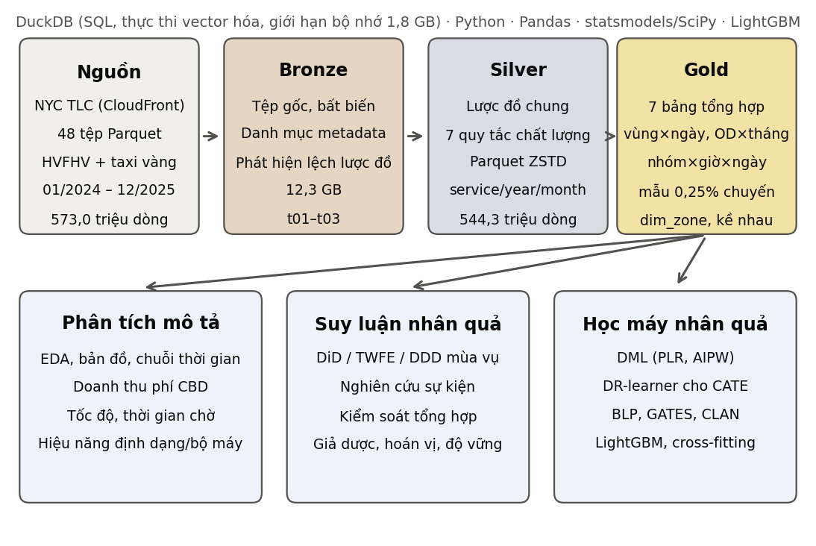
Hình 3.1. Kiến trúc pipeline Lakehouse và các lớp phân tích của đồ án
Nguồn: kết quả tính toán của tác giả từ dữ liệu NYC TLC.
Bảng 3.1. Các bước của pipeline và tệp mã nguồn tương ứng
Bước | Tệp mã nguồn | Nội dung | Đầu ra chính
00 | 00_download_data.py / .ps1 | Tải 50 tệp dữ liệu thô từ NYC TLC | data/raw
01 | 01_bronze_catalog.py | Danh mục metadata, lệch lược đồ | t01–t03
02 | 02_zone_dimension.py | Bảng chiều vùng, xác định CRZ, quan hệ kề | dim_zone, t04–t05
03 | 03_silver_gold_month.py | Silver + Gold theo từng khúc tháng | silver/, gold/_parts
04 | 04_gold_consolidate.py | Hợp nhất Gold, nhật ký chất lượng | gold/*.parquet, t06–t08
05 | 05_benchmark.py | Thực nghiệm định dạng, bộ máy, cắt tỉa | t09–t12
06 | 06_eda.py | Phân tích khám phá | t13–t29, f01–f18
07 | 07_did_main.py | DiD, DDD, nghiên cứu sự kiện, OD, giờ | t30–t37, f19–f24
08 | 08_synthetic_control.py | Kiểm soát tổng hợp, giả dược | t38–t40, f25–f27
09 | 09_dml_heterogeneity.py | DML, AIPW, CATE, BLP, GATES | t41–t47, f28–f31
10 | 10_spillover_robustness.py | Lan tỏa, giả dược, hoán vị, độ vững | t48–t51, f32–f34
11 | 11_appendix_tables.py | Bảng phụ lục | a01–a03
12 | 12_pipeline_figures.py | Hình hiệu năng, sơ đồ kiến trúc | t52–t53, f00, f35–f37
13 | 13_build_report.py | Dựng báo cáo Word/PDF | report/
Nguồn: mã nguồn của đồ án.

3.2. Nguồn dữ liệu

3.2.1. Dữ liệu chuyến đi của NYC TLC
TLC công bố hồ sơ chuyến đi hằng tháng tại trang Trip Record Data. Đồ án dùng hai bộ: High Volume For-Hire Vehicle (HVFHV, gồm Uber, Lyft và các hãng nhỏ khác có trên 10.000 chuyến mỗi ngày) và Yellow Taxi. Mỗi tệp là một tháng, định dạng Parquet. Bảng 3.2 liệt kê các cột được sử dụng của bộ HVFHV và cách đồ án dùng chúng.
Tổng cộng có 48 tệp chuyến đi, với 483.060.132 bản ghi HVFHV (10,93 GB) và 89.892.322 bản ghi taxi vàng (1,42 GB). Hai tệp phụ là bảng tra 265 mã vùng (taxi_zone_lookup.csv) và shapefile ranh giới vùng (taxi_zones.zip).
Bảng 3.2. Các cột của dữ liệu HVFHV được sử dụng
Cột | Ý nghĩa | Sử dụng trong đồ án
hvfhs_license_num | Mã giấy phép hãng (HV0003 = Uber, HV0005 = Lyft) | Thị phần hãng
request_datetime | Thời điểm hành khách gọi xe | Thời gian chờ
pickup_datetime / dropoff_datetime | Thời điểm đón / trả khách | Ngày, giờ, tuần, phân vùng
PULocationID / DOLocationID | Mã vùng đón / trả (1–263; 264, 265 là không xác định) | Nhóm xử lý, luồng OD
trip_miles, trip_time | Quãng đường (dặm), thời lượng (giây) | Tốc độ, quãng đường/chuyến
base_passenger_fare | Giá cước cơ sở trước phí và thuế | Giá/dặm, giá/chuyến
tolls, bcf, sales_tax | Phí cầu đường, phí quỹ xe đen, thuế bán hàng | Chi phí hành khách
congestion_surcharge | Phụ thu ùn tắc cấp bang (từ 2019) | Chi phí hành khách
airport_fee | Phí sân bay | Chi phí hành khách
cbd_congestion_fee | Phí CRZ (chỉ có từ 01/2025) | Xác định vùng, doanh thu phí
tips | Tiền tip | Tip/chuyến
driver_pay | Thu nhập tài xế cho chuyến, chưa gồm tip | Thu nhập/dặm, tỷ lệ trả tài xế
shared_request_flag | Hành khách có yêu cầu đi chung | Tỷ lệ yêu cầu đi chung
Nguồn: từ điển dữ liệu HVFHV của NYC TLC và lược đồ tệp thực tế.

3.2.2. Quy mô dữ liệu theo tháng
Hình 3.2 cho thấy số bản ghi thô của từng tháng. HVFHV dao động từ 19,1 đến 22,1 triệu chuyến mỗi tháng và khá ổn định giữa hai năm, trong khi taxi vàng chỉ có từ 3,0 đến 4,6 triệu chuyến, tức nhỏ hơn khoảng 5,4 lần.
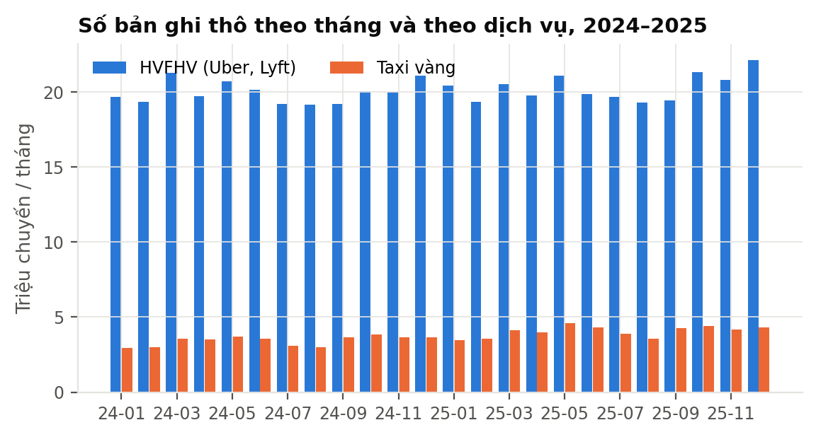
Hình 3.2. Số bản ghi thô theo tháng của HVFHV và taxi vàng, 01/2024 – 12/2025
Nguồn: kết quả tính toán của tác giả từ dữ liệu NYC TLC.
Bảng 3.3. Đặc điểm các tệp Bronze theo dịch vụ
Dịch vụ | Số dòng/tháng thấp nhất | Cao nhất | Trung bình | Row group/tệp (TB) | Số cột tối đa | Nén
HVFHV | 19.128.392 | 22.108.438 | 20.127.506 | 19,8 | 25 | ZSTD
Taxi vàng | 2.964.624 | 4.591.845 | 3.745.513 | 4,0 | 20 | ZSTD
Nguồn: kết quả tính toán của tác giả.

3.2.3. Lệch lược đồ
Bước Bronze so sánh lược đồ của mỗi tháng với tháng 01/2024. Kết quả phát hiện đúng một thay đổi: cột cbd_congestion_fee được thêm vào ở cả 12 tháng HVFHV và 12 tháng taxi vàng của năm 2025. Không có cột nào bị bỏ hay đổi kiểu. Lớp Silver xử lý bằng cách đọc cột này khi có và gán 0 cho các tháng năm 2024, đúng với thực tế là chưa có phí.
Việc phát hiện lệch lược đồ tự động có ý nghĩa thực tế: nếu TLC tiếp tục bổ sung cột trong tương lai, bước Bronze sẽ ghi nhận ngay mà không làm hỏng các bước sau.

3.2.4. Dữ liệu mở rộng cho giai đoạn trước chính sách 2022–2023
Bảng 3.4. Dữ liệu mở rộng 01/2022–12/2023 ở lớp Bronze
Dịch vụ | Số tệp | Số bản ghi | Dung lượng (MB)
HVFHV | 24 | 444.906.103 | 10.735,8
Taxi vàng | 24 | 77.966.324 | 1.193,0
Nguồn: t03x_bronze_summary_ext.csv.
Hạn chế lớn nhất của thiết kế ban đầu là chỉ có một năm trước chính sách, khiến không tách được xu hướng dài hạn khỏi mùa vụ và không chạy được giả dược cho đặc tả khử mùa vụ. Đồ án vì vậy bổ sung 24 tháng dữ liệu 2022–2023 của cả hai dịch vụ, gồm 522.872.427 bản ghi. Cùng với dữ liệu chính, tổng khối lượng được xử lý là 1.095.824.881 bản ghi trong 48 tháng. Lược đồ của các tệp 2022–2023 giống năm 2024 ngoại trừ kiểu số nguyên của cột vùng (int64 thay vì int32), được chuẩn hóa ở bước Silver.
Dữ liệu mở rộng đi qua cùng bảy quy tắc chất lượng; tỷ lệ bị loại là 4,20% với HVFHV và 4,47% với taxi vàng. Khác với giai đoạn chính, lớp Silver chỉ được ghi xuống đĩa cho 31 trong 154 phân vùng đầu tiên. Với phần còn lại, bảng chuyến đã làm sạch chỉ tồn tại trong bộ nhớ DuckDB trong lúc tính các phân vùng Gold. Lựa chọn này tăng thông lượng xử lý HVFHV từ khoảng 47.543 lên 164.827 bản ghi mỗi giây (3,5 lần) trên máy của đồ án, vì bước tốn kém nhất là ghi Parquet nén qua lớp chia sẻ thư mục của máy ảo, và không làm mất khả năng tái lập vì lớp Bronze được giữ nguyên. Các bảng Gold dài (2022–2025) được ghi riêng vào thư mục data/gold/long và không thay thế các bảng Gold chính, nên mọi kết quả của giai đoạn 2024–2025 ở các chương khác giữ nguyên.
Để kiểm chứng rằng việc không lưu Silver không làm mất khả năng kiểm toán, bước 21 dựng lại từ Bronze 3 phân vùng không lưu Silver (HVFHV 10/2022, taxi vàng 01/2022, taxi vàng 07/2023) vào một thư mục tạm và so sánh 21 bảng Gold mới với bảng đang dùng. Số dòng trùng khớp ở 21/21 bảng và sai lệch tương đối lớn nhất giữa tổng các cột số là 9,0e-15. Silver của các phân vùng này vì vậy có thể dựng lại đúng bất kỳ lúc nào từ Bronze và mã nguồn.

3.3. Kiến trúc Lakehouse được triển khai

3.3.1. Lớp Bronze
Lớp Bronze giữ nguyên 50 tệp tải về trong thư mục data/raw, không đổi tên, không sửa nội dung. Bước 01 chỉ đọc siêu dữ liệu ở chân tệp Parquet (số dòng, số row group, lược đồ, phương thức nén) và một truy vấn min/max trên cột thời gian đón khách. Nhờ vậy, việc lập danh mục 48 tệp chuyến đi với hơn nửa tỷ dòng chỉ mất 41,7 giây.

3.3.2. Lớp Silver
Lớp Silver có ba nhiệm vụ. Thứ nhất, chuẩn hóa hai nguồn về một lược đồ chung gồm các trường: dịch vụ, mã hãng, thời điểm gọi, đón, trả, vùng đón, vùng trả, quãng đường, thời lượng, giá cước và các khoản phí, tiền tip, thu nhập tài xế, cờ đi chung. Với taxi vàng, thời lượng được tính từ hai mốc thời gian, thu nhập tài xế để trống. Thứ hai, gắn bảy cờ chất lượng cho từng bản ghi. Thứ ba, sinh các trường dẫn xuất: ngày, giờ, thứ, thời gian chờ (phút), tốc độ (dặm/giờ), nhóm vùng đón và trả, cờ chạm CRZ, tổng chi phí hành khách.
Dữ liệu Silver được ghi dưới dạng Parquet nén ZSTD với row group một triệu dòng, phân vùng theo đường dẫn service=/year=/month=/part-k.parquet. Cách đặt tên theo kiểu Hive cho phép DuckDB, Spark hay Polars đọc trực tiếp và cắt tỉa phân vùng khi truy vấn theo dịch vụ hoặc tháng.

3.3.3. Xử lý theo khúc và giới hạn tài nguyên
Máy chạy pipeline là một máy ảo Linux trên máy tính cá nhân của tác giả, có 2 lõi CPU và khoảng 3 GB RAM, mỗi lệnh bị giới hạn 180 giây. Thử nghiệm ban đầu cho thấy xử lý trọn một tháng HVFHV vượt giới hạn thời gian. Mỗi tháng HVFHV vì vậy được chia thành bốn khúc theo ngày đón (ngày 1–8, 9–16, 17–24 và phần còn lại); khúc cuối nhận thêm các bản ghi có thời điểm ngoài tháng hoặc rỗng để chúng vẫn được gắn cờ. Taxi vàng xử lý nguyên tháng. Tổng cộng có 120 phân vùng (96 khúc HVFHV và 24 tháng taxi vàng).
DuckDB được đặt giới hạn bộ nhớ 1,8 GB, 2 luồng, tắt bảo toàn thứ tự chèn và cho phép tràn ra thư mục tạm. Với cấu hình này, mỗi khúc HVFHV mất trung bình 46,8 giây (từ 27,1 đến 80,0 giây), mỗi tháng taxi vàng mất trung bình 22,0 giây. Hình 3.3 cho thấy thời gian tăng gần tuyến tính theo số dòng đầu vào.
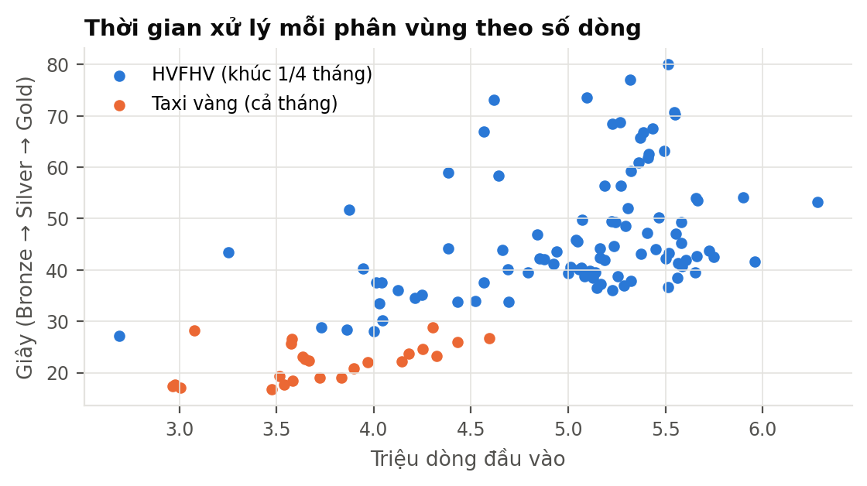
Hình 3.3. Thời gian xử lý mỗi phân vùng (Bronze → Silver → Gold) theo số dòng đầu vào
Nguồn: kết quả tính toán của tác giả từ dữ liệu NYC TLC.
Bảng 3.5. Tổng thời gian xử lý theo bước và thông lượng
Dịch vụ | Kiểm tra chất lượng (s) | Ghi Silver (s) | Tạo Gold (s) | Tổng (s) | Dòng/giây
HVFHV | 217,6 | 3.613,3 | 661,3 | 4.491,8 | 107.543
Taxi vàng | 26,8 | 412,9 | 89,4 | 529,0 | 169.929
Nguồn: kết quả tính toán của tác giả.
Bước ghi Silver chiếm phần lớn thời gian (80,2% tổng thời gian) vì phải nén và ghi toàn bộ dữ liệu. Bước kiểm tra chất lượng chỉ chiếm 4,9% nhờ DuckDB chỉ đọc các cột cần cho quy tắc. Toàn bộ pipeline Bronze → Gold cho hai dịch vụ mất 83,7 phút thời gian tính toán.

3.3.4. Dung lượng theo lớp
Bảng 3.6. Dung lượng lưu trữ theo lớp
Dịch vụ | Bronze (MB) | Silver (MB) | Silver / Bronze
HVFHV | 11.191,8 | 14.146,0 | 1,26
Taxi vàng | 1.452,2 | 1.872,6 | 1,29
Nguồn: kết quả tính toán của tác giả.
Lớp Silver lớn hơn Bronze khoảng 28% dù đã loại bỏ các bản ghi lỗi. Nguyên nhân là Silver thêm mười trường dẫn xuất (ngày, giờ, thứ, thời gian chờ, tốc độ, hai nhóm vùng, cờ chạm CRZ, chi phí hành khách) và các cột chuỗi nhóm vùng. Đây là đánh đổi có chủ ý: tính một lần ở Silver thay vì tính lại ở mọi truy vấn phía sau. Tổng dung lượng lớp Gold chỉ khoảng nửa gigabyte, tức nhỏ hơn Silver hơn hai mươi lần.

3.3.5. Tổ chức thư mục của đồ án
Cấu trúc thư mục phản ánh trực tiếp các lớp của kiến trúc. Người chấm có thể tìm mọi đầu vào, đầu ra trung gian và kết quả theo quy ước dưới đây.
CongestionPricing_CaseStudy/
├── code/ mã nguồn (00–14), config.py, panels.py, causal.py, viz.py, run_all.sh
│ └── report/ mã dựng báo cáo (lib.py, results.py, front.py, ch1–ch6.py, appendix.py)
├── data/
│ ├── raw/ Bronze: 50 tệp gốc của TLC (không sửa đổi)
│ ├── bronze/ danh mục metadata của lớp Bronze
│ ├── silver/service=…/year=…/month=…/part-k.parquet dữ liệu chuyến đã làm sạch
│ └── gold/ dim_zone, zone_adjacency, 7 bảng tổng hợp, _parts/ theo khúc
├── outputs/
│ ├── tables/ bảng kết quả CSV (t01–t59, a01–a03)
│ ├── figures/ hình PNG (f00–f41)
│ └── logs/ nhật ký JSON của từng bước và từng phân vùng
└── report/ báo cáo Word và PDF

3.3.6. Truy vấn chuẩn hóa và gắn cờ chất lượng
Trích đoạn dưới đây là phần lõi của bước Silver cho HVFHV: chuẩn hóa tên cột, gán giá trị mặc định cho các khoản phí trống và đặt phí CBD bằng 0 cho các tháng trước 2025. Toàn bộ được thực hiện trong DuckDB, dữ liệu không đi qua pandas.
SELECT 'hvfhv' AS service, hvfhs_license_num AS company_code,
request_datetime AS request_ts, pickup_datetime AS pickup_ts, dropoff_datetime AS dropoff_ts,
PULocationID AS pu, DOLocationID AS dl, trip_miles AS miles, trip_time::DOUBLE AS time_s,
base_passenger_fare AS fare, coalesce(tolls,0) AS tolls, coalesce(bcf,0) AS bcf,
coalesce(sales_tax,0) AS tax, coalesce(congestion_surcharge,0) AS cong_sur,
coalesce(airport_fee,0) AS airport_fee, {cbd} AS cbd_fee, coalesce(tips,0) AS tips, driver_pay,
(shared_request_flag = 'Y')::INT AS shared_req, (wav_request_flag = 'Y')::INT AS wav_req
FROM read_parquet('{f}')
-- {cbd} = coalesce(cbd_congestion_fee,0) nếu tháng ≥ 2025-01, ngược lại 0.0
Sau đó, mỗi quy tắc chất lượng là một biểu thức logic được ép kiểu thành số nguyên, ví dụ quy tắc Q3 là (miles IS NULL OR miles <= 0 OR miles > 100)::INT. Một câu lệnh tổng hợp duy nhất đếm số vi phạm của cả bảy quy tắc, rồi câu lệnh COPY ghi các dòng có tổng cờ bằng 0 ra Silver kèm các trường dẫn xuất. Các bảng Gold được tạo bằng GROUP BY ALL trên tệp Silver vừa ghi, trong cùng một tiến trình.

3.4. Kiểm soát chất lượng dữ liệu

3.4.1. Bảy quy tắc chất lượng
Bảng 3.7. Các quy tắc chất lượng dữ liệu áp dụng ở lớp Silver
Mã | Điều kiện loại bỏ | Tên cờ trong mã
Q1 | Thời điểm đón nằm ngoài tháng của tệp hoặc rỗng | q_out_of_month
Q2 | Vùng đón hoặc trả rỗng hoặc ngoài 1–263 (264, 265 là không xác định) | q_bad_zone
Q3 | Quãng đường ≤ 0 hoặc > 100 dặm | q_bad_miles
Q4 | Thời lượng < 60 giây hoặc > 4 giờ | q_bad_time
Q5 | Giá cước cơ sở ≤ 0 hoặc > 1.000 USD | q_bad_fare
Q6 | Tốc độ trung bình > 80 dặm/giờ | q_bad_speed
Q7 | Thu nhập tài xế âm hoặc rỗng (chỉ HVFHV) | q_bad_pay
Nguồn: config.py và 03_silver_gold_month.py.
Các ngưỡng được chọn theo tiêu chí vật lý và kinh doanh hiển nhiên, không tinh chỉnh theo kết quả. Chuyến dưới một phút thường là hủy chuyến; tốc độ trên 80 dặm/giờ trong nội thành là lỗi thiết bị; giá cước bằng 0 thường là chuyến điều chỉnh. Các vùng 264 và 265 là mã "không xác định" và "ngoài New York" của TLC, không gắn được với nhóm xử lý hay đối chứng.

3.4.2. Kết quả kiểm tra chất lượng
Bảng 3.8. Kết quả kiểm soát chất lượng theo dịch vụ
Dịch vụ | Bản ghi thô | Bị loại | Tỷ lệ loại (%) | Còn lại (Silver)
HVFHV | 483.060.132 | 21.622.074 | 4,48 | 461.438.058
Taxi vàng | 89.892.322 | 7.018.595 | 7,81 | 82.873.727
Nguồn: kết quả tính toán của tác giả.
Với HVFHV, 4,48% bản ghi bị loại và gần như toàn bộ là do quy tắc Q2: 21.092.054 bản ghi có vùng đón hoặc trả không xác định. Các quy tắc khác chỉ loại vài trăm nghìn bản ghi. Với taxi vàng, tỷ lệ loại cao hơn (7,81%) và phân bố đều hơn giữa các quy tắc, trong đó giá cước không hợp lệ (3.618.609 bản ghi) và quãng đường không hợp lệ (2.183.746 bản ghi) là hai nguyên nhân chính. Điều này phù hợp với việc dữ liệu taxi vàng được ghi từ đồng hồ tính cước, có nhiều chuyến điều chỉnh và hủy hơn so với dữ liệu nền tảng.
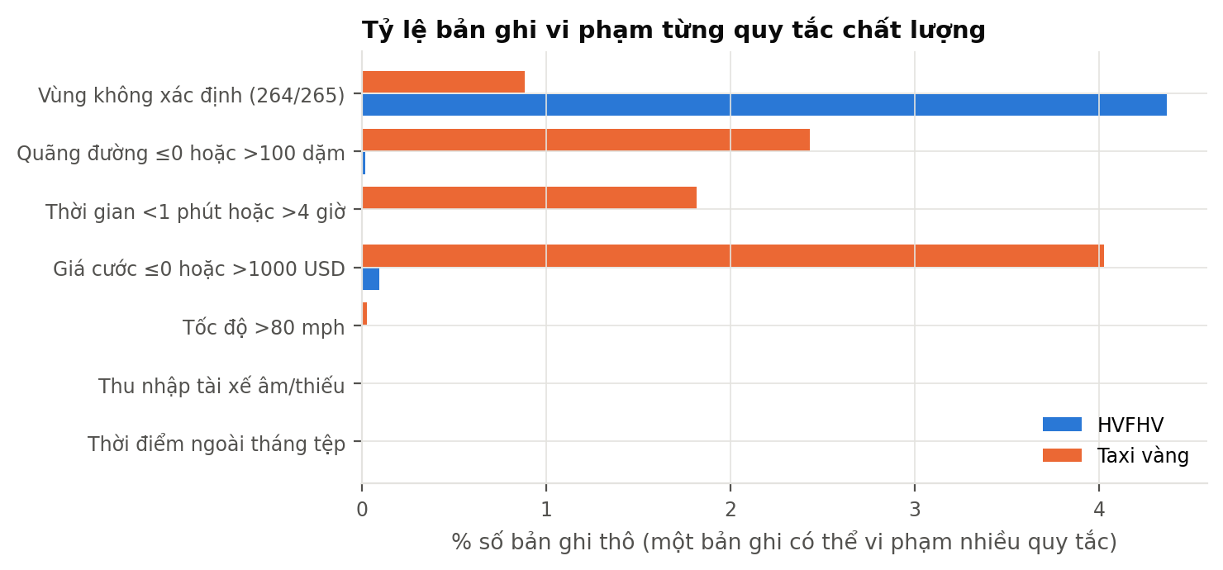
Hình 3.4. Tỷ lệ bản ghi vi phạm từng quy tắc chất lượng theo dịch vụ
Nguồn: kết quả tính toán của tác giả từ dữ liệu NYC TLC.
Phụ lục F trình bày số bản ghi bị loại theo từng tháng và từng quy tắc. Tỷ lệ loại ổn định qua các tháng, không có bước nhảy tại tháng 01/2025, nên việc làm sạch dữ liệu không tạo ra khác biệt giả giữa hai giai đoạn.

3.5. Xác định vùng xử lý bằng dữ liệu

3.5.1. Vấn đề ranh giới
Ranh giới CRZ là đường 60 và các tuyến đường ven sông. Ranh giới các vùng taxi của TLC được vẽ từ trước và không trùng với đường 60. Một số vùng nằm trọn phía nam, một số vùng nằm trọn phía bắc, còn một số vùng bị đường 60 cắt ngang. Nếu gán tay danh sách vùng, sai sót ở các vùng vắt ranh giới sẽ làm lẫn đơn vị xử lý với đơn vị đối chứng.

3.5.2. Thủ tục phân loại
Đồ án dùng chính dữ liệu thu phí để phân loại. Với mỗi vùng, xét các chuyến HVFHV có điểm đón và điểm trả cùng nằm trong vùng đó (chuyến nội vùng) trong quý I/2025, sau ngày 05/01. Nếu vùng nằm trọn trong CRZ, gần như mọi chuyến nội vùng đều bị thu phí; nếu vùng nằm ngoài, gần như không chuyến nào bị thu; nếu vùng vắt ranh giới, tỷ lệ nằm ở khoảng giữa. Quy tắc phân loại:
– CRZ: tỷ lệ chuyến nội vùng bị thu phí ≥ 90%.
– Vắt ranh giới (CRZ_PARTIAL): tỷ lệ từ 10% đến dưới 90%.
– Manhattan phía bắc (MN_NORTH): các vùng Manhattan còn lại.
– Các quận ngoài (OUTER): Bronx, Brooklyn, Queens, Staten Island, trừ sân bay.
– Sân bay (AIRPORT): EWR (1), JFK (132), LaGuardia (138), được tách riêng vì có cấu trúc nhu cầu đặc thù.
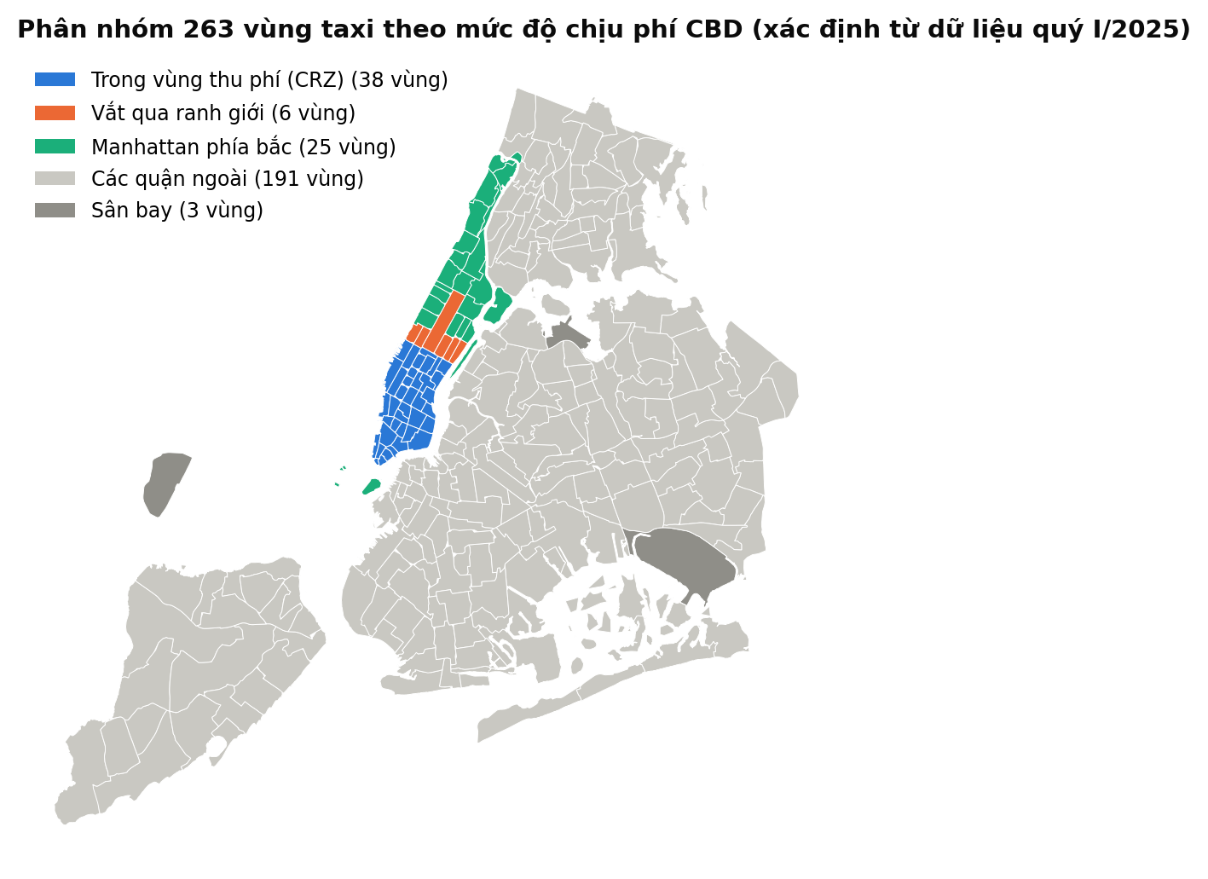
Hình 3.5. Phân nhóm 263 vùng taxi theo mức độ chịu phí CBD, xác định từ dữ liệu quý I/2025
Nguồn: kết quả tính toán của tác giả từ dữ liệu NYC TLC.
Bảng 3.9. Số vùng theo nhóm và theo quận
Nhóm | Quận | Số vùng
Sân bay | EWR | 1
Sân bay | Queens | 2
CRZ | Manhattan | 38
Vắt ranh giới | Manhattan | 6
Manhattan phía bắc | Manhattan | 25
Quận ngoài | Bronx | 43
Quận ngoài | Brooklyn | 61
Quận ngoài | Queens | 67
Quận ngoài | Staten Island | 20
Không xác định | Unknown | 1
Nguồn: kết quả tính toán của tác giả.
Bảng 3.10. Sáu vùng vắt qua ranh giới CRZ và tỷ lệ chuyến nội vùng bị thu phí
Mã vùng | Tên vùng | Tỷ lệ thu phí HVFHV (%) | Tỷ lệ thu phí taxi vàng (%) | Số chuyến nội vùng HVFHV
43 | Central Park | 42,0 | 32,9 | 995
140 | Lenox Hill East | 14,4 | 13,0 | 7.341
141 | Lenox Hill West | 15,1 | 16,5 | 9.201
142 | Lincoln Square East | 48,6 | 39,3 | 8.533
143 | Lincoln Square West | 30,8 | 18,5 | 7.634
237 | Upper East Side South | 29,8 | 23,4 | 26.371
Nguồn: kết quả tính toán của tác giả.
Kết quả phân loại có độ tách rõ: 38 vùng CRZ có tỷ lệ thu phí nội vùng từ 94,3% đến 100,0%, trong khi mọi vùng Manhattan phía bắc đều dưới 3,2%. Sáu vùng vắt ranh giới gồm Công viên Trung tâm, Lenox Hill Đông và Tây, Lincoln Square Đông và Tây, Upper East Side Nam, đúng là các vùng nằm quanh đường 60 trên bản đồ Manhattan dưới đây. Tỷ lệ thu phí của taxi vàng ở các vùng này cho thứ tự tương tự, là một kiểm tra chéo độc lập. Các vùng vắt ranh giới không được đưa vào nhóm xử lý hay đối chứng của đặc tả chính; phần độ vững sẽ thử gộp chúng vào nhóm xử lý.
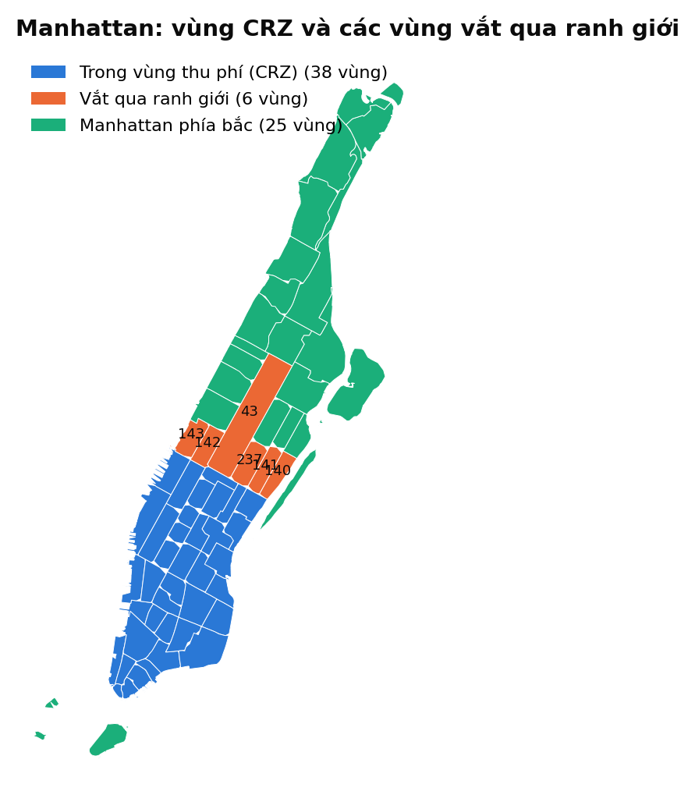
Hình 3.6. Manhattan: vùng CRZ và sáu vùng vắt qua ranh giới (đánh số theo mã vùng TLC)
Nguồn: kết quả tính toán của tác giả từ dữ liệu NYC TLC.

3.5.3. Khoảng cách và quan hệ kề
Từ shapefile, đồ án tính diện tích, tâm của từng vùng và khoảng cách từ đa giác vùng tới hợp các đa giác CRZ (đơn vị km, hệ tọa độ phẳng New York State Plane). Hai vùng được coi là kề nhau nếu khoảng cách giữa hai đa giác dưới 200 feet, ngưỡng đủ để bỏ qua một con phố ngăn cách. Thông tin khoảng cách được dùng để chia các vùng ngoài CRZ thành các dải 0–1 km, 1–2,5 km, 2,5–5 km, 5–10 km và trên 10 km phục vụ phân tích lan tỏa.

3.6. Các bảng Gold và panel phân tích

3.6.1. Bảy bảng Gold
Bảng 3.11. Các bảng Gold, khóa tổng hợp và số dòng
Bảng | Khóa | Số dòng | Sử dụng
zone_day_pu | dịch vụ × ngày × vùng đón | 358.148 | Panel chính, EDA
zone_day_do | dịch vụ × ngày × vùng trả | 370.868 | Lan tỏa phía điểm trả
grp_hour_day | dịch vụ × ngày × giờ × nhóm đón × nhóm trả | 859.415 | Luồng, tốc độ theo giờ
company_grp_day | dịch vụ × hãng × ngày × nhóm đón × nhóm trả | 54.825 | Thị phần hãng
zone_hour_month | dịch vụ × tháng × vùng đón × giờ | 281.102 | Không đồng nhất theo giờ
od_month | dịch vụ × tháng × vùng đón × vùng trả | 2.230.151 | Panel OD, DML
trip_sample | mẫu ngẫu nhiên 0,25% chuyến HVFHV, 1% taxi vàng | 1.974.894 | Phân phối từng chuyến
Nguồn: kết quả tính toán của tác giả.
Mọi bảng Gold (trừ mẫu chuyến) chỉ chứa các đại lượng cộng được: số chuyến, tổng giá cước, tổng thu nhập tài xế, tổng quãng đường, tổng thời lượng, tổng tip, tổng phí CBD, tổng chi phí hành khách, tổng thời gian chờ và số chuyến có thời gian chờ hợp lệ. Các chỉ tiêu trung bình như giá/dặm hay tốc độ được tính ở bước phân tích bằng tỷ số của tổng, đảm bảo trọng số đúng theo chuyến và cho phép tổng hợp tiếp lên bất kỳ cấp nào mà không sai lệch.

3.6.2. Các panel dùng cho suy luận nhân quả
Bảng 3.12. Quy mô các panel dùng cho suy luận nhân quả
Panel | Cấu trúc | Số quan sát | Số chuyến bao phủ
HVFHV vùng × tuần | 237 vùng (37 xử lý, 200 đối chứng) × 103 tuần | 24.411 | 425.139.263
Taxi vàng vùng × tuần | 54 vùng (38 xử lý, 16 đối chứng) × 103 tuần | 5.562 | 60.238.446
HVFHV vùng × ngày | 237 vùng × 731 ngày | 173.247 | –
HVFHV cặp OD × tháng | 9280 cặp × 24 tháng | 222.720 | 342.491.463
Nguồn: kết quả tính toán của tác giả.
Panel vùng × tuần của HVFHV chỉ giữ các vùng CRZ, Manhattan phía bắc và quận ngoài có bình quân ít nhất 100 chuyến đón mỗi ngày trong năm 2024 và có dữ liệu ở mọi tuần. Ngưỡng này loại các vùng rất nhỏ như công viên, đảo, nghĩa trang, nơi log số chuyến dao động mạnh vì lý do ngẫu nhiên. Phần độ vững thử ngưỡng 50 và 300 chuyến. Với taxi vàng, ngưỡng là 20 chuyến mỗi ngày và nhóm đối chứng chỉ gồm Manhattan phía bắc; lý do được giải thích ở Chương 4.
Panel cặp OD × tháng giữ các cặp có bình quân ít nhất 300 chuyến mỗi tháng năm 2024 và có dữ liệu đủ 24 tháng, với cả hai đầu thuộc CRZ, Manhattan phía bắc hoặc quận ngoài. Kết quả có 1351 cặp CRZ→CRZ, 1180 cặp CRZ→ngoài, 1008 cặp ngoài→CRZ và 5741 cặp không chạm CRZ.

3.7. Thiết kế thực nghiệm hiệu năng
Để trả lời RQ1 bằng số đo thay vì nhận định chung, đồ án thực hiện ba nhóm thực nghiệm trên chính dữ liệu HVFHV tháng 03/2024. Mỗi phép đo chạy trong một tiến trình Python riêng để đo bộ nhớ đỉnh (max RSS) và lặp ba lần, báo cáo trung vị.
– Định dạng lưu trữ: lấy 2 triệu dòng đầu, ghi ra CSV, CSV nén gzip, Parquet Snappy và Parquet ZSTD; đo dung lượng, thời gian ghi và thời gian chạy cùng một truy vấn tổng hợp theo vùng đón.
– Bộ máy xử lý: chạy cùng truy vấn (số chuyến, tổng giá cước, tổng thu nhập tài xế theo vùng đón) trên cả tháng (khoảng 21 triệu dòng) bằng DuckDB, pandas (đọc 3 cột rồi groupby) và PyArrow (đọc 3 cột rồi group_by).
– Cắt tỉa cột và đẩy điều kiện lọc: so sánh đọc 2 cột với đọc cả 24 cột, và lọc theo ngày (cột thời gian có thứ tự trong tệp) với lọc theo vùng (cột không có thứ tự).

3.8. Chiến lược nhận dạng nhân quả

3.8.1. Đặc tả chính
Với vùng z và tuần t, gọi T_z = 1 nếu z thuộc CRZ, P_t = 1 nếu tuần t bắt đầu từ 05/01/2025 trở đi và D_zt = T_z · P_t. Đặc tả chính là:
Y_zt = α_z + γ_t + β · D_zt + ε_zt (3.1)
với Y_zt là một trong các biến kết quả định nghĩa ở mục 3.8.6. Sai số chuẩn phân cụm theo vùng. Với log số chuyến, 100·(e^β − 1) là phần trăm thay đổi. Với các chỉ tiêu tỷ số (giá/dặm, tốc độ, thời gian chờ), β là thay đổi tuyệt đối theo đơn vị của biến.

3.8.2. Các đặc tả bổ sung
– DDD mùa vụ: thêm hiệu ứng cố định T_z × tuần trong năm (52 mức). Vì tuần 0 của năm 2025 cách tuần 0 của năm 2024 đúng 364 ngày, mỗi tuần năm 2025 được so với tuần cùng thứ tự và cùng ngày trong tuần của năm 2024.
– TWFE có trọng số: trọng số theo số chuyến bình quân ngày của vùng năm 2024, cho ước lượng đại diện cho chuyến đi thay vì cho vùng.
– TWFE + xu hướng nhóm: thêm biến T_z × (số tuần kể từ mốc)/52, cho phép nhóm xử lý có xu hướng tuyến tính riêng.
– Nghiên cứu sự kiện theo tuần (từ −52 đến +51) và theo tháng (từ −12 đến +11), hệ số được chuẩn hóa theo trung bình giai đoạn trước.
– Panel cặp OD × tháng: hiệu ứng cố định cặp và tháng, xử lý là cặp chạm CRZ, phân cụm theo vùng đón; tách riêng ba loại luồng CRZ→CRZ, CRZ→ngoài, ngoài→CRZ.
– Không đồng nhất theo giờ: panel vùng × khung giờ × tháng, ước lượng riêng cho năm khung giờ.
– Không đồng nhất theo ngày: panel vùng × ngày với tương tác D × cuối tuần.

3.8.3. Kiểm soát tổng hợp
Chuỗi xử lý là tổng số chuyến HVFHV đón trong các vùng CRZ theo tuần, chia cho trung bình năm 2024 để có chỉ số bằng 1. Mỗi vùng đối chứng cũng được chuẩn hóa như vậy. Trọng số không âm, tổng bằng 1, được tìm bằng quy hoạch toàn phương SLSQP để cực tiểu tổng bình phương sai lệch trên các tuần năm 2024. Kiểm định giả dược không gian lặp lại quy trình cho 60 vùng đối chứng có lưu lượng lớn nhất, mỗi lần coi một vùng là "xử lý" và dùng các vùng đối chứng còn lại làm nguồn.

3.8.4. Học máy nhân quả trên cặp OD
Đơn vị là cặp OD có ít nhất 3.600 chuyến trong năm 2024. Kết quả là thay đổi cùng kỳ ΔY = Y(2025) − Y(2024) của log số chuyến, tốc độ và thu nhập tài xế/dặm. Xử lý D = 1 nếu cặp chạm CRZ. Biến kiểm soát chính (bộ "rút gọn") gồm các đặc trưng chuyến đi năm 2024: log lưu lượng, quãng đường và thời lượng trung bình, tiền tip trung bình, tỷ trọng Uber, tỷ trọng chuyến đêm và cờ chuyến nội vùng. Bộ "đầy đủ" thêm tốc độ, giá/dặm, thu nhập/dặm và biến giả quận của hai đầu.
Mọi mô hình phụ là LightGBM với cross-fitting 5 phần. Ước lượng gồm PLR (θ), AIPW trên vùng chồng lấn ê(X) ∈ [0,05; 0,95] và DR-learner cho CATE với cross-fitting lần hai. Mẫu có 9.280 cặp OD, trong đó 3.539 cặp chạm CRZ. Không đưa khoảng cách tới CRZ vào X vì biến này gần như xác định hoàn toàn D.

3.8.5. Lan tỏa, giả dược và độ vững
– Lan tỏa không gian: hồi quy log số chuyến đón và log số chuyến trả lên các biến giả (dải khoảng cách × sau chính sách), nhóm tham chiếu là các vùng cách CRZ trên 10 km. Phía điểm trả tách riêng khách đến từ ngoài CRZ và khách đến từ CRZ.
– Giả dược theo thời gian: chỉ dùng dữ liệu năm 2024 và giả định chính sách bắt đầu 07/07/2024, cho cả panel vùng × tuần và panel OD × tháng, có và không có xu hướng nhóm.
– Hoán vị: 500 lần gán ngẫu nhiên 37 vùng đối chứng làm vùng xử lý, ước lượng lại TWFE chỉ trên các vùng đối chứng.
– Bảng độ vững: thay nhóm đối chứng, ngưỡng lưu lượng, định nghĩa nhóm xử lý, cửa sổ thời gian, trọng số, hiệu ứng cố định và cấp phân cụm.

3.8.6. Định nghĩa biến kết quả
Bảng 3.13. Định nghĩa các biến kết quả
Tên biến | Ý nghĩa | Cách tính từ bảng Gold
ln_n | log số chuyến đón | ln(Σ chuyến)
fare_pm | Giá cước cơ sở/dặm (USD) | Σ base_passenger_fare / Σ trip_miles
pay_pm | Thu nhập tài xế/dặm (USD) | Σ driver_pay / Σ trip_miles
fare_pt, pay_pt | Giá cước, thu nhập tài xế mỗi chuyến | Σ / số chuyến
rider_pt | Tổng chi phí hành khách/chuyến (USD) | giá cước + phí cầu đường + BCF + thuế + phụ thu + phí sân bay + phí CBD
cbd_pt | Phí CBD/chuyến | Σ cbd_congestion_fee / số chuyến
tips_pt | Tip/chuyến | Σ tips / số chuyến
pay_share | Thu nhập tài xế/giá cước (%) | 100 · Σ driver_pay / Σ base_passenger_fare
mph | Tốc độ trung bình (dặm/giờ) | Σ trip_miles / (Σ trip_time / 3600)
miles_pt | Quãng đường/chuyến (dặm) | Σ trip_miles / số chuyến
wait | Thời gian chờ đón (phút) | Σ (pickup − request) / số chuyến hợp lệ
shared_pct | Tỷ lệ yêu cầu đi chung (%) | 100 · Σ shared_request / số chuyến
Nguồn: panels.py.

3.9. Môi trường tính toán và khả năng tái lập
Bảng 3.14. Môi trường tính toán
Thành phần | Phiên bản, cấu hình
Hệ điều hành | Linux (máy ảo trên Windows), 2 lõi CPU, khoảng 3 GB RAM
Python | 3.10
DuckDB | 1.5.5 (giới hạn bộ nhớ 1,8 GB, 2 luồng)
PyArrow / pandas | 25.0.1 / 2.3.3
statsmodels / scikit-learn / LightGBM | 0.15.0 / 1.7.2 / 4.7.0
pyshp / shapely / matplotlib | hiện hành / 2.1.2 / 3.10.9
Apache Spark (PySpark) / Java | 3.5.3 / OpenJDK 11 (chế độ local[2], bộ nhớ driver 1.200 MB)
Hạt giống ngẫu nhiên | 20250105 (mẫu chuyến, cross-fitting, hoán vị)
Nguồn: requirements.txt và config.py.
Toàn bộ pipeline chạy bằng một lệnh bash code/run_all.sh từ thư mục gốc của đồ án. Các bước sau bước 04 chỉ đọc các bảng Gold nên có thể chạy lại độc lập trong vài phút. Mọi phép ngẫu nhiên dùng cùng một hạt giống, nên kết quả chạy lại trùng khớp. Báo cáo này được dựng bằng bước 13, đọc trực tiếp các tệp CSV và PNG trong thư mục outputs.

3.10. Các mô-đun mở rộng
Bảng 3.15. Các bước mở rộng của pipeline
Bước | Nội dung | Kết quả ở
15_spark_pipeline.py | Tái lập bảng Gold bằng Spark, đối chứng từng ô; tám thực nghiệm hiệu năng và cơ chế | Chương 5
15b_compare_outputs.py | So sánh bảng kết quả trước và sau khi sửa lỗi thượng nguồn | Chương 5, 6
16_governance_risk.py | Danh mục, phả hệ, dấu băm, đối soát, biểu đồ kiểm soát, bất thường, k-ẩn danh, quyền riêng tư vi phân, RTO | Chương 6
17_business_analytics.py | Tác động theo hãng, dự báo nhu cầu, công suất thống kê, định giá động, hạch toán tài nguyên | Chương 7
18_theory_sensitivity.py | Kiểm định giả thuyết lý thuyết (liều – đáp ứng, tốc độ – lưu lượng, lan tỏa theo phơi nhiễm, thu nhập tài xế) | Mục 4.15
19_long_preperiod.py | Nghiên cứu sự kiện theo tháng 2022–2025, giả dược năm 2024, điều chỉnh xu hướng, độ nhạy Rambachan–Roth (RM, SD) | Mục 4.14.4, 4.14.5
20_inference_robustness.py | Sai số Conley, phân cụm hai chiều, wild cluster bootstrap, kiểm định bội (Holm, BH, Romano–Wolf), sáu dạng xu hướng, Rambachan–Roth có bootstrap, DML theo ngưỡng cắt và ATO | Mục 4.14.6
21_regeneration_check.py | Dựng lại phân vùng Gold 2022–2023 từ Bronze và so với Gold đang dùng | Mục 3.2.4
Nguồn: thư mục code/.
Ba bước 15 đến 17 đọc cùng các lớp Silver và Gold như các bước phân tích nhân quả, nên không làm thay đổi kết quả của Chương 4, với một ngoại lệ có chủ đích: đối chứng ở bước 15 phát hiện một lỗi ép kiểu ở bước 04, bước 04 được sửa và các bước 06 đến 14 được chạy lại trước khi dựng báo cáo này. Thiết kế thực nghiệm chi tiết của từng mô-đun được trình bày ở đầu chương tương ứng, để mỗi chương có thể đọc độc lập.

3.11. Tiểu kết Chương 3
Chương 3 đã mô tả dữ liệu (572.952.454 bản ghi thô), kiến trúc Lakehouse ba lớp với xử lý theo khúc, bảy quy tắc chất lượng, thủ tục xác định vùng xử lý từ dữ liệu, bảy bảng Gold và bốn panel phân tích, cùng chiến lược nhận dạng gồm nhiều thiết kế bổ trợ nhau, cùng ba mô-đun mở rộng về xử lý phân tán, quản trị dữ liệu và phân tích kinh doanh. Chương 4 trình bày kết quả của phần phân tích nhân quả.

CHƯƠNG 4. KẾT QUẢ THỰC NGHIỆM VÀ PHÂN TÍCH
Chương này trình bày kết quả theo thứ tự của câu hỏi nghiên cứu. Mục 4.1 báo cáo hiệu năng của pipeline (RQ1). Các mục 4.2 đến 4.4 mô tả dữ liệu sau xử lý. Các mục 4.5 đến 4.12 trình bày ước lượng nhân quả về số chuyến, tốc độ, thời gian chờ (RQ2, RQ3), giá và thu nhập như phép kiểm tra phương pháp, tác động không đồng nhất và lan tỏa (RQ4). Mục 4.13 và 4.14 là các phép thử độ tin cậy. Mục 4.15 đối chiếu kết quả với các giả thuyết lý thuyết của mục 2.11, và mục 4.16 tổng hợp kết quả theo câu hỏi nghiên cứu.

4.1. Hiệu năng của pipeline dữ liệu lớn

4.1.1. Định dạng lưu trữ
Bảng 4.1. So sánh bốn định dạng lưu trữ trên 2.000.000 dòng HVFHV tháng 03/2024
Định dạng | Dung lượng (MB) | So với CSV | Thời gian ghi (s) | Truy vấn – trung vị (s) | Truy vấn – min–max (s)
CSV | 302,5 | 1,000 | 52,2 | 2,628 | 2,419 – 2,644
CSV.gz | 61,7 | 0,204 | 31,2 | 1,561 | 1,438 – 1,694
Parquet Snappy | 53,2 | 0,176 | 13,3 | 0,196 | 0,177 – 0,341
Parquet ZSTD | 46,0 | 0,152 | 10,8 | 0,208 | 0,202 – 0,254
Nguồn: kết quả tính toán của tác giả.
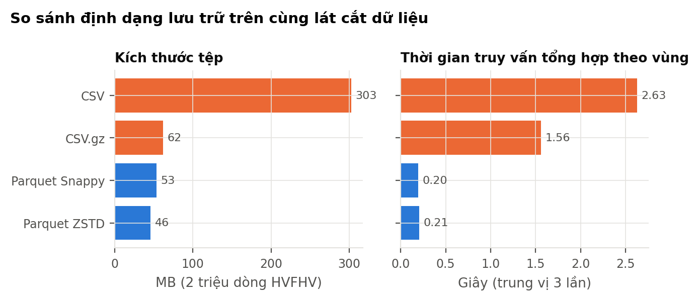
Hình 4.1. Dung lượng tệp và thời gian truy vấn tổng hợp theo định dạng lưu trữ
Nguồn: kết quả tính toán của tác giả từ dữ liệu NYC TLC.
Parquet ZSTD chiếm 46,0 MB, bằng 15,2% dung lượng CSV không nén (302,5 MB). Nén gzip đưa CSV xuống 61,7 MB, tức vẫn lớn hơn Parquet ZSTD 1,34 lần. Khác biệt lớn hơn nằm ở thời gian truy vấn: cùng một phép tổng hợp theo vùng đón mất 2,63 giây trên CSV nhưng chỉ 0,21 giây trên Parquet ZSTD, nhanh hơn 12,7 lần. Lý do là truy vấn chỉ cần hai cột trong khi CSV buộc phải đọc và phân tích cú pháp toàn bộ dòng.
Giữa hai kiểu nén của Parquet, ZSTD nhỏ hơn Snappy 13,5% còn thời gian truy vấn gần như tương đương (0,208 và 0,196 giây). Kết quả này là cơ sở để lớp Silver chọn ZSTD. Thời gian ghi CSV (52,2 giây) lâu hơn Parquet ZSTD (10,8 giây) cũng vì CSV phải chuyển mọi giá trị sang dạng văn bản.

4.1.2. Bộ máy xử lý
Bảng 4.2. So sánh ba bộ máy xử lý trên cùng truy vấn tổng hợp một tháng HVFHV
Bộ máy | Trung vị (s) | Nhanh nhất – chậm nhất (s) | Bộ nhớ đỉnh (MB) | Số nhóm
DuckDB (SQL) | 2,08 | 1,83 – 3,75 | 164 | 261
Pandas (read_parquet 3 cột + groupby) | 6,36 | 2,53 – 10,61 | 1.382 | 261
PyArrow (dataset + group_by) | 1,71 | 1,63 – 1,75 | 741 | 261
Nguồn: kết quả tính toán của tác giả.
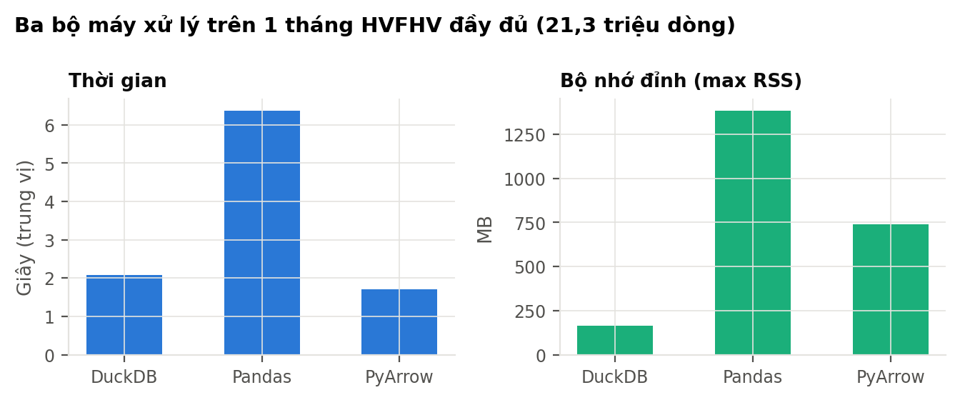
Hình 4.2. Thời gian và bộ nhớ đỉnh của ba bộ máy xử lý
Nguồn: kết quả tính toán của tác giả từ dữ liệu NYC TLC.
Ba bộ máy cho cùng 261 nhóm kết quả. Về thời gian, PyArrow (1,71 giây) và DuckDB (2,08 giây) tương đương, pandas chậm hơn (6,36 giây) và dao động mạnh giữa các lần chạy. Khác biệt quyết định là bộ nhớ: DuckDB chỉ dùng 164 MB vì xử lý luồng theo lô và không giữ toàn bộ cột trong bộ nhớ, trong khi PyArrow cần 741 MB và pandas cần 1.382 MB, tức gấp 8,4 lần DuckDB. Trên máy khoảng 3 GB RAM, pandas chỉ xử lý được vài tháng cùng lúc trước khi hết bộ nhớ, còn DuckDB có thể xử lý toàn bộ nhờ cơ chế tràn đĩa.
Kết quả này giải thích lựa chọn kiến trúc của đồ án: DuckDB đảm nhận toàn bộ các bước nặng (Silver, Gold), còn pandas chỉ được dùng ở bước phân tích trên các bảng Gold nhỏ.

4.1.3. Cắt tỉa cột và đẩy điều kiện lọc
Bảng 4.3. Tác động của cắt tỉa cột và đẩy điều kiện lọc trong DuckDB (1 tháng HVFHV)
Phép thử | Trung vị (s) | Bộ nhớ đỉnh (MB) | Giá trị đầu tiên trả về
Đọc 2 cột, không lọc | 0,761 | 108 | 21280788
Đọc toàn bộ 24 cột (max từng cột) | 6,260 | 124 | HV0005
2 cột + lọc 1 ngày (pushdown theo min/max row group) | 0,260 | 108 | 740231
2 cột + lọc theo vùng (không sắp xếp theo vùng) | 0,498 | 108 | 240817
Nguồn: kết quả tính toán của tác giả.
Đọc toàn bộ 24 cột mất 6,26 giây, gấp 8,2 lần so với chỉ đọc hai cột (0,76 giây). Đây là lợi ích trực tiếp của lưu trữ dạng cột. Khi thêm điều kiện lọc một ngày trên cột thời gian đón, truy vấn còn nhanh hơn nữa (0,260 giây) vì thời gian đón trong tệp TLC gần như tăng dần: mỗi trong số 21 row group có khoảng thời gian đón hẹp, nên DuckDB bỏ qua được phần lớn row group nhờ thống kê min/max. Ngược lại, lọc theo vùng đón (0,498 giây) không nhanh hơn đáng kể so với đọc hai cột, vì mọi row group đều chứa đủ các vùng.
Hàm ý thực tiễn là thứ tự sắp xếp dữ liệu khi ghi quyết định hiệu quả của đẩy điều kiện lọc. Lớp Silver được phân vùng theo tháng và giữ thứ tự thời gian bên trong, phù hợp với các truy vấn theo thời gian là loại truy vấn chính của đồ án.

4.1.4. Tổng hợp về RQ1
Toàn bộ 572.952.454 bản ghi được xử lý từ Bronze đến Gold trong 83,7 phút thời gian tính toán trên 2 lõi CPU, với bộ nhớ DuckDB không vượt 1,8 GB. Trong các lựa chọn thiết kế, định dạng cột nén ZSTD và bộ máy thực thi vector hóa có giới hạn bộ nhớ là hai yếu tố làm cho việc này khả thi. Việc chia tháng thành khúc làm tăng số phân vùng nhưng không làm tăng tổng thời gian, vì thời gian tăng gần tuyến tính theo số dòng. Chương 5 so sánh thêm với Apache Spark trên cùng dữ liệu và cùng phần cứng.

4.2. Mô tả dữ liệu sau xử lý

4.2.1. Chỉ tiêu mô tả theo nhóm vùng
Bảng 4.4. Chỉ tiêu mô tả chuyến HVFHV theo nhóm vùng đón và năm
Nhóm vùng đón | Năm | Chuyến/ngày | Giá cước/chuyến | TN tài xế/chuyến | Dặm/chuyến | Phút/chuyến | Dặm/giờ | Chờ (phút) | Phí CBD/chuyến
Sân bay | 2024 | 20.850 | 53,22 | 40,08 | 11,87 | 36,6 | 19,48 | 6,43 | 0,000
Sân bay | 2025 | 20.495 | 56,51 | 42,06 | 11,56 | 36,4 | 19,04 | 6,41 | 0,602
CRZ | 2024 | 162.857 | 28,79 | 20,41 | 4,39 | 20,8 | 12,70 | 4,46 | 0,000
CRZ | 2025 | 155.451 | 31,07 | 21,47 | 4,44 | 20,6 | 12,94 | 4,34 | 1,475
Vắt ranh giới | 2024 | 21.303 | 27,46 | 19,75 | 4,37 | 20,1 | 13,03 | 4,22 | 0,000
Vắt ranh giới | 2025 | 20.725 | 28,94 | 20,66 | 4,38 | 20,1 | 13,05 | 4,16 | 0,943
Manhattan phía bắc | 2024 | 57.746 | 23,32 | 18,26 | 4,63 | 18,5 | 15,04 | 4,53 | 0,000
Manhattan phía bắc | 2025 | 56.674 | 23,63 | 18,72 | 4,55 | 18,3 | 14,95 | 4,70 | 0,318
Quận ngoài | 2024 | 363.832 | 20,64 | 16,88 | 4,20 | 17,8 | 14,19 | 4,65 | 0,000
Quận ngoài | 2025 | 382.564 | 20,72 | 17,15 | 4,11 | 17,5 | 14,08 | 4,89 | 0,109
Nguồn: kết quả tính toán của tác giả.
Các vùng CRZ là thị trường đậm đặc nhất tính theo diện tích. Năm 2024, bình quân mỗi ngày có 162.857 chuyến HVFHV đón khách trong CRZ, so với 363.832 chuyến ở toàn bộ các quận ngoài, dù diện tích quận ngoài lớn hơn hàng chục lần. Chuyến đón trong CRZ ngắn hơn về quãng đường (4,39 so với 4,20 dặm) nhưng đắt hơn (28,79 so với 20,64 USD giá cước cơ sở) và chậm hơn rõ rệt (12,70 so với 14,19 dặm/giờ).
Sang năm 2025, số chuyến/ngày đón trong CRZ giảm xuống 155.451 (-4,5%), trong khi ở quận ngoài tăng lên 382.564 (5,1%). Tốc độ trung bình trong CRZ tăng từ 12,70 lên 12,94 dặm/giờ, còn ở quận ngoài giảm từ 14,19 xuống 14,08. Thời gian chờ trong CRZ giảm từ 4,46 xuống 4,34 phút. Phí CBD trung bình trên mỗi chuyến đón trong CRZ năm 2025 là 1,475 USD, sát mức 1,50 USD vì gần như mọi chuyến đón trong CRZ đều bị tính phí. Đây là các so sánh thô trước – sau; phần nhân quả ở các mục sau sẽ tách chúng khỏi xu hướng chung.

4.2.2. Taxi vàng
Taxi vàng có cấu trúc không gian khác hẳn: năm 2024 có 23.080.269 chuyến đón trong CRZ nhưng chỉ 1.155.901 chuyến đón ở quận ngoài. Năm 2025, số chuyến taxi vàng đón trong CRZ tăng lên 25.064.739 (8,6%), còn ở quận ngoài tăng lên 2.841.391, tức hơn gấp đôi.
Bảng 4.5. Số chuyến taxi vàng (dữ liệu thô) theo nhà cung cấp, nhóm vùng đón và năm
VendorID | Nhóm vùng đón | 2024 | 2025 | Thay đổi (%)
1 | CRZ | 5.456.822 | 5.085.712 | -6,8
1 | Manhattan phía bắc | 1.588.554 | 1.605.129 | 1,0
1 | Quận ngoài | 522.553 | 950.009 | 81,8
2 | CRZ | 18.568.906 | 22.276.852 | 20,0
2 | Manhattan phía bắc | 4.715.167 | 5.800.251 | 23,0
2 | Quận ngoài | 807.040 | 2.472.844 | 206,4
6 | CRZ | 238 | 6.279 | 2.538,2
6 | Manhattan phía bắc | 102 | 3.365 | 3.199,0
6 | Quận ngoài | 423 | 12.688 | 2.899,5
7 | CRZ | 110 | 302.434 | 274.840,0
7 | Manhattan phía bắc | 55 | 98.363 | 178.741,8
7 | Quận ngoài | 0 | 3.958 | –
Nguồn: t27b_yellow_vendor_by_year_group.csv, tính trực tiếp từ lớp Bronze.
Bảng trên cho thấy mức tăng ở quận ngoài đến chủ yếu từ hai nhà cung cấp chính: VendorID 2 tăng từ 807.040 lên 2.472.844 chuyến, VendorID 1 từ 522.553 lên 950.009. Hai nhà cung cấp mới (VendorID 6 và 7) có xuất hiện nhiều hơn năm 2025 nhưng quy mô ở quận ngoài nhỏ. Dữ liệu không cho biết nguyên nhân của mức tăng này. Điều chắc chắn là nó không liên quan trực tiếp đến CRZ và làm cho các vùng quận ngoài không còn là đối chứng phù hợp cho taxi vàng. Đồ án vì vậy chỉ dùng Manhattan phía bắc làm nhóm đối chứng chính cho taxi vàng và báo cáo đặc tả gồm quận ngoài như một phép thử độ nhạy.

4.3. Diễn biến theo thời gian

4.3.1. Số chuyến theo ngày
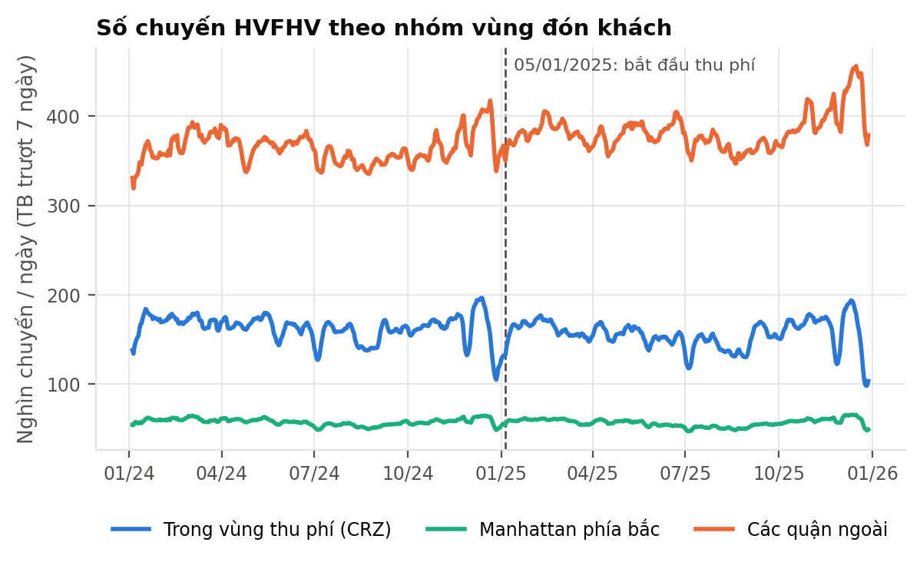
Hình 4.3. Số chuyến HVFHV theo nhóm vùng đón, trung bình trượt 7 ngày, 01/2024 – 12/2025
Nguồn: kết quả tính toán của tác giả từ dữ liệu NYC TLC.
Hình 4.3 cho thấy nhịp mùa vụ rõ rệt ở cả ba nhóm: số chuyến giảm vào tuần lễ Tạ ơn và tuần cuối năm, tăng mạnh vào đầu tháng 12, giảm nhẹ vào mùa hè. Mùa vụ của CRZ mạnh hơn quận ngoài, đặc biệt là cú sụt vào tuần cuối năm khi văn phòng đóng cửa. Chính loại khác biệt này làm so sánh đơn giản trước – sau và giả định xu hướng song song kém tin cậy. Ngay sau ngày 05/01/2025, đường CRZ không có bước nhảy lớn; thay đổi thể hiện rõ hơn khi so sánh cùng kỳ.

4.3.2. Tăng trưởng cùng kỳ theo tuần
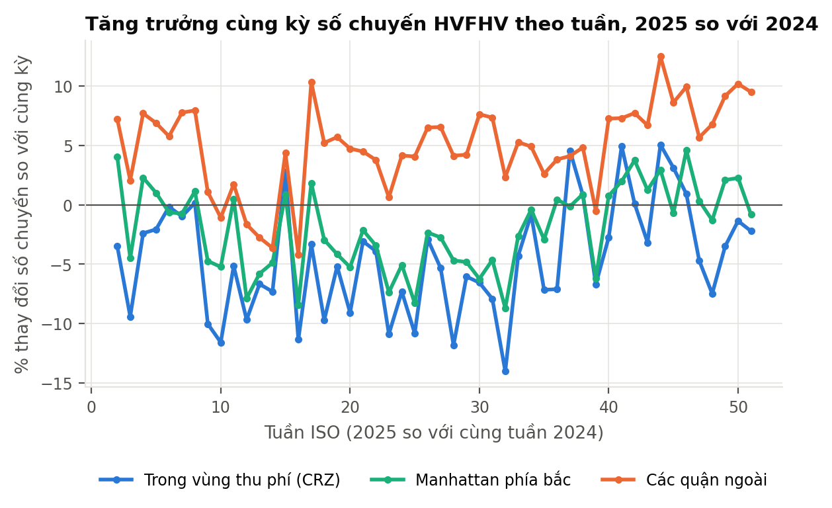
Hình 4.4. Tăng trưởng cùng kỳ số chuyến HVFHV theo tuần ISO, 2025 so với 2024
Nguồn: kết quả tính toán của tác giả từ dữ liệu NYC TLC.
So sánh cùng tuần giữa hai năm loại bỏ phần lớn mùa vụ. Trung bình qua 50 tuần ISO, số chuyến đón trong CRZ thay đổi -4,54% so với cùng kỳ, Manhattan phía bắc -1,96% và quận ngoài 4,95%. Trong 49/50 tuần, tăng trưởng của CRZ thấp hơn quận ngoài. Khoảng cách xấp xỉ 9,5 điểm phần trăm này là ước lượng thô đầu tiên về tác động, trước khi kiểm soát các yếu tố khác. Manhattan phía bắc nằm ở giữa, gợi ý rằng khu vực này cũng chịu ảnh hưởng một phần.

4.3.3. Bản đồ thay đổi cùng kỳ
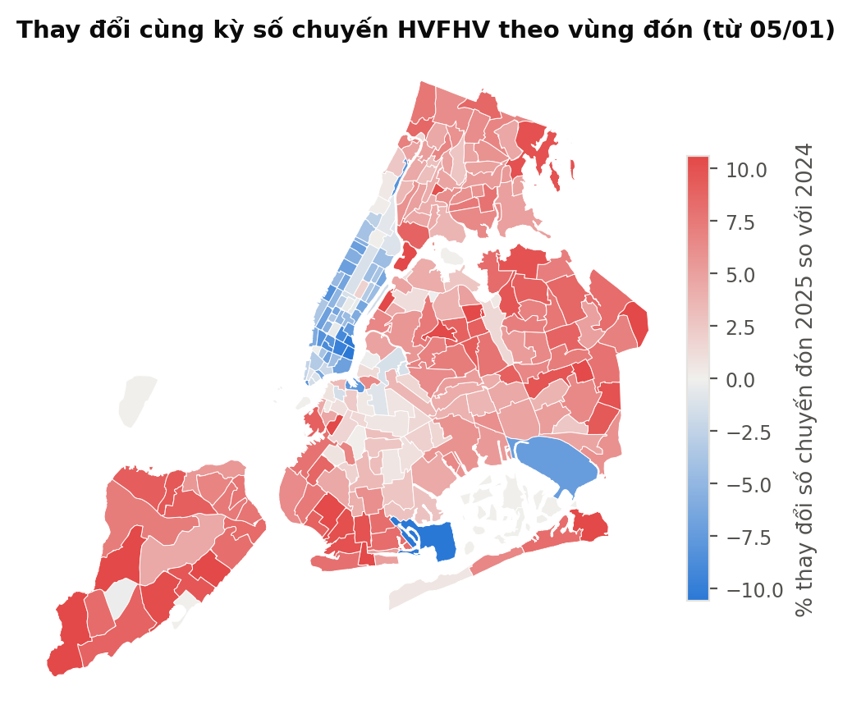
Hình 4.5. Thay đổi cùng kỳ số chuyến HVFHV theo vùng đón (05/01 – 31/12), 2025 so với 2024
Nguồn: kết quả tính toán của tác giả từ dữ liệu NYC TLC.
Bảng 4.6. Phân bố thay đổi cùng kỳ số chuyến đón theo vùng (vùng có ít nhất 5.000 chuyến năm 2024)
Nhóm | Số vùng | Trung bình (%) | Trung vị (%) | Thấp nhất (%) | Cao nhất (%)
Sân bay | 2 | -2,33 | -2,33 | -7,23 | 2,57
CRZ | 38 | -5,12 | -5,37 | -10,56 | -0,09
Vắt ranh giới | 6 | -3,09 | -3,87 | -6,62 | 1,87
Manhattan phía bắc | 22 | -0,95 | -2,24 | -8,17 | 25,93
Quận ngoài | 188 | 5,75 | 5,85 | -13,94 | 18,78
Nguồn: kết quả tính toán của tác giả.
Bản đồ cho thấy một mẫu hình không gian rất rõ: gần như toàn bộ Manhattan có màu xanh (giảm), còn phần lớn các quận ngoài có màu đỏ (tăng). Trong 38 vùng CRZ, 38 vùng giảm, mức giảm trung vị 5,37%. Các vùng Manhattan phía bắc giáp ranh giới cũng giảm, trong khi các vùng xa hơn ở phía bắc đảo gần như không đổi. Mẫu hình này là gợi ý đầu tiên về hiệu ứng lan tỏa được phân tích ở mục 4.11.

4.3.4. So sánh HVFHV và taxi vàng trong CRZ
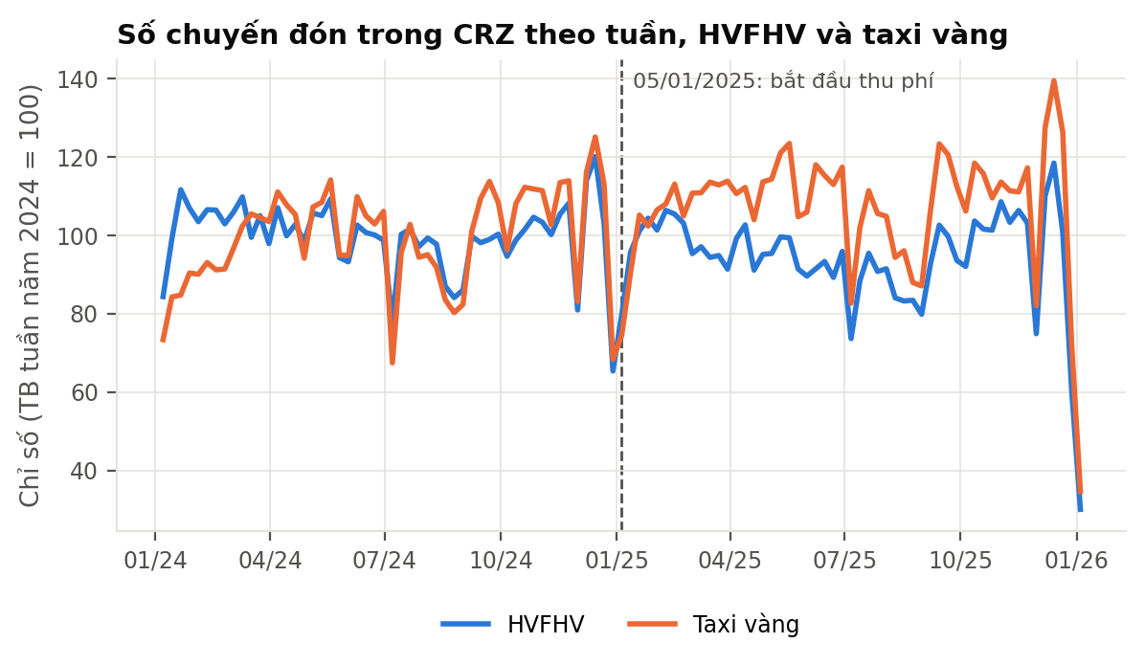
Hình 4.6. Chỉ số số chuyến đón trong CRZ theo tuần, HVFHV và taxi vàng (trung bình tuần năm 2024 = 100)
Nguồn: kết quả tính toán của tác giả từ dữ liệu NYC TLC.
Trong CRZ, chỉ số của taxi vàng giai đoạn sau chính sách có trung bình 106,8, còn HVFHV là 93,9. Hai dịch vụ có mùa vụ giống nhau trong năm 2024 nhưng tách ra sau ngày 05/01/2025: taxi vàng, với mức phí thấp bằng một nửa, không giảm như HVFHV. Đây là bằng chứng mô tả về sự thay thế một phần từ gọi xe sang taxi trong vùng chịu phí.

4.4. Doanh thu phí, cấu trúc luồng và nhịp theo giờ

4.4.1. Phí CBD ghi nhận trong dữ liệu
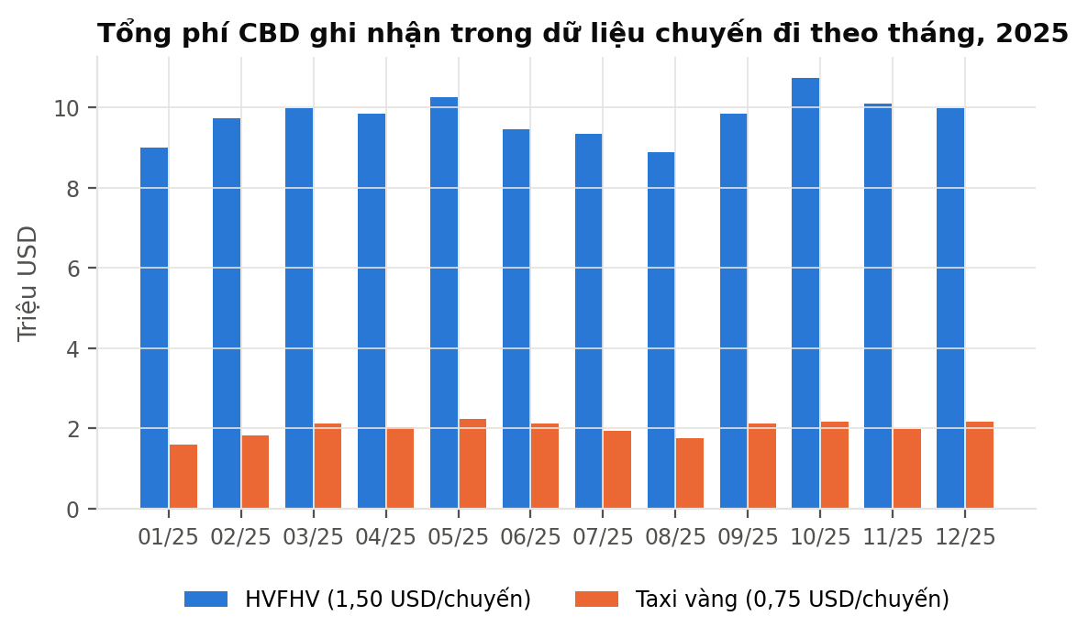
Hình 4.7. Tổng phí CBD ghi nhận trong dữ liệu chuyến đi theo tháng và dịch vụ, năm 2025
Nguồn: kết quả tính toán của tác giả từ dữ liệu NYC TLC.
Bảng 4.7. Phí CBD ghi nhận trong dữ liệu theo tháng, năm 2025
Tháng | HVFHV (triệu USD) | Taxi vàng (triệu USD) | % chuyến HVFHV bị tính | % chuyến taxi vàng bị tính | Phí TB/chuyến bị tính HVFHV | Phí TB taxi vàng
2025-01 | 9,00 | 1,59 | 34,9 | 73,8 | 1,500 | 0,750
2025-02 | 9,73 | 1,82 | 35,0 | 74,3 | 1,500 | 0,750
2025-03 | 9,98 | 2,12 | 34,0 | 74,6 | 1,500 | 0,750
2025-04 | 9,85 | 2,02 | 34,8 | 74,3 | 1,500 | 0,750
2025-05 | 10,25 | 2,23 | 34,0 | 73,6 | 1,500 | 0,750
2025-06 | 9,46 | 2,12 | 33,3 | 74,0 | 1,500 | 0,750
2025-07 | 9,35 | 1,94 | 33,3 | 74,7 | 1,500 | 0,750
2025-08 | 8,88 | 1,75 | 32,6 | 74,1 | 1,500 | 0,750
2025-09 | 9,84 | 2,11 | 35,5 | 74,2 | 1,500 | 0,750
2025-10 | 10,72 | 2,16 | 35,2 | 73,9 | 1,500 | 0,750
2025-11 | 10,09 | 1,98 | 33,9 | 73,2 | 1,500 | 0,750
2025-12 | 9,97 | 2,17 | 31,6 | 72,4 | 1,500 | 0,750
Nguồn: kết quả tính toán của tác giả.
Cộng cả năm, dữ liệu ghi nhận 117,13 triệu USD phí CBD từ HVFHV và 24,03 triệu USD từ taxi vàng. Phí trung bình trên mỗi chuyến bị tính đúng bằng 1,50 USD với HVFHV và 0,75 USD với taxi vàng ở mọi tháng, khớp với biểu phí của MTA và cho thấy phí được áp dụng liên tục suốt năm 2025. Khoảng 34,0% chuyến HVFHV và 73,9% chuyến taxi vàng bị tính phí, phản ánh việc taxi vàng tập trung ở Manhattan hơn nhiều so với HVFHV.
Cần lưu ý rằng đây là phí ghi nhận trên hóa đơn chuyến đi, không phải số tiền MTA thực thu, vì đồ án không có dữ liệu đối soát giữa các hãng và MTA. Tuy vậy, con số cho thấy quy mô đáng kể của nguồn thu từ riêng hai dịch vụ này.

4.4.2. Cấu trúc luồng giữa các nhóm vùng
Bảng 4.8. Tỷ trọng các luồng chính trong tổng số chuyến HVFHV (14 luồng lớn nhất)
Nhóm đón | Nhóm trả | Tỷ trọng 2024 (%) | Tỷ trọng 2025 (%) | Thay đổi (điểm %)
Quận ngoài | Quận ngoài | 48,76 | 50,93 | +2,16
CRZ | CRZ | 15,82 | 14,68 | -1,14
CRZ | Quận ngoài | 4,81 | 4,71 | -0,10
Quận ngoài | CRZ | 4,03 | 3,97 | -0,06
Manhattan phía bắc | Manhattan phía bắc | 3,82 | 3,79 | -0,03
Quận ngoài | Sân bay | 2,40 | 2,36 | -0,04
Manhattan phía bắc | Quận ngoài | 2,36 | 2,38 | +0,01
Quận ngoài | Manhattan phía bắc | 2,35 | 2,36 | +0,01
CRZ | Sân bay | 2,06 | 2,10 | +0,04
CRZ | Manhattan phía bắc | 1,86 | 1,60 | -0,26
Manhattan phía bắc | CRZ | 1,80 | 1,56 | -0,24
Sân bay | Quận ngoài | 1,51 | 1,46 | -0,05
Vắt ranh giới | CRZ | 1,49 | 1,37 | -0,12
CRZ | Vắt ranh giới | 1,45 | 1,35 | -0,09
Nguồn: kết quả tính toán của tác giả.
Luồng nội bộ CRZ (CRZ→CRZ) là luồng lớn thứ hai, chiếm 15,82% tổng số chuyến năm 2024 và giảm xuống 14,68% năm 2025, mức giảm lớn nhất trong mọi luồng (-1,14 điểm phần trăm). Luồng giữa CRZ và Manhattan phía bắc theo cả hai chiều cũng giảm. Luồng nội bộ các quận ngoài tăng 2,16 điểm phần trăm. Luồng CRZ ra sân bay gần như không đổi, phù hợp với thực tế là chuyến ra sân bay có giá cao và ít nhạy với một khoản phí nhỏ.

4.4.3. Nhịp theo giờ
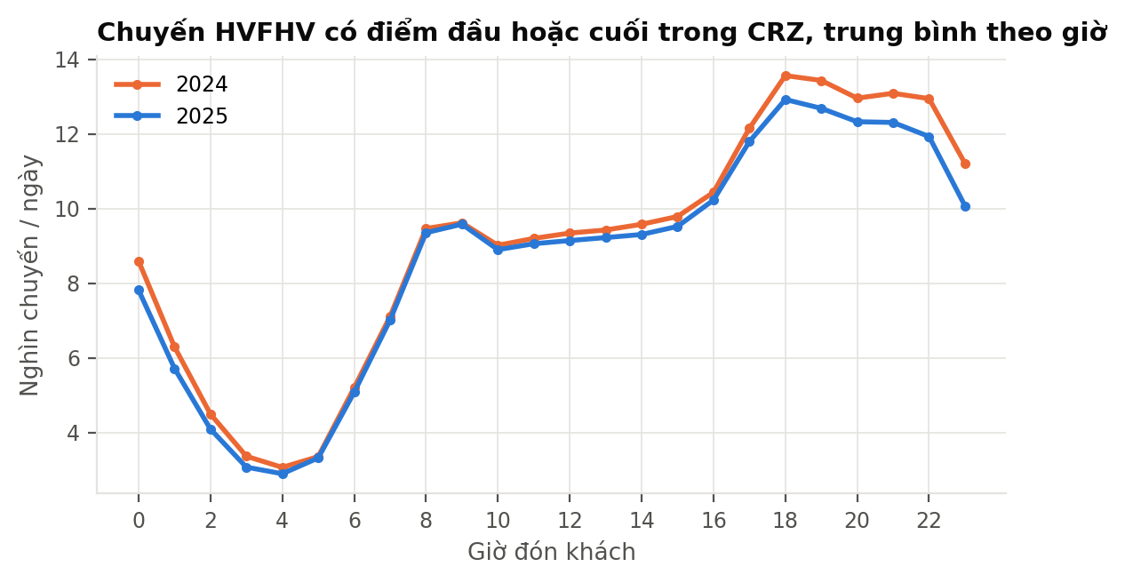
Hình 4.8. Số chuyến HVFHV có điểm đầu hoặc điểm cuối trong CRZ, trung bình theo giờ đón
Nguồn: kết quả tính toán của tác giả từ dữ liệu NYC TLC.
Số chuyến chạm CRZ giảm ở mọi giờ nhưng không đều. Mức giảm lớn nhất rơi vào khung đêm muộn: giờ 23, 1, 0 giảm lần lượt 10,1%, 9,1%, 9,0%. Khung sáng sớm và giờ đi làm buổi sáng giảm ít nhất (giờ 8, 5, 9: -1,2%, -1,1%, -0,4%). Chuyến đi làm có ít phương án thay thế về thời gian, còn chuyến giải trí buổi tối linh hoạt hơn.

4.4.4. Thị phần hãng
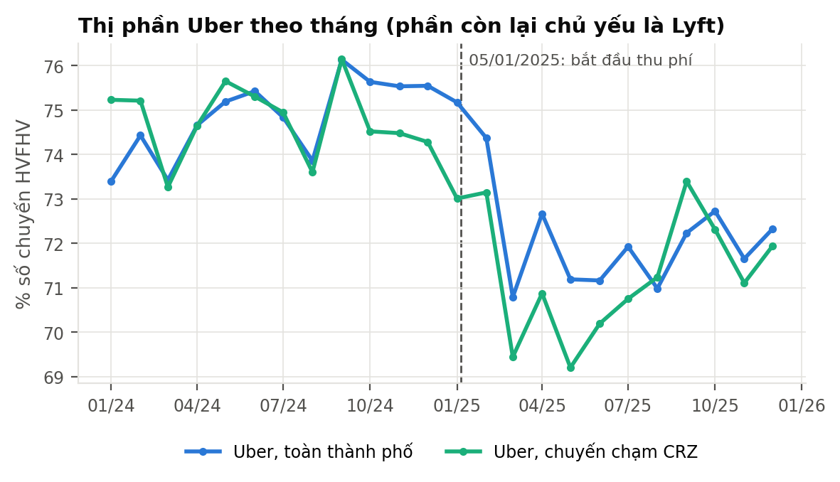
Hình 4.9. Thị phần Uber theo tháng trên toàn thành phố và trong các chuyến chạm CRZ
Nguồn: kết quả tính toán của tác giả từ dữ liệu NYC TLC.
Thị phần Uber trung bình năm 2024 là 74,8% và giảm xuống 71,8% trong giai đoạn 03–12/2025, phần còn lại chủ yếu thuộc về Lyft. Sự thay đổi xảy ra từ tháng 03/2025, tức hai tháng sau khi phí có hiệu lực, và diễn ra tương tự ở cả chuyến chạm CRZ lẫn toàn thành phố. Vì vậy khó quy nó cho phí CRZ; khả năng cao hơn là do chiến lược cạnh tranh giữa hai hãng. Đồ án không đưa thay đổi này vào phần kết luận nhân quả, nhưng đây là một ví dụ về các cú sốc đồng thời mà thiết kế đối chứng phải hấp thụ.

4.4.5. Luồng sân bay
Bảng 4.9. Số chuyến HVFHV/ngày của các luồng có đầu sân bay (05/01 – 31/12)
Nhóm đón | Nhóm trả | Chuyến/ngày 2024 | Chuyến/ngày 2025 | Thay đổi (%)
Sân bay | Sân bay | 737 | 577 | -21,65
Sân bay | CRZ | 8.028 | 8.085 | +0,71
Sân bay | Vắt ranh giới | 805 | 811 | +0,76
Sân bay | Manhattan phía bắc | 1.791 | 1.736 | -3,08
Sân bay | Quận ngoài | 9.482 | 9.293 | -2,00
CRZ | Sân bay | 12.960 | 13.411 | +3,48
Vắt ranh giới | Sân bay | 1.432 | 1.485 | +3,66
Manhattan phía bắc | Sân bay | 3.030 | 3.014 | -0,52
Quận ngoài | Sân bay | 15.078 | 15.025 | -0,35
Nguồn: t58_airport_flows.csv.
Chuyến từ CRZ ra sân bay tăng 3,48% và chuyến từ sân bay vào CRZ tăng 0,71%, trong khi các luồng sân bay với quận ngoài gần như không đổi hoặc giảm nhẹ. Luồng sân bay là loại chuyến dài, giá cao (trên 50 USD giá cước cơ sở), nên khoản phí 1,50 USD chỉ chiếm vài phần trăm chi phí và hành khách ít có phương án thay thế tiện lợi khi mang hành lý. Kết quả này là một phép thử tự nhiên cho lập luận về độ co giãn: nơi phí chiếm tỷ trọng nhỏ, số chuyến gần như không phản ứng.

4.5. Tác động lên số chuyến

4.5.1. Kết quả DiD trên panel vùng × tuần
Bảng 4.10. Tác động lên log số chuyến HVFHV đón theo bốn đặc tả (panel 237 vùng × 103 tuần)
Biến kết quả | TB nhóm xử lý trước | TWFE | DDD mùa vụ | TWFE có trọng số | TWFE + xu hướng nhóm
log số chuyến đón | – | -0,097*** (0,006) | -0,102*** (0,006) | -0,083*** (0,007) | 0,010 (0,010)
Ghi chú: hệ số (sai số chuẩn phân cụm theo vùng, 237 cụm); *** p<0,01; ** p<0,05; * p<0,1. Nguồn: t30_did_main.csv.
Đặc tả TWFE cho hệ số -0,0972 với sai số chuẩn 0,0062, tương ứng số chuyến đón trong CRZ giảm 9,27% so với phản thực. Khoảng tin cậy 95% là [8,15%; 10,37%] mức giảm. DDD mùa vụ, so sánh mỗi tuần năm 2025 với tuần cùng vị trí năm 2024, cho mức giảm 9,66%, rất gần TWFE. Điều này cho thấy mùa vụ riêng của CRZ không làm lệch ước lượng trung bình cả năm, dù nó ảnh hưởng mạnh đến từng tuần.
Khi có trọng số theo lưu lượng năm 2024, mức giảm còn 7,93%. Mức nhỏ hơn cho thấy các vùng CRZ có lưu lượng lớn giảm ít hơn các vùng CRZ nhỏ về tỷ lệ phần trăm. Ước lượng không trọng số đại diện cho vùng, ước lượng có trọng số đại diện cho chuyến đi.
Đặc tả có xu hướng tuyến tính riêng cho nhóm xử lý cho kết quả khác hẳn: hệ số 0,0104 (p = 0,309), tức không có mức giảm. Đặc tả này không nên được đọc là bằng chứng ngược chiều. Như mục 4.13 sẽ cho thấy, khi áp dụng cùng đặc tả cho một ngày chính sách giả trong năm 2024, nó cũng tạo ra các "tác động" lớn và có ý nghĩa thống kê, nghĩa là xu hướng tuyến tính đang hấp thụ mùa vụ chứ không phải xu hướng thực. Với chỉ một năm trước chính sách, không thể tách xu hướng dài hạn khỏi mùa vụ một cách đáng tin.

4.5.2. Nghiên cứu sự kiện theo tuần
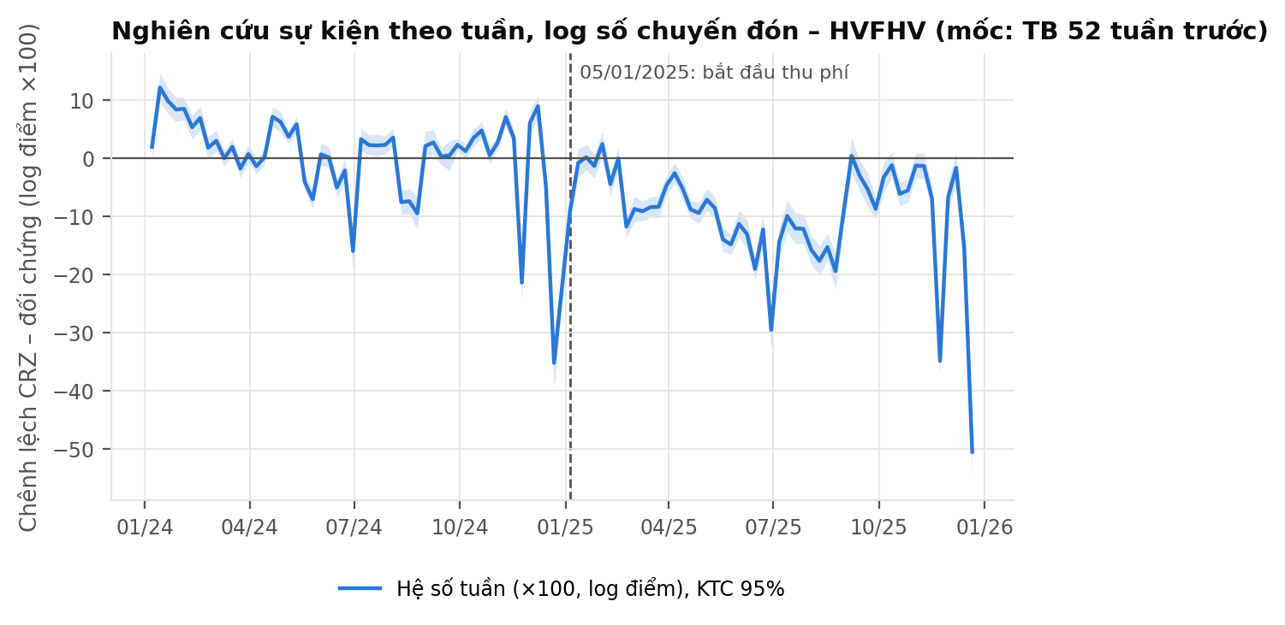
Hình 4.10. Nghiên cứu sự kiện theo tuần cho log số chuyến HVFHV đón trong CRZ (chuẩn hóa theo trung bình 52 tuần trước)
Nguồn: kết quả tính toán của tác giả từ dữ liệu NYC TLC.
Hình 4.10 trình bày hệ số theo tuần đã chuẩn hóa sao cho trung bình giai đoạn trước bằng 0. Trong giai đoạn trước, các hệ số dao động quanh 0 với biên độ lớn quanh các dịp lễ (độ lệch chuẩn 7,96 điểm log ×100), nhưng không có xu hướng đơn điệu rõ ràng trong phần lớn năm. Kiểm định Wald chung bác bỏ giả thuyết mọi hệ số trước chính sách bằng nhau (p < 0,001), điều dễ hiểu với sai số chuẩn rất nhỏ và mùa vụ lễ hội mạnh.
Sau chính sách, trung bình các hệ số tuần là -9,72 điểm log ×100, với 41/51 tuần có khoảng tin cậy nằm hoàn toàn dưới 0. Mức giảm xuất hiện ngay từ các tuần đầu tiên và duy trì suốt năm, không có dấu hiệu mờ dần. Đây là động thái phù hợp với một cú sốc giá cố định.
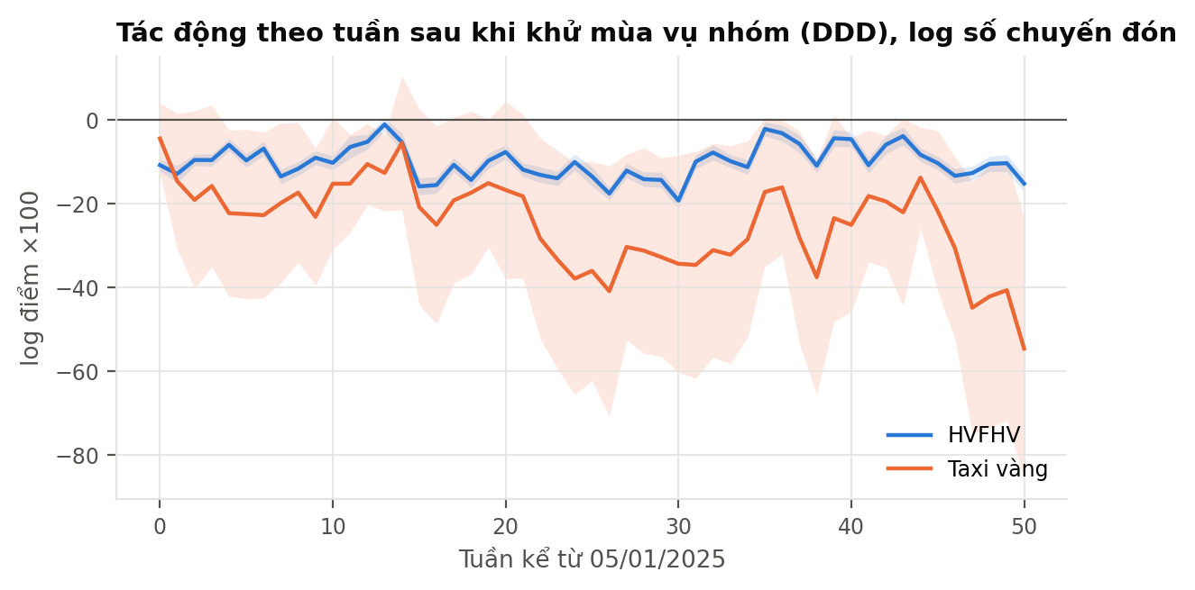
Hình 4.11. Tác động theo tuần sau khi khử mùa vụ nhóm (DDD): so sánh từng tuần năm 2025 với tuần cùng vị trí năm 2024
Nguồn: kết quả tính toán của tác giả từ dữ liệu NYC TLC.
Hình 4.11 cho góc nhìn bổ sung: mỗi điểm là tác động của một tuần năm 2025 khi so với tuần tương ứng năm 2024. Với HVFHV, 51/51 tuần có hệ số âm, trung bình -10,16 điểm log ×100, và 50 tuần có khoảng tin cậy nằm hoàn toàn dưới 0. Đường của HVFHV nằm trong khoảng từ -19,3 đến -1,2 điểm, khá ổn định.
Bảng 4.11. Trung bình hệ số DDD theo tháng của năm 2025 (HVFHV, log số chuyến đón)
Tháng | Số tuần | TB hệ số DDD ×100 | % thay đổi tương ứng | Số tuần hệ số âm
2025-01 | 4 | -10,81 | -10,25 | 4
2025-02 | 4 | -9,10 | -8,70 | 4
2025-03 | 5 | -8,63 | -8,27 | 5
2025-04 | 4 | -9,56 | -9,12 | 4
2025-05 | 4 | -10,72 | -10,17 | 4
2025-06 | 5 | -12,59 | -11,83 | 5
2025-07 | 4 | -14,63 | -13,61 | 4
2025-08 | 5 | -11,72 | -11,06 | 5
2025-09 | 4 | -5,61 | -5,45 | 4
2025-10 | 4 | -6,53 | -6,32 | 4
2025-11 | 5 | -9,81 | -9,34 | 5
2025-12 | 3 | -12,11 | -11,40 | 3
Ghi chú: tuần được gán vào tháng của ngày bắt đầu tuần. Nguồn: t31_event_study_weekly_ln_n.csv.
Tổng hợp theo tháng, tác động DDD thấp nhất vào tháng 2025-09 (-5,45%) và mạnh nhất vào tháng 2025-07 (-13,61%). Không tháng nào có tác động trung bình dương. Biến động giữa các tháng phản ánh một phần sai lệch mùa vụ giữa hai năm (ví dụ vị trí của các ngày lễ trong tuần), nên không nên diễn giải từng tháng riêng lẻ.

4.5.3. Tỷ lệ yêu cầu đi chung
Tỷ lệ chuyến có yêu cầu đi chung trong các vùng CRZ trước chính sách là 3,03%. TWFE ước lượng tỷ lệ này giảm 0,489 điểm phần trăm (sai số chuẩn 0,095), DDD cho 0,528 điểm. So với mức nền, đây là mức giảm tương đối khoảng 16,2%, lớn hơn nhiều so với mức giảm tổng số chuyến. Kết quả cùng chiều với Pandey, Guler và Gayah (2026): phí tính theo chuyến chứ không theo hành khách làm chuyến đi chung, vốn có giá thấp, chịu tỷ lệ tăng chi phí lớn hơn.

4.6. Tác động lên tốc độ và thời gian chờ

4.6.1. Kết quả DiD
Bảng 4.12. Tác động lên tốc độ, thời gian chờ và quãng đường/chuyến (HVFHV, vùng × tuần)
Biến kết quả | TB nhóm xử lý trước | TWFE | DDD mùa vụ | TWFE có trọng số | TWFE + xu hướng nhóm
Tốc độ trung bình (dặm/giờ) | 12,96 | 0,406*** (0,020) | 0,400*** (0,020) | 0,397*** (0,022) | 0,750*** (0,052)
Thời gian chờ đón (phút) | 4,49 | -0,377*** (0,018) | -0,389*** (0,019) | -0,343*** (0,015) | -0,286*** (0,046)
Quãng đường / chuyến (dặm) | 4,49 | 0,143*** (0,008) | 0,141*** (0,008) | 0,131*** (0,008) | -0,087*** (0,018)
Ghi chú: như Bảng DiD số chuyến. Nguồn: t30_did_main.csv.
Tốc độ trung bình của chuyến đón trong CRZ tăng 0,406 dặm/giờ theo TWFE và 0,400 dặm/giờ theo DDD, trên mức nền 12,96 dặm/giờ, tức tăng khoảng 3,1%. Khác với số chuyến, đặc tả có xu hướng nhóm cho mức tăng còn lớn hơn (0,750 dặm/giờ), nên kết luận về tốc độ không phụ thuộc vào cách xử lý xu hướng. Lưu ý tốc độ đo trên chuyến đón trong CRZ bao gồm cả đoạn đường ngoài vùng của các chuyến đi ra ngoài; phần 4.6.3 xem riêng chuyến nội vùng.
Thời gian chờ giảm 0,377 phút theo TWFE và 0,389 phút theo DDD, trên nền 4,49 phút, tức giảm khoảng 8,4%. Kết quả này phù hợp với cơ chế thị trường hai phía đã nêu ở Chương 2: khi nhu cầu trong vùng giảm, xe rảnh nhiều hơn và thời gian ghép cặp ngắn lại. Tốc độ đường phố cao hơn cũng rút ngắn thời gian xe chạy đến điểm đón.

4.6.2. Động thái theo tháng
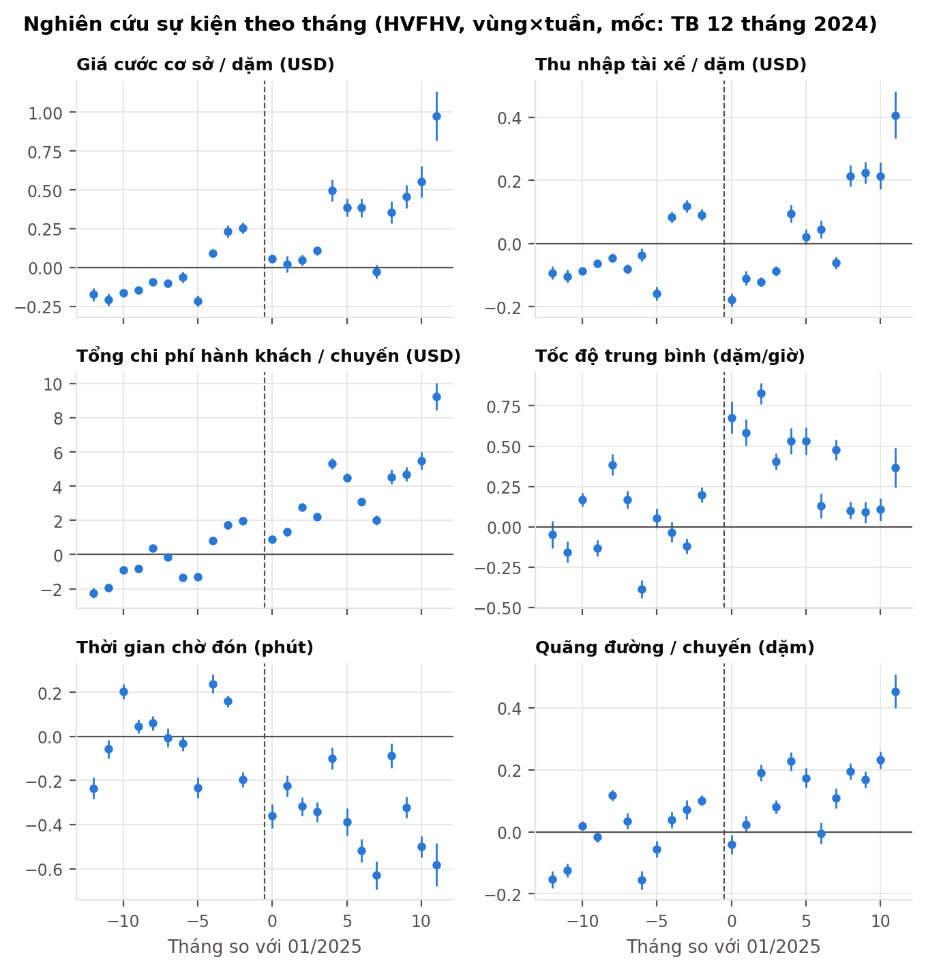
Hình 4.12. Nghiên cứu sự kiện theo tháng cho sáu chỉ tiêu (HVFHV, panel vùng × tuần, chuẩn hóa theo trung bình 2024)
Nguồn: kết quả tính toán của tác giả từ dữ liệu NYC TLC.
Hình 4.12 cho thấy hai kiểu động thái khác nhau. Với tốc độ, các hệ số năm 2024 dao động quanh 0 và có một bước nhảy rõ ngay tháng 01/2025; chênh lệch giữa trung bình ba tháng đầu sau và ba tháng cuối trước chính sách là 0,702 dặm/giờ. Với thời gian chờ, bước nhảy là -0,305 phút. Đây là dạng động thái mà một cú sốc chính sách thật sự tạo ra.
Với giá cước/dặm, thu nhập tài xế/dặm và chi phí hành khách/chuyến, hình ảnh hoàn toàn khác: các hệ số tăng đều đặn suốt năm 2024 rồi tiếp tục xu hướng đó sang năm 2025, không có bước nhảy tại mốc chính sách. Chênh lệch ba tháng sau so với ba tháng trước còn âm (-0,316 USD/dặm với giá cước, -0,836 USD/chuyến với chi phí hành khách), vì quý IV/2024 là giai đoạn giá cao của mùa lễ. Như vậy, khoảng cách giá giữa CRZ và vùng đối chứng đã nới rộng từ trước chính sách. Các hệ số DiD dương cho giá ở mục 4.7 phản ánh chủ yếu xu hướng này.

4.6.3. Tốc độ theo loại luồng và theo giờ
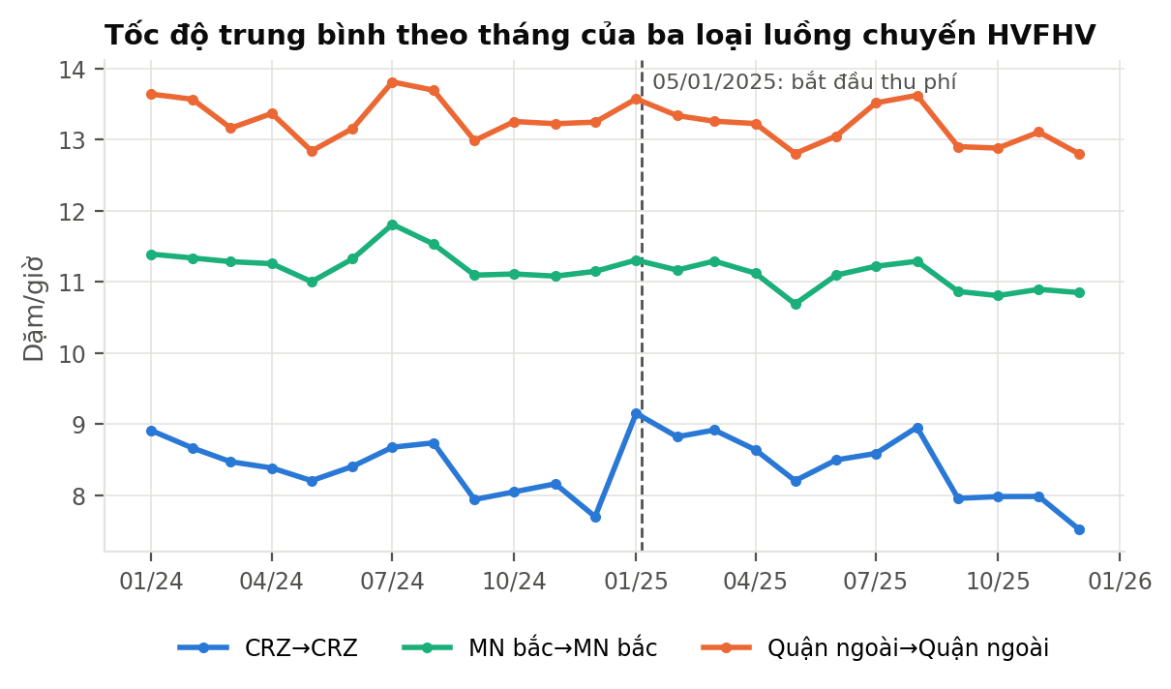
Hình 4.13. Tốc độ trung bình theo tháng của ba loại luồng chuyến HVFHV
Nguồn: kết quả tính toán của tác giả từ dữ liệu NYC TLC.
Chuyến nội vùng CRZ có tốc độ trung bình 7,70 dặm/giờ vào tháng 12/2024 và tăng lên 9,15 dặm/giờ vào tháng 01/2025, cao hơn cả tháng 01/2024 (8,91 dặm/giờ). Hai luồng đối chứng không có bước nhảy tương tự. Sau quý I/2025, tốc độ trong CRZ dần trở lại nhịp mùa vụ quen thuộc, giảm vào mùa thu và cuối năm, nhưng vẫn ở mức ngang hoặc cao hơn cùng kỳ năm trước trong phần lớn các tháng.
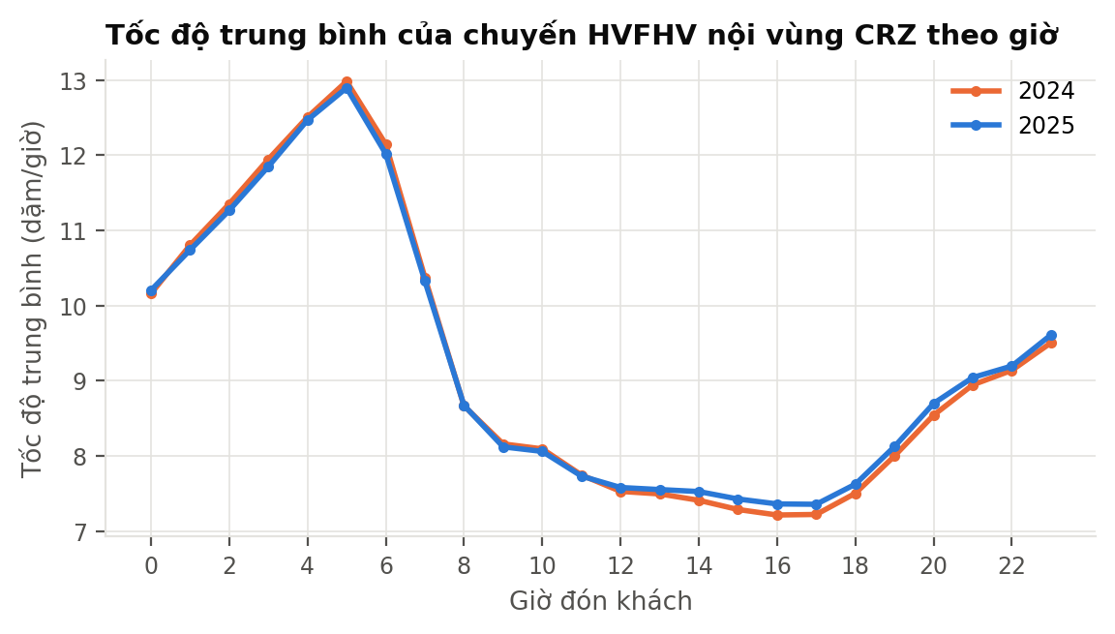
Hình 4.14. Tốc độ trung bình của chuyến HVFHV nội vùng CRZ theo giờ đón, năm 2024 và 2025
Nguồn: kết quả tính toán của tác giả từ dữ liệu NYC TLC.
Theo giờ, tốc độ trung bình cả năm của chuyến nội vùng CRZ tăng nhiều nhất vào buổi chiều và tối (từ 14 đến 18 giờ, mức tăng 0,13 dặm/giờ), là khung giờ đông nhất và chậm nhất. Vào đêm và rạng sáng, khi đường đã thông thoáng, tốc độ gần như không đổi. Mẫu hình này đúng như lý thuyết dự báo: giảm lưu lượng có tác dụng lớn nhất khi đường gần mức bão hòa.

4.6.4. Tốc độ theo giờ và loại ngày
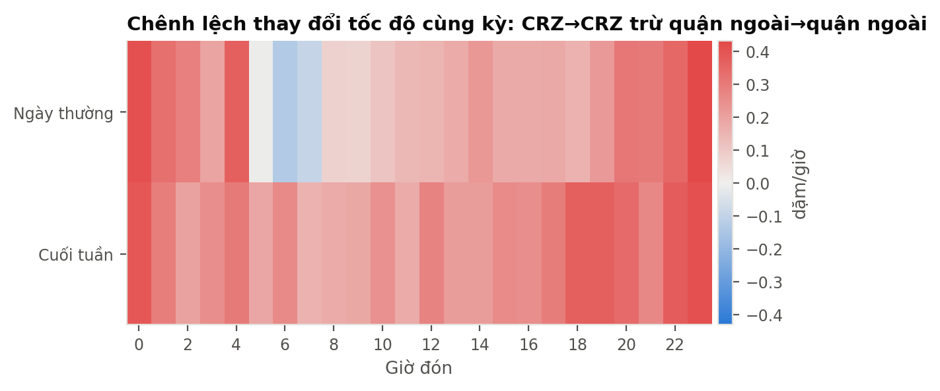
Hình 4.15. Chênh lệch thay đổi tốc độ cùng kỳ theo giờ và loại ngày: luồng CRZ→CRZ trừ luồng quận ngoài→quận ngoài
Nguồn: kết quả tính toán của tác giả từ dữ liệu NYC TLC.
Hình 4.15 là một sai khác kép mô tả ở cấp luồng: với mỗi giờ và loại ngày, lấy thay đổi tốc độ cùng kỳ của chuyến nội vùng CRZ trừ đi thay đổi tương ứng của chuyến nội bộ quận ngoài. Vào ngày thường, chênh lệch dương ở hầu hết các giờ, lớn nhất vào tối muộn (giờ 20–23: trung bình 0,35 dặm/giờ) và âm nhẹ vào khung 06–07 giờ. Vào cuối tuần, chênh lệch dương ở mọi giờ, trung bình 0,27 dặm/giờ.
Kết quả cuối tuần ở đây khác với tương tác D × cuối tuần trên panel vùng × ngày, vốn cho tốc độ cuối tuần gần như không đổi. Hai phép đo khác nhau về đối tượng: panel vùng × ngày tính mọi chuyến đón trong CRZ, kể cả chuyến đi ra quận ngoài qua cầu và đường cao tốc, còn hình này chỉ tính chuyến có cả hai đầu trong CRZ. Tốc độ trên đường phố nội vùng cuối tuần có cải thiện, nhưng phần đường ngoài vùng của chuyến đi ra ngoài thì không. Đây là ví dụ cho thấy việc chọn đơn vị đo ảnh hưởng thế nào đến kết luận về không đồng nhất.

4.7. Giá cước, chi phí hành khách và thu nhập tài xế

4.7.1. Kết quả DiD
Bảng 4.13. Tác động lên giá cước, chi phí hành khách và thu nhập tài xế (HVFHV, vùng × tuần)
Biến kết quả | TB nhóm xử lý trước | TWFE | DDD mùa vụ | TWFE có trọng số | TWFE + xu hướng nhóm
Giá cước cơ sở / dặm (USD) | 6,44 | 0,291*** (0,025) | 0,289*** (0,025) | 0,301*** (0,028) | -0,371*** (0,029)
Giá cước cơ sở / chuyến (USD) | 28,68 | 2,022*** (0,102) | 2,008*** (0,102) | 2,054*** (0,107) | -2,470*** (0,190)
Tổng chi phí hành khách / chuyến (USD) | 35,84 | 3,651*** (0,109) | 3,635*** (0,109) | 3,650*** (0,118) | -1,515*** (0,218)
Phí CBD / chuyến (USD) | 0,00 | 1,375*** (0,009) | 1,375*** (0,009) | 1,348*** (0,013) | 1,373*** (0,009)
Tiền tip / chuyến (USD) | 1,53 | 0,104*** (0,006) | 0,104*** (0,006) | 0,107*** (0,008) | -0,210*** (0,019)
Thu nhập tài xế / dặm (USD) | 4,59 | 0,040*** (0,009) | 0,040*** (0,009) | 0,027** (0,011) | -0,394*** (0,021)
Thu nhập tài xế / chuyến (USD) | 20,45 | 0,775*** (0,040) | 0,768*** (0,040) | 0,719*** (0,043) | -2,239*** (0,125)
Thu nhập tài xế / giá cước (%) | 71,53 | -2,336*** (0,112) | -2,335*** (0,112) | -2,611*** (0,107) | -1,331*** (0,129)
Ghi chú: như Bảng DiD số chuyến. Nguồn: t30_did_main.csv.
Phí CBD/chuyến của các vùng CRZ tăng 1,375 USD, đúng với cơ chế phí: không phải mọi chuyến đón trong CRZ đều bị tính trong mọi tuần (một phần nhỏ chuyến có dữ liệu phí bằng 0), nên mức trung bình thấp hơn 1,50 USD một chút. Tổng chi phí hành khách/chuyến tăng 3,651 USD theo TWFE, gấp 2,66 lần mức phí. Giá cước cơ sở tăng 2,022 USD/chuyến, thu nhập tài xế tăng 0,775 USD/chuyến, còn tỷ lệ thu nhập tài xế trên giá cước giảm 2,34 điểm phần trăm.
Nếu đọc các con số này như tác động nhân quả, ta sẽ kết luận rằng nền tảng đã tăng giá cước cơ sở trong CRZ cùng lúc với phí, khiến hành khách chịu gần gấp đôi mức phí danh nghĩa, trong khi phần tăng thêm chủ yếu thuộc về nền tảng. Tuy nhiên, kết luận này không đứng vững. Như Hình 4.12 cho thấy, giá cước và chi phí hành khách của CRZ đã tăng nhanh hơn vùng đối chứng trong suốt năm 2024. Khi cho phép xu hướng nhóm, dấu của tác động lên giá cước đảo ngược (-2,470 USD/chuyến). Phép thử giả dược ở mục 4.13 còn cho thấy một "tác động" giả vào tháng 07/2024 có độ lớn tương đương. Vì vậy, đồ án không kết luận về tác động của phí lên giá cước cơ sở và thu nhập tài xế.

4.7.2. Phân phối chi phí hành khách
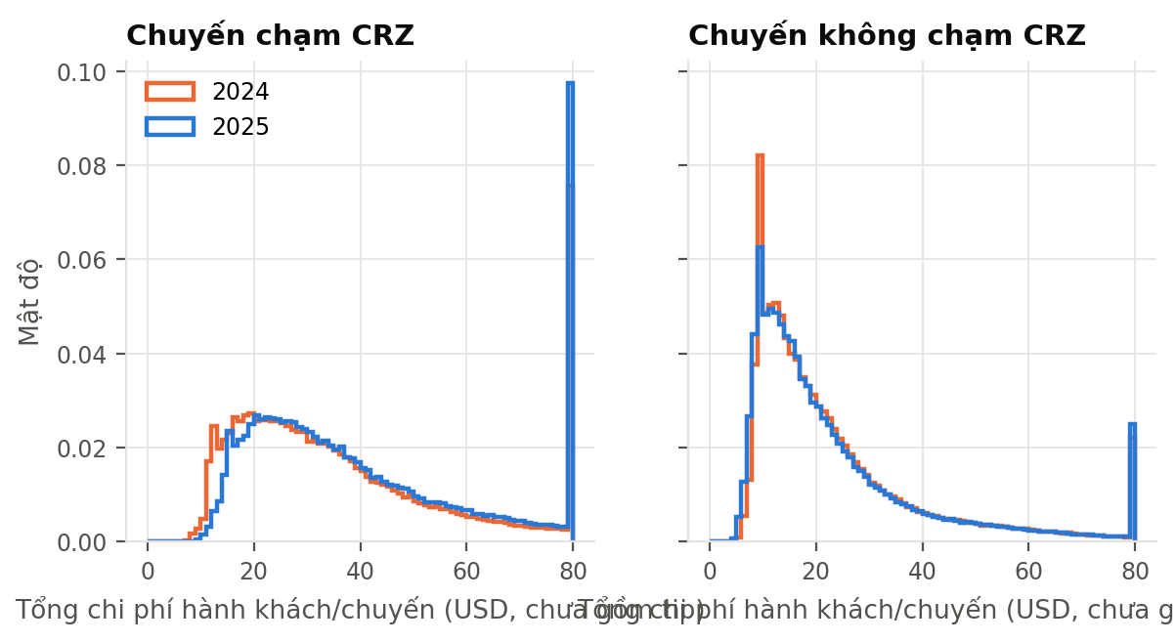
Hình 4.16. Phân phối tổng chi phí hành khách/chuyến từ mẫu 0,25% chuyến HVFHV, theo năm và loại chuyến
Nguồn: kết quả tính toán của tác giả từ dữ liệu NYC TLC.
Trên mẫu 1.145.311 chuyến, trung vị chi phí của chuyến chạm CRZ tăng từ 31,51 lên 34,47 USD, phân vị 90 tăng từ 70,76 lên 78,14 USD. Với chuyến không chạm CRZ, trung vị gần như không đổi (18,28 và 17,97 USD). Toàn bộ phân phối của chuyến chạm CRZ dịch sang phải nhiều hơn mức phí, nhất quán với bảng DiD, nhưng như đã phân tích, phần vượt mức phí không thể tách khỏi xu hướng có sẵn.

4.7.3. Diễn biến giá theo tháng
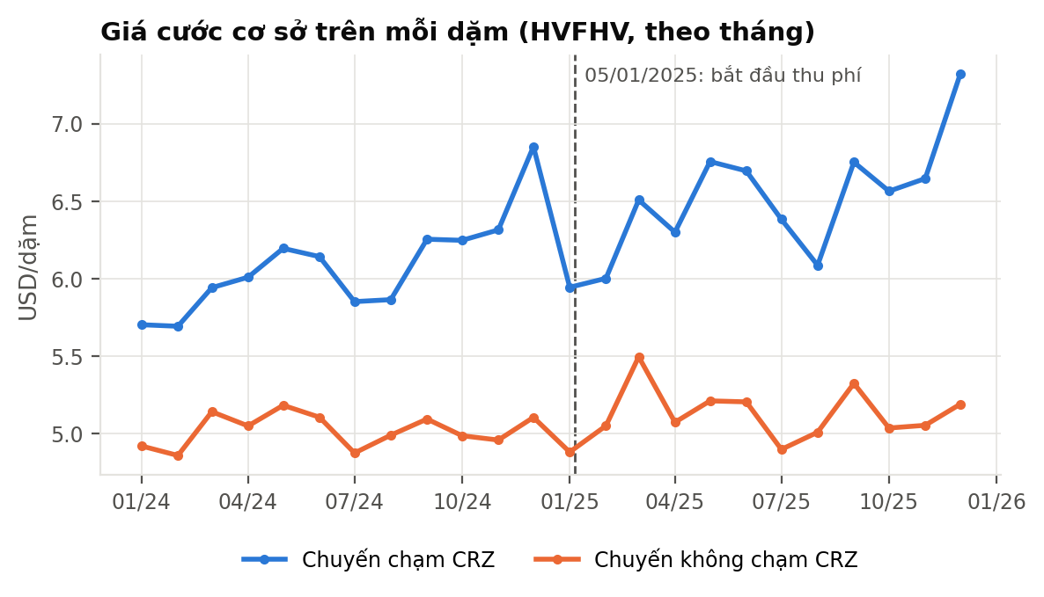
Hình 4.17. Giá cước cơ sở trên mỗi dặm theo tháng, chuyến chạm CRZ và không chạm CRZ
Nguồn: kết quả tính toán của tác giả từ dữ liệu NYC TLC.
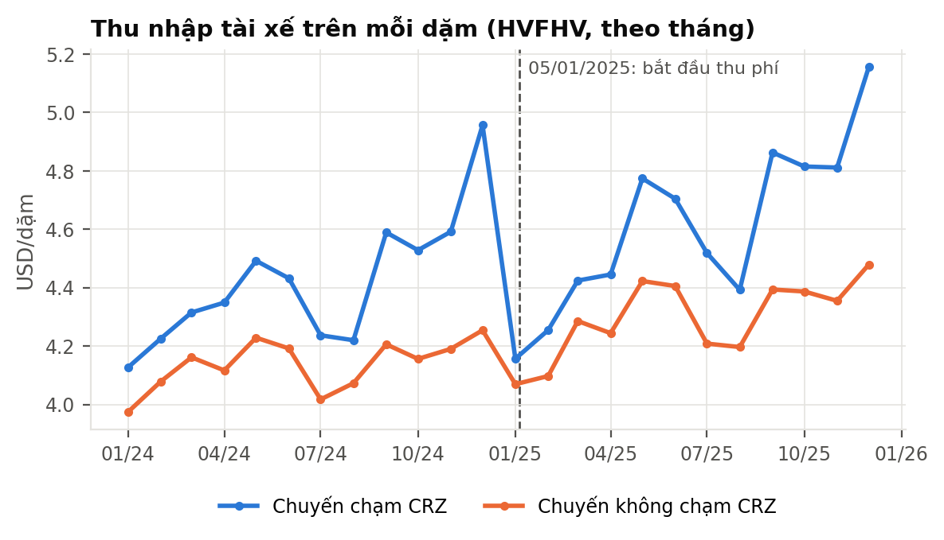
Hình 4.18. Thu nhập tài xế trên mỗi dặm theo tháng, chuyến chạm CRZ và không chạm CRZ
Nguồn: kết quả tính toán của tác giả từ dữ liệu NYC TLC.
Hai hình trên xác nhận trực quan kết luận của mục 4.7.1. Giá cước/dặm của chuyến chạm CRZ có xu hướng tăng và mùa vụ mạnh, với đỉnh vào tháng 12 của cả hai năm. Thu nhập tài xế/dặm của cả hai loại chuyến đi cùng nhau trong phần lớn thời gian, phản ánh công thức thu nhập tối thiểu do TLC quy định áp dụng chung cho mọi chuyến. Không có bước nhảy nào tại tháng 01/2025 đủ lớn để tách khỏi dao động mùa vụ.
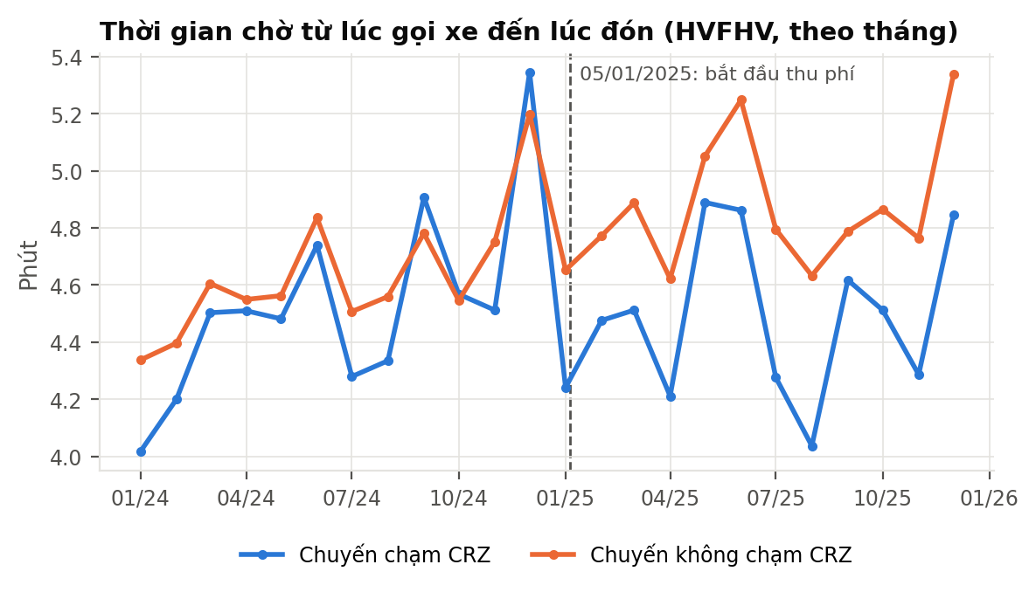
Hình 4.19. Thời gian chờ từ lúc gọi xe đến lúc đón theo tháng, chuyến chạm CRZ và không chạm CRZ
Nguồn: kết quả tính toán của tác giả từ dữ liệu NYC TLC.
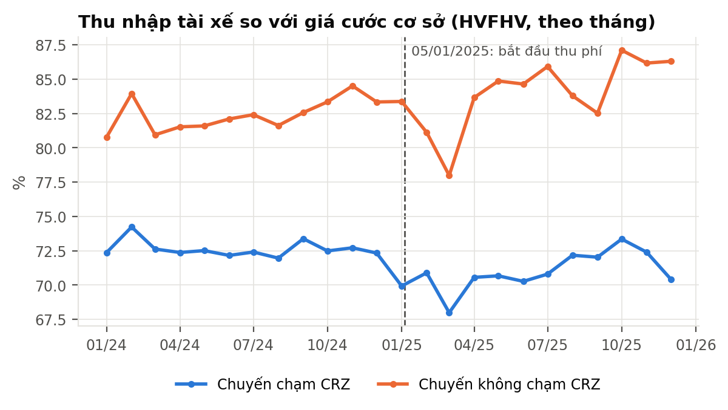
Hình 4.20. Tỷ lệ thu nhập tài xế trên giá cước cơ sở theo tháng
Nguồn: kết quả tính toán của tác giả từ dữ liệu NYC TLC.

4.7.4. Thành phần quãng đường chuyến
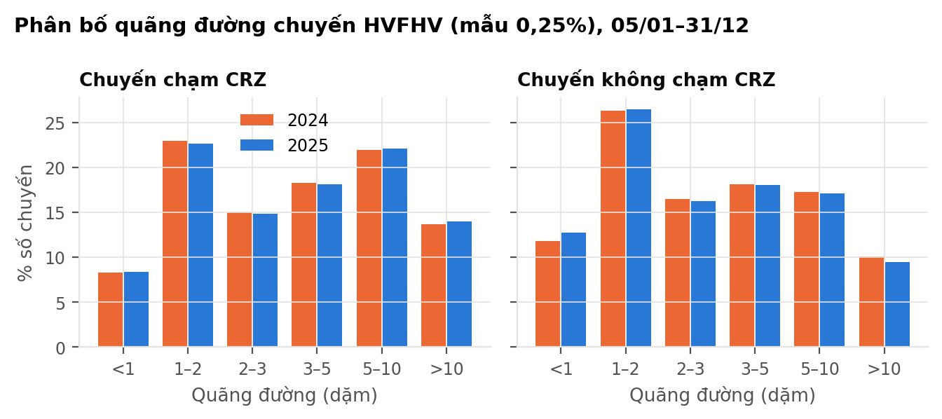
Hình 4.21. Phân bố quãng đường chuyến HVFHV theo loại chuyến và năm (mẫu 0,25%, 05/01 – 31/12)
Nguồn: kết quả tính toán của tác giả từ dữ liệu NYC TLC.
Một lo ngại khi so sánh giá và tốc độ trung bình là thành phần chuyến thay đổi: nếu chuyến ngắn giảm mạnh hơn, giá trung bình mỗi chuyến tăng và tốc độ trung bình thay đổi mà không phản ánh thay đổi trên từng loại chuyến. Hình 4.21 cho thấy thành phần quãng đường của chuyến chạm CRZ thay đổi rất ít: tỷ trọng chuyến dưới 1 dặm từ 8,26% lên 8,41%, chuyến 5–10 dặm từ 21,91% lên 22,07%. Thay đổi thành phần vì vậy không đủ lớn để giải thích mức tăng giá cước/chuyến hay tốc độ. Điều này củng cố kết luận rằng mức tăng tốc độ là thay đổi thực trên đường, còn mức tăng giá chủ yếu đến từ xu hướng giá có sẵn chứ không phải từ dịch chuyển thành phần.

4.8. Phân tích trên panel cặp điểm đón – điểm trả

4.8.1. Tác động theo loại luồng
Bảng 4.14. Tác động theo loại luồng trên panel cặp OD × tháng
Biến kết quả | Tất cả chuyến chạm CRZ | CRZ→CRZ | CRZ→ngoài | ngoài→CRZ
log số chuyến | -0,105*** (0,006) | -0,117*** (0,006) | -0,096*** (0,007) | -0,099*** (0,012)
Tốc độ (dặm/giờ) | 0,307*** (0,019) | 0,205*** (0,017) | 0,340*** (0,021) | 0,405*** (0,037)
Tỷ lệ đi chung (%) | -0,920*** (0,071) | -0,787*** (0,095) | -0,937*** (0,099) | -1,079*** (0,100)
Giá cước/chuyến | 1,216*** (0,076) | 1,507*** (0,107) | 1,041*** (0,101) | 1,032*** (0,090)
TN tài xế/chuyến | 0,264*** (0,035) | 0,070 (0,044) | 0,442*** (0,041) | 0,315*** (0,059)
Chi phí hành khách/chuyến | 2,833*** (0,082) | 3,148*** (0,117) | 2,646*** (0,114) | 2,629*** (0,098)
Phí CBD/chuyến | 1,454*** (0,005) | 1,463*** (0,004) | 1,451*** (0,006) | 1,446*** (0,006)
Ghi chú: hiệu ứng cố định cặp và tháng; sai số chuẩn phân cụm theo vùng đón. Nhóm đối chứng là các cặp không chạm CRZ. Nguồn: t35_did_od_pairs.csv.
Trên panel cặp OD, số chuyến của các cặp chạm CRZ giảm 9,97% so với các cặp không chạm, gần với ước lượng trên panel vùng × tuần. Mức giảm lớn nhất thuộc luồng nội vùng CRZ→CRZ (11,06%), tiếp theo là ngoài→CRZ (9,41%) và CRZ→ngoài (9,18%). Luồng nội vùng gồm các chuyến ngắn, giá thấp, nên khoản phí 1,50 USD chiếm tỷ lệ lớn nhất trong chi phí chuyến đi; các chuyến này cũng dễ được thay bằng đi bộ, xe đạp hoặc tàu điện ngầm.
Tốc độ tăng ở mọi loại luồng, nhưng tăng ít nhất ở luồng nội vùng (0,205 dặm/giờ) và nhiều hơn ở luồng CRZ→ngoài (0,340 dặm/giờ). Một cách giải thích là chuyến đi ra ngoài có phần lớn quãng đường trên các trục chính và cầu, nơi lưu lượng xe con cá nhân giảm mạnh nhờ phí ngày, còn chuyến nội vùng chịu nhiều ảnh hưởng của đèn tín hiệu và người đi bộ, vốn không đổi.

4.8.2. Nghiên cứu sự kiện theo tháng trên panel OD
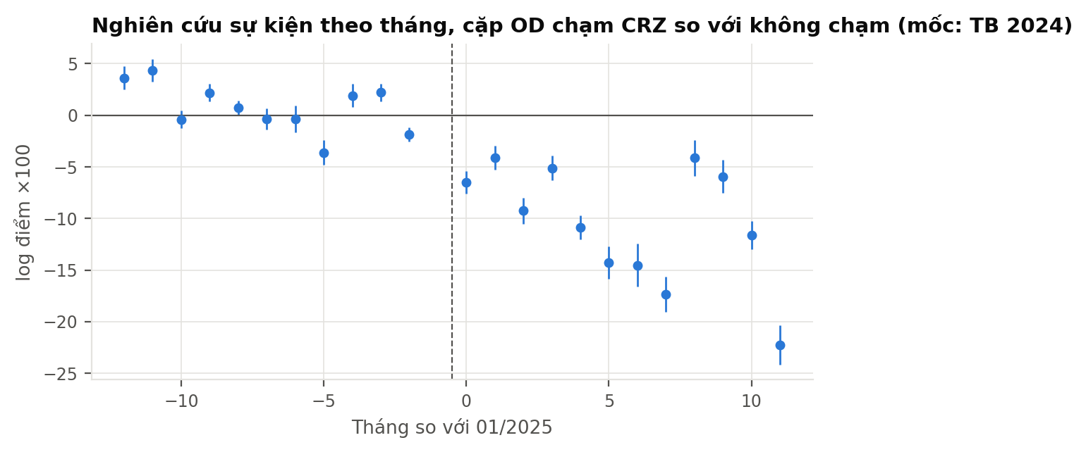
Hình 4.22. Nghiên cứu sự kiện theo tháng trên panel cặp OD: log số chuyến của cặp chạm CRZ so với cặp không chạm
Nguồn: kết quả tính toán của tác giả từ dữ liệu NYC TLC.
Các hệ số năm 2024 dao động trong khoảng -3,6 đến 4,4 điểm log ×100 quanh mức trung bình. Từ tháng 01/2025, các hệ số chuyển sang âm và có xu hướng sâu thêm theo thời gian, đạt -22,3 điểm ở tháng thấp nhất. Mức giảm sâu dần có thể phản ánh việc hành khách điều chỉnh thói quen từ từ, nhưng cũng có thể một phần là do xu hướng giảm có sẵn của các cặp chạm CRZ; với một năm dữ liệu trước chính sách, hai giải thích này không tách được hoàn toàn.

4.9. Tác động không đồng nhất theo thời gian trong ngày và trong tuần

4.9.1. Theo khung giờ
Bảng 4.15. Tác động DiD theo khung giờ đón (panel vùng × khung giờ × tháng)
Khung giờ | log số chuyến | Tốc độ | Thời gian chờ | Giá cước/dặm | Tốc độ nền
00–05 | -0,113*** (0,011) | 0,339*** (0,052) | -0,413*** (0,034) | 0,305*** (0,024) | 18,52
06–09 | -0,071*** (0,007) | 0,067* (0,036) | -0,336*** (0,019) | 0,283*** (0,024) | 15,06
10–15 | -0,093*** (0,006) | 0,427*** (0,029) | -0,268*** (0,020) | 0,298*** (0,028) | 11,83
16–19 | -0,098*** (0,007) | 0,489*** (0,025) | -0,429*** (0,025) | 0,265*** (0,030) | 10,59
20–23 | -0,112*** (0,008) | 0,513*** (0,028) | -0,496*** (0,022) | 0,285*** (0,030) | 12,95
Ghi chú: hiệu ứng cố định vùng và tháng, ước lượng riêng từng khung giờ; phân cụm theo vùng. Nguồn: t33.
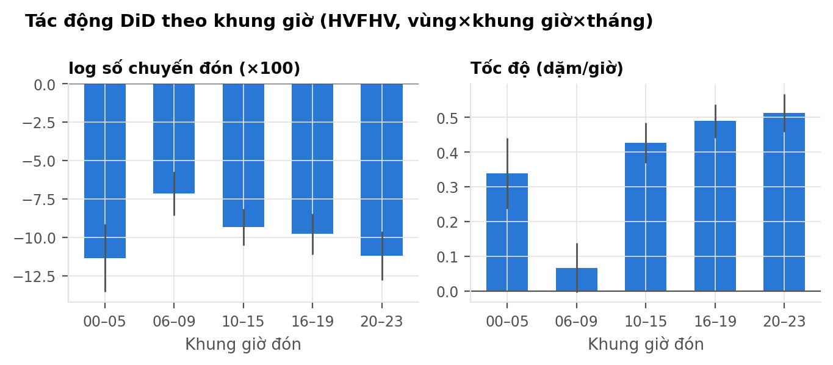
Hình 4.23. Tác động DiD theo khung giờ đón lên log số chuyến và tốc độ
Nguồn: kết quả tính toán của tác giả từ dữ liệu NYC TLC.
Số chuyến giảm ít nhất vào khung 06–09 giờ (6,89%) và nhiều nhất vào khung 00–05 giờ (10,71%) và 20–23 giờ (10,58%). Kết quả khớp với phân tích mô tả ở mục 4.4.3: chuyến đi làm buổi sáng ít co giãn, chuyến buổi tối và đêm khuya linh hoạt hơn.
Tốc độ tăng mạnh nhất vào buổi chiều và tối (16–19 giờ: 0,489; 20–23 giờ: 0,513 dặm/giờ) và gần như không tăng vào khung 06–09 giờ (0,067 dặm/giờ, p = 0,064). Giờ cao điểm buổi sáng có dòng xe chủ yếu là xe đi làm và xe giao hàng, ít phản ứng với phí; còn chiều tối là lúc giảm lưu lượng tạo ra khác biệt lớn nhất về tốc độ.

4.9.2. Ngày thường và cuối tuần
Bảng 4.16. Tác động theo ngày thường và cuối tuần (panel vùng × ngày)
Biến kết quả | D (ngày thường) | D × cuối tuần | Tổng cuối tuần
log số chuyến | -0,109*** (0,015) | 0,037 (0,040) | -0,072
Tốc độ (dặm/giờ) | 0,637*** (0,035) | -0,820*** (0,090) | -0,182
Thời gian chờ (phút) | -0,331*** (0,024) | -0,126** (0,055) | -0,456
Giá cước/dặm | 0,350*** (0,038) | -0,208*** (0,066) | 0,143
Ghi chú: hiệu ứng cố định vùng và ngày; phân cụm theo vùng. Nguồn: t34_heterogeneity_weekend.csv.
Mức giảm số chuyến không khác biệt có ý nghĩa giữa ngày thường và cuối tuần. Tốc độ tăng 0,637 dặm/giờ vào ngày thường, nhưng tương tác với cuối tuần là -0,820, nên vào cuối tuần tốc độ gần như không đổi hoặc giảm nhẹ. Một cách giải thích là đường phố cuối tuần vốn ít bão hòa hơn, nên giảm lưu lượng ít cải thiện tốc độ; ngoài ra thành phần phương tiện vào vùng cuối tuần (khách du lịch, mua sắm) có thể ít nhạy với phí hơn ngày thường.

4.10. Kiểm soát tổng hợp
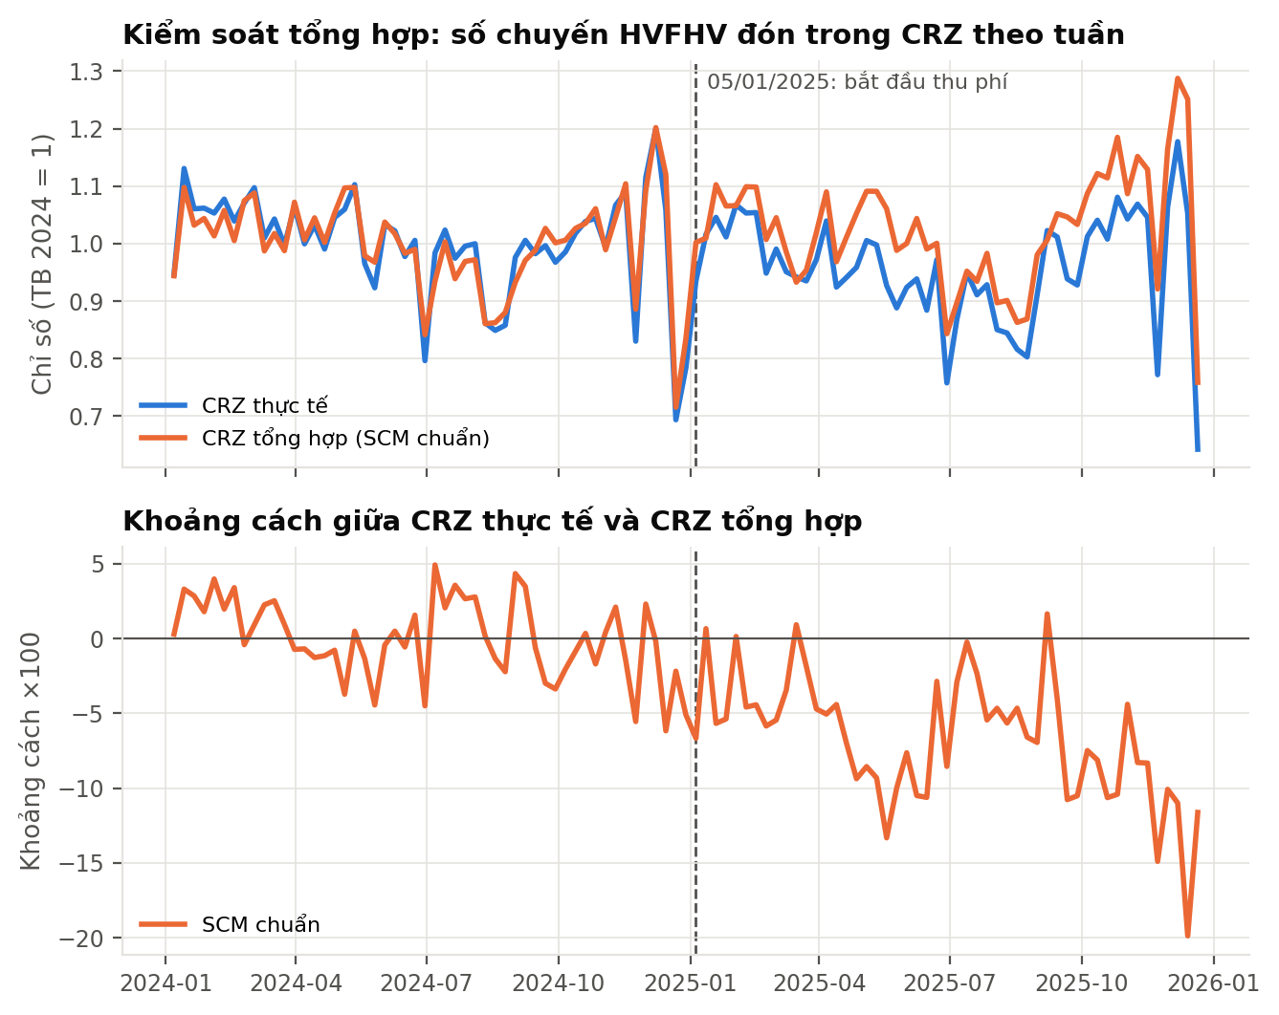
Hình 4.24. Kiểm soát tổng hợp: chỉ số số chuyến HVFHV đón trong CRZ thực tế và tổng hợp, cùng khoảng cách giữa hai chuỗi
Nguồn: kết quả tính toán của tác giả từ dữ liệu NYC TLC.
Bảng 4.17. Các vùng có trọng số dương trong CRZ tổng hợp
Mã vùng | Tên vùng | Quận | Nhóm | Trọng số
112 | Greenpoint | Brooklyn | Quận ngoài | 0,319
236 | Upper East Side North | Manhattan | Manhattan phía bắc | 0,193
106 | Gowanus | Brooklyn | Quận ngoài | 0,141
52 | Cobble Hill | Brooklyn | Quận ngoài | 0,071
166 | Morningside Heights | Manhattan | Manhattan phía bắc | 0,069
33 | Brooklyn Heights | Brooklyn | Quận ngoài | 0,068
263 | Yorkville West | Manhattan | Manhattan phía bắc | 0,055
255 | Williamsburg (North Side) | Brooklyn | Quận ngoài | 0,039
202 | Roosevelt Island | Manhattan | Manhattan phía bắc | 0,029
93 | Flushing Meadows-Corona Park | Queens | Quận ngoài | 0,008
217 | South Williamsburg | Brooklyn | Quận ngoài | 0,008
Nguồn: kết quả tính toán của tác giả.
Tối ưu hóa chọn 11 vùng đối chứng với trọng số dương, trong đó năm vùng có trọng số lớn nhất là Greenpoint, Upper East Side North, Gowanus, Cobble Hill, Morningside Heights (79,3% tổng trọng số). Đây là các vùng đô thị đậm đặc có nhịp mùa vụ gần CRZ nhất. RMSPE giai đoạn trước là 0,0265 (trên thang chỉ số bằng 1), tức sai số khớp khoảng 2,6%.
Sau chính sách, chuỗi CRZ thực tế nằm dưới chuỗi tổng hợp trong phần lớn các tuần. Khoảng cách trung bình là -0,0671, tương ứng mức giảm trung bình 6,50% so với phản thực. RMSPE sau chính sách tăng lên 0,0788, tỷ số sau/trước là 2,97. Khoảng cách có xu hướng rộng dần vào cuối năm 2025. Phiên bản khử trung bình cho kết quả trùng khớp, vì sau khi chuẩn hóa mỗi chuỗi theo trung bình năm 2024, thành phần mức đã bằng nhau giữa chuỗi xử lý và mọi vùng đối chứng.
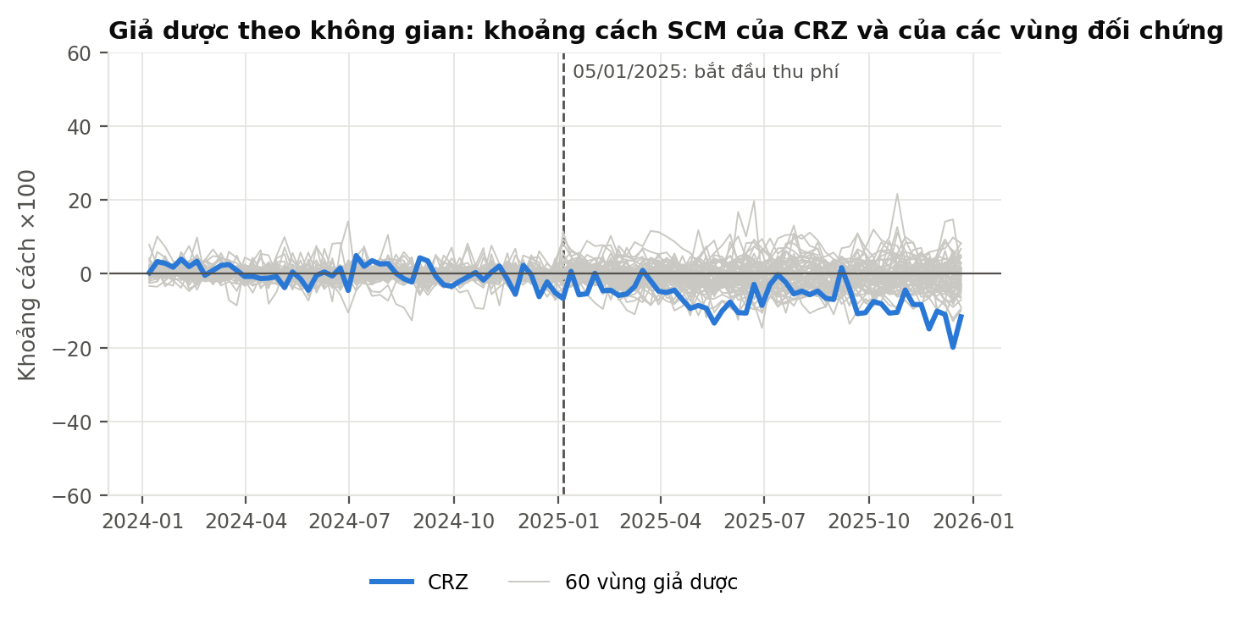
Hình 4.25. Giả dược theo không gian: khoảng cách SCM của CRZ so với của 60 vùng đối chứng lớn nhất
Nguồn: kết quả tính toán của tác giả từ dữ liệu NYC TLC.
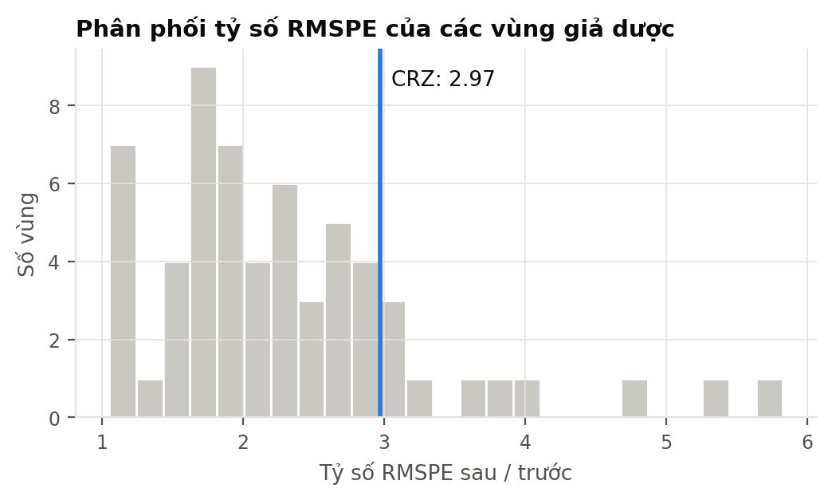
Hình 4.26. Phân phối tỷ số RMSPE sau/trước của các vùng giả dược và vị trí của CRZ
Nguồn: kết quả tính toán của tác giả từ dữ liệu NYC TLC.
Kiểm định giả dược không gian cho hai kết luận khác nhau tùy thống kê được dùng. Theo tỷ số RMSPE sau/trước, CRZ đứng ở mức giá trị p = 0,180, tức 10/60 vùng giả dược có tỷ số cao hơn. Theo độ lớn khoảng cách trung bình sau chính sách, giá trị p là 0,016: không vùng giả dược nào có khoảng cách trung bình lớn bằng CRZ.
Sự khác biệt đến từ bản chất của hai thống kê. Tỷ số RMSPE nhạy với độ khớp trước chính sách: một vùng nhỏ khớp rất tốt (RMSPE trước nhỏ) chỉ cần lệch vừa phải cũng có tỷ số cao. Ba vùng có tỷ số cao nhất là Jamaica, Mott Haven/Port Morris, East New York, với khoảng cách sau chính sách lần lượt 0,036, 0,041, 0,019; nhiều vùng trong nhóm tỷ số cao có khoảng cách dương, tức tăng trưởng nhanh hơn phản thực. Khoảng cách trung bình mới là đại lượng trực tiếp của câu hỏi "CRZ có giảm nhiều hơn mức ngẫu nhiên không". Theo thống kê này, kết quả SCM có ý nghĩa ở mức 5%.

4.11. Học máy nhân quả và tác động không đồng nhất

4.11.1. Kiểm tra chồng lấn
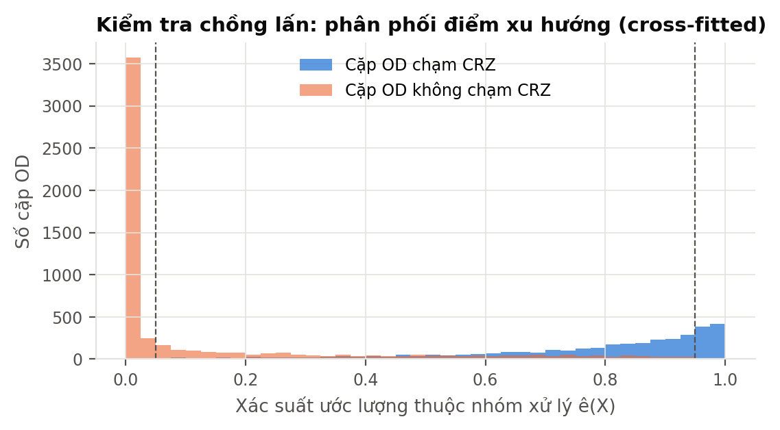
Hình 4.27. Phân phối điểm xu hướng cross-fitted của cặp OD chạm và không chạm CRZ (bộ biến rút gọn)
Nguồn: kết quả tính toán của tác giả từ dữ liệu NYC TLC.
Bước đầu tiên là kiểm tra chồng lấn. Với bộ biến đầy đủ (18 đặc trưng, gồm quận và tốc độ, giá/dặm năm 2024), mô hình xu hướng phân tách hai nhóm gần như hoàn hảo: AUC = 0,9959, chỉ 12,0% cặp OD (1.114 cặp) có ê(X) trong khoảng [0,05; 0,95]. Tức là với đặc trưng vị trí, ta luôn đoán đúng một cặp có chạm CRZ hay không, và không còn đơn vị đối chứng tương đồng để so sánh.
Với bộ biến rút gọn (7 đặc trưng chuyến đi, không có thông tin vị trí trực tiếp), AUC giảm xuống 0,9496 và 49,9% cặp (4.630 cặp, trong đó 2.722 cặp chạm CRZ) nằm trong vùng chồng lấn. Đồ án dùng bộ rút gọn làm đặc tả chính và ghi rõ rằng ước lượng đại diện cho tổng thể cặp OD trong vùng chồng lấn, không phải cho mọi cặp OD.

4.11.2. Tác động trung bình
Bảng 4.18. Ước lượng DML (PLR) và AIPW theo hai bộ biến kiểm soát
Bộ biến | Kết quả | AUC xu hướng | Số cặp chồng lấn | PLR θ (SE) | AIPW ATE (SE)
rút gọn | Δ log số chuyến (×100) | 0,950 | 4.630 | -8,384 (0,289) | -8,784 (0,310)
rút gọn | Δ tốc độ (dặm/giờ) | 0,950 | 4.630 | 0,347 (0,011) | 0,339 (0,013)
rút gọn | Δ thu nhập tài xế/dặm | 0,950 | 4.630 | -0,040 (0,003) | -0,036 (0,004)
đầy đủ | Δ log số chuyến (×100) | 0,996 | 1.114 | -4,108 (0,513) | -3,536 (0,554)
đầy đủ | Δ tốc độ (dặm/giờ) | 0,996 | 1.114 | 0,387 (0,029) | 0,430 (0,036)
đầy đủ | Δ thu nhập tài xế/dặm | 0,996 | 1.114 | -0,048 (0,007) | -0,053 (0,007)
Ghi chú: LightGBM, cross-fitting 5 phần; AIPW trên vùng ê(X) ∈ [0,05; 0,95]. Nguồn: t41b.
Với bộ rút gọn, PLR cho θ = -8,38 và AIPW cho ATE = -8,78 điểm log ×100, tức số chuyến của cặp chạm CRZ giảm khoảng 8,4% so với phản thực cùng kỳ. Chênh lệch thô (không kiểm soát) là -10,49. Như vậy, việc kiểm soát đặc trưng chuyến đi thu hẹp khoảng cách một phần nhưng mức giảm vẫn rõ rệt và nằm trong khoảng của các ước lượng DiD. Với bộ đầy đủ, ước lượng nhỏ hơn (-3,54), nhưng ước lượng này chỉ dựa trên 1.114 cặp OD đặc biệt có đặc trưng vị trí trung gian, nên không đại diện.
Với tốc độ, cả hai bộ biến đều cho mức tăng trong khoảng 0,34 đến 0,43 dặm/giờ, rất gần kết quả DiD. Với thu nhập tài xế/dặm, DML cho giá trị âm nhỏ (-0,036 USD/dặm), trái dấu với DiD vùng × tuần. Sự không nhất quán về dấu này là thêm một lý do để không kết luận về thu nhập tài xế.

4.11.3. Kiểm định không đồng nhất: BLP và GATES
Bảng 4.19. Kiểm định BLP cho tác động không đồng nhất
Kết quả | β₁ (ATE) | β₂ (không đồng nhất) | t của β₂
Δ log số chuyến | -0,0878 (0,0031) | 0,655 (0,070) | 9,33
Δ tốc độ | 0,3387 (0,0131) | 0,613 (0,075) | 8,20
Δ thu nhập/dặm | -0,0360 (0,0038) | 0,666 (0,086) | 7,76
Ghi chú: sai số chuẩn vững phương sai thay đổi (HC0). Nguồn: t42_dml_blp.csv.
Hệ số β₂ của cả ba kết quả đều dương và có t-thống kê lớn (từ 7,8 đến 9,3), nghĩa là CATE ước lượng mang tín hiệu thật về sự khác biệt tác động giữa các cặp OD, không chỉ là nhiễu. Giá trị β₂ nhỏ hơn 1 (khoảng 0,64) cho thấy CATE ước lượng có phương sai lớn hơn phương sai thật và cần được co về trung bình khi diễn giải.
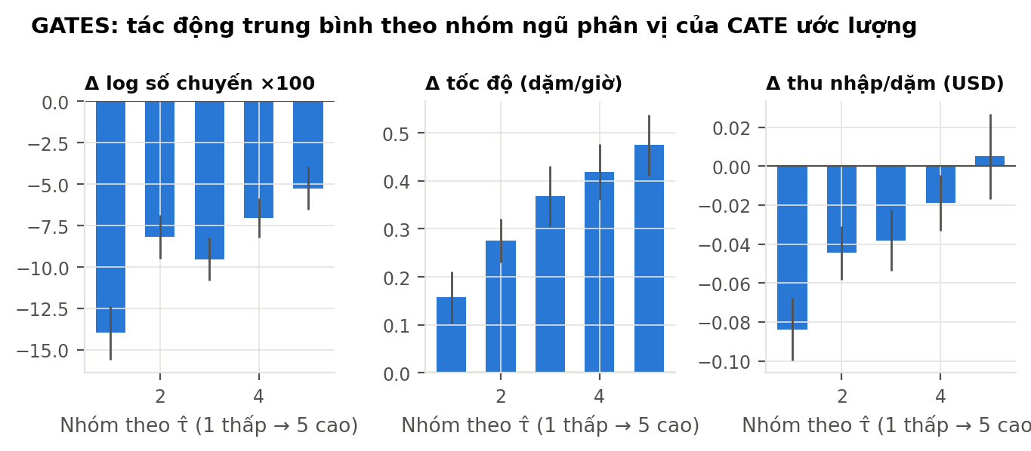
Hình 4.28. GATES: tác động trung bình theo nhóm ngũ phân vị của CATE ước lượng
Nguồn: kết quả tính toán của tác giả từ dữ liệu NYC TLC.
GATES cho log số chuyến trải từ -13,97 ở nhóm thấp nhất đến -5,24 ở nhóm cao nhất (×100), mọi nhóm đều âm. Với tốc độ, tác động trải từ 0,157 đến 0,475 dặm/giờ, mọi nhóm đều dương. Không có nhóm nào có tác động ngược dấu, nên không đồng nhất ở đây là khác biệt về độ lớn chứ không phải về chiều.

4.11.4. Đặc trưng của nhóm chịu tác động mạnh
Bảng 4.20. CLAN: đặc trưng trung bình của nhóm có tác động lên số chuyến mạnh nhất và yếu nhất
Đặc trưng | Nhóm giảm mạnh nhất (G1) | Nhóm giảm ít nhất (G5)
Quãng đường/chuyến (dặm) | 4,824 | 5,426
Thời lượng/chuyến (phút) | 19,340 | 25,393
Tốc độ 2024 | 14,152 | 12,376
Giá cước/dặm 2024 | 5,801 | 6,173
log lưu lượng 2024 | 9,250 | 9,079
Tỷ trọng Uber | 0,735 | 0,714
Tỷ trọng chuyến đêm | 0,237 | 0,377
Tỷ lệ chạm CRZ | 0,365 | 0,680
Nguồn: kết quả tính toán của tác giả.
Nhóm có mức giảm số chuyến mạnh nhất (G1, theo τ̂ thấp nhất) có tốc độ năm 2024 cao hơn (14,15 so với 12,38 dặm/giờ), thời lượng chuyến ngắn hơn (19,3 so với 25,4 phút) và ít chuyến đêm hơn. Nhóm giảm ít nhất (G5) có tỷ lệ chuyến đêm cao hơn và thời lượng dài hơn. Tỷ lệ cặp chạm CRZ ở G5 (0,68) cao hơn G1 (0,37): CATE được ước lượng cho mọi cặp, kể cả cặp đối chứng, nên G1 bao gồm nhiều cặp không chạm CRZ có đặc trưng khiến chúng sẽ rất nhạy nếu bị tính phí.
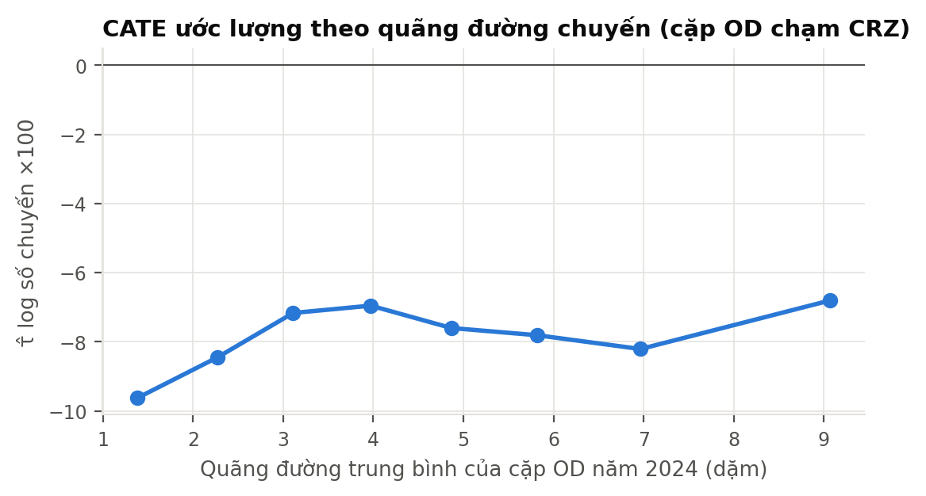
Hình 4.29. CATE ước lượng theo quãng đường trung bình của cặp OD chạm CRZ
Nguồn: kết quả tính toán của tác giả từ dữ liệu NYC TLC.
Theo quãng đường, CATE trung bình của cặp chạm CRZ là -9,63 ở nhóm chuyến ngắn nhất (trung bình 1,38 dặm) và -6,80 ở nhóm dài nhất (9,07 dặm). Chuyến ngắn nhạy hơn, khớp với lập luận tỷ lệ phí trên chi phí chuyến đi ở Chương 2, dù độ dốc không lớn.
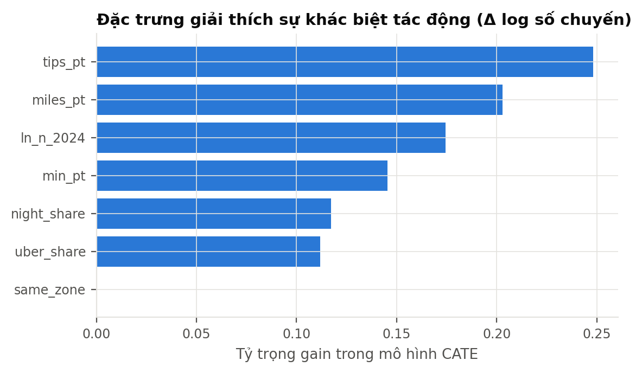
Hình 4.30. Tỷ trọng đóng góp (gain) của các đặc trưng trong mô hình CATE cho Δ log số chuyến
Nguồn: kết quả tính toán của tác giả từ dữ liệu NYC TLC.
Trong mô hình CATE, tiền tip trung bình (24,8% gain), quãng đường (20,3%) và log lưu lượng (17,4%) là ba đặc trưng đóng góp nhiều nhất. Tiền tip trung bình có thể đóng vai trò đại diện cho mức thu nhập của hành khách và loại chuyến đi (công tác, giải trí). Chỉ số gain chỉ phản ánh mức độ mô hình sử dụng đặc trưng, không phải quan hệ nhân quả của đặc trưng đó.

4.11.5. Tác động riêng theo từng vùng CRZ
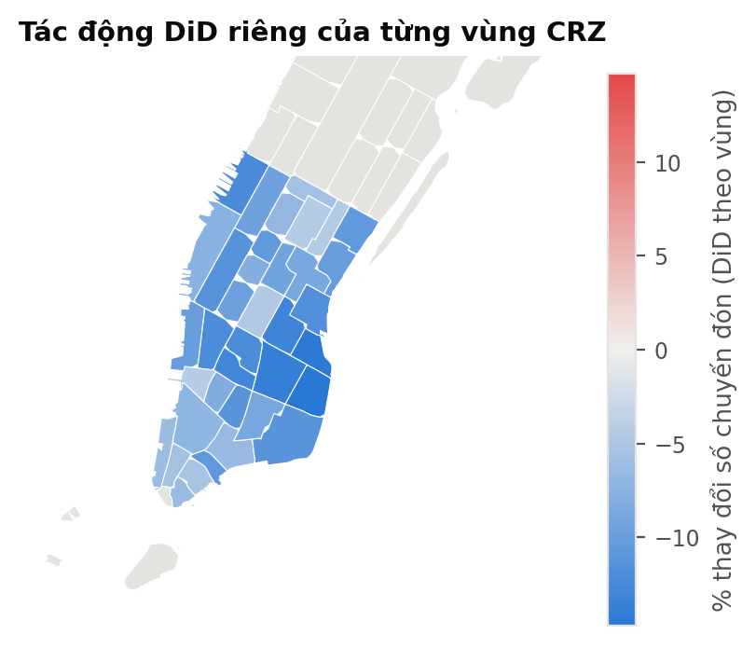
Hình 4.31. Tác động DiD riêng của từng vùng CRZ lên số chuyến đón (%)
Nguồn: kết quả tính toán của tác giả từ dữ liệu NYC TLC.
Thay vì một hệ số chung, có thể ước lượng một hệ số riêng cho mỗi vùng CRZ bằng tương tác D × vùng trong cùng mô hình TWFE. Kết quả rất đồng nhất về chiều: cả 37/37 vùng có hệ số âm, và 37 vùng có khoảng tin cậy 95% nằm hoàn toàn dưới 0. Tốc độ tăng ở 37/37 vùng. Mức giảm số chuyến trải từ 4,3% (Hudson Sq) đến 14,7% (Alphabet City).
Hình 4.31 cho thấy bốn vùng giảm mạnh nhất là Alphabet City, Stuy Town/Peter Cooper Village, East Village, Gramercy, phần lớn là khu dân cư ở phía đông nam Manhattan. Bốn vùng giảm nhẹ nhất là Union Sq, Midtown East, Midtown Center, Hudson Sq, phần lớn là khu văn phòng và đầu mối giao thông, nơi nhu cầu đi lại ít linh hoạt hơn.
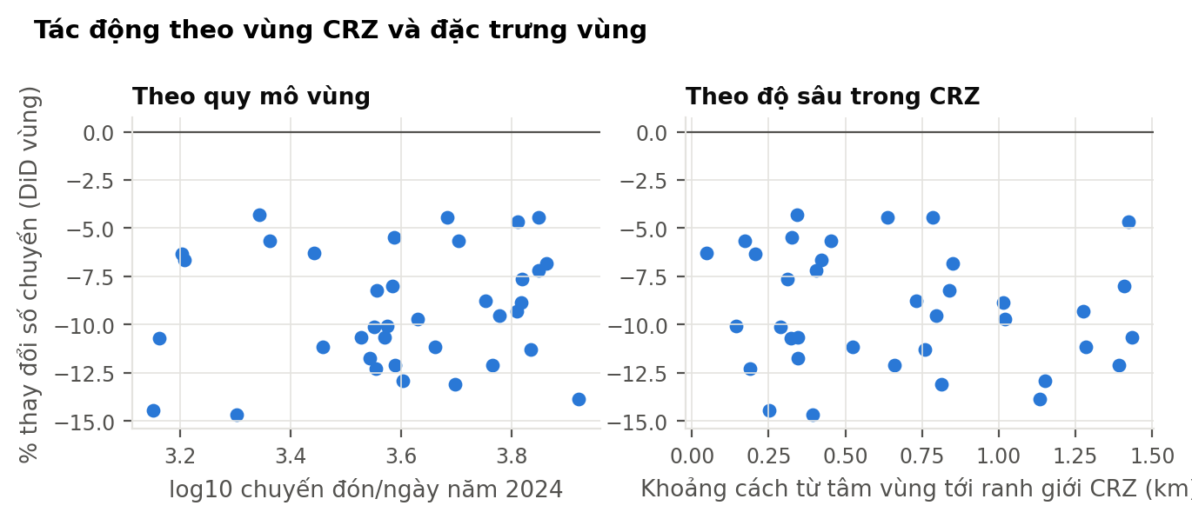
Hình 4.32. Tác động theo vùng CRZ so với quy mô vùng và độ sâu bên trong CRZ
Nguồn: kết quả tính toán của tác giả từ dữ liệu NYC TLC.
Bảng 4.21. Hồi quy tác động theo vùng lên đặc trưng vùng (37 vùng CRZ; R² = 0,535 và 0,356)
Biến giải thích | Tác động lên log số chuyến | Tác động lên tốc độ
Hằng số | -0,3534*** (0,1142) | 0,9807*** (0,3795)
log chuyến/ngày 2024 | 0,0076 (0,0104) | -0,0669** (0,0341)
% chuyến có đích trong CRZ | -0,0000 (0,0007) | 0,0038 (0,0028)
Độ sâu trong CRZ (km) | -0,0090 (0,0108) | 0,0689** (0,0331)
Giá cước/chuyến 2024 (USD) | 0,0070*** (0,0010) | -0,0104** (0,0044)
Ghi chú: WLS với trọng số nghịch đảo phương sai của hệ số vùng; sai số chuẩn HC1. Nguồn: t55.
Hồi quy tác động theo vùng lên đặc trưng vùng cho thấy biến giải thích mạnh nhất cho mức giảm số chuyến là giá cước trung bình năm 2024: vùng có giá cước/chuyến cao hơn 1 USD giảm ít hơn 0,70 điểm log ×100 (p = < 0,001). Kết quả này nhất quán với lập luận tỷ lệ phí trên giá: nơi chuyến đi đắt, phí cố định 1,50 USD là một tỷ lệ nhỏ. Quy mô vùng và độ sâu bên trong CRZ không giải thích được mức giảm số chuyến. Với tốc độ, vùng càng sâu bên trong CRZ tăng tốc độ càng nhiều (0,069 dặm/giờ mỗi km, p = 0,037), phù hợp với việc lưu lượng giảm mạnh nhất ở lõi vùng thu phí.

4.12. Hiệu ứng lan tỏa không gian

4.12.1. Lan tỏa theo dải khoảng cách
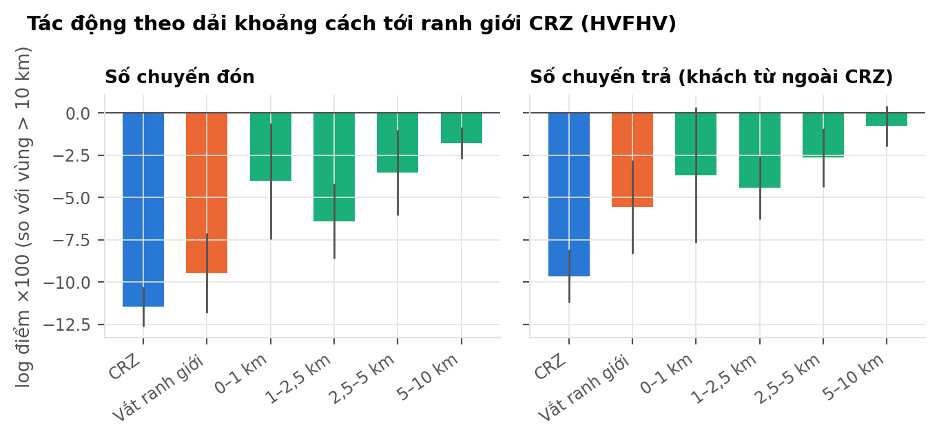
Hình 4.33. Tác động theo dải khoảng cách tới ranh giới CRZ, phía điểm đón và phía điểm trả (so với vùng cách trên 10 km)
Nguồn: kết quả tính toán của tác giả từ dữ liệu NYC TLC.
Bảng 4.22. Tác động theo dải khoảng cách tới CRZ (log số chuyến, so với vùng cách trên 10 km)
Dải | Số vùng | Chuyến đón | Chuyến trả | Trả, khách từ ngoài CRZ | Trả, khách từ CRZ
CRZ | 37 | -0,115*** (0,006) | -0,112*** (0,007) | -0,097*** (0,008) | -0,030*** (0,009)
Vắt ranh giới | 6 | -0,095*** (0,012) | -0,078*** (0,012) | -0,056*** (0,014) | -0,020 (0,016)
0–1 km | 12 | -0,040** (0,017) | -0,035* (0,021) | -0,037* (0,020) | 0,056** (0,027)
1–2,5 km | 17 | -0,064*** (0,011) | -0,053*** (0,011) | -0,044*** (0,009) | 0,005 (0,016)
2,5–5 km | 25 | -0,035*** (0,013) | -0,032*** (0,010) | -0,027*** (0,009) | 0,005 (0,021)
5–10 km | 57 | -0,018*** (0,005) | -0,010 (0,006) | -0,008 (0,006) | -0,020* (0,011)
Ghi chú: panel vùng × tuần, hiệu ứng cố định vùng và tuần; phân cụm theo vùng. Nguồn: t48_spillover_bands.csv.
So với các vùng cách CRZ trên 10 km, số chuyến đón trong CRZ giảm 10,83%. Mức giảm lan ra ngoài ranh giới và nhỏ dần theo khoảng cách: dải 0–1 km giảm 3,95%, dải 1–2,5 km giảm 6,20%, dải 2,5–5 km giảm 3,46% và dải 5–10 km giảm 1,77%. Các vùng vắt ranh giới giảm gần bằng CRZ. Phía điểm trả có mẫu hình tương tự.
Mẫu hình giảm dần theo khoảng cách có hai hàm ý. Thứ nhất, một phần lớn chuyến đi của các vùng lân cận có đầu kia trong CRZ, nên chúng cũng chịu phí; đây là lan tỏa qua mạng lưới chuyến đi chứ không phải hiệu ứng riêng của vùng. Thứ hai, dùng các vùng Manhattan phía bắc làm nhóm đối chứng sẽ đánh giá thấp tác động vì chính nhóm này bị ảnh hưởng; mục 4.14 xác nhận điều này.
Ở cột cuối, số chuyến từ CRZ trả khách ở dải 0–1 km ngoài ranh giới tăng 5,75% (p = 0,041), trong khi số chuyến từ CRZ trả khách trong CRZ giảm. Nhìn từ phía hành khách, chuyến CRZ→CRZ bị tính phí giống chuyến CRZ→ngoài, nên động cơ né phí không nằm ở đây. Một cách giải thích hợp lý hơn là một phần hành khách chọn đích đến ngay bên ngoài ranh giới khi có lựa chọn tương đương, hoặc các chuyến nội vùng dài được thay bằng chuyến kết thúc ở vùng lân cận. Bằng chứng này gợi ý nhưng chưa đủ để kết luận về hành vi né phí có chủ đích.

4.12.2. Lan tỏa theo quận
Bảng 4.23. Tác động lên các vùng ngoài CRZ cách ranh giới không quá 5 km, theo quận (so với các vùng xa hơn)
Quận | Số vùng trong 5 km | Hệ số log số chuyến đón | % thay đổi
Manhattan | 19 | -0,0827*** (0,0155) | -7,94
Brooklyn | 28 | -0,0371*** (0,0075) | -3,64
Queens | 13 | 0,0006 (0,0117) | 0,06
Nguồn: t56_spillover_by_borough.csv.
Lan tỏa không đều giữa các quận. Các vùng Manhattan ngoài CRZ trong bán kính 5 km giảm 7,94%, các vùng Brooklyn gần CRZ giảm 3,64%, còn các vùng Queens gần CRZ không thay đổi có ý nghĩa (0,06%, p = 0,959). Một giải thích khả dĩ là mức độ gắn kết của chuyến đi với khu trung tâm khác nhau giữa các quận, nhưng đồ án chưa kiểm tra trực tiếp giả thuyết này. Không có vùng Bronx nào nằm trong bán kính 5 km.

4.13. Taxi vàng
Bảng 4.24. Tác động lên taxi vàng (đối chứng: Manhattan phía bắc; panel vùng × tuần)
Biến kết quả | TB nhóm xử lý trước | TWFE | DDD mùa vụ | TWFE có trọng số | TWFE + xu hướng nhóm
log số chuyến đón | – | -0,250** (0,101) | -0,248** (0,102) | -0,005 (0,029) | -0,153*** (0,050)
Giá cước cơ sở / dặm (USD) | 6,43 | 0,240*** (0,049) | 0,240*** (0,050) | 0,115** (0,046) | -0,383*** (0,049)
Giá cước cơ sở / chuyến (USD) | 17,82 | -0,689*** (0,178) | -0,668*** (0,181) | -0,434*** (0,109) | -1,382*** (0,145)
Tổng tiền thanh toán trừ tip / chuyến (USD) | 20,70 | -0,288 (0,179) | -0,265 (0,183) | -0,012 (0,090) | -0,870*** (0,146)
Phí CBD / chuyến (USD) | 0,00 | 0,524*** (0,009) | 0,524*** (0,009) | 0,502*** (0,012) | 0,549*** (0,010)
Tốc độ trung bình (dặm/giờ) | 10,53 | -0,427*** (0,149) | -0,424*** (0,149) | -0,033 (0,072) | 0,402*** (0,126)
Quãng đường / chuyến (dặm) | 2,83 | -0,328*** (0,063) | -0,325*** (0,064) | -0,134*** (0,043) | -0,009 (0,046)
Ghi chú: như Bảng DiD số chuyến. Nguồn: t30_did_main.csv.
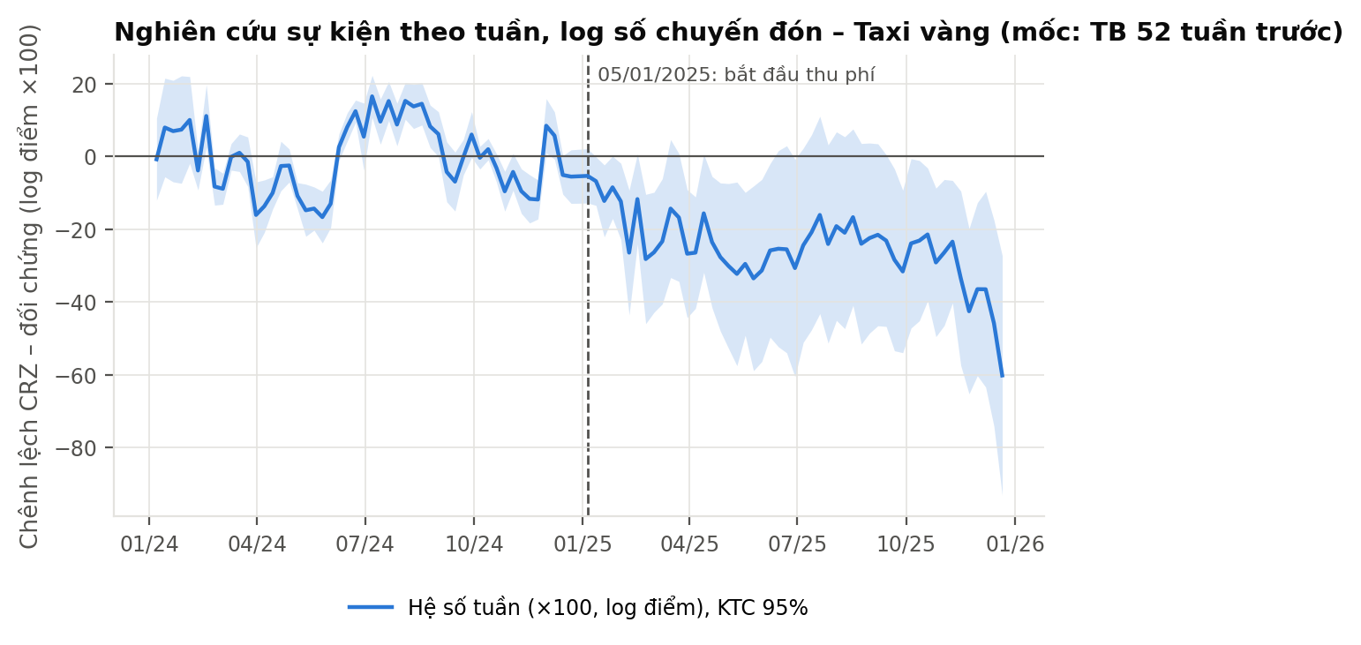
Hình 4.34. Nghiên cứu sự kiện theo tuần cho log số chuyến taxi vàng đón trong CRZ
Nguồn: kết quả tính toán của tác giả từ dữ liệu NYC TLC.
Kết quả của taxi vàng kém ổn định hơn nhiều so với HVFHV. Với nhóm đối chứng là Manhattan phía bắc, TWFE không trọng số cho hệ số -0,250 (p = 0,017), nhưng TWFE có trọng số theo lưu lượng cho -0,0051 (p = 0,863), tức gần như không có tác động tính theo chuyến. Ước lượng không trọng số bị chi phối bởi một số vùng CRZ nhỏ có số chuyến taxi dao động mạnh. Khi gộp cả quận ngoài vào nhóm đối chứng, hệ số không trọng số là -0,671 và có trọng số là -0,085; con số không trọng số rất lớn phản ánh sự bùng nổ số chuyến taxi vàng ở các quận ngoài đã nói ở mục 4.2.2, không phải tác động của phí.
Diễn giải thận trọng nhất là số chuyến taxi vàng trong CRZ không giảm tương ứng với HVFHV. Kết hợp với chỉ số mô tả ở Hình 4.6, điều này phù hợp với giả thuyết một phần hành khách chuyển từ gọi xe sang taxi, loại phương tiện chịu phí thấp bằng một nửa và có thể đón ngay trên đường phố. Tốc độ taxi vàng có hệ số -0,427 (p = 0,006) trong đặc tả không trọng số nhưng không có ý nghĩa trong đặc tả có trọng số; đồ án không đưa ra kết luận về tốc độ từ dữ liệu taxi vàng.

4.14. Kiểm định độ tin cậy

4.14.1. Giả dược theo thời gian
Bảng 4.25. Giả dược theo thời gian trên panel vùng × tuần (chính sách giả 07/07/2024, chỉ dữ liệu 2024)
Biến | Giả dược 07/2024 | Giả dược + xu hướng | Thật 01/2025 | Thật + xu hướng
log số chuyến | -0,037*** (0,006) | 0,093*** (0,007) | -0,097*** (0,006) | 0,010 (0,010)
Giá cước/dặm | 0,309*** (0,019) | -0,121*** (0,019) | 0,291*** (0,025) | -0,371*** (0,029)
TN tài xế/dặm | 0,168*** (0,009) | -0,074*** (0,011) | 0,040*** (0,009) | -0,394*** (0,021)
Giá cước/chuyến | 1,719*** (0,105) | -1,973*** (0,106) | 2,022*** (0,102) | -2,470*** (0,190)
TN tài xế/chuyến | 0,968*** (0,060) | -1,372*** (0,073) | 0,775*** (0,040) | -2,239*** (0,125)
Chi phí hành khách/chuyến | 1,950*** (0,117) | -2,334*** (0,125) | 3,651*** (0,109) | -1,515*** (0,218)
Tốc độ | -0,136*** (0,022) | -0,448*** (0,042) | 0,406*** (0,020) | 0,750*** (0,052)
Thời gian chờ | -0,001 (0,026) | -0,098*** (0,031) | -0,377*** (0,018) | -0,286*** (0,046)
Dặm/chuyến | 0,041*** (0,009) | -0,239*** (0,015) | 0,143*** (0,008) | -0,087*** (0,018)
Ghi chú: TWFE, phân cụm theo vùng. Nguồn: t49_placebo_time.csv.
Phép thử giả dược đặt ra câu hỏi: nếu áp dụng đúng quy trình ước lượng cho một ngày không có chính sách, ta có tìm thấy "tác động" không? Kết quả phân loại các biến thành hai nhóm rõ rệt.
Nhóm thứ nhất gồm tốc độ và thời gian chờ. Giả dược cho tốc độ là -0,136, ngược dấu với tác động thật (0,406). Giả dược cho thời gian chờ là -0,001 (p = 0,977), gần bằng 0, trong khi tác động thật là -0,377. Hai kết quả về điều kiện di chuyển vì vậy vượt qua phép thử.
Nhóm thứ hai gồm giá cước, thu nhập tài xế và chi phí hành khách. Giả dược cho giá cước/chuyến là 1,719 USD, có ý nghĩa thống kê và cùng độ lớn với tác động thật (2,022 USD). Tình hình tương tự với thu nhập tài xế và giá/dặm. Khi thêm xu hướng nhóm, các hệ số giả dược đổi dấu và vẫn có ý nghĩa. Như vậy, các biến giá có cả xu hướng lẫn mùa vụ riêng giữa CRZ và vùng đối chứng, đủ để tạo ra "tác động" giả với mọi đặc tả thử nghiệm. Đây là cơ sở để đồ án không diễn giải nhân quả các hệ số về giá.
Với số chuyến, giả dược cho hệ số -0,037, tức CRZ đã tăng chậm hơn đối chứng khoảng 3,6% giữa nửa đầu và nửa cuối năm 2024. Con số này nhỏ hơn nhiều so với tác động thật (-0,097), nhưng không bằng 0. Một phần của nó là mùa vụ (nửa cuối năm có mùa lễ, khi CRZ có biên độ dao động lớn hơn), phần còn lại có thể là xu hướng. Điều này cho thấy ước lượng TWFE có thể đánh giá cao mức giảm, và các ước lượng SCM và DML, vốn thấp hơn, là cận dưới hợp lý.
Bảng 4.26. Giả dược theo thời gian trên panel cặp OD × tháng
Biến | Giả dược 07/2024 | Giả dược + xu hướng | Thật 01/2025 | Thật + xu hướng
log số chuyến | -0,034*** (0,004) | 0,020*** (0,007) | -0,105*** (0,006) | -0,018*** (0,007)
Giá cước/chuyến | 1,330*** (0,078) | -1,693*** (0,097) | 1,216*** (0,076) | -2,078*** (0,137)
TN tài xế/chuyến | 0,825*** (0,044) | -1,088*** (0,060) | 0,264*** (0,035) | -2,227*** (0,090)
Chi phí hành khách/chuyến | 1,476*** (0,086) | -1,910*** (0,107) | 2,833*** (0,082) | -0,957*** (0,152)
Giá cước/dặm | 0,403*** (0,028) | -0,531*** (0,042) | 0,405*** (0,028) | -0,609*** (0,050)
TN tài xế/dặm | 0,257*** (0,017) | -0,334*** (0,026) | 0,056*** (0,010) | -0,663*** (0,039)
Tốc độ | -0,193*** (0,017) | -0,049 (0,033) | 0,307*** (0,019) | 0,906*** (0,032)
Ghi chú: hiệu ứng cố định cặp và tháng; phân cụm theo vùng đón. Nguồn: t49b_placebo_time_od.csv.
Trên panel cặp OD, kết luận tương tự. Tốc độ có giả dược -0,193 (âm) và giả dược có xu hướng -0,049 (p = 0,138), trong khi tác động thật dương với mọi đặc tả (0,307 và 0,906). Số chuyến có giả dược -0,034 so với tác động thật -0,105; với xu hướng nhóm, tác động thật còn -0,018 và giả dược là 0,020. Mọi đặc tả đều cho tác động thật âm hơn giả dược tương ứng.

4.14.2. Suy luận hoán vị
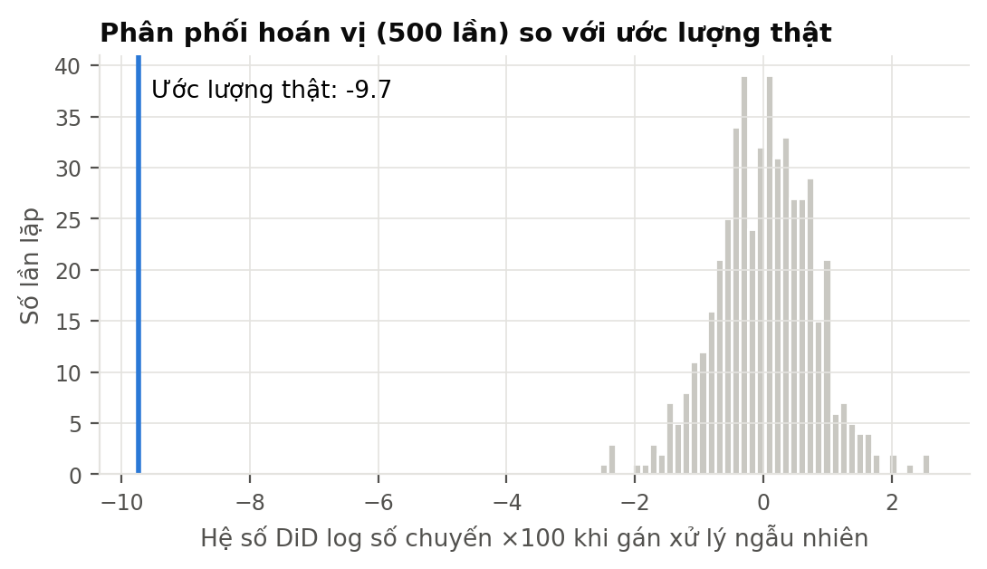
Hình 4.35. Phân phối hệ số DiD khi gán xử lý ngẫu nhiên cho các vùng đối chứng (500 lần) và ước lượng thật
Nguồn: kết quả tính toán của tác giả từ dữ liệu NYC TLC.
Khi gán ngẫu nhiên nhãn xử lý cho 37 trong số 200 vùng đối chứng, hệ số DiD có trung bình 0,0002 và độ lệch chuẩn 0,0076; 95% giá trị nằm trong [-0,0149; 0,0150]. Ước lượng thật -0,0972 nằm xa ngoài phân phối này, giá trị p hoán vị hai phía là 0,0020, bằng mức nhỏ nhất có thể đạt với 500 lần lặp. Không một cách gán ngẫu nhiên nào tạo ra mức giảm lớn như CRZ.

4.14.3. Bảng độ vững
Bảng 4.27. Độ vững của tác động lên log số chuyến HVFHV đón qua các đặc tả
Đặc tả | Hệ số (SE) | % thay đổi | Số vùng (xử lý) | Số quan sát
Cơ sở: CRZ vs MN bắc + quận ngoài, vùng ≥100 chuyến/ngày | -0,0972*** (0,0062) | -9,27 | 237 (37) | 24.411
Đối chứng chỉ Manhattan phía bắc | -0,0413** (0,0157) | -4,04 | 58 (37) | 5.974
Đối chứng chỉ các quận ngoài | -0,1038*** (0,0060) | -9,86 | 216 (37) | 22.248
Đối chứng chỉ Brooklyn và Queens | -0,1013*** (0,0064) | -9,63 | 157 (37) | 16.171
Ngưỡng vùng ≥50 chuyến/ngày | -0,0971*** (0,0063) | -9,26 | 242 (38) | 24.926
Ngưỡng vùng ≥300 chuyến/ngày | -0,0948*** (0,0062) | -9,04 | 224 (37) | 23.072
Gộp vùng vắt ranh giới vào nhóm xử lý | -0,0945*** (0,0059) | -9,01 | 243 (43) | 25.029
Bỏ tuần lễ cuối năm (20/12–05/01) | -0,1005*** (0,0062) | -9,56 | 237 (37) | 23.463
Bỏ 4 tuần đầu sau chính sách | -0,1032*** (0,0066) | -9,81 | 237 (37) | 23.463
Chỉ 01–06/2025 là giai đoạn sau | -0,0843*** (0,0057) | -8,09 | 237 (37) | 18.486
Chỉ 07–12/2025 là giai đoạn sau | -0,1107*** (0,0083) | -10,48 | 237 (37) | 18.249
Có trọng số theo lưu lượng 2024 | -0,0826*** (0,0067) | -7,93 | 237 (37) | 24.411
Thêm xu hướng tuyến tính riêng của nhóm xử lý | 0,0104 (0,0102) | 1,04 | 237 (37) | 24.411
DDD: thêm FE nhóm × tuần-trong-năm | -0,1016*** (0,0061) | -9,66 | 237 (37) | 24.411
FE quận × tuần (so sánh trong cùng quận) | -0,0413** (0,0157) | -4,04 | 58 (37) | 5.974
Phân cụm theo quận thay vì vùng (5 cụm, chỉ tham khảo) | -0,0972*** (0,0105) | -9,27 | 237 (37) | 24.411
Panel vùng × ngày | -0,0986*** (0,0060) | -9,39 | 237 (37) | 173.247
Nguồn: t51_robustness_ln_n.csv.
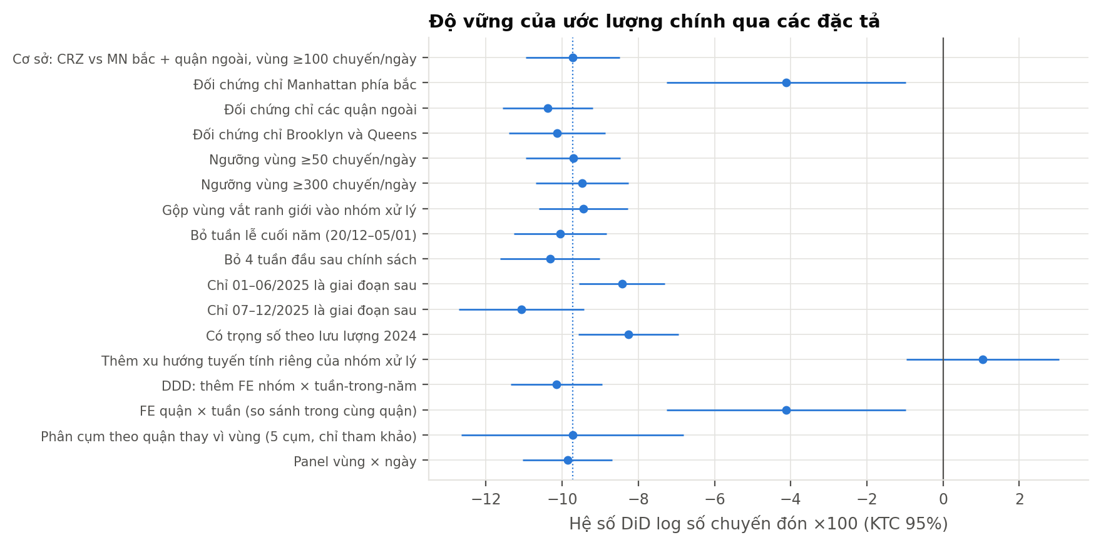
Hình 4.36. Hệ số DiD log số chuyến qua các đặc tả, kèm khoảng tin cậy 95%
Nguồn: kết quả tính toán của tác giả từ dữ liệu NYC TLC.
Trong 17 đặc tả, 16 đặc tả cho hệ số âm. Ngoại lệ duy nhất là đặc tả có xu hướng tuyến tính nhóm, đã được chỉ ra là không đáng tin qua phép thử giả dược. Thay đổi ngưỡng lưu lượng (50 hay 300 chuyến/ngày), gộp vùng vắt ranh giới vào nhóm xử lý, bỏ tuần lễ cuối năm, bỏ bốn tuần đầu hay dùng panel theo ngày đều cho mức giảm trong khoảng 7,9% đến 10,5%.
Khi chỉ dùng Manhattan phía bắc làm đối chứng, mức giảm còn 4,04%, so với 9,86% khi chỉ dùng quận ngoài. Khác biệt này khớp với kết quả lan tỏa ở mục 4.12: Manhattan phía bắc bị ảnh hưởng gián tiếp nên không phải đối chứng sạch. Đặc tả hiệu ứng cố định quận × tuần, vốn chỉ so sánh trong nội bộ Manhattan, cho đúng kết quả của đặc tả đối chứng Manhattan phía bắc vì hai đặc tả dùng cùng một biến thiên.
Tác động trong nửa cuối năm 2025 (10,48%) lớn hơn nửa đầu (8,09%), nhất quán với nghiên cứu sự kiện trên panel OD. Phân cụm theo quận thay vì vùng làm sai số chuẩn tăng lên nhưng với chỉ 5 cụm, kết quả này chỉ có tính tham khảo.

4.14.4. Giai đoạn trước chính sách mở rộng: khử mùa vụ và giả dược theo năm
Với dữ liệu 2022–2025, đồ án ước lượng một nghiên cứu sự kiện theo tháng trên panel 237 vùng × 48 tháng (37 vùng CRZ), có hiệu ứng cố định vùng, tháng và nhóm xử lý × tháng trong năm. Năm 2022 là năm gốc: mỗi hệ số β_m đo chênh lệch CRZ – đối chứng của tháng m so với cùng tháng năm 2022, nên mùa vụ riêng của CRZ đã được khử. Ba năm 2023, 2024 và 2025 cho 36 hệ số, trong đó 24 hệ số trước chính sách cho phép kiểm tra trực tiếp hai điều mà thiết kế ban đầu không kiểm tra được: năm 2024 có khác năm 2023 không (giả dược với chính sách giả 01/2024), và xu hướng trước chính sách có ổn định không.
Bốn đại lượng được báo cáo. Giả dược là chênh lệch trung bình năm 2024 so với 2023. Tác động thô là chênh lệch 2025 so với 2024, tương đương đặc tả DDD mùa vụ của mục 4.5. Tác động sau điều chỉnh xu hướng ngoại suy xu hướng tuyến tính theo tháng ước lượng từ 24 tháng 2023–2024. Gia tốc là chênh lệch của thay đổi năm 2025 so với thay đổi năm 2024, tức một sai khác bậc hai theo năm, đúng khi xu hướng tương đối thay đổi đều mỗi năm.
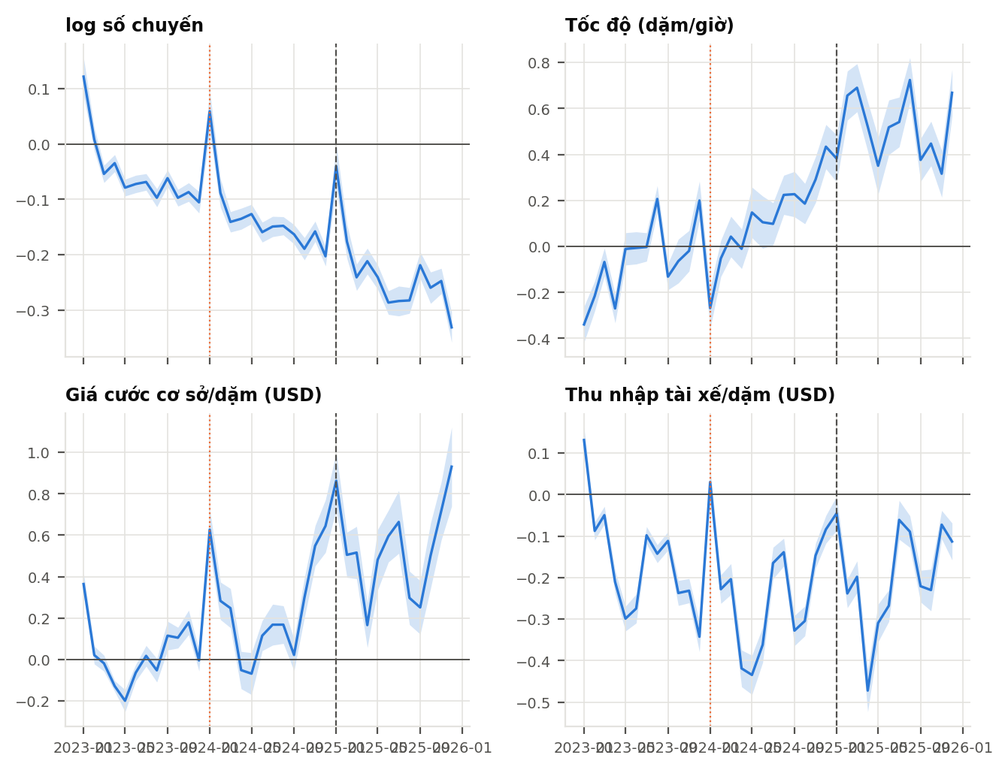
Hình 4.37. Hệ số nghiên cứu sự kiện khử mùa vụ theo tháng, 2023–2025 (năm gốc 2022)
Nguồn: kết quả tính toán của tác giả từ dữ liệu NYC TLC.
Bảng 4.28. Giả dược theo năm, tác động thô, tác động sau điều chỉnh xu hướng và gia tốc (panel vùng × tháng 2022–2025)
Biến kết quả | Giả dược 2024−2023 | Tác động thô 2025−2024 | Sau điều chỉnh xu hướng | SE | Gia tốc | SE
log số chuyến | -0,081*** | -0,102*** | 0,001 | 0,008 | -0,020*** | 0,005
Tốc độ (dặm/giờ) | 0,179*** | 0,397*** | 0,147*** | 0,029 | 0,218*** | 0,026
Thời gian chờ (phút) | -0,063*** | -0,386*** | -0,250*** | 0,025 | -0,323*** | 0,029
Giá cước cơ sở/dặm (USD) | 0,222*** | 0,290*** | 0,102*** | 0,015 | 0,068*** | 0,014
Thu nhập tài xế/dặm (USD) | -0,069*** | 0,039*** | 0,124*** | 0,013 | 0,108*** | 0,012
Chi phí hành khách/chuyến trừ phí CBD (USD) | 1,854*** | 2,254*** | 0,607*** | 0,063 | 0,401*** | 0,081
Thu nhập tài xế/giá cước (%) | -3,268*** | -2,360*** | 0,850*** | 0,222 | 0,909*** | 0,238
Tỷ lệ yêu cầu đi chung (%) | -0,518*** | -0,518*** | -0,379*** | 0,121 | 0,000 | 0,158
Nguồn: t90_long_placebo_trend.csv. Sai số chuẩn phân cụm theo vùng; *, **, *** tương ứng p < 0,1; 0,05; 0,01.
Thay đổi lớn nhất ở mục này là về số chuyến. Hình 4.37 và chuỗi chỉ số theo tháng cho thấy số chuyến HVFHV trong CRZ đã giảm tương đối so với nhóm đối chứng một cách đều đặn từ năm 2023, trước khi có chính sách: độ dốc trước chính sách là -0,85 điểm log mỗi tháng. Giả dược 2024 so với 2023 là -7,8%, gần bằng tác động thô 2025 so với 2024 (-9,7%). Khi ngoại suy xu hướng tuyến tính, tác động còn 0,06% (sai số chuẩn 0,80 điểm log), không khác 0. Với giả định thay đổi hằng năm không đổi, gia tốc là -2,0% (p < 0,001).
Như vậy, phần lớn mức giảm khoảng 6–10% mà các thiết kế dựa trên một năm trước chính sách tìm thấy trùng với một xu hướng giảm tương đối đã có từ trước. Phạm vi tác động tương thích với dữ liệu ba năm là từ khoảng 0 (nếu xu hướng tháng tiếp diễn tuyến tính) đến khoảng 2% (nếu thay đổi năm tiếp diễn đều), và chỉ lên tới mức của thiết kế ban đầu nếu xu hướng giảm tương đối tự dừng lại đúng vào tháng 01/2025. Không có lý do độc lập nào để tin vào khả năng cuối cùng. Kết luận ban đầu về số chuyến vì vậy được điều chỉnh trong các chương thảo luận và kết luận.
Tốc độ và thời gian chờ cho bức tranh khác. Tốc độ cũng có xu hướng tăng tương đối trước chính sách (giả dược 0,18 dặm/giờ), nhưng tác động thô năm 2025 (0,40 dặm/giờ) lớn gấp đôi, và sau điều chỉnh xu hướng vẫn còn 0,15 dặm/giờ (sai số chuẩn 0,029); gia tốc là 0,22 dặm/giờ. Thời gian chờ gần như không có xu hướng trước (giả dược -0,06 phút) và giảm 0,39 phút năm 2025; sau điều chỉnh xu hướng còn 0,25 phút. Hai biến này vì vậy vẫn cho bằng chứng về tác động của chính sách, với độ lớn nhỏ hơn ước lượng ban đầu: khoảng một phần ba đến một nửa đối với tốc độ và khoảng hai phần ba đối với thời gian chờ.
Với giá cước và thu nhập tài xế, dữ liệu dài hơn xác nhận nhận định của mục 4.14.1: cả hai có xu hướng trước chính sách mạnh và giả dược có ý nghĩa. Sau điều chỉnh xu hướng, giá cước cơ sở mỗi dặm tăng 0,102 USD và thu nhập tài xế mỗi dặm tăng 0,124 USD, nhưng chiều của các ước lượng này thay đổi tùy cách mô hình hóa xu hướng (so với tháng cuối trước chính sách, chúng lần lượt là -0,104 và -0,109), nên đồ án giữ kết luận không xác định.

4.14.5. Độ nhạy với vi phạm xu hướng song song (Rambachan–Roth)
Rambachan và Roth (2023) đề xuất thay câu hỏi "xu hướng song song có đúng không" bằng câu hỏi "xu hướng song song phải sai đến mức nào thì kết luận mới đổi". Hai lớp giới hạn được dùng. Với lớp độ lớn tương đối (RM), biến động của độ lệch xu hướng sau chính sách giữa hai tháng liên tiếp không vượt quá M̄ lần biến động lớn nhất quan sát được trước chính sách. Với lớp độ trơn (SD), độ lệch so với xu hướng tuyến tính ngoại suy có sai phân bậc hai không vượt quá M mỗi tháng. Giá trị phá vỡ là M̄ hoặc M nhỏ nhất làm khoảng tin cậy chứa 0.
Đồ án cài đặt phiên bản đơn giản hóa và bảo thủ của hai lớp này: độ chệch lớn nhất có thể được cộng trực tiếp vào hai đầu khoảng tin cậy thông thường, thay vì dùng khoảng tin cậy tối ưu có độ dài cố định của các tác giả. Khoảng thu được vì vậy rộng hơn khoảng của Rambachan và Roth, và giá trị phá vỡ là cận dưới của giá trị phá vỡ thật. Tác động theo RM được chuẩn hóa so với tháng cuối trước chính sách (12/2024) như trong bài gốc. Mục 4.14.6 bổ sung khoảng tin cậy bootstrap có tính đến sai số của chính biến động lớn nhất trước chính sách.
Bảng 4.29. Giá trị phá vỡ theo hai lớp giới hạn của Rambachan–Roth
Biến kết quả | Tác động (RM) | max |Δβ| trước | M̄ phá vỡ | Tác động (SD) | M phá vỡ
log số chuyến | -0,032 | 0,165 | 0,013 | 0,001 | 0,0000
Tốc độ (dặm/giờ) | 0,082 | 0,468 | 0,010 | 0,147 | 0,0030
Thời gian chờ (phút) | -0,426 | 0,671 | 0,085 | -0,250 | 0,0066
Giá cước cơ sở/dặm (USD) | -0,104 | 0,631 | 0,016 | 0,102 | 0,0024
Thu nhập tài xế/dặm (USD) | -0,109 | 0,372 | 0,035 | 0,124 | 0,0033
Chi phí hành khách/chuyến trừ phí CBD (USD) | 0,210 | 2,636 | 0,004 | 0,607 | 0,0159
Thu nhập tài xế/giá cước (%) | 0,275 | 3,265 | 0,000 | 0,850 | 0,0136
Tỷ lệ yêu cầu đi chung (%) | 0,135 | 1,145 | 0,000 | -0,379 | 0,0046
Nguồn: t90_long_placebo_trend.csv, t91_rr_relative_magnitudes.csv, t91b_rr_smoothness.csv.
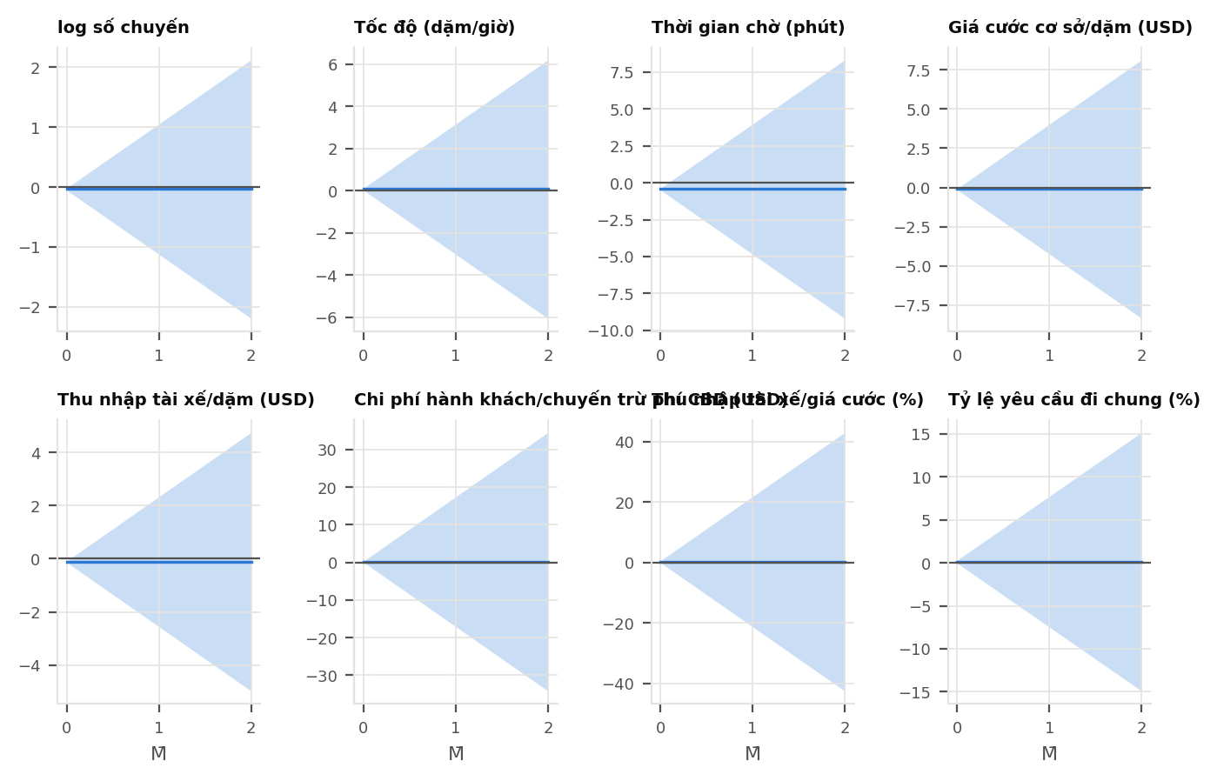
Hình 4.38. Khoảng tin cậy của tác động theo M̄ trong lớp độ lớn tương đối
Nguồn: kết quả tính toán của tác giả từ dữ liệu NYC TLC.
Một giá trị phá vỡ M̄ ≥ 1 nghĩa là kết luận vẫn đứng vững kể cả khi độ lệch xu hướng sau chính sách biến động mạnh như tháng biến động nhất trước chính sách; đây là mốc mà Rambachan và Roth dùng để đánh giá một kết quả là vững. Không biến nào đạt mốc này; giá trị phá vỡ lớn nhất là 0,085 (Thời gian chờ (phút)). Nguyên nhân chính là biến động tháng sang tháng của các hệ số trước chính sách rất lớn so với tác động, ví dụ với số chuyến biến động lớn nhất là 0,165 điểm log, chủ yếu ở các tháng Một khi mùa vụ của năm gốc 2022 (đợt dịch đầu năm) không lặp lại. Lớp RM dùng biến động lớn nhất làm thước đo nên rất khắt khe khi có một vài tháng ngoại lệ.
Lớp SD phù hợp hơn với dữ liệu này vì nó cho phép xu hướng tuyến tính và chỉ giới hạn độ cong. Với tốc độ, tác động sau điều chỉnh xu hướng chỉ mất ý nghĩa khi độ cong của xu hướng vượt 0,0030 dặm/giờ mỗi tháng²; với thời gian chờ là 0,0066 phút mỗi tháng². Với số chuyến, tác động sau điều chỉnh xu hướng không khác 0 ngay cả khi M = 0. Kết hợp với mục 4.14.4, bằng chứng về tốc độ và thời gian chờ đứng vững trước giả định xu hướng tuyến tính, còn bằng chứng về số chuyến thì không. Mục 4.14.6 kiểm tra các dạng xu hướng khác.

4.14.6. Suy luận bền vững: sai số không gian, bootstrap, kiểm định bội và dạng xu hướng
Các mục trước dùng sai số chuẩn phân cụm theo vùng với 237 cụm và kiểm định từng chỉ tiêu riêng lẻ. Cách làm này có ba điểm yếu. Các vùng nằm cạnh nhau có thể chịu cùng cú sốc trong cùng tuần, nên tương quan không gian không được tính vào sai số. Số vùng chịu phí chỉ là 37, nên phân phối tiệm cận của thống kê t có thể kém chính xác. Và khi kiểm định hàng chục chỉ tiêu và đặc tả, một số kết quả có ý nghĩa thống kê chỉ do ngẫu nhiên. Bước 20 của pipeline kiểm tra lại các kết quả chính theo cả ba hướng, đồng thời đo xem kết luận về xu hướng ở mục 4.14.4 phụ thuộc thế nào vào cách chọn năm gốc và dạng xu hướng.
Bảng 4.30. Tác động chính với các cách tính sai số và hiệu chỉnh kiểm định bội
Chỉ tiêu (TWFE, HVFHV) | Hệ số | SE vùng | SE hai chiều | SE Conley 10 km | p wild | p Holm | p Romano–Wolf
log số chuyến | -0,097 | 0,0062 | 0,0183 | 0,0135 | 0,0001 | 0,0008 | 0,0001
Tốc độ (dặm/giờ) | 0,406 | 0,0201 | 0,0705 | 0,0524 | 0,0001 | 0,0008 | 0,0001
Thời gian chờ (phút) | -0,377 | 0,0183 | 0,0538 | 0,0402 | 0,0001 | 0,0008 | 0,0001
Giá cước cơ sở/dặm (USD) | 0,291 | 0,0253 | 0,0717 | 0,0542 | 0,0001 | 0,0008 | 0,0001
Thu nhập tài xế/dặm (USD) | 0,040 | 0,0089 | 0,0415 | 0,0302 | 0,0001 | 0,0008 | 0,0001
Chi phí hành khách/chuyến (USD) | 3,651 | 0,1094 | 0,4491 | 0,3260 | 0,0001 | 0,0008 | 0,0001
Thu nhập tài xế/giá cước (%) | -2,336 | 0,1115 | 0,2969 | 0,2235 | 0,0001 | 0,0008 | 0,0001
Tỷ lệ yêu cầu đi chung (%) | -0,489 | 0,0952 | 0,1700 | 0,1353 | 0,0001 | 0,0008 | 0,0001
Nguồn: t92_inference_main.csv.
Sai số Conley (1999) cộng thêm tương quan giữa các vùng trong bán kính cho trước (nhân Bartlett) vào tương quan theo thời gian trong từng vùng. Với bán kính 10 km, sai số của log số chuyến tăng từ 0,0062 lên 0,0135, tức khoảng 2,2 lần; sai số phân cụm hai chiều theo vùng và tuần (Cameron, Gelbach và Miller, 2011) cũng tăng khoảng 2,9 lần. Tương quan không gian vì vậy là có thật và sai số trong các bảng trước đánh giá thấp độ bất định. Tuy vậy, với log số chuyến, tốc độ và thời gian chờ, hệ số vẫn lớn hơn nhiều lần sai số đã hiệu chỉnh. Chỉ tiêu đổi kết luận là thu nhập tài xế mỗi dặm: hệ số 0,040 có p = 0,34 với sai số hai chiều và p = 0,19 với sai số Conley, nên không còn ý nghĩa thống kê.
Wild cluster bootstrap theo vùng (Cameron, Gelbach và Miller, 2008; 9.999 lần, trọng số sáu điểm của Webb, 2023, giả thuyết không được áp đặt khi tính p) không dựa vào phân phối tiệm cận. Cả tám chỉ tiêu đều có p bootstrap ở mức sàn 0,0001, và khoảng tin cậy bootstrap-t gần với khoảng tin cậy thông thường. Hiệu chỉnh Holm (1979) và Romano–Wolf (2005) cho họ tám chỉ tiêu không làm chỉ tiêu nào mất ý nghĩa. Với toàn bộ 88 hệ số của bảng DiD chính (mọi chỉ tiêu, mọi đặc tả, hai dịch vụ), 76 hệ số có p < 0,05; sau hiệu chỉnh Holm còn 67 và sau hiệu chỉnh Benjamini–Hochberg (1995) còn 76. Kiểm định bội vì vậy không phải là vấn đề chính của đồ án: các hệ số lớn có ý nghĩa rất mạnh. Vấn đề chính là các hệ số đó có phản ánh tác động của phí hay xu hướng có sẵn, điều mà sai số chuẩn không trả lời được.
Bảng 4.31. Tác động năm 2025 trên panel 2022–2025 theo năm gốc và dạng xu hướng (KTC 95% wild bootstrap)
Đặc tả | Log số chuyến ×100 | Tốc độ (dặm/giờ) | Thời gian chờ (phút)
S1. Gốc 2022, xu hướng tuyến tính 2023–2024 (bước 19) | +0,1 [-1,3; 1,6] | +0,15 [0,09; 0,20] | -0,25 [-0,30; -0,20]
S2. Gốc 2022, bỏ tháng 1–2 mọi năm (Omicron) | -2,4 [-3,5; -1,1] | +0,12 [0,06; 0,17] | -0,35 [-0,40; -0,30]
S3. Gốc 2023 (bỏ 2022), xu hướng tuyến tính 2024 | -9,3 [-11,4; -7,3] | +0,22 [0,15; 0,29] | -0,26 [-0,33; -0,20]
S4. Gốc 2022, xu hướng bậc hai 2023–2024 | -3,5 [-5,4; -1,6] | +0,02 [-0,05; 0,09] | -0,31 [-0,38; -0,24]
S5. Gốc 2022, xu hướng tuyến tính chỉ từ 2024 | +6,8 [3,4; 10,6] | -0,16 [-0,25; -0,07] | +0,03 [-0,03; 0,09]
S6. Gốc 2022, không điều chỉnh xu hướng (2025 − 2024) | -10,2 [-11,3; -9,0] | +0,40 [0,36; 0,43] | -0,39 [-0,42; -0,35]
Nguồn: t93_trend_spec_sensitivity.csv.
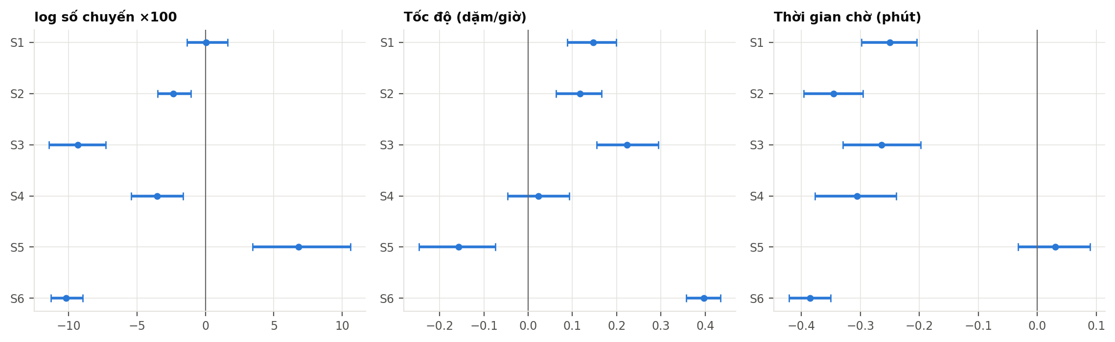
Hình 4.39. Tác động năm 2025 theo sáu đặc tả xu hướng, khoảng tin cậy wild bootstrap
Nguồn: kết quả tính toán của tác giả từ dữ liệu NYC TLC.
Sáu đặc tả trả lời câu hỏi: kết luận ở mục 4.14.4 có phụ thuộc vào năm gốc 2022, vốn còn chịu đợt dịch Omicron, hay vào giả định xu hướng tuyến tính không. S1 là đặc tả của mục 4.14.4. S2 bỏ tháng Một và tháng Hai của mọi năm, loại các tháng chịu Omicron đầu năm 2022 khỏi cả năm gốc lẫn phần so sánh. S3 bỏ hẳn năm 2022 và dùng 2023 làm năm gốc, chỉ còn 12 tháng 2024 để ước lượng xu hướng. S4 cho phép xu hướng bậc hai. S5 giữ năm gốc 2022 nhưng chỉ ước lượng xu hướng từ 12 tháng 2024. S6 không điều chỉnh xu hướng, tương đương so sánh 2025 với 2024.
Thời gian chờ là kết quả ổn định nhất: giảm có ý nghĩa ở 5 trên 6 đặc tả, từ 0,25 đến 0,39 phút; chỉ S5 cho hệ số gần 0 (+0,03 phút). Tốc độ tăng có ý nghĩa ở 4 đặc tả (0,12 đến 0,40 dặm/giờ), không khác 0 khi cho phép xu hướng bậc hai (+0,02) và đổi dấu ở S5 (-0,16). Số chuyến nhạy nhất: ước lượng đi từ +6,8% (S5) đến -10,2% (S6), với S1 gần 0, S2 -2,4% và S4 -3,5%.
S5 là đặc tả kém tin cậy nhất: một xu hướng ước lượng từ 12 tháng được ngoại suy thêm 12 tháng, nên sai số nhỏ của độ dốc cũng đủ làm ước lượng đổi dấu; sai số chuẩn của S5 lớn gấp khoảng 2,4 lần S1 với số chuyến. Bỏ S5 ra, thời gian chờ giảm ở mọi đặc tả và tốc độ tăng ở bốn trên năm. Số chuyến thì không có kết luận ổn định ngay cả khi bỏ S5: ước lượng nằm từ khoảng 0 (S1) đến -9,3% (S3) và -10,2% khi không điều chỉnh xu hướng (S6), tùy việc xu hướng giảm tương đối của CRZ trước chính sách được giả định là kéo dài hay không. Dữ liệu TLC không đủ để chọn giữa các giả định này.
Bảng 4.32. Giá trị phá vỡ Rambachan–Roth với khoảng tin cậy bootstrap cho tập nhận dạng
Chỉ tiêu, đặc tả | Tác động (RM) | max |Δβ| trước | M̄ phá vỡ | Tác động (SD) | Độ chệch phá vỡ (SD), × SE
Log số chuyến, S1 | -0,032 | 0,165 | 0,015 | 0,001 | 0,0
Tốc độ (dặm/giờ), S1 | 0,082 | 0,468 | 0,010 | 0,147 | 3,3
Thời gian chờ (phút), S1 | -0,426 | 0,671 | 0,085 | -0,250 | 8,4
Log số chuyến, S2 | -0,058 | 0,045 | 0,155 | -0,024 | 1,9
Tốc độ (dặm/giờ), S2 | 0,082 | 0,338 | 0,020 | 0,117 | 2,6
Thời gian chờ (phút), S2 | -0,525 | 0,329 | 0,235 | -0,345 | 11,5
Nguồn: t94_rr_bootstrap.csv, t94b_rr_breakdown.csv.
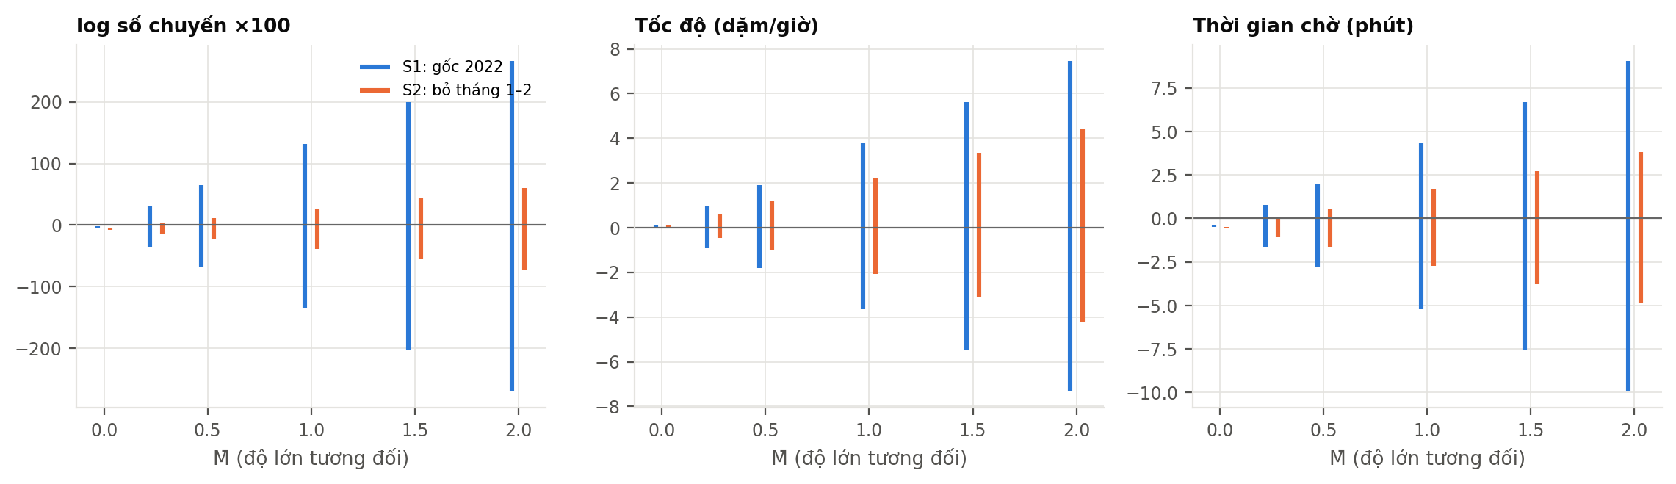
Hình 4.40. Khoảng tin cậy bootstrap của tác động theo M̄ (lớp độ lớn tương đối), đặc tả S1 và S2
Nguồn: kết quả tính toán của tác giả từ dữ liệu NYC TLC.
Mục 4.14.5 cộng độ chệch lớn nhất vào hai đầu khoảng tin cậy và coi biến động lớn nhất trước chính sách là hằng số. Ở đây biến động đó được ước lượng lại trong mỗi lần wild bootstrap cùng với hệ số, và khoảng tin cậy lấy phân vị 2,5% của cận dưới và 97,5% của cận trên của tập nhận dạng (theo tinh thần Imbens và Manski, 2004). Cách làm này vẫn bảo thủ hơn khoảng tin cậy có điều kiện của Rambachan và Roth (2023), nhưng không còn bỏ qua sai số của chính đại lượng dùng để chuẩn hóa.
Khi bỏ tháng Một và tháng Hai (S2), biến động lớn nhất trước chính sách của log số chuyến giảm từ 0,165 xuống 0,045, cho thấy phần lớn nhiễu đến từ các tháng đầu năm. Giá trị phá vỡ RM của thời gian chờ tăng lên 0,235 và của số chuyến lên 0,155, còn của tốc độ vẫn rất nhỏ (0,020). Không chỉ tiêu nào đạt mốc M̄ = 1. Theo lớp SD, tác động lên thời gian chờ chỉ mất ý nghĩa khi độ chệch tích lũy do độ cong của xu hướng vượt khoảng 8–12 lần sai số chuẩn; với tốc độ là khoảng 2,6–3,3 lần, và với số chuyến là 0 (S1) đến 1,9 lần (S2).
Bảng 4.33. DML: độ nhạy theo ngưỡng cắt xu hướng, ước lượng trọng số chồng lấn và sai số phân cụm
Kết quả | Ước lượng | Số cặp OD | Tác động | SE độc lập | SE cụm vùng đón
Δ log số chuyến | AIPW cắt xu hướng, ngưỡng 0,01 | 5.888 | -0,0915 | 0,0035 | 0,0064
Δ log số chuyến | AIPW cắt xu hướng, ngưỡng 0,025 | 5.285 | -0,0890 | 0,0034 | 0,0065
Δ log số chuyến | AIPW cắt xu hướng, ngưỡng 0,05 (chính) | 4.630 | -0,0878 | 0,0031 | 0,0063
Δ log số chuyến | AIPW cắt xu hướng, ngưỡng 0,10 | 3.760 | -0,0821 | 0,0031 | 0,0065
Δ log số chuyến | AIPW cắt xu hướng, ngưỡng Crump (0,089) | 3.947 | -0,0831 | 0,0031 | 0,0065
Δ log số chuyến | ATO (trọng số chồng lấn) | 9.280 | -0,0846 | 0,0028 | 0,0063
Δ tốc độ | AIPW cắt xu hướng, ngưỡng 0,01 | 5.888 | 0,2966 | 0,0175 | 0,0229
Δ tốc độ | AIPW cắt xu hướng, ngưỡng 0,025 | 5.285 | 0,3100 | 0,0162 | 0,0252
Δ tốc độ | AIPW cắt xu hướng, ngưỡng 0,05 (chính) | 4.630 | 0,3387 | 0,0132 | 0,0236
Δ tốc độ | AIPW cắt xu hướng, ngưỡng 0,10 | 3.760 | 0,3544 | 0,0126 | 0,0252
Δ tốc độ | AIPW cắt xu hướng, ngưỡng Crump (0,089) | 3.947 | 0,3583 | 0,0125 | 0,0250
Δ tốc độ | ATO (trọng số chồng lấn) | 9.280 | 0,3475 | 0,0113 | 0,0240
Δ thu nhập tài xế/dặm | AIPW cắt xu hướng, ngưỡng 0,01 | 5.888 | -0,0270 | 0,0046 | 0,0082
Δ thu nhập tài xế/dặm | AIPW cắt xu hướng, ngưỡng 0,025 | 5.285 | -0,0324 | 0,0039 | 0,0081
Δ thu nhập tài xế/dặm | AIPW cắt xu hướng, ngưỡng 0,05 (chính) | 4.630 | -0,0360 | 0,0038 | 0,0082
Δ thu nhập tài xế/dặm | AIPW cắt xu hướng, ngưỡng 0,10 | 3.760 | -0,0413 | 0,0038 | 0,0086
Δ thu nhập tài xế/dặm | AIPW cắt xu hướng, ngưỡng Crump (0,089) | 3.947 | -0,0417 | 0,0037 | 0,0085
Δ thu nhập tài xế/dặm | ATO (trọng số chồng lấn) | 9.280 | -0,0397 | 0,0034 | 0,0084
Nguồn: t95_dml_trimming.csv.
Ở mục 4.11, ước lượng AIPW chỉ dùng các cặp OD có xu hướng trong [0,05; 0,95]. Khi đổi ngưỡng từ 0,01 đến 0,10 hoặc dùng ngưỡng tối ưu của Crump, Hotz, Imbens và Mitnik (2009), mức giảm số chuyến nằm trong khoảng 8,2–9,1 điểm log, và tốc độ tăng 0,30–0,36 dặm/giờ. Ước lượng trọng số chồng lấn (ATO) của Li, Morgan và Zaslavsky (2018) dùng toàn bộ 9.280 cặp, không cắt bỏ cặp nào mà giảm trọng số các cặp gần như chắc chắn chạm hoặc không chạm CRZ, cho 8,5 điểm log. Kết quả DML vì vậy không phụ thuộc vào ngưỡng cắt. Điểm cần sửa là sai số: các cặp OD có chung vùng đón không độc lập, và sai số phân cụm theo vùng đón lớn hơn sai số giả định độc lập khoảng 2,0 lần. Kết luận không đổi vì hệ số vẫn lớn hơn nhiều lần sai số đã hiệu chỉnh. Cần lưu ý rằng DML ở đây cũng so sánh 2025 với 2024, nên chịu cùng vấn đề xu hướng có sẵn như các thiết kế một năm.
Các cách tính sai số chặt hơn và hiệu chỉnh kiểm định bội không làm thay đổi kết luận nào ngoài thu nhập tài xế mỗi dặm. Điều quyết định độ tin cậy của từng kết luận là giả định về xu hướng. Theo thứ tự từ chắc chắn nhất: thời gian chờ giảm ở mọi đặc tả trừ S5; tốc độ tăng ở phần lớn đặc tả nhưng độ lớn phụ thuộc giả định; số chuyến có thể giảm từ 0 đến khoảng 10% và dữ liệu hiện có không xác định được con số cụ thể.

4.15. Đối chiếu kết quả với các giả thuyết lý thuyết
Mục này kiểm định tám giả thuyết của mục 2.11. Với H1, H2, H5 và H6, bằng chứng đã có ở các mục trước. Với H1b, H2b, H3 và H4, bước 18 của pipeline ước lượng thêm các đặc tả được thiết kế riêng cho từng dự báo.

4.15.1. H1b: liều – đáp ứng theo tỷ trọng phí
Bảng 4.34. Tác động lên số chuyến theo ngũ phân vị tỷ trọng phí trong giá (panel cặp OD × tháng)
Ngũ phân vị τ/p | Số cặp OD | Chi phí chuyến 2024 (USD) | τ/p (%) | Quãng đường TB (dặm) | Tác động (%) | SE | ε ngụ ý
1 | 708 | 50,21 | 2,99 | 7,51 | -8,44*** | 0,0064 | 2,99
2 | 708 | 40,97 | 3,66 | 6,04 | -10,32*** | 0,0077 | 3,03
3 | 707 | 35,38 | 4,24 | 4,63 | -9,77*** | 0,0070 | 2,48
4 | 708 | 29,21 | 5,13 | 3,26 | -11,23*** | 0,0071 | 2,38
5 | 708 | 20,94 | 7,16 | 1,62 | -10,07*** | 0,0072 | 1,53
Nguồn: t83_dose_response_fee_share.csv. Mỗi ngũ phân vị so với toàn bộ cặp không chạm CRZ; FE cặp và tháng; cụm theo vùng đón.
Tỷ trọng phí tăng từ 3,0% ở nhóm chuyến đắt nhất (trung bình 7,5 dặm) lên 7,2% ở nhóm rẻ nhất (1,6 dặm), tức hơn gấp đôi. Nếu ε không đổi, tác động ở nhóm cuối phải lớn gấp đôi nhóm đầu. Thực tế, tác động chỉ đi từ -8,4% đến trong khoảng -9,8% đến -11,2% ở bốn nhóm còn lại. Hồi quy có trọng số của tác động theo ln(1 + τ/p) cho hệ số góc -0,410 (sai số chuẩn 0,228): đúng dấu dự báo nhưng chỉ có ý nghĩa ở mức 10%, và nhỏ hơn nhiều so với mức mà ε không đổi ngụ ý.
Vì vậy H1b chỉ được ủng hộ yếu. Độ co giãn ngụ ý giảm từ 3,0 ở chuyến dài xuống 1,5 ở chuyến ngắn. Thành phần thời gian v·T trong chi phí tổng quát không giải thích được điều này: chuyến dài có v·T lớn, nên tỷ trọng phí trong chi phí tổng quát còn nhỏ hơn tỷ trọng trong giá, và độ co giãn ngụ ý của chuyến dài lẽ ra còn cao hơn nữa. Hai cách giải thích còn lại là độ co giãn khác nhau giữa các nhóm khách (chuyến dài chạm CRZ chủ yếu là chuyến giữa CRZ và quận ngoài, với cơ cấu khách khác chuyến ngắn trong trung tâm), và phản ứng theo địa điểm: hành khách phản ứng với việc phải đi vào vùng có phí như một sự kiện rời rạc, hơn là với tỷ lệ phí trên giá. Kết luận thận trọng là mô hình ε đồng nhất không mô tả tốt dữ liệu: tác động gần như không đổi ở mức khoảng 9–12% ở mọi nhóm, thay vì tăng theo tỷ trọng phí.

4.15.2. H2b: độ lồi của quan hệ tốc độ – lưu lượng
Bảng 4.35. Mức tăng tốc độ theo giờ × loại ngày hồi quy theo lưu lượng CRZ→CRZ năm 2024
Đặc tả | Biến | Hệ số | SE | p | R²
Tuyến tính theo lưu lượng | Lưu lượng tương đối | 0,123** | 0,062 | 0,046 | 0,087
Bậc hai theo lưu lượng | Lưu lượng tương đối | -0,334 | 0,243 | 0,169 | 0,156
Bậc hai theo lưu lượng | Lưu lượng tương đối² | 0,432* | 0,222 | 0,051 | 0,156
Tuyến tính + cuối tuần | Lưu lượng tương đối | 0,107* | 0,058 | 0,062 | 0,169
Tuyến tính + cuối tuần | Cuối tuần | 0,069** | 0,031 | 0,024 | 0,169
Nguồn: t84b_speed_gain_vs_flow_models.csv; 48 ô giờ × loại ngày; sai số chuẩn HC1.
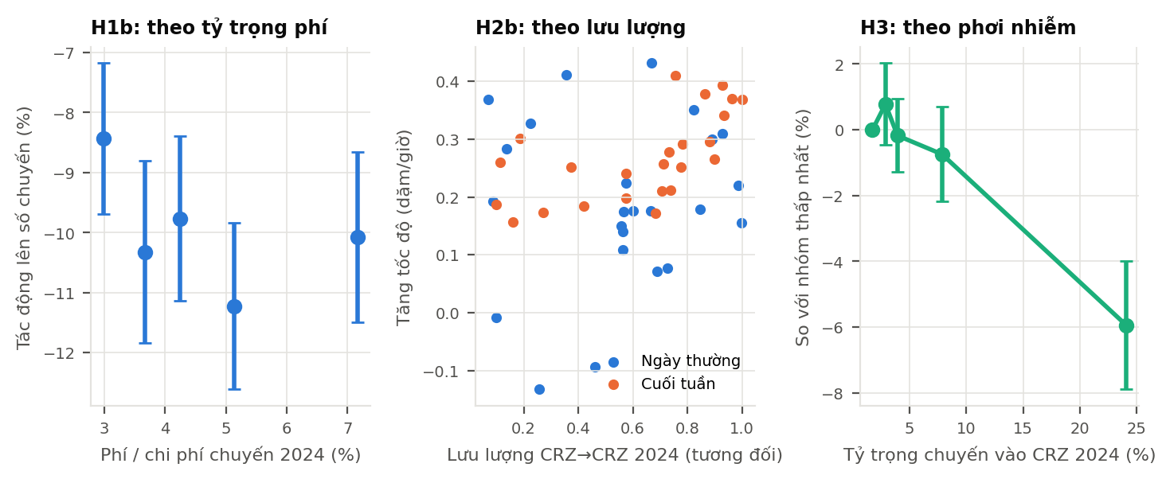
Hình 4.41. Kiểm định ba giả thuyết: liều – đáp ứng theo tỷ trọng phí (trái), tốc độ – lưu lượng (giữa), lan tỏa theo mức phơi nhiễm (phải)
Nguồn: kết quả tính toán của tác giả từ dữ liệu NYC TLC.
Đơn vị quan sát là 48 ô giờ × loại ngày. Biến phụ thuộc là mức tăng tốc độ của chuyến CRZ→CRZ so với chuyến trong quận ngoài (sai khác kép mô tả ở mục 4.6.4), biến giải thích là lưu lượng chuyến CRZ→CRZ trung bình mỗi giờ năm 2024, chuẩn hóa về giờ cao nhất. Hệ số tuyến tính là 0,123 (p 0,046), tương quan hạng Spearman 0,33: ở sáu giờ có lưu lượng cao nhất, tốc độ tăng trung bình 0,31 dặm/giờ, so với 0,21 ở sáu giờ thấp nhất. Số hạng bậc hai dương (0,432, p 0,051) phù hợp với độ lồi mà hàm BPR dự báo, dù chỉ ở mức ý nghĩa 10%.
H2b được ủng hộ ở mức vừa phải. Với 48 quan sát và biến giải thích là lưu lượng gọi xe chứ không phải tổng lưu lượng mọi phương tiện, độ chính xác không thể cao; nhưng cả dấu, hình dạng và thứ tự hạng đều khớp với dự báo. Kết quả này cũng giải thích vì sao mức tăng tốc độ tập trung ở chiều tối ngày thường như mục 4.6.4 đã mô tả.

4.15.3. H3: lan tỏa theo mức phơi nhiễm
Bảng 4.36. Tác động sau chính sách theo mức phơi nhiễm của các vùng ngoài CRZ
Mẫu | Biến | Hệ số (sau × phơi nhiễm) | SE | Số vùng | Phơi nhiễm P10–P90 (%)
Mọi vùng ngoài CRZ | log số chuyến | -0,259*** | 0,033 | 206 | 1,8–20,5
Mọi vùng ngoài CRZ | Tốc độ (dặm/giờ) | 0,626*** | 0,092 | 206 | 1,8–20,5
Bỏ vùng vắt ranh giới | log số chuyến | -0,305*** | 0,049 | 200 | 1,8–18,0
Bỏ vùng vắt ranh giới | Tốc độ (dặm/giờ) | 0,679*** | 0,155 | 200 | 1,8–18,0
Chỉ quận ngoài | log số chuyến | -0,220*** | 0,055 | 179 | 1,7–12,1
Chỉ quận ngoài | Tốc độ (dặm/giờ) | 1,001*** | 0,202 | 179 | 1,7–12,1
Nguồn: t85_spillover_dose_response.csv. Phơi nhiễm = tỷ trọng chuyến đón tại vùng có điểm trả trong CRZ năm 2024; FE vùng và tuần; cụm theo vùng.
Bảng 4.37. Tác động lên số chuyến theo ngũ phân vị phơi nhiễm
Nhóm phơi nhiễm | Phơi nhiễm TB (%) | Tác động so với nhóm 1 (%) | SE
1 (tham chiếu) | 1,7 | 0 | –
2 | 2,9 | 0,78 | 0,0064
3 | 3,9 | -0,18 | 0,0057
4 | 7,8 | -0,74 | 0,0073
5 | 24,1 | -5,94*** | 0,0099
Nguồn: t85b_spillover_by_exposure_bin.csv.
Hệ số của tương tác sau chính sách × phơi nhiễm trên 206 vùng ngoài CRZ là -0,259 (sai số chuẩn 0,033): vùng có phơi nhiễm cao hơn 10 điểm phần trăm mất thêm khoảng 2,6% số chuyến. Kết quả vững khi bỏ vùng vắt ranh giới và khi chỉ dùng quận ngoài. Chiều của tác động khớp với H3.
Độ lớn thì không khớp với dự báo cơ học. Với tác động lên chuyến chạm CRZ trên panel OD là δ = -0,105, hệ số góc cơ học là e^δ − 1 = -0,100. Hệ số ước lượng lớn gấp khoảng 2,6 lần. Bảng theo ngũ phân vị cho thấy lý do: bốn nhóm phơi nhiễm thấp gần như không đổi so với nhau, toàn bộ tác động tập trung ở nhóm phơi nhiễm cao nhất (trung bình 24,1%), với mức giảm 5,9%. Nhóm này gồm các vùng sát ranh giới, nơi không chỉ chuyến vào CRZ mà cả chuyến nội bộ trong khu vực cũng giảm. Như vậy, lan tỏa có hai thành phần: thành phần cơ học theo phơi nhiễm, và một thành phần hành vi tập trung ở vùng lân cận ranh giới, lớn hơn thành phần cơ học.
Về tốc độ, tương tác phơi nhiễm cũng dương (0,626): vùng có nhiều chuyến vào CRZ được lợi về tốc độ nhiều hơn, vì một phần hành trình của các chuyến này nằm trong vùng đường đã thông thoáng hơn. Kết quả này nhất quán với phát hiện của Cook và cộng sự (2025) rằng tốc độ tăng cả trên các tuyến ngoài vùng có nhiều chuyến đi vào vùng.

4.15.4. H4: thu nhập tài xế mỗi dặm giảm cơ học khi tốc độ tăng
Ước lượng b, thu nhập tài xế cho mỗi phút, bằng hồi quy thu nhập mỗi dặm theo số phút mỗi dặm trên panel vùng × tuần năm 2024 với hiệu ứng cố định vùng và tuần, cho b = 0,718 USD/phút (sai số chuẩn 0,037). Với tốc độ trước chính sách 12,96 dặm/giờ và mức tăng 0,41 dặm/giờ, dự báo cơ học là thu nhập mỗi dặm thay đổi -0,101 USD. Hệ số DiD quan sát được lại là 0,040 USD (sai số chuẩn 0,009), ngược dấu với dự báo.
Kết quả này có hai cách đọc. Thứ nhất, nó cho thấy nếu hệ số DiD đúng, phải có một yếu tố khác làm tăng thu nhập mỗi dặm trong CRZ đủ để lấn át hiệu ứng cơ học của tốc độ, chẳng hạn nền tảng tăng tỷ lệ chia cho tài xế trong vùng có phí để giữ nguồn cung. Thứ hai, và phù hợp hơn với các phép thử ở mục 4.14, hệ số DiD của thu nhập mỗi dặm chịu xu hướng có sẵn, nên phép so sánh này là một lý do độc lập nữa để không diễn giải nó như tác động nhân quả. H4 vì vậy chưa kiểm định được bằng dữ liệu hiện có; giá trị của nó là cho biết thành phần cơ học cần được tách ra trước khi đánh giá bất kỳ thay đổi nào của thu nhập tài xế.

4.15.5. Tổng hợp
Bảng 4.38. Tổng hợp kết quả kiểm định các giả thuyết lý thuyết
Giả thuyết | Dự báo | Bằng chứng | Kết luận
H1 | Số chuyến giảm | -9,3% (TWFE, một năm trước); 0,1% sau điều chỉnh xu hướng 2023–2024 | Ủng hộ một phần: không tách được khỏi xu hướng có sẵn
H1b | Giảm theo tỷ trọng phí | Hệ số góc -0,41, p ≈ 0,07; gradient yếu hơn nhiều so với dự báo | Ủng hộ yếu
H2 | Tốc độ tăng | +0,41 dặm/giờ; +0,15 sau điều chỉnh xu hướng 2023–2024; tăng có ý nghĩa ở 4 trên 6 đặc tả xu hướng (mục 4.14.6) | Ủng hộ; độ lớn phụ thuộc giả định xu hướng
H2b | Tăng nhiều hơn ở giờ đông | Hệ số 0,123, p 0,046; số hạng bậc hai dương | Ủng hộ vừa phải
H3 | Lan tỏa theo phơi nhiễm | Hệ số -0,26, lớn gấp 2,6 lần dự báo cơ học | Ủng hộ về chiều; có thêm kênh hành vi
H4 | Thu nhập/dặm giảm cơ học | Dự báo -0,10 USD, DiD 0,04 USD (chịu tiền xu hướng) | Chưa kiểm định được
H5 | Đi chung giảm mạnh hơn | Tỷ lệ đi chung -16% so với mức nền; giả dược 2024−2023 bằng tác động 2025−2024 (-0,52 điểm %) | Ủng hộ một phần: có xu hướng có sẵn
H6 | Tăng tốc độ giảm dần | 0,67 dặm/giờ sau 4 tuần; 0,41 sau 52 tuần | Ủng hộ
Nguồn: tác giả tổng hợp từ t30, t80, t83–t86, t90.
Ba giả thuyết được ủng hộ rõ (tốc độ tăng, dù độ lớn phụ thuộc giả định xu hướng; lan tỏa theo phơi nhiễm về chiều; lợi ích tốc độ giảm dần), bốn được ủng hộ một phần và một chưa kiểm định được. Điểm yếu lớn nhất so với mô hình là H1: dữ liệu 2022–2025 cho thấy số chuyến CRZ đã giảm tương đối từ trước, nên dự báo cơ bản nhất của mô hình cầu không được xác nhận chắc chắn. Hai điểm khác mô hình không giải thích tốt là hình dạng của liều – đáp ứng theo giá (tác động gần như không đổi theo tỷ trọng phí) và độ lớn của lan tỏa ở vùng sát ranh giới. Cả hai đều chỉ ra cùng một hướng mở rộng mô hình: phản ứng của hành khách không chỉ phụ thuộc vào mức tăng giá của từng chuyến, mà vào việc chuyến đi đó có gắn với khu vực trung tâm hay không, một dạng phản ứng theo địa điểm mà mô hình cầu theo từng cặp OD không nắm được.

4.16. Tổng hợp kết quả theo câu hỏi nghiên cứu
Bảng 4.39. Tổng hợp các ước lượng mức giảm số chuyến HVFHV chạm CRZ
Phương pháp | Mức giảm số chuyến (%) | KTC 95% / suy luận
TWFE, vùng × tuần | 9,27 | [8,15; 10,37]
DDD mùa vụ | 9,66 | [8,57; 10,73]
TWFE có trọng số | 7,93 | [6,71; 9,13]
Panel cặp OD × tháng | 9,97 | [8,97; 10,95]
Kiểm soát tổng hợp | 6,50 | p (khoảng cách) = 0,016
DML – AIPW (vùng chồng lấn) | 8,41 | [7,85; 8,96]
Đối chứng chỉ Manhattan phía bắc (bị lan tỏa) | 4,04 | [0,98; 7,01]
Pandey, Guler, Gayah (2026) – tham chiếu | 5,95 | –
Dữ liệu 2022–2025, điều chỉnh xu hướng 2023–2024 (mục 4.14.4, S1) | -0,06 | [-1,63; 1,49]
Dữ liệu 2022–2025, gia tốc so với thay đổi năm 2024 | 2,02 | [0,96; 3,07]
Dữ liệu 2022–2025, đặc tả S2 (mục 4.14.6) | 2,33 | [1,07; 3,44]
Dữ liệu 2022–2025, đặc tả S3 (mục 4.14.6) | 8,91 | [7,01; 10,78]
Dữ liệu 2022–2025, đặc tả S4 (mục 4.14.6) | 3,46 | [1,61; 5,29]
Nguồn: kết quả tính toán của tác giả.
Bảng trên đặt các ước lượng cạnh nhau. Mọi thiết kế dựa trên một năm trước chính sách đều cho thấy số chuyến giảm trong khoảng từ khoảng 6% đến 10%, và ước lượng tham chiếu của Pandey, Guler và Gayah (2026) nằm ở cận dưới của khoảng này. Các dòng dùng dữ liệu 2022–2025 cho thấy con số này phụ thuộc vào giả định về xu hướng: điều chỉnh theo xu hướng tuyến tính 2023–2024 cho tác động gần 0, bỏ các tháng đầu năm hoặc cho phép xu hướng bậc hai cho mức giảm khoảng 2–4%, còn dùng năm 2023 làm gốc cho mức giảm gần bằng thiết kế một năm. Khoảng 6–10% vì vậy là cận trên, đạt được khi xu hướng giảm tương đối trước đó tự dừng lại đúng lúc chính sách bắt đầu; dữ liệu không đủ để chọn một con số cụ thể trong khoảng từ 0 đến khoảng 10%.
Bảng 4.40. Đối chiếu câu hỏi nghiên cứu, kết quả và mức độ chắc chắn
Câu hỏi | Nội dung | Kết quả chính | Mức độ chắc chắn
RQ1 | Pipeline Lakehouse, DuckDB, Parquet | 572.952.454 bản ghi trong 83,7 phút; Parquet ZSTD nhỏ hơn CSV 6,6 lần; DuckDB dùng ít bộ nhớ nhất | Cao
RQ2 | Số chuyến | Giảm 6–10% với một năm trước chính sách; với dữ liệu 2022–2025, từ khoảng 0 đến khoảng 10% tùy giả định xu hướng | Thấp: chưa xác định được độ lớn
RQ3 | Tốc độ, thời gian chờ | Thời gian chờ −0,38 phút (một năm), giảm ở mọi đặc tả xu hướng trừ đặc tả kém tin cậy nhất; tốc độ +0,41 dặm/giờ (một năm), tăng ở phần lớn đặc tả, độ lớn phụ thuộc giả định | Thời gian chờ: cao; tốc độ: trung bình
RQ4 | Không đồng nhất, lan tỏa | Giảm mạnh hơn vào đêm, chuyến ngắn; tốc độ tăng mạnh chiều tối; lan tỏa giảm dần tới 5–10 km | Trung bình
Nguồn: kết quả tính toán của tác giả.

4.17. Tiểu kết Chương 4
Chương 4 cho thấy pipeline xử lý được toàn bộ dữ liệu với chi phí tính toán thấp và các lựa chọn kỹ thuật có tác động đo được. Về nhân quả, với một năm trước chính sách, mọi thiết kế đều cho thấy số chuyến gọi xe chạm CRZ giảm, tốc độ tăng và thời gian chờ giảm, nhất quán giữa các phương pháp và vượt qua suy luận hoán vị, wild bootstrap, sai số Conley và hiệu chỉnh kiểm định bội. Khi mở rộng giai đoạn trước chính sách về 2022, kết luận phân hóa theo mức độ chắc chắn: thời gian chờ giảm ở mọi đặc tả xu hướng hợp lý; tốc độ tăng ở phần lớn đặc tả nhưng độ lớn phụ thuộc giả định; còn số chuyến đã giảm tương đối từ năm 2023, nên tác động nhân quả lên số chuyến nằm đâu đó từ 0 đến khoảng 10% và không xác định được chính xác hơn. Tác động không đồng nhất theo khung giờ, loại luồng và khoảng cách, và lan ra các vùng lân cận theo mức phơi nhiễm. Các chỉ tiêu giá cước và thu nhập tài xế bị chi phối bởi xu hướng có sẵn nên không thể kết luận. Chương 8 thảo luận ý nghĩa của các kết quả này, sau khi Chương 5 đến 7 bổ sung phần xử lý phân tán, quản trị dữ liệu và phân tích kinh doanh.

CHƯƠNG 5. XỬ LÝ PHÂN TÁN VỚI APACHE SPARK: ĐỐI CHỨNG CHÉO VÀ PHÂN TÍCH HIỆU NĂNG
Chương 4 đã cho thấy toàn bộ pipeline chạy được trên DuckDB, một bộ máy phân tích nhúng chạy trên một nút. Chương này đưa vào bộ máy thứ hai, Apache Spark, là nền tảng xử lý phân tán trong bộ nhớ được Chương 3 của bài giảng trình bày như công cụ trung tâm của phân tích dữ liệu lớn. Spark không thay DuckDB; nó được dùng để trả lời ba câu hỏi mà một đồ án chỉ dùng một bộ máy không trả lời được.
Câu hỏi thứ nhất là tính đúng. Một bảng Gold do một bộ máy tạo ra có thể sai vì lỗi logic, lỗi ép kiểu hoặc lỗi của chính bộ máy, và những lỗi này thường không lộ ra khi chỉ nhìn vào kết quả phân tích. Tái lập cùng bảng bằng một bộ máy độc lập rồi so từng ô là một phép kiểm thử sai phân (differential testing) mạnh hơn nhiều so với đọc lại mã. Câu hỏi thứ hai là chi phí: mô hình phân tán của Spark tốn thêm bao nhiêu thời gian và bộ nhớ khi chạy trên đúng phần cứng mà DuckDB đã dùng. Câu hỏi thứ ba là cơ chế: các thành phần mà lý thuyết nêu ra, gồm bộ tối ưu Catalyst, thực thi truy vấn thích nghi, lưu đệm, cắt tỉa phân vùng, Apache Arrow và xử lý luồng có cấu trúc, tác động đo được đến đâu trên dữ liệu thật của đồ án.
Ba câu hỏi này gộp lại thành câu hỏi nghiên cứu RQ5. Mục 5.1 mô tả thiết kế thực nghiệm. Mục 5.2 trình bày kết quả tái lập và đối chứng chéo, trong đó có một lỗi thật của pipeline được phát hiện nhờ Spark. Các mục 5.3 đến 5.8 lần lượt phân tích hiệu năng và từng cơ chế. Mục 5.9 thảo luận hàm ý cho việc chọn công cụ.

5.1. Thiết kế thực nghiệm

5.1.1. Môi trường và cấu hình Spark
Bảng 5.1. Cấu hình Spark dùng trong các thực nghiệm
Thành phần | Cấu hình
Phiên bản | Apache Spark 3.5.3 qua PySpark, OpenJDK 11
Chế độ triển khai | local[2]: driver và executor trong cùng một JVM, 2 luồng tác vụ
Bộ nhớ driver | 1.200 MB (spark.driver.memory)
Phân vùng xáo trộn mặc định | 8 (spark.sql.shuffle.partitions); thực nghiệm 5.4 thay đổi từ 1 đến 1.000
Thực thi truy vấn thích nghi | Bật (spark.sql.adaptive.enabled = true); thực nghiệm 5.4 so sánh khi tắt
Múi giờ phiên | UTC, để trường thời gian không bị dịch khi đọc Parquet
Thư mục làm việc | SPARK_WORK trên đĩa cục bộ của máy ảo (Spark cần quyền xóa tệp tạm)
Dữ liệu vào | Lớp Silver: 120 tệp Parquet ZSTD, phân vùng service=/year=/month=
Nguồn: code/15_spark_pipeline.py.
Spark chạy ở chế độ local trên cùng máy ảo 2 lõi, khoảng 3 GB RAM đã dùng cho DuckDB. Lựa chọn này có chủ đích. Nếu chạy Spark trên một cụm nhiều nút, mọi khác biệt về thời gian sẽ trộn lẫn hiệu quả của bộ máy với lượng phần cứng được thêm vào. Giữ nguyên phần cứng cho phép tách riêng chi phí của mô hình lập trình phân tán: khởi động JVM, lập kế hoạch qua Catalyst, chia tác vụ, xáo trộn dữ liệu qua đĩa và tuần tự hóa giữa Python và JVM. Chế độ local vẫn đi qua đúng các thành phần này, chỉ khác là các executor nằm trong cùng một tiến trình.
Một chi tiết vận hành đáng ghi lại: lần chạy đầu tiên, Spark không khởi động được vì máy ảo không phân giải được tên máy của chính nó, và sau đó không xóa được tệp tạm vì thư mục dự án được gắn từ Windows với quyền chỉ ghi, không xóa. Hai lỗi này được xử lý bằng biến môi trường SPARK_LOCAL_HOSTNAME và bằng cách đặt thư mục làm việc của Spark trên đĩa cục bộ. Chúng minh họa một điểm mà bài giảng nhấn mạnh ở mục 3.7: chi phí của một bộ máy phân tán nằm nhiều ở vận hành chứ không riêng ở thời gian tính toán.

5.1.2. Truy vấn chuẩn
Mọi phép so sánh bộ máy dùng cùng một truy vấn: dựng bảng Gold zone_day_pu từ lớp Silver, tức tổng hợp theo dịch vụ, ngày và vùng đón với 17 chỉ tiêu cộng được. Truy vấn này được chọn vì nó là đầu vào của panel vùng × tuần, panel chính của toàn bộ phân tích nhân quả ở Chương 4. Nếu bảng này sai, gần như mọi ước lượng đều sai theo.
SELECT service, d, pu AS zone,
count(*) AS n, sum(fare) AS fare, sum(driver_pay) AS pay, sum(miles) AS miles,
sum(time_s) AS time_s, sum(tips) AS tips, sum(CAST(cbd_fee AS DOUBLE)) AS cbd,
sum(rider_cost) AS rider_cost, sum(cong_sur) AS cong_sur, sum(tolls) AS tolls,
sum(wait_min) AS wait_sum, count(wait_min) AS wait_n, sum(shared_req) AS shared_req,
sum(CAST(cbd_fee > 0 AS INT)) AS n_cbd, sum(CAST(do_grp = 'CRZ' AS INT)) AS n_to_crz,
sum(CAST(company_code = 'HV0003' AS INT)) AS n_uber,
sum(CAST(company_code = 'HV0005' AS INT)) AS n_lyft
FROM silver GROUP BY service, d, pu
Truy vấn được viết bằng SQL chuẩn để chạy nguyên văn trên cả DuckDB và Spark SQL. Với Spark, đồ án viết thêm một bản tương đương bằng API DataFrame để kiểm tra xem hai cách diễn đạt có cho cùng một kế hoạch thực thi và cùng hiệu năng không.

5.1.3. Các thực nghiệm
Bảng 5.2. Tám thực nghiệm với Spark
Thực nghiệm | Biến thay đổi | Đại lượng đo | Mục
E1. Tái lập và đối chứng | Toàn bộ 48 tháng-dịch vụ | Chênh lệch từng ô giữa Spark và DuckDB | 5.2
E2. So sánh bộ máy | DuckDB, Spark DataFrame, Spark SQL; 1 tháng | Thời gian lần 1, trung vị 3 lần, bộ nhớ đỉnh | 5.3
E3. Mở rộng theo khối lượng | 1, 2, 3, 4, 6 tháng HVFHV | Thời gian, thông lượng dòng/giây | 5.3
E4. Xáo trộn và AQE | 1–1.000 phân vùng; AQE bật/tắt | Thời gian truy vấn | 5.4
E5. Lưu đệm | 3 truy vấn, trước và sau persist() | Thời gian, dung lượng bộ đệm | 5.5
E6. Cắt tỉa phân vùng | 5 điều kiện lọc trên toàn Silver | Số tệp, dung lượng, số dòng được quét | 5.6
E7. Apache Arrow | toPandas() có/không Arrow | Thời gian chuyển đổi | 5.7
E8. Luồng có cấu trúc | 14 tệp ngày quanh 05/01/2025 | Độ trễ và thông lượng từng lô vi mô | 5.8
Nguồn: tác giả thiết kế.

5.1.4. Cách đo và giới hạn của phép đo
Mỗi phép đo thời gian được lặp ba lần trong cùng một phiên. Lần đầu bao gồm chi phí biên dịch mã (whole-stage code generation của Spark, JIT của JVM) và đọc tệp từ đĩa lần đầu; các lần sau hưởng lợi từ bộ đệm trang của hệ điều hành. Báo cáo trình bày cả lần đầu và trung vị ba lần vì hai con số trả lời hai câu hỏi khác nhau: lần đầu gần với một tác vụ chạy theo lịch, trung vị gần với một phiên phân tích tương tác.
Bộ nhớ được đo khác nhau cho hai bộ máy vì kiến trúc khác nhau. DuckDB chạy trong tiến trình Python, nên bộ nhớ đỉnh là kích thước tập thường trú lớn nhất (max RSS) của tiến trình đó. Spark chạy trong một JVM riêng, nên bộ nhớ đỉnh là VmHWM của tiến trình JVM, đọc từ /proc; phía Python chỉ giữ kết quả. Thời gian khởi động phiên Spark được đo riêng và không cộng vào thời gian truy vấn.
Giới hạn chính là mọi phép đo đều trên một máy ảo dùng chung tài nguyên với hệ điều hành chủ, nên có dao động giữa các lần chạy. Chẳng hạn, thực nghiệm cắt tỉa phân vùng chạy hai lần trong ngày cho thời gian quét toàn bộ Silver khác nhau đáng kể. Vì vậy, chương này tập trung vào các khác biệt lớn (nhiều lần) và vào xu hướng, không diễn giải các chênh lệch nhỏ.

5.2. Tái lập bảng Gold và đối chứng chéo

5.2.1. Kết quả tái lập
Bảng 5.3. Tái lập bảng zone_day_pu bằng Spark trên toàn bộ lớp Silver
Dịch vụ | Số tháng | Dòng Silver | Tổng thời gian (s) | Trung vị/tháng (s) | Triệu dòng/giây | JVM đỉnh (MB)
HVFHV | 24 | 461.438.058 | 189,8 | 6,92 | 2,43 | 1.071
Taxi vàng | 24 | 82.873.727 | 33,9 | 1,36 | 2,45 | 936
Nguồn: t60_spark_repro_partitions.csv, t60b_spark_repro_totals.csv.
Spark đọc 544.311.785 dòng Silver của 48 tháng-dịch vụ và ghi ra 48 phân vùng Parquet của bảng zone_day_pu trong tổng cộng 223,7 giây, không tính 6,2 giây khởi động phiên. Thời gian mỗi tháng HVFHV có trung vị 6,92 giây; tháng chậm nhất mất 18,57 giây, là tháng được xử lý đầu tiên trong một phiên, khi JVM chưa biên dịch mã nóng. Thông lượng chung khoảng 2,4 triệu dòng mỗi giây. JVM cần khoảng 1.071 MB ở đỉnh, vừa trong giới hạn 1.200 MB của driver.
Con số này không so sánh trực tiếp được với thời gian của bước 03, vì bước 03 dựng cùng lúc bảy bảng Gold và mẫu chuyến đi (tổng 755 giây cho phần Gold). Phép so sánh cùng điều kiện được trình bày ở mục 5.3. Điểm cần giữ lại ở đây là việc tái lập toàn bộ một bảng Gold bằng một bộ máy độc lập chỉ tốn vài phút, rẻ hơn rất nhiều so với giá trị của thông tin mà nó mang lại, như mục tiếp theo cho thấy.

5.2.2. Đối chứng từng ô
Hai bản của zone_day_pu được nối theo khóa (dịch vụ, ngày, vùng). Cả hai có đúng 358.148 dòng và không có khóa nào chỉ xuất hiện ở một bên. Với mỗi chỉ tiêu, đồ án tính số ô lệch về giá trị rỗng, chênh lệch tuyệt đối lớn nhất và chênh lệch tương đối lớn nhất. Bảng dưới đây trình bày kết quả của lần đối chứng đầu tiên, trước khi sửa lỗi.
Bảng 5.4. Đối chứng Spark – DuckDB, lần 1 (trước khi sửa lỗi)
Chỉ tiêu | HVFHV: lệch tuyệt đối / tương đối lớn nhất | Taxi vàng: lệch tuyệt đối / tương đối lớn nhất
n | 0 (khớp tuyệt đối) | 0 (khớp tuyệt đối)
fare | 7,0e-09 / 1,2e-14 | 1,2e-09 / 6,2e-15
pay | 3,7e-09 / 1,4e-14 | (cột rỗng)
miles | 2,2e-09 / 1,2e-14 | 5,2e-10 / 6,2e-15
time_s | 0 (khớp tuyệt đối) | 0 (khớp tuyệt đối)
tips | 6,3e-10 / 8,4e-15 | 1,0e-09 / 1,9e-14
cbd | 0 (khớp tuyệt đối) | 0,05 / 6,25%
rider_cost | 6,1e-08 / 4,8e-14 | 2,7e-09 / 1,3e-14
cong_sur | 0 (khớp tuyệt đối) | 0 (khớp tuyệt đối)
tolls | 9,0e-09 / 1,6e-13 | 7,8e-10 / 4,4e-14
wait_sum | 9,0e-10 / 9,4e-15 | (cột rỗng)
wait_n | 0 (khớp tuyệt đối) | 0 (khớp tuyệt đối)
shared_req | 0 (khớp tuyệt đối) | 0 (khớp tuyệt đối)
n_cbd | 0 (khớp tuyệt đối) | 0 (khớp tuyệt đối)
n_to_crz | 0 (khớp tuyệt đối) | 0 (khớp tuyệt đối)
n_uber | 0 (khớp tuyệt đối) | 0 (khớp tuyệt đối)
n_lyft | 0 (khớp tuyệt đối) | 0 (khớp tuyệt đối)
Nguồn: t61a_spark_validation_truoc_sua.csv.
Kết quả chia thành ba loại. Loại thứ nhất là các chỉ tiêu đếm và các tổng của giá trị nguyên hoặc bội của 0,5 (số chuyến, thời lượng, phí CBD của HVFHV, số chuyến theo hãng): khớp tuyệt đối. Loại thứ hai là các tổng số thực như giá cước, quãng đường, tiền tip: lệch tương đối cỡ 1e-14 đến 1e-13. Đây không phải lỗi. Phép cộng số thực dấu phẩy động không có tính kết hợp, và hai bộ máy cộng theo thứ tự khác nhau vì chia dữ liệu thành các lô và luồng khác nhau. Độ lệch ở mức vài đơn vị của chữ số có nghĩa thứ mười bốn đúng bằng sai số làm tròn tích lũy dự kiến của số thực 64 bit.
Loại thứ ba là một chỉ tiêu duy nhất lệch thật: phí CBD của taxi vàng. Tổng phí theo Spark là 24.026.395,50 USD, theo DuckDB là 24.028.170,60 USD, lệch tối đa 0,05 USD trên một ô, tức 6,25% giá trị ô đó. Bản Spark khớp với tổng tính trực tiếp từ các tệp Silver, nên lỗi nằm ở phía DuckDB.

5.2.3. Nguyên nhân lỗi và cách sửa
Truy vết cho thấy lỗi không nằm ở truy vấn tổng hợp mà ở bước hợp nhất (bước 04). Bước 03 ghi mỗi khúc tháng ra một tệp Parquet riêng. Ở các tháng năm 2024, trước khi có phí, cột phí được gán hằng số 0,0, và DuckDB suy ra kiểu DECIMAL(2,1) cho hằng số này; tổng của nó trong tệp Gold có kiểu DECIMAL(38,1). Ở các tháng năm 2025, cột phí lấy từ dữ liệu gốc có kiểu số thực. Khi bước 04 đọc toàn bộ các tệp bằng read_parquet với mẫu đường dẫn, DuckDB mặc định lấy lược đồ của tệp đầu tiên theo thứ tự tên (HVFHV tháng 01/2024) và ép mọi tệp sau về lược đồ đó. Tổng phí của taxi vàng, vốn là bội số của 0,75 USD, bị làm tròn về một chữ số thập phân: 2,25 thành 2,3, 3,75 thành 3,8. HVFHV không bị ảnh hưởng vì phí 1,50 USD cho tổng là bội của 0,5, luôn biểu diễn đúng với một chữ số thập phân.
Cách sửa là thêm tùy chọn union_by_name=true khi đọc, để DuckDB hợp nhất lược đồ theo tên cột và nâng kiểu lên kiểu rộng nhất. Sau khi chạy lại bước 04 và các bước phân tích 06 đến 14, đối chứng lần hai cho chênh lệch tương đối lớn nhất của mọi chỉ tiêu dưới 1e-9 và tổng phí CBD của taxi vàng hai bên khớp nhau (24.026.395,50 và 24.026.395,50 USD). Mọi con số trong báo cáo này đều dùng dữ liệu sau khi sửa.
Về độ lớn, lỗi nhỏ: tổng phí taxi vàng trong năm 2025 bị ghi cao hơn 0,0074%, và các ước lượng DiD về phí trên mỗi chuyến của taxi vàng chỉ đổi ở chữ số thập phân thứ năm. Dù vậy, loại lỗi này cần lưu ý vì ba lý do. Nó im lặng: không có cảnh báo, không có lỗi thực thi. Nó phụ thuộc thứ tự tệp: nếu tệp đầu tiên thuộc năm 2025, lỗi sẽ không xảy ra. Và nó không thể phát hiện bằng cách xem kết quả phân tích, vì mọi con số đều hợp lý. Chỉ một phép tính độc lập mới lộ ra nó. Kết quả này là lý do thực nghiệm chính để dùng hai bộ máy trong một pipeline dữ liệu lớn: bộ máy thứ hai làm nhiệm vụ kiểm toán.
Bảng 5.5. Đối chứng Spark – DuckDB, lần 2 (sau khi sửa lỗi)
Chỉ tiêu | HVFHV: lệch tuyệt đối / tương đối lớn nhất | Taxi vàng: lệch tuyệt đối / tương đối lớn nhất
n | 0 (khớp tuyệt đối) | 0 (khớp tuyệt đối)
fare | 7,0e-09 / 1,2e-14 | 1,2e-09 / 6,2e-15
pay | 3,7e-09 / 1,4e-14 | (cột rỗng)
miles | 2,2e-09 / 1,2e-14 | 5,2e-10 / 6,2e-15
time_s | 0 (khớp tuyệt đối) | 0 (khớp tuyệt đối)
tips | 6,3e-10 / 8,4e-15 | 1,0e-09 / 1,9e-14
cbd | 0 (khớp tuyệt đối) | 0 (khớp tuyệt đối)
rider_cost | 6,1e-08 / 4,8e-14 | 2,7e-09 / 1,3e-14
cong_sur | 0 (khớp tuyệt đối) | 0 (khớp tuyệt đối)
tolls | 9,0e-09 / 1,6e-13 | 7,8e-10 / 4,4e-14
wait_sum | 9,0e-10 / 9,4e-15 | (cột rỗng)
wait_n | 0 (khớp tuyệt đối) | 0 (khớp tuyệt đối)
shared_req | 0 (khớp tuyệt đối) | 0 (khớp tuyệt đối)
n_cbd | 0 (khớp tuyệt đối) | 0 (khớp tuyệt đối)
n_to_crz | 0 (khớp tuyệt đối) | 0 (khớp tuyệt đối)
n_uber | 0 (khớp tuyệt đối) | 0 (khớp tuyệt đối)
n_lyft | 0 (khớp tuyệt đối) | 0 (khớp tuyệt đối)
Nguồn: t61_spark_validation.csv.

5.3. So sánh bộ máy và khả năng mở rộng

5.3.1. Cùng truy vấn trên một tháng
Bảng 5.6. DuckDB và Spark trên cùng truy vấn, 19.564.232 dòng HVFHV tháng 03/2025
Bộ máy | Ba lần chạy (s) | Lần 1 (s) | Trung vị (s) | Triệu dòng/giây | Bộ nhớ đỉnh (MB)
DuckDB | 3,46 / 3,12 / 3,03 | 3,46 | 3,12 | 6,26 | 135 (tiến trình)
Spark DataFrame | 11,58 / 6,86 / 6,17 | 11,58 | 6,86 | 2,85 | 760 (JVM) + 54
Spark SQL | 11,22 / 7,23 / 6,26 | 11,22 | 7,23 | 2,71 | 770 (JVM) + 54
Nguồn: t62_spark_engine.csv.
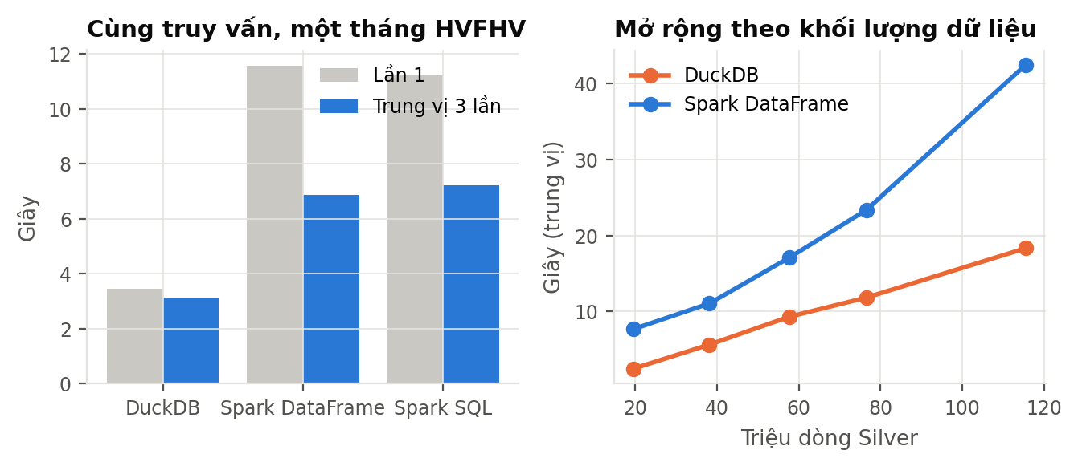
Hình 5.1. Thời gian truy vấn của DuckDB và Spark: một tháng (trái) và theo khối lượng dữ liệu (phải)
Nguồn: kết quả tính toán của tác giả từ dữ liệu NYC TLC.
Ba bộ máy cho cùng 7.981 nhóm. DuckDB nhanh nhất ở cả lần đầu (3,46 giây) lẫn trung vị (3,12 giây). Spark chậm hơn 2,2 lần theo trung vị và 3,3 lần ở lần đầu. Khoảng cách lớn hơn ở lần đầu phản ánh chi phí khởi động riêng của Spark: biên dịch mã sinh ra từ kế hoạch truy vấn, nạp lớp Java và khởi tạo bộ quản lý bộ nhớ. Về bộ nhớ, JVM của Spark chiếm khoảng 760 MB, gấp 5,6 lần tiến trình DuckDB.
Spark DataFrame và Spark SQL cho thời gian gần như trùng nhau (6,86 và 7,23 giây). Đây là điều lý thuyết dự đoán: cả hai cách viết đều được Catalyst dịch về cùng một cây kế hoạch logic, tối ưu bằng cùng bộ quy tắc và sinh cùng một kế hoạch vật lý. Vì hiệu năng như nhau, lựa chọn giữa SQL và DataFrame chỉ còn phụ thuộc vào khả năng bảo trì mã.

5.3.2. Mở rộng theo khối lượng dữ liệu
Bảng 5.7. Thời gian truy vấn theo số tháng HVFHV năm 2025
Bộ máy | Số tháng | Triệu dòng | Lần 1 (s) | Trung vị (s) | Triệu dòng/giây | Bộ nhớ đỉnh (MB)
DuckDB | 1 | 19,6 | 3,09 | 2,46 | 7,94 | 127
DuckDB | 2 | 38,1 | 5,06 | 5,61 | 6,79 | 141
DuckDB | 3 | 57,7 | 9,54 | 9,29 | 6,20 | 170
DuckDB | 4 | 76,5 | 11,82 | 11,82 | 6,48 | 185
DuckDB | 6 | 115,6 | 18,33 | 18,33 | 6,31 | 226
Spark DataFrame | 1 | 19,6 | 13,34 | 7,67 | 2,55 | 786
Spark DataFrame | 2 | 38,1 | 16,35 | 11,04 | 3,45 | 939
Spark DataFrame | 3 | 57,7 | 27,47 | 17,07 | 3,38 | 799
Spark DataFrame | 4 | 76,5 | 29,95 | 23,37 | 3,27 | 832
Spark DataFrame | 6 | 115,6 | 46,89 | 42,51 | 2,72 | 918
Nguồn: t64_spark_scale.csv. Bộ nhớ của Spark là JVM, của DuckDB là tiến trình.
Khi khối lượng tăng từ 1 lên 6 tháng (từ 19,6 lên 115,6 triệu dòng), thời gian của cả hai bộ máy tăng gần tuyến tính. Hồi quy tuyến tính thời gian trung vị theo số triệu dòng cho hệ số góc 0,164 giây trên một triệu dòng với DuckDB và 0,367 giây với Spark. Nói cách khác, chi phí biên của Spark cao hơn khoảng 2,2 lần. Ở mức 6 tháng, DuckDB cần 18,3 giây và Spark cần 42,5 giây.
Bộ nhớ cho thấy khác biệt về thiết kế. Bộ nhớ của DuckDB tăng dần theo khối lượng (từ 127 lên 226 MB), trong khi bộ nhớ JVM của Spark gần như không đổi quanh 855 MB. Spark cấp phát một vùng nhớ cố định theo cấu hình ngay từ đầu và xử lý dữ liệu theo từng phân vùng tệp, nên bộ nhớ phụ thuộc vào cấu hình hơn là vào khối lượng. DuckDB cấp phát theo nhu cầu, nhỏ hơn nhiều ở khối lượng nhỏ nhưng vẫn tăng theo số nhóm trong bảng băm.
Trên một nút, Spark không có lợi thế nào về tốc độ. Lợi thế của nó chỉ xuất hiện khi thêm nút: vì thời gian tăng tuyến tính theo dữ liệu và công việc được chia thành các tác vụ độc lập theo tệp, về nguyên tắc có thể giảm thời gian gần tỷ lệ với số nút, trong khi DuckDB bị giới hạn ở tài nguyên của một máy. Đồ án không có cụm để kiểm chứng điều này, nên chỉ nêu như một dự đoán dựa trên cấu trúc tác vụ.

5.4. Xáo trộn dữ liệu và thực thi truy vấn thích nghi
Bảng 5.8. Thời gian truy vấn theo số phân vùng xáo trộn, có và không có AQE
Số phân vùng xáo trộn | Tắt AQE: trung vị (s) | Tắt AQE: lần 1 (s) | Bật AQE: trung vị (s) | Bật AQE: lần 1 (s)
1 | 7,76 | 10,50 | 7,59 | 11,32
2 | 6,63 | 11,14 | 6,66 | 11,04
4 | 7,25 | 10,64 | 7,38 | 10,64
8 | 7,60 | 11,13 | 7,63 | 10,61
16 | 7,32 | 11,66 | 6,27 | 11,25
32 | 6,56 | 11,26 | 6,41 | 11,05
64 | 7,84 | 12,26 | 7,26 | 10,71
200 | 8,41 | 13,51 | 6,60 | 11,09
1.000 | 14,33 | 21,99 | 7,54 | 11,25
Nguồn: t63_spark_shuffle.csv.
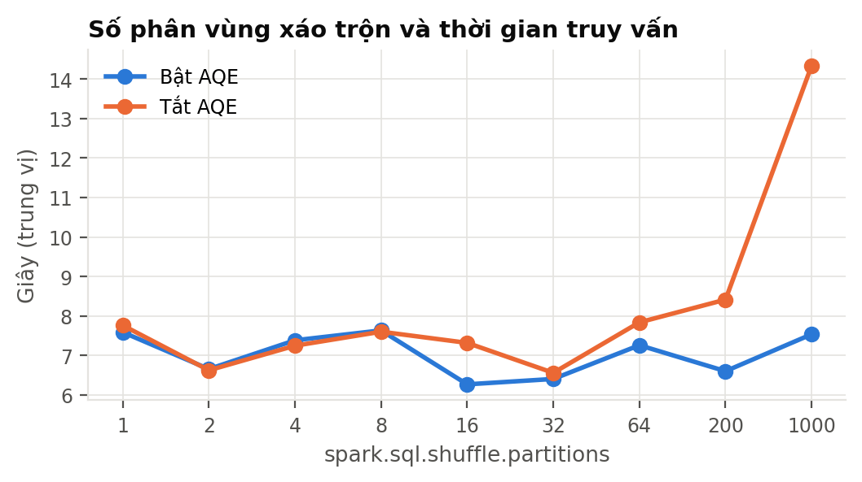
Hình 5.2. Ảnh hưởng của số phân vùng xáo trộn đến thời gian truy vấn khi bật và tắt AQE
Nguồn: kết quả tính toán của tác giả từ dữ liệu NYC TLC.
Truy vấn tổng hợp trong Spark được thực hiện qua hai giai đoạn. Giai đoạn một tổng hợp cục bộ trong từng tác vụ đọc tệp. Giai đoạn hai chia kết quả trung gian theo giá trị băm của khóa nhóm thành một số phân vùng xáo trộn, ghi xuống đĩa, rồi các tác vụ của giai đoạn sau đọc lại và tổng hợp lần cuối. Số phân vùng xáo trộn là một tham số mà người dùng phải chọn. Quá ít phân vùng làm mỗi tác vụ quá lớn; quá nhiều phân vùng tạo ra hàng nghìn tác vụ nhỏ, mỗi tác vụ tốn chi phí lập lịch và mở tệp cố định.
Khi tắt AQE, thời gian thấp nhất đạt ở 32 phân vùng (6,56 giây). Từ 64 phân vùng trở lên, thời gian tăng rõ: ở 200 phân vùng, giá trị mặc định của Spark, trung vị là 8,41 giây, và ở 1.000 phân vùng, thời gian lên 14,33 giây, gấp 2,2 lần mức tốt nhất. Kết quả trung gian của truy vấn này rất nhỏ (vài nghìn nhóm), nên gần như toàn bộ chi phí thêm là chi phí quản lý tác vụ.
Khi bật AQE, đường thời gian gần như phẳng: từ 1 đến 1.000 phân vùng, trung vị nằm trong khoảng 6,27 đến 7,63 giây. Cơ chế nằm ở toán tử AQEShuffleRead trong kế hoạch vật lý (mục 5.6): sau khi giai đoạn một kết thúc, Spark đọc thống kê kích thước thật của từng phân vùng xáo trộn và gộp các phân vùng nhỏ lại trước khi chạy giai đoạn hai. Tham số do người dùng đặt trở thành giới hạn trên thay vì số tác vụ thật. Với người phân tích, hàm ý thực tiễn là khi dùng Spark 3 trở lên thì nên bật AQE và không cần tinh chỉnh số phân vùng xáo trộn cho từng truy vấn.

5.5. Lưu đệm trong bộ nhớ và phả hệ của phép biến đổi
Bảng 5.9. Thời gian ba truy vấn trước và sau khi lưu đệm DataFrame một tháng HVFHV (trung vị 2 lần)
Truy vấn | Đọc lại từ Parquet (s) | Từ bộ đệm (s) | Chênh lệch (s)
vùng×ngày | 3,18 | 1,71 | 1,46
nhóm×giờ | 1,48 | 2,34 | -0,86
OD | 2,41 | 2,04 | 0,37
Nguồn: t65_spark_cache.csv.
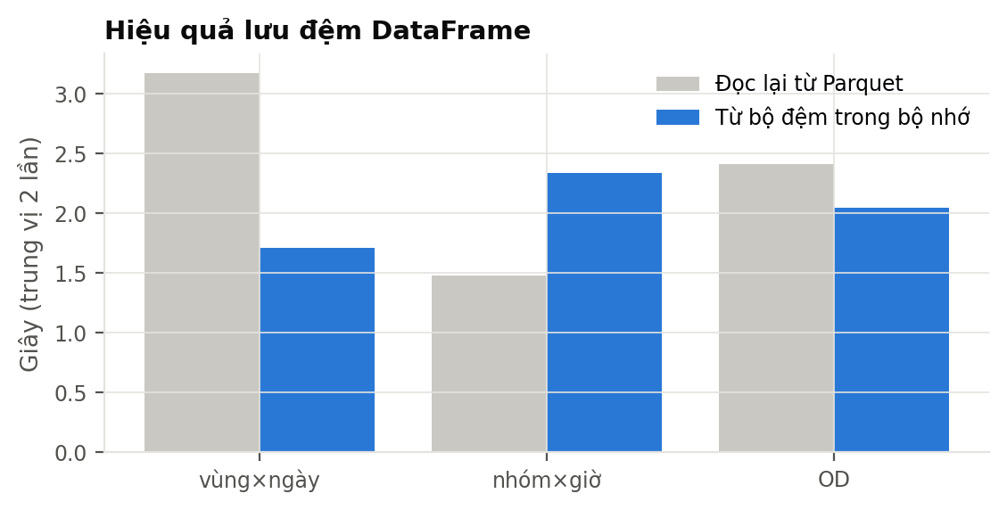
Hình 5.3. Thời gian truy vấn khi đọc lại từ Parquet và khi đọc từ bộ đệm trong bộ nhớ
Nguồn: kết quả tính toán của tác giả từ dữ liệu NYC TLC.
Nguyên lý tính toán trong bộ nhớ ở mục 3.1 của bài giảng gợi ý rằng giữ dữ liệu trong RAM sẽ làm các truy vấn lặp lại nhanh hơn nhiều. Thực nghiệm lưu đệm (persist với mức MEMORY_AND_DISK) mười cột của tháng 03/2025 cho kết quả khác kỳ vọng. Việc vật chất hóa bộ đệm mất 22,3 giây và chiếm 380,4 MB trong bộ nhớ, không tràn xuống đĩa. Sau đó, ba truy vấn chỉ nhanh hơn tổng cộng 0,98 giây, và truy vấn nhóm × giờ còn chậm hơn khi đọc từ bộ đệm. JVM đạt đỉnh 1.602 MB, cao gấp đôi so với khi không lưu đệm.
Lý do là điểm xuất phát đã rất nhanh. Parquet ZSTD là định dạng cột nén tốt, bộ đọc vector hóa của Spark giải nén theo lô, và sau lần đọc đầu các tệp đã nằm trong bộ đệm trang của hệ điều hành. Bộ đệm của Spark lưu dữ liệu ở dạng cột trong bộ nhớ với nén nhẹ, nên việc quét nó không rẻ hơn bao nhiêu so với giải nén Parquet từ bộ đệm trang, trong khi áp lực bộ nhớ lên JVM tăng. Lưu đệm có lợi rõ khi phép tính tạo ra DataFrame tốn kém (nhiều phép nối, hàm do người dùng định nghĩa) hoặc khi cùng dữ liệu được quét hàng chục lần, như trong các thuật toán học máy lặp. Với các truy vấn quét đơn giản trên Parquet, như phần lớn công việc của đồ án, nó không đáng chi phí.
Thực nghiệm này cũng cho phép quan sát trực tiếp khái niệm phả hệ (lineage) của Spark. Mỗi DataFrame giữ chuỗi phép biến đổi từ tệp nguồn. Khi một phân vùng bộ đệm bị mất, Spark không cần bản sao mà tính lại phân vùng đó theo chuỗi này. Đoạn trích dưới đây là phả hệ RDD của truy vấn vùng × ngày, do chính Spark in ra: tác vụ đọc tệp (FileScanRDD) ở đáy, các phép chiếu và tổng hợp cục bộ, ranh giới xáo trộn (ShuffledRowRDD, đánh dấu bằng thụt lề) và tổng hợp cuối.
(1) MapPartitionsRDD[150] at javaToPython at NativeMethodAccessorImpl.java:0 []
| MapPartitionsRDD[149] at javaToPython at NativeMethodAccessorImpl.java:0 []
| SQLExecutionRDD[148] at javaToPython at NativeMethodAccessorImpl.java:0 []
| MapPartitionsRDD[147] at javaToPython at NativeMethodAccessorImpl.java:0 []
| ShuffledRowRDD[146] at javaToPython at NativeMethodAccessorImpl.java:0 []
+-(5) MapPartitionsRDD[145] at javaToPython at NativeMethodAccessorImpl.java:0 []
| MapPartitionsRDD[144] at javaToPython at NativeMethodAccessorImpl.java:0 []
| MapPartitionsRDD[143] at javaToPython at NativeMethodAccessorImpl.java:0 []
| MapPartitionsRDD[142] at javaToPython at NativeMethodAccessorImpl.java:0 []
| MapPartitionsRDD[141] at javaToPython at NativeMethodAccessorImpl.java:0 []
| *(1) Project [d#23, hr#24, pu#5, dl#6, pu_grp#28, do_grp#29, fare#9, miles#7, time_s#8, wait_min#26]
+- *(1) ColumnarToRow
+- FileScan parquet [pu#5,dl#6,miles#7,time_s#8,fare#9,d#23,hr#24,wait_min#26,pu_grp#28,do_grp#29,service#0
MapPartitionsRDD[66] at count at NativeMethodAccessorImpl.java:0 []
| CachedPartitions: 5; MemorySize: 380.4 MiB; DiskSize: 0.0 B
| MapPartitionsRDD[65] at count at NativeMethodAccessorImpl.java:0 []

5.6. Cắt tỉa phân vùng, đẩy điều kiện lọc và kế hoạch thực thi
Bảng 5.10. Tác động của cắt tỉa phân vùng kiểu Hive và đẩy điều kiện lọc trong Spark
Điều kiện lọc | Tệp quét | Phân vùng | Dung lượng tệp (MB) | Dòng đọc ra | Thời gian (s)
toàn bộ Silver (không lọc) | 120 | 48 | 16.019,1 | 544.311.785 | 39,18
service='hvfhv' | 96 | 24 | 14.146,3 | 461.438.058 | 30,13
service='hvfhv' AND year=2025 | 48 | 12 | 7.131,3 | 232.106.815 | 15,29
service='hvfhv' AND year=2025 AND month=3 | 4 | 1 | 601,6 | 19.564.232 | 1,40
lọc theo cột d (không phải khóa phân vùng) | 120 | 48 | 16.019,1 | 23.353.605 | 7,40
Nguồn: t66_spark_pruning.csv; số tệp và số dòng đọc từ số liệu của toán tử quét trong kế hoạch vật lý đã thực thi.
Lớp Silver được tổ chức theo thư mục service=/year=/month=. Spark tự nhận các cấp thư mục này thành cột phân vùng khi đọc. Khi điều kiện lọc chỉ dùng cột phân vùng, Spark loại các thư mục không phù hợp ngay ở bước lập danh sách tệp, trước khi mở bất kỳ tệp nào. Kết quả đo khớp chính xác với cấu trúc thư mục: lọc theo dịch vụ còn 96 tệp, thêm năm còn 48 tệp, thêm tháng còn 4 tệp của một phân vùng. Thời gian giảm từ 39,2 giây xuống 1,40 giây.
Dòng cuối của bảng cho thấy một cơ chế khác. Điều kiện lọc trên cột ngày d không phải là cột phân vùng, nên Spark vẫn phải xét cả 120 tệp. Tuy vậy, số dòng thật sự được đọc ra chỉ là 23.353.605, đúng bằng số chuyến trong tháng 03/2025 của hai dịch vụ, và thời gian chỉ 7,4 giây. Nguyên nhân là đẩy điều kiện lọc xuống bộ đọc Parquet: bộ đọc so điều kiện với thống kê min/max của cột d trong chân mỗi nhóm dòng và bỏ qua các nhóm dòng không thể chứa ngày tháng 3. Vì mỗi tệp Silver chỉ chứa chuyến của đúng một tháng, mọi nhóm dòng của các tháng khác đều bị bỏ qua, nên số dòng đọc ra trùng khớp với số chuyến của tháng 03/2025. Cột dung lượng trong bảng là kích thước danh nghĩa của các tệp được xét, không phải số byte thật sự đọc. Đây là cùng cơ chế đã quan sát với DuckDB ở mục 4.1.3, và cho thấy cách tổ chức dữ liệu khi ghi quyết định hiệu quả của truy vấn khi đọc.
Kế hoạch vật lý dạng rút gọn của truy vấn có lọc theo tháng được trình bày dưới đây. Có thể đọc thấy toàn bộ những gì chương này đã đo: điều kiện phân vùng được đẩy vào bước quét (PartitionFilters), chỉ hai cột cần dùng được đọc (ReadSchema), tổng hợp được chia thành tổng hợp cục bộ và tổng hợp cuối quanh bước xáo trộn (Exchange), và AQE thay kế hoạch ban đầu bằng kế hoạch cuối có bước gộp phân vùng (AQEShuffleRead: coalesced). Các toán tử có dấu sao được gộp vào một hàm Java sinh tự động (whole-stage code generation) thay vì gọi từng toán tử qua giao diện lặp.
== Physical Plan ==
AdaptiveSparkPlan (13)
+- == Final Plan ==
* HashAggregate (8)
+- AQEShuffleRead (7)
+- ShuffleQueryStage (6), Statistics(sizeInBytes=40.5 KiB, rowCount=1.30E+3)
+- Exchange (5)
+- * HashAggregate (4)
+- * Project (3)
+- * ColumnarToRow (2)
+- Scan parquet (1)
+- == Initial Plan ==
HashAggregate (12)
+- Exchange (11)
+- HashAggregate (10)
+- Project (9)
+- Scan parquet (1)

(1) Scan parquet
Batched: true
PartitionFilters: [isnotnull(service#0), isnotnull(year#32), isnotnull(month#33), (service#0 = hvfhv), (year#32 = 2025), (month#33 = 3)]
ReadSchema: struct<pu:int,fare:double>
(7) AQEShuffleRead
Arguments: coalesced

5.7. Trao đổi dữ liệu giữa Spark và Python qua Apache Arrow
Bảng 5.11. Thời gian chuyển một DataFrame Spark sang pandas
Cấu hình | Số dòng × cột | Trung vị (s) | Nhanh nhất – chậm nhất (s)
Không dùng Arrow (tuần tự hóa từng dòng) | 2.004.221 × 8 | 23,48 | 22,11 – 40,46
Dùng Arrow (truyền theo lô cột) | 2.004.221 × 8 | 3,10 | 1,50 – 4,46
Nguồn: t66b_spark_arrow.csv.
Khi phân tích bằng PySpark, kết quả thường phải được chuyển từ JVM sang Python để vẽ hình hoặc ước lượng mô hình. Mục 3.4 của bài giảng giới thiệu Apache Arrow như định dạng cột chuẩn trong bộ nhớ để làm việc này. Không có Arrow, Spark tuần tự hóa từng dòng bằng pickle, gửi qua socket và Python dựng lại từng đối tượng. Có Arrow, dữ liệu được gửi theo lô cột nhị phân mà pandas đọc trực tiếp. Với 2.004.221 dòng tám cột, thời gian giảm từ 23,5 giây xuống 3,1 giây, nhanh hơn 7,6 lần.
Đây là khác biệt lớn nhất trong mọi thực nghiệm của chương, và nguyên nhân nằm ở ranh giới giữa hai môi trường chạy chứ không ở bộ máy tính toán. Trong thực tế, nhiều pipeline PySpark chậm vì chuyển dữ liệu qua ranh giới JVM – Python không có Arrow, hoặc vì dùng hàm do người dùng định nghĩa bằng Python chạy từng dòng.

5.8. Xử lý luồng có cấu trúc để giám sát chính sách

5.8.1. Thiết kế
Mục 2.4.7 đã nêu rằng nếu cơ quan quản lý muốn giám sát chính sách hằng ngày, kiến trúc cần một nhánh xử lý luồng. Thực nghiệm này dựng nhánh đó bằng Spark Structured Streaming. Hai tuần dữ liệu HVFHV từ 29/12/2024 đến 11/01/2025, bao quanh ngày bắt đầu thu phí, được tách thành 14 tệp theo ngày và đặt vào một thư mục hạ cánh. Luồng đọc thư mục này với maxFilesPerTrigger = 1, nên mỗi tệp là một lô vi mô, mô phỏng tình huống mỗi ngày nền tảng gửi lên một tệp.
Phép tính trên luồng là tổng hợp theo cửa sổ một giờ của thời điểm đón (thời gian sự kiện, không phải thời gian xử lý) và theo hãng: số chuyến, số chuyến chạm CRZ, số chuyến có phí CBD, tổng phí, quãng đường và thời lượng. Mốc nước (watermark) được đặt hai giờ: một cửa sổ chỉ được phát ra khi thời gian sự kiện lớn nhất đã đi qua điểm kết thúc cửa sổ hơn hai giờ, và dữ liệu đến muộn hơn mức này bị bỏ. Kết quả được ghi ở chế độ append ra Parquet, trạng thái và vị trí đọc được ghi vào thư mục checkpoint, nên luồng có thể dừng và chạy tiếp mà không tính trùng.

5.8.2. Kết quả
Bảng 5.12. Số liệu của từng lô vi mô trong Structured Streaming
Lô | Dòng vào | Thời gian lô (ms) | Trong đó addBatch (ms) | Dòng/giây | Mốc nước sau lô | Dòng trạng thái
0 | 518.769 | 5.140 | 3.828 | 100.889 | chưa có | 48
1 | 500.609 | 2.519 | 2.254 | 198.733 | 2024-12-29 21:59 | 54
2 | 674.345 | 2.529 | 2.275 | 266.645 | 2024-12-30 21:59 | 54
3 | 631.016 | 1.012 | 817 | 623.534 | 2024-12-31 21:59 | 54
4 | 508.544 | 953 | 733 | 533.624 | 2025-01-01 21:59 | 54
5 | 590.301 | 911 | 728 | 647.970 | 2025-01-02 21:59 | 54
6 | 646.880 | 923 | 779 | 700.845 | 2025-01-03 21:59 | 54
7 | 562.005 | 851 | 658 | 660.405 | 2025-01-04 21:59 | 54
8 | 542.445 | 761 | 609 | 712.806 | 2025-01-05 21:59 | 54
9 | 585.665 | 811 | 647 | 722.152 | 2025-01-06 21:59 | 54
10 | 616.238 | 741 | 608 | 831.630 | 2025-01-07 21:59 | 54
11 | 660.239 | 722 | 580 | 914.458 | 2025-01-08 21:59 | 54
12 | 687.860 | 758 | 613 | 907.467 | 2025-01-09 21:59 | 54
13 | 725.720 | 667 | 559 | 1.088.036 | 2025-01-10 21:59 | 54
Nguồn: t67_stream_batches.csv (từ StreamingQueryProgress của Spark).
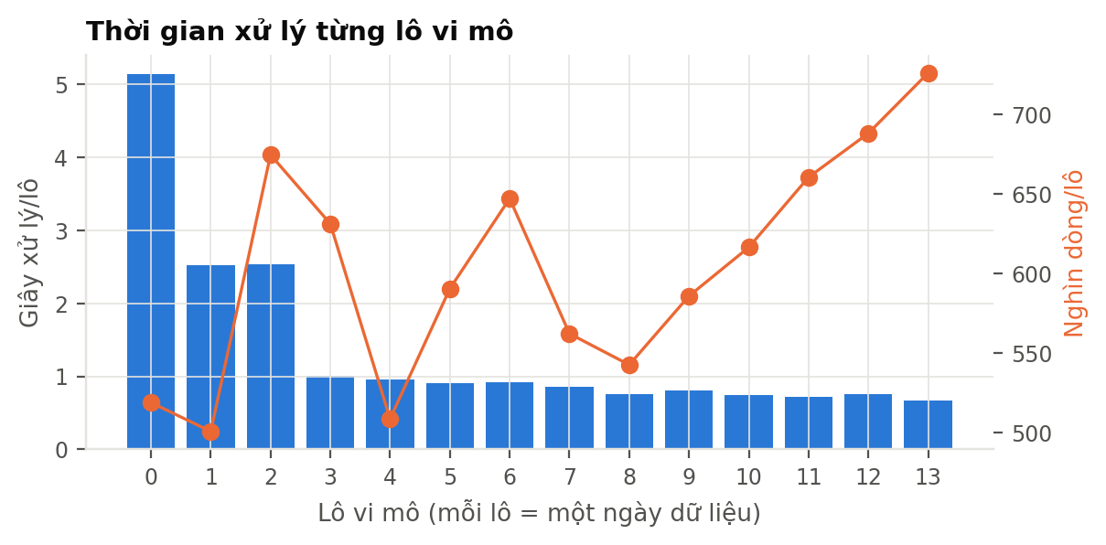
Hình 5.4. Thời gian xử lý và số dòng của từng lô vi mô
Nguồn: kết quả tính toán của tác giả từ dữ liệu NYC TLC.
Luồng xử lý 8.450.636 dòng trong 14 lô, tổng thời gian thực 20,3 giây. Lô đầu mất 5,14 giây vì phải biên dịch kế hoạch và khởi tạo kho trạng thái; từ lô thứ tư trở đi, mỗi lô khoảng 614.265 dòng chỉ mất trung bình 0,83 giây, thông lượng tăng dần đến 1.088.036 dòng mỗi giây ở lô cuối nhờ JVM đã tối ưu mã nóng. Kho trạng thái chỉ giữ 54 dòng, tức các cửa sổ giờ chưa đóng của ba hãng, và dùng dưới 0,03 MB. Mốc nước tăng đều mỗi lô đúng một ngày, trễ hai giờ so với thời điểm đón muộn nhất của ngày trước đó.
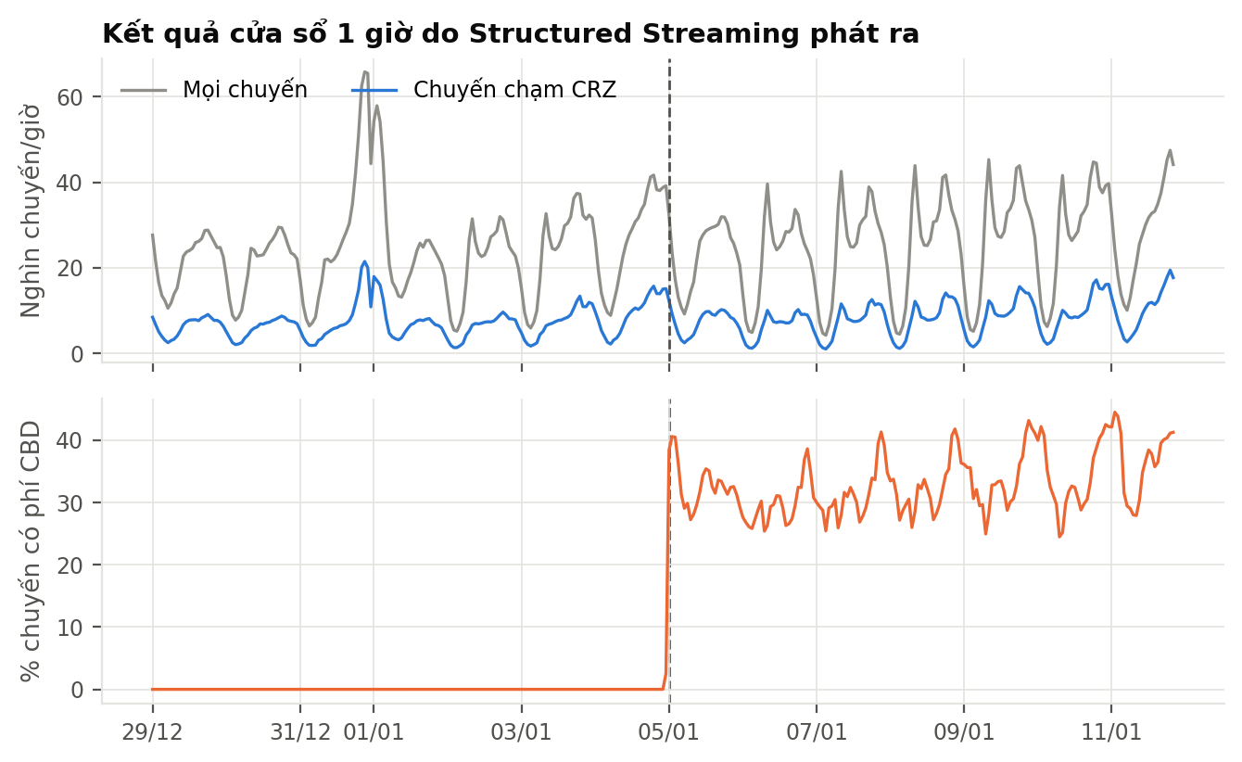
Hình 5.5. Các cửa sổ 1 giờ do Structured Streaming phát ra quanh ngày bắt đầu thu phí
Nguồn: kết quả tính toán của tác giả từ dữ liệu NYC TLC.
Hình 5.5 là đầu ra của luồng, không phải của một phép tính theo lô sau đó. Trước 23:00 ngày 04/01/2025, tỷ lệ chuyến có phí CBD gần như bằng 0 ở mọi giờ (tối đa 0,003%); riêng cửa sổ 23:00–24:00 ngày 04/01 có 2,5%, là các chuyến đón trước nửa đêm nhưng đi vào vùng sau thời điểm bắt đầu thu phí. Ngay trong cửa sổ đầu tiên sau nửa đêm ngày 05/01, tỷ lệ này nhảy lên 38,4% và dao động trong khoảng 24,5% đến 44,5% trong những ngày sau. Một hệ thống giám sát đọc luồng này sẽ ghi nhận việc chính sách bắt đầu có hiệu lực trong vòng một chu kỳ lô.
Trong triển khai thật, thư mục hạ cánh sẽ được thay bằng một hàng đợi thông điệp như Kafka, và lô vi mô có thể ngắn đến vài giây. Logic phép tính không đổi. Điểm quan trọng về kiến trúc là các chỉ tiêu tính trên luồng đều là đại lượng cộng được, cùng dạng với các bảng Gold, nên kết quả luồng có thể ghi thẳng vào lớp Gold và được ước lượng nhân quả định kỳ trên cùng một định nghĩa. Đây là cách hợp nhất xử lý lô và luồng mà mục 3.3 của bài giảng mô tả với Flink; Structured Streaming đạt được cùng mục tiêu bằng cách coi luồng là một bảng tăng dần.

5.9. Thảo luận: chọn công cụ theo quy mô
Tổng hợp các thực nghiệm, trên một máy 2 lõi, 3 GB RAM và khoảng nửa tỷ dòng, DuckDB nhanh hơn Spark khoảng 2,2 lần về chi phí biên, dùng ít bộ nhớ hơn nhiều ở khối lượng nhỏ, và không có chi phí khởi động JVM. Đây là kết quả đúng với lý thuyết: Spark được thiết kế để chia việc trên nhiều nút và chịu lỗi khi một nút hỏng, và cái giá của thiết kế đó là chi phí cố định cho mỗi tác vụ, cho mỗi lần xáo trộn và cho việc chạy trên JVM. Trên một nút, cái giá này không được bù lại.
Tuy vậy, kết luận "không cần Spark" là quá vội. Chương này cho thấy ba vai trò mà Spark đảm nhận tốt ngay cả ở quy mô này. Vai trò thứ nhất là kiểm toán: bản tái lập độc lập phát hiện một lỗi ép kiểu mà không phép kiểm tra nào khác phát hiện. Vai trò thứ hai là đường nâng cấp: cùng mã SQL chạy được trên cụm khi dữ liệu mở rộng sang toàn bộ lịch sử TLC hoặc khi cần xử lý đồng thời cho nhiều người dùng, với hành vi đã được kiểm chứng trên dữ liệu nhỏ. Vai trò thứ ba là xử lý luồng có trạng thái với bảo đảm chạy tiếp sau sự cố, điều DuckDB không được thiết kế để làm.
Mục 3.5 của bài giảng còn nêu Ray và Dask như các lựa chọn phân tán gần với Python hơn. Đồ án không đo hai công cụ này, nhưng các kết quả trên cho phép dự đoán vị trí của chúng: vì chi phí trong bài toán này chủ yếu nằm ở quét và tổng hợp dữ liệu dạng bảng, một bộ máy có tối ưu truy vấn và đọc Parquet vector hóa sẽ có lợi thế; lợi thế của Ray nằm ở các tác vụ tính toán không đồng dạng như huấn luyện nhiều mô hình song song, chẳng hạn bước cross-fitting của DML ở Chương 4.
Hàm ý cho thực hành trong doanh nghiệp là quy tắc chọn công cụ dựa trên ba ngưỡng đo được, không dựa trên thói quen: dữ liệu cần xử lý trong một lần có vượt khả năng của một máy (kể cả khi đã tận dụng tràn đĩa) hay không; có yêu cầu chịu lỗi và chạy liên tục hay không; và có nhiều người dùng đồng thời hay không. Với bài toán của đồ án, chỉ ngưỡng thứ hai được đáp ứng, và chỉ cho nhánh luồng.

5.10. Tiểu kết Chương 5
Chương 5 đã đưa Apache Spark vào pipeline như bộ máy thứ hai. Spark tái lập toàn bộ bảng zone_day_pu từ 544.311.785 dòng Silver trong vài phút; phép đối chứng từng ô phát hiện và giúp sửa một lỗi ép kiểu im lặng ở bước hợp nhất Gold. Trên cùng phần cứng một nút, Spark chậm hơn DuckDB và tốn bộ nhớ hơn, nhưng các cơ chế của nó hoạt động đúng như lý thuyết: Catalyst cho cùng kế hoạch với SQL và DataFrame, AQE loại bỏ gần hết tác động của việc chọn sai số phân vùng xáo trộn, cắt tỉa phân vùng giảm số tệp quét từ 120 xuống 4, Arrow rút ngắn việc chuyển dữ liệu sang pandas 7,6 lần, và Structured Streaming phát hiện thời điểm chính sách có hiệu lực ngay trong lô đầu sau đó. Lưu đệm là ngoại lệ: với Parquet nén trên đĩa cục bộ, nó không đáng chi phí.

CHƯƠNG 6. QUẢN TRỊ DỮ LIỆU, QUYỀN RIÊNG TƯ VÀ QUẢN TRỊ RỦI RO
Một pipeline cho kết quả đúng hôm nay chưa đủ để được tin dùng lâu dài. Người dùng kết quả cần biết dữ liệu nào nằm ở đâu, được tạo ra từ đâu, có bị thay đổi không, chất lượng có ổn định không, và việc công bố nó có gây hại cho ai không. Chương 2 và Chương 7 của bài giảng gọi chung các câu hỏi này là quản trị dữ liệu và quản trị rủi ro. Chương này trả lời chúng trên chính tài sản dữ liệu của đồ án, bằng các phép đo có thể chạy lại, thay vì chỉ mô tả khung lý thuyết.
Câu hỏi nghiên cứu tương ứng là RQ6: tài sản dữ liệu của đồ án có những rủi ro nào về tính toàn vẹn, chất lượng và quyền riêng tư, và có thể công bố dữ liệu tổng hợp theo cách bảo vệ quyền riêng tư mà vẫn giữ được kết luận chính sách hay không. Bảng 6.1 đối chiếu từng chủ đề của bài giảng với phần triển khai trong chương.
Bảng 6.1. Đối chiếu chủ đề quản trị dữ liệu và rủi ro của bài giảng với phần triển khai
Chủ đề bài giảng | Triển khai trong đồ án | Mục | Kết quả
2.6 Metadata và Data Catalog | Danh mục dữ liệu tự động cho ba lớp, dấu vân tay lược đồ | 6.1 | t68
2.6 Metadata (phả hệ) | Phả hệ trích tự động từ mã nguồn: bước nào đọc, ghi bảng nào | 6.2 | t69, hình phả hệ
7.5 Bảo vệ chuỗi cung ứng số | Băm SHA-256 mọi tệp nguồn; kiểm tra lại ngẫu nhiên | 6.3 | t70
2.7 Kiểm soát chất lượng | Đối soát số dòng giữa các lớp; biểu đồ kiểm soát tỷ lệ loại | 6.4 | t71, t72d
7.2 Phát hiện bất thường tự động | Ngày bất thường theo z-score bền vững | 6.5 | t72
7.1 Phát hiện gian lận | Chuyến bất thường: Isolation Forest và quy tắc nghiệp vụ | 6.6 | t73
2.8 Quyền riêng tư và tuân thủ | Đo rủi ro tái nhận dạng bằng k-ẩn danh | 6.7 | t74
2.8 Quyền riêng tư (công nghệ) | Quyền riêng tư vi phân cho bảng công bố, đo ảnh hưởng tới DiD | 6.8 | t75
7.4, 7.7 Zero Trust và phục hồi | Thời gian dựng lại từng lớp (RTO) đo từ nhật ký | 6.9 | t76
7.8 Khung quản trị rủi ro | Sổ đăng ký rủi ro dựa trên bằng chứng của chương | 6.10 | Sổ đăng ký rủi ro
Nguồn: tác giả tổng hợp.

6.1. Danh mục dữ liệu và siêu dữ liệu
Bảng 6.2. Danh mục dữ liệu của đồ án, tạo tự động từ siêu dữ liệu Parquet
Lớp | Tập dữ liệu | Tệp | Số dòng | Cột | Nhóm dòng | MB | Vân tay lược đồ
Bronze | fhvhv_tripdata_2024-* | 12 | 239.470.448 | 24 | 236 | 5.508,5 | cc5218a0b9
Silver | service=hvfhv/year=2024 | 48 | 229.331.243 | 32 | 270 | 7.015,0 | 9f87dd8d01
Bronze | fhvhv_tripdata_2025-* | 12 | 243.589.684 | 25 | 238 | 5.683,2 | fefb24f298
Silver | service=hvfhv/year=2025 | 48 | 232.106.815 | 32 | 264 | 7.131,3 | a0d5ac3dc9
Bronze | yellow_tripdata_2024-* | 12 | 41.169.720 | 19 | 44 | 660,9 | c15873e78e
Silver | service=yellow/year=2024 | 12 | 39.183.528 | 32 | 47 | 873,9 | eed64b69bd
Bronze | yellow_tripdata_2025-* | 12 | 48.722.602 | 20 | 53 | 791,5 | 483751328d
Silver | service=yellow/year=2025 | 12 | 43.690.199 | 32 | 52 | 998,9 | 2e6c46de6d
Gold | company_grp_day | 1 | 54.825 | 19 | 1 | 2,6 | 07ec6f751e
Gold | dim_zone | 1 | 265 | 17 | 1 | 0,0 | 23a0dae5a2
Gold | dml_od_dataset | 1 | 9.280 | 36 | 1 | 1,5 | 200e385a2c
Gold | grp_hour_day | 1 | 859.415 | 19 | 7 | 29,4 | dbf4b340d5
Gold | od_month | 1 | 2.230.151 | 18 | 19 | 64,7 | 17135dbd66
Gold | trip_sample | 1 | 1.974.894 | 34 | 17 | 62,3 | 8d0689e210
Gold | zone_day_do | 1 | 370.868 | 18 | 4 | 14,4 | 6375ac9537
Gold | zone_day_pu | 1 | 358.148 | 20 | 3 | 14,3 | 3c100d0bfc
Gold | zone_hour_month | 1 | 281.102 | 18 | 3 | 9,9 | d9a3099448
Gold | zone_polygons | 1 | 49.189 | 5 | 1 | 0,8 | b71cabf3ad
Nguồn: t68_data_catalog.csv.
Danh mục được dựng bằng cách đọc chân tệp Parquet, không mở dữ liệu, nên chạy trong vài giây cho cả 28,2 GB. Mỗi dòng ghi số tệp, số dòng, số cột, số nhóm dòng, dung lượng và một dấu vân tay lược đồ, là mã băm của danh sách tên và kiểu cột. Ba lớp có quy mô rất khác nhau: Bronze 572.952.454 dòng, Silver 544.311.785 dòng sau khi loại bản ghi lỗi, Gold chỉ 6.188.137 dòng. Lớp Gold chiếm 1,6% dung lượng của Bronze nhưng chứa mọi thông tin mà các phân tích nhân quả cần.
Dấu vân tay lược đồ cho phép phát hiện lệch lược đồ tự động. Ở lớp Bronze, mỗi nguồn có đúng hai lược đồ, tách chính xác tại ranh giới 2024/2025 do cột cbd_congestion_fee được thêm vào. Ở lớp Silver, mọi phân vùng có cùng số cột nhưng dấu vân tay vẫn khác nhau giữa các năm. Chính khác biệt này, cụ thể là kiểu của cột phí (DECIMAL ở năm 2024, số thực ở năm 2025), là gốc của lỗi ép kiểu phát hiện ở mục 5.2. Như vậy, danh mục đã chứa sẵn tín hiệu cảnh báo; điều còn thiếu là một quy tắc tự động buộc các phân vùng của cùng một bảng phải có cùng dấu vân tay. Đây là một ví dụ cụ thể cho luận điểm của mục 2.6 bài giảng rằng danh mục dữ liệu chỉ có giá trị khi được gắn với kiểm tra tự động.

6.2. Phả hệ dữ liệu
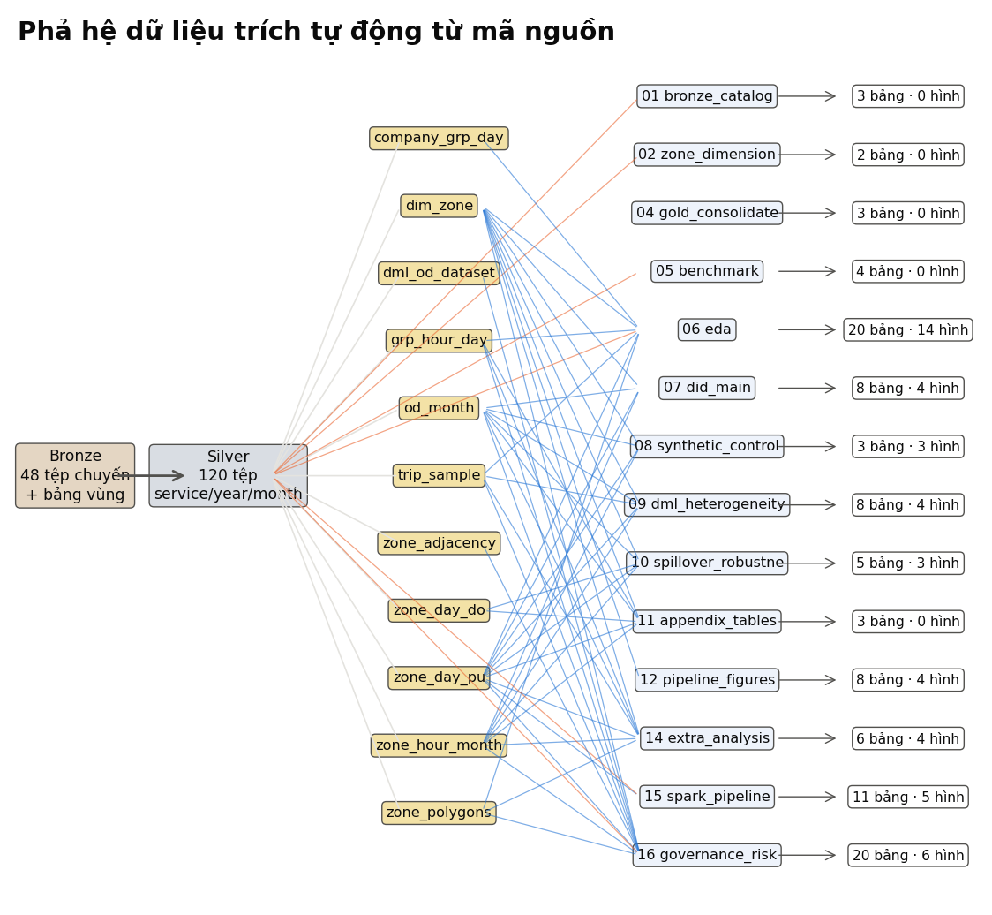
Hình 6.1. Phả hệ dữ liệu của đồ án: từ Bronze, Silver, các bảng Gold đến từng bước phân tích và sản phẩm
Nguồn: kết quả tính toán của tác giả từ dữ liệu NYC TLC.
Phả hệ được trích tự động từ mã nguồn của 17 bước: với mỗi tệp mã, chương trình tìm tên các bảng Gold được nhắc đến (trực tiếp hoặc qua mô-đun panels.py), các tệp bảng kết quả được ghi (tiền tố tNN) và các hình được lưu (tiền tố fNN). Tổng cộng các bước tạo ra 104 tệp bảng và 47 hình. Cách trích này không hoàn hảo, vì nó dựa trên tên chứ không dựa trên thực thi, nhưng có ưu điểm là luôn cập nhật theo mã mà không cần người khai báo.
Giá trị thực tiễn của phả hệ thể hiện khi có sự cố. Khi lỗi ép kiểu ở bước 04 được phát hiện, câu hỏi đầu tiên là những kết quả nào bị ảnh hưởng. Theo phả hệ, bảng zone_day_pu được 10 bước đọc (03, 06, 07, 08, 09, 10, 11, 14, 15, 16), và các bảng Gold khác chứa cột phí cũng được hợp nhất ở cùng bước. Vì vậy toàn bộ các bước từ 06 đến 14 được chạy lại, rồi bước 15b so từng tệp bảng kết quả với bản chụp trước khi sửa: trong 66 tệp được so, chỉ 5 tệp thay đổi (a01_zone_detail, a02_month_group_detail, t16_cbd_revenue_by_month, t27_desc_by_group_year_yellow, t30_did_main), và các cột thay đổi đều là chỉ tiêu phí CBD hoặc các đại lượng suy ra từ nó (trong t30 là các dòng phí CBD mỗi chuyến của taxi vàng). Không có phả hệ và phép so sánh này, cách an toàn duy nhất là chạy lại mọi thứ mà không biết chắc thay đổi nằm ở đâu.

6.3. Tính toàn vẹn và chuỗi cung ứng dữ liệu
Dữ liệu nguồn của đồ án đến từ một bên thứ ba qua mạng phân phối nội dung. Mục 7.5 của bài giảng xếp loại rủi ro này vào chuỗi cung ứng số: tệp có thể bị hỏng khi tải, bị thay thế bởi phiên bản khác khi nguồn công bố lại, hoặc bị sửa trên máy lưu trữ. Mọi phân tích phía sau đều thừa hưởng rủi ro đó. Biện pháp cơ bản là ghi lại dấu băm mật mã của từng tệp ngay khi nhận và kiểm tra lại trước mỗi lần xử lý.
Đồ án tính SHA-256 cho 50 tệp của lớp Bronze, tổng 12,35 GB, trong 167,7 giây, tức khoảng 75,4 MB mỗi giây, giới hạn bởi tốc độ đọc của ổ đĩa qua lớp chia sẻ thư mục của máy ảo. Việc băm được làm tăng dần, lưu kết quả sau mỗi tệp, nên có thể dừng và chạy tiếp. Ba tệp chọn ngẫu nhiên được băm lại để kiểm tra: yellow_tripdata_2025-07.parquet, fhvhv_tripdata_2025-04.parquet, fhvhv_tripdata_2024-05.parquet; cả ba đều khớp. Danh sách đầy đủ nằm ở Phụ lục H.
Trong một hệ thống vận hành, bản kê dấu băm này đóng vai trò hợp đồng giữa lớp Bronze và các lớp sau: nhật ký của mỗi phân vùng Silver nên ghi dấu băm của tệp nguồn đã dùng, để khi nguồn thay đổi thì biết chính xác phân vùng nào cần xử lý lại. Đây cũng là cách các định dạng bảng giao dịch như Delta Lake và Iceberg ghi nhận phiên bản dữ liệu, chỉ khác ở mức chi tiết.

6.4. Đối soát giữa các lớp và giám sát chất lượng

6.4.1. Đối soát số dòng
Với mỗi trong 48 phân vùng tháng-dịch vụ, đồ án kiểm tra ba đẳng thức: số dòng trong siêu dữ liệu tệp Bronze bằng số dòng mà bước 03 đã đọc; số dòng đã đọc bằng số dòng bị loại cộng số dòng vào Silver; và số dòng Silver ghi trong nhật ký bằng số dòng trong siêu dữ liệu các tệp Silver. Kết quả: 48/48, 48/48 và 48/48 phân vùng đạt. Không có bản ghi nào bị mất hoặc bị đếm hai lần giữa các lớp, kể cả khi mỗi tháng HVFHV được xử lý thành bốn khúc riêng.

6.4.2. Biểu đồ kiểm soát tỷ lệ loại bỏ
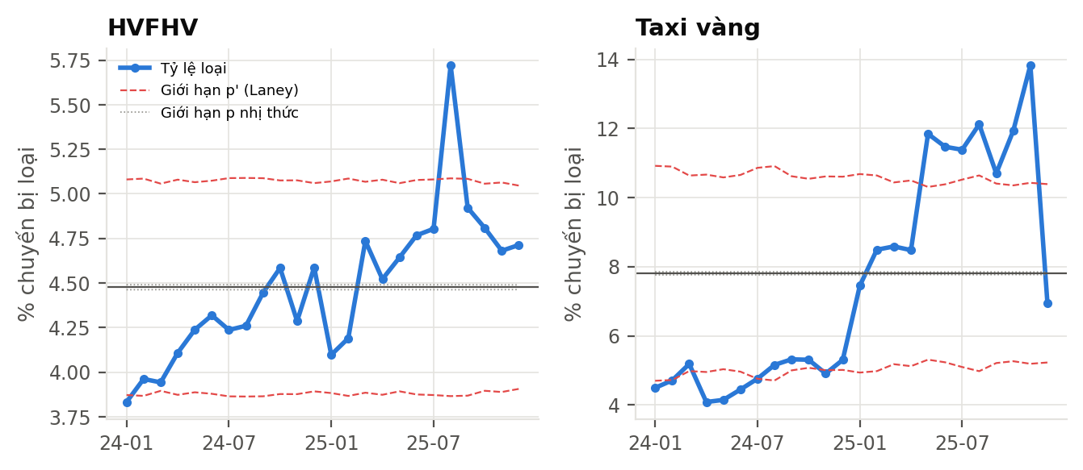
Hình 6.2. Biểu đồ kiểm soát tỷ lệ bản ghi bị loại theo tháng: giới hạn p nhị thức và giới hạn p' của Laney
Nguồn: kết quả tính toán của tác giả từ dữ liệu NYC TLC.
Tỷ lệ bản ghi bị loại của mỗi tháng được theo dõi như một quá trình sản xuất. Biểu đồ p chuẩn đặt giới hạn kiểm soát ở ±3 độ lệch chuẩn nhị thức quanh tỷ lệ trung bình. Với khoảng 20 triệu bản ghi mỗi tháng, giới hạn này hẹp đến mức cả 24/24 tháng HVFHV và 24/24 tháng taxi vàng đều nằm ngoài. Đây là vấn đề đã biết của biểu đồ kiểm soát trên dữ liệu lớn: khi n rất lớn, biến động giữa các tháng do nguyên nhân thông thường đã lớn hơn nhiều so với biến động nhị thức, nên biểu đồ báo động liên tục và mất giá trị.
Biểu đồ p' của Laney (2002) xử lý bằng cách ước lượng độ phân tán thật từ khoảng biến động di chuyển của z-score. Hệ số hiệu chỉnh ước lượng được là 43,2 cho HVFHV và 66,5 cho taxi vàng, nghĩa là độ phân tán thật lớn hơn độ phân tán nhị thức hàng chục lần. Với giới hạn p', HVFHV chỉ còn 2 tháng vượt kiểm soát (2024-01, 2025-08), và tỷ lệ loại dao động quanh 4,48% (năm 2024: 4,23%, năm 2025: 4,71%). Đây là quá trình ổn định.
Taxi vàng thì khác: 13 tháng vượt giới hạn p', và tỷ lệ loại tăng từ khoảng 4,8% năm 2024 lên 10,3% năm 2025, cao nhất 13,8%. Phân rã theo quy tắc cho thấy nguyên nhân chính là quy tắc giá cước (giá không dương hoặc vượt 1.000 USD): tỷ lệ vi phạm quy tắc này tăng từ 1,82% lên 5,89% số bản ghi. Sự thay đổi bắt đầu đúng tháng 01/2025, trùng với thời điểm có phí. Đồ án không xác định được nguyên nhân từ dữ liệu, nhưng hàm ý đối với phân tích nhân quả là rõ: nếu bản ghi bị loại khác nhau giữa vùng xử lý và vùng đối chứng, mẫu Silver của taxi vàng năm 2025 có thể bị chọn lọc theo cách tương quan với chính sách. Đây là một lý do nữa, bên cạnh những lý do đã nêu ở mục 4.13, để coi kết quả của taxi vàng là kém chắc chắn hơn HVFHV.

6.5. Phát hiện ngày bất thường
Giám sát chất lượng ở mức bản ghi không phát hiện được các vấn đề ở mức tổng hợp, chẳng hạn một ngày thiếu dữ liệu vì lỗi truyền tệp, hoặc một ngày có lưu lượng bất thường vì sự kiện bên ngoài. Mục 7.2 của bài giảng đề xuất phát hiện bất thường tự động cho mục đích này. Đồ án dùng một phương pháp đơn giản, minh bạch và bền với ngoại lai: với mỗi ngày và mỗi nhóm vùng, giá trị kỳ vọng của log số chuyến là trung vị của các ngày cùng thứ trong cửa sổ ±28 ngày (không gồm chính ngày đó), thang đo là độ lệch tuyệt đối trung vị (MAD) nhân 1,4826, và ngày có |z| > 3,5 được đánh dấu.
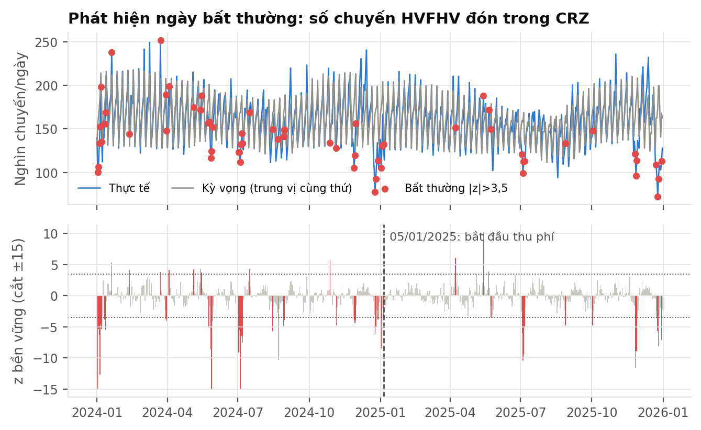
Hình 6.3. Số chuyến HVFHV đón trong CRZ theo ngày, giá trị kỳ vọng và các ngày bất thường
Nguồn: kết quả tính toán của tác giả từ dữ liệu NYC TLC.
Bảng 6.3. Số ngày bất thường theo dịch vụ và nhóm vùng, 2024–2025
Dịch vụ | Nhóm vùng | Số ngày | Bất thường | Thấp bất thường | Cao bất thường
HVFHV | Sân bay | 731 | 52 | 21 | 31
HVFHV | CRZ | 731 | 61 | 49 | 12
HVFHV | Manhattan phía bắc | 731 | 51 | 31 | 20
HVFHV | Quận ngoài | 731 | 54 | 28 | 26
Taxi vàng | Sân bay | 731 | 49 | 23 | 26
Taxi vàng | CRZ | 731 | 56 | 51 | 5
Taxi vàng | Manhattan phía bắc | 731 | 55 | 46 | 9
Taxi vàng | Quận ngoài | 731 | 48 | 27 | 21
Nguồn: t72c_anomaly_summary.csv.
Bảng 6.4. Hai mươi ngày bất thường nhất của số chuyến HVFHV đón trong CRZ
Ngày | Thứ | Số chuyến | Lệch so với kỳ vọng | z bền vững | Ngày lễ liên bang gần nhất
28/05/2024 | Thứ Ba | 124.234 | -19,8% | -19,8 | Ngày Tưởng niệm (±1 ngày)
04/07/2024 | Thứ Năm | 111.964 | -33,6% | -18,4 | Ngày Độc lập (04/07)
02/01/2024 | Thứ Ba | 100.373 | -35,6% | -16,1 | Năm mới (±1 ngày)
05/01/2024 | Thứ Sáu | 152.358 | -19,0% | -12,6
26/11/2025 | Thứ Tư | 121.309 | -25,4% | -11,6 | Lễ Tạ ơn (±1 ngày)
04/07/2025 | Thứ Sáu | 99.227 | -37,2% | -10,5 | Ngày Độc lập (04/07)
22/08/2024 | Thứ Năm | 137.974 | -17,6% | -10,3
14/05/2025 | Thứ Tư | 188.031 | +21,9% | 10,2
05/07/2025 | Thứ Bảy | 112.256 | -33,5% | -9,5 | Ngày Độc lập (04/07) (±1 ngày)
02/07/2024 | Thứ Ba | 123.464 | -19,5% | -9,1
28/11/2025 | Thứ Sáu | 113.467 | -39,6% | -8,9 | Lễ Tạ ơn (±1 ngày)
27/11/2025 | Thứ Năm | 96.398 | -46,8% | -8,9 | Lễ Tạ ơn
27/05/2024 | Thứ Hai | 116.545 | -15,0% | -8,5 | Ngày Tưởng niệm
02/01/2025 | Thứ Năm | 105.010 | -39,6% | -8,5 | Năm mới (±1 ngày)
26/12/2025 | Thứ Sáu | 92.452 | -53,6% | -8,2 | Giáng sinh (±1 ngày)
07/07/2024 | Chủ nhật | 133.235 | -13,3% | -7,5
30/12/2025 | Thứ Ba | 113.011 | -32,7% | -7,1 | Kỳ nghỉ cuối năm
05/07/2024 | Thứ Sáu | 132.121 | -25,3% | -6,6 | Ngày Độc lập (04/07) (±1 ngày)
06/07/2024 | Thứ Bảy | 144.923 | -23,0% | -6,5
04/01/2024 | Thứ Năm | 133.539 | -23,6% | -6,3
Nguồn: t72b_anomaly_days_crz.csv; ngày lễ theo lịch liên bang Hoa Kỳ của pandas.
Trong 731 ngày, phương pháp đánh dấu 61 ngày bất thường với CRZ, phần lớn là thấp bất thường (49 ngày). Trong 20 ngày bất thường nhất, 13 ngày trùng hoặc liền kề ngày lễ liên bang hay kỳ nghỉ cuối năm, như Ngày Độc lập 04/07, Lễ Tạ ơn, Giáng sinh và Ngày Tưởng niệm. Đây là kiểm tra thực tế cho phương pháp: nó tìm lại được các sự kiện đã biết mà không cần được cho biết trước. Ngày 05/01/2025 cũng nằm trong danh sách bất thường thấp.
Tỷ lệ ngày bị đánh dấu khá cao (khoảng 7–8%) vì cửa sổ so sánh chỉ gồm tám ngày cùng thứ, nên MAD ước lượng nhỏ và nhạy, và vì ở đầu năm 2024 cửa sổ bị cắt một phía. Trong vận hành thật, ngưỡng nên được chọn theo chi phí của cảnh báo sai so với cảnh báo bỏ sót, và lịch ngày lễ nên được đưa vào mô hình kỳ vọng. Với phân tích nhân quả, danh sách này có công dụng trực tiếp: nó cho biết các tuần nào có thể làm nhiễu panel vùng × tuần. Vì các ngày lễ rơi vào cùng tuần trong năm ở cả hai năm, đặc tả DDD khử mùa vụ ở Chương 4 đã tự động kiểm soát phần lớn ảnh hưởng này.

6.6. Phát hiện chuyến đi bất thường
Mục 7.1 của bài giảng trình bày phát hiện gian lận trong giao dịch. Với dữ liệu chuyến đi, gian lận có thể là ghi quãng đường hoặc giá cước sai, chuyến ảo để nhận thưởng, hoặc lỗi thiết bị. Đồ án không có nhãn gian lận, nên bài toán là phát hiện bất thường không giám sát. Isolation Forest (Liu, Ting và Zhou, 2008) được huấn luyện trên 1.145.311 chuyến HVFHV của mẫu 0,25% với tám đặc trưng: log quãng đường, log thời lượng, log giá cước, log thu nhập tài xế, tốc độ, log giá mỗi dặm, tỷ lệ thu nhập tài xế trên giá và tỷ lệ tip trên giá. Thuật toán cô lập mỗi điểm bằng các phép chia ngẫu nhiên; điểm bất thường là điểm bị cô lập sau ít phép chia. Ngưỡng được đặt để đánh dấu 0,5% chuyến. Việc huấn luyện và chấm điểm mất 26,2 giây.
Bảng 6.5. Quy tắc nghiệp vụ và mức trùng với Isolation Forest
Quy tắc | Số chuyến | % mẫu | % cũng bị Isolation Forest đánh dấu
Thu nhập tài xế > giá cước + tip | 132.643 | 11,581 | 0,9
Giá cước / dặm > 30 USD | 8.748 | 0,764 | 10,9
Tip > giá cước | 339 | 0,030 | 24,5
Tốc độ < 2 dặm/giờ và thời gian > 30 phút | 186 | 0,016 | 23,7
Cùng vùng đón/trả và quãng đường > 10 dặm | 397 | 0,035 | 17,9
Isolation Forest (ngưỡng 0,5%) | 5.727 | 0,500 | 100,0
Nguồn: t73_trip_anomaly_rules.csv.
Bảng 6.6. Trung vị các đặc trưng của chuyến bình thường và bất thường
Đặc trưng | Bình thường | Bất thường
Quãng đường (dặm) | 2,84 | 10,26
Thời lượng (giây) | 946,00 | 2.055,00
Giá cước (USD) | 18,87 | 40,63
Thu nhập tài xế (USD) | 14,76 | 51,25
Tốc độ (dặm/giờ) | 11,24 | 12,73
Giá / dặm (USD) | 6,46 | 8,18
Thu nhập tài xế / giá | 0,75 | 0,75
Tip / giá | 0,00 | 0,19
Thời gian chờ (phút) | 4,00 | 4,33
Nguồn: t73b_trip_anomaly_profile.csv.
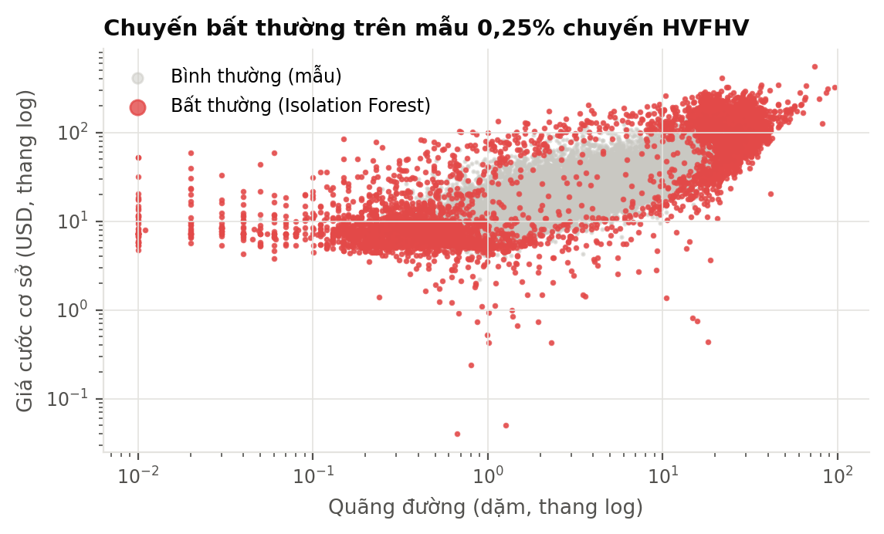
Hình 6.4. Quãng đường và giá cước của chuyến bình thường và chuyến bị Isolation Forest đánh dấu
Nguồn: kết quả tính toán của tác giả từ dữ liệu NYC TLC.
Chuyến bị đánh dấu có trung vị quãng đường 10,3 dặm so với 2,8 dặm của chuyến bình thường, giá cước 40,6 so với 18,9 USD, và đặc biệt là tỷ lệ tip 0,19 so với 0,00. Nói cách khác, phần lớn chuyến bất thường là chuyến dài có tip cao, tức nằm ở đuôi của phân phối nhiều chiều, không nhất thiết là gian lận. Các quy tắc nghiệp vụ cụ thể (tip lớn hơn giá, tốc độ gần bằng 0 trong chuyến dài, cùng vùng đón trả nhưng đi xa) trùng với Isolation Forest ở mức 18–25%, cho thấy hai cách tiếp cận bổ sung cho nhau.
Quy tắc đầu tiên trong bảng cho thấy cần hiểu nghiệp vụ trước khi đặt quy tắc. Nếu coi "thu nhập tài xế lớn hơn giá cước cộng tip" là dấu hiệu bất thường, 11,6% chuyến sẽ bị đánh dấu, và chỉ 0,9% trong số đó bị Isolation Forest coi là bất thường. Ở New York, thu nhập tài xế HVFHV được tính theo công thức tối thiểu của TLC dựa trên thời gian và quãng đường, độc lập với giá mà nền tảng thu của khách (mục 2.3.3), nên nền tảng có thể trả tài xế nhiều hơn giá thu ở chuyến ngắn hoặc chuyến có khuyến mãi. Đây là hiện tượng thường xuyên, không phải bất thường. Một hệ thống phát hiện gian lận dựa trên quy tắc viết mà không có kiến thức này sẽ tạo ra hàng chục triệu cảnh báo sai mỗi năm trên toàn bộ dữ liệu.
Tỷ lệ chuyến bất thường tăng sau chính sách ở cả chuyến chạm CRZ (từ 0,55% lên 0,65%) và chuyến không chạm CRZ (từ 0,40% lên 0,50%), với mức tăng gần như bằng nhau. Như vậy, phí không làm thay đổi đáng kể tỷ lệ chuyến bất thường của riêng vùng chịu phí; mức tăng chung phản ánh thay đổi của phân phối chuyến đi giữa hai năm, mà Isolation Forest huấn luyện trên dữ liệu gộp hai năm diễn giải như bất thường.

6.7. Rủi ro tái nhận dạng trong dữ liệu công bố
TLC không công bố định danh hành khách, tài xế hay biển số, và chỉ công bố vị trí ở mức vùng taxi. Câu hỏi là mức ẩn danh này đủ đến đâu. Khung k-ẩn danh (Sweeney, 2002) trả lời bằng cách xét các thuộc tính định danh gián tiếp (quasi-identifier): những thuộc tính mà một người ngoài có thể biết về một chuyến cụ thể, chẳng hạn nơi và lúc một người được đón. Một bản ghi là k-ẩn danh nếu có ít nhất k−1 bản ghi khác trùng với nó trên mọi thuộc tính định danh gián tiếp. Nếu k = 1, người biết các thuộc tính đó xác định được duy nhất chuyến đi và đọc được mọi thuộc tính còn lại, như giá cước, tip và điểm trả.
Đồ án đo k cho 19.564.232 chuyến HVFHV tháng 03/2025 với mười tổ hợp thuộc tính, từ thô nhất (quận đón, quận trả trong tháng) đến đúng mức chi tiết của bản công bố (vùng đón, vùng trả và thời điểm đón đến giây). Với mỗi tổ hợp, đồ án đếm kích thước từng lớp tương đương bằng một phép GROUP BY trên DuckDB và tính tỷ lệ chuyến nằm trong lớp có k = 1, k < 5 và k < 10.
Bảng 6.7. Tỷ lệ chuyến nằm trong lớp tương đương nhỏ theo mức chi tiết của thuộc tính định danh gián tiếp
Thuộc tính định danh gián tiếp | Số lớp | k = 1 (%) | k < 5 (%) | k < 10 (%) | k trung vị
Quận đón, quận trả, tháng | 31 | 0,00 | 0,00 | 0,00 | 87.337
Quận đón, quận trả, ngày | 931 | 0,00 | 0,00 | 0,00 | 2.790
Quận đón, quận trả, ngày, giờ | 21.192 | 0,01 | 0,03 | 0,10 | 125
Vùng đón, vùng trả | 59.282 | 0,02 | 0,11 | 0,32 | 35
Vùng đón, vùng trả, thứ, giờ | 3.053.872 | 6,00 | 18,99 | 33,66 | 2
Vùng đón, vùng trả, ngày | 1.119.136 | 1,55 | 5,96 | 11,35 | 4
Vùng đón, vùng trả, ngày, giờ | 7.003.620 | 19,11 | 48,83 | 72,24 | 1
Vùng đón, vùng trả, ngày, giờ, hãng | 9.090.207 | 28,34 | 63,79 | 84,12 | 1
Vùng đón, vùng trả, phút đón | 18.412.080 | 88,98 | 99,83 | 100,00 | 1
Vùng đón, vùng trả, giây đón (như bản công bố) | 19.541.252 | 99,77 | 100,00 | 100,00 | 1
Nguồn: t74_privacy_kanonymity.csv.
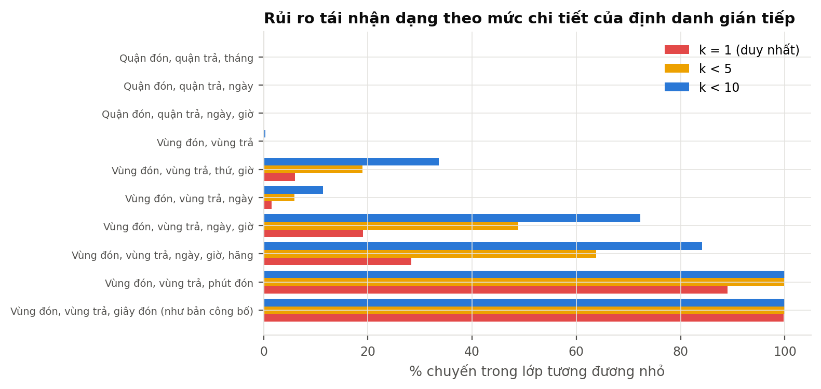
Hình 6.5. Rủi ro tái nhận dạng theo mức chi tiết của thuộc tính định danh gián tiếp
Nguồn: kết quả tính toán của tác giả từ dữ liệu NYC TLC.
Kết quả cho thấy tổng quát hóa không gian ở mức vùng không bảo vệ được quyền riêng tư khi thời gian được công bố chính xác. Ở đúng mức chi tiết của bản công bố, 99,77% chuyến là duy nhất. Nếu người ngoài chỉ biết thời điểm đón đến phút, tỷ lệ này vẫn là 89,0%. Giả sử một người được chụp ảnh lên xe ở một góc phố vào một phút xác định và người ngoài biết người đó về khu nào: với xác suất gần như chắc chắn, người ngoài tìm được đúng chuyến đi và biết người đó đã trả bao nhiêu, tip bao nhiêu. Đây chính là loại tấn công liên kết đã được nêu trong tài liệu về dữ liệu taxi New York (Douriez và cộng sự, 2016) và trong nghiên cứu về tính duy nhất của dữ liệu di chuyển (de Montjoye và cộng sự, 2013).
Rủi ro giảm rất nhanh khi thời gian được làm thô. Ở mức vùng × ngày × giờ, còn 19,1% chuyến duy nhất và 48,8% chuyến có k < 5. Ở mức vùng × ngày, chỉ 1,55% chuyến là duy nhất. Nếu vùng được gộp thành quận, ngay cả ở mức ngày × giờ, tỷ lệ chuyến duy nhất chỉ còn 0,005%. Hàm ý là quyết định công bố nên cân nhắc cả hai chiều không gian và thời gian cùng lúc: bản công bố hiện tại đã thô về không gian nhưng rất chi tiết về thời gian, và chiều thời gian là chiều mang rủi ro.
Đối với đồ án, kết quả này có hai hàm ý. Thứ nhất, mọi phân tích của đồ án đều ở mức tổng hợp tối thiểu là vùng × ngày, và các bảng Gold không chứa thời điểm đón chi tiết, nên việc công bố các bảng Gold không tạo thêm rủi ro. Riêng bảng mẫu chuyến đi giữ nguyên thời điểm và chỉ nên dùng nội bộ. Thứ hai, trong khung của Nghị định 13/2023/NĐ-CP và GDPR, dữ liệu mà 99% bản ghi có thể được liên kết với một người cụ thể khi có thêm thông tin bên ngoài khó có thể được coi là dữ liệu ẩn danh hoàn toàn; một doanh nghiệp Việt Nam công bố dữ liệu tương tự cần đánh giá rủi ro này trước.

6.8. Quyền riêng tư vi phân cho bảng công bố
Nếu dữ liệu vi mô có rủi ro, một lựa chọn là chỉ công bố bảng tổng hợp. Nhưng bảng tổng hợp cũng có thể rò rỉ thông tin khi các ô nhỏ hoặc khi nhiều bảng được đối chiếu với nhau. Quyền riêng tư vi phân (Dwork và cộng sự, 2006; Dwork và Roth, 2014) cho một bảo đảm có thể chứng minh: kết quả công bố gần như không đổi dù có hay không có một bản ghi bất kỳ trong dữ liệu. Cơ chế Laplace đạt ε-quyền riêng tư vi phân cho một phép đếm bằng cách cộng nhiễu Laplace với thang đo 1/ε, vì thêm hoặc bớt một chuyến làm phép đếm đổi tối đa 1. ε nhỏ nghĩa là riêng tư hơn và nhiễu hơn.
Câu hỏi thực nghiệm là: nếu TLC chỉ công bố bảng số chuyến theo vùng × ngày có nhiễu Laplace, người đánh giá chính sách còn rút ra được kết luận của Chương 4 không? Đồ án cộng nhiễu độc lập vào từng ô vùng × ngày của bảng zone_day_pu, dựng lại panel vùng × tuần với đúng tập vùng như bản gốc, và ước lượng lại TWFE log số chuyến. Mỗi mức ε được lặp 40 lần với hạt giống cố định.
Bảng 6.8. Ước lượng TWFE log số chuyến khi bảng vùng × ngày được cộng nhiễu Laplace (40 lần lặp mỗi ε; bản gốc: -9,27%)
ε | Độ lệch chuẩn nhiễu mỗi ô | Nhiễu / ô nhỏ (P5) (%) | Tác động TB (%) | Độ chệch (×100) | Độ lệch chuẩn giữa lần lặp (×100) | RMSE (×100)
0,001 | 1.414,2 | 541,8 | -7,98 | 1,413 | 0,800 | 1,624
0,005 | 282,8 | 108,4 | -9,11 | 0,173 | 0,293 | 0,340
0,010 | 141,4 | 54,2 | -9,21 | 0,060 | 0,139 | 0,152
0,050 | 28,3 | 10,8 | -9,26 | 0,004 | 0,027 | 0,028
0,100 | 14,1 | 5,4 | -9,27 | -0,001 | 0,018 | 0,018
1,000 | 1,4 | 0,5 | -9,27 | -0,000 | 0,001 | 0,001
Nguồn: t75b_dp_summary.csv, t75_dp_replications.csv.
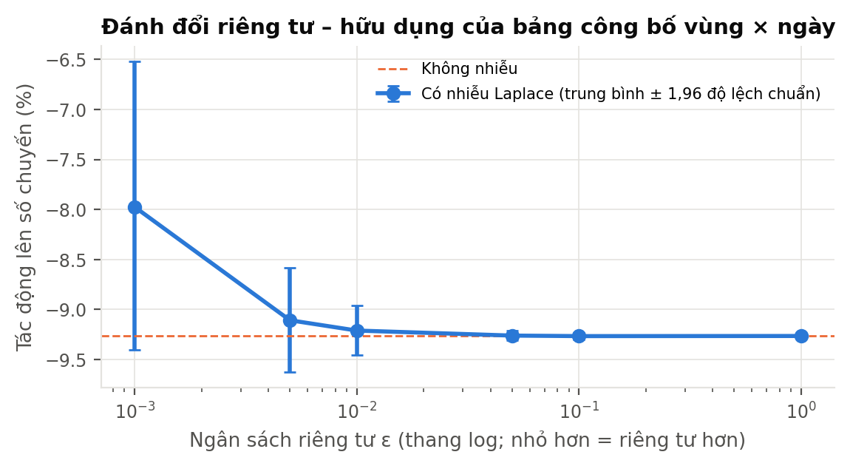
Hình 6.6. Đánh đổi giữa ngân sách riêng tư ε và ước lượng tác động lên số chuyến
Nguồn: kết quả tính toán của tác giả từ dữ liệu NYC TLC.
Với ε từ 0,05 trở lên, ước lượng gần như không đổi: tác động trung bình là -9,26% so với -9,27% của bản gốc, và độ lệch chuẩn giữa các lần lặp nhỏ hơn sai số chuẩn thống kê của ước lượng gốc (0,622) hàng chục lần. Ở ε = 0,01, một mức riêng tư rất chặt theo tiêu chuẩn thực hành, RMSE vẫn chỉ 0,152 điểm log. Chỉ khi ε = 0,001, nhiễu mỗi ô có độ lệch chuẩn 1.414 chuyến, lớn gấp 5,4 lần ô nhỏ ở phân vị 5, ước lượng mới bị kéo về 0 (còn -7,98%). Hiện tượng kéo về 0 này là chệch do sai số đo lường ở biến phụ thuộc dạng log khi phải cắt số đếm âm về 1, chứ không phải do nhiễu trung bình khác 0.
Kết quả rộng hơn là đánh đổi riêng tư – hữu dụng phụ thuộc rất mạnh vào mức tổng hợp mà câu hỏi phân tích cần. Câu hỏi của đồ án được trả lời trên panel vùng × tuần với 237 vùng, mỗi ô tuần gộp bảy ô ngày có hàng trăm đến hàng nghìn chuyến, nên nhiễu bảo vệ từng chuyến gần như biến mất khi tổng hợp. Cục Điều tra Dân số Hoa Kỳ đã áp dụng quyền riêng tư vi phân cho kết quả điều tra dân số 2020 dựa trên cùng lập luận (Abowd, 2018). Đối với TLC, điều này gợi ý một mô hình công bố hai tầng: bảng tổng hợp có nhiễu ở mức chi tiết khá cao cho công chúng, và dữ liệu vi mô chỉ cho nhà nghiên cứu qua thỏa thuận sử dụng.
Cần nói rõ giới hạn của bảo đảm này. Thực nghiệm dùng quyền riêng tư vi phân ở mức chuyến: nó bảo vệ việc một chuyến cụ thể có mặt hay không, không bảo vệ một hành khách đi nhiều chuyến. Bảo vệ ở mức người dùng cần biết định danh người dùng để giới hạn số chuyến mỗi người đóng góp, thông tin mà dữ liệu công bố không có. Ngoài ra, mỗi bảng công bố thêm tiêu tốn thêm ngân sách riêng tư, nên tổng ε của một chương trình công bố nhiều bảng phải được quản lý như một ngân sách thật.

6.9. Bảo mật, Zero Trust và phục hồi sau sự cố

6.9.1. Phân loại tài sản và nguyên tắc Zero Trust
Bảng 6.9. Phân loại tài sản dữ liệu và biện pháp kiểm soát
Tài sản | Mức nhạy cảm | Biện pháp kiểm soát | Phục hồi
Bronze (tệp gốc TLC) | Công khai | Toàn vẹn: dấu băm SHA-256; chỉ đọc sau khi nhận | Tải lại từ nguồn
Silver (chuyến đã làm sạch) | Nội bộ, rủi ro tái nhận dạng cao | Quyền đọc theo vai trò; không xuất ra ngoài | Dựng lại từ Bronze
Gold: bảng tổng hợp | Có thể công bố | Kiểm tra kích thước ô nhỏ; có thể cộng nhiễu (mục 6.8) | Dựng lại từ Silver
Gold: mẫu chuyến đi | Nội bộ, rủi ro như Silver | Chỉ dùng cho mô tả; không công bố | Dựng lại từ Silver
Mã nguồn và cấu hình | Nội bộ hoặc công khai | Quản lý phiên bản; rà soát khi thay đổi | Kho mã
Bảng kết quả và báo cáo | Công bố sau kiểm duyệt | Sinh tự động từ Gold; không có số gõ tay | Chạy lại bước 06–17 và 13
Nguồn: tác giả đề xuất dựa trên kết quả mục 6.7 và 6.8.
Kiến trúc Zero Trust (Rose và cộng sự, 2020), được trình bày ở mục 7.4 của bài giảng, bỏ giả định rằng mọi thứ bên trong mạng nội bộ là đáng tin. Mỗi yêu cầu truy cập được xác thực và cấp quyền riêng, theo nguyên tắc quyền tối thiểu. Áp dụng vào pipeline của đồ án, phân loại tài sản đúng quan trọng hơn lựa chọn công nghệ. Kết quả mục 6.7 cho thấy dữ liệu ở mức chuyến, dù ở Bronze hay Silver, có rủi ro tái nhận dạng cao; Silver còn được làm sạch và dễ truy vấn hơn nên cần kiểm soát truy cập chặt nhất. Ngược lại, lớp Gold chiếm chưa tới hai phần trăm dung lượng nhưng chứa toàn bộ thông tin cần cho phân tích và có thể công bố. Việc tách bạch này cho phép cấp cho phần lớn người dùng phân tích quyền đọc Gold mà không bao giờ chạm vào dữ liệu vi mô.

6.9.2. Mục tiêu thời gian phục hồi
Bảng 6.10. Thời gian phục hồi (RTO) đo từ nhật ký thực thi của pipeline
Tình huống | Cách dựng lại | Thời gian (phút)
Mất lớp Gold (còn Silver) | Chạy lại phần Gold của bước 03 + bước 04 | 13,8
Mất lớp Silver và Gold (còn Bronze) | Chạy lại bước 03 toàn bộ + bước 04 | 84,9
Mất một phân vùng tháng HVFHV | Chạy lại 4 khúc của tháng đó | 2,8
Mất toàn bộ kết quả phân tích (còn Gold) | Chạy lại các bước 06–11, 14 | 3,4
Nguồn: t76_recovery_rto.csv.
Mục 7.7 của bài giảng về phục hồi sau sự cố dùng hai chỉ tiêu: thời gian phục hồi mục tiêu (RTO) và điểm phục hồi mục tiêu (RPO). Vì mỗi lớp của pipeline được dựng lại hoàn toàn từ lớp trước bằng mã có tính lũy đẳng, RTO có thể đo trực tiếp từ nhật ký thay vì ước đoán. Mất toàn bộ Silver và Gold tốn khoảng 85 phút để dựng lại; mất riêng Gold tốn khoảng 14 phút; mất một tháng HVFHV chỉ tốn khoảng 2,8 phút nhờ phân vùng. RPO bằng 0 đối với dữ liệu, vì Bronze là bản sao của nguồn công khai và các lớp sau là hàm tất định của Bronze. Chỉ mã nguồn và cấu hình là không tái tạo được và cần sao lưu theo quy tắc 3-2-1.
Kiến trúc medallion có tính lũy đẳng còn có một lợi thế: chiến lược sao lưu có thể chỉ tập trung vào lớp Bronze và mã nguồn, còn Silver và Gold được coi là bộ đệm có thể tính lại. Cái giá phải trả là thời gian tính lại, và bảng trên cho biết chính xác cái giá đó.

6.10. Sổ đăng ký rủi ro
Bảng 6.11. Sổ đăng ký rủi ro của pipeline và của các kết luận
Rủi ro | Khả năng / bằng chứng | Mức ảnh hưởng | Biện pháp kiểm soát
Ép kiểu im lặng khi hợp nhất lược đồ | Đã xảy ra (mục 5.2) | Thấp (đã sửa) | Đối chứng Spark; vân tay lược đồ; union_by_name
Nguồn công bố lại tệp đã tải | Có thể | Trung bình | Dấu băm SHA-256; ghi dấu băm vào nhật ký phân vùng
Thay đổi chất lượng khác nhau giữa nhóm xử lý và đối chứng | Đã quan sát ở taxi vàng (mục 6.4.2) | Cao với kết quả taxi vàng | Biểu đồ p'; phân tích riêng theo quy tắc loại bỏ
Nhóm đối chứng bị ảnh hưởng lan tỏa | Đã quan sát (mục 4.12) | Cao với độ lớn ước lượng | Loại vùng lân cận; báo cáo nhiều nhóm đối chứng
Tái nhận dạng hành khách từ dữ liệu vi mô | Rất cao ở mức chi tiết gốc (mục 6.7) | Cao (pháp lý, uy tín) | Chỉ công bố Gold; làm thô thời gian; quyền riêng tư vi phân
Cảnh báo sai do quy tắc thiếu hiểu nghiệp vụ | Đã quan sát (mục 6.6) | Trung bình (chi phí vận hành) | Kết hợp mô hình không giám sát với quy tắc có kiểm chứng
Mất dữ liệu trung gian | Có thể | Thấp | Dựng lại từ Bronze (thời gian ở mục 6.9.2)
Hiểu sai kết quả có tiền xu hướng | Đã quan sát với giá cước (mục 4.14) | Cao với khuyến nghị chính sách | Giả dược cho từng chỉ tiêu; không kết luận khi thất bại
Nguồn: tác giả tổng hợp từ các kết quả của Chương 4, 5 và 6.
Khung quản trị rủi ro ở mục 7.8 của bài giảng đề xuất nhận diện, đánh giá, xử lý và giám sát rủi ro một cách có hệ thống. Sổ đăng ký trên khác các danh sách rủi ro thường gặp ở một điểm: mỗi rủi ro được gắn với bằng chứng cụ thể trong đồ án, và phần lớn không phải là giả định mà đã xảy ra hoặc đã được đo. Bốn trong tám rủi ro liên quan đến tính đúng của kết luận phân tích chứ không phải đến an ninh hạ tầng. Với các dự án phân tích dữ liệu lớn, rủi ro lớn nhất thường là đưa ra quyết định dựa trên một con số sai mà không ai biết là sai, nhiều hơn là rủi ro bị tấn công.

6.11. Tiểu kết Chương 6
Chương 6 đã áp dụng các công cụ quản trị dữ liệu và rủi ro lên chính tài sản dữ liệu của đồ án. Danh mục và phả hệ tự động cho biết dữ liệu nằm ở đâu và kết quả nào phụ thuộc vào bảng nào; dấu băm và đối soát xác nhận toàn bộ 48 phân vùng không mất hay trùng bản ghi. Biểu đồ kiểm soát p' cho thấy chất lượng dữ liệu HVFHV ổn định, còn taxi vàng có thay đổi rõ từ 01/2025, một rủi ro cho các kết luận về taxi vàng. Về quyền riêng tư, 99,8% chuyến là duy nhất ở mức chi tiết của bản công bố, nhưng bảng tổng hợp vùng × ngày có thể được bảo vệ bằng quyền riêng tư vi phân ở mức ε = 0,01 mà không làm thay đổi kết luận chính sách về số chuyến.

CHƯƠNG 7. GIÁ TRỊ KINH DOANH VÀ CHIẾN LƯỢC DỮ LIỆU
Các chương trước đo tác động của chính sách từ góc nhìn của người đánh giá chính sách. Chương này đổi góc nhìn sang doanh nghiệp: một nền tảng gọi xe, một cơ quan vận tải hoặc một đơn vị cung cấp dữ liệu sẽ dùng cùng tài sản dữ liệu này để ra quyết định gì, và giá trị của tài sản đó được đo thế nào. Nội dung bám theo ba chương ứng dụng của bài giảng: dự báo nhu cầu và quản trị vận hành (Chương 4), phân tích khách hàng và thử nghiệm quy mô lớn (Chương 5), định giá và thương mại hóa dữ liệu (Chương 6).
Câu hỏi nghiên cứu tương ứng là RQ7: kết quả của đồ án tạo ra những thông tin gì cho quyết định kinh doanh, và phương pháp phân tích nào đáng tin cho từng loại quyết định? Mục 7.1 phân tích tác động theo hãng. Mục 7.2 so sánh dự báo nhu cầu với suy luận nhân quả. Mục 7.3 tính quy mô dữ liệu cần cho một thử nghiệm chính sách. Mục 7.4 xem xét định giá động. Mục 7.5 tổng hợp phân khúc chuyến đi. Mục 7.6 và 7.7 bàn về giá trị của tài sản dữ liệu và lộ trình chiến lược.

7.1. Tác động theo hãng và cạnh tranh trong vùng thu phí
Bảng 7.1. Tác động của phí CRZ lên số chuyến theo hãng và thị phần của Uber (panel vùng × tuần)
Biến kết quả | Đặc tả | Hệ số | SE | KTC 95% | Tác động
log số chuyến Uber | TWFE | -0,1150*** | 0,0074 | [-0,1297; -0,1004] | -10,87%
log số chuyến Uber | DDD mùa vụ | -0,1205*** | 0,0073 | [-0,1349; -0,1062] | -11,36%
log số chuyến Lyft | TWFE | -0,0516*** | 0,0089 | [-0,0691; -0,0342] | -5,03%
log số chuyến Lyft | DDD mùa vụ | -0,0521*** | 0,0089 | [-0,0696; -0,0347] | -5,08%
Thị phần Uber trong HVFHV (%) | TWFE | -1,2558*** | 0,1883 | [-1,6267; -0,8848] | -1,26 điểm %
Thị phần Uber trong HVFHV (%) | DDD mùa vụ | -1,3462*** | 0,1905 | [-1,7215; -0,9710] | -1,35 điểm %
Nguồn: t77_company_did.csv. *, **, *** tương ứng p < 0,1; 0,05; 0,01; sai số chuẩn phân cụm theo vùng.
Số chuyến Uber đón trong CRZ giảm 10,9% so với phản thực tế, trong khi số chuyến Lyft giảm 5,0%. Hồi quy xếp chồng hai hãng với hiệu ứng cố định vùng × hãng và tuần × hãng cho chênh lệch giữa hai hệ số là -0,0634 (sai số chuẩn 0,0097, p < 0,001), nên khác biệt này không phải ngẫu nhiên. Hệ quả trực tiếp là thị phần của Uber trong HVFHV tại CRZ giảm 1,26 điểm phần trăm, trên nền 74,9% năm 2024. Kết quả gần như không đổi khi thêm hiệu ứng cố định nhóm × tuần trong năm.
Đồ án không có dữ liệu giá theo hãng ở mức đủ chi tiết để giải thích khác biệt này, nên chỉ có thể nêu các giả thuyết có thể kiểm định. Một là khác biệt về cơ cấu khách hàng: nếu Uber có tỷ trọng chuyến ngắn nội vùng cao hơn, và đây là loại chuyến nhạy nhất với phí (mục 4.8), Uber sẽ mất nhiều hơn. Hai là khác biệt về chiến lược chuyển phí: một hãng có thể hấp thụ một phần phí qua khuyến mãi trong khi hãng kia chuyển toàn bộ. Ba là khác biệt về phía cung: nếu tài xế đa nền tảng ưu tiên nhận chuyến của hãng trả tốt hơn trong vùng có phí, số chuyến hoàn thành của từng hãng sẽ phản ánh cả cạnh tranh trên thị trường tài xế. Với một nền tảng, đây là loại thông tin cạnh tranh có giá trị cao mà dữ liệu công khai cung cấp miễn phí cho cả đối thủ.

7.2. Dự báo nhu cầu và giới hạn của dự báo làm phản thực tế

7.2.1. Thiết kế
Mục 4.4 của bài giảng trình bày dự báo nhu cầu bằng dữ liệu lớn như một ứng dụng vận hành cốt lõi. Một cách dùng dự báo cho đánh giá chính sách, phổ biến trong doanh nghiệp, là huấn luyện mô hình dự báo trên giai đoạn trước sự kiện rồi coi dự báo cho giai đoạn sau là phản thực tế; chênh lệch giữa thực tế và dự báo được diễn giải là tác động. Brodersen và cộng sự (2015) chính thức hóa cách tiếp cận này trong CausalImpact bằng mô hình chuỗi thời gian cấu trúc Bayes có dùng các chuỗi đối chứng làm biến giải thích.
Đồ án áp dụng cách tiếp cận này cho log số chuyến HVFHV đón trong CRZ theo ngày, với năm mô hình: Ridge chỉ dùng lịch (thứ trong tuần, ngày lễ liên bang và ngày liền kề, kỳ nghỉ cuối năm, sóng điều hòa theo năm) có xu hướng tuyến tính; Ridge thêm hai chuỗi đối chứng là log số chuyến của Manhattan phía bắc và quận ngoài, có và không có xu hướng; Ridge chỉ thêm chuỗi quận ngoài; và LightGBM với lịch và hai chuỗi đối chứng. Mô hình được huấn luyện trên dữ liệu đến 31/10/2024 và đánh giá trên giai đoạn giữ lại từ 01/11/2024 đến 04/01/2025, gồm cả kỳ nghỉ cuối năm, một thử thách khó. Quy tắc chọn được định trước: mô hình có sai số phần trăm tuyệt đối trung bình (MAPE) thấp nhất trên giai đoạn giữ lại được dùng làm phản thực tế chính.

7.2.2. Kết quả
Bảng 7.2. Độ chính xác dự báo trên giai đoạn giữ lại và chênh lệch thực tế – dự báo sau chính sách
Mô hình | MAPE giữ lại (%) | RMSE (chuyến/ngày) | Chệch (%) | Chênh lệch sau chính sách (%)
Ridge: lịch + MN phía bắc + quận ngoài + xu hướng | 8,92 | 19.088 | -4,00 | +3,06
Ridge: lịch + quận ngoài | 9,49 | 18.867 | -4,86 | -8,59
Ridge: lịch + MN phía bắc + quận ngoài | 9,49 | 19.854 | -5,62 | -2,24
LightGBM: lịch + MN phía bắc + quận ngoài | 11,46 | 21.340 | -5,96 | -3,12
Ridge: chỉ lịch + xu hướng | 14,82 | 27.088 | -7,01 | -8,98
Naive theo tuần (t−7) | 20,06 | 38.421 | -6,82 | –
Nguồn: t78_forecast_accuracy.csv. Mô hình naive không dùng được để dự báo xa nên không có chênh lệch sau chính sách.
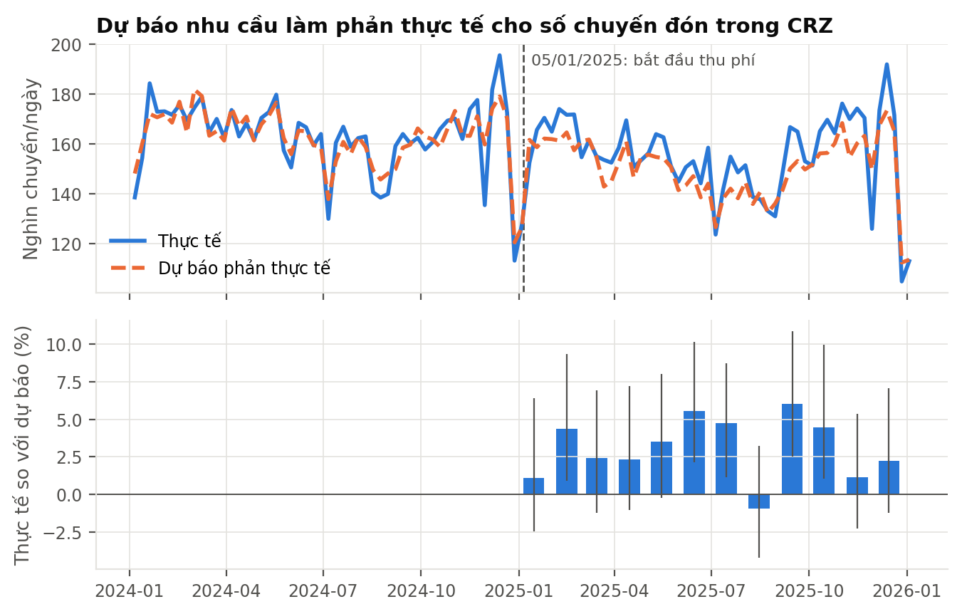
Hình 7.1. Số chuyến thực tế và dự báo phản thực tế của mô hình được chọn (trên) và chênh lệch theo tháng (dưới)
Nguồn: kết quả tính toán của tác giả từ dữ liệu NYC TLC.
Mô hình có MAPE thấp nhất là "Ridge: lịch + MN phía bắc + quận ngoài + xu hướng" (8,92%). Phản thực tế của nó cho chênh lệch trung bình sau chính sách là +3,06%, tức số chuyến thực tế còn cao hơn dự báo. Kết quả này trái chiều với mọi thiết kế nhân quả ở Chương 4, vốn cho mức giảm khoảng 9,3%. Năm mô hình cho chênh lệch từ -9,0% đến +3,1%, một khoảng rộng hơn cả độ lớn của tác động cần đo. Trong khi đó, MAPE của bốn mô hình tốt nhất chỉ khác nhau khoảng 2,5 điểm phần trăm.
Nguyên nhân có thể đọc từ hệ số của mô hình được chọn. Hệ số của log số chuyến Manhattan phía bắc là 1,111, nghĩa là dự báo cho CRZ gần như bám theo chuỗi này. Nhưng mục 4.12 đã cho thấy Manhattan phía bắc bị lan tỏa: số chuyến ở đây cũng giảm sau chính sách. Khi chuỗi đối chứng bị ảnh hưởng, phản thực tế bị kéo xuống theo, và tác động bị triệt tiêu hoặc đảo dấu. Thêm vào đó, xu hướng tuyến tính ước lượng từ mười tháng được ngoại suy ra mười hai tháng. Mô hình chỉ dùng chuỗi quận ngoài, ít bị lan tỏa hơn, cho -8,6%, gần với kết quả DiD, dù MAPE của nó chỉ đứng thứ 2 trong bảng.
Dữ liệu 2022–2025 ở mục 4.14.4 cho thêm một cách đọc. Số chuyến CRZ đã giảm tương đối khoảng 0,85 điểm phần trăm mỗi tháng từ trước chính sách, và sau khi trừ xu hướng này, tác động gần bằng không. Mô hình có xu hướng tuyến tính riêng vì thế không hẳn sai: nó ngoại suy một xu hướng có thật, và chênh lệch gần bằng không của nó phù hợp với ước lượng điều chỉnh xu hướng hơn là với các thiết kế chỉ dùng một năm trước chính sách. Điều đó không làm mô hình này trở thành ước lượng nhân quả đáng tin, vì chuỗi giải thích vẫn bị lan tỏa, nhưng nó cho thấy khoảng cách giữa dự báo và DiD một phần do cách hai phương pháp xử lý xu hướng.
Kết quả này có hệ quả về phương pháp vượt ra ngoài đồ án. Độ chính xác dự báo trên giai đoạn giữ lại đo khả năng mô hình tái hiện quan hệ giữa các chuỗi khi không có can thiệp. Nó không đo được việc quan hệ đó có còn đúng sau can thiệp hay không, vì chính can thiệp có thể làm thay đổi các chuỗi giải thích. Chọn mô hình phản thực tế theo sai số dự báo vì vậy có thể chọn đúng mô hình tệ nhất về mặt nhân quả. Brodersen và cộng sự (2015) nêu rõ giả định rằng các chuỗi đối chứng không bị can thiệp ảnh hưởng; dữ liệu của đồ án cho thấy giả định này bị vi phạm theo cách có thể đo được. Trong doanh nghiệp, nơi các đánh giá kiểu "thực tế so với dự báo" rất phổ biến, bài học là mọi chuỗi đối chứng phải được kiểm tra độc lập về khả năng bị ảnh hưởng, ngoài việc kiểm tra độ tương quan.
Dù vậy, mô hình dự báo vẫn có giá trị vận hành. Sai số dự báo ngày khoảng 9% trên giai đoạn khó nhất trong năm là đủ tốt để lập kế hoạch cung xe, và phần dư dự báo là đầu vào tự nhiên cho hệ thống phát hiện bất thường ở mục 6.5. Điều cần tránh là dùng cùng mô hình đó để trả lời câu hỏi nhân quả.

7.3. Quy mô dữ liệu cần cho một thử nghiệm chính sách
Mục 5.7 của bài giảng trình bày thử nghiệm A/B ở quy mô dữ liệu lớn. Một câu hỏi thiết kế trung tâm của mọi thử nghiệm là cần bao nhiêu dữ liệu để phát hiện một tác động có độ lớn cho trước. Với chính sách công, câu hỏi tương ứng là: sau bao lâu thì có thể đánh giá được chính sách? Đồ án trả lời bằng cách cắt giai đoạn sau chính sách còn 4, 8, 13, 26, 39 và 52 tuần, giữ nguyên toàn bộ giai đoạn trước, và ước lượng lại TWFE cho ba biến kết quả. Tác động nhỏ nhất phát hiện được (MDE) với công suất 80% và mức ý nghĩa 5% được tính bằng 2,8 lần sai số chuẩn (Bloom, 1995).
Bảng 7.3. Ước lượng và tác động nhỏ nhất phát hiện được theo độ dài giai đoạn sau chính sách
Tuần sau | Số chuyến: ước lượng | Số chuyến: MDE | Tốc độ: ước lượng | Tốc độ: MDE | Chờ: ước lượng | Chờ: MDE
4 | -2,67%*** | 2,92% | 0,673*** | 0,144 | -0,371*** | 0,077
8 | -3,03%*** | 2,54% | 0,626*** | 0,128 | -0,302*** | 0,070
13 | -4,78%*** | 2,24% | 0,702*** | 0,106 | -0,312*** | 0,063
26 | -8,09%*** | 1,61% | 0,595*** | 0,060 | -0,303*** | 0,053
39 | -8,85%*** | 1,74% | 0,480*** | 0,054 | -0,348*** | 0,055
52 | -9,27%*** | 1,76% | 0,406*** | 0,056 | -0,377*** | 0,051
Nguồn: t80_power_mde.csv. Tốc độ theo dặm/giờ, thời gian chờ theo phút.
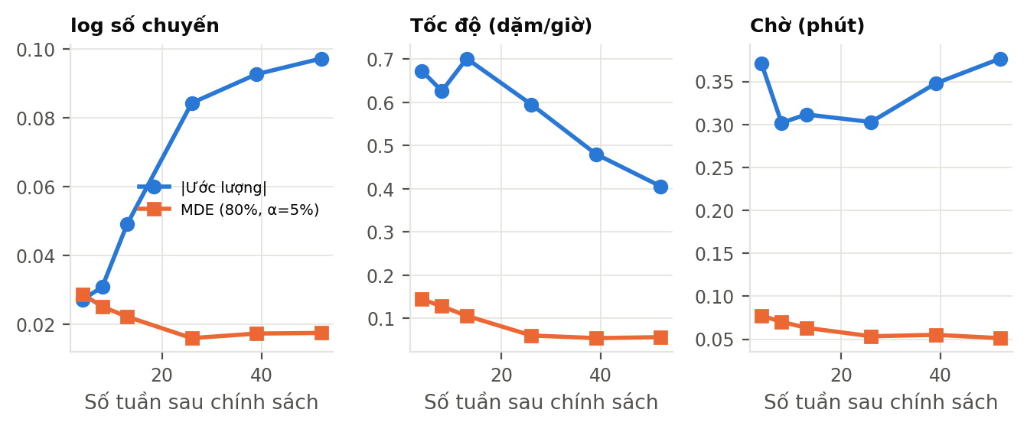
Hình 7.2. Giá trị tuyệt đối của ước lượng và MDE theo số tuần sau chính sách
Nguồn: kết quả tính toán của tác giả từ dữ liệu NYC TLC.
Hai quy luật hiện ra. Thứ nhất, MDE giảm khi có thêm dữ liệu nhưng giảm chậm: với số chuyến, từ 2,92% sau 4 tuần xuống 1,76% sau 52 tuần. Mức giảm chậm vì sai số chuẩn phân cụm theo vùng bị chi phối bởi số vùng, vốn cố định, hơn là bởi số tuần. Do đó, sau vài tháng, dữ liệu mới chủ yếu làm tăng độ tin cậy về động thái chứ không cải thiện nhiều độ chính xác của tác động trung bình.
Thứ hai, và quan trọng hơn cho quyết định, bản thân tác động thay đổi theo thời gian. Mức giảm số chuyến sau 4 tuần chỉ là 2,7%, sau 13 tuần là 4,8% và sau 52 tuần là 9,3%. Ngược lại, mức tăng tốc độ lớn nhất ở giai đoạn đầu (0,67 dặm/giờ sau 4 tuần) và giảm dần về 0,41 dặm/giờ khi tính cả năm. Hai xu hướng ngược chiều gợi ý rằng hành khách điều chỉnh chậm (thói quen thay đổi dần), còn hệ thống giao thông điều chỉnh nhanh rồi một phần lưu lượng quay lại khi đường thông thoáng hơn, đúng hiện tượng nhu cầu cảm ứng mà lý thuyết giao thông dự báo. Tất cả các ước lượng này đều có ý nghĩa thống kê ngay từ tuần thứ tư, nên công suất đủ; điều cần lưu ý là tác động đo sớm không đại diện cho tác động dài hạn.
Với doanh nghiệp chạy thử nghiệm, hàm ý tương tự đã được ghi nhận trong tài liệu thử nghiệm trực tuyến dưới tên hiệu ứng mới lạ và hiệu ứng thích nghi (Kohavi, Tang và Xu, 2020): quyết định dựa trên vài tuần đầu có thể đánh giá sai tác động dài hạn theo cả hai chiều. Dữ liệu lớn giải quyết được bài toán công suất, nhưng không giải quyết được bài toán thời gian.

7.4. Định giá động: giá có phản ứng với nhu cầu trong ngày không?
Bảng 7.4. Độ co giãn của giá cước mỗi dặm theo số chuyến và tốc độ giữa các giờ trong ngày
Nhóm vùng | Năm | Hệ số log số chuyến | SE | Hệ số log tốc độ | SE | Số quan sát | R² trong
CRZ | 2.024 | 0,008 | 0,009 | -0,629*** | 0,020 | 10.707 | 0,897
CRZ | 2.025 | 0,020 | 0,012 | -0,594*** | 0,026 | 10.705 | 0,851
Manhattan phía bắc | 2.024 | 0,026 | 0,016 | -0,534*** | 0,028 | 5.644 | 0,846
Manhattan phía bắc | 2.025 | 0,059*** | 0,017 | -0,464*** | 0,035 | 5.706 | 0,783
Quận ngoài | 2.024 | -0,005 | 0,005 | -0,531*** | 0,011 | 49.161 | 0,889
Quận ngoài | 2.025 | 0,004 | 0,005 | -0,521*** | 0,012 | 49.366 | 0,834
Nguồn: t81_price_demand_elasticity.csv. Hiệu ứng cố định vùng × tháng; biến thiên chỉ giữa các giờ; cụm theo vùng.
Mục 6.4 của bài giảng trình bày định giá linh hoạt (dynamic pricing), mà giá tăng đột biến theo cầu của các nền tảng gọi xe là ví dụ điển hình (Castillo, Knoepfle và Weyl, 2017). Dữ liệu TLC không có hệ số tăng giá, nhưng cho phép một kiểm tra gián tiếp: trong cùng một vùng và cùng một tháng, giữa các giờ có nhiều chuyến và ít chuyến, giá cước mỗi dặm có khác nhau không? Hồi quy log giá mỗi dặm theo log số chuyến và log tốc độ, với hiệu ứng cố định vùng × tháng, trả lời câu hỏi này.
Kết quả là giá mỗi dặm gần như không phản ứng với số chuyến ở mức giờ trung bình tháng: hệ số của log số chuyến trong CRZ là 0,008 năm 2024 và 0,020 năm 2025, đều không có ý nghĩa ở mức 5%. Trong khi đó, hệ số của log tốc độ là -0,629 và -0,594, rất có ý nghĩa: khi tốc độ thấp hơn 10%, giá mỗi dặm cao hơn khoảng 6,3%. Hệ số của tốc độ âm và có ý nghĩa ở cả ba nhóm vùng và hai năm; hệ số của số chuyến đều nhỏ, chỉ có ý nghĩa ở mức 5% trong Manhattan phía bắc năm 2025 (0,059). Mẫu hình này cho thấy phần biến thiên giá giữa các giờ chủ yếu đến từ cấu trúc giá theo thời gian và quãng đường (chuyến chậm tốn nhiều phút hơn trên mỗi dặm), không phải từ tăng giá theo khối lượng cầu.
Cần thận trọng với cách đọc này. Giá tăng đột biến phản ứng với mất cân bằng cung cầu tức thời trong vài phút và vài trăm mét, trong khi dữ liệu ở đây đã được trung bình theo vùng, giờ và tháng. Một giờ có nhiều chuyến cũng thường là giờ có nhiều tài xế, nên tỷ lệ cung cầu có thể không đổi. Kết quả vì vậy không bác bỏ việc có định giá động, mà cho thấy ở mức tổng hợp mà cơ quan quản lý quan sát được, định giá động không phải là yếu tố chính của biến thiên giá giữa các giờ, và phí CRZ không làm thay đổi điều đó.

7.5. Phân khúc chuyến đi và hàm ý cá nhân hóa
Bảng 7.5. Tác động trung bình theo nhóm (GATES) của số chuyến và tốc độ
Nhóm GATES (ngũ phân vị CATE của chính biến kết quả) | Số chuyến | Tốc độ (dặm/giờ)
Nhóm 1 | -13,04% | 0,157
Nhóm 2 | -7,85% | 0,275
Nhóm 3 | -9,08% | 0,368
Nhóm 4 | -6,79% | 0,418
Nhóm 5 | -5,10% | 0,475
Nguồn: t43_dml_gates.csv (Chương 4). Mỗi biến kết quả được chia nhóm theo CATE ước lượng của riêng nó.
Bảng 7.6. Tác động có điều kiện trung bình theo loại luồng
Loại luồng | CATE trung bình: số chuyến | CATE trung bình: tốc độ (dặm/giờ) | Số cặp OD
CRZ→CRZ | -8,36% | 0,216 | 924
CRZ→ngoài | -6,64% | 0,440 | 994
không chạm CRZ | -9,61% | 0,337 | 1.908
ngoài→CRZ | -7,64% | 0,360 | 804
Nguồn: t47_cate_by_flowtype.csv (Chương 4).
Chương 5 của bài giảng đặt cá nhân hóa và dự báo giá trị vòng đời khách hàng ở trung tâm của phân tích khách hàng. Dữ liệu TLC không có định danh khách hàng, nên không thể tính giá trị vòng đời hay xác suất rời bỏ ở mức cá nhân. Đơn vị gần nhất với "khách hàng" mà dữ liệu cho phép là cặp điểm đón – điểm trả, và kết quả CATE ở Chương 4 chính là một phân khúc hóa theo độ nhạy với chi phí. Nhóm GATES nhạy nhất giảm 13,0% số chuyến, nhóm ít nhạy nhất giảm 5,1%, và phân tích CLAN cho thấy nhóm nhạy nhất có quãng đường trung bình 4,82 dặm so với 5,43 dặm của nhóm ít nhạy nhất. Về tốc độ, mọi nhóm đều được lợi, từ 0,16 đến 0,47 dặm/giờ.
Với một nền tảng, khác biệt về độ nhạy này định hình chiến lược phân khúc. Phân khúc nhạy giá (chuyến ngắn, thời lượng ngắn) là nơi cần khuyến mãi có mục tiêu nếu muốn giữ khối lượng. Phân khúc ít nhạy nhưng được lợi về tốc độ là nơi có thể nhấn mạnh thời gian di chuyển ngắn hơn như một giá trị. Chuyến sân bay là trường hợp đặc biệt: số chuyến từ CRZ ra sân bay mỗi ngày thay đổi +3,5% và từ sân bay vào CRZ thay đổi +0,7% giữa hai năm, gần như không bị ảnh hưởng. Đây là phân khúc có giá trị cao, ít phương án thay thế và ít nhạy với phí.
Khi doanh nghiệp có định danh khách hàng, cùng phương pháp DR-learner có thể ước lượng độ nhạy ở mức cá nhân, tức là mô hình uplift. Điều kiện chồng lấn mà Chương 4 phân tích sẽ trở thành điều kiện thiết kế: cần có khách hàng ở mọi phân khúc được và không được can thiệp, điều mà một thử nghiệm ngẫu nhiên bảo đảm nhưng một chính sách theo vùng thì không.

7.6. Giá trị và chi phí của tài sản dữ liệu

7.6.1. Hạch toán tài nguyên
Bảng 7.7. Hạch toán tài nguyên của pipeline, đo từ nhật ký và siêu dữ liệu
Hạng mục | Giá trị | Đơn vị | Ghi chú
Dung lượng lớp Bronze | 12,35 | GB | 572,952,454 dòng; 48 tệp
Dung lượng lớp Silver | 15,64 | GB | 544,311,785 dòng; 120 tệp
Dung lượng lớp Gold | 0,20 | GB | 6,188,137 dòng; 10 tệp
Thời gian lớp Silver + Gold (bước 03) | 83,68 | phút | 2 luồng, giới hạn bộ nhớ DuckDB 1,8 GB
Thời gian hợp nhất Gold (bước 04) | 1,26 | phút
Thời gian các bước phân tích 06–11, 14 | 3,36 | phút | 11 nhật ký
Tài nguyên xử lý Silver+Gold trên mỗi triệu dòng Bronze | 17,53 | lõi·giây | = thời gian × 2 lõi / triệu dòng
Tái lập zone_day_pu bằng Spark trên mỗi triệu dòng Silver | 0,82 | lõi·giây | local[2]
Tỷ lệ Gold / Bronze theo dung lượng | 1,58 | % | mức cô đặc thông tin cho phân tích
Nguồn: t82_resource_accounting.csv.
Mục 6.5 của bài giảng đặt ra bài toán đo ROI và TCO của dự án dữ liệu lớn. Phần chi phí có thể đo chính xác từ nhật ký, và bảng trên tổng hợp các con số đó bằng đơn vị vật lý (GB, phút, lõi·giây) thay vì tiền. Lựa chọn không quy ra tiền là có chủ đích: đơn giá lưu trữ và tính toán thay đổi theo nhà cung cấp, vùng và thời điểm, còn đơn vị vật lý thì không. Người đọc có thể nhân với đơn giá hiện hành của mình.
Bảng trên cho hai kết luận. Thứ nhất, lớp Gold chỉ chiếm 1,58% dung lượng của Bronze. Chi phí lưu trữ lâu dài cho mục đích phân tích vì vậy gần như không đáng kể nếu chỉ giữ Gold, và Bronze có thể tải lại từ nguồn khi cần. Thứ hai, chi phí xử lý của bước làm sạch và tổng hợp là khoảng 17,5 lõi·giây cho mỗi triệu dòng, còn tái lập một bảng Gold bằng Spark chỉ khoảng 0,82 lõi·giây cho mỗi triệu dòng. Phần lớn chi phí nằm ở bước ghi lớp Silver đầy đủ, không phải ở tổng hợp. Nếu chỉ cần Gold, một kiến trúc bỏ qua việc ghi Silver sẽ rẻ hơn nhiều, đổi lại mất khả năng truy vấn linh hoạt ở mức chuyến.

7.6.2. Định giá tài sản dữ liệu
Phía giá trị khó đo hơn. Moody và Walsh (1999) đề xuất ba cách tiếp cận định giá thông tin tương tự định giá tài sản: theo chi phí tạo ra, theo giá thị trường và theo giá trị sử dụng. Với tài sản của đồ án, cách thứ nhất cho con số thấp, vì dữ liệu nguồn miễn phí và chi phí xử lý nhỏ như bảng trên. Cách thứ hai không áp dụng được vì không có thị trường cho dữ liệu này. Cách thứ ba là cách có ý nghĩa: giá trị nằm ở các quyết định mà thông tin làm thay đổi. Để có hình dung về quy mô, dữ liệu ghi nhận 141,2 triệu USD phí CBD trong năm 2025 chỉ từ hai dịch vụ; một quyết định điều chỉnh mức phí hay cơ cấu phí theo giờ, dựa trên các ước lượng như của đồ án, tác động trực tiếp đến khoản thu này và đến thời gian di chuyển của hàng trăm nghìn chuyến mỗi ngày.
Laney (2017) lập luận rằng doanh nghiệp nên quản lý thông tin như một tài sản với các chỉ tiêu giá trị riêng, dù chuẩn mực kế toán chưa cho phép ghi nhận nó trên bảng cân đối. Trong đồ án, giá trị của dữ liệu nằm ở lớp tổng hợp đã được kiểm chứng hơn là ở dữ liệu thô: cùng tệp nguồn công khai, nhưng chỉ sau khi có pipeline có kiểm soát chất lượng, đối chứng chéo và các thiết kế nhận dạng đáng tin thì nó mới đủ độ tin cậy để dùng cho quyết định.

7.6.3. Các sản phẩm dữ liệu có thể thương mại hóa
Bảng 7.8. Các sản phẩm dữ liệu có thể xây dựng từ tài sản của đồ án
Sản phẩm | Người dùng | Thành phần từ đồ án | Hình thức giá trị
Chỉ số ùn tắc theo vùng và giờ | Cơ quan quản lý, doanh nghiệp logistics | Bảng Gold grp_hour_day, zone_hour_month; nhánh luồng mục 5.8 | Gián tiếp (cải thiện quyết định) hoặc thuê bao
Bảng tổng hợp có quyền riêng tư vi phân | Nhà nghiên cứu, công chúng | zone_day_pu cộng nhiễu (mục 6.8) | Công bố mở
Dịch vụ đánh giá chính sách theo yêu cầu | Chính quyền, hiệp hội ngành | Toàn bộ pipeline và thiết kế nhân quả | Dịch vụ tư vấn
Cảnh báo bất thường ngày | Nhà vận hành nền tảng | Mục 6.5 và mô hình dự báo mục 7.2 | Gián tiếp (vận hành)
Phân khúc độ nhạy theo cặp OD | Bộ phận giá và marketing của nền tảng | CATE, GATES (Chương 4, mục 7.5) | Gián tiếp (giá, khuyến mãi)
Nguồn: tác giả đề xuất.
Mục 6.2 và 6.3 của bài giảng phân biệt thương mại hóa trực tiếp (bán dữ liệu) và gián tiếp (dùng dữ liệu để tạo giá trị gia tăng). Với dữ liệu gốc là tài sản công, thương mại hóa trực tiếp không phù hợp. Các sản phẩm trong bảng đều thuộc loại gián tiếp hoặc dịch vụ, nơi giá trị nằm ở năng lực xử lý và phân tích chứ không ở quyền sở hữu dữ liệu. Kết quả mục 6.7 còn đặt ra một giới hạn: mọi sản phẩm công bố ra ngoài phải ở mức tổng hợp đủ thô hoặc có nhiễu, không phải dữ liệu vi mô.

7.7. Lộ trình chiến lược dữ liệu
Bảng 7.9. Lộ trình chiến lược dữ liệu đề xuất cho một cơ quan quản lý vận tải
Giai đoạn | Nội dung | Chỉ tiêu theo dõi
1. Nền tảng (đã làm trong đồ án) | Lakehouse ba lớp; kiểm soát chất lượng; danh mục, phả hệ, dấu băm; đối chứng hai bộ máy | Đối soát 100% phân vùng; lỗi được phát hiện trước khi công bố
2. Phân tích định kỳ | Chạy lại theo tháng khi TLC công bố dữ liệu mới; báo cáo tự động sinh từ Gold | Thời gian từ khi có dữ liệu đến báo cáo
3. Giám sát gần thời gian thực | Nhánh luồng (mục 5.8) nối với hàng đợi thông điệp; cảnh báo bất thường ngày | Độ trễ phát hiện sự kiện
4. Công bố có kiểm soát | Bảng tổng hợp có quyền riêng tư vi phân; quản lý ngân sách ε | Tổng ε đã dùng; số yêu cầu dữ liệu vi mô
5. Mở rộng và tổ chức | Chuyển sang cụm khi dữ liệu vượt một máy; trung tâm xuất sắc dữ liệu; văn hóa kiểm chứng | Tỷ lệ quyết định có đánh giá nhân quả đi kèm
Nguồn: tác giả đề xuất.
Mục 6.6 đến 6.8 của bài giảng bàn về văn hóa ra quyết định dựa trên dữ liệu, trung tâm xuất sắc và lộ trình chiến lược. Lộ trình trên được sắp theo thứ tự phụ thuộc: không thể giám sát theo thời gian thực nếu chưa có định nghĩa chỉ tiêu ổn định ở lớp Gold, và không thể công bố có kiểm soát nếu chưa đo được rủi ro tái nhận dạng. Giai đoạn cuối cố ý đặt việc chuyển sang cụm tính toán phân tán sau cùng, vì Chương 5 cho thấy ở quy mô hiện tại nó chưa đem lại lợi ích tốc độ.
Về văn hóa, ba phát hiện chính của đồ án đều đến từ việc thử bác bỏ kết quả của chính mình: tác động lên giá cước không vượt qua giả dược (Chương 4), bảng Gold có lỗi ép kiểu (Chương 5), và mô hình dự báo tốt nhất cho phản thực tế sai (mục 7.2). Một tổ chức ra quyết định dựa trên dữ liệu vì vậy cần ghi nhận công sức kiểm chứng kết quả, bên cạnh việc đưa ra con số.

7.8. Tiểu kết Chương 7
Chương 7 đã chuyển kết quả sang góc nhìn kinh doanh. Phí CRZ ảnh hưởng không đều giữa các hãng: Uber giảm 10,9% số chuyến trong vùng, Lyft giảm 5,0%, và thị phần Uber giảm 1,26 điểm phần trăm. Dự báo nhu cầu có độ chính xác đủ cho vận hành, nhưng dùng làm phản thực tế thì cho kết quả phụ thuộc mạnh vào chuỗi đối chứng, và mô hình dự báo tốt nhất lại cho kết quả sai chiều vì chuỗi đối chứng bị lan tỏa. Tác động lên số chuyến lớn dần theo thời gian còn tác động lên tốc độ nhỏ dần, nên đánh giá sớm không đại diện cho dài hạn. Ở mức tổng hợp, giá mỗi dặm phản ứng với tốc độ chứ không với khối lượng chuyến. Chi phí tài nguyên của toàn bộ tài sản dữ liệu nhỏ so với giá trị quyết định mà nó hỗ trợ.

CHƯƠNG 8. THẢO LUẬN KẾT QUẢ, HÀM Ý QUẢN TRỊ VÀ HẠN CHẾ
Các chương 4 đến 7 đã trình bày các con số. Chương này đặt chúng vào bối cảnh: các kết quả nói gì về cơ chế của chính sách, chúng khớp hay lệch với lý thuyết và các nghiên cứu khác ở đâu, doanh nghiệp và cơ quan quản lý có thể rút ra điều gì, và giới hạn của bằng chứng nằm ở đâu.

8.1. Về kỹ thuật dữ liệu lớn

8.1.1. Quy mô vừa phải và lựa chọn công cụ
Một kết luận thực tiễn của đồ án là quy mô dữ liệu của bài toán, khoảng 573 triệu bản ghi và 12,3 GB Parquet nén, nằm ở vùng mà nhiều người mặc định phải dùng cụm Spark, nhưng thực tế xử lý được trên một máy ảo 2 lõi, 3 GB RAM trong 84 phút. Điều kiện để làm được là ba lựa chọn đi cùng nhau: định dạng cột nén, bộ máy thực thi vector hóa có giới hạn bộ nhớ và cơ chế tràn đĩa, và chia việc thành các phân vùng lũy đẳng. Thiếu một trong ba, bài toán sẽ vượt tài nguyên.
Chương 5 đã kiểm chứng trực tiếp nhận định này thay vì chỉ lập luận: trên cùng phần cứng, chi phí biên của Spark là 0,367 giây cho mỗi triệu dòng so với 0,164 giây của DuckDB, và JVM cần bộ nhớ cố định lớn hơn nhiều. Nhưng Chương 5 cũng cho thấy Spark có ba vai trò mà DuckDB không thay thế được ngay cả ở quy mô này: kiểm toán độc lập (phát hiện lỗi ép kiểu), đường nâng cấp khi dữ liệu vượt một máy, và xử lý luồng có trạng thái. Quan điểm của mục 3.8 trong bài giảng về tối ưu chi phí tính toán vì vậy cần được hiểu đúng: chọn công cụ theo quy mô và tần suất thực tế, nhưng một bộ máy thứ hai với chi phí thấp có thể đáng giá vì giúp kiểm soát chất lượng, dù không nhanh hơn.

8.1.2. Chất lượng dữ liệu ảnh hưởng đến kết luận nhân quả
Quy tắc chất lượng loại nhiều dữ liệu nhất là vùng không xác định (4,37% bản ghi HVFHV). Nếu tỷ lệ này thay đổi khác nhau giữa CRZ và vùng đối chứng quanh thời điểm chính sách, chẳng hạn do ứng dụng thay đổi cách ghi vị trí, kết quả nhân quả sẽ bị ảnh hưởng. Phụ lục F cho thấy tỷ lệ loại ổn định qua 24 tháng, nhưng đây là một điểm cần được theo dõi thường xuyên nếu pipeline được dùng để giám sát chính sách lâu dài.
Cách xác định vùng xử lý từ dữ liệu thu phí cũng liên quan đến chất lượng dữ liệu. Nếu gán tay theo ranh giới đường 60, sáu vùng vắt ranh giới sẽ bị xếp nhầm vào nhóm này hay nhóm kia. Với các chính sách khác mà ranh giới không trùng với đơn vị thống kê, cách làm tương tự có thể áp dụng miễn là có một biến trong dữ liệu phản ánh trực tiếp việc chịu chính sách.

8.1.3. Chi phí tính toán như một chỉ tiêu quản trị
Nhật ký phân vùng cho phép tính chính xác chi phí tính toán của pipeline: 1,39 giờ thời gian chạy trên máy 2 lõi cho 120 phân vùng, bộ nhớ DuckDB không vượt 1,8 GB, dung lượng lưu trữ tổng của ba lớp khoảng 28,0 GB cộng khoảng nửa gigabyte cho Gold. Các con số này đủ nhỏ để quy trình giám sát chính sách có thể chạy định kỳ mỗi tháng trên hạ tầng rất khiêm tốn, hoặc trên một máy ảo đám mây cỡ nhỏ trong vài giờ.
Trong khung ROI và TCO của Chương 6 bài giảng, phần lớn chi phí của một dự án như thế này nằm ở công sức thiết kế, còn hạ tầng tốn rất ít: xác định vùng xử lý, lựa chọn đối chứng, xây dựng các phép thử giả dược. Một khi pipeline đã được xây dựng và kiểm chứng, chi phí biên của việc đánh giá thêm một chỉ tiêu hay thêm một tháng dữ liệu gần như bằng 0.

8.2. Về tác động lên số chuyến

8.2.1. Độ lớn so với lý thuyết
Mức giảm số chuyến trong khoảng 6,5% đến 9,3% cần được so với mức tăng chi phí. Tổng chi phí hành khách trung bình của chuyến đón trong CRZ năm 2024 là 36,00 USD, nên riêng khoản phí 1,50 USD làm chi phí tăng khoảng 4,2%. Nếu mọi mức giảm số chuyến đều do phí, độ co giãn ngụ ý theo công thức ở mục 2.1.2 sẽ vào khoảng -1,6 đến -2,2, tức cầu rất co giãn. Con số này cao hơn đáng kể so với độ co giãn thường được báo cáo cho dịch vụ gọi xe.
Có ba cách giải thích không loại trừ nhau. Thứ nhất, chi phí thực tế tăng nhiều hơn mức phí danh nghĩa nếu giá cước cơ sở cũng tăng; đồ án không xác định được phần này nhưng phân phối chi phí hành khách cho thấy nó có thể không nhỏ. Thứ hai, cầu của chuyến ngắn trong khu trung tâm rất co giãn vì có nhiều phương án thay thế gần như miễn phí về tiền (đi bộ, xe đạp) hoặc rẻ (tàu điện ngầm, taxi với phí thấp hơn). Thứ ba, một phần mức giảm có thể là xu hướng có sẵn chưa được kiểm soát hết, như phép thử giả dược về số chuyến gợi ý. Mục 4.14.6 xác nhận điều này: với dữ liệu 2022–2025, tác động lên số chuyến nằm trong khoảng từ 0 đến khoảng 10% tùy giả định xu hướng. Vì vậy, phạm vi 6–10% là cận trên của tác động tổng hợp của phí cùng mọi phản ứng đi kèm trong năm đầu, và độ co giãn ngụ ý ở trên cũng là cận trên, không phải độ co giãn thuần theo giá.

8.2.2. So sánh với nghiên cứu khác
Pandey, Guler và Gayah (2026) báo cáo mức giảm 5,95% tổng số chuyến của các công ty gọi xe. Con số này nằm ở cận dưới của phạm vi mà đồ án tìm thấy và gần với kết quả kiểm soát tổng hợp. Sự chênh lệch có thể đến từ định nghĩa nhóm xử lý và đối chứng: đồ án dùng vùng xác định từ dữ liệu thu phí, loại vùng vắt ranh giới và vùng nhỏ, và tách riêng Manhattan phía bắc. Kết quả lan tỏa cho thấy nếu nhóm đối chứng chứa nhiều vùng gần CRZ, ước lượng sẽ nhỏ hơn. Ngược lại, TWFE không trọng số đại diện cho vùng nên nhạy với các vùng CRZ nhỏ, có thể làm ước lượng lớn hơn. Hai kết quả vì vậy nhất quán về chiều và tương thích về độ lớn khi xét đến khác biệt thiết kế.
Về chuyến đi chung, cả hai nghiên cứu đều thấy mức giảm tương đối lớn hơn nhiều so với tổng số chuyến. Đồ án đo tỷ lệ chuyến có yêu cầu đi chung giảm khoảng 16% so với mức nền, cùng chiều với phát hiện của Pandey và cộng sự. Kết quả này đặt ra một câu hỏi thiết kế chính sách: phí tính theo chuyến làm tăng chi phí trên mỗi hành khách của chuyến đi chung nhiều hơn chuyến đi riêng, trái với mục tiêu giảm số xe trên đường.

8.2.3. Luồng nào nhạy nhất
Luồng nội vùng CRZ→CRZ giảm mạnh nhất (11,1%). Đây là các chuyến ngắn, thường dưới vài dặm, trong khu vực có mật độ tàu điện ngầm dày đặc. Về chính sách, nhóm này cũng là nhóm mà việc giảm chuyến ít gây thiệt hại phúc lợi nhất, vì phương án thay thế sẵn có. Chuyến ra sân bay, ngược lại, gần như không đổi về tỷ trọng, phù hợp với độ co giãn thấp của chuyến đi có giá trị cao và ít phương án thay thế.

8.3. Về tác động lên ùn tắc

8.3.1. Tốc độ và thời gian chờ như bằng chứng trực tiếp
Mục tiêu tuyên bố của chính sách là giảm ùn tắc. Dữ liệu gọi xe cho phép đo điều này gián tiếp qua tốc độ của chính các chuyến đi. Mức tăng 0,41 dặm/giờ trên nền 13,0 dặm/giờ nghe có vẻ khiêm tốn, nhưng cần đặt trong bối cảnh: tốc độ khu trung tâm vào giờ cao điểm buổi chiều chỉ khoảng 7 dặm/giờ, và mức tăng tập trung đúng vào các giờ đó. Kết quả tốc độ có bước nhảy rõ tại mốc chính sách, vượt qua giả dược theo thời gian (giả dược ngược dấu), không nhạy với xu hướng nhóm và được xác nhận bởi cả DML. Tuy vậy, với dữ liệu 2022–2025, độ lớn của nó phụ thuộc vào giả định về xu hướng dài hạn: tốc độ tăng có ý nghĩa ở phần lớn đặc tả nhưng không khác 0 khi cho phép xu hướng bậc hai (mục 4.14.6). Trong hai chỉ tiêu ùn tắc, thời gian chờ là kết quả vững hơn.
Thời gian chờ giảm 0,38 phút, và vẫn giảm ở mọi đặc tả xu hướng trừ đặc tả kém tin cậy nhất, là lợi ích trực tiếp cho hành khách còn lại trong hệ thống. Nó cũng cho thấy phí có tác động qua hai kênh: đường thông thoáng hơn và nguồn cung xe tương đối dồi dào hơn so với cầu. Về mặt phúc lợi, những hành khách vẫn đi xe gọi công nghệ trả thêm phí nhưng nhận lại thời gian di chuyển và chờ đợi ngắn hơn.
So với Cook và cộng sự (2025), những người dùng dữ liệu tốc độ Google Maps và báo cáo tốc độ trung bình trong vùng tăng từ 8,2 lên 9,7 dặm/giờ (khoảng 15%) trong hai tháng đầu, mức tăng của đồ án nhỏ hơn: 3,1% tính trung bình cả năm và 5,2% trong 4 tuần đầu. Ba lý do làm hai con số khác nhau về định nghĩa chứ không mâu thuẫn. Thứ nhất, tốc độ của đồ án là tốc độ trung bình của cả chuyến, gồm cả đoạn nằm ngoài vùng. Thứ hai, mức tăng giảm dần theo thời gian (giả thuyết H6, mục 4.15), nên trung bình cả năm nhỏ hơn hai tháng đầu. Thứ ba, nhóm đối chứng của đồ án là các vùng trong cùng thành phố, vốn cũng được lợi một phần (mục 4.15.3), trong khi Cook và cộng sự dùng các thành phố khác làm đối chứng.

8.3.2. Giới hạn của thước đo tốc độ
Tốc độ chuyến gọi xe không phải tốc độ của mọi phương tiện. Chuyến gọi xe có thể chọn tuyến khác, và thành phần chuyến thay đổi khi chuyến ngắn giảm mạnh hơn chuyến dài. Đồ án giảm thiểu vấn đề thành phần bằng cách đo tốc độ trên panel cặp OD với hiệu ứng cố định cặp, nơi tuyến đường về cơ bản không đổi, và kết quả vẫn dương. Tuy nhiên, để khẳng định tác động lên toàn bộ giao thông, cần dữ liệu cảm biến giao thông hoặc dữ liệu GPS của xe buýt, nằm ngoài phạm vi của đồ án.

8.3.3. Không đồng nhất theo giờ và theo ngày
Tốc độ tăng mạnh nhất vào chiều tối ngày thường và gần như không tăng vào giờ cao điểm buổi sáng hay cuối tuần. Mẫu hình này phù hợp với lý thuyết đường cong tốc độ – lưu lượng: khi lưu lượng gần mức bão hòa, giảm một ít xe tạo ra cải thiện lớn về tốc độ. Nó cũng gợi ý rằng một cơ cấu phí phân biệt theo giờ chi tiết hơn có thể đạt hiệu quả cao hơn cùng mức thu. Đây là khuyến nghị của Vickrey (1969) về phí thay đổi theo thời gian.

8.4. Về giá cước, chi phí hành khách và thu nhập tài xế

8.4.1. Vì sao không kết luận
Kết quả DiD thô cho thấy chi phí hành khách của chuyến đón trong CRZ tăng 3,65 USD, gấp 2,7 lần phí CBD. Đồ án không dùng con số này làm kết luận vì ba bằng chứng: xu hướng giá của CRZ đã tách khỏi vùng đối chứng trong suốt năm 2024; phép thử giả dược tháng 07/2024 tạo ra "tác động" có ý nghĩa với cùng độ lớn; và đặc tả có xu hướng nhóm đảo dấu kết quả. Khi ba phép thử cùng thất bại, hệ số DiD không còn diễn giải được như tác động nhân quả.
Điều duy nhất có thể nói chắc chắn là khoản phí 1,50 USD được chuyển toàn bộ sang hóa đơn hành khách, vì nó được ghi riêng trên hóa đơn. Việc nền tảng có điều chỉnh giá cơ sở hay không, và phần điều chỉnh đó được chia thế nào giữa nền tảng và tài xế, cần một thiết kế khác: dữ liệu dài hơn trước chính sách để mô hình hóa xu hướng giá, hoặc dữ liệu từ bên trong nền tảng về thuật toán định giá.

8.4.2. Ý nghĩa đối với phương pháp
Về phương pháp, trường hợp này cho thấy giả định xu hướng song song có thể đúng với một biến kết quả và sai với biến khác trong cùng một thiết kế. Số chuyến, tốc độ, thời gian chờ và giá cước đều được đo trên cùng vùng, cùng tuần, nhưng chỉ một số biến có động thái trước chính sách đủ ổn định. Việc chạy phép thử giả dược riêng cho từng biến, thay vì chỉ cho biến chính, là cần thiết. Đây cũng là tinh thần của Roth và cộng sự (2023) và Rambachan và Roth (2023) về việc đánh giá tính đáng tin của giả định xu hướng song song một cách minh bạch.

8.5. Về hiệu ứng lan tỏa
Mức giảm lan ra các vùng lân cận và nhỏ dần theo khoảng cách. Có hai cách đọc. Cách thứ nhất là lan tỏa qua mạng lưới chuyến đi: nhiều chuyến từ các vùng lân cận có đích trong CRZ, nên chịu phí và giảm theo. Cách thứ hai là lan tỏa hành vi: hành khách và tài xế thay đổi thói quen ở cả khu vực xung quanh. Dữ liệu cho thấy cách thứ nhất chiếm phần lớn, vì phía điểm trả, số chuyến của khách đến từ ngoài CRZ trả ở dải lân cận giảm ít hơn nhiều so với CRZ, trong khi số chuyến từ CRZ trả ở ngay ngoài ranh giới lại tăng.
Về phương pháp, kết quả lan tỏa là cảnh báo quan trọng cho mọi đánh giá dùng các vùng lân cận làm đối chứng. Với CRZ, dùng Manhattan phía bắc làm đối chứng cho mức giảm chỉ khoảng một nửa so với dùng quận ngoài. Một nghiên cứu chỉ dùng Manhattan phía bắc với lập luận "đó là các vùng tương đồng nhất" sẽ đánh giá thấp tác động một cách có hệ thống.

8.6. Về học máy nhân quả

8.6.1. Chồng lấn là vấn đề trung tâm
Ứng dụng DML trong đồ án cho thấy khi áp dụng học máy nhân quả cho chính sách không gian, chồng lấn là vấn đề khó hơn việc chọn thuật toán. Với bộ biến đầy đủ, AUC của mô hình xu hướng là 0,996; mô hình "biết" gần như chắc chắn cặp nào chạm CRZ. Trong tình huống đó, mọi ước lượng dựa trên trọng số xu hướng chỉ đại diện cho một tập con rất nhỏ và đặc biệt. Báo cáo ước lượng mà không báo cáo chồng lấn sẽ gây hiểu nhầm.
Lựa chọn của đồ án là dùng bộ biến rút gọn chỉ gồm đặc trưng chuyến đi. Lựa chọn này có cái giá: nếu có yếu tố gắn với vị trí vừa ảnh hưởng đến xu hướng số chuyến vừa tương quan với việc chạm CRZ, ước lượng sẽ chệch. Việc kết quả DML (8,4%) nằm trong khoảng của các thiết kế DiD và SCM là một kiểm tra chéo hữu ích, nhưng không thay thế được giả định.

8.6.2. Giá trị của CATE
Kiểm định BLP xác nhận có không đồng nhất thật. GATES cho thấy mọi nhóm đều giảm số chuyến và tăng tốc độ, chỉ khác độ lớn. Đặc trưng giải thích sự khác biệt là quãng đường, thời lượng, tỷ trọng chuyến đêm và mức tip. Với doanh nghiệp nền tảng, thông tin này có giá trị trực tiếp: nó cho biết phân khúc chuyến nào mất khách nhiều nhất khi chi phí tăng, và vì vậy cần chính sách giá hoặc khuyến mãi bù đắp. Đây là dạng phân tích uplift được đề cập ở Chương 5 của bài giảng, áp dụng cho một cú sốc chi phí thay vì một chiến dịch marketing.

8.7. Hàm ý quản trị và chính sách

8.7.1. Đối với cơ quan quản lý
– Phí đạt được mục tiêu giảm ùn tắc ở mức đo được qua tốc độ và thời gian chờ, và tạo nguồn thu đáng kể: riêng hai dịch vụ HVFHV và taxi vàng ghi nhận 141,2 triệu USD phí trong dữ liệu năm 2025.
– Cơ cấu phí theo chuyến đang bất lợi cho chuyến đi chung. Có thể xem xét giảm phí cho chuyến đi chung được ghép thành công, để phí phản ánh đúng số xe trên đường thay vì số giao dịch.
– Tốc độ tăng không đều theo giờ. Một cơ cấu phí phân biệt theo giờ chi tiết hơn cho xe gọi công nghệ có thể tạo cải thiện lớn hơn với cùng mức thu.
– Cần giám sát các vùng ngay ngoài ranh giới, nơi có dấu hiệu tăng chuyến trả khách từ CRZ, để phát hiện sớm ùn tắc dịch chuyển.
– Dữ liệu chuyến đi công khai của TLC, cùng một pipeline như đồ án, đủ để giám sát chính sách gần như theo thời gian thực với chi phí rất thấp.

8.7.2. Đối với doanh nghiệp nền tảng
– Chuyến ngắn nội vùng và chuyến đêm là phân khúc nhạy nhất; đây là nơi mất thị phần sang taxi, tàu điện ngầm hoặc đi bộ.
– Thời gian chờ giảm trong CRZ có nghĩa là xe dư thừa tương đối; điều phối xe sang vùng lân cận hoặc giờ khác có thể cải thiện thu nhập theo giờ của tài xế.
– Taxi vàng, với phí bằng một nửa, là đối thủ được lợi. Chiến lược giá cho chuyến ngắn trong CRZ cần tính đến chênh lệch phí này.
– Tác động không đều giữa các hãng (mục 7.1): hãng mất nhiều chuyến hơn cần xem lại cơ cấu khách hàng và chính sách chuyển phí.
– Đánh giá kiểu "thực tế so với dự báo" dễ sai khi chuỗi đối chứng bị ảnh hưởng (mục 7.2); cần thiết kế nhân quả cho các quyết định lớn.

8.7.3. Đối với phân tích dữ liệu trong doanh nghiệp
Ngoài nội dung chính sách, đồ án minh họa một quy trình mà các doanh nghiệp có dữ liệu giao dịch quy mô lớn có thể áp dụng để đánh giá bất kỳ thay đổi nào có ranh giới rõ về không gian hoặc thời gian: một khoản thuế mới, một thay đổi giá theo vùng, một đối thủ mới vào thị trường. Các thành phần gồm pipeline Lakehouse có kiểm soát chất lượng, xác định nhóm chịu tác động từ chính dữ liệu, nhiều thiết kế nhận dạng đối chiếu nhau và phép thử giả dược cho từng chỉ tiêu. Trong thuật ngữ của Chương 6 của bài giảng, đây là một cách biến dữ liệu thành giá trị ra quyết định có thể đo lường được.

8.8. Hạn chế của nghiên cứu
Bảng 8.1. Tổng hợp các hạn chế, ảnh hưởng và hướng khắc phục
Hạn chế | Ảnh hưởng đến kết luận | Hướng khắc phục
Năm gốc 2022 còn chịu ảnh hưởng COVID-19 | Xu hướng trước chính sách có thể là phục hồi sau đại dịch, không kéo dài tuyến tính | Đã kiểm tra bằng sáu đặc tả năm gốc và dạng xu hướng (mục 4.14.6); cần dữ liệu 2019 làm mốc thứ hai
Tác động lên số chuyến phụ thuộc giả định xu hướng | Ước lượng từ 0 đến khoảng 10% tùy đặc tả; điểm gãy RR nhỏ | Thêm vùng đối chứng tương đồng; dữ liệu lưu lượng xe con
Silver 2022–2023 không lưu bền cho phần lớn tháng | Muốn kiểm toán từng chuyến phải dựng lại từ Bronze | Đã kiểm chứng dựng lại Gold từ Bronze khớp với Gold đang dùng (bước 21, mục 3.2.4)
Không có dữ liệu xe con cá nhân | Không đo trực tiếp lưu lượng giao thông vào vùng | Kết hợp dữ liệu cảm biến giao thông, dữ liệu thu phí của MTA
Tốc độ đo trên chuyến gọi xe | Có thể khác tốc độ của toàn bộ phương tiện | Dùng dữ liệu GPS xe buýt MTA
Giá cước chịu xu hướng có sẵn | Không kết luận được về phân bổ gánh nặng; vấn đề này được đặt ngoài phạm vi | Dữ liệu giá theo chuyến của nền tảng; thiết kế có nhóm đối chứng ngoài New York
Tương quan không gian giữa các vùng | Sai số Conley và hai chiều lớn hơn sai số theo vùng 2–3,5 lần; thu nhập tài xế/dặm mất ý nghĩa | Đã báo cáo ở mục 4.14.6; các kết quả chính không đổi
Chồng lấn thấp trong DML | Ước lượng chỉ đại diện cho vùng chồng lấn | Đã kiểm tra ngưỡng cắt và ước lượng ATO (mục 4.14.6); thiết kế ở cấp chuyến
Không quan sát hành khách cá nhân | Không đo được phương thức thay thế cụ thể | Kết hợp dữ liệu lượt quẹt thẻ tàu điện ngầm
Phí ghi nhận khác phí thực thu | Doanh thu phí chỉ là ước lượng từ hóa đơn | Đối chiếu với báo cáo tài chính của MTA
Taxi vàng có biến động riêng ở quận ngoài | Kết quả taxi vàng kém ổn định | Phân tích riêng theo nhà cung cấp và loại chuyến
Tỷ lệ loại bỏ của taxi vàng tăng từ 01/2025 | Mẫu Silver taxi vàng năm 2025 có thể bị chọn lọc | Phân tích độ nhạy với quy tắc giá cước (mục 6.4.2)
Spark chỉ chạy trên một nút | Chưa đo được khả năng mở rộng theo số nút | Chạy lại bước 15 trên cụm đám mây
Quyền riêng tư vi phân ở mức chuyến | Không bảo vệ hành khách đi nhiều chuyến | Cần định danh người dùng để giới hạn đóng góp
Dự báo phản thực tế phụ thuộc chuỗi đối chứng | Không dùng được làm ước lượng nhân quả chính | Chọn chuỗi đối chứng theo kiểm tra lan tỏa
Nguồn: tác giả tổng hợp.
Hạn chế quan trọng nhất là cách xử lý xu hướng trước chính sách. Dữ liệu 2022–2023 đã được bổ sung và cho thấy số chuyến CRZ giảm tương đối từ trước, nhưng năm gốc 2022 còn chịu ảnh hưởng của làn sóng Omicron và quá trình phục hồi sau đại dịch. Nếu xu hướng đó là phục hồi đang chậm lại thì trừ đi xu hướng tuyến tính sẽ làm tác động bị ước lượng thấp; nếu nó là dịch chuyển lâu dài của hoạt động ra khỏi khu trung tâm thì các ước lượng một năm sẽ bị phóng đại. Dữ liệu TLC không phân biệt được hai khả năng này. Mục 4.14.6 cho thấy riêng việc chọn năm gốc và dạng xu hướng đã làm ước lượng thay đổi từ khoảng 0 đến khoảng 10%, nên đồ án không đưa ra một con số cụ thể cho tác động lên số chuyến; khoảng 6–10% của các thiết kế một năm là cận trên.
Các hạn chế còn lại chủ yếu liên quan đến phạm vi dữ liệu TLC. Chúng không làm thay đổi các kết luận chính về chiều của tác động lên tốc độ và thời gian chờ, nhưng giới hạn khả năng mở rộng kết luận sang toàn bộ hệ thống giao thông.

8.9. Tiểu kết Chương 8
Chương 8 đã thảo luận ý nghĩa của các kết quả. Về kỹ thuật, bài toán quy mô hàng trăm triệu bản ghi có thể xử lý trên máy cá nhân khi kết hợp đúng các lựa chọn kiến trúc. Về chính sách, phí CRZ làm giảm thời gian chờ, kết quả vững nhất của đồ án, và nhiều khả năng làm tăng tốc độ; mức giảm số chuyến gọi xe trùng phần lớn với xu hướng có sẵn từ 2022, nên độ lớn của nó chưa kết luận chắc chắn. Về phương pháp, việc kiểm tra giả dược cho từng chỉ tiêu và kiểm tra chồng lấn trong học máy nhân quả là cần thiết để phân biệt kết quả đáng tin với kết quả chỉ phản ánh xu hướng có sẵn.

CHƯƠNG 9. KẾT LUẬN VÀ KIẾN NGHỊ

9.1. Kết luận tổng quát
Đồ án đã đánh giá tác động của phí vùng giảm ùn tắc Manhattan, có hiệu lực từ 05/01/2025, lên thị trường gọi xe công nghệ và taxi vàng bằng toàn bộ 572.952.454 bản ghi chuyến đi của NYC TLC trong 24 tháng 2024–2025, cùng 522.872.427 bản ghi của 24 tháng 2022–2023 dùng cho giai đoạn trước chính sách mở rộng. Công việc gồm hai phần gắn chặt với nhau: xây dựng một pipeline Lakehouse có kiểm soát chất lượng để biến dữ liệu thô thành các bảng phân tích đáng tin, và áp dụng nhiều thiết kế suy luận nhân quả, từ sai khác kép đến kiểm soát tổng hợp và học máy nhân quả, để ước lượng tác động và kiểm tra độ tin cậy của chúng.
Đồ án cũng tái lập bảng phân tích chính bằng Apache Spark để kiểm toán kết quả và đo chi phí của xử lý phân tán, đánh giá rủi ro quản trị và quyền riêng tư của chính tài sản dữ liệu, và chuyển kết quả thành thông tin cho quyết định kinh doanh. Về chính sách, kết quả được xếp theo mức độ chắc chắn. Chắc chắn nhất là thời gian chờ xe giảm: kết quả giữ nguyên qua mọi cách tính sai số, hiệu chỉnh kiểm định bội và hầu hết các giả định về xu hướng dài hạn. Tốc độ tăng, tập trung vào các giờ đông nhất, nhưng độ lớn phụ thuộc giả định về xu hướng. Số chuyến gọi xe chạm vùng giảm 6–10% so với năm trước, nhưng dữ liệu 2022–2025 cho thấy CRZ đã giảm tương đối từ trước; tùy giả định xu hướng, tác động của phí nằm trong khoảng từ 0 đến khoảng 10%, và dữ liệu không đủ để chọn một con số. Dữ liệu hiện có không cho phép kết luận về tác động lên giá cước cơ sở và thu nhập tài xế.
Về lý thuyết, mô hình bốn khối ở mục 2.11 cho tám giả thuyết; ba được dữ liệu ủng hộ rõ (tốc độ tăng, lợi ích tốc độ giảm dần theo thời gian, lan tỏa theo mức phơi nhiễm về chiều), bốn được ủng hộ một phần (số chuyến giảm, liều – đáp ứng theo tỷ trọng phí, độ lồi của quan hệ tốc độ – lưu lượng, chuyến đi chung giảm mạnh hơn), và một chưa kiểm định được (thu nhập tài xế). Với tốc độ, giả thuyết được ủng hộ về chiều nhưng độ lớn phụ thuộc giả định xu hướng. Hai điểm lệch có hệ thống so với mô hình, tác động gần như không đổi theo tỷ trọng phí và lan tỏa mạnh ở vùng sát ranh giới, gợi ý rằng hành khách phản ứng với việc đi vào vùng thu phí như một sự kiện theo địa điểm, hơn là với mức tăng giá của từng chuyến.

9.2. Trả lời các câu hỏi nghiên cứu

9.2.1. RQ1: kiến trúc và chi phí xử lý
Pipeline Bronze–Silver–Gold trên DuckDB và Parquet xử lý toàn bộ dữ liệu trong 83,7 phút trên máy 2 lõi, khoảng 3 GB RAM. Parquet ZSTD nhỏ hơn CSV 6,6 lần và cho truy vấn tổng hợp nhanh hơn 12,7 lần. DuckDB dùng 164 MB bộ nhớ cho truy vấn một tháng, so với 1.382 MB của pandas. Cắt tỉa cột và đẩy điều kiện lọc theo thời gian cho lợi ích lớn nhờ dữ liệu được lưu theo thứ tự thời gian.

9.2.2. RQ2: tác động lên số chuyến
Số chuyến HVFHV đón trong CRZ giảm 9,3% theo TWFE, 9,7% theo DDD khử mùa vụ, 6,5% theo kiểm soát tổng hợp và 8,4% theo AIPW trên cặp OD thuộc vùng chồng lấn. Kết quả vượt qua suy luận hoán vị và vững qua hầu hết các đặc tả thay thế. Luồng nội vùng CRZ→CRZ giảm mạnh nhất (11,1%). Tuy vậy, với dữ liệu 2022–2025, giả dược 2024 so với 2023 đã cho -7,8%, và sau khi trừ xu hướng tuyến tính, tác động còn +0,06% (sai số chuẩn 0,80 điểm %). Khi đổi năm gốc hoặc dạng xu hướng (mục 4.14.6), ước lượng đi từ khoảng 0 đến -9,3%. Kết luận vì vậy là: phí có thể làm số chuyến giảm từ 0 đến khoảng 10%; phạm vi 6–10% là cận trên, đúng khi xu hướng giảm tương đối 2023–2024 không kéo dài sang 2025, và dữ liệu TLC không xác định được con số chính xác hơn.

9.2.3. RQ3: tác động lên ùn tắc
Tốc độ trung bình của chuyến đón trong CRZ tăng 0,41 dặm/giờ và thời gian chờ giảm 0,38 phút. Hai kết quả có bước nhảy rõ tại mốc chính sách, vượt qua giả dược theo thời gian. Với dữ liệu 2022–2025, sau điều chỉnh xu hướng, tốc độ vẫn tăng 0,15 dặm/giờ (sai số chuẩn 0,029) và thời gian chờ giảm 0,25 phút; độ lớn nhỏ hơn nhưng chiều không đổi. Qua sáu đặc tả năm gốc và dạng xu hướng, thời gian chờ giảm ở 5 đặc tả và tốc độ tăng ở 4 đặc tả. Thời gian chờ là bằng chứng vững nhất của đồ án về việc chính sách cải thiện điều kiện di chuyển; tốc độ ủng hộ cùng kết luận nhưng với độ lớn kém chắc chắn hơn. Sai số Conley, phân cụm hai chiều, wild bootstrap và hiệu chỉnh Holm, Romano–Wolf đều không làm hai kết quả này mất ý nghĩa thống kê.

9.2.4. RQ4: không đồng nhất và lan tỏa
Số chuyến giảm mạnh hơn vào đêm và tối, ít hơn vào giờ đi làm buổi sáng; tốc độ tăng mạnh nhất vào chiều tối ngày thường. Kiểm định BLP xác nhận có không đồng nhất thật theo đặc trưng chuyến đi, với chuyến ngắn nhạy hơn. Về không gian, mức giảm lan tới các vùng cách CRZ vài km; dùng Manhattan phía bắc làm đối chứng cho mức giảm 4,0%, so với 9,9% khi dùng quận ngoài. Số chuyến từ CRZ trả khách ở dải 0–1 km ngoài ranh giới tăng 5,7%.

9.2.5. RQ5: xử lý phân tán với Spark
Spark tái lập toàn bộ bảng Gold zone_day_pu từ 544.311.785 dòng Silver trong 3,7 phút, khớp với bản DuckDB trên cả 358.148 dòng sau khi sửa một lỗi ép kiểu ở bước hợp nhất mà chính phép đối chứng này phát hiện. Trên cùng máy một nút, Spark chậm hơn DuckDB khoảng 2,2 lần cho một tháng dữ liệu. AQE làm cho hiệu năng gần như không phụ thuộc vào số phân vùng xáo trộn, cắt tỉa phân vùng và đẩy điều kiện lọc hoạt động như lý thuyết, Arrow rút ngắn việc chuyển dữ liệu sang pandas 7,6 lần, còn lưu đệm không đem lại lợi ích với truy vấn quét trên Parquet. Structured Streaming phát hiện thời điểm chính sách có hiệu lực ngay trong lô vi mô đầu tiên sau đó.

9.2.6. RQ6: quản trị dữ liệu, quyền riêng tư và rủi ro
Toàn bộ 48 phân vùng vượt qua ba phép đối soát số dòng giữa các lớp, và 50 tệp nguồn có dấu băm SHA-256 để kiểm tra tính toàn vẹn. Chất lượng dữ liệu HVFHV ổn định theo biểu đồ kiểm soát p' (2 tháng vượt giới hạn), còn taxi vàng có tỷ lệ loại bỏ tăng rõ từ 01/2025, làm giảm độ tin cậy của kết quả taxi vàng. Ở mức chi tiết của bản công bố, 99,8% chuyến là duy nhất, nên dữ liệu vi mô có rủi ro tái nhận dạng cao; rủi ro giảm mạnh khi thời gian được làm thô. Bảng vùng × ngày có quyền riêng tư vi phân với ε = 0,01 vẫn cho tác động lên số chuyến là -9,21%, gần như trùng với bản gốc.

9.2.7. RQ7: giá trị kinh doanh
Phí ảnh hưởng không đều giữa các hãng (Uber -10,9%, Lyft -5,0%). Dự báo nhu cầu đạt sai số khoảng 9% trên giai đoạn giữ lại, đủ cho vận hành, nhưng dùng làm phản thực tế thì cho kết quả từ -9,0% đến +3,1% tùy chuỗi đối chứng; mô hình dự báo tốt nhất lại sai chiều vì chuỗi đối chứng bị lan tỏa. Tác động lên số chuyến lớn dần và tác động lên tốc độ nhỏ dần theo thời gian, nên đánh giá sau vài tuần không đại diện cho dài hạn. Chi phí tài nguyên của tài sản dữ liệu nhỏ, còn giá trị nằm ở các quyết định về một khoản thu phí hàng trăm triệu USD mỗi năm.

9.3. Kiến nghị

9.3.1. Kiến nghị chính sách
– Duy trì chính sách vì có bằng chứng về cải thiện tốc độ và thời gian chờ, đồng thời tạo nguồn thu đáng kể.
– Xem xét ưu đãi phí cho chuyến đi chung được ghép thành công để không làm giảm hình thức đi lại tiết kiệm không gian đường.
– Nghiên cứu cơ cấu phí phân biệt theo giờ cho xe gọi công nghệ, vì lợi ích về tốc độ tập trung ở chiều tối.
– Giám sát các vùng ngay ngoài ranh giới để phát hiện ùn tắc dịch chuyển.
– Công bố định kỳ các chỉ số giám sát (số chuyến, tốc độ, thời gian chờ theo vùng) tính từ dữ liệu TLC, vì chi phí tính toán rất thấp.

9.3.2. Kiến nghị về phương pháp và dữ liệu
– Bổ sung dữ liệu 2019 để có một năm gốc không chịu ảnh hưởng đại dịch; sáu đặc tả ở mục 4.14.6 cho thấy kết luận về số chuyến phụ thuộc chủ yếu vào giả định này.
– Áp dụng khoảng tin cậy có điều kiện của Rambachan và Roth (2023) bằng gói HonestDiD khi có bản cài đặt đã được kiểm chứng; đồ án dùng khoảng tin cậy bootstrap bảo thủ hơn cho tập nhận dạng.
– Báo cáo sai số có tính đến tương quan không gian (Conley hoặc phân cụm hai chiều) cho mọi panel theo vùng, vì sai số chỉ phân cụm theo vùng đánh giá thấp độ bất định khoảng 2–3,5 lần với các chỉ tiêu chính trong dữ liệu này.
– Kết hợp dữ liệu thu phí của MTA, cảm biến giao thông và lượt quẹt thẻ tàu điện ngầm để đo tác động lên toàn hệ thống.
– Xây dựng CATE ở cấp chuyến với đặc trưng thời gian chi tiết để cải thiện chồng lấn trong học máy nhân quả.
– Đưa đối chứng bằng một bộ máy thứ hai (như Spark ở Chương 5) và kiểm tra vân tay lược đồ thành bước bắt buộc trước khi công bố bảng Gold.
– Khi công bố dữ liệu vi mô, làm thô thời điểm đón trả (ví dụ theo giờ) hoặc thay bằng bảng tổng hợp có quyền riêng tư vi phân.
– Không dùng dự báo "thực tế so với kỳ vọng" làm ước lượng tác động nếu chưa kiểm tra chuỗi đối chứng có bị chính sách ảnh hưởng hay không.

9.4. Hướng nghiên cứu tiếp theo
Hướng thứ nhất là theo dõi tác động dài hạn. Các nghiên cứu về Stockholm và London cho thấy tác động lên lưu lượng thường được duy trì, còn tác động lên tốc độ có thể mờ dần. Dữ liệu TLC năm 2026 đã được công bố và có thể đưa trực tiếp vào pipeline hiện tại để kiểm tra xu hướng này.
Hướng thứ hai là mô hình hóa phía cung: phân tích thu nhập theo giờ của tài xế và mức độ sử dụng xe, cần dữ liệu ở cấp tài xế mà TLC không công bố công khai. Hướng thứ ba là đánh giá tác động phân phối: hành khách ở các khu vực thu nhập khác nhau chịu ảnh hưởng thế nào, bằng cách ghép dữ liệu điều tra dân số theo vùng.
Về kỹ thuật, bước 15 có thể được chạy lại trên một cụm Spark nhiều nút để đo khả năng mở rộng theo số nút, điều mà đồ án chỉ dự đoán được từ cấu trúc tác vụ. Về quyền riêng tư, nếu có định danh người dùng, có thể thử quyền riêng tư vi phân ở mức người dùng thay vì mức chuyến. Pipeline cũng có thể chuyển sang chế độ tăng dần theo tháng với định dạng bảng giao dịch như Delta Lake hoặc Apache Iceberg, để hỗ trợ cập nhật và truy vấn theo phiên bản (time travel) như mục 2.4 của bài giảng đã trình bày.

9.5. Kết luận cuối
Với 141,2 triệu USD phí ghi nhận trong một năm từ riêng hai dịch vụ, tốc độ tăng và thời gian chờ giảm, phí CRZ là một can thiệp có tác động đo được lên thị trường gọi xe New York. Đồ án cho thấy dữ liệu chuyến đi công khai, xử lý bằng một pipeline Lakehouse gọn nhẹ, được kiểm toán bằng một bộ máy phân tán độc lập, quản trị bằng danh mục, phả hệ và đo lường rủi ro quyền riêng tư, và phân tích bằng các phương pháp nhân quả được kiểm tra chéo, đủ để đưa ra những kết luận có căn cứ, đồng thời chỉ rõ những câu hỏi mà dữ liệu chưa trả lời được.

TÀI LIỆU THAM KHẢO
[1] Abadie, A. (2021). Using synthetic controls: Feasibility, data requirements, and methodological aspects. Journal of Economic Literature, 59(2), 391–425.
[2] Abadie, A., Diamond, A., & Hainmueller, J. (2010). Synthetic control methods for comparative case studies: Estimating the effect of California's tobacco control program. Journal of the American Statistical Association, 105(490), 493–505.
[3] Abowd, J. M. (2018). The U.S. Census Bureau adopts differential privacy. Proceedings of the 24th ACM SIGKDD International Conference on Knowledge Discovery & Data Mining, 2867.
[4] Anderson, M. L. (2014). Subways, strikes, and slowdowns: The impacts of public transit on traffic congestion. American Economic Review, 104(9), 2763–2796.
[5] Angrist, J. D., & Pischke, J.-S. (2009). Mostly harmless econometrics: An empiricist's companion. Princeton University Press.
[6] Armbrust, M., Das, T., Torres, J., Yavuz, B., Zhu, S., Xin, R., Ghodsi, A., Stoica, I., & Zaharia, M. (2018). Structured Streaming: A declarative API for real-time applications in Apache Spark. Proceedings of the 2018 International Conference on Management of Data (SIGMOD), 601–613.
[7] Armbrust, M., Ghodsi, A., Xin, R., & Zaharia, M. (2021). Lakehouse: A new generation of open platforms that unify data warehousing and advanced analytics. Proceedings of the Conference on Innovative Data Systems Research (CIDR).
[8] Armbrust, M., Xin, R. S., Lian, C., Huai, Y., Liu, D., Bradley, J. K., Meng, X., Kaftan, T., Franklin, M. J., Ghodsi, A., & Zaharia, M. (2015). Spark SQL: Relational data processing in Spark. Proceedings of the 2015 ACM SIGMOD International Conference on Management of Data, 1383–1394.
[9] Athey, S., & Imbens, G. W. (2017). The state of applied econometrics: Causality and policy evaluation. Journal of Economic Perspectives, 31(2), 3–32.
[10] Benjamini, Y., & Hochberg, Y. (1995). Controlling the false discovery rate: A practical and powerful approach to multiple testing. Journal of the Royal Statistical Society: Series B (Methodological), 57(1), 289–300.
[11] Beojone, C. V., & Geroliminis, N. (2021). On the inefficiency of ride-sourcing services towards urban congestion. Transportation Research Part C: Emerging Technologies, 124, 102890.
[12] Bertrand, M., Duflo, E., & Mullainathan, S. (2004). How much should we trust differences-in-differences estimates? Quarterly Journal of Economics, 119(1), 249–275.
[13] Bloom, H. S. (1995). Minimum detectable effects: A simple way to report the statistical power of experimental designs. Evaluation Review, 19(5), 547–556.
[14] Börjesson, M., Eliasson, J., Hugosson, M. B., & Brundell-Freij, K. (2012). The Stockholm congestion charges—5 years on. Effects, acceptability and lessons learnt. Transport Policy, 20, 1–12.
[15] Brodersen, K. H., Gallusser, F., Koehler, J., Remy, N., & Scott, S. L. (2015). Inferring causal impact using Bayesian structural time-series models. Annals of Applied Statistics, 9(1), 247–274.
[16] Bureau of Public Roads (1964). Traffic assignment manual. U.S. Department of Commerce, Urban Planning Division.
[17] Callaway, B., & Sant'Anna, P. H. C. (2021). Difference-in-differences with multiple time periods. Journal of Econometrics, 225(2), 200–230.
[18] Cameron, A. C., & Miller, D. L. (2015). A practitioner's guide to cluster-robust inference. Journal of Human Resources, 50(2), 317–372.
[19] Cameron, A. C., Gelbach, J. B., & Miller, D. L. (2008). Bootstrap-based improvements for inference with clustered errors. Review of Economics and Statistics, 90(3), 414–427.
[20] Cameron, A. C., Gelbach, J. B., & Miller, D. L. (2011). Robust inference with multiway clustering. Journal of Business & Economic Statistics, 29(2), 238–249.
[21] Castillo, J. C., Knoepfle, D., & Weyl, G. (2017). Surge pricing solves the wild goose chase. Proceedings of the 2017 ACM Conference on Economics and Computation (EC '17), 241–242.
[22] Chernozhukov, V., Chetverikov, D., Demirer, M., Duflo, E., Hansen, C., Newey, W., & Robins, J. (2018). Double/debiased machine learning for treatment and structural parameters. The Econometrics Journal, 21(1), C1–C68.
[23] Chernozhukov, V., Demirer, M., Duflo, E., & Fernández-Val, I. (2018). Generic machine learning inference on heterogeneous treatment effects in randomized experiments, with an application to immunization in India. NBER Working Paper No. 24678.
[24] Cohen, P., Hahn, R., Hall, J., Levitt, S., & Metcalfe, R. (2016). Using big data to estimate consumer surplus: The case of Uber. NBER Working Paper No. 22627.
[25] Conley, T. G. (1999). GMM estimation with cross sectional dependence. Journal of Econometrics, 92(1), 1–45.
[26] Cook, C., Kreidieh, A., Vasserman, S., Allcott, H., Arora, N., Tomkins, A., Turkel, E., & van Sambeek, F. (2025). The network-wide effects of congestion pricing: Evidence from New York City (bản sửa 08/2026; bản đầu: The short-run effects of congestion pricing in New York City). NBER Working Paper No. 33584.
[27] Correia, S. (2016). Linear models with high-dimensional fixed effects: An efficient and feasible estimator. Working paper, Duke University.
[28] Cramer, J., & Krueger, A. B. (2016). Disruptive change in the taxi business: The case of Uber. American Economic Review, 106(5), 177–182.
[29] Crump, R. K., Hotz, V. J., Imbens, G. W., & Mitnik, O. A. (2009). Dealing with limited overlap in estimation of average treatment effects. Biometrika, 96(1), 187–199.
[30] de Montjoye, Y.-A., Hidalgo, C. A., Verleysen, M., & Blondel, V. D. (2013). Unique in the crowd: The privacy bounds of human mobility. Scientific Reports, 3, 1376.
[31] Dean, J., & Ghemawat, S. (2008). MapReduce: Simplified data processing on large clusters. Communications of the ACM, 51(1), 107–113.
[32] Douriez, M., Doraiswamy, H., Freire, J., & Silva, C. T. (2016). Anonymizing NYC taxi data: Does it matter? Proceedings of the 2016 IEEE International Conference on Data Science and Advanced Analytics (DSAA), 140–148.
[33] Duranton, G., & Turner, M. A. (2011). The fundamental law of road congestion: Evidence from US cities. American Economic Review, 101(6), 2616–2652.
[34] Dwork, C., & Roth, A. (2014). The algorithmic foundations of differential privacy. Foundations and Trends in Theoretical Computer Science, 9(3–4), 211–407.
[35] Dwork, C., McSherry, F., Nissim, K., & Smith, A. (2006). Calibrating noise to sensitivity in private data analysis. Theory of Cryptography Conference (TCC 2006), Lecture Notes in Computer Science 3876, 265–284.
[36] Eliasson, J. (2009). A cost–benefit analysis of the Stockholm congestion charging system. Transportation Research Part A: Policy and Practice, 43(4), 468–480.
[37] Erhardt, G. D., Roy, S., Cooper, D., Sana, B., Chen, M., & Castiglione, J. (2019). Do transportation network companies decrease or increase congestion? Science Advances, 5(5), eaau2670.
[38] Ferman, B., & Pinto, C. (2021). Synthetic controls with imperfect pretreatment fit. Quantitative Economics, 12(4), 1197–1221.
[39] Gibson, M., & Carnovale, M. (2015). The effects of road pricing on driver behavior and air pollution. Journal of Urban Economics, 89, 62–73.
[40] Goodman-Bacon, A. (2021). Difference-in-differences with variation in treatment timing. Journal of Econometrics, 225(2), 254–277.
[41] Green, C. P., Heywood, J. S., & Navarro Paniagua, M. (2020). Did the London congestion charge reduce pollution? Regional Science and Urban Economics, 84, 103573.
[42] Guimarães, P., & Portugal, P. (2010). A simple feasible procedure to fit models with high-dimensional fixed effects. The Stata Journal, 10(4), 628–649.
[43] Hanna, R., Kreindler, G., & Olken, B. A. (2017). Citywide effects of high-occupancy vehicle restrictions: Evidence from "three-in-one" in Jakarta. Science, 357(6346), 89–93.
[44] Holm, S. (1979). A simple sequentially rejective multiple test procedure. Scandinavian Journal of Statistics, 6(2), 65–70.
[45] Hyndman, R. J., & Athanasopoulos, G. (2021). Forecasting: Principles and practice (3rd ed.). OTexts.
[46] Imbens, G. W., & Manski, C. F. (2004). Confidence intervals for partially identified parameters. Econometrica, 72(6), 1845–1857.
[47] Ke, G., Meng, Q., Finley, T., Wang, T., Chen, W., Ma, W., Ye, Q., & Liu, T.-Y. (2017). LightGBM: A highly efficient gradient boosting decision tree. Advances in Neural Information Processing Systems, 30.
[48] Kennedy, E. H. (2023). Towards optimal doubly robust estimation of heterogeneous causal effects. Electronic Journal of Statistics, 17(2), 3008–3049.
[49] Kohavi, R., Tang, D., & Xu, Y. (2020). Trustworthy online controlled experiments: A practical guide to A/B testing. Cambridge University Press.
[50] Kreindler, G. (2024). Peak-hour road congestion pricing: Experimental evidence and equilibrium implications. Econometrica, 92(4), 1233–1268.
[51] Laney, D. B. (2002). Improved control charts for attributes. Quality Engineering, 14(4), 531–537.
[52] Laney, D. B. (2017). Infonomics: How to monetize, manage, and measure information as an asset for competitive advantage. Bibliomotion (Routledge).
[53] Leape, J. (2006). The London congestion charge. Journal of Economic Perspectives, 20(4), 157–176.
[54] Li, F., Morgan, K. L., & Zaslavsky, A. M. (2018). Balancing covariates via propensity score weighting. Journal of the American Statistical Association, 113(521), 390–400.
[55] Liu, F. T., Ting, K. M., & Zhou, Z.-H. (2008). Isolation forest. Proceedings of the 2008 Eighth IEEE International Conference on Data Mining (ICDM), 413–422.
[56] Melnik, S., Gubarev, A., Long, J. J., Romer, G., Shivakumar, S., Tolton, M., & Vassilakis, T. (2010). Dremel: Interactive analysis of web-scale datasets. Proceedings of the VLDB Endowment, 3(1–2), 330–339.
[57] Metropolitan Transportation Authority (2025). Congestion Relief Zone tolls: Taxis and for-hire vehicles. https://www.mta.info/fares-tolls/tolls/congestion-relief-zone/taxi-fhv-tolls (truy cập 09/2026).
[58] Montgomery, D. C. (2019). Introduction to statistical quality control (8th ed.). Wiley.
[59] Moody, D., & Walsh, P. (1999). Measuring the value of information: An asset valuation approach. Proceedings of the Seventh European Conference on Information Systems (ECIS).
[60] New York City Taxi and Limousine Commission (2025). Data dictionary – High Volume FHV trip records. https://www.nyc.gov/assets/tlc/downloads/pdf/data_dictionary_trip_records_hvfhs.pdf.
[61] New York City Taxi and Limousine Commission (2026). TLC Trip Record Data. https://www.nyc.gov/site/tlc/about/tlc-trip-record-data.page (truy cập 09/2026).
[62] Nguyễn Thôn Dã (2026). Bài giảng Nghiên cứu Dữ liệu lớn trong kinh doanh, Chương 1–7. Trường Đại học Kinh tế – Luật, ĐHQG TP.HCM.
[63] Olszewski, P., & Xie, L. (2005). Modelling the effects of road pricing on traffic in Singapore. Transportation Research Part A: Policy and Practice, 39(7–9), 755–772.
[64] Pandey, A., Guler, I., & Gayah, V. (2026). The effect of the New York City congestion toll on trips served by transportation network companies. Findings. https://doi.org/10.32866/001c.155761.
[65] Percoco, M. (2013). Is road pricing effective in abating pollution? Evidence from Milan. Transportation Research Part D: Transport and Environment, 25, 112–118.
[66] Pigou, A. C. (1920). The economics of welfare. Macmillan.
[67] Raasveldt, M., & Mühleisen, H. (2019). DuckDB: An embeddable analytical database. Proceedings of the 2019 International Conference on Management of Data (SIGMOD), 1981–1984.
[68] Rambachan, A., & Roth, J. (2023). A more credible approach to parallel trends. Review of Economic Studies, 90(5), 2555–2591.
[69] Rochet, J.-C., & Tirole, J. (2003). Platform competition in two-sided markets. Journal of the European Economic Association, 1(4), 990–1029.
[70] Romano, J. P., & Wolf, M. (2005). Stepwise multiple testing as formalized data snooping. Econometrica, 73(4), 1237–1282.
[71] Rose, S., Borchert, O., Mitchell, S., & Connelly, S. (2020). Zero trust architecture (NIST Special Publication 800-207). National Institute of Standards and Technology.
[72] Roth, J., Sant'Anna, P. H. C., Bilinski, A., & Poe, J. (2023). What's trending in difference-in-differences? A synthesis of the recent econometrics literature. Journal of Econometrics, 235(2), 2218–2244.
[73] Santos, G., & Shaffer, B. (2004). Preliminary results of the London congestion charging scheme. Public Works Management & Policy, 9(2), 164–181.
[74] Schaller, B. (2021). Can sharing a ride make for less traffic? Evidence from Uber and Lyft and implications for cities. Transport Policy, 102, 1–10.
[75] Simeonova, E., Currie, J., Nilsson, P., & Walker, R. (2021). Congestion pricing, air pollution, and children's health. Journal of Human Resources, 56(4), 971–996.
[76] Small, K. A., & Verhoef, E. T. (2007). The economics of urban transportation. Routledge.
[77] Small, K. A., Winston, C., & Yan, J. (2005). Uncovering the distribution of motorists' preferences for travel time and reliability. Econometrica, 73(4), 1367–1382.
[78] Sweeney, L. (2002). k-anonymity: A model for protecting privacy. International Journal of Uncertainty, Fuzziness and Knowledge-Based Systems, 10(5), 557–570.
[79] Tirachini, A. (2020). Ride-hailing, travel behaviour and sustainable mobility: An international review. Transportation, 47(4), 2011–2047.
[80] Vickrey, W. S. (1969). Congestion theory and transport investment. American Economic Review, 59(2), 251–260.
[81] Walters, A. A. (1961). The theory and measurement of private and social cost of highway congestion. Econometrica, 29(4), 676–699.
[82] Wang, R. Y., & Strong, D. M. (1996). Beyond accuracy: What data quality means to data consumers. Journal of Management Information Systems, 12(4), 5–33.
[83] Webb, M. D. (2023). Reworking wild bootstrap-based inference for clustered errors. Canadian Journal of Economics, 56(3), 839–858.
[84] Weyl, E. G., & Fabinger, M. (2013). Pass-through as an economic tool: Principles of incidence under imperfect competition. Journal of Political Economy, 121(3), 528–583.
[85] Zaharia, M., Chowdhury, M., Das, T., Dave, A., Ma, J., McCauley, M., Franklin, M. J., Shenker, S., & Stoica, I. (2012). Resilient distributed datasets: A fault-tolerant abstraction for in-memory cluster computing. Proceedings of the 9th USENIX Symposium on Networked Systems Design and Implementation (NSDI), 15–28.
[86] Zaharia, M., Xin, R. S., Wendell, P., Das, T., Armbrust, M., Dave, A., Meng, X., Rosen, J., Venkataraman, S., Franklin, M. J., Ghodsi, A., Gonzalez, J., Shenker, S., & Stoica, I. (2016). Apache Spark: A unified engine for big data processing. Communications of the ACM, 59(11), 56–65.

PHỤ LỤC A. HỒ SƠ CHI TIẾT THEO VÙNG
Phụ lục này trình bày hồ sơ của từng vùng taxi thuộc Manhattan (CRZ, vắt ranh giới và Manhattan phía bắc) và của 60 vùng quận ngoài có lưu lượng HVFHV lớn nhất năm 2024, là các vùng đóng góp nhiều nhất vào nhóm đối chứng. Mỗi hồ sơ so sánh cùng cửa sổ lịch 05/01 – 31/12 của hai năm 2024 và 2025. Số chuyến được tính bình quân mỗi ngày; các chỉ tiêu khác là trung bình theo chuyến đón tại vùng. Nhận xét dưới mỗi bảng được sinh tự động từ chính các con số trong bảng.
Để danh mục bảng và mục lục gọn, các hồ sơ vùng trong phụ lục này không được liệt kê riêng trong danh mục; mục lục chỉ liệt kê đến cấp nhóm vùng.

A.1. Nhóm CRZ (38 vùng)

A.1.1. Vùng 4 – Alphabet City
Bảng A.1. Hồ sơ vùng 4 – Alphabet City (CRZ, cách CRZ 0,00 km)
Chỉ tiêu | 2024 | 2025 | Chênh lệch | %
Chuyến HVFHV đón/ngày | 2.011 | 1.804 | -207 | -10,3
Chuyến HVFHV trả/ngày | 1.737 | 1.562 | -175 | -10,1
Giá cước cơ sở/chuyến (USD) | 23,57 | 24,90 | +1,33 | +5,6
Thu nhập tài xế/chuyến (USD) | 18,27 | 19,14 | +0,87 | +4,7
Tốc độ trung bình (dặm/giờ) | 13,35 | 13,68 | +0,33 | +2,5
Thời gian chờ (phút) | 5,05 | 4,97 | -0,07 | -1,4
Phí CBD/chuyến (USD) | 0,000 | 1,482 | +1,482 | –
% chuyến đón có đích trong CRZ | 62,0 | 60,3 | -1,7 | -2,8
Chuyến taxi vàng đón/ngày | 183 | 355 | +172 | +94,1

So với cùng kỳ: Số chuyến đón giảm 10,3%, tốc độ tăng 0,33 dặm/giờ, thời gian chờ giảm 0,07 phút.

A.1.2. Vùng 12 – Battery Park
Bảng A.2. Hồ sơ vùng 12 – Battery Park (CRZ, cách CRZ 0,00 km)
Chỉ tiêu | 2024 | 2025 | Chênh lệch | %
Chuyến HVFHV đón/ngày | 71 | 66 | -6 | -7,9
Chuyến HVFHV trả/ngày | 125 | 117 | -7 | -5,7
Giá cước cơ sở/chuyến (USD) | 31,91 | 33,36 | +1,45 | +4,5
Thu nhập tài xế/chuyến (USD) | 22,87 | 23,47 | +0,61 | +2,6
Tốc độ trung bình (dặm/giờ) | 12,84 | 13,23 | +0,39 | +3,0
Thời gian chờ (phút) | 4,45 | 4,64 | +0,19 | +4,3
Phí CBD/chuyến (USD) | 0,000 | 1,493 | +1,493 | –
% chuyến đón có đích trong CRZ | 70,8 | 70,0 | -0,8 | -1,1
Chuyến taxi vàng đón/ngày | 44 | 41 | -3 | -7,2

So với cùng kỳ: Số chuyến đón giảm 7,9%, tốc độ tăng 0,39 dặm/giờ, thời gian chờ tăng 0,19 phút.

A.1.3. Vùng 13 – Battery Park City
Bảng A.3. Hồ sơ vùng 13 – Battery Park City (CRZ, cách CRZ 0,00 km)
Chỉ tiêu | 2024 | 2025 | Chênh lệch | %
Chuyến HVFHV đón/ngày | 2.782 | 2.724 | -57 | -2,1
Chuyến HVFHV trả/ngày | 2.660 | 2.537 | -123 | -4,6
Giá cước cơ sở/chuyến (USD) | 32,77 | 35,42 | +2,65 | +8,1
Thu nhập tài xế/chuyến (USD) | 22,46 | 23,61 | +1,15 | +5,1
Tốc độ trung bình (dặm/giờ) | 15,26 | 15,54 | +0,28 | +1,8
Thời gian chờ (phút) | 4,52 | 4,49 | -0,04 | -0,9
Phí CBD/chuyến (USD) | 0,000 | 1,440 | +1,440 | –
% chuyến đón có đích trong CRZ | 69,0 | 68,2 | -0,8 | -1,2
Chuyến taxi vàng đón/ngày | 669 | 753 | +85 | +12,7

So với cùng kỳ: Số chuyến đón giảm 2,1%, tốc độ tăng 0,28 dặm/giờ, thời gian chờ giảm 0,04 phút.

A.1.4. Vùng 45 – Chinatown
Bảng A.4. Hồ sơ vùng 45 – Chinatown (CRZ, cách CRZ 0,00 km)
Chỉ tiêu | 2024 | 2025 | Chênh lệch | %
Chuyến HVFHV đón/ngày | 1.614 | 1.586 | -28 | -1,8
Chuyến HVFHV trả/ngày | 1.458 | 1.421 | -37 | -2,5
Giá cước cơ sở/chuyến (USD) | 25,88 | 26,92 | +1,04 | +4,0
Thu nhập tài xế/chuyến (USD) | 19,57 | 20,15 | +0,58 | +2,9
Tốc độ trung bình (dặm/giờ) | 13,54 | 13,69 | +0,15 | +1,1
Thời gian chờ (phút) | 4,94 | 4,83 | -0,11 | -2,2
Phí CBD/chuyến (USD) | 0,000 | 1,492 | +1,492 | –
% chuyến đón có đích trong CRZ | 56,0 | 54,8 | -1,2 | -2,1
Chuyến taxi vàng đón/ngày | 167 | 248 | +81 | +48,3

So với cùng kỳ: Số chuyến đón giảm 1,8%, tốc độ tăng 0,15 dặm/giờ, thời gian chờ giảm 0,11 phút.

A.1.5. Vùng 48 – Clinton East
Bảng A.5. Hồ sơ vùng 48 – Clinton East (CRZ, cách CRZ 0,00 km)
Chỉ tiêu | 2024 | 2025 | Chênh lệch | %
Chuyến HVFHV đón/ngày | 6.008 | 5.713 | -295 | -4,9
Chuyến HVFHV trả/ngày | 5.286 | 4.933 | -352 | -6,7
Giá cước cơ sở/chuyến (USD) | 28,91 | 30,62 | +1,70 | +5,9
Thu nhập tài xế/chuyến (USD) | 21,44 | 22,38 | +0,95 | +4,4
Tốc độ trung bình (dặm/giờ) | 13,60 | 13,84 | +0,24 | +1,8
Thời gian chờ (phút) | 4,42 | 4,27 | -0,15 | -3,4
Phí CBD/chuyến (USD) | 0,000 | 1,494 | +1,494 | –
% chuyến đón có đích trong CRZ | 52,5 | 52,6 | +0,1 | +0,2
Chuyến taxi vàng đón/ngày | 2.722 | 2.851 | +129 | +4,7

So với cùng kỳ: Số chuyến đón giảm 4,9%, tốc độ tăng 0,24 dặm/giờ, thời gian chờ giảm 0,15 phút.

A.1.6. Vùng 50 – Clinton West
Bảng A.6. Hồ sơ vùng 50 – Clinton West (CRZ, cách CRZ 0,00 km)
Chỉ tiêu | 2024 | 2025 | Chênh lệch | %
Chuyến HVFHV đón/ngày | 3.598 | 3.309 | -289 | -8,0
Chuyến HVFHV trả/ngày | 3.120 | 2.852 | -268 | -8,6
Giá cước cơ sở/chuyến (USD) | 25,83 | 27,26 | +1,43 | +5,6
Thu nhập tài xế/chuyến (USD) | 19,20 | 19,95 | +0,75 | +3,9
Tốc độ trung bình (dặm/giờ) | 13,20 | 13,44 | +0,23 | +1,8
Thời gian chờ (phút) | 4,50 | 4,43 | -0,07 | -1,5
Phí CBD/chuyến (USD) | 0,000 | 1,472 | +1,472 | –
% chuyến đón có đích trong CRZ | 59,2 | 59,2 | +0,0 | +0,1
Chuyến taxi vàng đón/ngày | 655 | 787 | +132 | +20,2

So với cùng kỳ: Số chuyến đón giảm 8,0%, tốc độ tăng 0,23 dặm/giờ, thời gian chờ giảm 0,07 phút.

A.1.7. Vùng 68 – East Chelsea
Bảng A.7. Hồ sơ vùng 68 – East Chelsea (CRZ, cách CRZ 0,00 km)
Chỉ tiêu | 2024 | 2025 | Chênh lệch | %
Chuyến HVFHV đón/ngày | 6.859 | 6.399 | -461 | -6,7
Chuyến HVFHV trả/ngày | 7.104 | 6.805 | -299 | -4,2
Giá cước cơ sở/chuyến (USD) | 30,38 | 32,64 | +2,27 | +7,5
Thu nhập tài xế/chuyến (USD) | 21,69 | 22,67 | +0,98 | +4,5
Tốc độ trung bình (dặm/giờ) | 12,01 | 12,25 | +0,25 | +2,1
Thời gian chờ (phút) | 4,29 | 4,17 | -0,12 | -2,7
Phí CBD/chuyến (USD) | 0,000 | 1,493 | +1,493 | –
% chuyến đón có đích trong CRZ | 63,0 | 62,4 | -0,6 | -0,9
Chuyến taxi vàng đón/ngày | 2.932 | 3.122 | +190 | +6,5

So với cùng kỳ: Số chuyến đón giảm 6,7%, tốc độ tăng 0,25 dặm/giờ, thời gian chờ giảm 0,12 phút.

A.1.8. Vùng 79 – East Village
Bảng A.8. Hồ sơ vùng 79 – East Village (CRZ, cách CRZ 0,00 km)
Chỉ tiêu | 2024 | 2025 | Chênh lệch | %
Chuyến HVFHV đón/ngày | 8.373 | 7.570 | -803 | -9,6
Chuyến HVFHV trả/ngày | 7.113 | 6.462 | -652 | -9,2
Giá cước cơ sở/chuyến (USD) | 24,68 | 26,47 | +1,79 | +7,3
Thu nhập tài xế/chuyến (USD) | 18,16 | 19,15 | +0,99 | +5,4
Tốc độ trung bình (dặm/giờ) | 12,79 | 13,11 | +0,31 | +2,4
Thời gian chờ (phút) | 4,32 | 4,20 | -0,12 | -2,8
Phí CBD/chuyến (USD) | 0,000 | 1,493 | +1,493 | –
% chuyến đón có đích trong CRZ | 61,4 | 59,9 | -1,6 | -2,5
Chuyến taxi vàng đón/ngày | 2.500 | 2.998 | +498 | +19,9

So với cùng kỳ: Số chuyến đón giảm 9,6%, tốc độ tăng 0,31 dặm/giờ, thời gian chờ giảm 0,12 phút.

A.1.9. Vùng 87 – Financial District North
Bảng A.9. Hồ sơ vùng 87 – Financial District North (CRZ, cách CRZ 0,00 km)
Chỉ tiêu | 2024 | 2025 | Chênh lệch | %
Chuyến HVFHV đón/ngày | 3.879 | 3.844 | -35 | -0,9
Chuyến HVFHV trả/ngày | 3.795 | 3.699 | -95 | -2,5
Giá cước cơ sở/chuyến (USD) | 32,83 | 35,04 | +2,21 | +6,7
Thu nhập tài xế/chuyến (USD) | 23,76 | 24,88 | +1,12 | +4,7
Tốc độ trung bình (dặm/giờ) | 15,46 | 15,59 | +0,13 | +0,9
Thời gian chờ (phút) | 4,44 | 4,47 | +0,03 | +0,6
Phí CBD/chuyến (USD) | 0,000 | 1,486 | +1,486 | –
% chuyến đón có đích trong CRZ | 58,7 | 57,4 | -1,3 | -2,2
Chuyến taxi vàng đón/ngày | 612 | 818 | +207 | +33,8

So với cùng kỳ: Số chuyến đón giảm 0,9%, tốc độ tăng 0,13 dặm/giờ, thời gian chờ tăng 0,03 phút.

A.1.10. Vùng 88 – Financial District South
Bảng A.10. Hồ sơ vùng 88 – Financial District South (CRZ, cách CRZ 0,00 km)
Chỉ tiêu | 2024 | 2025 | Chênh lệch | %
Chuyến HVFHV đón/ngày | 1.601 | 1.580 | -21 | -1,3
Chuyến HVFHV trả/ngày | 1.671 | 1.667 | -4 | -0,2
Giá cước cơ sở/chuyến (USD) | 34,32 | 36,62 | +2,30 | +6,7
Thu nhập tài xế/chuyến (USD) | 24,42 | 25,56 | +1,14 | +4,7
Tốc độ trung bình (dặm/giờ) | 15,52 | 15,80 | +0,28 | +1,8
Thời gian chờ (phút) | 4,63 | 4,63 | +0,00 | +0,0
Phí CBD/chuyến (USD) | 0,000 | 1,446 | +1,446 | –
% chuyến đón có đích trong CRZ | 58,9 | 57,8 | -1,1 | -1,8
Chuyến taxi vàng đón/ngày | 327 | 409 | +82 | +25,2

So với cùng kỳ: Số chuyến đón giảm 1,3%, tốc độ tăng 0,28 dặm/giờ, thời gian chờ tăng 0,00 phút.

A.1.11. Vùng 90 – Flatiron
Bảng A.11. Hồ sơ vùng 90 – Flatiron (CRZ, cách CRZ 0,00 km)
Chỉ tiêu | 2024 | 2025 | Chênh lệch | %
Chuyến HVFHV đón/ngày | 4.277 | 4.050 | -227 | -5,3
Chuyến HVFHV trả/ngày | 3.775 | 3.557 | -218 | -5,8
Giá cước cơ sở/chuyến (USD) | 27,49 | 29,52 | +2,02 | +7,4
Thu nhập tài xế/chuyến (USD) | 19,65 | 20,45 | +0,81 | +4,1
Tốc độ trung bình (dặm/giờ) | 12,24 | 12,47 | +0,22 | +1,8
Thời gian chờ (phút) | 3,95 | 3,88 | -0,07 | -1,7
Phí CBD/chuyến (USD) | 0,000 | 1,491 | +1,491 | –
% chuyến đón có đích trong CRZ | 66,0 | 65,6 | -0,4 | -0,7
Chuyến taxi vàng đón/ngày | 1.723 | 1.842 | +119 | +6,9

So với cùng kỳ: Số chuyến đón giảm 5,3%, tốc độ tăng 0,22 dặm/giờ, thời gian chờ giảm 0,07 phút.

A.1.12. Vùng 100 – Garment District
Bảng A.12. Hồ sơ vùng 100 – Garment District (CRZ, cách CRZ 0,00 km)
Chỉ tiêu | 2024 | 2025 | Chênh lệch | %
Chuyến HVFHV đón/ngày | 3.376 | 3.160 | -216 | -6,4
Chuyến HVFHV trả/ngày | 3.058 | 2.888 | -169 | -5,5
Giá cước cơ sở/chuyến (USD) | 32,45 | 35,13 | +2,68 | +8,2
Thu nhập tài xế/chuyến (USD) | 23,26 | 24,51 | +1,25 | +5,4
Tốc độ trung bình (dặm/giờ) | 12,95 | 13,23 | +0,28 | +2,2
Thời gian chờ (phút) | 4,84 | 4,73 | -0,11 | -2,3
Phí CBD/chuyến (USD) | 0,000 | 1,494 | +1,494 | –
% chuyến đón có đích trong CRZ | 54,4 | 54,0 | -0,4 | -0,7
Chuyến taxi vàng đón/ngày | 1.642 | 1.687 | +46 | +2,8

So với cùng kỳ: Số chuyến đón giảm 6,4%, tốc độ tăng 0,28 dặm/giờ, thời gian chờ giảm 0,11 phút.

A.1.13. Vùng 107 – Gramercy
Bảng A.13. Hồ sơ vùng 107 – Gramercy (CRZ, cách CRZ 0,00 km)
Chỉ tiêu | 2024 | 2025 | Chênh lệch | %
Chuyến HVFHV đón/ngày | 4.996 | 4.555 | -440 | -8,8
Chuyến HVFHV trả/ngày | 4.519 | 4.138 | -381 | -8,4
Giá cước cơ sở/chuyến (USD) | 25,19 | 27,36 | +2,17 | +8,6
Thu nhập tài xế/chuyến (USD) | 18,33 | 19,43 | +1,11 | +6,0
Tốc độ trung bình (dặm/giờ) | 12,56 | 12,78 | +0,22 | +1,8
Thời gian chờ (phút) | 4,15 | 4,09 | -0,06 | -1,4
Phí CBD/chuyến (USD) | 0,000 | 1,492 | +1,492 | –
% chuyến đón có đích trong CRZ | 63,7 | 62,4 | -1,3 | -2,0
Chuyến taxi vàng đón/ngày | 2.173 | 2.305 | +133 | +6,1

So với cùng kỳ: Số chuyến đón giảm 8,8%, tốc độ tăng 0,22 dặm/giờ, thời gian chờ giảm 0,06 phút.

A.1.14. Vùng 113 – Greenwich Village North
Bảng A.14. Hồ sơ vùng 113 – Greenwich Village North (CRZ, cách CRZ 0,00 km)
Chỉ tiêu | 2024 | 2025 | Chênh lệch | %
Chuyến HVFHV đón/ngày | 3.894 | 3.586 | -308 | -7,9
Chuyến HVFHV trả/ngày | 3.415 | 3.156 | -259 | -7,6
Giá cước cơ sở/chuyến (USD) | 26,78 | 28,86 | +2,08 | +7,8
Thu nhập tài xế/chuyến (USD) | 18,94 | 19,78 | +0,84 | +4,4
Tốc độ trung bình (dặm/giờ) | 11,41 | 11,72 | +0,31 | +2,7
Thời gian chờ (phút) | 4,18 | 4,06 | -0,11 | -2,7
Phí CBD/chuyến (USD) | 0,000 | 1,493 | +1,493 | –
% chuyến đón có đích trong CRZ | 66,4 | 65,5 | -0,9 | -1,4
Chuyến taxi vàng đón/ngày | 1.543 | 1.697 | +154 | +10,0

So với cùng kỳ: Số chuyến đón giảm 7,9%, tốc độ tăng 0,31 dặm/giờ, thời gian chờ giảm 0,11 phút.

A.1.15. Vùng 114 – Greenwich Village South
Bảng A.15. Hồ sơ vùng 114 – Greenwich Village South (CRZ, cách CRZ 0,00 km)
Chỉ tiêu | 2024 | 2025 | Chênh lệch | %
Chuyến HVFHV đón/ngày | 4.023 | 3.674 | -349 | -8,7
Chuyến HVFHV trả/ngày | 3.707 | 3.389 | -319 | -8,6
Giá cước cơ sở/chuyến (USD) | 25,91 | 28,02 | +2,11 | +8,1
Thu nhập tài xế/chuyến (USD) | 18,30 | 19,30 | +1,00 | +5,5
Tốc độ trung bình (dặm/giờ) | 11,51 | 11,87 | +0,36 | +3,1
Thời gian chờ (phút) | 4,42 | 4,23 | -0,20 | -4,4
Phí CBD/chuyến (USD) | 0,000 | 1,493 | +1,493 | –
% chuyến đón có đích trong CRZ | 66,4 | 64,9 | -1,6 | -2,4
Chuyến taxi vàng đón/ngày | 1.580 | 1.773 | +193 | +12,2

So với cùng kỳ: Số chuyến đón giảm 8,7%, tốc độ tăng 0,36 dặm/giờ, thời gian chờ giảm 0,20 phút.

A.1.16. Vùng 125 – Hudson Sq
Bảng A.16. Hồ sơ vùng 125 – Hudson Sq (CRZ, cách CRZ 0,00 km)
Chỉ tiêu | 2024 | 2025 | Chênh lệch | %
Chuyến HVFHV đón/ngày | 2.209 | 2.213 | +4 | +0,2
Chuyến HVFHV trả/ngày | 1.988 | 2.023 | +35 | +1,8
Giá cước cơ sở/chuyến (USD) | 30,03 | 32,89 | +2,86 | +9,5
Thu nhập tài xế/chuyến (USD) | 20,62 | 21,92 | +1,30 | +6,3
Tốc độ trung bình (dặm/giờ) | 12,51 | 12,84 | +0,33 | +2,6
Thời gian chờ (phút) | 4,28 | 4,16 | -0,12 | -2,8
Phí CBD/chuyến (USD) | 0,000 | 1,493 | +1,493 | –
% chuyến đón có đích trong CRZ | 67,3 | 65,6 | -1,6 | -2,4
Chuyến taxi vàng đón/ngày | 550 | 602 | +53 | +9,6

So với cùng kỳ: Số chuyến đón tăng 0,2%, tốc độ tăng 0,33 dặm/giờ, thời gian chờ giảm 0,12 phút.

A.1.17. Vùng 137 – Kips Bay
Bảng A.17. Hồ sơ vùng 137 – Kips Bay (CRZ, cách CRZ 0,00 km)
Chỉ tiêu | 2024 | 2025 | Chênh lệch | %
Chuyến HVFHV đón/ngày | 3.510 | 3.253 | -257 | -7,3
Chuyến HVFHV trả/ngày | 3.590 | 3.348 | -242 | -6,7
Giá cước cơ sở/chuyến (USD) | 23,62 | 25,05 | +1,44 | +6,1
Thu nhập tài xế/chuyến (USD) | 18,41 | 19,45 | +1,04 | +5,6
Tốc độ trung bình (dặm/giờ) | 13,79 | 14,17 | +0,38 | +2,7
Thời gian chờ (phút) | 4,56 | 4,48 | -0,09 | -1,9
Phí CBD/chuyến (USD) | 0,000 | 1,488 | +1,488 | –
% chuyến đón có đích trong CRZ | 57,2 | 55,1 | -2,0 | -3,6
Chuyến taxi vàng đón/ngày | 1.147 | 1.297 | +150 | +13,1

So với cùng kỳ: Số chuyến đón giảm 7,3%, tốc độ tăng 0,38 dặm/giờ, thời gian chờ giảm 0,09 phút.

A.1.18. Vùng 144 – Little Italy/NoLiTa
Bảng A.18. Hồ sơ vùng 144 – Little Italy/NoLiTa (CRZ, cách CRZ 0,00 km)
Chỉ tiêu | 2024 | 2025 | Chênh lệch | %
Chuyến HVFHV đón/ngày | 4.595 | 4.288 | -307 | -6,7
Chuyến HVFHV trả/ngày | 3.966 | 3.709 | -256 | -6,5
Giá cước cơ sở/chuyến (USD) | 27,32 | 29,34 | +2,02 | +7,4
Thu nhập tài xế/chuyến (USD) | 19,06 | 19,95 | +0,89 | +4,7
Tốc độ trung bình (dặm/giờ) | 11,68 | 12,04 | +0,36 | +3,1
Thời gian chờ (phút) | 4,55 | 4,41 | -0,14 | -3,1
Phí CBD/chuyến (USD) | 0,000 | 1,493 | +1,493 | –
% chuyến đón có đích trong CRZ | 64,2 | 62,9 | -1,4 | -2,1
Chuyến taxi vàng đón/ngày | 1.116 | 1.339 | +223 | +19,9

So với cùng kỳ: Số chuyến đón giảm 6,7%, tốc độ tăng 0,36 dặm/giờ, thời gian chờ giảm 0,14 phút.

A.1.19. Vùng 148 – Lower East Side
Bảng A.19. Hồ sơ vùng 148 – Lower East Side (CRZ, cách CRZ 0,00 km)
Chỉ tiêu | 2024 | 2025 | Chênh lệch | %
Chuyến HVFHV đón/ngày | 6.575 | 6.300 | -276 | -4,2
Chuyến HVFHV trả/ngày | 5.287 | 5.020 | -268 | -5,1
Giá cước cơ sở/chuyến (USD) | 26,52 | 28,12 | +1,60 | +6,0
Thu nhập tài xế/chuyến (USD) | 19,19 | 20,06 | +0,86 | +4,5
Tốc độ trung bình (dặm/giờ) | 13,56 | 13,90 | +0,34 | +2,5
Thời gian chờ (phút) | 4,78 | 4,57 | -0,21 | -4,4
Phí CBD/chuyến (USD) | 0,000 | 1,494 | +1,494 | –
% chuyến đón có đích trong CRZ | 54,3 | 53,0 | -1,4 | -2,6
Chuyến taxi vàng đón/ngày | 1.181 | 1.467 | +287 | +24,3

So với cùng kỳ: Số chuyến đón giảm 4,2%, tốc độ tăng 0,34 dặm/giờ, thời gian chờ giảm 0,21 phút.

A.1.20. Vùng 158 – Meatpacking/West Village West
Bảng A.20. Hồ sơ vùng 158 – Meatpacking/West Village West (CRZ, cách CRZ 0,00 km)
Chỉ tiêu | 2024 | 2025 | Chênh lệch | %
Chuyến HVFHV đón/ngày | 3.766 | 3.547 | -219 | -5,8
Chuyến HVFHV trả/ngày | 3.497 | 3.321 | -176 | -5,0
Giá cước cơ sở/chuyến (USD) | 28,21 | 30,99 | +2,78 | +9,8
Thu nhập tài xế/chuyến (USD) | 19,39 | 20,45 | +1,06 | +5,5
Tốc độ trung bình (dặm/giờ) | 11,39 | 11,57 | +0,18 | +1,6
Thời gian chờ (phút) | 4,20 | 4,07 | -0,13 | -3,0
Phí CBD/chuyến (USD) | 0,000 | 1,486 | +1,486 | –
% chuyến đón có đích trong CRZ | 72,8 | 72,4 | -0,4 | -0,5
Chuyến taxi vàng đón/ngày | 1.098 | 1.223 | +126 | +11,4

So với cùng kỳ: Số chuyến đón giảm 5,8%, tốc độ tăng 0,18 dặm/giờ, thời gian chờ giảm 0,13 phút.

A.1.21. Vùng 161 – Midtown Center
Bảng A.21. Hồ sơ vùng 161 – Midtown Center (CRZ, cách CRZ 0,00 km)
Chỉ tiêu | 2024 | 2025 | Chênh lệch | %
Chuyến HVFHV đón/ngày | 7.076 | 7.070 | -6 | -0,1
Chuyến HVFHV trả/ngày | 6.873 | 6.813 | -60 | -0,9
Giá cước cơ sở/chuyến (USD) | 33,04 | 36,44 | +3,40 | +10,3
Thu nhập tài xế/chuyến (USD) | 21,96 | 23,37 | +1,40 | +6,4
Tốc độ trung bình (dặm/giờ) | 11,60 | 11,62 | +0,02 | +0,2
Thời gian chờ (phút) | 4,84 | 4,63 | -0,22 | -4,5
Phí CBD/chuyến (USD) | 0,000 | 1,494 | +1,494 | –
% chuyến đón có đích trong CRZ | 56,5 | 56,5 | -0,0 | -0,0
Chuyến taxi vàng đón/ngày | 5.067 | 5.319 | +251 | +5,0

So với cùng kỳ: Số chuyến đón giảm 0,1%, tốc độ tăng 0,02 dặm/giờ, thời gian chờ giảm 0,22 phút.

A.1.22. Vùng 162 – Midtown East
Bảng A.22. Hồ sơ vùng 162 – Midtown East (CRZ, cách CRZ 0,00 km)
Chỉ tiêu | 2024 | 2025 | Chênh lệch | %
Chuyến HVFHV đón/ngày | 4.843 | 4.834 | -9 | -0,2
Chuyến HVFHV trả/ngày | 5.398 | 5.285 | -113 | -2,1
Giá cước cơ sở/chuyến (USD) | 31,19 | 34,12 | +2,92 | +9,4
Thu nhập tài xế/chuyến (USD) | 21,26 | 22,48 | +1,22 | +5,7
Tốc độ trung bình (dặm/giờ) | 12,47 | 12,66 | +0,19 | +1,5
Thời gian chờ (phút) | 4,22 | 4,04 | -0,17 | -4,1
Phí CBD/chuyến (USD) | 0,000 | 1,493 | +1,493 | –
% chuyến đón có đích trong CRZ | 51,9 | 50,8 | -1,1 | -2,1
Chuyến taxi vàng đón/ngày | 3.761 | 3.863 | +102 | +2,7

So với cùng kỳ: Số chuyến đón giảm 0,2%, tốc độ tăng 0,19 dặm/giờ, thời gian chờ giảm 0,17 phút.

A.1.23. Vùng 163 – Midtown North
Bảng A.23. Hồ sơ vùng 163 – Midtown North (CRZ, cách CRZ 0,00 km)
Chỉ tiêu | 2024 | 2025 | Chênh lệch | %
Chuyến HVFHV đón/ngày | 5.068 | 5.014 | -54 | -1,1
Chuyến HVFHV trả/ngày | 4.586 | 4.519 | -67 | -1,5
Giá cước cơ sở/chuyến (USD) | 34,05 | 37,17 | +3,13 | +9,2
Thu nhập tài xế/chuyến (USD) | 22,92 | 24,21 | +1,28 | +5,6
Tốc độ trung bình (dặm/giờ) | 12,06 | 12,06 | -0,01 | -0,1
Thời gian chờ (phút) | 4,27 | 4,10 | -0,17 | -4,0
Phí CBD/chuyến (USD) | 0,000 | 1,494 | +1,494 | –
% chuyến đón có đích trong CRZ | 53,5 | 53,4 | -0,1 | -0,2
Chuyến taxi vàng đón/ngày | 3.094 | 3.150 | +56 | +1,8

So với cùng kỳ: Số chuyến đón giảm 1,1%, tốc độ giảm 0,01 dặm/giờ, thời gian chờ giảm 0,17 phút.

A.1.24. Vùng 164 – Midtown South
Bảng A.24. Hồ sơ vùng 164 – Midtown South (CRZ, cách CRZ 0,00 km)
Chỉ tiêu | 2024 | 2025 | Chênh lệch | %
Chuyến HVFHV đón/ngày | 6.454 | 6.143 | -310 | -4,8
Chuyến HVFHV trả/ngày | 5.829 | 5.493 | -336 | -5,8
Giá cước cơ sở/chuyến (USD) | 30,14 | 32,78 | +2,64 | +8,8
Thu nhập tài xế/chuyến (USD) | 21,06 | 22,28 | +1,22 | +5,8
Tốc độ trung bình (dặm/giờ) | 13,08 | 13,37 | +0,29 | +2,2
Thời gian chờ (phút) | 4,46 | 4,39 | -0,07 | -1,6
Phí CBD/chuyến (USD) | 0,000 | 1,494 | +1,494 | –
% chuyến đón có đích trong CRZ | 58,6 | 57,7 | -0,9 | -1,5
Chuyến taxi vàng đón/ngày | 2.465 | 2.571 | +107 | +4,3

So với cùng kỳ: Số chuyến đón giảm 4,8%, tốc độ tăng 0,29 dặm/giờ, thời gian chờ giảm 0,07 phút.

A.1.25. Vùng 170 – Murray Hill
Bảng A.25. Hồ sơ vùng 170 – Murray Hill (CRZ, cách CRZ 0,00 km)
Chỉ tiêu | 2024 | 2025 | Chênh lệch | %
Chuyến HVFHV đón/ngày | 5.674 | 5.430 | -244 | -4,3
Chuyến HVFHV trả/ngày | 5.968 | 5.627 | -341 | -5,7
Giá cước cơ sở/chuyến (USD) | 26,96 | 28,79 | +1,83 | +6,8
Thu nhập tài xế/chuyến (USD) | 19,28 | 20,17 | +0,89 | +4,6
Tốc độ trung bình (dặm/giờ) | 12,88 | 13,20 | +0,32 | +2,5
Thời gian chờ (phút) | 4,39 | 4,29 | -0,10 | -2,3
Phí CBD/chuyến (USD) | 0,000 | 1,493 | +1,493 | –
% chuyến đón có đích trong CRZ | 59,8 | 58,8 | -1,0 | -1,6
Chuyến taxi vàng đón/ngày | 3.103 | 3.242 | +139 | +4,5

So với cùng kỳ: Số chuyến đón giảm 4,3%, tốc độ tăng 0,32 dặm/giờ, thời gian chờ giảm 0,10 phút.

A.1.26. Vùng 186 – Penn Station/Madison Sq West
Bảng A.26. Hồ sơ vùng 186 – Penn Station/Madison Sq West (CRZ, cách CRZ 0,00 km)
Chỉ tiêu | 2024 | 2025 | Chênh lệch | %
Chuyến HVFHV đón/ngày | 3.843 | 3.718 | -125 | -3,2
Chuyến HVFHV trả/ngày | 5.405 | 4.913 | -493 | -9,1
Giá cước cơ sở/chuyến (USD) | 29,51 | 31,19 | +1,67 | +5,7
Thu nhập tài xế/chuyến (USD) | 21,49 | 22,16 | +0,66 | +3,1
Tốc độ trung bình (dặm/giờ) | 12,09 | 12,34 | +0,25 | +2,0
Thời gian chờ (phút) | 4,38 | 4,24 | -0,14 | -3,2
Phí CBD/chuyến (USD) | 0,000 | 1,494 | +1,494 | –
% chuyến đón có đích trong CRZ | 60,5 | 60,6 | +0,1 | +0,2
Chuyến taxi vàng đón/ngày | 3.595 | 3.936 | +341 | +9,5

So với cùng kỳ: Số chuyến đón giảm 3,2%, tốc độ tăng 0,25 dặm/giờ, thời gian chờ giảm 0,14 phút.

A.1.27. Vùng 209 – Seaport
Bảng A.27. Hồ sơ vùng 209 – Seaport (CRZ, cách CRZ 0,00 km)
Chỉ tiêu | 2024 | 2025 | Chênh lệch | %
Chuyến HVFHV đón/ngày | 1.460 | 1.369 | -91 | -6,2
Chuyến HVFHV trả/ngày | 1.372 | 1.269 | -103 | -7,5
Giá cước cơ sở/chuyến (USD) | 30,76 | 32,65 | +1,90 | +6,2
Thu nhập tài xế/chuyến (USD) | 22,28 | 23,33 | +1,05 | +4,7
Tốc độ trung bình (dặm/giờ) | 15,09 | 15,21 | +0,12 | +0,8
Thời gian chờ (phút) | 4,69 | 4,82 | +0,13 | +2,8
Phí CBD/chuyến (USD) | 0,000 | 1,485 | +1,485 | –
% chuyến đón có đích trong CRZ | 57,0 | 55,8 | -1,2 | -2,2
Chuyến taxi vàng đón/ngày | 227 | 267 | +41 | +18,0

So với cùng kỳ: Số chuyến đón giảm 6,2%, tốc độ tăng 0,12 dặm/giờ, thời gian chờ tăng 0,13 phút.

A.1.28. Vùng 211 – SoHo
Bảng A.28. Hồ sơ vùng 211 – SoHo (CRZ, cách CRZ 0,00 km)
Chỉ tiêu | 2024 | 2025 | Chênh lệch | %
Chuyến HVFHV đón/ngày | 3.603 | 3.472 | -131 | -3,6
Chuyến HVFHV trả/ngày | 3.418 | 3.273 | -145 | -4,2
Giá cước cơ sở/chuyến (USD) | 28,66 | 31,09 | +2,43 | +8,5
Thu nhập tài xế/chuyến (USD) | 19,58 | 20,59 | +1,02 | +5,2
Tốc độ trung bình (dặm/giờ) | 10,86 | 11,11 | +0,26 | +2,4
Thời gian chờ (phút) | 4,21 | 4,03 | -0,17 | -4,1
Phí CBD/chuyến (USD) | 0,000 | 1,494 | +1,494 | –
% chuyến đón có đích trong CRZ | 69,3 | 68,4 | -0,9 | -1,3
Chuyến taxi vàng đón/ngày | 899 | 1.029 | +131 | +14,6

So với cùng kỳ: Số chuyến đón giảm 3,6%, tốc độ tăng 0,26 dặm/giờ, thời gian chờ giảm 0,17 phút.

A.1.29. Vùng 224 – Stuy Town/Peter Cooper Village
Bảng A.29. Hồ sơ vùng 224 – Stuy Town/Peter Cooper Village (CRZ, cách CRZ 0,00 km)
Chỉ tiêu | 2024 | 2025 | Chênh lệch | %
Chuyến HVFHV đón/ngày | 1.422 | 1.276 | -146 | -10,2
Chuyến HVFHV trả/ngày | 1.194 | 1.067 | -127 | -10,7
Giá cước cơ sở/chuyến (USD) | 24,38 | 26,04 | +1,66 | +6,8
Thu nhập tài xế/chuyến (USD) | 18,50 | 19,48 | +0,98 | +5,3
Tốc độ trung bình (dặm/giờ) | 13,60 | 14,02 | +0,41 | +3,0
Thời gian chờ (phút) | 5,18 | 5,19 | +0,01 | +0,3
Phí CBD/chuyến (USD) | 0,000 | 1,491 | +1,491 | –
% chuyến đón có đích trong CRZ | 65,8 | 64,5 | -1,3 | -2,0
Chuyến taxi vàng đón/ngày | 160 | 234 | +73 | +45,8

So với cùng kỳ: Số chuyến đón giảm 10,2%, tốc độ tăng 0,41 dặm/giờ, thời gian chờ tăng 0,01 phút.

A.1.30. Vùng 229 – Sutton Place/Turtle Bay North
Bảng A.30. Hồ sơ vùng 229 – Sutton Place/Turtle Bay North (CRZ, cách CRZ 0,00 km)
Chỉ tiêu | 2024 | 2025 | Chênh lệch | %
Chuyến HVFHV đón/ngày | 3.733 | 3.500 | -232 | -6,2
Chuyến HVFHV trả/ngày | 3.073 | 2.833 | -239 | -7,8
Giá cước cơ sở/chuyến (USD) | 26,26 | 28,04 | +1,78 | +6,8
Thu nhập tài xế/chuyến (USD) | 19,04 | 19,99 | +0,96 | +5,0
Tốc độ trung bình (dặm/giờ) | 12,53 | 12,60 | +0,06 | +0,5
Thời gian chờ (phút) | 3,97 | 3,85 | -0,12 | -3,0
Phí CBD/chuyến (USD) | 0,000 | 1,493 | +1,493 | –
% chuyến đón có đích trong CRZ | 49,9 | 48,8 | -1,0 | -2,1
Chuyến taxi vàng đón/ngày | 1.892 | 1.913 | +21 | +1,1

So với cùng kỳ: Số chuyến đón giảm 6,2%, tốc độ tăng 0,06 dặm/giờ, thời gian chờ giảm 0,12 phút.

A.1.31. Vùng 230 – Times Sq/Theatre District
Bảng A.31. Hồ sơ vùng 230 – Times Sq/Theatre District (CRZ, cách CRZ 0,00 km)
Chỉ tiêu | 2024 | 2025 | Chênh lệch | %
Chuyến HVFHV đón/ngày | 7.326 | 7.139 | -187 | -2,5
Chuyến HVFHV trả/ngày | 6.947 | 6.641 | -306 | -4,4
Giá cước cơ sở/chuyến (USD) | 35,20 | 38,51 | +3,31 | +9,4
Thu nhập tài xế/chuyến (USD) | 24,04 | 25,53 | +1,48 | +6,2
Tốc độ trung bình (dặm/giờ) | 13,44 | 13,54 | +0,10 | +0,8
Thời gian chờ (phút) | 5,07 | 4,88 | -0,20 | -3,9
Phí CBD/chuyến (USD) | 0,000 | 1,495 | +1,495 | –
% chuyến đón có đích trong CRZ | 53,2 | 53,1 | -0,1 | -0,2
Chuyến taxi vàng đón/ngày | 3.631 | 3.788 | +158 | +4,3

So với cùng kỳ: Số chuyến đón giảm 2,5%, tốc độ tăng 0,10 dặm/giờ, thời gian chờ giảm 0,20 phút.

A.1.32. Vùng 231 – TriBeCa/Civic Center
Bảng A.32. Hồ sơ vùng 231 – TriBeCa/Civic Center (CRZ, cách CRZ 0,00 km)
Chỉ tiêu | 2024 | 2025 | Chênh lệch | %
Chuyến HVFHV đón/ngày | 7.084 | 6.876 | -208 | -2,9
Chuyến HVFHV trả/ngày | 6.259 | 6.072 | -186 | -3,0
Giá cước cơ sở/chuyến (USD) | 29,98 | 32,18 | +2,20 | +7,3
Thu nhập tài xế/chuyến (USD) | 20,78 | 21,83 | +1,04 | +5,0
Tốc độ trung bình (dặm/giờ) | 13,15 | 13,33 | +0,18 | +1,4
Thời gian chờ (phút) | 4,15 | 4,03 | -0,12 | -2,9
Phí CBD/chuyến (USD) | 0,000 | 1,488 | +1,488 | –
% chuyến đón có đích trong CRZ | 66,4 | 65,9 | -0,5 | -0,8
Chuyến taxi vàng đón/ngày | 1.473 | 1.667 | +194 | +13,2

So với cùng kỳ: Số chuyến đón giảm 2,9%, tốc độ tăng 0,18 dặm/giờ, thời gian chờ giảm 0,12 phút.

A.1.33. Vùng 232 – Two Bridges/Seward Park
Bảng A.33. Hồ sơ vùng 232 – Two Bridges/Seward Park (CRZ, cách CRZ 0,00 km)
Chỉ tiêu | 2024 | 2025 | Chênh lệch | %
Chuyến HVFHV đón/ngày | 2.883 | 2.689 | -194 | -6,7
Chuyến HVFHV trả/ngày | 2.551 | 2.343 | -208 | -8,2
Giá cước cơ sở/chuyến (USD) | 25,04 | 26,00 | +0,96 | +3,8
Thu nhập tài xế/chuyến (USD) | 19,22 | 19,87 | +0,66 | +3,4
Tốc độ trung bình (dặm/giờ) | 13,89 | 14,25 | +0,36 | +2,6
Thời gian chờ (phút) | 5,44 | 5,38 | -0,07 | -1,2
Phí CBD/chuyến (USD) | 0,000 | 1,485 | +1,485 | –
% chuyến đón có đích trong CRZ | 57,9 | 56,0 | -1,9 | -3,2
Chuyến taxi vàng đón/ngày | 161 | 293 | +132 | +81,5

So với cùng kỳ: Số chuyến đón giảm 6,7%, tốc độ tăng 0,36 dặm/giờ, thời gian chờ giảm 0,07 phút.

A.1.34. Vùng 233 – UN/Turtle Bay South
Bảng A.34. Hồ sơ vùng 233 – UN/Turtle Bay South (CRZ, cách CRZ 0,00 km)
Chỉ tiêu | 2024 | 2025 | Chênh lệch | %
Chuyến HVFHV đón/ngày | 3.573 | 3.367 | -206 | -5,8
Chuyến HVFHV trả/ngày | 3.364 | 3.094 | -270 | -8,0
Giá cước cơ sở/chuyến (USD) | 26,48 | 28,02 | +1,54 | +5,8
Thu nhập tài xế/chuyến (USD) | 18,99 | 19,66 | +0,68 | +3,6
Tốc độ trung bình (dặm/giờ) | 12,89 | 13,27 | +0,38 | +3,0
Thời gian chờ (phút) | 4,31 | 4,27 | -0,04 | -1,0
Phí CBD/chuyến (USD) | 0,000 | 1,488 | +1,488 | –
% chuyến đón có đích trong CRZ | 59,9 | 59,1 | -0,8 | -1,3
Chuyến taxi vàng đón/ngày | 1.253 | 1.289 | +36 | +2,9

So với cùng kỳ: Số chuyến đón giảm 5,8%, tốc độ tăng 0,38 dặm/giờ, thời gian chờ giảm 0,04 phút.

A.1.35. Vùng 234 – Union Sq
Bảng A.35. Hồ sơ vùng 234 – Union Sq (CRZ, cách CRZ 0,00 km)
Chỉ tiêu | 2024 | 2025 | Chênh lệch | %
Chuyến HVFHV đón/ngày | 6.497 | 6.488 | -9 | -0,1
Chuyến HVFHV trả/ngày | 6.014 | 6.024 | +10 | +0,2
Giá cước cơ sở/chuyến (USD) | 27,46 | 29,94 | +2,48 | +9,0
Thu nhập tài xế/chuyến (USD) | 19,19 | 20,21 | +1,03 | +5,4
Tốc độ trung bình (dặm/giờ) | 11,42 | 11,59 | +0,17 | +1,5
Thời gian chờ (phút) | 4,24 | 4,16 | -0,08 | -1,9
Phí CBD/chuyến (USD) | 0,000 | 1,493 | +1,493 | –
% chuyến đón có đích trong CRZ | 66,1 | 65,2 | -0,8 | -1,3
Chuyến taxi vàng đón/ngày | 2.934 | 3.252 | +318 | +10,8

So với cùng kỳ: Số chuyến đón giảm 0,1%, tốc độ tăng 0,17 dặm/giờ, thời gian chờ giảm 0,08 phút.

A.1.36. Vùng 246 – West Chelsea/Hudson Yards
Bảng A.36. Hồ sơ vùng 246 – West Chelsea/Hudson Yards (CRZ, cách CRZ 0,00 km)
Chỉ tiêu | 2024 | 2025 | Chênh lệch | %
Chuyến HVFHV đón/ngày | 6.625 | 6.405 | -220 | -3,3
Chuyến HVFHV trả/ngày | 6.721 | 6.425 | -295 | -4,4
Giá cước cơ sở/chuyến (USD) | 28,86 | 31,22 | +2,37 | +8,2
Thu nhập tài xế/chuyến (USD) | 20,11 | 21,00 | +0,89 | +4,4
Tốc độ trung bình (dặm/giờ) | 11,16 | 11,40 | +0,24 | +2,2
Thời gian chờ (phút) | 4,60 | 4,53 | -0,07 | -1,5
Phí CBD/chuyến (USD) | 0,000 | 1,475 | +1,475 | –
% chuyến đón có đích trong CRZ | 68,4 | 68,4 | -0,0 | -0,0
Chuyến taxi vàng đón/ngày | 1.900 | 2.171 | +271 | +14,3

So với cùng kỳ: Số chuyến đón giảm 3,3%, tốc độ tăng 0,24 dặm/giờ, thời gian chờ giảm 0,07 phút.

A.1.37. Vùng 249 – West Village
Bảng A.37. Hồ sơ vùng 249 – West Village (CRZ, cách CRZ 0,00 km)
Chỉ tiêu | 2024 | 2025 | Chênh lệch | %
Chuyến HVFHV đón/ngày | 5.846 | 5.379 | -467 | -8,0
Chuyến HVFHV trả/ngày | 5.222 | 4.878 | -344 | -6,6
Giá cước cơ sở/chuyến (USD) | 26,13 | 28,17 | +2,04 | +7,8
Thu nhập tài xế/chuyến (USD) | 18,51 | 19,39 | +0,88 | +4,8
Tốc độ trung bình (dặm/giờ) | 11,50 | 11,69 | +0,18 | +1,6
Thời gian chờ (phút) | 4,35 | 4,17 | -0,18 | -4,1
Phí CBD/chuyến (USD) | 0,000 | 1,493 | +1,493 | –
% chuyến đón có đích trong CRZ | 69,0 | 68,4 | -0,6 | -0,8
Chuyến taxi vàng đón/ngày | 2.512 | 2.669 | +157 | +6,3

So với cùng kỳ: Số chuyến đón giảm 8,0%, tốc độ tăng 0,18 dặm/giờ, thời gian chờ giảm 0,18 phút.

A.1.38. Vùng 261 – World Trade Center
Bảng A.38. Hồ sơ vùng 261 – World Trade Center (CRZ, cách CRZ 0,00 km)
Chỉ tiêu | 2024 | 2025 | Chênh lệch | %
Chuyến HVFHV đón/ngày | 2.304 | 2.287 | -16 | -0,7
Chuyến HVFHV trả/ngày | 2.395 | 2.343 | -51 | -2,1
Giá cước cơ sở/chuyến (USD) | 35,30 | 38,59 | +3,29 | +9,3
Thu nhập tài xế/chuyến (USD) | 24,89 | 26,38 | +1,49 | +6,0
Tốc độ trung bình (dặm/giờ) | 14,97 | 15,19 | +0,23 | +1,5
Thời gian chờ (phút) | 4,71 | 4,78 | +0,08 | +1,6
Phí CBD/chuyến (USD) | 0,000 | 1,458 | +1,458 | –
% chuyến đón có đích trong CRZ | 59,6 | 58,0 | -1,6 | -2,6
Chuyến taxi vàng đón/ngày | 567 | 607 | +41 | +7,2

So với cùng kỳ: Số chuyến đón giảm 0,7%, tốc độ tăng 0,23 dặm/giờ, thời gian chờ tăng 0,08 phút.

A.2. Nhóm Vắt ranh giới (6 vùng)

A.2.1. Vùng 43 – Central Park
Bảng A.39. Hồ sơ vùng 43 – Central Park (Vắt ranh giới, cách CRZ 0,00 km)
Chỉ tiêu | 2024 | 2025 | Chênh lệch | %
Chuyến HVFHV đón/ngày | 952 | 943 | -9 | -1,0
Chuyến HVFHV trả/ngày | 1.375 | 1.363 | -12 | -0,9
Giá cước cơ sở/chuyến (USD) | 28,56 | 30,16 | +1,60 | +5,6
Thu nhập tài xế/chuyến (USD) | 19,87 | 20,76 | +0,89 | +4,5
Tốc độ trung bình (dặm/giờ) | 11,55 | 11,66 | +0,11 | +0,9
Thời gian chờ (phút) | 4,26 | 4,31 | +0,05 | +1,2
Phí CBD/chuyến (USD) | 0,000 | 0,983 | +0,983 | –
% chuyến đón có đích trong CRZ | 50,7 | 48,0 | -2,7 | -5,3
Chuyến taxi vàng đón/ngày | 1.724 | 1.631 | -94 | -5,4

So với cùng kỳ: Số chuyến đón giảm 1,0%, tốc độ tăng 0,11 dặm/giờ, thời gian chờ tăng 0,05 phút.

A.2.2. Vùng 140 – Lenox Hill East
Bảng A.40. Hồ sơ vùng 140 – Lenox Hill East (Vắt ranh giới, cách CRZ 0,00 km)
Chỉ tiêu | 2024 | 2025 | Chênh lệch | %
Chuyến HVFHV đón/ngày | 3.703 | 3.546 | -157 | -4,2
Chuyến HVFHV trả/ngày | 3.926 | 3.856 | -70 | -1,8
Giá cước cơ sở/chuyến (USD) | 26,46 | 27,49 | +1,03 | +3,9
Thu nhập tài xế/chuyến (USD) | 20,35 | 21,43 | +1,08 | +5,3
Tốc độ trung bình (dặm/giờ) | 14,18 | 14,14 | -0,04 | -0,3
Thời gian chờ (phút) | 4,50 | 4,50 | +0,00 | +0,1
Phí CBD/chuyến (USD) | 0,000 | 0,823 | +0,823 | –
% chuyến đón có đích trong CRZ | 39,6 | 36,9 | -2,7 | -6,8
Chuyến taxi vàng đón/ngày | 2.126 | 2.290 | +164 | +7,7

So với cùng kỳ: Số chuyến đón giảm 4,2%, tốc độ giảm 0,04 dặm/giờ, thời gian chờ tăng 0,00 phút.

A.2.3. Vùng 141 – Lenox Hill West
Bảng A.41. Hồ sơ vùng 141 – Lenox Hill West (Vắt ranh giới, cách CRZ 0,00 km)
Chỉ tiêu | 2024 | 2025 | Chênh lệch | %
Chuyến HVFHV đón/ngày | 4.122 | 4.000 | -123 | -3,0
Chuyến HVFHV trả/ngày | 3.621 | 3.507 | -114 | -3,1
Giá cước cơ sở/chuyến (USD) | 26,08 | 27,14 | +1,06 | +4,1
Thu nhập tài xế/chuyến (USD) | 19,13 | 19,92 | +0,80 | +4,2
Tốc độ trung bình (dặm/giờ) | 13,29 | 13,29 | +0,01 | +0,1
Thời gian chờ (phút) | 4,16 | 4,12 | -0,04 | -1,0
Phí CBD/chuyến (USD) | 0,000 | 0,899 | +0,899 | –
% chuyến đón có đích trong CRZ | 43,1 | 40,5 | -2,6 | -6,0
Chuyến taxi vàng đón/ngày | 2.460 | 2.593 | +133 | +5,4

So với cùng kỳ: Số chuyến đón giảm 3,0%, tốc độ tăng 0,01 dặm/giờ, thời gian chờ giảm 0,04 phút.

A.2.4. Vùng 142 – Lincoln Square East
Bảng A.42. Hồ sơ vùng 142 – Lincoln Square East (Vắt ranh giới, cách CRZ 0,00 km)
Chỉ tiêu | 2024 | 2025 | Chênh lệch | %
Chuyến HVFHV đón/ngày | 4.317 | 4.043 | -275 | -6,4
Chuyến HVFHV trả/ngày | 4.214 | 3.977 | -236 | -5,6
Giá cước cơ sở/chuyến (USD) | 28,85 | 30,69 | +1,84 | +6,4
Thu nhập tài xế/chuyến (USD) | 20,58 | 21,54 | +0,97 | +4,7
Tốc độ trung bình (dặm/giờ) | 13,22 | 13,29 | +0,08 | +0,6
Thời gian chờ (phút) | 4,27 | 4,18 | -0,09 | -2,2
Phí CBD/chuyến (USD) | 0,000 | 1,046 | +1,046 | –
% chuyến đón có đích trong CRZ | 44,2 | 42,6 | -1,6 | -3,6
Chuyến taxi vàng đón/ngày | 3.488 | 3.514 | +25 | +0,7

So với cùng kỳ: Số chuyến đón giảm 6,4%, tốc độ tăng 0,08 dặm/giờ, thời gian chờ giảm 0,09 phút.

A.2.5. Vùng 143 – Lincoln Square West
Bảng A.43. Hồ sơ vùng 143 – Lincoln Square West (Vắt ranh giới, cách CRZ 0,00 km)
Chỉ tiêu | 2024 | 2025 | Chênh lệch | %
Chuyến HVFHV đón/ngày | 3.202 | 3.058 | -144 | -4,5
Chuyến HVFHV trả/ngày | 2.513 | 2.422 | -91 | -3,6
Giá cước cơ sở/chuyến (USD) | 26,27 | 27,67 | +1,40 | +5,3
Thu nhập tài xế/chuyến (USD) | 19,00 | 19,82 | +0,82 | +4,3
Tốc độ trung bình (dặm/giờ) | 13,65 | 13,74 | +0,09 | +0,7
Thời gian chờ (phút) | 4,41 | 4,31 | -0,10 | -2,3
Phí CBD/chuyến (USD) | 0,000 | 0,977 | +0,977 | –
% chuyến đón có đích trong CRZ | 46,1 | 45,0 | -1,1 | -2,4
Chuyến taxi vàng đón/ngày | 1.209 | 1.322 | +113 | +9,3

So với cùng kỳ: Số chuyến đón giảm 4,5%, tốc độ tăng 0,09 dặm/giờ, thời gian chờ giảm 0,10 phút.

A.2.6. Vùng 237 – Upper East Side South
Bảng A.44. Hồ sơ vùng 237 – Upper East Side South (Vắt ranh giới, cách CRZ 0,00 km)
Chỉ tiêu | 2024 | 2025 | Chênh lệch | %
Chuyến HVFHV đón/ngày | 5.058 | 5.166 | +109 | +2,1
Chuyến HVFHV trả/ngày | 5.012 | 5.157 | +145 | +2,9
Giá cước cơ sở/chuyến (USD) | 28,73 | 30,59 | +1,86 | +6,5
Thu nhập tài xế/chuyến (USD) | 19,64 | 20,57 | +0,93 | +4,7
Tốc độ trung bình (dặm/giờ) | 11,62 | 11,67 | +0,05 | +0,4
Thời gian chờ (phút) | 3,92 | 3,84 | -0,09 | -2,2
Phí CBD/chuyến (USD) | 0,000 | 0,990 | +0,990 | –
% chuyến đón có đích trong CRZ | 44,8 | 43,6 | -1,3 | -2,8
Chuyến taxi vàng đón/ngày | 5.106 | 5.473 | +367 | +7,2

So với cùng kỳ: Số chuyến đón tăng 2,1%, tốc độ tăng 0,05 dặm/giờ, thời gian chờ giảm 0,09 phút.

A.3. Nhóm Manhattan phía bắc (24 vùng)

A.3.1. Vùng 24 – Bloomingdale
Bảng A.45. Hồ sơ vùng 24 – Bloomingdale (Manhattan phía bắc, cách CRZ 3,81 km)
Chỉ tiêu | 2024 | 2025 | Chênh lệch | %
Chuyến HVFHV đón/ngày | 906 | 857 | -49 | -5,4
Chuyến HVFHV trả/ngày | 852 | 811 | -41 | -4,8
Giá cước cơ sở/chuyến (USD) | 23,96 | 24,34 | +0,38 | +1,6
Thu nhập tài xế/chuyến (USD) | 18,85 | 19,20 | +0,35 | +1,9
Tốc độ trung bình (dặm/giờ) | 14,41 | 14,34 | -0,07 | -0,5
Thời gian chờ (phút) | 4,36 | 4,44 | +0,08 | +1,8
Phí CBD/chuyến (USD) | 0,000 | 0,323 | +0,323 | –
% chuyến đón có đích trong CRZ | 20,9 | 17,7 | -3,1 | -15,0
Chuyến taxi vàng đón/ngày | 277 | 320 | +43 | +15,4

So với cùng kỳ: Số chuyến đón giảm 5,4%, tốc độ giảm 0,07 dặm/giờ, thời gian chờ tăng 0,08 phút.

A.3.2. Vùng 41 – Central Harlem
Bảng A.46. Hồ sơ vùng 41 – Central Harlem (Manhattan phía bắc, cách CRZ 4,13 km)
Chỉ tiêu | 2024 | 2025 | Chênh lệch | %
Chuyến HVFHV đón/ngày | 4.215 | 4.227 | +12 | +0,3
Chuyến HVFHV trả/ngày | 3.899 | 3.887 | -12 | -0,3
Giá cước cơ sở/chuyến (USD) | 21,42 | 21,08 | -0,34 | -1,6
Thu nhập tài xế/chuyến (USD) | 16,86 | 16,97 | +0,11 | +0,6
Tốc độ trung bình (dặm/giờ) | 14,07 | 13,82 | -0,25 | -1,8
Thời gian chờ (phút) | 4,68 | 4,97 | +0,29 | +6,2
Phí CBD/chuyến (USD) | 0,000 | 0,178 | +0,178 | –
% chuyến đón có đích trong CRZ | 12,4 | 10,3 | -2,1 | -16,8
Chuyến taxi vàng đón/ngày | 303 | 484 | +181 | +59,6

So với cùng kỳ: Số chuyến đón tăng 0,3%, tốc độ giảm 0,25 dặm/giờ, thời gian chờ tăng 0,29 phút.

A.3.3. Vùng 42 – Central Harlem North
Bảng A.47. Hồ sơ vùng 42 – Central Harlem North (Manhattan phía bắc, cách CRZ 5,43 km)
Chỉ tiêu | 2024 | 2025 | Chênh lệch | %
Chuyến HVFHV đón/ngày | 5.785 | 5.760 | -25 | -0,4
Chuyến HVFHV trả/ngày | 5.372 | 5.288 | -84 | -1,6
Giá cước cơ sở/chuyến (USD) | 19,99 | 19,80 | -0,19 | -1,0
Thu nhập tài xế/chuyến (USD) | 16,27 | 16,41 | +0,14 | +0,8
Tốc độ trung bình (dặm/giờ) | 15,03 | 14,90 | -0,13 | -0,8
Thời gian chờ (phút) | 4,92 | 5,22 | +0,31 | +6,2
Phí CBD/chuyến (USD) | 0,000 | 0,150 | +0,150 | –
% chuyến đón có đích trong CRZ | 10,3 | 8,9 | -1,4 | -13,6
Chuyến taxi vàng đón/ngày | 148 | 332 | +184 | +124,3

So với cùng kỳ: Số chuyến đón giảm 0,4%, tốc độ giảm 0,13 dặm/giờ, thời gian chờ tăng 0,31 phút.

A.3.4. Vùng 74 – East Harlem North
Bảng A.48. Hồ sơ vùng 74 – East Harlem North (Manhattan phía bắc, cách CRZ 4,06 km)
Chỉ tiêu | 2024 | 2025 | Chênh lệch | %
Chuyến HVFHV đón/ngày | 4.546 | 4.512 | -34 | -0,8
Chuyến HVFHV trả/ngày | 4.439 | 4.394 | -45 | -1,0
Giá cước cơ sở/chuyến (USD) | 19,77 | 19,70 | -0,07 | -0,4
Thu nhập tài xế/chuyến (USD) | 16,31 | 16,72 | +0,42 | +2,6
Tốc độ trung bình (dặm/giờ) | 14,83 | 14,55 | -0,28 | -1,9
Thời gian chờ (phút) | 4,96 | 5,20 | +0,24 | +4,8
Phí CBD/chuyến (USD) | 0,000 | 0,168 | +0,168 | –
% chuyến đón có đích trong CRZ | 11,6 | 9,8 | -1,8 | -15,4
Chuyến taxi vàng đón/ngày | 271 | 437 | +166 | +61,1

So với cùng kỳ: Số chuyến đón giảm 0,8%, tốc độ giảm 0,28 dặm/giờ, thời gian chờ tăng 0,24 phút.

A.3.5. Vùng 75 – East Harlem South
Bảng A.49. Hồ sơ vùng 75 – East Harlem South (Manhattan phía bắc, cách CRZ 3,00 km)
Chỉ tiêu | 2024 | 2025 | Chênh lệch | %
Chuyến HVFHV đón/ngày | 4.153 | 3.981 | -171 | -4,1
Chuyến HVFHV trả/ngày | 4.315 | 4.146 | -169 | -3,9
Giá cước cơ sở/chuyến (USD) | 22,64 | 22,97 | +0,34 | +1,5
Thu nhập tài xế/chuyến (USD) | 18,25 | 18,87 | +0,61 | +3,4
Tốc độ trung bình (dặm/giờ) | 14,90 | 14,57 | -0,33 | -2,2
Thời gian chờ (phút) | 4,75 | 4,90 | +0,15 | +3,2
Phí CBD/chuyến (USD) | 0,000 | 0,294 | +0,294 | –
% chuyến đón có đích trong CRZ | 17,5 | 15,4 | -2,1 | -12,0
Chuyến taxi vàng đón/ngày | 682 | 854 | +173 | +25,3

So với cùng kỳ: Số chuyến đón giảm 4,1%, tốc độ giảm 0,33 dặm/giờ, thời gian chờ tăng 0,15 phút.

A.3.6. Vùng 104 – Governor's Island/Ellis Island/Liberty Island
Bảng A.50. Hồ sơ vùng 104 – Governor's Island/Ellis Island/Liberty Island (Manhattan phía bắc, cách CRZ 1,70 km)
Chỉ tiêu | 2024 | 2025 | Chênh lệch | %
Chuyến HVFHV đón/ngày | – | – | – | –
Chuyến HVFHV trả/ngày | 0 | 0 | -0 | -33,1
Giá cước cơ sở/chuyến (USD) | – | – | – | –
Thu nhập tài xế/chuyến (USD) | – | – | – | –
Tốc độ trung bình (dặm/giờ) | – | – | – | –
Thời gian chờ (phút) | – | – | – | –
Phí CBD/chuyến (USD) | – | – | – | –
% chuyến đón có đích trong CRZ | – | – | – | –

A.3.7. Vùng 105 – Governor's Island/Ellis Island/Liberty Island
Bảng A.51. Hồ sơ vùng 105 – Governor's Island/Ellis Island/Liberty Island (Manhattan phía bắc, cách CRZ 0,74 km)
Chỉ tiêu | 2024 | 2025 | Chênh lệch | %
Chuyến HVFHV đón/ngày | 0 | 0 | -0 | -5,0
Chuyến HVFHV trả/ngày | 0 | 0 | -0 | -14,0
Giá cước cơ sở/chuyến (USD) | 37,82 | 39,87 | +2,05 | +5,4
Thu nhập tài xế/chuyến (USD) | 27,45 | 27,46 | +0,01 | +0,0
Tốc độ trung bình (dặm/giờ) | 15,82 | 21,02 | +5,20 | +32,9
Thời gian chờ (phút) | 8,92 | 9,64 | +0,73 | +8,2
Phí CBD/chuyến (USD) | 0,000 | 0,958 | +0,958 | –
% chuyến đón có đích trong CRZ | 68,4 | 50,0 | -18,4 | -26,9
Chuyến taxi vàng đón/ngày | 0 | 0 | +0 | +75,5

So với cùng kỳ: Số chuyến đón giảm 5,0%, tốc độ tăng 5,20 dặm/giờ, thời gian chờ tăng 0,73 phút.

A.3.8. Vùng 116 – Hamilton Heights
Bảng A.52. Hồ sơ vùng 116 – Hamilton Heights (Manhattan phía bắc, cách CRZ 6,33 km)
Chỉ tiêu | 2024 | 2025 | Chênh lệch | %
Chuyến HVFHV đón/ngày | 2.894 | 2.907 | +13 | +0,5
Chuyến HVFHV trả/ngày | 2.822 | 2.778 | -44 | -1,6
Giá cước cơ sở/chuyến (USD) | 21,25 | 21,09 | -0,15 | -0,7
Thu nhập tài xế/chuyến (USD) | 17,43 | 17,52 | +0,09 | +0,5
Tốc độ trung bình (dặm/giờ) | 15,57 | 15,44 | -0,13 | -0,8
Thời gian chờ (phút) | 4,61 | 4,92 | +0,31 | +6,7
Phí CBD/chuyến (USD) | 0,000 | 0,186 | +0,186 | –
% chuyến đón có đích trong CRZ | 12,9 | 11,1 | -1,8 | -13,8
Chuyến taxi vàng đón/ngày | 98 | 207 | +108 | +110,7

So với cùng kỳ: Số chuyến đón tăng 0,5%, tốc độ giảm 0,13 dặm/giờ, thời gian chờ tăng 0,31 phút.

A.3.9. Vùng 120 – Highbridge Park
Bảng A.53. Hồ sơ vùng 120 – Highbridge Park (Manhattan phía bắc, cách CRZ 7,77 km)
Chỉ tiêu | 2024 | 2025 | Chênh lệch | %
Chuyến HVFHV đón/ngày | 65 | 59 | -5 | -7,9
Chuyến HVFHV trả/ngày | 97 | 86 | -11 | -11,3
Giá cước cơ sở/chuyến (USD) | 20,64 | 20,78 | +0,14 | +0,7
Thu nhập tài xế/chuyến (USD) | 17,35 | 17,68 | +0,33 | +1,9
Tốc độ trung bình (dặm/giờ) | 16,47 | 16,38 | -0,09 | -0,6
Thời gian chờ (phút) | 4,65 | 5,02 | +0,37 | +8,0
Phí CBD/chuyến (USD) | 0,000 | 0,139 | +0,139 | –
% chuyến đón có đích trong CRZ | 9,4 | 8,6 | -0,8 | -8,4
Chuyến taxi vàng đón/ngày | 1 | 2 | +2 | +255,2

So với cùng kỳ: Số chuyến đón giảm 7,9%, tốc độ giảm 0,09 dặm/giờ, thời gian chờ tăng 0,37 phút.

A.3.10. Vùng 127 – Inwood
Bảng A.54. Hồ sơ vùng 127 – Inwood (Manhattan phía bắc, cách CRZ 10,95 km)
Chỉ tiêu | 2024 | 2025 | Chênh lệch | %
Chuyến HVFHV đón/ngày | 2.205 | 2.317 | +112 | +5,1
Chuyến HVFHV trả/ngày | 2.299 | 2.349 | +49 | +2,2
Giá cước cơ sở/chuyến (USD) | 20,60 | 20,71 | +0,11 | +0,5
Thu nhập tài xế/chuyến (USD) | 17,11 | 17,44 | +0,33 | +1,9
Tốc độ trung bình (dặm/giờ) | 16,58 | 16,52 | -0,06 | -0,4
Thời gian chờ (phút) | 4,21 | 4,42 | +0,21 | +5,1
Phí CBD/chuyến (USD) | 0,000 | 0,126 | +0,126 | –
% chuyến đón có đích trong CRZ | 8,0 | 7,6 | -0,4 | -5,1
Chuyến taxi vàng đón/ngày | 11 | 45 | +34 | +302,5

So với cùng kỳ: Số chuyến đón tăng 5,1%, tốc độ giảm 0,06 dặm/giờ, thời gian chờ tăng 0,21 phút.

A.3.11. Vùng 128 – Inwood Hill Park
Bảng A.55. Hồ sơ vùng 128 – Inwood Hill Park (Manhattan phía bắc, cách CRZ 11,78 km)
Chỉ tiêu | 2024 | 2025 | Chênh lệch | %
Chuyến HVFHV đón/ngày | 175 | 187 | +13 | +7,4
Chuyến HVFHV trả/ngày | 221 | 232 | +11 | +4,8
Giá cước cơ sở/chuyến (USD) | 22,55 | 22,48 | -0,07 | -0,3
Thu nhập tài xế/chuyến (USD) | 18,15 | 18,35 | +0,20 | +1,1
Tốc độ trung bình (dặm/giờ) | 16,45 | 16,04 | -0,41 | -2,5
Thời gian chờ (phút) | 4,15 | 4,31 | +0,16 | +3,9
Phí CBD/chuyến (USD) | 0,000 | 0,148 | +0,148 | –
% chuyến đón có đích trong CRZ | 8,8 | 8,7 | -0,0 | -0,1
Chuyến taxi vàng đón/ngày | 1 | 3 | +2 | +246,9

So với cùng kỳ: Số chuyến đón tăng 7,4%, tốc độ giảm 0,41 dặm/giờ, thời gian chờ tăng 0,16 phút.

A.3.12. Vùng 151 – Manhattan Valley
Bảng A.56. Hồ sơ vùng 151 – Manhattan Valley (Manhattan phía bắc, cách CRZ 3,09 km)
Chỉ tiêu | 2024 | 2025 | Chênh lệch | %
Chuyến HVFHV đón/ngày | 1.910 | 1.778 | -132 | -6,9
Chuyến HVFHV trả/ngày | 1.740 | 1.652 | -88 | -5,1
Giá cước cơ sở/chuyến (USD) | 24,72 | 25,39 | +0,66 | +2,7
Thu nhập tài xế/chuyến (USD) | 19,11 | 19,72 | +0,61 | +3,2
Tốc độ trung bình (dặm/giờ) | 14,88 | 14,83 | -0,05 | -0,3
Thời gian chờ (phút) | 4,44 | 4,48 | +0,04 | +0,9
Phí CBD/chuyến (USD) | 0,000 | 0,359 | +0,359 | –
% chuyến đón có đích trong CRZ | 21,4 | 19,3 | -2,1 | -9,9
Chuyến taxi vàng đón/ngày | 858 | 919 | +62 | +7,2

So với cùng kỳ: Số chuyến đón giảm 6,9%, tốc độ giảm 0,05 dặm/giờ, thời gian chờ tăng 0,04 phút.

A.3.13. Vùng 152 – Manhattanville
Bảng A.57. Hồ sơ vùng 152 – Manhattanville (Manhattan phía bắc, cách CRZ 5,44 km)
Chỉ tiêu | 2024 | 2025 | Chênh lệch | %
Chuyến HVFHV đón/ngày | 1.441 | 1.404 | -37 | -2,5
Chuyến HVFHV trả/ngày | 1.520 | 1.491 | -28 | -1,9
Giá cước cơ sở/chuyến (USD) | 21,39 | 21,38 | -0,01 | -0,0
Thu nhập tài xế/chuyến (USD) | 17,54 | 17,75 | +0,22 | +1,2
Tốc độ trung bình (dặm/giờ) | 15,19 | 15,04 | -0,15 | -1,0
Thời gian chờ (phút) | 4,67 | 4,93 | +0,25 | +5,4
Phí CBD/chuyến (USD) | 0,000 | 0,224 | +0,224 | –
% chuyến đón có đích trong CRZ | 14,4 | 12,9 | -1,5 | -10,6
Chuyến taxi vàng đón/ngày | 79 | 137 | +58 | +73,7

So với cùng kỳ: Số chuyến đón giảm 2,5%, tốc độ giảm 0,15 dặm/giờ, thời gian chờ tăng 0,25 phút.

A.3.14. Vùng 153 – Marble Hill
Bảng A.58. Hồ sơ vùng 153 – Marble Hill (Manhattan phía bắc, cách CRZ 13,10 km)
Chỉ tiêu | 2024 | 2025 | Chênh lệch | %
Chuyến HVFHV đón/ngày | 592 | 602 | +10 | +1,7
Chuyến HVFHV trả/ngày | 499 | 512 | +13 | +2,6
Giá cước cơ sở/chuyến (USD) | 16,98 | 17,15 | +0,16 | +1,0
Thu nhập tài xế/chuyến (USD) | 14,03 | 14,32 | +0,28 | +2,0
Tốc độ trung bình (dặm/giờ) | 14,58 | 14,46 | -0,12 | -0,8
Thời gian chờ (phút) | 4,47 | 4,86 | +0,39 | +8,7
Phí CBD/chuyến (USD) | 0,000 | 0,046 | +0,046 | –
% chuyến đón có đích trong CRZ | 3,0 | 2,9 | -0,1 | -1,8
Chuyến taxi vàng đón/ngày | 2 | 5 | +4 | +196,2

So với cùng kỳ: Số chuyến đón tăng 1,7%, tốc độ giảm 0,12 dặm/giờ, thời gian chờ tăng 0,39 phút.

A.3.15. Vùng 166 – Morningside Heights
Bảng A.59. Hồ sơ vùng 166 – Morningside Heights (Manhattan phía bắc, cách CRZ 4,12 km)
Chỉ tiêu | 2024 | 2025 | Chênh lệch | %
Chuyến HVFHV đón/ngày | 2.750 | 2.648 | -103 | -3,7
Chuyến HVFHV trả/ngày | 2.963 | 2.946 | -18 | -0,6
Giá cước cơ sở/chuyến (USD) | 24,42 | 24,85 | +0,42 | +1,7
Thu nhập tài xế/chuyến (USD) | 19,16 | 19,48 | +0,32 | +1,7
Tốc độ trung bình (dặm/giờ) | 14,49 | 14,43 | -0,06 | -0,4
Thời gian chờ (phút) | 4,23 | 4,32 | +0,09 | +2,2
Phí CBD/chuyến (USD) | 0,000 | 0,310 | +0,310 | –
% chuyến đón có đích trong CRZ | 19,5 | 16,9 | -2,6 | -13,4
Chuyến taxi vàng đón/ngày | 521 | 655 | +134 | +25,8

So với cùng kỳ: Số chuyến đón giảm 3,7%, tốc độ giảm 0,06 dặm/giờ, thời gian chờ tăng 0,09 phút.

A.3.16. Vùng 194 – Randalls Island
Bảng A.60. Hồ sơ vùng 194 – Randalls Island (Manhattan phía bắc, cách CRZ 3,40 km)
Chỉ tiêu | 2024 | 2025 | Chênh lệch | %
Chuyến HVFHV đón/ngày | 110 | 139 | +29 | +26,3
Chuyến HVFHV trả/ngày | 256 | 285 | +28 | +11,0
Giá cước cơ sở/chuyến (USD) | 32,50 | 33,35 | +0,85 | +2,6
Thu nhập tài xế/chuyến (USD) | 38,51 | 39,28 | +0,77 | +2,0
Tốc độ trung bình (dặm/giờ) | 16,93 | 16,76 | -0,17 | -1,0
Thời gian chờ (phút) | 7,62 | 7,57 | -0,05 | -0,7
Phí CBD/chuyến (USD) | 0,000 | 0,362 | +0,362 | –
% chuyến đón có đích trong CRZ | 21,4 | 22,1 | +0,7 | +3,4
Chuyến taxi vàng đón/ngày | 5 | 5 | +1 | +19,7

So với cùng kỳ: Số chuyến đón tăng 26,3%, tốc độ giảm 0,17 dặm/giờ, thời gian chờ giảm 0,05 phút.

A.3.17. Vùng 202 – Roosevelt Island
Bảng A.61. Hồ sơ vùng 202 – Roosevelt Island (Manhattan phía bắc, cách CRZ 0,28 km)
Chỉ tiêu | 2024 | 2025 | Chênh lệch | %
Chuyến HVFHV đón/ngày | 445 | 439 | -6 | -1,4
Chuyến HVFHV trả/ngày | 524 | 496 | -29 | -5,5
Giá cước cơ sở/chuyến (USD) | 29,63 | 30,56 | +0,93 | +3,1
Thu nhập tài xế/chuyến (USD) | 24,51 | 25,00 | +0,49 | +2,0
Tốc độ trung bình (dặm/giờ) | 14,05 | 14,13 | +0,08 | +0,6
Thời gian chờ (phút) | 5,85 | 6,27 | +0,42 | +7,1
Phí CBD/chuyến (USD) | 0,000 | 0,337 | +0,337 | –
% chuyến đón có đích trong CRZ | 19,7 | 18,6 | -1,1 | -5,7
Chuyến taxi vàng đón/ngày | 5 | 14 | +9 | +164,8

So với cùng kỳ: Số chuyến đón giảm 1,4%, tốc độ tăng 0,08 dặm/giờ, thời gian chờ tăng 0,42 phút.

A.3.18. Vùng 236 – Upper East Side North
Bảng A.62. Hồ sơ vùng 236 – Upper East Side North (Manhattan phía bắc, cách CRZ 1,45 km)
Chỉ tiêu | 2024 | 2025 | Chênh lệch | %
Chuyến HVFHV đón/ngày | 4.570 | 4.379 | -192 | -4,2
Chuyến HVFHV trả/ngày | 4.575 | 4.392 | -182 | -4,0
Giá cước cơ sở/chuyến (USD) | 28,20 | 29,57 | +1,38 | +4,9
Thu nhập tài xế/chuyến (USD) | 19,78 | 20,69 | +0,91 | +4,6
Tốc độ trung bình (dặm/giờ) | 13,26 | 13,19 | -0,07 | -0,6
Thời gian chờ (phút) | 4,17 | 4,15 | -0,01 | -0,3
Phí CBD/chuyến (USD) | 0,000 | 0,634 | +0,634 | –
% chuyến đón có đích trong CRZ | 36,0 | 33,9 | -2,1 | -5,8
Chuyến taxi vàng đón/ngày | 4.611 | 4.780 | +168 | +3,7

So với cùng kỳ: Số chuyến đón giảm 4,2%, tốc độ giảm 0,07 dặm/giờ, thời gian chờ giảm 0,01 phút.

A.3.19. Vùng 238 – Upper West Side North
Bảng A.63. Hồ sơ vùng 238 – Upper West Side North (Manhattan phía bắc, cách CRZ 2,19 km)
Chỉ tiêu | 2024 | 2025 | Chênh lệch | %
Chuyến HVFHV đón/ngày | 3.267 | 3.088 | -180 | -5,5
Chuyến HVFHV trả/ngày | 3.038 | 2.904 | -134 | -4,4
Giá cước cơ sở/chuyến (USD) | 26,40 | 27,46 | +1,06 | +4,0
Thu nhập tài xế/chuyến (USD) | 19,65 | 20,55 | +0,90 | +4,6
Tốc độ trung bình (dặm/giờ) | 14,94 | 15,06 | +0,12 | +0,8
Thời gian chờ (phút) | 4,31 | 4,29 | -0,02 | -0,4
Phí CBD/chuyến (USD) | 0,000 | 0,452 | +0,452 | –
% chuyến đón có đích trong CRZ | 26,0 | 24,1 | -1,9 | -7,2
Chuyến taxi vàng đón/ngày | 2.095 | 2.153 | +58 | +2,8

So với cùng kỳ: Số chuyến đón giảm 5,5%, tốc độ tăng 0,12 dặm/giờ, thời gian chờ giảm 0,02 phút.

A.3.20. Vùng 239 – Upper West Side South
Bảng A.64. Hồ sơ vùng 239 – Upper West Side South (Manhattan phía bắc, cách CRZ 1,05 km)
Chỉ tiêu | 2024 | 2025 | Chênh lệch | %
Chuyến HVFHV đón/ngày | 4.014 | 3.740 | -274 | -6,8
Chuyến HVFHV trả/ngày | 3.744 | 3.551 | -192 | -5,1
Giá cước cơ sở/chuyến (USD) | 27,86 | 29,49 | +1,64 | +5,9
Thu nhập tài xế/chuyến (USD) | 20,18 | 21,24 | +1,06 | +5,3
Tốc độ trung bình (dặm/giờ) | 14,18 | 14,40 | +0,22 | +1,5
Thời gian chờ (phút) | 4,20 | 4,12 | -0,08 | -2,0
Phí CBD/chuyến (USD) | 0,000 | 0,650 | +0,650 | –
% chuyến đón có đích trong CRZ | 35,8 | 33,6 | -2,2 | -6,2
Chuyến taxi vàng đón/ngày | 3.027 | 3.043 | +16 | +0,5

So với cùng kỳ: Số chuyến đón giảm 6,8%, tốc độ tăng 0,22 dặm/giờ, thời gian chờ giảm 0,08 phút.

A.3.21. Vùng 243 – Washington Heights North
Bảng A.65. Hồ sơ vùng 243 – Washington Heights North (Manhattan phía bắc, cách CRZ 9,48 km)
Chỉ tiêu | 2024 | 2025 | Chênh lệch | %
Chuyến HVFHV đón/ngày | 3.323 | 3.417 | +94 | +2,8
Chuyến HVFHV trả/ngày | 3.195 | 3.160 | -35 | -1,1
Giá cước cơ sở/chuyến (USD) | 21,82 | 21,98 | +0,16 | +0,7
Thu nhập tài xế/chuyến (USD) | 18,16 | 18,35 | +0,20 | +1,1
Tốc độ trung bình (dặm/giờ) | 16,57 | 16,54 | -0,02 | -0,1
Thời gian chờ (phút) | 4,40 | 4,70 | +0,30 | +6,8
Phí CBD/chuyến (USD) | 0,000 | 0,178 | +0,178 | –
% chuyến đón có đích trong CRZ | 11,6 | 10,8 | -0,8 | -6,9
Chuyến taxi vàng đón/ngày | 26 | 98 | +72 | +277,8

So với cùng kỳ: Số chuyến đón tăng 2,8%, tốc độ giảm 0,02 dặm/giờ, thời gian chờ tăng 0,30 phút.

A.3.22. Vùng 244 – Washington Heights South
Bảng A.66. Hồ sơ vùng 244 – Washington Heights South (Manhattan phía bắc, cách CRZ 7,76 km)
Chỉ tiêu | 2024 | 2025 | Chênh lệch | %
Chuyến HVFHV đón/ngày | 4.712 | 4.748 | +36 | +0,8
Chuyến HVFHV trả/ngày | 4.974 | 4.874 | -100 | -2,0
Giá cước cơ sở/chuyến (USD) | 22,02 | 22,10 | +0,08 | +0,4
Thu nhập tài xế/chuyến (USD) | 18,27 | 18,58 | +0,31 | +1,7
Tốc độ trung bình (dặm/giờ) | 16,76 | 16,63 | -0,13 | -0,8
Thời gian chờ (phút) | 4,35 | 4,66 | +0,31 | +7,1
Phí CBD/chuyến (USD) | 0,000 | 0,181 | +0,181 | –
% chuyến đón có đích trong CRZ | 11,7 | 10,6 | -1,1 | -9,0
Chuyến taxi vàng đón/ngày | 85 | 225 | +140 | +164,3

So với cùng kỳ: Số chuyến đón tăng 0,8%, tốc độ giảm 0,13 dặm/giờ, thời gian chờ tăng 0,31 phút.

A.3.23. Vùng 262 – Yorkville East
Bảng A.67. Hồ sơ vùng 262 – Yorkville East (Manhattan phía bắc, cách CRZ 1,62 km)
Chỉ tiêu | 2024 | 2025 | Chênh lệch | %
Chuyến HVFHV đón/ngày | 2.330 | 2.185 | -145 | -6,2
Chuyến HVFHV trả/ngày | 2.003 | 1.902 | -102 | -5,1
Giá cước cơ sở/chuyến (USD) | 26,12 | 26,85 | +0,73 | +2,8
Thu nhập tài xế/chuyến (USD) | 19,37 | 20,18 | +0,81 | +4,2
Tốc độ trung bình (dặm/giờ) | 15,34 | 15,20 | -0,14 | -0,9
Thời gian chờ (phút) | 4,75 | 4,73 | -0,02 | -0,4
Phí CBD/chuyến (USD) | 0,000 | 0,644 | +0,644 | –
% chuyến đón có đích trong CRZ | 38,0 | 34,9 | -3,1 | -8,2
Chuyến taxi vàng đón/ngày | 1.484 | 1.573 | +90 | +6,1

So với cùng kỳ: Số chuyến đón giảm 6,2%, tốc độ giảm 0,14 dặm/giờ, thời gian chờ giảm 0,02 phút.

A.3.24. Vùng 263 – Yorkville West
Bảng A.68. Hồ sơ vùng 263 – Yorkville West (Manhattan phía bắc, cách CRZ 1,62 km)
Chỉ tiêu | 2024 | 2025 | Chênh lệch | %
Chuyến HVFHV đón/ngày | 3.436 | 3.313 | -123 | -3,6
Chuyến HVFHV trả/ngày | 3.218 | 3.120 | -98 | -3,1
Giá cước cơ sở/chuyến (USD) | 26,06 | 26,87 | +0,81 | +3,1
Thu nhập tài xế/chuyến (USD) | 19,59 | 20,43 | +0,84 | +4,3
Tốc độ trung bình (dặm/giờ) | 15,48 | 15,25 | -0,23 | -1,5
Thời gian chờ (phút) | 4,34 | 4,35 | +0,01 | +0,2
Phí CBD/chuyến (USD) | 0,000 | 0,611 | +0,611 | –
% chuyến đón có đích trong CRZ | 33,3 | 30,9 | -2,3 | -7,0
Chuyến taxi vàng đón/ngày | 2.026 | 2.133 | +107 | +5,3

So với cùng kỳ: Số chuyến đón giảm 3,6%, tốc độ giảm 0,23 dặm/giờ, thời gian chờ tăng 0,01 phút.

A.4. Quận ngoài: 60 vùng có lưu lượng lớn nhất

A.4.1. Vùng 18 – Bedford Park
Bảng A.69. Hồ sơ vùng 18 – Bedford Park (Bronx, cách CRZ 12,27 km)
Chỉ tiêu | 2024 | 2025 | Chênh lệch | %
Chuyến HVFHV đón/ngày | 2.842 | 3.042 | +201 | +7,1
Chuyến HVFHV trả/ngày | 2.815 | 2.998 | +184 | +6,5
Giá cước cơ sở/chuyến (USD) | 17,78 | 17,85 | +0,07 | +0,4
Thu nhập tài xế/chuyến (USD) | 15,03 | 15,26 | +0,24 | +1,6
Tốc độ trung bình (dặm/giờ) | 13,85 | 13,80 | -0,05 | -0,4
Thời gian chờ (phút) | 4,55 | 4,82 | +0,26 | +5,7
Phí CBD/chuyến (USD) | 0,000 | 0,039 | +0,039 | –
% chuyến đón có đích trong CRZ | 2,8 | 2,5 | -0,3 | -12,2
Chuyến taxi vàng đón/ngày | 7 | 26 | +19 | +276,7

So với cùng kỳ: Số chuyến đón tăng 7,1%, tốc độ giảm 0,05 dặm/giờ, thời gian chờ tăng 0,26 phút.

A.4.2. Vùng 51 – Co-Op City
Bảng A.70. Hồ sơ vùng 51 – Co-Op City (Bronx, cách CRZ 15,78 km)
Chỉ tiêu | 2024 | 2025 | Chênh lệch | %
Chuyến HVFHV đón/ngày | 2.251 | 2.360 | +109 | +4,9
Chuyến HVFHV trả/ngày | 2.341 | 2.451 | +109 | +4,7
Giá cước cơ sở/chuyến (USD) | 20,70 | 20,82 | +0,13 | +0,6
Thu nhập tài xế/chuyến (USD) | 18,06 | 18,27 | +0,21 | +1,2
Tốc độ trung bình (dặm/giờ) | 16,81 | 16,82 | +0,01 | +0,0
Thời gian chờ (phút) | 5,09 | 5,40 | +0,31 | +6,0
Phí CBD/chuyến (USD) | 0,000 | 0,030 | +0,030 | –
% chuyến đón có đích trong CRZ | 2,2 | 2,0 | -0,2 | -7,9
Chuyến taxi vàng đón/ngày | 14 | 35 | +21 | +143,0

So với cùng kỳ: Số chuyến đón tăng 4,9%, tốc độ tăng 0,01 dặm/giờ, thời gian chờ tăng 0,31 phút.

A.4.3. Vùng 69 – East Concourse/Concourse Village
Bảng A.71. Hồ sơ vùng 69 – East Concourse/Concourse Village (Bronx, cách CRZ 7,14 km)
Chỉ tiêu | 2024 | 2025 | Chênh lệch | %
Chuyến HVFHV đón/ngày | 3.173 | 3.340 | +167 | +5,3
Chuyến HVFHV trả/ngày | 3.215 | 3.390 | +175 | +5,4
Giá cước cơ sở/chuyến (USD) | 18,59 | 18,77 | +0,18 | +1,0
Thu nhập tài xế/chuyến (USD) | 15,66 | 16,01 | +0,35 | +2,2
Tốc độ trung bình (dặm/giờ) | 13,21 | 13,03 | -0,18 | -1,4
Thời gian chờ (phút) | 4,87 | 5,09 | +0,22 | +4,5
Phí CBD/chuyến (USD) | 0,000 | 0,066 | +0,066 | –
% chuyến đón có đích trong CRZ | 4,6 | 4,1 | -0,4 | -9,8
Chuyến taxi vàng đón/ngày | 17 | 45 | +29 | +174,5

So với cùng kỳ: Số chuyến đón tăng 5,3%, tốc độ giảm 0,18 dặm/giờ, thời gian chờ tăng 0,22 phút.

A.4.4. Vùng 78 – East Tremont
Bảng A.72. Hồ sơ vùng 78 – East Tremont (Bronx, cách CRZ 10,75 km)
Chỉ tiêu | 2024 | 2025 | Chênh lệch | %
Chuyến HVFHV đón/ngày | 2.739 | 2.875 | +136 | +5,0
Chuyến HVFHV trả/ngày | 2.680 | 2.807 | +127 | +4,7
Giá cước cơ sở/chuyến (USD) | 17,85 | 17,93 | +0,08 | +0,4
Thu nhập tài xế/chuyến (USD) | 15,17 | 15,36 | +0,20 | +1,3
Tốc độ trung bình (dặm/giờ) | 13,77 | 13,68 | -0,09 | -0,6
Thời gian chờ (phút) | 4,70 | 4,94 | +0,25 | +5,3
Phí CBD/chuyến (USD) | 0,000 | 0,047 | +0,047 | –
% chuyến đón có đích trong CRZ | 3,2 | 2,9 | -0,3 | -9,6
Chuyến taxi vàng đón/ngày | 9 | 28 | +20 | +227,0

So với cùng kỳ: Số chuyến đón tăng 5,0%, tốc độ giảm 0,09 dặm/giờ, thời gian chờ tăng 0,25 phút.

A.4.5. Vùng 159 – Melrose South
Bảng A.73. Hồ sơ vùng 159 – Melrose South (Bronx, cách CRZ 6,93 km)
Chỉ tiêu | 2024 | 2025 | Chênh lệch | %
Chuyến HVFHV đón/ngày | 2.839 | 2.978 | +138 | +4,9
Chuyến HVFHV trả/ngày | 2.969 | 3.110 | +142 | +4,8
Giá cước cơ sở/chuyến (USD) | 18,17 | 18,33 | +0,17 | +0,9
Thu nhập tài xế/chuyến (USD) | 15,45 | 15,84 | +0,39 | +2,5
Tốc độ trung bình (dặm/giờ) | 12,53 | 12,36 | -0,17 | -1,3
Thời gian chờ (phút) | 4,67 | 4,83 | +0,17 | +3,5
Phí CBD/chuyến (USD) | 0,000 | 0,063 | +0,063 | –
% chuyến đón có đích trong CRZ | 4,4 | 4,0 | -0,4 | -9,9
Chuyến taxi vàng đón/ngày | 15 | 41 | +26 | +178,5

So với cùng kỳ: Số chuyến đón tăng 4,9%, tốc độ giảm 0,17 dặm/giờ, thời gian chờ tăng 0,17 phút.

A.4.6. Vùng 167 – Morrisania/Melrose
Bảng A.74. Hồ sơ vùng 167 – Morrisania/Melrose (Bronx, cách CRZ 8,07 km)
Chỉ tiêu | 2024 | 2025 | Chênh lệch | %
Chuyến HVFHV đón/ngày | 2.341 | 2.445 | +104 | +4,5
Chuyến HVFHV trả/ngày | 2.259 | 2.386 | +128 | +5,6
Giá cước cơ sở/chuyến (USD) | 17,95 | 18,15 | +0,20 | +1,1
Thu nhập tài xế/chuyến (USD) | 15,30 | 15,68 | +0,38 | +2,5
Tốc độ trung bình (dặm/giờ) | 12,47 | 12,32 | -0,15 | -1,2
Thời gian chờ (phút) | 4,67 | 4,84 | +0,17 | +3,6
Phí CBD/chuyến (USD) | 0,000 | 0,058 | +0,058 | –
% chuyến đón có đích trong CRZ | 3,9 | 3,6 | -0,3 | -8,7
Chuyến taxi vàng đón/ngày | 10 | 32 | +21 | +206,7

So với cùng kỳ: Số chuyến đón tăng 4,5%, tốc độ giảm 0,15 dặm/giờ, thời gian chờ tăng 0,17 phút.

A.4.7. Vùng 168 – Mott Haven/Port Morris
Bảng A.75. Hồ sơ vùng 168 – Mott Haven/Port Morris (Bronx, cách CRZ 5,59 km)
Chỉ tiêu | 2024 | 2025 | Chênh lệch | %
Chuyến HVFHV đón/ngày | 3.894 | 4.249 | +354 | +9,1
Chuyến HVFHV trả/ngày | 3.965 | 4.344 | +378 | +9,5
Giá cước cơ sở/chuyến (USD) | 19,37 | 19,51 | +0,14 | +0,7
Thu nhập tài xế/chuyến (USD) | 16,34 | 16,76 | +0,42 | +2,6
Tốc độ trung bình (dặm/giờ) | 14,85 | 14,72 | -0,13 | -0,9
Thời gian chờ (phút) | 4,85 | 5,08 | +0,22 | +4,6
Phí CBD/chuyến (USD) | 0,000 | 0,102 | +0,102 | –
% chuyến đón có đích trong CRZ | 6,6 | 6,3 | -0,3 | -4,8
Chuyến taxi vàng đón/ngày | 29 | 80 | +51 | +178,0

So với cùng kỳ: Số chuyến đón tăng 9,1%, tốc độ giảm 0,13 dặm/giờ, thời gian chờ tăng 0,22 phút.

A.4.8. Vùng 169 – Mount Hope
Bảng A.76. Hồ sơ vùng 169 – Mount Hope (Bronx, cách CRZ 10,14 km)
Chỉ tiêu | 2024 | 2025 | Chênh lệch | %
Chuyến HVFHV đón/ngày | 2.933 | 3.033 | +100 | +3,4
Chuyến HVFHV trả/ngày | 2.850 | 2.924 | +75 | +2,6
Giá cước cơ sở/chuyến (USD) | 17,38 | 17,58 | +0,20 | +1,2
Thu nhập tài xế/chuyến (USD) | 14,67 | 15,03 | +0,36 | +2,5
Tốc độ trung bình (dặm/giờ) | 13,65 | 13,54 | -0,11 | -0,8
Thời gian chờ (phút) | 4,66 | 4,93 | +0,27 | +5,8
Phí CBD/chuyến (USD) | 0,000 | 0,050 | +0,050 | –
% chuyến đón có đích trong CRZ | 3,4 | 3,1 | -0,3 | -7,9
Chuyến taxi vàng đón/ngày | 9 | 31 | +22 | +236,9

So với cùng kỳ: Số chuyến đón tăng 3,4%, tốc độ giảm 0,11 dặm/giờ, thời gian chờ tăng 0,27 phút.

A.4.9. Vùng 174 – Norwood
Bảng A.77. Hồ sơ vùng 174 – Norwood (Bronx, cách CRZ 13,62 km)
Chỉ tiêu | 2024 | 2025 | Chênh lệch | %
Chuyến HVFHV đón/ngày | 2.460 | 2.612 | +153 | +6,2
Chuyến HVFHV trả/ngày | 2.644 | 2.794 | +150 | +5,7
Giá cước cơ sở/chuyến (USD) | 18,87 | 19,00 | +0,12 | +0,7
Thu nhập tài xế/chuyến (USD) | 16,10 | 16,39 | +0,28 | +1,8
Tốc độ trung bình (dặm/giờ) | 15,54 | 15,42 | -0,11 | -0,7
Thời gian chờ (phút) | 4,26 | 4,47 | +0,21 | +5,0
Phí CBD/chuyến (USD) | 0,000 | 0,040 | +0,040 | –
% chuyến đón có đích trong CRZ | 2,7 | 2,5 | -0,2 | -5,8
Chuyến taxi vàng đón/ngày | 6 | 20 | +14 | +255,8

So với cùng kỳ: Số chuyến đón tăng 6,2%, tốc độ giảm 0,11 dặm/giờ, thời gian chờ tăng 0,21 phút.

A.4.10. Vùng 213 – Soundview/Castle Hill
Bảng A.78. Hồ sơ vùng 213 – Soundview/Castle Hill (Bronx, cách CRZ 9,35 km)
Chỉ tiêu | 2024 | 2025 | Chênh lệch | %
Chuyến HVFHV đón/ngày | 2.980 | 3.182 | +202 | +6,8
Chuyến HVFHV trả/ngày | 2.995 | 3.178 | +183 | +6,1
Giá cước cơ sở/chuyến (USD) | 18,69 | 18,40 | -0,30 | -1,6
Thu nhập tài xế/chuyến (USD) | 15,98 | 15,90 | -0,08 | -0,5
Tốc độ trung bình (dặm/giờ) | 15,88 | 16,03 | +0,15 | +0,9
Thời gian chờ (phút) | 5,03 | 5,29 | +0,25 | +5,0
Phí CBD/chuyến (USD) | 0,000 | 0,043 | +0,043 | –
% chuyến đón có đích trong CRZ | 2,9 | 2,8 | -0,2 | -5,2
Chuyến taxi vàng đón/ngày | 14 | 39 | +25 | +183,0

So với cùng kỳ: Số chuyến đón tăng 6,8%, tốc độ tăng 0,15 dặm/giờ, thời gian chờ tăng 0,25 phút.

A.4.11. Vùng 235 – University Heights/Morris Heights
Bảng A.79. Hồ sơ vùng 235 – University Heights/Morris Heights (Bronx, cách CRZ 9,72 km)
Chỉ tiêu | 2024 | 2025 | Chênh lệch | %
Chuyến HVFHV đón/ngày | 2.604 | 2.728 | +124 | +4,8
Chuyến HVFHV trả/ngày | 2.567 | 2.686 | +119 | +4,6
Giá cước cơ sở/chuyến (USD) | 18,09 | 18,22 | +0,13 | +0,7
Thu nhập tài xế/chuyến (USD) | 15,31 | 15,71 | +0,39 | +2,6
Tốc độ trung bình (dặm/giờ) | 14,21 | 14,15 | -0,06 | -0,4
Thời gian chờ (phút) | 5,05 | 5,34 | +0,29 | +5,7
Phí CBD/chuyến (USD) | 0,000 | 0,069 | +0,069 | –
% chuyến đón có đích trong CRZ | 4,5 | 4,3 | -0,2 | -4,6
Chuyến taxi vàng đón/ngày | 11 | 32 | +21 | +201,3

So với cùng kỳ: Số chuyến đón tăng 4,8%, tốc độ giảm 0,06 dặm/giờ, thời gian chờ tăng 0,29 phút.

A.4.12. Vùng 241 – Van Cortlandt Village
Bảng A.80. Hồ sơ vùng 241 – Van Cortlandt Village (Bronx, cách CRZ 13,03 km)
Chỉ tiêu | 2024 | 2025 | Chênh lệch | %
Chuyến HVFHV đón/ngày | 2.264 | 2.372 | +108 | +4,8
Chuyến HVFHV trả/ngày | 2.311 | 2.427 | +116 | +5,0
Giá cước cơ sở/chuyến (USD) | 18,73 | 18,98 | +0,24 | +1,3
Thu nhập tài xế/chuyến (USD) | 15,91 | 16,25 | +0,34 | +2,2
Tốc độ trung bình (dặm/giờ) | 15,00 | 14,90 | -0,10 | -0,7
Thời gian chờ (phút) | 4,47 | 4,78 | +0,31 | +6,9
Phí CBD/chuyến (USD) | 0,000 | 0,061 | +0,061 | –
% chuyến đón có đích trong CRZ | 4,1 | 3,9 | -0,3 | -6,2
Chuyến taxi vàng đón/ngày | 7 | 22 | +15 | +202,6

So với cùng kỳ: Số chuyến đón tăng 4,8%, tốc độ giảm 0,10 dặm/giờ, thời gian chờ tăng 0,31 phút.

A.4.13. Vùng 242 – Van Nest/Morris Park
Bảng A.81. Hồ sơ vùng 242 – Van Nest/Morris Park (Bronx, cách CRZ 11,56 km)
Chỉ tiêu | 2024 | 2025 | Chênh lệch | %
Chuyến HVFHV đón/ngày | 2.416 | 2.552 | +136 | +5,7
Chuyến HVFHV trả/ngày | 2.529 | 2.668 | +139 | +5,5
Giá cước cơ sở/chuyến (USD) | 18,32 | 18,87 | +0,54 | +3,0
Thu nhập tài xế/chuyến (USD) | 15,40 | 16,06 | +0,66 | +4,3
Tốc độ trung bình (dặm/giờ) | 13,88 | 13,83 | -0,05 | -0,4
Thời gian chờ (phút) | 4,54 | 4,75 | +0,21 | +4,7
Phí CBD/chuyến (USD) | 0,000 | 0,031 | +0,031 | –
% chuyến đón có đích trong CRZ | 2,1 | 2,0 | -0,0 | -1,8
Chuyến taxi vàng đón/ngày | 7 | 21 | +14 | +189,5

So với cùng kỳ: Số chuyến đón tăng 5,7%, tốc độ giảm 0,05 dặm/giờ, thời gian chờ tăng 0,21 phút.

A.4.14. Vùng 247 – West Concourse
Bảng A.82. Hồ sơ vùng 247 – West Concourse (Bronx, cách CRZ 6,50 km)
Chỉ tiêu | 2024 | 2025 | Chênh lệch | %
Chuyến HVFHV đón/ngày | 3.152 | 3.347 | +195 | +6,2
Chuyến HVFHV trả/ngày | 3.075 | 3.283 | +207 | +6,7
Giá cước cơ sở/chuyến (USD) | 18,93 | 19,02 | +0,09 | +0,5
Thu nhập tài xế/chuyến (USD) | 15,61 | 15,91 | +0,30 | +1,9
Tốc độ trung bình (dặm/giờ) | 14,30 | 14,16 | -0,14 | -1,0
Thời gian chờ (phút) | 5,23 | 5,34 | +0,11 | +2,2
Phí CBD/chuyến (USD) | 0,000 | 0,079 | +0,079 | –
% chuyến đón có đích trong CRZ | 5,6 | 4,9 | -0,7 | -12,1
Chuyến taxi vàng đón/ngày | 20 | 51 | +31 | +158,6

So với cùng kỳ: Số chuyến đón tăng 6,2%, tốc độ giảm 0,14 dặm/giờ, thời gian chờ tăng 0,11 phút.

A.4.15. Vùng 254 – Williamsbridge/Olinville
Bảng A.83. Hồ sơ vùng 254 – Williamsbridge/Olinville (Bronx, cách CRZ 14,61 km)
Chỉ tiêu | 2024 | 2025 | Chênh lệch | %
Chuyến HVFHV đón/ngày | 2.781 | 2.962 | +181 | +6,5
Chuyến HVFHV trả/ngày | 2.679 | 2.863 | +184 | +6,9
Giá cước cơ sở/chuyến (USD) | 18,41 | 18,22 | -0,18 | -1,0
Thu nhập tài xế/chuyến (USD) | 15,93 | 15,94 | +0,01 | +0,0
Tốc độ trung bình (dặm/giờ) | 15,78 | 15,60 | -0,18 | -1,1
Thời gian chờ (phút) | 4,85 | 5,27 | +0,41 | +8,5
Phí CBD/chuyến (USD) | 0,000 | 0,032 | +0,032 | –
% chuyến đón có đích trong CRZ | 2,4 | 2,1 | -0,3 | -13,6
Chuyến taxi vàng đón/ngày | 10 | 35 | +25 | +247,3

So với cùng kỳ: Số chuyến đón tăng 6,5%, tốc độ giảm 0,18 dặm/giờ, thời gian chờ tăng 0,41 phút.

A.4.16. Vùng 14 – Bay Ridge
Bảng A.84. Hồ sơ vùng 14 – Bay Ridge (Brooklyn, cách CRZ 6,41 km)
Chỉ tiêu | 2024 | 2025 | Chênh lệch | %
Chuyến HVFHV đón/ngày | 3.419 | 3.646 | +227 | +6,6
Chuyến HVFHV trả/ngày | 3.566 | 3.786 | +220 | +6,2
Giá cước cơ sở/chuyến (USD) | 21,93 | 21,91 | -0,02 | -0,1
Thu nhập tài xế/chuyến (USD) | 18,12 | 18,14 | +0,02 | +0,1
Tốc độ trung bình (dặm/giờ) | 16,92 | 16,76 | -0,16 | -1,0
Thời gian chờ (phút) | 3,97 | 4,23 | +0,26 | +6,5
Phí CBD/chuyến (USD) | 0,000 | 0,108 | +0,108 | –
% chuyến đón có đích trong CRZ | 7,0 | 6,7 | -0,3 | -4,3
Chuyến taxi vàng đón/ngày | 16 | 48 | +32 | +198,0

So với cùng kỳ: Số chuyến đón tăng 6,6%, tốc độ giảm 0,16 dặm/giờ, thời gian chờ tăng 0,26 phút.

A.4.17. Vùng 17 – Bedford
Bảng A.85. Hồ sơ vùng 17 – Bedford (Brooklyn, cách CRZ 1,97 km)
Chỉ tiêu | 2024 | 2025 | Chênh lệch | %
Chuyến HVFHV đón/ngày | 5.384 | 5.346 | -38 | -0,7
Chuyến HVFHV trả/ngày | 5.543 | 5.524 | -19 | -0,3
Giá cước cơ sở/chuyến (USD) | 20,43 | 20,76 | +0,33 | +1,6
Thu nhập tài xế/chuyến (USD) | 16,40 | 16,91 | +0,51 | +3,1
Tốc độ trung bình (dặm/giờ) | 11,62 | 11,46 | -0,16 | -1,4
Thời gian chờ (phút) | 4,90 | 5,13 | +0,23 | +4,6
Phí CBD/chuyến (USD) | 0,000 | 0,140 | +0,140 | –
% chuyến đón có đích trong CRZ | 8,8 | 8,5 | -0,3 | -3,5
Chuyến taxi vàng đón/ngày | 34 | 110 | +76 | +224,8

So với cùng kỳ: Số chuyến đón giảm 0,7%, tốc độ giảm 0,16 dặm/giờ, thời gian chờ tăng 0,23 phút.

A.4.18. Vùng 25 – Boerum Hill
Bảng A.86. Hồ sơ vùng 25 – Boerum Hill (Brooklyn, cách CRZ 1,76 km)
Chỉ tiêu | 2024 | 2025 | Chênh lệch | %
Chuyến HVFHV đón/ngày | 3.796 | 3.846 | +49 | +1,3
Chuyến HVFHV trả/ngày | 3.435 | 3.482 | +47 | +1,4
Giá cước cơ sở/chuyến (USD) | 26,16 | 26,57 | +0,41 | +1,6
Thu nhập tài xế/chuyến (USD) | 20,05 | 20,64 | +0,59 | +2,9
Tốc độ trung bình (dặm/giờ) | 13,23 | 13,16 | -0,08 | -0,6
Thời gian chờ (phút) | 4,65 | 4,76 | +0,11 | +2,4
Phí CBD/chuyến (USD) | 0,000 | 0,253 | +0,253 | –
% chuyến đón có đích trong CRZ | 15,5 | 15,5 | -0,0 | -0,1
Chuyến taxi vàng đón/ngày | 60 | 128 | +68 | +114,2

So với cùng kỳ: Số chuyến đón tăng 1,3%, tốc độ giảm 0,08 dặm/giờ, thời gian chờ tăng 0,11 phút.

A.4.19. Vùng 26 – Borough Park
Bảng A.87. Hồ sơ vùng 26 – Borough Park (Brooklyn, cách CRZ 6,45 km)
Chỉ tiêu | 2024 | 2025 | Chênh lệch | %
Chuyến HVFHV đón/ngày | 3.179 | 3.330 | +152 | +4,8
Chuyến HVFHV trả/ngày | 3.316 | 3.456 | +140 | +4,2
Giá cước cơ sở/chuyến (USD) | 17,70 | 17,78 | +0,07 | +0,4
Thu nhập tài xế/chuyến (USD) | 14,43 | 14,56 | +0,14 | +0,9
Tốc độ trung bình (dặm/giờ) | 10,71 | 10,70 | -0,01 | -0,1
Thời gian chờ (phút) | 4,85 | 5,15 | +0,30 | +6,2
Phí CBD/chuyến (USD) | 0,000 | 0,037 | +0,037 | –
% chuyến đón có đích trong CRZ | 2,2 | 2,1 | -0,1 | -3,8
Chuyến taxi vàng đón/ngày | 11 | 30 | +19 | +176,6

So với cùng kỳ: Số chuyến đón tăng 4,8%, tốc độ giảm 0,01 dặm/giờ, thời gian chờ tăng 0,30 phút.

A.4.20. Vùng 33 – Brooklyn Heights
Bảng A.88. Hồ sơ vùng 33 – Brooklyn Heights (Brooklyn, cách CRZ 0,43 km)
Chỉ tiêu | 2024 | 2025 | Chênh lệch | %
Chuyến HVFHV đón/ngày | 3.089 | 3.122 | +33 | +1,1
Chuyến HVFHV trả/ngày | 3.018 | 3.105 | +87 | +2,9
Giá cước cơ sở/chuyến (USD) | 28,93 | 29,55 | +0,63 | +2,2
Thu nhập tài xế/chuyến (USD) | 21,27 | 21,89 | +0,62 | +2,9
Tốc độ trung bình (dặm/giờ) | 14,37 | 14,29 | -0,08 | -0,6
Thời gian chờ (phút) | 4,54 | 4,63 | +0,09 | +2,0
Phí CBD/chuyến (USD) | 0,000 | 0,411 | +0,411 | –
% chuyến đón có đích trong CRZ | 26,1 | 25,7 | -0,4 | -1,5
Chuyến taxi vàng đón/ngày | 77 | 140 | +64 | +83,3

So với cùng kỳ: Số chuyến đón tăng 1,1%, tốc độ giảm 0,08 dặm/giờ, thời gian chờ tăng 0,09 phút.

A.4.21. Vùng 35 – Brownsville
Bảng A.89. Hồ sơ vùng 35 – Brownsville (Brooklyn, cách CRZ 6,64 km)
Chỉ tiêu | 2024 | 2025 | Chênh lệch | %
Chuyến HVFHV đón/ngày | 3.886 | 3.972 | +87 | +2,2
Chuyến HVFHV trả/ngày | 3.650 | 3.785 | +135 | +3,7
Giá cước cơ sở/chuyến (USD) | 17,99 | 18,25 | +0,27 | +1,5
Thu nhập tài xế/chuyến (USD) | 15,24 | 15,61 | +0,37 | +2,4
Tốc độ trung bình (dặm/giờ) | 12,18 | 12,01 | -0,17 | -1,4
Thời gian chờ (phút) | 5,30 | 5,53 | +0,23 | +4,4
Phí CBD/chuyến (USD) | 0,000 | 0,027 | +0,027 | –
% chuyến đón có đích trong CRZ | 1,9 | 1,7 | -0,1 | -6,6
Chuyến taxi vàng đón/ngày | 30 | 80 | +51 | +171,1

So với cùng kỳ: Số chuyến đón tăng 2,2%, tốc độ giảm 0,17 dặm/giờ, thời gian chờ tăng 0,23 phút.

A.4.22. Vùng 36 – Bushwick North
Bảng A.90. Hồ sơ vùng 36 – Bushwick North (Brooklyn, cách CRZ 3,56 km)
Chỉ tiêu | 2024 | 2025 | Chênh lệch | %
Chuyến HVFHV đón/ngày | 5.186 | 5.283 | +97 | +1,9
Chuyến HVFHV trả/ngày | 5.083 | 5.158 | +75 | +1,5
Giá cước cơ sở/chuyến (USD) | 21,32 | 21,55 | +0,23 | +1,1
Thu nhập tài xế/chuyến (USD) | 17,05 | 17,60 | +0,54 | +3,2
Tốc độ trung bình (dặm/giờ) | 12,48 | 12,30 | -0,19 | -1,5
Thời gian chờ (phút) | 4,53 | 4,85 | +0,33 | +7,2
Phí CBD/chuyến (USD) | 0,000 | 0,129 | +0,129 | –
% chuyến đón có đích trong CRZ | 8,3 | 7,8 | -0,4 | -5,1
Chuyến taxi vàng đón/ngày | 22 | 98 | +76 | +343,9

So với cùng kỳ: Số chuyến đón tăng 1,9%, tốc độ giảm 0,19 dặm/giờ, thời gian chờ tăng 0,33 phút.

A.4.23. Vùng 37 – Bushwick South
Bảng A.91. Hồ sơ vùng 37 – Bushwick South (Brooklyn, cách CRZ 2,65 km)
Chỉ tiêu | 2024 | 2025 | Chênh lệch | %
Chuyến HVFHV đón/ngày | 6.999 | 7.269 | +270 | +3,9
Chuyến HVFHV trả/ngày | 7.194 | 7.430 | +236 | +3,3
Giá cước cơ sở/chuyến (USD) | 21,46 | 22,00 | +0,53 | +2,5
Thu nhập tài xế/chuyến (USD) | 17,43 | 18,08 | +0,65 | +3,7
Tốc độ trung bình (dặm/giờ) | 12,12 | 12,00 | -0,12 | -1,0
Thời gian chờ (phút) | 4,60 | 4,88 | +0,28 | +6,0
Phí CBD/chuyến (USD) | 0,000 | 0,149 | +0,149 | –
% chuyến đón có đích trong CRZ | 9,4 | 9,0 | -0,4 | -4,0
Chuyến taxi vàng đón/ngày | 35 | 156 | +122 | +350,6

So với cùng kỳ: Số chuyến đón tăng 3,9%, tốc độ giảm 0,12 dặm/giờ, thời gian chờ tăng 0,28 phút.

A.4.24. Vùng 39 – Canarsie
Bảng A.92. Hồ sơ vùng 39 – Canarsie (Brooklyn, cách CRZ 8,75 km)
Chỉ tiêu | 2024 | 2025 | Chênh lệch | %
Chuyến HVFHV đón/ngày | 4.711 | 4.933 | +222 | +4,7
Chuyến HVFHV trả/ngày | 4.558 | 4.768 | +210 | +4,6
Giá cước cơ sở/chuyến (USD) | 18,38 | 18,21 | -0,17 | -0,9
Thu nhập tài xế/chuyến (USD) | 15,30 | 15,18 | -0,12 | -0,8
Tốc độ trung bình (dặm/giờ) | 13,84 | 13,55 | -0,28 | -2,1
Thời gian chờ (phút) | 5,12 | 5,34 | +0,22 | +4,2
Phí CBD/chuyến (USD) | 0,000 | 0,019 | +0,019 | –
% chuyến đón có đích trong CRZ | 1,4 | 1,2 | -0,2 | -11,3
Chuyến taxi vàng đón/ngày | 39 | 96 | +57 | +143,6

So với cùng kỳ: Số chuyến đón tăng 4,7%, tốc độ giảm 0,28 dặm/giờ, thời gian chờ tăng 0,22 phút.

A.4.25. Vùng 49 – Clinton Hill
Bảng A.93. Hồ sơ vùng 49 – Clinton Hill (Brooklyn, cách CRZ 1,76 km)
Chỉ tiêu | 2024 | 2025 | Chênh lệch | %
Chuyến HVFHV đón/ngày | 3.965 | 3.994 | +29 | +0,7
Chuyến HVFHV trả/ngày | 4.022 | 4.032 | +10 | +0,3
Giá cước cơ sở/chuyến (USD) | 22,87 | 23,29 | +0,42 | +1,8
Thu nhập tài xế/chuyến (USD) | 17,71 | 18,25 | +0,55 | +3,1
Tốc độ trung bình (dặm/giờ) | 12,19 | 12,08 | -0,11 | -0,9
Thời gian chờ (phút) | 4,52 | 4,66 | +0,14 | +3,1
Phí CBD/chuyến (USD) | 0,000 | 0,228 | +0,228 | –
% chuyến đón có đích trong CRZ | 14,7 | 14,2 | -0,5 | -3,4
Chuyến taxi vàng đón/ngày | 34 | 94 | +60 | +177,1

So với cùng kỳ: Số chuyến đón tăng 0,7%, tốc độ giảm 0,11 dặm/giờ, thời gian chờ tăng 0,14 phút.

A.4.26. Vùng 61 – Crown Heights North
Bảng A.94. Hồ sơ vùng 61 – Crown Heights North (Brooklyn, cách CRZ 3,63 km)
Chỉ tiêu | 2024 | 2025 | Chênh lệch | %
Chuyến HVFHV đón/ngày | 8.511 | 8.585 | +73 | +0,9
Chuyến HVFHV trả/ngày | 8.958 | 9.159 | +201 | +2,2
Giá cước cơ sở/chuyến (USD) | 20,40 | 20,81 | +0,41 | +2,0
Thu nhập tài xế/chuyến (USD) | 16,62 | 17,19 | +0,57 | +3,4
Tốc độ trung bình (dặm/giờ) | 11,76 | 11,62 | -0,14 | -1,2
Thời gian chờ (phút) | 4,97 | 5,16 | +0,19 | +3,8
Phí CBD/chuyến (USD) | 0,000 | 0,090 | +0,090 | –
% chuyến đón có đích trong CRZ | 5,8 | 5,6 | -0,2 | -4,0
Chuyến taxi vàng đón/ngày | 68 | 198 | +130 | +193,1

So với cùng kỳ: Số chuyến đón tăng 0,9%, tốc độ giảm 0,14 dặm/giờ, thời gian chờ tăng 0,19 phút.

A.4.27. Vùng 62 – Crown Heights South
Bảng A.95. Hồ sơ vùng 62 – Crown Heights South (Brooklyn, cách CRZ 4,51 km)
Chỉ tiêu | 2024 | 2025 | Chênh lệch | %
Chuyến HVFHV đón/ngày | 2.348 | 2.425 | +77 | +3,3
Chuyến HVFHV trả/ngày | 2.335 | 2.437 | +102 | +4,4
Giá cước cơ sở/chuyến (USD) | 20,68 | 21,26 | +0,59 | +2,8
Thu nhập tài xế/chuyến (USD) | 16,92 | 17,61 | +0,69 | +4,1
Tốc độ trung bình (dặm/giờ) | 11,65 | 11,52 | -0,13 | -1,1
Thời gian chờ (phút) | 5,03 | 5,27 | +0,24 | +4,7
Phí CBD/chuyến (USD) | 0,000 | 0,082 | +0,082 | –
% chuyến đón có đích trong CRZ | 5,2 | 5,0 | -0,2 | -2,9
Chuyến taxi vàng đón/ngày | 22 | 57 | +35 | +159,9

So với cùng kỳ: Số chuyến đón tăng 3,3%, tốc độ giảm 0,13 dặm/giờ, thời gian chờ tăng 0,24 phút.

A.4.28. Vùng 65 – Downtown Brooklyn/MetroTech
Bảng A.96. Hồ sơ vùng 65 – Downtown Brooklyn/MetroTech (Brooklyn, cách CRZ 0,94 km)
Chỉ tiêu | 2024 | 2025 | Chênh lệch | %
Chuyến HVFHV đón/ngày | 3.133 | 3.094 | -39 | -1,3
Chuyến HVFHV trả/ngày | 2.842 | 2.853 | +12 | +0,4
Giá cước cơ sở/chuyến (USD) | 26,24 | 26,76 | +0,52 | +2,0
Thu nhập tài xế/chuyến (USD) | 20,21 | 21,01 | +0,79 | +3,9
Tốc độ trung bình (dặm/giờ) | 13,94 | 13,94 | -0,00 | -0,0
Thời gian chờ (phút) | 5,02 | 5,14 | +0,12 | +2,3
Phí CBD/chuyến (USD) | 0,000 | 0,329 | +0,329 | –
% chuyến đón có đích trong CRZ | 20,9 | 20,3 | -0,6 | -3,0
Chuyến taxi vàng đón/ngày | 83 | 143 | +61 | +73,6

So với cùng kỳ: Số chuyến đón giảm 1,3%, tốc độ giảm 0,00 dặm/giờ, thời gian chờ tăng 0,12 phút.

A.4.29. Vùng 66 – DUMBO/Vinegar Hill
Bảng A.97. Hồ sơ vùng 66 – DUMBO/Vinegar Hill (Brooklyn, cách CRZ 0,43 km)
Chỉ tiêu | 2024 | 2025 | Chênh lệch | %
Chuyến HVFHV đón/ngày | 2.394 | 2.483 | +88 | +3,7
Chuyến HVFHV trả/ngày | 2.164 | 2.277 | +112 | +5,2
Giá cước cơ sở/chuyến (USD) | 28,19 | 28,49 | +0,31 | +1,1
Thu nhập tài xế/chuyến (USD) | 20,51 | 21,08 | +0,57 | +2,8
Tốc độ trung bình (dặm/giờ) | 13,88 | 13,86 | -0,02 | -0,2
Thời gian chờ (phút) | 4,73 | 4,80 | +0,06 | +1,3
Phí CBD/chuyến (USD) | 0,000 | 0,529 | +0,529 | –
% chuyến đón có đích trong CRZ | 34,3 | 33,8 | -0,5 | -1,6
Chuyến taxi vàng đón/ngày | 54 | 137 | +83 | +154,7

So với cùng kỳ: Số chuyến đón tăng 3,7%, tốc độ giảm 0,02 dặm/giờ, thời gian chờ tăng 0,06 phút.

A.4.30. Vùng 71 – East Flatbush/Farragut
Bảng A.98. Hồ sơ vùng 71 – East Flatbush/Farragut (Brooklyn, cách CRZ 6,64 km)
Chỉ tiêu | 2024 | 2025 | Chênh lệch | %
Chuyến HVFHV đón/ngày | 2.813 | 2.838 | +25 | +0,9
Chuyến HVFHV trả/ngày | 2.804 | 2.826 | +22 | +0,8
Giá cước cơ sở/chuyến (USD) | 19,05 | 19,17 | +0,13 | +0,7
Thu nhập tài xế/chuyến (USD) | 15,85 | 16,08 | +0,23 | +1,4
Tốc độ trung bình (dặm/giờ) | 11,85 | 11,69 | -0,16 | -1,4
Thời gian chờ (phút) | 4,98 | 5,23 | +0,25 | +5,0
Phí CBD/chuyến (USD) | 0,000 | 0,041 | +0,041 | –
% chuyến đón có đích trong CRZ | 2,7 | 2,5 | -0,2 | -6,9
Chuyến taxi vàng đón/ngày | 24 | 66 | +42 | +176,7

So với cùng kỳ: Số chuyến đón tăng 0,9%, tốc độ giảm 0,16 dặm/giờ, thời gian chờ tăng 0,25 phút.

A.4.31. Vùng 72 – East Flatbush/Remsen Village
Bảng A.99. Hồ sơ vùng 72 – East Flatbush/Remsen Village (Brooklyn, cách CRZ 6,57 km)
Chỉ tiêu | 2024 | 2025 | Chênh lệch | %
Chuyến HVFHV đón/ngày | 3.260 | 3.300 | +41 | +1,2
Chuyến HVFHV trả/ngày | 3.150 | 3.219 | +69 | +2,2
Giá cước cơ sở/chuyến (USD) | 18,15 | 18,32 | +0,17 | +0,9
Thu nhập tài xế/chuyến (USD) | 15,04 | 15,30 | +0,26 | +1,7
Tốc độ trung bình (dặm/giờ) | 11,83 | 11,66 | -0,17 | -1,4
Thời gian chờ (phút) | 5,38 | 5,61 | +0,23 | +4,3
Phí CBD/chuyến (USD) | 0,000 | 0,027 | +0,027 | –
% chuyến đón có đích trong CRZ | 2,0 | 1,7 | -0,3 | -14,0
Chuyến taxi vàng đón/ngày | 28 | 76 | +48 | +169,1

So với cùng kỳ: Số chuyến đón tăng 1,2%, tốc độ giảm 0,17 dặm/giờ, thời gian chờ tăng 0,23 phút.

A.4.32. Vùng 76 – East New York
Bảng A.100. Hồ sơ vùng 76 – East New York (Brooklyn, cách CRZ 7,54 km)
Chỉ tiêu | 2024 | 2025 | Chênh lệch | %
Chuyến HVFHV đón/ngày | 6.943 | 7.366 | +422 | +6,1
Chuyến HVFHV trả/ngày | 7.017 | 7.372 | +354 | +5,1
Giá cước cơ sở/chuyến (USD) | 18,08 | 18,03 | -0,05 | -0,3
Thu nhập tài xế/chuyến (USD) | 15,24 | 15,39 | +0,15 | +1,0
Tốc độ trung bình (dặm/giờ) | 13,75 | 13,43 | -0,32 | -2,4
Thời gian chờ (phút) | 4,75 | 4,95 | +0,20 | +4,3
Phí CBD/chuyến (USD) | 0,000 | 0,019 | +0,019 | –
% chuyến đón có đích trong CRZ | 1,3 | 1,2 | -0,1 | -10,1
Chuyến taxi vàng đón/ngày | 50 | 145 | +95 | +191,1

So với cùng kỳ: Số chuyến đón tăng 6,1%, tốc độ giảm 0,32 dặm/giờ, thời gian chờ tăng 0,20 phút.

A.4.33. Vùng 80 – East Williamsburg
Bảng A.101. Hồ sơ vùng 80 – East Williamsburg (Brooklyn, cách CRZ 1,77 km)
Chỉ tiêu | 2024 | 2025 | Chênh lệch | %
Chuyến HVFHV đón/ngày | 5.196 | 5.138 | -58 | -1,1
Chuyến HVFHV trả/ngày | 5.077 | 5.027 | -50 | -1,0
Giá cước cơ sở/chuyến (USD) | 22,97 | 22,86 | -0,11 | -0,5
Thu nhập tài xế/chuyến (USD) | 17,75 | 18,11 | +0,36 | +2,0
Tốc độ trung bình (dặm/giờ) | 13,32 | 12,96 | -0,36 | -2,7
Thời gian chờ (phút) | 4,56 | 4,71 | +0,15 | +3,3
Phí CBD/chuyến (USD) | 0,000 | 0,239 | +0,239 | –
% chuyến đón có đích trong CRZ | 15,7 | 14,4 | -1,2 | -7,9
Chuyến taxi vàng đón/ngày | 50 | 141 | +91 | +180,3

So với cùng kỳ: Số chuyến đón giảm 1,1%, tốc độ giảm 0,36 dặm/giờ, thời gian chờ tăng 0,15 phút.

A.4.34. Vùng 89 – Flatbush/Ditmas Park
Bảng A.102. Hồ sơ vùng 89 – Flatbush/Ditmas Park (Brooklyn, cách CRZ 6,28 km)
Chỉ tiêu | 2024 | 2025 | Chênh lệch | %
Chuyến HVFHV đón/ngày | 5.103 | 5.293 | +191 | +3,7
Chuyến HVFHV trả/ngày | 5.297 | 5.460 | +162 | +3,1
Giá cước cơ sở/chuyến (USD) | 21,32 | 21,20 | -0,11 | -0,5
Thu nhập tài xế/chuyến (USD) | 17,89 | 18,06 | +0,17 | +0,9
Tốc độ trung bình (dặm/giờ) | 12,70 | 12,55 | -0,15 | -1,2
Thời gian chờ (phút) | 4,51 | 4,70 | +0,20 | +4,4
Phí CBD/chuyến (USD) | 0,000 | 0,085 | +0,085 | –
% chuyến đón có đích trong CRZ | 5,6 | 5,1 | -0,4 | -7,7
Chuyến taxi vàng đón/ngày | 36 | 113 | +77 | +211,0

So với cùng kỳ: Số chuyến đón tăng 3,7%, tốc độ giảm 0,15 dặm/giờ, thời gian chờ tăng 0,20 phút.

A.4.35. Vùng 91 – Flatlands
Bảng A.103. Hồ sơ vùng 91 – Flatlands (Brooklyn, cách CRZ 8,78 km)
Chỉ tiêu | 2024 | 2025 | Chênh lệch | %
Chuyến HVFHV đón/ngày | 3.162 | 3.255 | +93 | +3,0
Chuyến HVFHV trả/ngày | 2.968 | 3.056 | +88 | +3,0
Giá cước cơ sở/chuyến (USD) | 19,57 | 19,51 | -0,07 | -0,3
Thu nhập tài xế/chuyến (USD) | 16,25 | 16,36 | +0,11 | +0,7
Tốc độ trung bình (dặm/giờ) | 12,87 | 12,63 | -0,24 | -1,8
Thời gian chờ (phút) | 4,86 | 5,14 | +0,28 | +5,8
Phí CBD/chuyến (USD) | 0,000 | 0,030 | +0,030 | –
% chuyến đón có đích trong CRZ | 2,0 | 1,8 | -0,2 | -8,5
Chuyến taxi vàng đón/ngày | 25 | 66 | +41 | +161,5

So với cùng kỳ: Số chuyến đón tăng 3,0%, tốc độ giảm 0,24 dặm/giờ, thời gian chờ tăng 0,28 phút.

A.4.36. Vùng 97 – Fort Greene
Bảng A.104. Hồ sơ vùng 97 – Fort Greene (Brooklyn, cách CRZ 1,28 km)
Chỉ tiêu | 2024 | 2025 | Chênh lệch | %
Chuyến HVFHV đón/ngày | 4.255 | 4.368 | +114 | +2,7
Chuyến HVFHV trả/ngày | 4.080 | 4.102 | +22 | +0,5
Giá cước cơ sở/chuyến (USD) | 23,51 | 23,87 | +0,35 | +1,5
Thu nhập tài xế/chuyến (USD) | 18,27 | 18,91 | +0,64 | +3,5
Tốc độ trung bình (dặm/giờ) | 12,52 | 12,50 | -0,02 | -0,2
Thời gian chờ (phút) | 4,81 | 4,89 | +0,08 | +1,7
Phí CBD/chuyến (USD) | 0,000 | 0,249 | +0,249 | –
% chuyến đón có đích trong CRZ | 15,3 | 15,5 | +0,2 | +1,0
Chuyến taxi vàng đón/ngày | 66 | 145 | +80 | +121,7

So với cùng kỳ: Số chuyến đón tăng 2,7%, tốc độ giảm 0,02 dặm/giờ, thời gian chờ tăng 0,08 phút.

A.4.37. Vùng 112 – Greenpoint
Bảng A.105. Hồ sơ vùng 112 – Greenpoint (Brooklyn, cách CRZ 0,73 km)
Chỉ tiêu | 2024 | 2025 | Chênh lệch | %
Chuyến HVFHV đón/ngày | 6.175 | 6.493 | +317 | +5,1
Chuyến HVFHV trả/ngày | 6.134 | 6.447 | +313 | +5,1
Giá cước cơ sở/chuyến (USD) | 23,29 | 23,95 | +0,65 | +2,8
Thu nhập tài xế/chuyến (USD) | 17,87 | 18,63 | +0,76 | +4,2
Tốc độ trung bình (dặm/giờ) | 12,94 | 12,78 | -0,16 | -1,2
Thời gian chờ (phút) | 4,20 | 4,41 | +0,21 | +5,0
Phí CBD/chuyến (USD) | 0,000 | 0,330 | +0,330 | –
% chuyến đón có đích trong CRZ | 20,2 | 20,3 | +0,2 | +1,0
Chuyến taxi vàng đón/ngày | 42 | 148 | +106 | +253,3

So với cùng kỳ: Số chuyến đón tăng 5,1%, tốc độ giảm 0,16 dặm/giờ, thời gian chờ tăng 0,21 phút.

A.4.38. Vùng 177 – Ocean Hill
Bảng A.106. Hồ sơ vùng 177 – Ocean Hill (Brooklyn, cách CRZ 5,64 km)
Chỉ tiêu | 2024 | 2025 | Chênh lệch | %
Chuyến HVFHV đón/ngày | 2.748 | 2.794 | +47 | +1,7
Chuyến HVFHV trả/ngày | 2.724 | 2.770 | +46 | +1,7
Giá cước cơ sở/chuyến (USD) | 19,15 | 19,35 | +0,20 | +1,0
Thu nhập tài xế/chuyến (USD) | 16,17 | 16,54 | +0,38 | +2,3
Tốc độ trung bình (dặm/giờ) | 12,30 | 12,06 | -0,24 | -1,9
Thời gian chờ (phút) | 5,10 | 5,34 | +0,24 | +4,7
Phí CBD/chuyến (USD) | 0,000 | 0,049 | +0,049 | –
% chuyến đón có đích trong CRZ | 3,3 | 3,0 | -0,3 | -9,7
Chuyến taxi vàng đón/ngày | 22 | 74 | +52 | +230,9

So với cùng kỳ: Số chuyến đón tăng 1,7%, tốc độ giảm 0,24 dặm/giờ, thời gian chờ tăng 0,24 phút.

A.4.39. Vùng 181 – Park Slope
Bảng A.107. Hồ sơ vùng 181 – Park Slope (Brooklyn, cách CRZ 2,78 km)
Chỉ tiêu | 2024 | 2025 | Chênh lệch | %
Chuyến HVFHV đón/ngày | 6.241 | 6.365 | +124 | +2,0
Chuyến HVFHV trả/ngày | 6.299 | 6.508 | +209 | +3,3
Giá cước cơ sở/chuyến (USD) | 24,31 | 24,35 | +0,04 | +0,2
Thu nhập tài xế/chuyến (USD) | 18,95 | 19,23 | +0,28 | +1,5
Tốc độ trung bình (dặm/giờ) | 12,89 | 12,76 | -0,13 | -1,0
Thời gian chờ (phút) | 3,98 | 4,11 | +0,12 | +3,1
Phí CBD/chuyến (USD) | 0,000 | 0,177 | +0,177 | –
% chuyến đón có đích trong CRZ | 11,1 | 10,9 | -0,2 | -1,5
Chuyến taxi vàng đón/ngày | 54 | 126 | +72 | +132,6

So với cùng kỳ: Số chuyến đón tăng 2,0%, tốc độ giảm 0,13 dặm/giờ, thời gian chờ tăng 0,12 phút.

A.4.40. Vùng 188 – Prospect-Lefferts Gardens
Bảng A.108. Hồ sơ vùng 188 – Prospect-Lefferts Gardens (Brooklyn, cách CRZ 5,37 km)
Chỉ tiêu | 2024 | 2025 | Chênh lệch | %
Chuyến HVFHV đón/ngày | 4.878 | 5.024 | +146 | +3,0
Chuyến HVFHV trả/ngày | 5.096 | 5.258 | +162 | +3,2
Giá cước cơ sở/chuyến (USD) | 20,69 | 20,81 | +0,12 | +0,6
Thu nhập tài xế/chuyến (USD) | 17,12 | 17,52 | +0,40 | +2,3
Tốc độ trung bình (dặm/giờ) | 11,63 | 11,49 | -0,14 | -1,2
Thời gian chờ (phút) | 4,88 | 5,12 | +0,24 | +4,9
Phí CBD/chuyến (USD) | 0,000 | 0,076 | +0,076 | –
% chuyến đón có đích trong CRZ | 5,1 | 4,7 | -0,4 | -8,0
Chuyến taxi vàng đón/ngày | 42 | 120 | +78 | +186,0

So với cùng kỳ: Số chuyến đón tăng 3,0%, tốc độ giảm 0,14 dặm/giờ, thời gian chờ tăng 0,24 phút.

A.4.41. Vùng 189 – Prospect Heights
Bảng A.109. Hồ sơ vùng 189 – Prospect Heights (Brooklyn, cách CRZ 3,04 km)
Chỉ tiêu | 2024 | 2025 | Chênh lệch | %
Chuyến HVFHV đón/ngày | 2.375 | 2.418 | +42 | +1,8
Chuyến HVFHV trả/ngày | 2.384 | 2.437 | +53 | +2,2
Giá cước cơ sở/chuyến (USD) | 23,99 | 24,27 | +0,28 | +1,2
Thu nhập tài xế/chuyến (USD) | 18,59 | 19,10 | +0,51 | +2,7
Tốc độ trung bình (dặm/giờ) | 12,26 | 12,18 | -0,08 | -0,6
Thời gian chờ (phút) | 4,42 | 4,58 | +0,16 | +3,7
Phí CBD/chuyến (USD) | 0,000 | 0,182 | +0,182 | –
% chuyến đón có đích trong CRZ | 11,3 | 11,1 | -0,2 | -2,0
Chuyến taxi vàng đón/ngày | 20 | 49 | +30 | +152,4

So với cùng kỳ: Số chuyến đón tăng 1,8%, tốc độ giảm 0,08 dặm/giờ, thời gian chờ tăng 0,16 phút.

A.4.42. Vùng 225 – Stuyvesant Heights
Bảng A.110. Hồ sơ vùng 225 – Stuyvesant Heights (Brooklyn, cách CRZ 3,14 km)
Chỉ tiêu | 2024 | 2025 | Chênh lệch | %
Chuyến HVFHV đón/ngày | 5.188 | 5.241 | +53 | +1,0
Chuyến HVFHV trả/ngày | 5.494 | 5.540 | +46 | +0,8
Giá cước cơ sở/chuyến (USD) | 21,32 | 21,89 | +0,57 | +2,7
Thu nhập tài xế/chuyến (USD) | 17,35 | 17,97 | +0,62 | +3,6
Tốc độ trung bình (dặm/giờ) | 11,59 | 11,42 | -0,16 | -1,4
Thời gian chờ (phút) | 4,88 | 5,12 | +0,25 | +5,1
Phí CBD/chuyến (USD) | 0,000 | 0,128 | +0,128 | –
% chuyến đón có đích trong CRZ | 7,9 | 7,8 | -0,2 | -2,4
Chuyến taxi vàng đón/ngày | 35 | 120 | +85 | +246,6

So với cùng kỳ: Số chuyến đón tăng 1,0%, tốc độ giảm 0,16 dặm/giờ, thời gian chờ tăng 0,25 phút.

A.4.43. Vùng 228 – Sunset Park West
Bảng A.111. Hồ sơ vùng 228 – Sunset Park West (Brooklyn, cách CRZ 3,30 km)
Chỉ tiêu | 2024 | 2025 | Chênh lệch | %
Chuyến HVFHV đón/ngày | 3.128 | 3.385 | +257 | +8,2
Chuyến HVFHV trả/ngày | 3.303 | 3.530 | +227 | +6,9
Giá cước cơ sở/chuyến (USD) | 22,94 | 23,00 | +0,06 | +0,2
Thu nhập tài xế/chuyến (USD) | 18,93 | 19,16 | +0,23 | +1,2
Tốc độ trung bình (dặm/giờ) | 14,34 | 14,29 | -0,05 | -0,3
Thời gian chờ (phút) | 4,50 | 4,83 | +0,34 | +7,5
Phí CBD/chuyến (USD) | 0,000 | 0,127 | +0,127 | –
% chuyến đón có đích trong CRZ | 8,2 | 7,9 | -0,3 | -3,9
Chuyến taxi vàng đón/ngày | 14 | 56 | +41 | +287,7

So với cùng kỳ: Số chuyến đón tăng 8,2%, tốc độ giảm 0,05 dặm/giờ, thời gian chờ tăng 0,34 phút.

A.4.44. Vùng 255 – Williamsburg (North Side)
Bảng A.112. Hồ sơ vùng 255 – Williamsburg (North Side) (Brooklyn, cách CRZ 0,52 km)
Chỉ tiêu | 2024 | 2025 | Chênh lệch | %
Chuyến HVFHV đón/ngày | 6.568 | 6.570 | +3 | +0,0
Chuyến HVFHV trả/ngày | 6.061 | 6.094 | +32 | +0,5
Giá cước cơ sở/chuyến (USD) | 25,74 | 26,44 | +0,69 | +2,7
Thu nhập tài xế/chuyến (USD) | 19,32 | 19,93 | +0,61 | +3,2
Tốc độ trung bình (dặm/giờ) | 12,48 | 12,48 | -0,00 | -0,0
Thời gian chờ (phút) | 4,31 | 4,44 | +0,14 | +3,2
Phí CBD/chuyến (USD) | 0,000 | 0,334 | +0,334 | –
% chuyến đón có đích trong CRZ | 20,8 | 20,3 | -0,6 | -2,8
Chuyến taxi vàng đón/ngày | 85 | 228 | +142 | +166,8

So với cùng kỳ: Số chuyến đón tăng 0,0%, tốc độ giảm 0,00 dặm/giờ, thời gian chờ tăng 0,14 phút.

A.4.45. Vùng 256 – Williamsburg (South Side)
Bảng A.113. Hồ sơ vùng 256 – Williamsburg (South Side) (Brooklyn, cách CRZ 0,55 km)
Chỉ tiêu | 2024 | 2025 | Chênh lệch | %
Chuyến HVFHV đón/ngày | 5.410 | 5.493 | +84 | +1,5
Chuyến HVFHV trả/ngày | 5.161 | 5.278 | +117 | +2,3
Giá cước cơ sở/chuyến (USD) | 24,37 | 24,89 | +0,52 | +2,1
Thu nhập tài xế/chuyến (USD) | 18,61 | 19,19 | +0,58 | +3,1
Tốc độ trung bình (dặm/giờ) | 12,40 | 12,46 | +0,05 | +0,4
Thời gian chờ (phút) | 4,41 | 4,58 | +0,16 | +3,7
Phí CBD/chuyến (USD) | 0,000 | 0,367 | +0,367 | –
% chuyến đón có đích trong CRZ | 21,6 | 21,4 | -0,2 | -1,0
Chuyến taxi vàng đón/ngày | 59 | 170 | +111 | +187,3

So với cùng kỳ: Số chuyến đón tăng 1,5%, tốc độ tăng 0,05 dặm/giờ, thời gian chờ tăng 0,16 phút.

A.4.46. Vùng 7 – Astoria
Bảng A.114. Hồ sơ vùng 7 – Astoria (Queens, cách CRZ 1,87 km)
Chỉ tiêu | 2024 | 2025 | Chênh lệch | %
Chuyến HVFHV đón/ngày | 6.192 | 6.277 | +84 | +1,4
Chuyến HVFHV trả/ngày | 6.165 | 6.265 | +101 | +1,6
Giá cước cơ sở/chuyến (USD) | 19,90 | 19,88 | -0,03 | -0,1
Thu nhập tài xế/chuyến (USD) | 16,33 | 16,52 | +0,19 | +1,1
Tốc độ trung bình (dặm/giờ) | 14,59 | 14,47 | -0,12 | -0,9
Thời gian chờ (phút) | 3,72 | 3,90 | +0,18 | +4,8
Phí CBD/chuyến (USD) | 0,000 | 0,193 | +0,193 | –
% chuyến đón có đích trong CRZ | 10,0 | 9,3 | -0,7 | -6,8
Chuyến taxi vàng đón/ngày | 69 | 212 | +143 | +207,4

So với cùng kỳ: Số chuyến đón tăng 1,4%, tốc độ giảm 0,12 dặm/giờ, thời gian chờ tăng 0,18 phút.

A.4.47. Vùng 82 – Elmhurst
Bảng A.115. Hồ sơ vùng 82 – Elmhurst (Queens, cách CRZ 5,80 km)
Chỉ tiêu | 2024 | 2025 | Chênh lệch | %
Chuyến HVFHV đón/ngày | 4.473 | 4.887 | +414 | +9,3
Chuyến HVFHV trả/ngày | 4.380 | 4.755 | +375 | +8,6
Giá cước cơ sở/chuyến (USD) | 18,40 | 18,14 | -0,25 | -1,4
Thu nhập tài xế/chuyến (USD) | 15,45 | 15,54 | +0,09 | +0,6
Tốc độ trung bình (dặm/giờ) | 13,37 | 13,25 | -0,12 | -0,9
Thời gian chờ (phút) | 4,47 | 4,68 | +0,21 | +4,8
Phí CBD/chuyến (USD) | 0,000 | 0,067 | +0,067 | –
% chuyến đón có đích trong CRZ | 4,0 | 3,8 | -0,2 | -4,6
Chuyến taxi vàng đón/ngày | 25 | 81 | +56 | +224,3

So với cùng kỳ: Số chuyến đón tăng 9,3%, tốc độ giảm 0,12 dặm/giờ, thời gian chờ tăng 0,21 phút.

A.4.48. Vùng 92 – Flushing
Bảng A.116. Hồ sơ vùng 92 – Flushing (Queens, cách CRZ 10,11 km)
Chỉ tiêu | 2024 | 2025 | Chênh lệch | %
Chuyến HVFHV đón/ngày | 3.232 | 3.555 | +323 | +10,0
Chuyến HVFHV trả/ngày | 3.289 | 3.553 | +264 | +8,0
Giá cước cơ sở/chuyến (USD) | 21,54 | 21,57 | +0,04 | +0,2
Thu nhập tài xế/chuyến (USD) | 18,17 | 18,52 | +0,36 | +2,0
Tốc độ trung bình (dặm/giờ) | 16,38 | 16,24 | -0,14 | -0,9
Thời gian chờ (phút) | 4,66 | 5,25 | +0,59 | +12,7
Phí CBD/chuyến (USD) | 0,000 | 0,085 | +0,085 | –
% chuyến đón có đích trong CRZ | 5,8 | 5,3 | -0,5 | -9,3
Chuyến taxi vàng đón/ngày | 10 | 36 | +26 | +248,9

So với cùng kỳ: Số chuyến đón tăng 10,0%, tốc độ giảm 0,14 dặm/giờ, thời gian chờ tăng 0,59 phút.

A.4.49. Vùng 95 – Forest Hills
Bảng A.117. Hồ sơ vùng 95 – Forest Hills (Queens, cách CRZ 8,81 km)
Chỉ tiêu | 2024 | 2025 | Chênh lệch | %
Chuyến HVFHV đón/ngày | 4.255 | 4.601 | +346 | +8,1
Chuyến HVFHV trả/ngày | 4.487 | 4.812 | +325 | +7,2
Giá cước cơ sở/chuyến (USD) | 21,10 | 21,00 | -0,10 | -0,5
Thu nhập tài xế/chuyến (USD) | 17,11 | 17,19 | +0,09 | +0,5
Tốc độ trung bình (dặm/giờ) | 15,37 | 15,21 | -0,16 | -1,0
Thời gian chờ (phút) | 4,65 | 4,84 | +0,19 | +4,1
Phí CBD/chuyến (USD) | 0,000 | 0,088 | +0,088 | –
% chuyến đón có đích trong CRZ | 5,4 | 5,1 | -0,3 | -6,1
Chuyến taxi vàng đón/ngày | 26 | 70 | +44 | +173,2

So với cùng kỳ: Số chuyến đón tăng 8,1%, tốc độ giảm 0,16 dặm/giờ, thời gian chờ tăng 0,19 phút.

A.4.50. Vùng 129 – Jackson Heights
Bảng A.118. Hồ sơ vùng 129 – Jackson Heights (Queens, cách CRZ 4,98 km)
Chỉ tiêu | 2024 | 2025 | Chênh lệch | %
Chuyến HVFHV đón/ngày | 4.955 | 5.159 | +204 | +4,1
Chuyến HVFHV trả/ngày | 4.578 | 4.780 | +202 | +4,4
Giá cước cơ sở/chuyến (USD) | 18,93 | 18,75 | -0,17 | -0,9
Thu nhập tài xế/chuyến (USD) | 15,65 | 15,79 | +0,14 | +0,9
Tốc độ trung bình (dặm/giờ) | 13,87 | 13,77 | -0,10 | -0,7
Thời gian chờ (phút) | 4,42 | 4,60 | +0,18 | +4,0
Phí CBD/chuyến (USD) | 0,000 | 0,083 | +0,083 | –
% chuyến đón có đích trong CRZ | 5,0 | 4,6 | -0,4 | -7,8
Chuyến taxi vàng đón/ngày | 38 | 120 | +81 | +212,1

So với cùng kỳ: Số chuyến đón tăng 4,1%, tốc độ giảm 0,10 dặm/giờ, thời gian chờ tăng 0,18 phút.

A.4.51. Vùng 130 – Jamaica
Bảng A.119. Hồ sơ vùng 130 – Jamaica (Queens, cách CRZ 13,38 km)
Chỉ tiêu | 2024 | 2025 | Chênh lệch | %
Chuyến HVFHV đón/ngày | 4.667 | 5.137 | +470 | +10,1
Chuyến HVFHV trả/ngày | 4.989 | 5.366 | +377 | +7,6
Giá cước cơ sở/chuyến (USD) | 19,26 | 19,49 | +0,23 | +1,2
Thu nhập tài xế/chuyến (USD) | 16,33 | 16,83 | +0,50 | +3,1
Tốc độ trung bình (dặm/giờ) | 15,55 | 15,19 | -0,36 | -2,3
Thời gian chờ (phút) | 4,61 | 4,88 | +0,26 | +5,7
Phí CBD/chuyến (USD) | 0,000 | 0,028 | +0,028 | –
% chuyến đón có đích trong CRZ | 1,7 | 1,7 | +0,0 | +0,4
Chuyến taxi vàng đón/ngày | 33 | 126 | +94 | +287,7

So với cùng kỳ: Số chuyến đón tăng 10,1%, tốc độ giảm 0,36 dặm/giờ, thời gian chờ tăng 0,26 phút.

A.4.52. Vùng 145 – Long Island City/Hunters Point
Bảng A.120. Hồ sơ vùng 145 – Long Island City/Hunters Point (Queens, cách CRZ 0,41 km)
Chỉ tiêu | 2024 | 2025 | Chênh lệch | %
Chuyến HVFHV đón/ngày | 5.297 | 5.660 | +363 | +6,9
Chuyến HVFHV trả/ngày | 5.284 | 5.637 | +353 | +6,7
Giá cước cơ sở/chuyến (USD) | 22,92 | 22,86 | -0,06 | -0,2
Thu nhập tài xế/chuyến (USD) | 18,44 | 18,56 | +0,12 | +0,6
Tốc độ trung bình (dặm/giờ) | 14,11 | 14,06 | -0,04 | -0,3
Thời gian chờ (phút) | 4,05 | 4,24 | +0,19 | +4,6
Phí CBD/chuyến (USD) | 0,000 | 0,344 | +0,344 | –
% chuyến đón có đích trong CRZ | 19,4 | 19,2 | -0,2 | -1,0
Chuyến taxi vàng đón/ngày | 70 | 200 | +130 | +185,3

So với cùng kỳ: Số chuyến đón tăng 6,9%, tốc độ giảm 0,04 dặm/giờ, thời gian chờ tăng 0,19 phút.

A.4.53. Vùng 179 – Old Astoria
Bảng A.121. Hồ sơ vùng 179 – Old Astoria (Queens, cách CRZ 2,18 km)
Chỉ tiêu | 2024 | 2025 | Chênh lệch | %
Chuyến HVFHV đón/ngày | 2.241 | 2.357 | +115 | +5,2
Chuyến HVFHV trả/ngày | 2.382 | 2.492 | +111 | +4,7
Giá cước cơ sở/chuyến (USD) | 20,97 | 20,88 | -0,09 | -0,4
Thu nhập tài xế/chuyến (USD) | 17,47 | 17,61 | +0,14 | +0,8
Tốc độ trung bình (dặm/giờ) | 14,30 | 14,15 | -0,15 | -1,1
Thời gian chờ (phút) | 4,03 | 4,20 | +0,18 | +4,4
Phí CBD/chuyến (USD) | 0,000 | 0,184 | +0,184 | –
% chuyến đón có đích trong CRZ | 10,8 | 9,9 | -0,9 | -8,0
Chuyến taxi vàng đón/ngày | 26 | 80 | +54 | +212,0

So với cùng kỳ: Số chuyến đón tăng 5,2%, tốc độ giảm 0,15 dặm/giờ, thời gian chờ tăng 0,18 phút.

A.4.54. Vùng 197 – Richmond Hill
Bảng A.122. Hồ sơ vùng 197 – Richmond Hill (Queens, cách CRZ 10,73 km)
Chỉ tiêu | 2024 | 2025 | Chênh lệch | %
Chuyến HVFHV đón/ngày | 2.753 | 2.885 | +132 | +4,8
Chuyến HVFHV trả/ngày | 2.578 | 2.742 | +164 | +6,4
Giá cước cơ sở/chuyến (USD) | 18,57 | 18,52 | -0,05 | -0,3
Thu nhập tài xế/chuyến (USD) | 15,24 | 15,38 | +0,13 | +0,9
Tốc độ trung bình (dặm/giờ) | 15,27 | 14,67 | -0,60 | -3,9
Thời gian chờ (phút) | 4,48 | 4,71 | +0,23 | +5,1
Phí CBD/chuyến (USD) | 0,000 | 0,030 | +0,030 | –
% chuyến đón có đích trong CRZ | 2,0 | 1,8 | -0,2 | -8,4
Chuyến taxi vàng đón/ngày | 23 | 78 | +55 | +234,8

So với cùng kỳ: Số chuyến đón tăng 4,8%, tốc độ giảm 0,60 dặm/giờ, thời gian chờ tăng 0,23 phút.

A.4.55. Vùng 198 – Ridgewood
Bảng A.123. Hồ sơ vùng 198 – Ridgewood (Queens, cách CRZ 4,20 km)
Chỉ tiêu | 2024 | 2025 | Chênh lệch | %
Chuyến HVFHV đón/ngày | 3.969 | 4.232 | +264 | +6,6
Chuyến HVFHV trả/ngày | 4.149 | 4.373 | +224 | +5,4
Giá cước cơ sở/chuyến (USD) | 20,71 | 21,11 | +0,40 | +1,9
Thu nhập tài xế/chuyến (USD) | 16,99 | 17,54 | +0,55 | +3,2
Tốc độ trung bình (dặm/giờ) | 12,70 | 12,54 | -0,16 | -1,3
Thời gian chờ (phút) | 4,52 | 4,83 | +0,31 | +6,9
Phí CBD/chuyến (USD) | 0,000 | 0,109 | +0,109 | –
% chuyến đón có đích trong CRZ | 6,7 | 6,5 | -0,1 | -2,1
Chuyến taxi vàng đón/ngày | 12 | 54 | +43 | +366,7

So với cùng kỳ: Số chuyến đón tăng 6,6%, tốc độ giảm 0,16 dặm/giờ, thời gian chờ tăng 0,31 phút.

A.4.56. Vùng 205 – Saint Albans
Bảng A.124. Hồ sơ vùng 205 – Saint Albans (Queens, cách CRZ 16,39 km)
Chỉ tiêu | 2024 | 2025 | Chênh lệch | %
Chuyến HVFHV đón/ngày | 2.463 | 2.629 | +167 | +6,8
Chuyến HVFHV trả/ngày | 2.309 | 2.470 | +161 | +7,0
Giá cước cơ sở/chuyến (USD) | 19,10 | 18,99 | -0,11 | -0,6
Thu nhập tài xế/chuyến (USD) | 15,86 | 15,91 | +0,06 | +0,4
Tốc độ trung bình (dặm/giờ) | 15,67 | 15,31 | -0,36 | -2,3
Thời gian chờ (phút) | 5,10 | 5,42 | +0,32 | +6,2
Phí CBD/chuyến (USD) | 0,000 | 0,017 | +0,017 | –
% chuyến đón có đích trong CRZ | 1,2 | 1,0 | -0,1 | -11,3
Chuyến taxi vàng đón/ngày | 14 | 40 | +26 | +192,3

So với cùng kỳ: Số chuyến đón tăng 6,8%, tốc độ giảm 0,36 dặm/giờ, thời gian chờ tăng 0,32 phút.

A.4.57. Vùng 216 – South Ozone Park
Bảng A.125. Hồ sơ vùng 216 – South Ozone Park (Queens, cách CRZ 12,00 km)
Chỉ tiêu | 2024 | 2025 | Chênh lệch | %
Chuyến HVFHV đón/ngày | 4.120 | 4.327 | +207 | +5,0
Chuyến HVFHV trả/ngày | 3.504 | 3.733 | +228 | +6,5
Giá cước cơ sở/chuyến (USD) | 17,58 | 17,57 | -0,01 | -0,0
Thu nhập tài xế/chuyến (USD) | 14,29 | 14,24 | -0,05 | -0,3
Tốc độ trung bình (dặm/giờ) | 15,82 | 15,14 | -0,68 | -4,3
Thời gian chờ (phút) | 3,98 | 4,11 | +0,13 | +3,2
Phí CBD/chuyến (USD) | 0,000 | 0,022 | +0,022 | –
% chuyến đón có đích trong CRZ | 1,5 | 1,4 | -0,1 | -9,3
Chuyến taxi vàng đón/ngày | 30 | 82 | +52 | +176,5

So với cùng kỳ: Số chuyến đón tăng 5,0%, tốc độ giảm 0,68 dặm/giờ, thời gian chờ tăng 0,13 phút.

A.4.58. Vùng 223 – Steinway
Bảng A.126. Hồ sơ vùng 223 – Steinway (Queens, cách CRZ 3,45 km)
Chỉ tiêu | 2024 | 2025 | Chênh lệch | %
Chuyến HVFHV đón/ngày | 3.111 | 3.253 | +142 | +4,6
Chuyến HVFHV trả/ngày | 3.307 | 3.435 | +128 | +3,9
Giá cước cơ sở/chuyến (USD) | 20,49 | 20,50 | +0,01 | +0,0
Thu nhập tài xế/chuyến (USD) | 16,68 | 16,80 | +0,13 | +0,8
Tốc độ trung bình (dặm/giờ) | 15,90 | 15,54 | -0,36 | -2,3
Thời gian chờ (phút) | 3,79 | 3,94 | +0,15 | +3,9
Phí CBD/chuyến (USD) | 0,000 | 0,126 | +0,126 | –
% chuyến đón có đích trong CRZ | 8,2 | 7,5 | -0,6 | -7,7
Chuyến taxi vàng đón/ngày | 25 | 68 | +43 | +167,1

So với cùng kỳ: Số chuyến đón tăng 4,6%, tốc độ giảm 0,36 dặm/giờ, thời gian chờ tăng 0,15 phút.

A.4.59. Vùng 226 – Sunnyside
Bảng A.127. Hồ sơ vùng 226 – Sunnyside (Queens, cách CRZ 1,74 km)
Chỉ tiêu | 2024 | 2025 | Chênh lệch | %
Chuyến HVFHV đón/ngày | 3.866 | 4.092 | +226 | +5,8
Chuyến HVFHV trả/ngày | 3.969 | 4.216 | +247 | +6,2
Giá cước cơ sở/chuyến (USD) | 20,21 | 20,09 | -0,12 | -0,6
Thu nhập tài xế/chuyến (USD) | 16,56 | 16,78 | +0,22 | +1,3
Tốc độ trung bình (dặm/giờ) | 13,19 | 13,18 | -0,00 | -0,0
Thời gian chờ (phút) | 4,22 | 4,44 | +0,22 | +5,3
Phí CBD/chuyến (USD) | 0,000 | 0,218 | +0,218 | –
% chuyến đón có đích trong CRZ | 11,3 | 10,9 | -0,4 | -3,6
Chuyến taxi vàng đón/ngày | 87 | 192 | +106 | +122,0

So với cùng kỳ: Số chuyến đón tăng 5,8%, tốc độ giảm 0,00 dặm/giờ, thời gian chờ tăng 0,22 phút.

A.4.60. Vùng 260 – Woodside
Bảng A.128. Hồ sơ vùng 260 – Woodside (Queens, cách CRZ 4,10 km)
Chỉ tiêu | 2024 | 2025 | Chênh lệch | %
Chuyến HVFHV đón/ngày | 2.793 | 3.009 | +216 | +7,7
Chuyến HVFHV trả/ngày | 2.886 | 3.036 | +150 | +5,2
Giá cước cơ sở/chuyến (USD) | 18,05 | 17,88 | -0,17 | -0,9
Thu nhập tài xế/chuyến (USD) | 14,78 | 14,90 | +0,11 | +0,8
Tốc độ trung bình (dặm/giờ) | 14,39 | 14,21 | -0,19 | -1,3
Thời gian chờ (phút) | 3,95 | 4,12 | +0,17 | +4,3
Phí CBD/chuyến (USD) | 0,000 | 0,121 | +0,121 | –
% chuyến đón có đích trong CRZ | 6,3 | 6,3 | -0,1 | -1,0
Chuyến taxi vàng đón/ngày | 29 | 79 | +50 | +172,3

So với cùng kỳ: Số chuyến đón tăng 7,7%, tốc độ giảm 0,19 dặm/giờ, thời gian chờ tăng 0,17 phút.

PHỤ LỤC B. BẢNG TỔNG HỢP 263 VÙNG TAXI
Bảng dưới đây liệt kê mọi vùng có chuyến HVFHV trong dữ liệu, sắp theo quận và mã vùng, với số chuyến đón bình quân mỗi ngày, tốc độ và thời gian chờ trong cửa sổ 05/01 – 31/12 của hai năm.
Bảng B.1. Chỉ tiêu HVFHV theo vùng – Manhattan
Mã | Tên vùng | Nhóm | Đón/ngày 2024 | Đón/ngày 2025 | Thay đổi % | Dặm/giờ 2024 | Dặm/giờ 2025 | Chờ 2024 | Chờ 2025
4 | Alphabet City | CRZ | 2.011 | 1.804 | -10,3 | 13,3 | 13,7 | 5,0 | 5,0
12 | Battery Park | CRZ | 71 | 66 | -7,9 | 12,8 | 13,2 | 4,4 | 4,6
13 | Battery Park City | CRZ | 2.782 | 2.724 | -2,1 | 15,3 | 15,5 | 4,5 | 4,5
24 | Bloomingdale | Manhattan phía bắc | 906 | 857 | -5,4 | 14,4 | 14,3 | 4,4 | 4,4
41 | Central Harlem | Manhattan phía bắc | 4.215 | 4.227 | 0,3 | 14,1 | 13,8 | 4,7 | 5,0
42 | Central Harlem North | Manhattan phía bắc | 5.785 | 5.760 | -0,4 | 15,0 | 14,9 | 4,9 | 5,2
43 | Central Park | Vắt ranh giới | 952 | 943 | -1,0 | 11,6 | 11,7 | 4,3 | 4,3
45 | Chinatown | CRZ | 1.614 | 1.586 | -1,8 | 13,5 | 13,7 | 4,9 | 4,8
48 | Clinton East | CRZ | 6.008 | 5.713 | -4,9 | 13,6 | 13,8 | 4,4 | 4,3
50 | Clinton West | CRZ | 3.598 | 3.309 | -8,0 | 13,2 | 13,4 | 4,5 | 4,4
68 | East Chelsea | CRZ | 6.859 | 6.399 | -6,7 | 12,0 | 12,3 | 4,3 | 4,2
74 | East Harlem North | Manhattan phía bắc | 4.546 | 4.512 | -0,8 | 14,8 | 14,5 | 5,0 | 5,2
75 | East Harlem South | Manhattan phía bắc | 4.153 | 3.981 | -4,1 | 14,9 | 14,6 | 4,7 | 4,9
79 | East Village | CRZ | 8.373 | 7.570 | -9,6 | 12,8 | 13,1 | 4,3 | 4,2
87 | Financial District North | CRZ | 3.879 | 3.844 | -0,9 | 15,5 | 15,6 | 4,4 | 4,5
88 | Financial District South | CRZ | 1.601 | 1.580 | -1,3 | 15,5 | 15,8 | 4,6 | 4,6
90 | Flatiron | CRZ | 4.277 | 4.050 | -5,3 | 12,2 | 12,5 | 3,9 | 3,9
100 | Garment District | CRZ | 3.376 | 3.160 | -6,4 | 13,0 | 13,2 | 4,8 | 4,7
104 | Governor's Island/Ellis Island/Liberty Island | Manhattan phía bắc | – | – | – | – | – | – | –
105 | Governor's Island/Ellis Island/Liberty Island | Manhattan phía bắc | 0 | 0 | -5,0 | 15,8 | 21,0 | 8,9 | 9,6
107 | Gramercy | CRZ | 4.996 | 4.555 | -8,8 | 12,6 | 12,8 | 4,1 | 4,1
113 | Greenwich Village North | CRZ | 3.894 | 3.586 | -7,9 | 11,4 | 11,7 | 4,2 | 4,1
114 | Greenwich Village South | CRZ | 4.023 | 3.674 | -8,7 | 11,5 | 11,9 | 4,4 | 4,2
116 | Hamilton Heights | Manhattan phía bắc | 2.894 | 2.907 | 0,5 | 15,6 | 15,4 | 4,6 | 4,9
120 | Highbridge Park | Manhattan phía bắc | 65 | 59 | -7,9 | 16,5 | 16,4 | 4,6 | 5,0
125 | Hudson Sq | CRZ | 2.209 | 2.213 | 0,2 | 12,5 | 12,8 | 4,3 | 4,2
127 | Inwood | Manhattan phía bắc | 2.205 | 2.317 | 5,1 | 16,6 | 16,5 | 4,2 | 4,4
128 | Inwood Hill Park | Manhattan phía bắc | 175 | 187 | 7,4 | 16,4 | 16,0 | 4,1 | 4,3
137 | Kips Bay | CRZ | 3.510 | 3.253 | -7,3 | 13,8 | 14,2 | 4,6 | 4,5
140 | Lenox Hill East | Vắt ranh giới | 3.703 | 3.546 | -4,2 | 14,2 | 14,1 | 4,5 | 4,5
141 | Lenox Hill West | Vắt ranh giới | 4.122 | 4.000 | -3,0 | 13,3 | 13,3 | 4,2 | 4,1
142 | Lincoln Square East | Vắt ranh giới | 4.317 | 4.043 | -6,4 | 13,2 | 13,3 | 4,3 | 4,2
143 | Lincoln Square West | Vắt ranh giới | 3.202 | 3.058 | -4,5 | 13,7 | 13,7 | 4,4 | 4,3
144 | Little Italy/NoLiTa | CRZ | 4.595 | 4.288 | -6,7 | 11,7 | 12,0 | 4,6 | 4,4
148 | Lower East Side | CRZ | 6.575 | 6.300 | -4,2 | 13,6 | 13,9 | 4,8 | 4,6
151 | Manhattan Valley | Manhattan phía bắc | 1.910 | 1.778 | -6,9 | 14,9 | 14,8 | 4,4 | 4,5
152 | Manhattanville | Manhattan phía bắc | 1.441 | 1.404 | -2,5 | 15,2 | 15,0 | 4,7 | 4,9
153 | Marble Hill | Manhattan phía bắc | 592 | 602 | 1,7 | 14,6 | 14,5 | 4,5 | 4,9
158 | Meatpacking/West Village West | CRZ | 3.766 | 3.547 | -5,8 | 11,4 | 11,6 | 4,2 | 4,1
161 | Midtown Center | CRZ | 7.076 | 7.070 | -0,1 | 11,6 | 11,6 | 4,8 | 4,6
162 | Midtown East | CRZ | 4.843 | 4.834 | -0,2 | 12,5 | 12,7 | 4,2 | 4,0
163 | Midtown North | CRZ | 5.068 | 5.014 | -1,1 | 12,1 | 12,1 | 4,3 | 4,1
164 | Midtown South | CRZ | 6.454 | 6.143 | -4,8 | 13,1 | 13,4 | 4,5 | 4,4
166 | Morningside Heights | Manhattan phía bắc | 2.750 | 2.648 | -3,7 | 14,5 | 14,4 | 4,2 | 4,3
170 | Murray Hill | CRZ | 5.674 | 5.430 | -4,3 | 12,9 | 13,2 | 4,4 | 4,3
186 | Penn Station/Madison Sq West | CRZ | 3.843 | 3.718 | -3,2 | 12,1 | 12,3 | 4,4 | 4,2
194 | Randalls Island | Manhattan phía bắc | 110 | 139 | 26,3 | 16,9 | 16,8 | 7,6 | 7,6
202 | Roosevelt Island | Manhattan phía bắc | 445 | 439 | -1,4 | 14,1 | 14,1 | 5,9 | 6,3
209 | Seaport | CRZ | 1.460 | 1.369 | -6,2 | 15,1 | 15,2 | 4,7 | 4,8
211 | SoHo | CRZ | 3.603 | 3.472 | -3,6 | 10,9 | 11,1 | 4,2 | 4,0
224 | Stuy Town/Peter Cooper Village | CRZ | 1.422 | 1.276 | -10,2 | 13,6 | 14,0 | 5,2 | 5,2
229 | Sutton Place/Turtle Bay North | CRZ | 3.733 | 3.500 | -6,2 | 12,5 | 12,6 | 4,0 | 3,9
230 | Times Sq/Theatre District | CRZ | 7.326 | 7.139 | -2,5 | 13,4 | 13,5 | 5,1 | 4,9
231 | TriBeCa/Civic Center | CRZ | 7.084 | 6.876 | -2,9 | 13,1 | 13,3 | 4,2 | 4,0
232 | Two Bridges/Seward Park | CRZ | 2.883 | 2.689 | -6,7 | 13,9 | 14,2 | 5,4 | 5,4
233 | UN/Turtle Bay South | CRZ | 3.573 | 3.367 | -5,8 | 12,9 | 13,3 | 4,3 | 4,3
234 | Union Sq | CRZ | 6.497 | 6.488 | -0,1 | 11,4 | 11,6 | 4,2 | 4,2
236 | Upper East Side North | Manhattan phía bắc | 4.570 | 4.379 | -4,2 | 13,3 | 13,2 | 4,2 | 4,2
237 | Upper East Side South | Vắt ranh giới | 5.058 | 5.166 | 2,1 | 11,6 | 11,7 | 3,9 | 3,8
238 | Upper West Side North | Manhattan phía bắc | 3.267 | 3.088 | -5,5 | 14,9 | 15,1 | 4,3 | 4,3
239 | Upper West Side South | Manhattan phía bắc | 4.014 | 3.740 | -6,8 | 14,2 | 14,4 | 4,2 | 4,1
243 | Washington Heights North | Manhattan phía bắc | 3.323 | 3.417 | 2,8 | 16,6 | 16,5 | 4,4 | 4,7
244 | Washington Heights South | Manhattan phía bắc | 4.712 | 4.748 | 0,8 | 16,8 | 16,6 | 4,4 | 4,7
246 | West Chelsea/Hudson Yards | CRZ | 6.625 | 6.405 | -3,3 | 11,2 | 11,4 | 4,6 | 4,5
249 | West Village | CRZ | 5.846 | 5.379 | -8,0 | 11,5 | 11,7 | 4,3 | 4,2
261 | World Trade Center | CRZ | 2.304 | 2.287 | -0,7 | 15,0 | 15,2 | 4,7 | 4,8
262 | Yorkville East | Manhattan phía bắc | 2.330 | 2.185 | -6,2 | 15,3 | 15,2 | 4,7 | 4,7
263 | Yorkville West | Manhattan phía bắc | 3.436 | 3.313 | -3,6 | 15,5 | 15,2 | 4,3 | 4,4
Nguồn: a01_zone_detail.csv.
Bảng B.2. Chỉ tiêu HVFHV theo vùng – Brooklyn
Mã | Tên vùng | Nhóm | Đón/ngày 2024 | Đón/ngày 2025 | Thay đổi % | Dặm/giờ 2024 | Dặm/giờ 2025 | Chờ 2024 | Chờ 2025
11 | Bath Beach | Quận ngoài | 698 | 763 | 9,3 | 16,6 | 16,4 | 4,2 | 4,4
14 | Bay Ridge | Quận ngoài | 3.419 | 3.646 | 6,6 | 16,9 | 16,8 | 4,0 | 4,2
17 | Bedford | Quận ngoài | 5.384 | 5.346 | -0,7 | 11,6 | 11,5 | 4,9 | 5,1
21 | Bensonhurst East | Quận ngoài | 1.607 | 1.774 | 10,4 | 14,2 | 13,9 | 4,3 | 4,5
22 | Bensonhurst West | Quận ngoài | 2.126 | 2.355 | 10,8 | 14,2 | 14,1 | 4,3 | 4,6
25 | Boerum Hill | Quận ngoài | 3.796 | 3.846 | 1,3 | 13,2 | 13,2 | 4,6 | 4,8
26 | Borough Park | Quận ngoài | 3.179 | 3.330 | 4,8 | 10,7 | 10,7 | 4,8 | 5,1
29 | Brighton Beach | Quận ngoài | 1.203 | 1.366 | 13,5 | 15,7 | 15,5 | 4,3 | 4,5
33 | Brooklyn Heights | Quận ngoài | 3.089 | 3.122 | 1,1 | 14,4 | 14,3 | 4,5 | 4,6
34 | Brooklyn Navy Yard | Quận ngoài | 610 | 564 | -7,5 | 13,3 | 13,1 | 5,7 | 6,0
35 | Brownsville | Quận ngoài | 3.886 | 3.972 | 2,2 | 12,2 | 12,0 | 5,3 | 5,5
36 | Bushwick North | Quận ngoài | 5.186 | 5.283 | 1,9 | 12,5 | 12,3 | 4,5 | 4,9
37 | Bushwick South | Quận ngoài | 6.999 | 7.269 | 3,9 | 12,1 | 12,0 | 4,6 | 4,9
39 | Canarsie | Quận ngoài | 4.711 | 4.933 | 4,7 | 13,8 | 13,6 | 5,1 | 5,3
40 | Carroll Gardens | Quận ngoài | 1.509 | 1.582 | 4,9 | 14,3 | 14,3 | 4,1 | 4,2
49 | Clinton Hill | Quận ngoài | 3.965 | 3.994 | 0,7 | 12,2 | 12,1 | 4,5 | 4,7
52 | Cobble Hill | Quận ngoài | 1.012 | 1.019 | 0,7 | 14,0 | 14,0 | 4,1 | 4,1
54 | Columbia Street | Quận ngoài | 372 | 390 | 4,8 | 15,1 | 15,1 | 4,4 | 4,4
55 | Coney Island | Quận ngoài | 1.704 | 1.846 | 8,4 | 17,5 | 17,3 | 4,8 | 5,1
61 | Crown Heights North | Quận ngoài | 8.511 | 8.585 | 0,9 | 11,8 | 11,6 | 5,0 | 5,2
62 | Crown Heights South | Quận ngoài | 2.348 | 2.425 | 3,3 | 11,6 | 11,5 | 5,0 | 5,3
63 | Cypress Hills | Quận ngoài | 2.020 | 2.104 | 4,1 | 14,2 | 13,9 | 4,4 | 4,7
65 | Downtown Brooklyn/MetroTech | Quận ngoài | 3.133 | 3.094 | -1,3 | 13,9 | 13,9 | 5,0 | 5,1
66 | DUMBO/Vinegar Hill | Quận ngoài | 2.394 | 2.483 | 3,7 | 13,9 | 13,9 | 4,7 | 4,8
67 | Dyker Heights | Quận ngoài | 1.140 | 1.228 | 7,7 | 15,1 | 14,9 | 4,3 | 4,5
71 | East Flatbush/Farragut | Quận ngoài | 2.813 | 2.838 | 0,9 | 11,8 | 11,7 | 5,0 | 5,2
72 | East Flatbush/Remsen Village | Quận ngoài | 3.260 | 3.300 | 1,2 | 11,8 | 11,7 | 5,4 | 5,6
76 | East New York | Quận ngoài | 6.943 | 7.366 | 6,1 | 13,8 | 13,4 | 4,8 | 5,0
77 | East New York/Pennsylvania Avenue | Quận ngoài | 1.886 | 1.922 | 1,9 | 13,1 | 12,9 | 4,9 | 5,1
80 | East Williamsburg | Quận ngoài | 5.196 | 5.138 | -1,1 | 13,3 | 13,0 | 4,6 | 4,7
85 | Erasmus | Quận ngoài | 2.030 | 2.100 | 3,4 | 12,1 | 11,9 | 4,9 | 5,1
89 | Flatbush/Ditmas Park | Quận ngoài | 5.103 | 5.293 | 3,7 | 12,7 | 12,6 | 4,5 | 4,7
91 | Flatlands | Quận ngoài | 3.162 | 3.255 | 3,0 | 12,9 | 12,6 | 4,9 | 5,1
97 | Fort Greene | Quận ngoài | 4.255 | 4.368 | 2,7 | 12,5 | 12,5 | 4,8 | 4,9
106 | Gowanus | Quận ngoài | 1.300 | 1.450 | 11,5 | 13,1 | 13,1 | 4,1 | 4,4
108 | Gravesend | Quận ngoài | 880 | 971 | 10,3 | 16,4 | 16,2 | 4,3 | 4,5
111 | Green-Wood Cemetery | Quận ngoài | 24 | 25 | 1,1 | 13,3 | 13,7 | 4,0 | 4,2
112 | Greenpoint | Quận ngoài | 6.175 | 6.493 | 5,1 | 12,9 | 12,8 | 4,2 | 4,4
123 | Homecrest | Quận ngoài | 1.780 | 1.962 | 10,2 | 13,2 | 12,9 | 4,2 | 4,4
133 | Kensington | Quận ngoài | 1.226 | 1.252 | 2,1 | 13,7 | 13,6 | 4,2 | 4,4
149 | Madison | Quận ngoài | 1.497 | 1.624 | 8,5 | 12,9 | 12,7 | 4,1 | 4,3
150 | Manhattan Beach | Quận ngoài | 673 | 709 | 5,4 | 16,7 | 16,4 | 4,5 | 4,6
154 | Marine Park/Floyd Bennett Field | Quận ngoài | 69 | 59 | -13,7 | 18,4 | 17,4 | 6,6 | 6,2
155 | Marine Park/Mill Basin | Quận ngoài | 1.781 | 1.837 | 3,1 | 14,0 | 13,8 | 5,0 | 5,3
165 | Midwood | Quận ngoài | 1.884 | 2.004 | 6,4 | 12,4 | 12,1 | 4,2 | 4,4
177 | Ocean Hill | Quận ngoài | 2.748 | 2.794 | 1,7 | 12,3 | 12,1 | 5,1 | 5,3
178 | Ocean Parkway South | Quận ngoài | 631 | 659 | 4,4 | 12,5 | 12,4 | 4,3 | 4,5
181 | Park Slope | Quận ngoài | 6.241 | 6.365 | 2,0 | 12,9 | 12,8 | 4,0 | 4,1
188 | Prospect-Lefferts Gardens | Quận ngoài | 4.878 | 5.024 | 3,0 | 11,6 | 11,5 | 4,9 | 5,1
189 | Prospect Heights | Quận ngoài | 2.375 | 2.418 | 1,8 | 12,3 | 12,2 | 4,4 | 4,6
190 | Prospect Park | Quận ngoài | 395 | 397 | 0,4 | 11,8 | 11,8 | 4,7 | 4,9
195 | Red Hook | Quận ngoài | 1.207 | 1.320 | 9,4 | 14,6 | 14,7 | 5,1 | 5,3
210 | Sheepshead Bay | Quận ngoài | 1.967 | 2.136 | 8,6 | 15,3 | 15,0 | 4,3 | 4,5
217 | South Williamsburg | Quận ngoài | 1.069 | 1.141 | 6,7 | 10,5 | 10,3 | 5,4 | 5,7
222 | Starrett City | Quận ngoài | 777 | 830 | 6,8 | 14,8 | 14,5 | 5,3 | 5,5
225 | Stuyvesant Heights | Quận ngoài | 5.188 | 5.241 | 1,0 | 11,6 | 11,4 | 4,9 | 5,1
227 | Sunset Park East | Quận ngoài | 1.528 | 1.665 | 9,0 | 13,4 | 13,3 | 4,5 | 4,8
228 | Sunset Park West | Quận ngoài | 3.128 | 3.385 | 8,2 | 14,3 | 14,3 | 4,5 | 4,8
255 | Williamsburg (North Side) | Quận ngoài | 6.568 | 6.570 | 0,0 | 12,5 | 12,5 | 4,3 | 4,4
256 | Williamsburg (South Side) | Quận ngoài | 5.410 | 5.493 | 1,5 | 12,4 | 12,5 | 4,4 | 4,6
257 | Windsor Terrace | Quận ngoài | 949 | 1.016 | 7,1 | 15,0 | 15,0 | 4,1 | 4,3
Nguồn: a01_zone_detail.csv.
Bảng B.3. Chỉ tiêu HVFHV theo vùng – Queens
Mã | Tên vùng | Nhóm | Đón/ngày 2024 | Đón/ngày 2025 | Thay đổi % | Dặm/giờ 2024 | Dặm/giờ 2025 | Chờ 2024 | Chờ 2025
2 | Jamaica Bay | Quận ngoài | 1 | 2 | 28,6 | 18,1 | 18,1 | 8,2 | 8,5
7 | Astoria | Quận ngoài | 6.192 | 6.277 | 1,4 | 14,6 | 14,5 | 3,7 | 3,9
8 | Astoria Park | Quận ngoài | 27 | 27 | 1,3 | 14,2 | 14,0 | 4,2 | 4,3
9 | Auburndale | Quận ngoài | 541 | 585 | 8,0 | 17,9 | 17,8 | 4,4 | 4,7
10 | Baisley Park | Quận ngoài | 2.011 | 2.121 | 5,5 | 15,7 | 15,4 | 4,4 | 4,6
15 | Bay Terrace/Fort Totten | Quận ngoài | 431 | 464 | 7,4 | 20,7 | 20,5 | 5,5 | 5,9
16 | Bayside | Quận ngoài | 1.163 | 1.267 | 9,0 | 19,6 | 19,4 | 4,5 | 4,8
19 | Bellerose | Quận ngoài | 442 | 474 | 7,3 | 21,8 | 21,3 | 4,9 | 5,4
27 | Breezy Point/Fort Tilden/Riis Beach | Quận ngoài | 50 | 50 | 0,9 | 20,8 | 21,2 | 9,7 | 10,2
28 | Briarwood/Jamaica Hills | Quận ngoài | 1.536 | 1.641 | 6,8 | 16,2 | 15,9 | 4,4 | 4,7
30 | Broad Channel | Quận ngoài | 38 | 38 | 0,3 | 19,7 | 19,5 | 8,4 | 8,7
38 | Cambria Heights | Quận ngoài | 642 | 708 | 10,3 | 19,1 | 18,7 | 4,8 | 5,2
53 | College Point | Quận ngoài | 929 | 1.009 | 8,6 | 17,5 | 17,4 | 5,1 | 5,6
56 | Corona | Quận ngoài | 1.882 | 2.059 | 9,4 | 14,7 | 14,6 | 4,6 | 4,9
57 | Corona | Quận ngoài | 136 | 160 | 17,7 | 17,1 | 16,9 | 5,1 | 5,5
64 | Douglaston | Quận ngoài | 347 | 376 | 8,5 | 21,8 | 21,6 | 5,8 | 6,4
70 | East Elmhurst | Quận ngoài | 1.518 | 1.598 | 5,3 | 16,0 | 16,1 | 4,1 | 4,4
73 | East Flushing | Quận ngoài | 640 | 686 | 7,2 | 15,0 | 14,9 | 4,3 | 4,7
82 | Elmhurst | Quận ngoài | 4.473 | 4.887 | 9,3 | 13,4 | 13,2 | 4,5 | 4,7
83 | Elmhurst/Maspeth | Quận ngoài | 1.426 | 1.615 | 13,3 | 14,3 | 14,2 | 4,4 | 4,6
86 | Far Rockaway | Quận ngoài | 1.084 | 1.203 | 11,0 | 17,1 | 16,7 | 6,5 | 7,3
92 | Flushing | Quận ngoài | 3.232 | 3.555 | 10,0 | 16,4 | 16,2 | 4,7 | 5,3
93 | Flushing Meadows-Corona Park | Quận ngoài | 486 | 494 | 1,7 | 18,4 | 18,4 | 8,1 | 8,1
95 | Forest Hills | Quận ngoài | 4.255 | 4.601 | 8,1 | 15,4 | 15,2 | 4,6 | 4,8
96 | Forest Park/Highland Park | Quận ngoài | 96 | 100 | 4,6 | 15,1 | 15,0 | 5,0 | 5,2
98 | Fresh Meadows | Quận ngoài | 553 | 603 | 9,1 | 17,7 | 17,7 | 4,7 | 5,1
101 | Glen Oaks | Quận ngoài | 383 | 428 | 11,8 | 22,7 | 22,3 | 5,2 | 5,7
102 | Glendale | Quận ngoài | 1.524 | 1.607 | 5,5 | 13,5 | 13,3 | 4,7 | 5,0
117 | Hammels/Arverne | Quận ngoài | 934 | 1.014 | 8,6 | 17,6 | 17,1 | 6,8 | 7,6
121 | Hillcrest/Pomonok | Quận ngoài | 1.370 | 1.463 | 6,8 | 16,1 | 16,0 | 4,5 | 4,9
122 | Hollis | Quận ngoài | 692 | 767 | 10,7 | 16,9 | 16,5 | 4,8 | 5,1
124 | Howard Beach | Quận ngoài | 942 | 995 | 5,7 | 17,4 | 16,8 | 5,3 | 5,4
129 | Jackson Heights | Quận ngoài | 4.955 | 5.159 | 4,1 | 13,9 | 13,8 | 4,4 | 4,6
130 | Jamaica | Quận ngoài | 4.667 | 5.137 | 10,1 | 15,5 | 15,2 | 4,6 | 4,9
131 | Jamaica Estates | Quận ngoài | 932 | 1.002 | 7,5 | 17,8 | 17,6 | 4,5 | 4,7
132 | JFK Airport | Sân bay | 9.525 | 8.861 | -7,0 | 21,3 | 20,6 | 6,7 | 6,4
134 | Kew Gardens | Quận ngoài | 1.398 | 1.529 | 9,4 | 17,0 | 16,6 | 4,3 | 4,5
135 | Kew Gardens Hills | Quận ngoài | 1.097 | 1.158 | 5,6 | 16,2 | 16,1 | 4,4 | 4,7
138 | LaGuardia Airport | Sân bay | 11.319 | 11.642 | 2,9 | 17,4 | 17,4 | 6,2 | 6,4
139 | Laurelton | Quận ngoài | 1.047 | 1.150 | 9,8 | 17,5 | 17,1 | 4,9 | 5,2
145 | Long Island City/Hunters Point | Quận ngoài | 5.297 | 5.660 | 6,9 | 14,1 | 14,1 | 4,0 | 4,2
146 | Long Island City/Queens Plaza | Quận ngoài | 1.604 | 1.679 | 4,7 | 13,5 | 13,5 | 3,9 | 4,0
157 | Maspeth | Quận ngoài | 2.055 | 2.203 | 7,2 | 14,2 | 14,1 | 5,0 | 5,2
160 | Middle Village | Quận ngoài | 1.391 | 1.496 | 7,6 | 14,1 | 14,0 | 4,6 | 4,9
171 | Murray Hill-Queens | Quận ngoài | 1.202 | 1.316 | 9,4 | 16,3 | 16,1 | 4,2 | 4,6
173 | North Corona | Quận ngoài | 1.515 | 1.688 | 11,4 | 14,3 | 14,3 | 5,0 | 5,2
175 | Oakland Gardens | Quận ngoài | 459 | 483 | 5,3 | 20,6 | 20,5 | 4,8 | 5,2
179 | Old Astoria | Quận ngoài | 2.241 | 2.357 | 5,2 | 14,3 | 14,2 | 4,0 | 4,2
180 | Ozone Park | Quận ngoài | 1.067 | 1.135 | 6,4 | 15,3 | 14,8 | 4,4 | 4,5
191 | Queens Village | Quận ngoài | 1.579 | 1.709 | 8,2 | 18,8 | 18,4 | 4,7 | 5,0
192 | Queensboro Hill | Quận ngoài | 813 | 874 | 7,5 | 16,7 | 16,8 | 4,2 | 4,5
193 | Queensbridge/Ravenswood | Quận ngoài | 941 | 1.121 | 19,1 | 13,3 | 13,5 | 4,3 | 4,5
196 | Rego Park | Quận ngoài | 1.599 | 1.754 | 9,6 | 14,6 | 14,4 | 4,6 | 4,8
197 | Richmond Hill | Quận ngoài | 2.753 | 2.885 | 4,8 | 15,3 | 14,7 | 4,5 | 4,7
198 | Ridgewood | Quận ngoài | 3.969 | 4.232 | 6,6 | 12,7 | 12,5 | 4,5 | 4,8
201 | Rockaway Park | Quận ngoài | 433 | 463 | 6,9 | 19,8 | 19,6 | 6,5 | 7,3
203 | Rosedale | Quận ngoài | 929 | 987 | 6,3 | 18,1 | 17,8 | 5,6 | 6,2
205 | Saint Albans | Quận ngoài | 2.463 | 2.629 | 6,8 | 15,7 | 15,3 | 5,1 | 5,4
207 | Saint Michaels Cemetery/Woodside | Quận ngoài | 118 | 118 | 0,1 | 15,8 | 15,6 | 4,6 | 4,3
215 | South Jamaica | Quận ngoài | 1.951 | 2.030 | 4,0 | 14,9 | 14,2 | 4,8 | 5,1
216 | South Ozone Park | Quận ngoài | 4.120 | 4.327 | 5,0 | 15,8 | 15,1 | 4,0 | 4,1
218 | Springfield Gardens North | Quận ngoài | 1.275 | 1.311 | 2,8 | 16,1 | 15,7 | 4,7 | 5,1
219 | Springfield Gardens South | Quận ngoài | 1.056 | 1.108 | 5,0 | 17,1 | 16,7 | 5,0 | 5,3
223 | Steinway | Quận ngoài | 3.111 | 3.253 | 4,6 | 15,9 | 15,5 | 3,8 | 3,9
226 | Sunnyside | Quận ngoài | 3.866 | 4.092 | 5,8 | 13,2 | 13,2 | 4,2 | 4,4
252 | Whitestone | Quận ngoài | 780 | 859 | 10,2 | 19,1 | 19,0 | 5,1 | 5,6
253 | Willets Point | Quận ngoài | 23 | 24 | 0,8 | 18,4 | 17,8 | 7,0 | 7,1
258 | Woodhaven | Quận ngoài | 2.054 | 2.133 | 3,9 | 15,0 | 14,7 | 4,6 | 4,8
260 | Woodside | Quận ngoài | 2.793 | 3.009 | 7,7 | 14,4 | 14,2 | 3,9 | 4,1
Nguồn: a01_zone_detail.csv.
Bảng B.4. Chỉ tiêu HVFHV theo vùng – Bronx
Mã | Tên vùng | Nhóm | Đón/ngày 2024 | Đón/ngày 2025 | Thay đổi % | Dặm/giờ 2024 | Dặm/giờ 2025 | Chờ 2024 | Chờ 2025
3 | Allerton/Pelham Gardens | Quận ngoài | 1.333 | 1.414 | 6,1 | 15,5 | 15,6 | 4,5 | 4,7
18 | Bedford Park | Quận ngoài | 2.842 | 3.042 | 7,1 | 13,9 | 13,8 | 4,6 | 4,8
20 | Belmont | Quận ngoài | 1.819 | 1.912 | 5,1 | 14,1 | 14,1 | 4,5 | 4,7
31 | Bronx Park | Quận ngoài | 266 | 274 | 3,0 | 16,0 | 16,2 | 5,0 | 5,4
32 | Bronxdale | Quận ngoài | 1.483 | 1.558 | 5,0 | 15,2 | 15,1 | 4,5 | 4,8
46 | City Island | Quận ngoài | 110 | 121 | 10,3 | 21,4 | 21,6 | 8,3 | 8,6
47 | Claremont/Bathgate | Quận ngoài | 2.080 | 2.172 | 4,4 | 13,2 | 13,1 | 4,6 | 4,9
51 | Co-Op City | Quận ngoài | 2.251 | 2.360 | 4,9 | 16,8 | 16,8 | 5,1 | 5,4
58 | Country Club | Quận ngoài | 201 | 211 | 5,2 | 17,8 | 17,9 | 5,6 | 5,9
59 | Crotona Park | Quận ngoài | 72 | 79 | 10,4 | 13,8 | 13,7 | 4,9 | 5,1
60 | Crotona Park East | Quận ngoài | 1.403 | 1.494 | 6,5 | 13,8 | 13,9 | 5,0 | 5,2
69 | East Concourse/Concourse Village | Quận ngoài | 3.173 | 3.340 | 5,3 | 13,2 | 13,0 | 4,9 | 5,1
78 | East Tremont | Quận ngoài | 2.739 | 2.875 | 5,0 | 13,8 | 13,7 | 4,7 | 4,9
81 | Eastchester | Quận ngoài | 1.537 | 1.644 | 7,0 | 16,6 | 16,6 | 4,9 | 5,3
94 | Fordham South | Quận ngoài | 1.305 | 1.348 | 3,3 | 13,0 | 13,0 | 4,6 | 4,9
119 | Highbridge | Quận ngoài | 2.086 | 2.166 | 3,8 | 14,7 | 14,6 | 4,9 | 5,1
126 | Hunts Point | Quận ngoài | 1.955 | 2.033 | 4,0 | 14,4 | 14,3 | 5,3 | 5,3
136 | Kingsbridge Heights | Quận ngoài | 1.592 | 1.678 | 5,4 | 14,2 | 14,2 | 4,5 | 4,8
147 | Longwood | Quận ngoài | 1.311 | 1.372 | 4,7 | 13,4 | 13,3 | 4,6 | 4,7
159 | Melrose South | Quận ngoài | 2.839 | 2.978 | 4,9 | 12,5 | 12,4 | 4,7 | 4,8
167 | Morrisania/Melrose | Quận ngoài | 2.341 | 2.445 | 4,5 | 12,5 | 12,3 | 4,7 | 4,8
168 | Mott Haven/Port Morris | Quận ngoài | 3.894 | 4.249 | 9,1 | 14,8 | 14,7 | 4,9 | 5,1
169 | Mount Hope | Quận ngoài | 2.933 | 3.033 | 3,4 | 13,6 | 13,5 | 4,7 | 4,9
174 | Norwood | Quận ngoài | 2.460 | 2.612 | 6,2 | 15,5 | 15,4 | 4,3 | 4,5
182 | Parkchester | Quận ngoài | 1.622 | 1.720 | 6,1 | 14,8 | 14,8 | 4,4 | 4,7
183 | Pelham Bay | Quận ngoài | 780 | 824 | 5,7 | 18,0 | 18,4 | 4,6 | 4,8
184 | Pelham Bay Park | Quận ngoài | 143 | 158 | 10,3 | 18,9 | 19,2 | 5,6 | 5,9
185 | Pelham Parkway | Quận ngoài | 1.927 | 2.027 | 5,2 | 15,2 | 15,3 | 4,6 | 4,8
199 | Rikers Island | Quận ngoài | 0 | 0 | 28,9 | 18,4 | 20,3 | 10,9 | 12,2
200 | Riverdale/North Riverdale/Fieldston | Quận ngoài | 1.135 | 1.226 | 8,0 | 20,4 | 20,4 | 4,9 | 5,2
208 | Schuylerville/Edgewater Park | Quận ngoài | 1.987 | 2.093 | 5,3 | 18,0 | 18,3 | 4,9 | 5,1
212 | Soundview/Bruckner | Quận ngoài | 1.638 | 1.764 | 7,7 | 15,9 | 16,1 | 4,6 | 4,9
213 | Soundview/Castle Hill | Quận ngoài | 2.980 | 3.182 | 6,8 | 15,9 | 16,0 | 5,0 | 5,3
220 | Spuyten Duyvil/Kingsbridge | Quận ngoài | 2.049 | 2.231 | 8,9 | 17,1 | 16,9 | 4,4 | 4,7
235 | University Heights/Morris Heights | Quận ngoài | 2.604 | 2.728 | 4,8 | 14,2 | 14,1 | 5,1 | 5,3
240 | Van Cortlandt Park | Quận ngoài | 313 | 334 | 6,5 | 17,3 | 17,2 | 5,0 | 5,4
241 | Van Cortlandt Village | Quận ngoài | 2.264 | 2.372 | 4,8 | 15,0 | 14,9 | 4,5 | 4,8
242 | Van Nest/Morris Park | Quận ngoài | 2.416 | 2.552 | 5,7 | 13,9 | 13,8 | 4,5 | 4,7
247 | West Concourse | Quận ngoài | 3.152 | 3.347 | 6,2 | 14,3 | 14,2 | 5,2 | 5,3
248 | West Farms/Bronx River | Quận ngoài | 1.506 | 1.601 | 6,3 | 15,9 | 15,9 | 4,6 | 4,9
250 | Westchester Village/Unionport | Quận ngoài | 1.480 | 1.601 | 8,2 | 15,0 | 15,3 | 4,4 | 4,6
254 | Williamsbridge/Olinville | Quận ngoài | 2.781 | 2.962 | 6,5 | 15,8 | 15,6 | 4,9 | 5,3
259 | Woodlawn/Wakefield | Quận ngoài | 1.593 | 1.734 | 8,9 | 18,0 | 17,7 | 5,1 | 5,6
Nguồn: a01_zone_detail.csv.
Bảng B.5. Chỉ tiêu HVFHV theo vùng – Staten Island
Mã | Tên vùng | Nhóm | Đón/ngày 2024 | Đón/ngày 2025 | Thay đổi % | Dặm/giờ 2024 | Dặm/giờ 2025 | Chờ 2024 | Chờ 2025
5 | Arden Heights | Quận ngoài | 188 | 188 | 0,0 | 22,5 | 22,6 | 6,2 | 6,9
6 | Arrochar/Fort Wadsworth | Quận ngoài | 357 | 388 | 8,7 | 19,3 | 19,3 | 5,1 | 5,8
23 | Bloomfield/Emerson Hill | Quận ngoài | 956 | 1.028 | 7,5 | 20,8 | 20,8 | 5,7 | 6,3
44 | Charleston/Tottenville | Quận ngoài | 250 | 285 | 14,0 | 25,6 | 25,3 | 6,8 | 7,4
84 | Eltingville/Annadale/Prince's Bay | Quận ngoài | 285 | 312 | 9,2 | 22,0 | 21,7 | 6,3 | 6,7
99 | Freshkills Park | Quận ngoài | 14 | 16 | 18,3 | 22,1 | 22,4 | 6,4 | 6,8
109 | Great Kills | Quận ngoài | 425 | 470 | 10,6 | 18,9 | 18,6 | 6,2 | 6,8
110 | Great Kills Park | Quận ngoài | 1 | 1 | 2,4 | 18,6 | 19,3 | 7,7 | 8,7
115 | Grymes Hill/Clifton | Quận ngoài | 523 | 563 | 7,7 | 18,0 | 17,7 | 5,8 | 6,6
118 | Heartland Village/Todt Hill | Quận ngoài | 649 | 680 | 4,8 | 18,6 | 18,6 | 5,8 | 6,6
156 | Mariners Harbor | Quận ngoài | 846 | 927 | 9,5 | 19,4 | 19,3 | 5,2 | 5,8
172 | New Dorp/Midland Beach | Quận ngoài | 387 | 434 | 12,1 | 17,3 | 17,1 | 5,8 | 6,5
176 | Oakwood | Quận ngoài | 213 | 235 | 10,0 | 17,9 | 17,8 | 6,1 | 6,7
187 | Port Richmond | Quận ngoài | 455 | 500 | 9,8 | 18,8 | 18,7 | 5,4 | 6,1
204 | Rossville/Woodrow | Quận ngoài | 160 | 174 | 8,6 | 25,0 | 24,9 | 6,0 | 6,6
206 | Saint George/New Brighton | Quận ngoài | 1.318 | 1.394 | 5,8 | 16,9 | 16,6 | 5,2 | 5,9
214 | South Beach/Dongan Hills | Quận ngoài | 525 | 570 | 8,5 | 17,9 | 17,8 | 5,1 | 5,8
221 | Stapleton | Quận ngoài | 892 | 964 | 8,0 | 17,9 | 17,6 | 5,3 | 6,1
245 | West Brighton | Quận ngoài | 495 | 530 | 7,1 | 17,4 | 17,2 | 5,7 | 6,3
251 | Westerleigh | Quận ngoài | 491 | 537 | 9,4 | 18,6 | 18,6 | 5,2 | 5,8
Nguồn: a01_zone_detail.csv.
Bảng B.6. Chỉ tiêu HVFHV theo vùng – EWR
Mã | Tên vùng | Nhóm | Đón/ngày 2024 | Đón/ngày 2025 | Thay đổi % | Dặm/giờ 2024 | Dặm/giờ 2025 | Chờ 2024 | Chờ 2025
1 | Newark Airport | Sân bay | 0 | 0 | -42,7 | 6,6 | 10,7 | 35,9 | 42,6
Nguồn: a01_zone_detail.csv.

PHỤ LỤC C. CHỈ TIÊU THEO THÁNG VÀ NHÓM VÙNG
Bảng C.1. Chỉ tiêu theo tháng – HVFHV, nhóm vùng đón CRZ
Tháng | Chuyến/ngày | Giá/chuyến | Dặm/giờ | Phí CBD/chuyến | % chuyến bị tính phí | TN tài xế/chuyến | Chờ (phút)
2024-01 | 162.681 | 25,35 | 13,20 | 0,000 | 0,0 | 17,88 | 3,87
2024-02 | 171.931 | 25,92 | 12,98 | 0,000 | 0,0 | 18,81 | 4,13
2024-03 | 171.199 | 27,54 | 12,84 | 0,000 | 0,0 | 19,51 | 4,46
2024-04 | 165.326 | 27,91 | 12,70 | 0,000 | 0,0 | 19,79 | 4,46
2024-05 | 166.866 | 29,72 | 12,43 | 0,000 | 0,0 | 21,08 | 4,39
2024-06 | 165.127 | 29,39 | 12,70 | 0,000 | 0,0 | 20,74 | 4,68
2024-07 | 153.292 | 27,34 | 13,03 | 0,000 | 0,0 | 19,34 | 4,17
2024-08 | 148.855 | 27,82 | 13,18 | 0,000 | 0,0 | 19,54 | 4,23
2024-09 | 160.730 | 30,30 | 12,27 | 0,000 | 0,0 | 21,62 | 4,86
2024-10 | 162.722 | 30,42 | 12,43 | 0,000 | 0,0 | 21,51 | 4,50
2024-11 | 165.214 | 30,23 | 12,61 | 0,000 | 0,0 | 21,37 | 4,42
2024-12 | 161.083 | 33,47 | 12,31 | 0,000 | 0,0 | 23,66 | 5,32
2025-01 | 158.331 | 26,98 | 13,85 | 1,325 | 88,4 | 18,29 | 4,10
2025-02 | 168.527 | 27,88 | 13,52 | 1,489 | 99,3 | 19,04 | 4,38
2025-03 | 154.767 | 31,25 | 13,70 | 1,489 | 99,3 | 20,64 | 4,40
2025-04 | 157.682 | 29,42 | 13,12 | 1,490 | 99,3 | 20,21 | 4,07
2025-05 | 157.663 | 32,72 | 12,60 | 1,488 | 99,2 | 22,50 | 4,78
2025-06 | 150.219 | 32,63 | 12,96 | 1,487 | 99,1 | 22,33 | 4,72
2025-07 | 144.388 | 30,34 | 13,01 | 1,488 | 99,2 | 20,87 | 4,10
2025-08 | 135.876 | 29,63 | 13,57 | 1,490 | 99,4 | 20,92 | 3,84
2025-09 | 157.110 | 32,74 | 12,37 | 1,487 | 99,2 | 23,04 | 4,52
2025-10 | 165.483 | 31,67 | 12,36 | 1,490 | 99,4 | 22,67 | 4,37
2025-11 | 161.668 | 32,00 | 12,55 | 1,489 | 99,3 | 22,62 | 4,12
2025-12 | 155.117 | 35,47 | 12,12 | 1,491 | 99,4 | 24,32 | 4,70
Nguồn: a02_month_group_detail.csv.
Bảng C.2. Chỉ tiêu theo tháng – HVFHV, nhóm vùng đón Vắt ranh giới
Tháng | Chuyến/ngày | Giá/chuyến | Dặm/giờ | Phí CBD/chuyến | % chuyến bị tính phí | TN tài xế/chuyến | Chờ (phút)
2024-01 | 22.280 | 24,41 | 13,34 | 0,000 | 0,0 | 17,46 | 3,78
2024-02 | 22.332 | 25,30 | 13,33 | 0,000 | 0,0 | 18,51 | 3,88
2024-03 | 22.157 | 26,65 | 13,33 | 0,000 | 0,0 | 19,02 | 4,10
2024-04 | 22.328 | 26,65 | 13,13 | 0,000 | 0,0 | 19,06 | 4,19
2024-05 | 22.562 | 28,21 | 12,63 | 0,000 | 0,0 | 20,26 | 4,24
2024-06 | 21.012 | 27,86 | 13,13 | 0,000 | 0,0 | 19,93 | 4,36
2024-07 | 18.910 | 26,27 | 13,57 | 0,000 | 0,0 | 18,83 | 3,97
2024-08 | 17.980 | 27,01 | 13,71 | 0,000 | 0,0 | 19,17 | 4,03
2024-09 | 20.322 | 28,75 | 12,62 | 0,000 | 0,0 | 21,00 | 4,56
2024-10 | 21.482 | 28,56 | 12,62 | 0,000 | 0,0 | 20,76 | 4,14
2024-11 | 22.189 | 28,63 | 12,77 | 0,000 | 0,0 | 20,62 | 4,34
2024-12 | 22.172 | 30,99 | 12,55 | 0,000 | 0,0 | 22,32 | 5,04
2025-01 | 22.007 | 25,50 | 13,74 | 0,824 | 55,0 | 17,90 | 3,95
2025-02 | 22.370 | 26,48 | 13,62 | 0,940 | 62,7 | 18,72 | 4,10
2025-03 | 20.224 | 29,49 | 13,93 | 0,951 | 63,4 | 20,19 | 4,08
2025-04 | 21.603 | 27,84 | 13,30 | 0,950 | 63,3 | 19,75 | 3,89
2025-05 | 21.705 | 30,28 | 12,66 | 0,963 | 64,2 | 21,43 | 4,58
2025-06 | 19.648 | 30,04 | 13,14 | 0,969 | 64,6 | 21,19 | 4,53
2025-07 | 17.966 | 28,47 | 13,23 | 0,995 | 66,3 | 20,30 | 3,94
2025-08 | 16.622 | 28,18 | 13,97 | 0,987 | 65,8 | 20,49 | 3,73
2025-09 | 20.356 | 30,21 | 12,55 | 0,957 | 63,8 | 22,02 | 4,26
2025-10 | 22.199 | 29,51 | 12,30 | 0,952 | 63,5 | 21,85 | 4,21
2025-11 | 22.092 | 29,57 | 12,46 | 0,939 | 62,6 | 21,59 | 4,02
2025-12 | 22.088 | 31,48 | 12,36 | 0,918 | 61,2 | 22,42 | 4,51
Nguồn: a02_month_group_detail.csv.
Bảng C.3. Chỉ tiêu theo tháng – HVFHV, nhóm vùng đón Manhattan phía bắc
Tháng | Chuyến/ngày | Giá/chuyến | Dặm/giờ | Phí CBD/chuyến | % chuyến bị tính phí | TN tài xế/chuyến | Chờ (phút)
2024-01 | 57.906 | 21,59 | 15,25 | 0,000 | 0,0 | 16,65 | 4,04
2024-02 | 61.042 | 21,99 | 15,16 | 0,000 | 0,0 | 17,52 | 4,19
2024-03 | 60.654 | 23,12 | 15,08 | 0,000 | 0,0 | 17,88 | 4,48
2024-04 | 59.598 | 23,01 | 15,01 | 0,000 | 0,0 | 17,86 | 4,55
2024-05 | 59.387 | 24,25 | 14,60 | 0,000 | 0,0 | 18,86 | 4,59
2024-06 | 57.343 | 23,85 | 15,09 | 0,000 | 0,0 | 18,62 | 4,71
2024-07 | 53.119 | 22,66 | 15,77 | 0,000 | 0,0 | 17,78 | 4,34
2024-08 | 53.085 | 23,24 | 15,62 | 0,000 | 0,0 | 18,01 | 4,43
2024-09 | 55.040 | 23,86 | 14,65 | 0,000 | 0,0 | 18,89 | 4,74
2024-10 | 56.814 | 23,50 | 14,71 | 0,000 | 0,0 | 18,67 | 4,44
2024-11 | 59.522 | 23,78 | 14,83 | 0,000 | 0,0 | 18,80 | 4,63
2024-12 | 59.669 | 24,91 | 14,86 | 0,000 | 0,0 | 19,60 | 5,19
2025-01 | 59.005 | 21,79 | 15,50 | 0,290 | 19,3 | 17,01 | 4,32
2025-02 | 60.675 | 22,60 | 15,31 | 0,329 | 22,0 | 17,51 | 4,52
2025-03 | 57.272 | 24,82 | 15,57 | 0,323 | 21,6 | 18,65 | 4,65
2025-04 | 58.111 | 23,25 | 15,03 | 0,331 | 22,1 | 18,25 | 4,42
2025-05 | 57.462 | 24,90 | 14,46 | 0,320 | 21,3 | 19,64 | 5,07
2025-06 | 53.588 | 24,79 | 14,94 | 0,324 | 21,6 | 19,58 | 5,14
2025-07 | 51.160 | 23,20 | 15,21 | 0,323 | 21,6 | 18,71 | 4,62
2025-08 | 50.512 | 23,09 | 15,58 | 0,318 | 21,2 | 18,66 | 4,43
2025-09 | 54.342 | 24,30 | 14,52 | 0,328 | 21,9 | 19,31 | 4,69
2025-10 | 58.524 | 23,35 | 14,27 | 0,326 | 21,7 | 19,25 | 4,75
2025-11 | 59.671 | 23,34 | 14,65 | 0,313 | 20,9 | 18,94 | 4,57
2025-12 | 60.126 | 24,20 | 14,61 | 0,290 | 19,3 | 19,25 | 5,15
Nguồn: a02_month_group_detail.csv.
Bảng C.4. Chỉ tiêu theo tháng – HVFHV, nhóm vùng đón Quận ngoài
Tháng | Chuyến/ngày | Giá/chuyến | Dặm/giờ | Phí CBD/chuyến | % chuyến bị tính phí | TN tài xế/chuyến | Chờ (phút)
2024-01 | 347.487 | 19,42 | 14,61 | 0,000 | 0,0 | 15,65 | 4,37
2024-02 | 367.000 | 19,70 | 14,48 | 0,000 | 0,0 | 16,45 | 4,41
2024-03 | 384.714 | 20,51 | 14,04 | 0,000 | 0,0 | 16,58 | 4,60
2024-04 | 362.414 | 20,57 | 14,27 | 0,000 | 0,0 | 16,68 | 4,53
2024-05 | 368.187 | 21,22 | 13,66 | 0,000 | 0,0 | 17,23 | 4,54
2024-06 | 376.292 | 21,22 | 13,99 | 0,000 | 0,0 | 17,27 | 4,83
2024-07 | 346.507 | 20,52 | 14,75 | 0,000 | 0,0 | 16,74 | 4,52
2024-08 | 349.703 | 21,04 | 14,65 | 0,000 | 0,0 | 16,99 | 4,58
2024-09 | 354.103 | 21,40 | 13,73 | 0,000 | 0,0 | 17,54 | 4,80
2024-10 | 354.123 | 20,88 | 14,07 | 0,000 | 0,0 | 17,21 | 4,57
2024-11 | 371.156 | 20,42 | 14,07 | 0,000 | 0,0 | 17,08 | 4,76
2024-12 | 384.785 | 20,74 | 14,07 | 0,000 | 0,0 | 17,13 | 5,21
2025-01 | 372.220 | 19,29 | 14,62 | 0,093 | 6,2 | 15,90 | 4,69
2025-02 | 390.771 | 20,02 | 14,36 | 0,113 | 7,5 | 16,17 | 4,79
2025-03 | 378.217 | 21,77 | 14,28 | 0,109 | 7,3 | 16,87 | 4,90
2025-04 | 370.518 | 20,55 | 14,17 | 0,112 | 7,5 | 16,94 | 4,64
2025-05 | 389.697 | 21,09 | 13,64 | 0,111 | 7,4 | 17,62 | 5,05
2025-06 | 385.631 | 21,26 | 13,94 | 0,110 | 7,3 | 17,71 | 5,25
2025-07 | 369.890 | 20,41 | 14,43 | 0,110 | 7,3 | 17,20 | 4,82
2025-08 | 363.109 | 21,10 | 14,57 | 0,110 | 7,4 | 17,38 | 4,66
2025-09 | 362.833 | 21,90 | 13,73 | 0,119 | 8,0 | 17,85 | 4,81
2025-10 | 386.800 | 20,60 | 13,72 | 0,117 | 7,8 | 17,62 | 4,89
2025-11 | 398.686 | 20,54 | 13,97 | 0,110 | 7,3 | 17,38 | 4,79
2025-12 | 422.783 | 20,23 | 13,66 | 0,097 | 6,5 | 17,06 | 5,36
Nguồn: a02_month_group_detail.csv.
Bảng C.5. Chỉ tiêu theo tháng – HVFHV, nhóm vùng đón Sân bay
Tháng | Chuyến/ngày | Giá/chuyến | Dặm/giờ | Phí CBD/chuyến | % chuyến bị tính phí | TN tài xế/chuyến | Chờ (phút)
2024-01 | 19.656 | 48,93 | 22,46 | 0,000 | 0,0 | 37,36 | 6,59
2024-02 | 18.807 | 49,41 | 21,30 | 0,000 | 0,0 | 37,83 | 6,09
2024-03 | 20.689 | 53,47 | 20,37 | 0,000 | 0,0 | 40,24 | 6,33
2024-04 | 21.081 | 52,95 | 20,39 | 0,000 | 0,0 | 39,45 | 6,45
2024-05 | 22.582 | 54,95 | 18,60 | 0,000 | 0,0 | 41,62 | 6,73
2024-06 | 22.032 | 54,88 | 18,74 | 0,000 | 0,0 | 41,43 | 6,58
2024-07 | 20.760 | 50,34 | 20,22 | 0,000 | 0,0 | 38,28 | 6,21
2024-08 | 21.136 | 51,33 | 20,01 | 0,000 | 0,0 | 38,74 | 6,28
2024-09 | 21.671 | 55,26 | 17,81 | 0,000 | 0,0 | 41,90 | 6,48
2024-10 | 21.316 | 54,38 | 18,84 | 0,000 | 0,0 | 40,14 | 6,23
2024-11 | 19.614 | 53,33 | 18,57 | 0,000 | 0,0 | 40,75 | 6,11
2024-12 | 20.753 | 58,40 | 17,81 | 0,000 | 0,0 | 42,55 | 6,95
2025-01 | 19.716 | 51,33 | 22,26 | 0,534 | 35,6 | 38,89 | 6,77
2025-02 | 19.412 | 49,83 | 21,24 | 0,594 | 39,6 | 39,63 | 6,61
2025-03 | 20.624 | 57,19 | 20,30 | 0,607 | 40,5 | 42,19 | 6,44
2025-04 | 20.779 | 56,32 | 19,72 | 0,580 | 38,7 | 42,00 | 6,30
2025-05 | 22.246 | 58,36 | 17,86 | 0,614 | 40,9 | 44,14 | 6,78
2025-06 | 21.608 | 57,96 | 18,30 | 0,610 | 40,7 | 43,03 | 6,44
2025-07 | 20.112 | 54,48 | 19,44 | 0,581 | 38,8 | 40,63 | 6,13
2025-08 | 19.971 | 55,04 | 19,40 | 0,566 | 37,7 | 40,63 | 5,96
2025-09 | 21.296 | 58,92 | 17,59 | 0,642 | 42,8 | 43,64 | 6,05
2025-10 | 21.317 | 59,08 | 17,72 | 0,650 | 43,3 | 43,53 | 6,30
2025-11 | 19.343 | 58,33 | 18,54 | 0,637 | 42,5 | 42,40 | 6,32
2025-12 | 19.450 | 60,09 | 17,48 | 0,605 | 40,3 | 43,29 | 6,84
Nguồn: a02_month_group_detail.csv.
Bảng C.6. Chỉ tiêu theo tháng – taxi vàng, nhóm vùng đón CRZ
Tháng | Chuyến/ngày | Giá/chuyến | Dặm/giờ | Phí CBD/chuyến | % chuyến bị tính phí
2024-01 | 52.797 | 15,52 | 10,57 | 0,000 | 0,0
2024-02 | 58.903 | 15,78 | 10,25 | 0,000 | 0,0
2024-03 | 65.695 | 16,30 | 10,21 | 0,000 | 0,0
2024-04 | 65.675 | 16,67 | 10,08 | 0,000 | 0,0
2024-05 | 66.540 | 17,24 | 9,70 | 0,000 | 0,0
2024-06 | 67.266 | 16,96 | 9,94 | 0,000 | 0,0
2024-07 | 57.164 | 16,48 | 10,14 | 0,000 | 0,0
2024-08 | 54.896 | 16,41 | 10,31 | 0,000 | 0,0
2024-09 | 67.506 | 17,36 | 9,41 | 0,000 | 0,0
2024-10 | 68.214 | 17,30 | 9,40 | 0,000 | 0,0
2024-11 | 67.165 | 16,93 | 9,45 | 0,000 | 0,0
2024-12 | 65.137 | 17,80 | 8,87 | 0,000 | 0,0
2025-01 | 60.705 | 15,15 | 10,66 | 0,664 | 88,6
2025-02 | 69.074 | 15,42 | 10,30 | 0,746 | 99,4
2025-03 | 71.760 | 16,11 | 10,51 | 0,746 | 99,4
2025-04 | 69.683 | 16,35 | 10,15 | 0,746 | 99,4
2025-05 | 73.435 | 17,14 | 9,81 | 0,746 | 99,4
2025-06 | 72.742 | 17,32 | 10,21 | 0,745 | 99,4
2025-07 | 64.753 | 16,77 | 10,21 | 0,745 | 99,3
2025-08 | 58.404 | 16,18 | 10,75 | 0,743 | 99,1
2025-09 | 72.757 | 17,59 | 9,57 | 0,743 | 99,1
2025-10 | 71.466 | 17,09 | 9,36 | 0,742 | 99,0
2025-11 | 67.835 | 16,61 | 9,35 | 0,742 | 98,9
2025-12 | 71.740 | 20,13 | 9,09 | 0,742 | 98,9
Nguồn: a02_month_group_detail.csv.
Bảng C.7. Chỉ tiêu theo tháng – taxi vàng, nhóm vùng đón Vắt ranh giới
Tháng | Chuyến/ngày | Giá/chuyến | Dặm/giờ | Phí CBD/chuyến | % chuyến bị tính phí
2024-01 | 14.756 | 13,35 | 10,15 | 0,000 | 0,0
2024-02 | 15.157 | 13,56 | 10,06 | 0,000 | 0,0
2024-03 | 16.134 | 13,93 | 10,13 | 0,000 | 0,0
2024-04 | 17.136 | 14,05 | 9,93 | 0,000 | 0,0
2024-05 | 17.769 | 14,61 | 9,40 | 0,000 | 0,0
2024-06 | 16.309 | 14,27 | 9,79 | 0,000 | 0,0
2024-07 | 13.212 | 13,93 | 10,10 | 0,000 | 0,0
2024-08 | 12.419 | 14,01 | 10,20 | 0,000 | 0,0
2024-09 | 16.526 | 14,73 | 9,09 | 0,000 | 0,0
2024-10 | 17.973 | 14,65 | 9,02 | 0,000 | 0,0
2024-11 | 17.950 | 14,42 | 9,09 | 0,000 | 0,0
2024-12 | 17.597 | 14,66 | 8,64 | 0,000 | 0,0
2025-01 | 15.910 | 13,19 | 10,08 | 0,340 | 45,3
2025-02 | 16.696 | 13,52 | 9,92 | 0,389 | 51,9
2025-03 | 16.632 | 14,01 | 10,17 | 0,409 | 54,6
2025-04 | 17.567 | 13,99 | 9,79 | 0,408 | 54,5
2025-05 | 18.698 | 14,66 | 9,40 | 0,412 | 55,0
2025-06 | 17.044 | 14,57 | 9,95 | 0,420 | 56,0
2025-07 | 14.255 | 14,33 | 9,99 | 0,436 | 58,1
2025-08 | 12.444 | 13,99 | 10,65 | 0,440 | 58,7
2025-09 | 17.316 | 14,95 | 9,28 | 0,408 | 54,4
2025-10 | 18.461 | 14,63 | 8,96 | 0,406 | 54,1
2025-11 | 17.665 | 14,31 | 8,95 | 0,407 | 54,3
2025-12 | 18.650 | 16,03 | 8,94 | 0,402 | 53,6
Nguồn: a02_month_group_detail.csv.
Bảng C.8. Chỉ tiêu theo tháng – taxi vàng, nhóm vùng đón Manhattan phía bắc
Tháng | Chuyến/ngày | Giá/chuyến | Dặm/giờ | Phí CBD/chuyến | % chuyến bị tính phí
2024-01 | 14.913 | 13,80 | 11,11 | 0,000 | 0,0
2024-02 | 15.881 | 14,07 | 11,06 | 0,000 | 0,0
2024-03 | 16.973 | 14,64 | 11,27 | 0,000 | 0,0
2024-04 | 18.222 | 14,84 | 11,12 | 0,000 | 0,0
2024-05 | 18.677 | 15,38 | 10,62 | 0,000 | 0,0
2024-06 | 17.114 | 15,06 | 11,07 | 0,000 | 0,0
2024-07 | 13.010 | 14,71 | 11,62 | 0,000 | 0,0
2024-08 | 12.499 | 14,83 | 11,62 | 0,000 | 0,0
2024-09 | 17.397 | 15,21 | 10,45 | 0,000 | 0,0
2024-10 | 18.183 | 14,96 | 10,39 | 0,000 | 0,0
2024-11 | 18.399 | 14,98 | 10,35 | 0,000 | 0,0
2024-12 | 17.696 | 14,88 | 10,04 | 0,000 | 0,0
2025-01 | 16.601 | 13,86 | 10,98 | 0,186 | 24,8
2025-02 | 18.500 | 14,44 | 11,07 | 0,216 | 28,8
2025-03 | 18.333 | 15,15 | 11,56 | 0,231 | 30,7
2025-04 | 18.951 | 15,13 | 11,32 | 0,235 | 31,4
2025-05 | 20.409 | 15,92 | 11,03 | 0,239 | 31,9
2025-06 | 18.959 | 16,44 | 11,74 | 0,251 | 33,5
2025-07 | 15.499 | 16,27 | 12,10 | 0,265 | 35,3
2025-08 | 13.857 | 15,62 | 12,61 | 0,263 | 35,0
2025-09 | 19.101 | 16,40 | 11,12 | 0,247 | 32,9
2025-10 | 19.515 | 15,58 | 10,63 | 0,240 | 32,1
2025-11 | 19.051 | 15,00 | 10,64 | 0,236 | 31,5
2025-12 | 21.613 | 17,72 | 11,00 | 0,237 | 31,7
Nguồn: a02_month_group_detail.csv.
Bảng C.9. Chỉ tiêu theo tháng – taxi vàng, nhóm vùng đón Quận ngoài
Tháng | Chuyến/ngày | Giá/chuyến | Dặm/giờ | Phí CBD/chuyến | % chuyến bị tính phí
2024-01 | 1.874 | 33,16 | 14,32 | 0,000 | 0,0
2024-02 | 2.044 | 32,93 | 13,80 | 0,000 | 0,0
2024-03 | 2.866 | 31,76 | 13,33 | 0,000 | 0,0
2024-04 | 3.072 | 32,13 | 13,49 | 0,000 | 0,0
2024-05 | 3.426 | 32,50 | 12,89 | 0,000 | 0,0
2024-06 | 3.577 | 31,99 | 13,20 | 0,000 | 0,0
2024-07 | 2.839 | 32,36 | 13,76 | 0,000 | 0,0
2024-08 | 3.032 | 33,17 | 14,09 | 0,000 | 0,0
2024-09 | 4.163 | 32,37 | 13,54 | 0,000 | 0,0
2024-10 | 3.558 | 31,82 | 13,41 | 0,000 | 0,0
2024-11 | 3.980 | 30,98 | 13,35 | 0,000 | 0,0
2024-12 | 3.466 | 32,03 | 12,87 | 0,000 | 0,0
2025-01 | 3.684 | 29,25 | 14,10 | 0,133 | 17,7
2025-02 | 5.886 | 27,77 | 14,01 | 0,136 | 18,1
2025-03 | 7.683 | 28,53 | 14,31 | 0,127 | 17,0
2025-04 | 6.953 | 28,29 | 14,11 | 0,136 | 18,1
2025-05 | 8.915 | 27,84 | 13,74 | 0,147 | 19,6
2025-06 | 9.949 | 29,32 | 14,06 | 0,151 | 20,1
2025-07 | 8.914 | 28,14 | 14,28 | 0,142 | 18,9
2025-08 | 8.540 | 26,99 | 14,21 | 0,140 | 18,7
2025-09 | 8.664 | 30,17 | 13,07 | 0,169 | 22,5
2025-10 | 7.390 | 28,59 | 12,62 | 0,159 | 21,2
2025-11 | 7.436 | 26,26 | 12,76 | 0,137 | 18,3
2025-12 | 9.278 | 31,99 | 12,57 | 0,163 | 21,7
Nguồn: a02_month_group_detail.csv.
Bảng C.10. Chỉ tiêu theo tháng – taxi vàng, nhóm vùng đón Sân bay
Tháng | Chuyến/ngày | Giá/chuyến | Dặm/giờ | Phí CBD/chuyến | % chuyến bị tính phí
2024-01 | 6.995 | 53,29 | 23,95 | 0,000 | 0,0
2024-02 | 6.838 | 53,18 | 22,61 | 0,000 | 0,0
2024-03 | 7.908 | 54,06 | 21,53 | 0,000 | 0,0
2024-04 | 8.254 | 53,71 | 21,32 | 0,000 | 0,0
2024-05 | 8.731 | 54,27 | 19,12 | 0,000 | 0,0
2024-06 | 8.463 | 54,19 | 19,36 | 0,000 | 0,0
2024-07 | 8.307 | 54,12 | 21,58 | 0,000 | 0,0
2024-08 | 8.299 | 53,89 | 21,26 | 0,000 | 0,0
2024-09 | 9.068 | 55,74 | 18,86 | 0,000 | 0,0
2024-10 | 9.179 | 55,27 | 20,16 | 0,000 | 0,0
2024-11 | 8.087 | 55,19 | 19,82 | 0,000 | 0,0
2024-12 | 8.163 | 55,25 | 18,43 | 0,000 | 0,0
2025-01 | 6.854 | 53,14 | 23,47 | 0,300 | 40,0
2025-02 | 6.765 | 52,74 | 22,57 | 0,348 | 46,4
2025-03 | 7.830 | 53,67 | 21,32 | 0,363 | 48,3
2025-04 | 7.977 | 53,86 | 20,36 | 0,369 | 49,2
2025-05 | 9.126 | 54,96 | 18,75 | 0,370 | 49,4
2025-06 | 8.877 | 54,56 | 19,41 | 0,360 | 48,0
2025-07 | 8.035 | 53,66 | 20,76 | 0,333 | 44,3
2025-08 | 8.078 | 53,50 | 20,67 | 0,318 | 42,4
2025-09 | 8.704 | 55,09 | 19,03 | 0,355 | 47,4
2025-10 | 8.978 | 54,92 | 19,06 | 0,367 | 48,9
2025-11 | 8.120 | 54,28 | 19,81 | 0,355 | 47,4
2025-12 | 7.940 | 54,70 | 18,60 | 0,351 | 46,8
Nguồn: a02_month_group_detail.csv.

PHỤ LỤC D. LUỒNG CHUYẾN THEO GIỜ
Mỗi bảng trình bày một luồng giữa hai nhóm vùng: số chuyến bình quân mỗi ngày, tốc độ và giá cước/chuyến theo giờ đón, trong cửa sổ 05/01 – 31/12 của hai năm.
Bảng D.1. Luồng CRZ → CRZ theo giờ đón (HVFHV)
Giờ | Chuyến/ngày 2024 | Chuyến/ngày 2025 | Thay đổi % | Dặm/giờ 2024 | Dặm/giờ 2025 | Giá/chuyến 2024 | Giá/chuyến 2025
0 | 3.710 | 3.279 | -11,6 | 10,17 | 10,21 | 19,23 | 21,46
1 | 2.730 | 2.419 | -11,4 | 10,83 | 10,76 | 17,85 | 19,81
2 | 1.866 | 1.657 | -11,2 | 11,38 | 11,28 | 16,93 | 18,81
3 | 1.189 | 1.040 | -12,5 | 11,97 | 11,86 | 16,34 | 18,18
4 | 733 | 652 | -11,2 | 12,52 | 12,48 | 16,85 | 19,15
5 | 708 | 704 | -0,6 | 12,99 | 12,90 | 15,26 | 16,70
6 | 1.553 | 1.506 | -3,0 | 12,14 | 12,02 | 15,74 | 17,16
7 | 2.706 | 2.681 | -0,9 | 10,37 | 10,32 | 17,75 | 19,34
8 | 4.308 | 4.244 | -1,5 | 8,66 | 8,66 | 20,19 | 22,22
9 | 4.423 | 4.389 | -0,8 | 8,15 | 8,11 | 19,62 | 21,46
10 | 4.075 | 4.005 | -1,7 | 8,08 | 8,05 | 20,26 | 22,16
11 | 4.297 | 4.183 | -2,6 | 7,74 | 7,72 | 21,33 | 23,34
12 | 4.359 | 4.187 | -3,9 | 7,52 | 7,57 | 21,51 | 23,46
13 | 4.409 | 4.242 | -3,8 | 7,48 | 7,54 | 21,77 | 23,70
14 | 4.394 | 4.182 | -4,8 | 7,40 | 7,52 | 21,94 | 23,70
15 | 4.541 | 4.335 | -4,5 | 7,28 | 7,42 | 22,09 | 23,81
16 | 4.993 | 4.835 | -3,2 | 7,20 | 7,36 | 22,54 | 24,12
17 | 6.149 | 5.871 | -4,5 | 7,21 | 7,35 | 23,37 | 25,27
18 | 7.094 | 6.628 | -6,6 | 7,50 | 7,62 | 22,56 | 24,38
19 | 7.104 | 6.564 | -7,6 | 7,99 | 8,12 | 20,51 | 21,91
20 | 6.676 | 6.226 | -6,7 | 8,53 | 8,70 | 19,83 | 21,45
21 | 6.422 | 5.895 | -8,2 | 8,94 | 9,04 | 20,60 | 22,60
22 | 6.001 | 5.382 | -10,3 | 9,13 | 9,19 | 21,05 | 22,97
23 | 4.983 | 4.362 | -12,5 | 9,50 | 9,61 | 20,10 | 21,87
Nguồn: a03_flow_hour_detail.csv.
Bảng D.2. Luồng CRZ → Quận ngoài theo giờ đón (HVFHV)
Giờ | Chuyến/ngày 2024 | Chuyến/ngày 2025 | Thay đổi % | Dặm/giờ 2024 | Dặm/giờ 2025 | Giá/chuyến 2024 | Giá/chuyến 2025
0 | 2.321 | 2.209 | -4,8 | 17,24 | 17,24 | 34,25 | 35,55
1 | 1.801 | 1.715 | -4,8 | 18,66 | 18,48 | 32,09 | 33,37
2 | 1.374 | 1.306 | -4,9 | 19,47 | 19,30 | 31,50 | 32,64
3 | 974 | 920 | -5,5 | 20,00 | 19,89 | 31,91 | 32,94
4 | 638 | 584 | -8,6 | 20,65 | 20,51 | 33,35 | 35,62
5 | 323 | 311 | -3,9 | 21,09 | 21,07 | 31,64 | 33,70
6 | 328 | 323 | -1,4 | 20,25 | 20,24 | 32,24 | 33,91
7 | 460 | 452 | -1,7 | 18,04 | 18,04 | 34,43 | 36,05
8 | 526 | 524 | -0,5 | 16,36 | 16,33 | 37,01 | 38,97
9 | 589 | 599 | 1,7 | 15,86 | 15,71 | 36,01 | 37,68
10 | 649 | 659 | 1,5 | 15,13 | 15,36 | 37,14 | 38,70
11 | 747 | 744 | -0,5 | 14,83 | 15,14 | 37,70 | 38,96
12 | 798 | 800 | 0,3 | 14,45 | 14,76 | 37,67 | 38,93
13 | 834 | 836 | 0,3 | 13,77 | 14,08 | 37,75 | 38,99
14 | 896 | 910 | 1,6 | 12,68 | 13,10 | 38,79 | 39,72
15 | 980 | 1.011 | 3,2 | 11,53 | 12,05 | 40,19 | 41,00
16 | 1.095 | 1.153 | 5,3 | 11,02 | 11,56 | 41,27 | 41,90
17 | 1.330 | 1.392 | 4,7 | 11,44 | 11,93 | 41,28 | 41,91
18 | 1.594 | 1.639 | 2,8 | 12,76 | 13,22 | 38,49 | 39,25
19 | 1.848 | 1.880 | 1,8 | 14,13 | 14,55 | 36,01 | 36,76
20 | 2.173 | 2.223 | 2,3 | 15,10 | 15,54 | 36,01 | 37,06
21 | 2.484 | 2.520 | 1,5 | 15,75 | 16,10 | 37,00 | 38,45
22 | 2.748 | 2.712 | -1,3 | 15,72 | 15,96 | 37,52 | 38,65
23 | 2.683 | 2.566 | -4,4 | 15,91 | 16,18 | 36,04 | 36,92
Nguồn: a03_flow_hour_detail.csv.
Bảng D.3. Luồng Quận ngoài → CRZ theo giờ đón (HVFHV)
Giờ | Chuyến/ngày 2024 | Chuyến/ngày 2025 | Thay đổi % | Dặm/giờ 2024 | Dặm/giờ 2025 | Giá/chuyến 2024 | Giá/chuyến 2025
0 | 838 | 772 | -7,9 | 16,61 | 16,66 | 30,57 | 31,77
1 | 622 | 572 | -7,9 | 17,18 | 17,14 | 29,48 | 30,44
2 | 458 | 431 | -5,8 | 17,99 | 18,04 | 30,50 | 31,55
3 | 431 | 408 | -5,2 | 19,63 | 19,75 | 33,12 | 33,89
4 | 542 | 536 | -1,1 | 21,63 | 21,75 | 34,37 | 35,72
5 | 836 | 846 | 1,2 | 21,23 | 21,60 | 33,72 | 34,86
6 | 1.279 | 1.302 | 1,7 | 18,15 | 18,76 | 34,96 | 36,01
7 | 1.352 | 1.385 | 2,4 | 14,81 | 15,41 | 38,00 | 39,88
8 | 1.582 | 1.638 | 3,5 | 12,93 | 13,22 | 38,87 | 41,43
9 | 1.477 | 1.558 | 5,5 | 13,18 | 13,45 | 37,09 | 38,73
10 | 1.247 | 1.286 | 3,1 | 13,43 | 13,78 | 36,84 | 38,02
11 | 1.151 | 1.183 | 2,8 | 13,28 | 13,70 | 37,40 | 38,46
12 | 1.071 | 1.088 | 1,6 | 13,12 | 13,70 | 37,65 | 38,89
13 | 1.003 | 1.017 | 1,4 | 12,94 | 13,49 | 38,00 | 39,09
14 | 951 | 967 | 1,7 | 12,38 | 12,95 | 38,46 | 39,60
15 | 911 | 933 | 2,4 | 11,95 | 12,57 | 38,98 | 39,97
16 | 974 | 997 | 2,4 | 11,57 | 12,22 | 39,03 | 40,14
17 | 1.172 | 1.181 | 0,8 | 11,59 | 12,18 | 38,16 | 39,34
18 | 1.300 | 1.311 | 0,8 | 12,34 | 12,93 | 35,84 | 37,09
19 | 1.251 | 1.240 | -0,9 | 13,94 | 14,38 | 33,85 | 34,70
20 | 1.161 | 1.143 | -1,5 | 15,09 | 15,43 | 32,37 | 33,38
21 | 1.232 | 1.189 | -3,5 | 15,65 | 15,81 | 32,20 | 33,60
22 | 1.338 | 1.276 | -4,7 | 15,94 | 16,13 | 32,63 | 34,38
23 | 1.136 | 1.047 | -7,9 | 16,14 | 16,40 | 32,01 | 33,72
Nguồn: a03_flow_hour_detail.csv.
Bảng D.4. Luồng CRZ → Manhattan phía bắc theo giờ đón (HVFHV)
Giờ | Chuyến/ngày 2024 | Chuyến/ngày 2025 | Thay đổi % | Dặm/giờ 2024 | Dặm/giờ 2025 | Giá/chuyến 2024 | Giá/chuyến 2025
0 | 723 | 588 | -18,7 | 17,51 | 17,19 | 29,27 | 30,89
1 | 577 | 465 | -19,4 | 18,62 | 18,31 | 28,03 | 29,58
2 | 436 | 347 | -20,4 | 19,29 | 18,84 | 27,65 | 29,01
3 | 302 | 237 | -21,6 | 19,85 | 19,43 | 27,75 | 29,01
4 | 185 | 141 | -23,9 | 20,70 | 20,37 | 28,50 | 31,00
5 | 114 | 97 | -15,7 | 21,08 | 20,72 | 25,76 | 27,39
6 | 200 | 172 | -14,2 | 19,29 | 18,78 | 25,68 | 26,47
7 | 281 | 252 | -10,6 | 14,19 | 14,12 | 29,34 | 30,74
8 | 298 | 268 | -10,1 | 13,57 | 13,59 | 31,05 | 32,91
9 | 331 | 306 | -7,5 | 12,85 | 12,97 | 30,76 | 32,39
10 | 364 | 333 | -8,6 | 12,31 | 12,36 | 31,24 | 32,99
11 | 370 | 339 | -8,3 | 12,13 | 12,27 | 32,21 | 34,03
12 | 385 | 352 | -8,6 | 11,74 | 11,99 | 32,55 | 34,30
13 | 394 | 360 | -8,6 | 11,42 | 11,63 | 33,18 | 34,80
14 | 418 | 382 | -8,6 | 10,72 | 10,95 | 33,97 | 35,46
15 | 437 | 404 | -7,7 | 10,25 | 10,56 | 34,73 | 36,17
16 | 475 | 442 | -6,9 | 10,21 | 10,65 | 34,40 | 35,61
17 | 581 | 535 | -7,8 | 10,66 | 11,01 | 34,00 | 35,38
18 | 665 | 597 | -10,2 | 11,86 | 12,21 | 32,21 | 33,84
19 | 690 | 618 | -10,4 | 13,48 | 13,72 | 29,95 | 31,39
20 | 773 | 694 | -10,2 | 14,48 | 14,59 | 29,99 | 31,88
21 | 882 | 771 | -12,6 | 14,96 | 14,96 | 31,65 | 33,92
22 | 935 | 787 | -15,8 | 15,23 | 15,03 | 32,39 | 34,23
23 | 856 | 695 | -18,8 | 16,00 | 15,81 | 30,77 | 32,21
Nguồn: a03_flow_hour_detail.csv.
Bảng D.5. Luồng Manhattan phía bắc → CRZ theo giờ đón (HVFHV)
Giờ | Chuyến/ngày 2024 | Chuyến/ngày 2025 | Thay đổi % | Dặm/giờ 2024 | Dặm/giờ 2025 | Giá/chuyến 2024 | Giá/chuyến 2025
0 | 244 | 190 | -22,1 | 17,59 | 17,28 | 25,46 | 26,62
1 | 143 | 118 | -17,6 | 18,71 | 18,36 | 24,88 | 25,45
2 | 84 | 74 | -11,8 | 19,80 | 19,64 | 24,65 | 24,82
3 | 79 | 70 | -11,5 | 20,88 | 20,95 | 24,73 | 25,51
4 | 133 | 122 | -8,1 | 21,85 | 21,70 | 25,89 | 27,12
5 | 227 | 199 | -12,4 | 20,89 | 21,00 | 25,49 | 26,96
6 | 437 | 393 | -10,1 | 18,53 | 18,82 | 25,76 | 26,96
7 | 621 | 565 | -9,0 | 15,47 | 15,76 | 28,69 | 30,55
8 | 830 | 771 | -7,2 | 12,87 | 13,11 | 30,93 | 33,10
9 | 774 | 731 | -5,5 | 13,18 | 13,29 | 30,14 | 31,88
10 | 645 | 590 | -8,4 | 13,39 | 13,51 | 30,12 | 31,61
11 | 592 | 542 | -8,4 | 12,75 | 12,92 | 31,40 | 32,85
12 | 561 | 505 | -10,1 | 12,67 | 12,95 | 32,01 | 33,48
13 | 535 | 478 | -10,5 | 12,55 | 12,81 | 32,10 | 33,61
14 | 510 | 449 | -12,0 | 12,20 | 12,45 | 32,36 | 33,98
15 | 511 | 448 | -12,5 | 11,71 | 11,90 | 32,83 | 34,71
16 | 535 | 470 | -12,1 | 11,27 | 11,49 | 33,16 | 34,86
17 | 636 | 550 | -13,5 | 11,18 | 11,36 | 33,61 | 35,50
18 | 700 | 594 | -15,2 | 11,86 | 12,00 | 32,81 | 34,75
19 | 619 | 518 | -16,3 | 13,20 | 13,35 | 30,73 | 32,44
20 | 524 | 441 | -15,7 | 14,54 | 14,69 | 28,79 | 30,41
21 | 503 | 423 | -15,9 | 15,13 | 15,09 | 27,90 | 29,52
22 | 486 | 393 | -19,1 | 15,61 | 15,40 | 27,45 | 29,42
23 | 384 | 293 | -23,7 | 16,53 | 16,44 | 26,78 | 28,53
Nguồn: a03_flow_hour_detail.csv.
Bảng D.6. Luồng Manhattan phía bắc → Manhattan phía bắc theo giờ đón (HVFHV)
Giờ | Chuyến/ngày 2024 | Chuyến/ngày 2025 | Thay đổi % | Dặm/giờ 2024 | Dặm/giờ 2025 | Giá/chuyến 2024 | Giá/chuyến 2025
0 | 748 | 712 | -4,9 | 13,64 | 13,39 | 12,78 | 12,39
1 | 513 | 495 | -3,6 | 13,81 | 13,56 | 12,54 | 12,00
2 | 347 | 342 | -1,5 | 14,11 | 13,87 | 12,55 | 11,93
3 | 246 | 246 | -0,1 | 14,38 | 14,18 | 12,66 | 12,18
4 | 224 | 224 | 0,1 | 15,09 | 15,01 | 13,50 | 13,51
5 | 278 | 278 | -0,0 | 15,69 | 15,40 | 13,71 | 13,64
6 | 556 | 580 | 4,4 | 14,32 | 14,09 | 14,26 | 14,32
7 | 1.125 | 1.137 | 1,1 | 11,26 | 11,21 | 15,36 | 15,82
8 | 1.435 | 1.470 | 2,5 | 10,57 | 10,44 | 14,68 | 15,03
9 | 1.279 | 1.339 | 4,7 | 11,11 | 10,88 | 13,78 | 13,83
10 | 1.146 | 1.214 | 5,9 | 11,02 | 10,72 | 13,79 | 13,64
11 | 1.089 | 1.141 | 4,7 | 10,78 | 10,50 | 14,08 | 13,85
12 | 1.131 | 1.168 | 3,2 | 10,68 | 10,42 | 14,25 | 14,07
13 | 1.151 | 1.177 | 2,2 | 10,50 | 10,25 | 14,38 | 14,20
14 | 1.257 | 1.286 | 2,3 | 9,95 | 9,70 | 14,70 | 14,50
15 | 1.327 | 1.344 | 1,3 | 9,60 | 9,42 | 14,96 | 14,84
16 | 1.337 | 1.353 | 1,2 | 9,67 | 9,51 | 14,82 | 14,55
17 | 1.458 | 1.450 | -0,6 | 9,89 | 9,71 | 14,86 | 14,62
18 | 1.472 | 1.467 | -0,4 | 10,58 | 10,38 | 14,44 | 14,10
19 | 1.368 | 1.366 | -0,2 | 11,39 | 11,21 | 13,86 | 13,46
20 | 1.226 | 1.208 | -1,5 | 12,06 | 11,81 | 13,53 | 13,12
21 | 1.166 | 1.138 | -2,4 | 12,52 | 12,29 | 13,34 | 12,97
22 | 1.119 | 1.056 | -5,6 | 12,94 | 12,67 | 13,39 | 12,96
23 | 1.004 | 949 | -5,5 | 13,33 | 13,08 | 13,13 | 12,76
Nguồn: a03_flow_hour_detail.csv.
Bảng D.7. Luồng Quận ngoài → Quận ngoài theo giờ đón (HVFHV)
Giờ | Chuyến/ngày 2024 | Chuyến/ngày 2025 | Thay đổi % | Dặm/giờ 2024 | Dặm/giờ 2025 | Giá/chuyến 2024 | Giá/chuyến 2025
0 | 11.034 | 11.344 | 2,8 | 16,28 | 15,87 | 17,71 | 17,55
1 | 7.617 | 7.851 | 3,1 | 16,95 | 16,54 | 17,60 | 17,38
2 | 5.428 | 5.568 | 2,6 | 17,48 | 17,13 | 17,98 | 17,80
3 | 4.172 | 4.309 | 3,3 | 18,07 | 17,72 | 18,61 | 18,47
4 | 4.107 | 4.309 | 4,9 | 18,63 | 18,25 | 18,76 | 18,77
5 | 4.852 | 5.183 | 6,8 | 18,36 | 18,20 | 17,78 | 17,72
6 | 8.365 | 8.844 | 5,7 | 15,97 | 15,91 | 18,48 | 18,47
7 | 14.121 | 14.722 | 4,3 | 12,82 | 12,85 | 18,48 | 19,11
8 | 17.040 | 18.206 | 6,8 | 12,37 | 12,29 | 17,60 | 18,05
9 | 14.813 | 16.127 | 8,9 | 13,18 | 13,06 | 17,11 | 17,32
10 | 13.307 | 14.475 | 8,8 | 13,23 | 13,07 | 17,15 | 17,25
11 | 12.800 | 13.892 | 8,5 | 13,02 | 12,87 | 17,52 | 17,50
12 | 13.140 | 14.161 | 7,8 | 12,67 | 12,56 | 17,67 | 17,64
13 | 13.873 | 14.926 | 7,6 | 12,31 | 12,19 | 17,83 | 17,80
14 | 15.567 | 16.761 | 7,7 | 11,42 | 11,31 | 18,01 | 17,97
15 | 15.980 | 17.108 | 7,1 | 11,05 | 10,98 | 18,25 | 18,22
16 | 16.370 | 17.554 | 7,2 | 10,95 | 10,89 | 18,16 | 18,04
17 | 17.931 | 19.044 | 6,2 | 11,09 | 11,00 | 18,01 | 17,92
18 | 18.000 | 18.997 | 5,5 | 11,98 | 11,88 | 17,60 | 17,56
19 | 17.071 | 18.066 | 5,8 | 13,00 | 12,86 | 17,29 | 17,13
20 | 15.803 | 16.605 | 5,1 | 13,94 | 13,79 | 17,21 | 17,03
21 | 15.123 | 15.719 | 3,9 | 14,71 | 14,53 | 17,42 | 17,26
22 | 15.205 | 15.709 | 3,3 | 15,25 | 14,96 | 17,96 | 17,85
23 | 14.212 | 14.481 | 1,9 | 15,70 | 15,38 | 18,01 | 17,92
Nguồn: a03_flow_hour_detail.csv.
Bảng D.8. Luồng CRZ → Sân bay theo giờ đón (HVFHV)
Giờ | Chuyến/ngày 2024 | Chuyến/ngày 2025 | Thay đổi % | Dặm/giờ 2024 | Dặm/giờ 2025 | Giá/chuyến 2024 | Giá/chuyến 2025
0 | 10 | 9 | -7,7 | 26,27 | 26,35 | 62,41 | 61,39
1 | 11 | 10 | -5,5 | 29,11 | 29,36 | 55,44 | 57,71
2 | 38 | 38 | -0,2 | 30,77 | 30,74 | 58,23 | 60,58
3 | 238 | 253 | 6,6 | 30,71 | 30,70 | 59,68 | 62,60
4 | 731 | 767 | 4,9 | 30,62 | 30,06 | 62,88 | 68,19
5 | 968 | 991 | 2,4 | 28,47 | 28,04 | 64,36 | 69,89
6 | 916 | 929 | 1,4 | 26,68 | 26,45 | 65,81 | 69,58
7 | 803 | 833 | 3,7 | 24,42 | 24,07 | 66,26 | 70,27
8 | 726 | 784 | 8,0 | 23,29 | 22,77 | 69,02 | 73,22
9 | 689 | 708 | 2,8 | 23,06 | 22,53 | 67,17 | 70,89
10 | 666 | 676 | 1,4 | 22,22 | 22,18 | 68,03 | 71,67
11 | 740 | 782 | 5,6 | 21,70 | 21,60 | 69,45 | 73,38
12 | 848 | 914 | 7,7 | 20,33 | 20,29 | 72,98 | 76,95
13 | 949 | 1.011 | 6,5 | 19,17 | 19,28 | 77,21 | 81,27
14 | 1.036 | 1.062 | 2,5 | 17,48 | 17,57 | 81,76 | 86,44
15 | 996 | 998 | 0,2 | 15,74 | 15,99 | 85,52 | 89,59
16 | 873 | 872 | -0,1 | 14,82 | 15,23 | 86,95 | 91,25
17 | 684 | 694 | 1,5 | 15,71 | 16,05 | 86,01 | 90,79
18 | 456 | 475 | 4,2 | 18,84 | 19,23 | 81,12 | 84,57
19 | 272 | 285 | 5,1 | 22,12 | 22,43 | 74,79 | 75,92
20 | 146 | 151 | 3,7 | 24,02 | 24,25 | 73,49 | 74,19
21 | 84 | 89 | 5,3 | 24,63 | 24,84 | 74,49 | 75,93
22 | 53 | 55 | 3,9 | 23,85 | 23,80 | 76,27 | 78,38
23 | 24 | 24 | -3,3 | 23,68 | 23,57 | 73,17 | 74,29
Nguồn: a03_flow_hour_detail.csv.

PHỤ LỤC E. HỆ SỐ ĐẦY ĐỦ CỦA CÁC NGHIÊN CỨU SỰ KIỆN
Bảng E.1. Hệ số nghiên cứu sự kiện theo tuần, log số chuyến đón – HVFHV (TWFE, chuẩn hóa theo trung bình kỳ trước)
k (tuần) | Tuần bắt đầu | Hệ số chuẩn hóa ×100 | SE ×100 | KTC 95%
-52 | 07/01/2024 | 1,96 | 0,99 | [-0,00; 3,92]
-51 | 14/01/2024 | 12,18 | 1,26 | [9,69; 14,67]
-50 | 21/01/2024 | 9,86 | 1,11 | [7,68; 12,05]
-49 | 28/01/2024 | 8,40 | 1,07 | [6,28; 10,51]
-48 | 04/02/2024 | 8,52 | 0,97 | [6,61; 10,44]
-47 | 11/02/2024 | 5,35 | 1,04 | [3,29; 7,41]
-46 | 18/02/2024 | 6,93 | 1,06 | [4,85; 9,02]
-45 | 25/02/2024 | 1,83 | 0,96 | [-0,06; 3,71]
-44 | 03/03/2024 | 3,02 | 0,91 | [1,23; 4,82]
-43 | 10/03/2024 | 0,03 | 0,71 | [-1,36; 1,43]
-42 | 17/03/2024 | 1,96 | 0,71 | [0,57; 3,36]
-41 | 24/03/2024 | -1,75 | 0,79 | [-3,31; -0,19]
-40 | 31/03/2024 | 0,77 | 0,77 | [-0,75; 2,28]
-39 | 07/04/2024 | -1,35 | 0,68 | [-2,69; -0,01]
-38 | 14/04/2024 | 0,19 | 0,70 | [-1,18; 1,57]
-37 | 21/04/2024 | 7,15 | 0,86 | [5,46; 8,84]
-36 | 28/04/2024 | 6,26 | 0,89 | [4,51; 8,01]
-35 | 05/05/2024 | 3,72 | 0,60 | [2,54; 4,91]
-34 | 12/05/2024 | 5,88 | 0,73 | [4,45; 7,31]
-33 | 19/05/2024 | -4,08 | 0,76 | [-5,58; -2,58]
-32 | 26/05/2024 | -7,03 | 0,81 | [-8,64; -5,43]
-31 | 02/06/2024 | 0,69 | 0,93 | [-1,14; 2,51]
-30 | 09/06/2024 | 0,19 | 0,94 | [-1,66; 2,04]
-29 | 16/06/2024 | -5,02 | 0,85 | [-6,69; -3,34]
-28 | 23/06/2024 | -2,08 | 1,03 | [-4,11; -0,05]
-27 | 30/06/2024 | -15,93 | 1,75 | [-19,37; -12,49]
-26 | 07/07/2024 | 3,30 | 0,98 | [1,37; 5,23]
-25 | 14/07/2024 | 2,28 | 0,87 | [0,57; 3,99]
-24 | 21/07/2024 | 2,21 | 0,95 | [0,34; 4,09]
-23 | 28/07/2024 | 2,31 | 0,79 | [0,75; 3,87]
-22 | 04/08/2024 | 3,57 | 0,81 | [1,98; 5,16]
-21 | 11/08/2024 | -7,54 | 1,03 | [-9,58; -5,50]
-20 | 18/08/2024 | -7,37 | 1,10 | [-9,54; -5,20]
-19 | 25/08/2024 | -9,46 | 1,43 | [-12,27; -6,64]
-18 | 01/09/2024 | 2,10 | 1,28 | [-0,42; 4,62]
-17 | 08/09/2024 | 2,74 | 1,06 | [0,64; 4,83]
-16 | 15/09/2024 | 0,31 | 0,76 | [-1,18; 1,80]
-15 | 22/09/2024 | 0,51 | 1,29 | [-2,03; 3,04]
-14 | 29/09/2024 | 2,33 | 0,55 | [1,24; 3,43]
-13 | 06/10/2024 | 1,25 | 0,63 | [0,01; 2,49]
-12 | 13/10/2024 | 3,53 | 0,78 | [1,99; 5,07]
-11 | 20/10/2024 | 4,79 | 0,77 | [3,28; 6,30]
-10 | 27/10/2024 | 0,52 | 0,77 | [-1,00; 2,04]
-9 | 03/11/2024 | 2,74 | 0,60 | [1,55; 3,93]
-8 | 10/11/2024 | 7,09 | 0,78 | [5,55; 8,62]
-7 | 17/11/2024 | 3,49 | 0,78 | [1,95; 5,03]
-6 | 24/11/2024 | -21,38 | 1,41 | [-24,15; -18,61]
-5 | 01/12/2024 | 6,09 | 1,02 | [4,08; 8,10]
-4 | 08/12/2024 | 8,96 | 0,97 | [7,05; 10,88]
-3 | 15/12/2024 | -4,89 | 1,01 | [-6,87; -2,91]
-2 | 22/12/2024 | -35,17 | 2,23 | [-39,56; -30,77]
0 | 05/01/2025 | -8,93 | 1,20 | [-11,30; -6,56]
1 | 12/01/2025 | -0,81 | 1,23 | [-3,24; 1,62]
2 | 19/01/2025 | 0,20 | 1,10 | [-1,97; 2,36]
3 | 26/01/2025 | -1,30 | 1,04 | [-3,35; 0,75]
4 | 02/02/2025 | 2,46 | 1,05 | [0,39; 4,53]
5 | 09/02/2025 | -4,43 | 0,94 | [-6,28; -2,58]
6 | 16/02/2025 | -0,03 | 0,92 | [-1,85; 1,78]
7 | 23/02/2025 | -11,77 | 0,87 | [-13,49; -10,04]
8 | 02/03/2025 | -8,72 | 1,08 | [-10,84; -6,59]
9 | 09/03/2025 | -9,10 | 0,84 | [-10,76; -7,44]
10 | 16/03/2025 | -8,39 | 0,89 | [-10,15; -6,63]
11 | 23/03/2025 | -8,33 | 0,96 | [-10,23; -6,43]
12 | 30/03/2025 | -4,59 | 0,87 | [-6,30; -2,88]
13 | 06/04/2025 | -2,55 | 0,89 | [-4,29; -0,80]
14 | 13/04/2025 | -5,23 | 0,96 | [-7,13; -3,34]
15 | 20/04/2025 | -8,81 | 0,78 | [-10,34; -7,28]
16 | 27/04/2025 | -9,39 | 0,91 | [-11,19; -7,59]
17 | 04/05/2025 | -7,10 | 0,97 | [-9,00; -5,20]
18 | 11/05/2025 | -8,56 | 0,96 | [-10,45; -6,67]
19 | 18/05/2025 | -13,94 | 1,08 | [-16,06; -11,82]
20 | 25/05/2025 | -14,81 | 0,84 | [-16,46; -13,15]
21 | 01/06/2025 | -11,27 | 1,22 | [-13,67; -8,86]
22 | 08/06/2025 | -13,04 | 1,27 | [-15,53; -10,54]
23 | 15/06/2025 | -19,04 | 0,97 | [-20,94; -17,13]
24 | 22/06/2025 | -12,23 | 1,35 | [-14,89; -9,56]
25 | 29/06/2025 | -29,53 | 1,75 | [-32,98; -26,08]
26 | 06/07/2025 | -14,36 | 1,33 | [-16,97; -11,74]
27 | 13/07/2025 | -9,92 | 1,38 | [-12,64; -7,20]
28 | 20/07/2025 | -12,04 | 1,36 | [-14,73; -9,35]
29 | 27/07/2025 | -12,12 | 1,27 | [-14,61; -9,62]
30 | 03/08/2025 | -15,76 | 1,29 | [-18,31; -13,22]
31 | 10/08/2025 | -17,61 | 1,27 | [-20,11; -15,11]
32 | 17/08/2025 | -15,26 | 1,19 | [-17,61; -12,91]
33 | 24/08/2025 | -19,39 | 1,59 | [-22,53; -16,25]
34 | 31/08/2025 | -9,27 | 1,35 | [-11,92; -6,61]
35 | 07/09/2025 | 0,45 | 1,52 | [-2,53; 3,44]
36 | 14/09/2025 | -2,98 | 1,33 | [-5,61; -0,36]
37 | 21/09/2025 | -5,31 | 1,49 | [-8,26; -2,37]
38 | 28/09/2025 | -8,69 | 0,91 | [-10,48; -6,91]
39 | 05/10/2025 | -3,24 | 1,31 | [-5,82; -0,66]
40 | 12/10/2025 | -1,18 | 1,13 | [-3,41; 1,05]
41 | 19/10/2025 | -6,11 | 1,05 | [-8,18; -4,04]
42 | 26/10/2025 | -5,52 | 1,02 | [-7,52; -3,51]
43 | 02/11/2025 | -1,24 | 1,08 | [-3,37; 0,90]
44 | 09/11/2025 | -1,33 | 1,13 | [-3,55; 0,89]
45 | 16/11/2025 | -6,92 | 1,03 | [-8,95; -4,90]
46 | 23/11/2025 | -34,83 | 1,29 | [-37,38; -32,28]
47 | 30/11/2025 | -6,70 | 1,24 | [-9,15; -4,25]
48 | 07/12/2025 | -1,63 | 1,38 | [-4,35; 1,08]
49 | 14/12/2025 | -15,32 | 1,21 | [-17,71; -12,93]
50 | 21/12/2025 | -50,47 | 2,46 | [-55,32; -45,62]
Nguồn: t31_event_study_weekly_ln_n.csv.
Bảng E.2. Hệ số DDD theo tuần sau chính sách, log số chuyến đón – HVFHV
k (tuần) | Tuần bắt đầu | Hệ số ×100 | SE ×100 | p
0 | 05/01/2025 | -10,89 | 0,73 | < 0,001
1 | 12/01/2025 | -12,98 | 1,04 | < 0,001
2 | 19/01/2025 | -9,67 | 0,70 | < 0,001
3 | 26/01/2025 | -9,70 | 0,75 | < 0,001
4 | 02/02/2025 | -6,06 | 0,77 | < 0,001
5 | 09/02/2025 | -9,78 | 0,81 | < 0,001
6 | 16/02/2025 | -6,96 | 0,86 | < 0,001
7 | 23/02/2025 | -13,59 | 0,88 | < 0,001
8 | 02/03/2025 | -11,74 | 0,85 | < 0,001
9 | 09/03/2025 | -9,13 | 0,84 | < 0,001
10 | 16/03/2025 | -10,35 | 0,86 | < 0,001
11 | 23/03/2025 | -6,58 | 1,35 | < 0,001
12 | 30/03/2025 | -5,36 | 0,89 | < 0,001
13 | 06/04/2025 | -1,19 | 0,78 | 0,130
14 | 13/04/2025 | -5,43 | 1,10 | < 0,001
15 | 20/04/2025 | -15,96 | 1,02 | < 0,001
16 | 27/04/2025 | -15,65 | 1,00 | < 0,001
17 | 04/05/2025 | -10,82 | 0,88 | < 0,001
18 | 11/05/2025 | -14,44 | 0,89 | < 0,001
19 | 18/05/2025 | -9,86 | 0,92 | < 0,001
20 | 25/05/2025 | -7,77 | 0,87 | < 0,001
21 | 01/06/2025 | -11,96 | 0,80 | < 0,001
22 | 08/06/2025 | -13,22 | 0,95 | < 0,001
23 | 15/06/2025 | -14,02 | 0,88 | < 0,001
24 | 22/06/2025 | -10,15 | 0,99 | < 0,001
25 | 29/06/2025 | -13,60 | 1,14 | < 0,001
26 | 06/07/2025 | -17,65 | 0,76 | < 0,001
27 | 13/07/2025 | -12,20 | 0,85 | < 0,001
28 | 20/07/2025 | -14,25 | 0,88 | < 0,001
29 | 27/07/2025 | -14,43 | 0,95 | < 0,001
30 | 03/08/2025 | -19,33 | 0,97 | < 0,001
31 | 10/08/2025 | -10,07 | 0,83 | < 0,001
32 | 17/08/2025 | -7,89 | 0,92 | < 0,001
33 | 24/08/2025 | -9,94 | 0,78 | < 0,001
34 | 31/08/2025 | -11,37 | 0,87 | < 0,001
35 | 07/09/2025 | -2,28 | 0,85 | 0,008
36 | 14/09/2025 | -3,29 | 0,96 | < 0,001
37 | 21/09/2025 | -5,82 | 1,06 | < 0,001
38 | 28/09/2025 | -11,03 | 0,85 | < 0,001
39 | 05/10/2025 | -4,49 | 1,01 | < 0,001
40 | 12/10/2025 | -4,71 | 0,91 | < 0,001
41 | 19/10/2025 | -10,90 | 0,93 | < 0,001
42 | 26/10/2025 | -6,04 | 1,11 | < 0,001
43 | 02/11/2025 | -3,98 | 1,06 | < 0,001
44 | 09/11/2025 | -8,42 | 0,80 | < 0,001
45 | 16/11/2025 | -10,41 | 0,81 | < 0,001
46 | 23/11/2025 | -13,45 | 0,90 | < 0,001
47 | 30/11/2025 | -12,79 | 0,81 | < 0,001
48 | 07/12/2025 | -10,60 | 0,91 | < 0,001
49 | 14/12/2025 | -10,43 | 1,03 | < 0,001
50 | 21/12/2025 | -15,30 | 0,99 | < 0,001
Nguồn: t31_event_study_weekly_ln_n.csv.
Bảng E.3. Hệ số nghiên cứu sự kiện theo tuần, log số chuyến đón – taxi vàng (TWFE, chuẩn hóa theo trung bình kỳ trước)
k (tuần) | Tuần bắt đầu | Hệ số chuẩn hóa ×100 | SE ×100 | KTC 95%
-52 | 07/01/2024 | -0,82 | 5,61 | [-12,08; 10,44]
-51 | 14/01/2024 | 7,91 | 6,75 | [-5,63; 21,45]
-50 | 21/01/2024 | 6,93 | 6,95 | [-7,01; 20,87]
-49 | 28/01/2024 | 7,35 | 7,35 | [-7,40; 22,10]
-48 | 04/02/2024 | 9,99 | 5,94 | [-1,93; 21,91]
-47 | 11/02/2024 | -3,87 | 2,68 | [-9,25; 1,50]
-46 | 18/02/2024 | 11,08 | 4,30 | [2,45; 19,70]
-45 | 25/02/2024 | -8,29 | 2,55 | [-13,41; -3,17]
-44 | 03/03/2024 | -8,90 | 2,12 | [-13,17; -4,64]
-43 | 10/03/2024 | -0,15 | 1,82 | [-3,81; 3,51]
-42 | 17/03/2024 | 0,98 | 2,57 | [-4,17; 6,13]
-41 | 24/03/2024 | -1,48 | 3,39 | [-8,27; 5,32]
-40 | 31/03/2024 | -16,09 | 4,51 | [-25,14; -7,04]
-39 | 07/04/2024 | -13,70 | 3,60 | [-20,91; -6,49]
-38 | 14/04/2024 | -10,06 | 2,21 | [-14,50; -5,63]
-37 | 21/04/2024 | -2,66 | 3,38 | [-9,45; 4,12]
-36 | 28/04/2024 | -2,52 | 2,27 | [-7,07; 2,03]
-35 | 05/05/2024 | -10,84 | 1,79 | [-14,44; -7,24]
-34 | 12/05/2024 | -14,81 | 3,57 | [-21,97; -7,64]
-33 | 19/05/2024 | -14,34 | 2,96 | [-20,28; -8,41]
-32 | 26/05/2024 | -16,69 | 3,54 | [-23,78; -9,59]
-31 | 02/06/2024 | -13,02 | 3,26 | [-19,56; -6,49]
-30 | 09/06/2024 | 2,53 | 1,82 | [-1,13; 6,19]
-29 | 16/06/2024 | 8,04 | 1,95 | [4,14; 11,95]
-28 | 23/06/2024 | 12,40 | 1,52 | [9,36; 15,44]
-27 | 30/06/2024 | 5,41 | 4,58 | [-3,78; 14,61]
-26 | 07/07/2024 | 16,48 | 2,87 | [10,72; 22,23]
-25 | 14/07/2024 | 9,54 | 3,10 | [3,32; 15,76]
-24 | 21/07/2024 | 15,18 | 2,67 | [9,83; 20,54]
-23 | 28/07/2024 | 8,73 | 2,92 | [2,88; 14,58]
-22 | 04/08/2024 | 15,23 | 2,52 | [10,17; 20,29]
-21 | 11/08/2024 | 13,71 | 3,02 | [7,64; 19,77]
-20 | 18/08/2024 | 14,44 | 2,91 | [8,60; 20,27]
-19 | 25/08/2024 | 8,23 | 2,90 | [2,40; 14,05]
-18 | 01/09/2024 | 6,11 | 3,06 | [-0,04; 12,25]
-17 | 08/09/2024 | -4,27 | 4,10 | [-12,49; 3,96]
-16 | 15/09/2024 | -6,94 | 4,03 | [-15,03; 1,15]
-15 | 22/09/2024 | -0,27 | 2,43 | [-5,15; 4,60]
-14 | 29/09/2024 | 5,98 | 3,14 | [-0,32; 12,29]
-13 | 06/10/2024 | -0,37 | 1,55 | [-3,49; 2,74]
-12 | 13/10/2024 | 1,96 | 1,46 | [-0,96; 4,88]
-11 | 20/10/2024 | -3,19 | 1,94 | [-7,08; 0,71]
-10 | 27/10/2024 | -9,60 | 2,72 | [-15,06; -4,14]
-9 | 03/11/2024 | -4,28 | 2,52 | [-9,33; 0,77]
-8 | 10/11/2024 | -9,56 | 3,05 | [-15,68; -3,44]
-7 | 17/11/2024 | -11,68 | 3,30 | [-18,29; -5,06]
-6 | 24/11/2024 | -11,85 | 2,67 | [-17,22; -6,49]
-5 | 01/12/2024 | 8,40 | 3,72 | [0,95; 15,85]
-4 | 08/12/2024 | 5,69 | 3,24 | [-0,81; 12,19]
-3 | 15/12/2024 | -5,12 | 2,63 | [-10,40; 0,17]
-2 | 22/12/2024 | -5,57 | 3,67 | [-12,92; 1,79]
0 | 05/01/2025 | -5,37 | 3,72 | [-12,83; 2,10]
1 | 12/01/2025 | -6,81 | 3,31 | [-13,46; -0,16]
2 | 19/01/2025 | -12,24 | 4,93 | [-22,12; -2,36]
3 | 26/01/2025 | -8,52 | 4,27 | [-17,07; 0,04]
4 | 02/02/2025 | -12,36 | 5,21 | [-22,82; -1,91]
5 | 09/02/2025 | -26,44 | 8,55 | [-43,58; -9,29]
6 | 16/02/2025 | -11,74 | 6,17 | [-24,12; 0,64]
7 | 23/02/2025 | -28,20 | 8,85 | [-45,96; -10,45]
8 | 02/03/2025 | -26,35 | 8,22 | [-42,84; -9,86]
9 | 09/03/2025 | -23,35 | 8,57 | [-40,54; -6,15]
10 | 16/03/2025 | -14,35 | 9,45 | [-33,30; 4,60]
11 | 23/03/2025 | -16,78 | 8,75 | [-34,34; 0,77]
12 | 30/03/2025 | -26,73 | 8,76 | [-44,30; -9,17]
13 | 06/04/2025 | -26,45 | 7,63 | [-41,76; -11,14]
14 | 13/04/2025 | -15,66 | 8,09 | [-31,88; 0,57]
15 | 20/04/2025 | -23,55 | 8,99 | [-41,58; -5,52]
16 | 27/04/2025 | -27,65 | 10,14 | [-47,99; -7,31]
17 | 04/05/2025 | -30,13 | 11,30 | [-52,79; -7,48]
18 | 11/05/2025 | -32,28 | 12,57 | [-57,49; -7,07]
19 | 18/05/2025 | -29,53 | 9,78 | [-49,16; -9,91]
20 | 25/05/2025 | -33,52 | 12,64 | [-58,88; -8,15]
21 | 01/06/2025 | -31,35 | 12,47 | [-56,36; -6,34]
22 | 08/06/2025 | -25,84 | 11,89 | [-49,68; -2,00]
23 | 15/06/2025 | -25,37 | 13,43 | [-52,31; 1,56]
24 | 22/06/2025 | -25,53 | 14,17 | [-53,95; 2,90]
25 | 29/06/2025 | -30,68 | 14,89 | [-60,54; -0,82]
26 | 06/07/2025 | -24,44 | 13,29 | [-51,10; 2,23]
27 | 13/07/2025 | -20,85 | 13,35 | [-47,63; 5,93]
28 | 20/07/2025 | -16,09 | 13,51 | [-43,20; 11,01]
29 | 27/07/2025 | -24,07 | 13,57 | [-51,29; 3,15]
30 | 03/08/2025 | -19,17 | 12,91 | [-45,06; 6,72]
31 | 10/08/2025 | -20,97 | 13,14 | [-47,32; 5,38]
32 | 17/08/2025 | -16,71 | 12,07 | [-40,93; 7,51]
33 | 24/08/2025 | -24,01 | 13,73 | [-51,55; 3,53]
34 | 31/08/2025 | -22,44 | 13,01 | [-48,54; 3,65]
35 | 07/09/2025 | -21,54 | 12,46 | [-46,53; 3,44]
36 | 14/09/2025 | -23,13 | 11,76 | [-46,72; 0,45]
37 | 21/09/2025 | -28,41 | 12,46 | [-53,39; -3,43]
38 | 28/09/2025 | -31,61 | 11,12 | [-53,92; -9,30]
39 | 05/10/2025 | -23,91 | 11,59 | [-47,17; -0,65]
40 | 12/10/2025 | -23,15 | 10,98 | [-45,16; -1,13]
41 | 19/10/2025 | -21,45 | 9,09 | [-39,68; -3,21]
42 | 26/10/2025 | -29,13 | 10,17 | [-49,53; -8,74]
43 | 02/11/2025 | -26,42 | 10,00 | [-46,47; -6,36]
44 | 09/11/2025 | -23,44 | 8,39 | [-40,26; -6,61]
45 | 16/11/2025 | -33,48 | 11,94 | [-57,42; -9,54]
46 | 23/11/2025 | -42,54 | 11,32 | [-65,24; -19,84]
47 | 30/11/2025 | -36,48 | 11,85 | [-60,24; -12,72]
48 | 07/12/2025 | -36,50 | 13,39 | [-63,37; -9,64]
49 | 14/12/2025 | -45,82 | 14,12 | [-74,15; -17,49]
50 | 21/12/2025 | -60,18 | 16,42 | [-93,11; -27,24]
Nguồn: t31_event_study_weekly_ln_n.csv.
Bảng E.4. Hệ số DDD theo tuần sau chính sách, log số chuyến đón – taxi vàng
k (tuần) | Tuần bắt đầu | Hệ số ×100 | SE ×100 | p
0 | 05/01/2025 | -4,55 | 4,20 | 0,284
1 | 12/01/2025 | -14,72 | 8,06 | 0,073
2 | 19/01/2025 | -19,17 | 10,56 | 0,075
3 | 26/01/2025 | -15,86 | 9,61 | 0,105
4 | 02/02/2025 | -22,35 | 9,87 | 0,028
5 | 09/02/2025 | -22,56 | 10,07 | 0,029
6 | 16/02/2025 | -22,81 | 9,85 | 0,024
7 | 23/02/2025 | -19,91 | 9,50 | 0,041
8 | 02/03/2025 | -17,45 | 8,29 | 0,040
9 | 09/03/2025 | -23,20 | 8,15 | 0,006
10 | 16/03/2025 | -15,33 | 7,82 | 0,055
11 | 23/03/2025 | -15,31 | 5,81 | 0,011
12 | 30/03/2025 | -10,64 | 4,83 | 0,032
13 | 06/04/2025 | -12,75 | 4,52 | 0,007
14 | 13/04/2025 | -5,59 | 7,98 | 0,486
15 | 20/04/2025 | -20,88 | 11,65 | 0,079
16 | 27/04/2025 | -25,13 | 11,73 | 0,037
17 | 04/05/2025 | -19,29 | 9,85 | 0,055
18 | 11/05/2025 | -17,48 | 9,68 | 0,077
19 | 18/05/2025 | -15,19 | 7,61 | 0,051
20 | 25/05/2025 | -16,83 | 10,54 | 0,116
21 | 01/06/2025 | -18,32 | 9,71 | 0,065
22 | 08/06/2025 | -28,36 | 11,94 | 0,021
23 | 15/06/2025 | -33,41 | 12,96 | 0,013
24 | 22/06/2025 | -37,93 | 13,76 | 0,008
25 | 29/06/2025 | -36,09 | 13,02 | 0,008
26 | 06/07/2025 | -40,91 | 14,85 | 0,008
27 | 13/07/2025 | -30,40 | 11,02 | 0,008
28 | 20/07/2025 | -31,28 | 12,21 | 0,013
29 | 27/07/2025 | -32,80 | 11,80 | 0,007
30 | 03/08/2025 | -34,40 | 12,89 | 0,010
31 | 10/08/2025 | -34,68 | 13,48 | 0,013
32 | 17/08/2025 | -31,15 | 12,68 | 0,017
33 | 24/08/2025 | -32,24 | 12,95 | 0,016
34 | 31/08/2025 | -28,55 | 11,63 | 0,017
35 | 07/09/2025 | -17,28 | 8,83 | 0,056
36 | 14/09/2025 | -16,20 | 7,97 | 0,047
37 | 21/09/2025 | -28,14 | 12,65 | 0,030
38 | 28/09/2025 | -37,59 | 13,93 | 0,009
39 | 05/10/2025 | -23,53 | 12,26 | 0,060
40 | 12/10/2025 | -25,11 | 10,33 | 0,018
41 | 19/10/2025 | -18,26 | 7,84 | 0,024
42 | 26/10/2025 | -19,53 | 7,86 | 0,016
43 | 02/11/2025 | -22,14 | 11,11 | 0,052
44 | 09/11/2025 | -13,88 | 5,97 | 0,024
45 | 16/11/2025 | -21,80 | 9,57 | 0,027
46 | 23/11/2025 | -30,69 | 10,81 | 0,006
47 | 30/11/2025 | -44,88 | 15,04 | 0,004
48 | 07/12/2025 | -42,19 | 15,54 | 0,009
49 | 14/12/2025 | -40,70 | 15,51 | 0,011
50 | 21/12/2025 | -54,61 | 15,52 | < 0,001
Nguồn: t31_event_study_weekly_ln_n.csv.
Bảng E.5. Hệ số nghiên cứu sự kiện theo tháng cho sáu chỉ tiêu (HVFHV; hệ số chuẩn hóa, sai số chuẩn trong ngoặc)
k (tháng) | Giá cước/dặm | TN tài xế/dặm | Chi phí hành khách/chuyến | Tốc độ | Thời gian chờ | Dặm/chuyến
-12 | -0,173 (0,021) | -0,093 (0,011) | -2,240 (0,146) | -0,049 (0,043) | -0,235 (0,024) | -0,154 (0,014)
-11 | -0,207 (0,020) | -0,103 (0,010) | -1,945 (0,128) | -0,156 (0,034) | -0,057 (0,022) | -0,124 (0,012)
-10 | -0,165 (0,009) | -0,087 (0,006) | -0,885 (0,069) | 0,169 (0,021) | 0,204 (0,017) | 0,020 (0,007)
-9 | -0,145 (0,009) | -0,062 (0,006) | -0,806 (0,055) | -0,132 (0,025) | 0,046 (0,016) | -0,016 (0,009)
-8 | -0,093 (0,010) | -0,045 (0,007) | 0,387 (0,061) | 0,384 (0,033) | 0,061 (0,016) | 0,118 (0,009)
-7 | -0,104 (0,012) | -0,080 (0,008) | -0,146 (0,077) | 0,168 (0,027) | -0,006 (0,021) | 0,035 (0,013)
-6 | -0,063 (0,018) | -0,037 (0,010) | -1,326 (0,079) | -0,386 (0,028) | -0,032 (0,017) | -0,156 (0,015)
-5 | -0,216 (0,017) | -0,158 (0,011) | -1,318 (0,101) | 0,054 (0,031) | -0,234 (0,023) | -0,056 (0,013)
-4 | 0,092 (0,013) | 0,083 (0,009) | 0,816 (0,098) | -0,034 (0,031) | 0,239 (0,021) | 0,039 (0,013)
-3 | 0,232 (0,020) | 0,119 (0,010) | 1,728 (0,121) | -0,120 (0,024) | 0,161 (0,013) | 0,072 (0,016)
-2 | 0,256 (0,018) | 0,091 (0,009) | 1,965 (0,090) | 0,199 (0,024) | -0,195 (0,017) | 0,101 (0,009)
0 | 0,057 (0,013) | -0,178 (0,010) | 0,881 (0,092) | 0,677 (0,051) | -0,361 (0,027) | -0,040 (0,015)
1 | 0,020 (0,027) | -0,110 (0,012) | 1,314 (0,123) | 0,583 (0,042) | -0,224 (0,024) | 0,024 (0,014)
2 | 0,049 (0,018) | -0,122 (0,008) | 2,761 (0,101) | 0,826 (0,033) | -0,318 (0,021) | 0,191 (0,013)
3 | 0,108 (0,014) | -0,086 (0,007) | 2,231 (0,093) | 0,406 (0,025) | -0,342 (0,023) | 0,080 (0,011)
4 | 0,495 (0,036) | 0,094 (0,014) | 5,317 (0,162) | 0,530 (0,041) | -0,099 (0,025) | 0,228 (0,015)
5 | 0,385 (0,029) | 0,021 (0,012) | 4,493 (0,129) | 0,532 (0,043) | -0,387 (0,031) | 0,174 (0,016)
6 | 0,384 (0,030) | 0,045 (0,014) | 3,085 (0,100) | 0,130 (0,039) | -0,518 (0,026) | -0,005 (0,017)
7 | -0,028 (0,022) | -0,060 (0,010) | 2,012 (0,141) | 0,477 (0,032) | -0,630 (0,032) | 0,108 (0,016)
8 | 0,357 (0,036) | 0,214 (0,017) | 4,545 (0,214) | 0,101 (0,027) | -0,087 (0,029) | 0,195 (0,014)
9 | 0,456 (0,038) | 0,225 (0,018) | 4,695 (0,212) | 0,091 (0,034) | -0,322 (0,024) | 0,169 (0,013)
10 | 0,552 (0,051) | 0,214 (0,021) | 5,476 (0,265) | 0,107 (0,036) | -0,500 (0,024) | 0,232 (0,014)
11 | 0,975 (0,080) | 0,406 (0,038) | 9,239 (0,401) | 0,368 (0,063) | -0,582 (0,049) | 0,454 (0,027)
Nguồn: t32_event_study_monthly_hvfhv.csv.
Bảng E.6. Hệ số DiD riêng của từng vùng CRZ (sai số chuẩn trong ngoặc)
Mã | Vùng | log số chuyến | % thay đổi | Tốc độ | Thời gian chờ | Chuyến/ngày 2024 | Độ sâu (km)
4 | Alphabet City | -0,1588 (0,0030) | -14,69 | 0,479 (0,012) | -0,348 (0,013) | 2.009 | 0,39
13 | Battery Park City | -0,0650 (0,0030) | -6,29 | 0,434 (0,012) | -0,317 (0,013) | 2.773 | 0,05
45 | Chinatown | -0,0688 (0,0030) | -6,65 | 0,311 (0,012) | -0,387 (0,013) | 1.612 | 0,42
48 | Clinton East | -0,1004 (0,0030) | -9,55 | 0,407 (0,012) | -0,439 (0,013) | 6.000 | 0,80
50 | Clinton West | -0,1311 (0,0030) | -12,29 | 0,400 (0,012) | -0,352 (0,013) | 3.590 | 0,19
68 | East Chelsea | -0,1198 (0,0030) | -11,29 | 0,425 (0,012) | -0,399 (0,013) | 6.847 | 0,76
79 | East Village | -0,1490 (0,0030) | -13,85 | 0,472 (0,012) | -0,398 (0,013) | 8.354 | 1,13
87 | Financial District North | -0,0565 (0,0030) | -5,49 | 0,295 (0,012) | -0,252 (0,013) | 3.871 | 0,32
88 | Financial District South | -0,0655 (0,0030) | -6,34 | 0,480 (0,012) | -0,278 (0,013) | 1.599 | 0,21
90 | Flatiron | -0,1021 (0,0030) | -9,70 | 0,376 (0,012) | -0,348 (0,013) | 4.266 | 1,02
100 | Garment District | -0,1125 (0,0030) | -10,64 | 0,456 (0,012) | -0,404 (0,013) | 3.366 | 1,43
107 | Gramercy | -0,1404 (0,0030) | -13,10 | 0,370 (0,012) | -0,333 (0,013) | 4.984 | 0,81
113 | Greenwich Village North | -0,1290 (0,0030) | -12,10 | 0,463 (0,012) | -0,394 (0,013) | 3.882 | 1,39
114 | Greenwich Village South | -0,1385 (0,0030) | -12,94 | 0,516 (0,012) | -0,471 (0,013) | 4.012 | 1,15
125 | Hudson Sq | -0,0438 (0,0030) | -4,29 | 0,482 (0,012) | -0,394 (0,013) | 2.203 | 0,34
137 | Kips Bay | -0,1249 (0,0030) | -11,74 | 0,511 (0,012) | -0,366 (0,013) | 3.502 | 0,34
144 | Little Italy/NoLiTa | -0,1182 (0,0030) | -11,15 | 0,534 (0,012) | -0,420 (0,013) | 4.584 | 1,28
148 | Lower East Side | -0,0929 (0,0030) | -8,87 | 0,503 (0,012) | -0,487 (0,013) | 6.567 | 1,01
158 | Meatpacking/West Village West | -0,1062 (0,0030) | -10,07 | 0,354 (0,012) | -0,408 (0,013) | 3.755 | 0,15
161 | Midtown Center | -0,0452 (0,0030) | -4,42 | 0,196 (0,012) | -0,516 (0,013) | 7.058 | 0,78
162 | Midtown East | -0,0454 (0,0030) | -4,43 | 0,364 (0,012) | -0,449 (0,013) | 4.830 | 0,64
163 | Midtown North | -0,0581 (0,0030) | -5,64 | 0,162 (0,012) | -0,455 (0,013) | 5.059 | 0,17
164 | Midtown South | -0,0977 (0,0030) | -9,31 | 0,456 (0,012) | -0,349 (0,013) | 6.442 | 1,28
170 | Murray Hill | -0,0918 (0,0030) | -8,77 | 0,477 (0,012) | -0,380 (0,013) | 5.662 | 0,73
186 | Penn Station/Madison Sq West | -0,0833 (0,0030) | -7,99 | 0,418 (0,012) | -0,413 (0,013) | 3.837 | 1,41
209 | Seaport | -0,1130 (0,0030) | -10,69 | 0,298 (0,012) | -0,143 (0,013) | 1.456 | 0,32
211 | SoHo | -0,0860 (0,0030) | -8,24 | 0,425 (0,012) | -0,451 (0,013) | 3.595 | 0,84
224 | Stuy Town/Peter Cooper Village | -0,1562 (0,0030) | -14,46 | 0,560 (0,012) | -0,263 (0,013) | 1.419 | 0,25
229 | Sutton Place/Turtle Bay North | -0,1126 (0,0030) | -10,65 | 0,221 (0,012) | -0,396 (0,013) | 3.724 | 0,34
230 | Times Sq/Theatre District | -0,0708 (0,0030) | -6,83 | 0,262 (0,012) | -0,501 (0,013) | 7.312 | 0,85
231 | TriBeCa/Civic Center | -0,0748 (0,0030) | -7,21 | 0,337 (0,012) | -0,399 (0,013) | 7.059 | 0,40
232 | Two Bridges/Seward Park | -0,1183 (0,0030) | -11,16 | 0,502 (0,012) | -0,350 (0,013) | 2.877 | 0,52
233 | UN/Turtle Bay South | -0,1069 (0,0030) | -10,14 | 0,541 (0,012) | -0,319 (0,013) | 3.565 | 0,29
234 | Union Sq | -0,0477 (0,0030) | -4,65 | 0,334 (0,012) | -0,358 (0,013) | 6.480 | 1,42
246 | West Chelsea/Hudson Yards | -0,0797 (0,0030) | -7,66 | 0,429 (0,012) | -0,348 (0,013) | 6.606 | 0,31
249 | West Village | -0,1293 (0,0030) | -12,13 | 0,346 (0,012) | -0,454 (0,013) | 5.824 | 0,66
261 | World Trade Center | -0,0581 (0,0030) | -5,65 | 0,411 (0,012) | -0,200 (0,013) | 2.301 | 0,45
Nguồn: t54_zone_specific_effects.csv.
Bảng E.7. Hệ số nghiên cứu sự kiện theo tháng trên panel cặp OD (log số chuyến)
k (tháng) | Hệ số ×100 | SE ×100 | KTC 95%
-12 | 3,62 | 0,58 | [2,48; 4,77]
-11 | 4,36 | 0,55 | [3,28; 5,45]
-10 | -0,40 | 0,44 | [-1,27; 0,47]
-9 | 2,18 | 0,44 | [1,31; 3,05]
-8 | 0,72 | 0,36 | [0,01; 1,42]
-7 | -0,35 | 0,52 | [-1,37; 0,67]
-6 | -0,36 | 0,67 | [-1,67; 0,95]
-5 | -3,62 | 0,61 | [-4,82; -2,41]
-4 | 1,90 | 0,57 | [0,78; 3,03]
-3 | 2,22 | 0,43 | [1,37; 3,08]
-2 | -1,88 | 0,35 | [-2,58; -1,19]
0 | -6,52 | 0,56 | [-7,63; -5,42]
1 | -4,10 | 0,59 | [-5,26; -2,94]
2 | -9,26 | 0,64 | [-10,52; -8,00]
3 | -5,12 | 0,59 | [-6,28; -3,95]
4 | -10,86 | 0,60 | [-12,04; -9,68]
5 | -14,31 | 0,80 | [-15,88; -12,73]
6 | -14,54 | 1,05 | [-16,61; -12,47]
7 | -17,36 | 0,88 | [-19,08; -15,63]
8 | -4,15 | 0,88 | [-5,90; -2,41]
9 | -5,94 | 0,81 | [-7,54; -4,34]
10 | -11,60 | 0,69 | [-12,96; -10,24]
11 | -22,27 | 0,96 | [-24,16; -20,38]
Nguồn: t37_event_od_ln_n.csv.

PHỤ LỤC F. KIỂM SOÁT TỔNG HỢP, HOÁN VỊ VÀ CHẤT LƯỢNG DỮ LIỆU

F.1. Kết quả giả dược không gian của kiểm soát tổng hợp
Bảng F.1. Kết quả SCM cho 60 vùng giả dược, sắp theo tỷ số RMSPE
Mã | Vùng | Quận | RMSPE trước | RMSPE sau | Tỷ số | Khoảng cách TB sau
130 | Jamaica | Queens | 0,0086 | 0,0504 | 5,83 | 0,0360
168 | Mott Haven/Port Morris | Bronx | 0,0092 | 0,0492 | 5,36 | 0,0407
76 | East New York | Brooklyn | 0,0072 | 0,0343 | 4,74 | 0,0188
74 | East Harlem North | Manhattan | 0,0120 | 0,0487 | 4,05 | -0,0387
71 | East Flatbush/Farragut | Brooklyn | 0,0096 | 0,0364 | 3,80 | -0,0303
216 | South Ozone Park | Queens | 0,0130 | 0,0461 | 3,56 | -0,0088
75 | East Harlem South | Manhattan | 0,0171 | 0,0543 | 3,17 | -0,0452
89 | Flatbush/Ditmas Park | Brooklyn | 0,0123 | 0,0386 | 3,15 | -0,0245
18 | Bedford Park | Bronx | 0,0069 | 0,0218 | 3,15 | 0,0128
243 | Washington Heights North | Manhattan | 0,0097 | 0,0295 | 3,03 | -0,0164
129 | Jackson Heights | Queens | 0,0107 | 0,0314 | 2,95 | -0,0288
42 | Central Harlem North | Manhattan | 0,0101 | 0,0292 | 2,90 | -0,0236
260 | Woodside | Queens | 0,0097 | 0,0276 | 2,85 | -0,0215
35 | Brownsville | Brooklyn | 0,0173 | 0,0479 | 2,77 | -0,0368
239 | Upper West Side South | Manhattan | 0,0222 | 0,0609 | 2,74 | -0,0551
188 | Prospect-Lefferts Gardens | Brooklyn | 0,0064 | 0,0173 | 2,72 | 0,0050
69 | East Concourse/Concourse Village | Bronx | 0,0099 | 0,0266 | 2,69 | 0,0210
91 | Flatlands | Brooklyn | 0,0071 | 0,0191 | 2,69 | -0,0154
65 | Downtown Brooklyn/MetroTech | Brooklyn | 0,0221 | 0,0588 | 2,66 | -0,0481
7 | Astoria | Queens | 0,0155 | 0,0385 | 2,48 | -0,0344
254 | Williamsbridge/Olinville | Bronx | 0,0069 | 0,0165 | 2,40 | 0,0118
213 | Soundview/Castle Hill | Bronx | 0,0068 | 0,0162 | 2,39 | 0,0058
17 | Bedford | Brooklyn | 0,0137 | 0,0324 | 2,37 | -0,0204
33 | Brooklyn Heights | Brooklyn | 0,0192 | 0,0451 | 2,35 | -0,0280
225 | Stuyvesant Heights | Brooklyn | 0,0102 | 0,0238 | 2,34 | -0,0142
145 | Long Island City/Hunters Point | Queens | 0,0173 | 0,0404 | 2,34 | 0,0234
181 | Park Slope | Brooklyn | 0,0130 | 0,0294 | 2,26 | -0,0115
39 | Canarsie | Brooklyn | 0,0072 | 0,0161 | 2,23 | 0,0077
78 | East Tremont | Bronx | 0,0079 | 0,0171 | 2,16 | 0,0027
37 | Bushwick South | Brooklyn | 0,0178 | 0,0385 | 2,16 | 0,0285
169 | Mount Hope | Bronx | 0,0096 | 0,0207 | 2,15 | -0,0095
61 | Crown Heights North | Brooklyn | 0,0090 | 0,0185 | 2,06 | -0,0109
198 | Ridgewood | Queens | 0,0146 | 0,0292 | 2,00 | 0,0184
36 | Bushwick North | Brooklyn | 0,0173 | 0,0346 | 2,00 | -0,0211
112 | Greenpoint | Brooklyn | 0,0335 | 0,0663 | 1,98 | 0,0561
228 | Sunset Park West | Brooklyn | 0,0341 | 0,0671 | 1,97 | 0,0267
92 | Flushing | Queens | 0,0220 | 0,0428 | 1,95 | 0,0200
25 | Boerum Hill | Brooklyn | 0,0135 | 0,0253 | 1,87 | 0,0107
14 | Bay Ridge | Brooklyn | 0,0140 | 0,0258 | 1,84 | -0,0096
177 | Ocean Hill | Brooklyn | 0,0142 | 0,0255 | 1,80 | -0,0075
244 | Washington Heights South | Manhattan | 0,0097 | 0,0174 | 1,79 | -0,0079
97 | Fort Greene | Brooklyn | 0,0181 | 0,0319 | 1,76 | 0,0170
41 | Central Harlem | Manhattan | 0,0125 | 0,0219 | 1,75 | -0,0123
95 | Forest Hills | Queens | 0,0260 | 0,0454 | 1,74 | -0,0004
223 | Steinway | Queens | 0,0117 | 0,0202 | 1,72 | 0,0127
197 | Richmond Hill | Queens | 0,0093 | 0,0160 | 1,72 | -0,0095
247 | West Concourse | Bronx | 0,0234 | 0,0402 | 1,72 | 0,0285
226 | Sunnyside | Queens | 0,0227 | 0,0382 | 1,68 | 0,0204
80 | East Williamsburg | Brooklyn | 0,0414 | 0,0643 | 1,55 | -0,0486
72 | East Flatbush/Remsen Village | Brooklyn | 0,0117 | 0,0181 | 1,55 | -0,0120
238 | Upper West Side North | Manhattan | 0,0164 | 0,0254 | 1,55 | -0,0143
82 | Elmhurst | Queens | 0,0169 | 0,0244 | 1,44 | -0,0087
116 | Hamilton Heights | Manhattan | 0,0199 | 0,0252 | 1,27 | -0,0140
159 | Melrose South | Bronx | 0,0174 | 0,0214 | 1,23 | -0,0056
256 | Williamsburg (South Side) | Brooklyn | 0,0145 | 0,0177 | 1,22 | -0,0030
49 | Clinton Hill | Brooklyn | 0,0207 | 0,0250 | 1,21 | -0,0099
255 | Williamsburg (North Side) | Brooklyn | 0,0295 | 0,0355 | 1,20 | -0,0254
263 | Yorkville West | Manhattan | 0,0182 | 0,0200 | 1,10 | -0,0041
26 | Borough Park | Brooklyn | 0,0437 | 0,0469 | 1,07 | -0,0105
236 | Upper East Side North | Manhattan | 0,0500 | 0,0526 | 1,05 | 0,0135
Nguồn: t40_scm_placebo.csv.
Bảng F.2. Chuỗi chỉ số tuần của CRZ thực tế và CRZ tổng hợp
Tuần | CRZ thực tế | CRZ tổng hợp | Khoảng cách ×100
07/01/2024 | 0,9470 | 0,9441 | 0,29
14/01/2024 | 1,1307 | 1,0977 | 3,30
21/01/2024 | 1,0606 | 1,0321 | 2,85
28/01/2024 | 1,0618 | 1,0438 | 1,79
04/02/2024 | 1,0531 | 1,0133 | 3,98
11/02/2024 | 1,0775 | 1,0578 | 1,96
18/02/2024 | 1,0393 | 1,0052 | 3,40
25/02/2024 | 1,0706 | 1,0747 | -0,41
03/03/2024 | 1,0973 | 1,0881 | 0,92
10/03/2024 | 1,0099 | 0,9873 | 2,25
17/03/2024 | 1,0429 | 1,0177 | 2,53
24/03/2024 | 0,9971 | 0,9877 | 0,94
31/03/2024 | 1,0648 | 1,0720 | -0,73
07/04/2024 | 0,9996 | 1,0065 | -0,69
14/04/2024 | 1,0322 | 1,0449 | -1,28
21/04/2024 | 0,9906 | 1,0021 | -1,15
28/04/2024 | 1,0454 | 1,0532 | -0,78
05/05/2024 | 1,0597 | 1,0970 | -3,73
12/05/2024 | 1,1026 | 1,0977 | 0,49
19/05/2024 | 0,9653 | 0,9789 | -1,35
26/05/2024 | 0,9232 | 0,9677 | -4,45
02/06/2024 | 1,0332 | 1,0376 | -0,43
09/06/2024 | 1,0223 | 1,0173 | 0,49
16/06/2024 | 0,9775 | 0,9832 | -0,57
23/06/2024 | 1,0057 | 0,9901 | 1,56
30/06/2024 | 0,7965 | 0,8415 | -4,50
07/07/2024 | 0,9840 | 0,9347 | 4,92
14/07/2024 | 1,0236 | 1,0031 | 2,05
21/07/2024 | 0,9746 | 0,9389 | 3,56
28/07/2024 | 0,9956 | 0,9691 | 2,65
04/08/2024 | 0,9999 | 0,9721 | 2,78
11/08/2024 | 0,8623 | 0,8607 | 0,16
18/08/2024 | 0,8491 | 0,8625 | -1,35
25/08/2024 | 0,8581 | 0,8803 | -2,22
01/09/2024 | 0,9761 | 0,9327 | 4,34
08/09/2024 | 1,0058 | 0,9709 | 3,48
15/09/2024 | 0,9825 | 0,9886 | -0,61
22/09/2024 | 0,9966 | 1,0266 | -2,99
29/09/2024 | 0,9676 | 1,0014 | -3,38
06/10/2024 | 0,9857 | 1,0061 | -2,04
13/10/2024 | 1,0180 | 1,0266 | -0,86
20/10/2024 | 1,0387 | 1,0353 | 0,34
27/10/2024 | 1,0438 | 1,0609 | -1,70
03/11/2024 | 0,9936 | 0,9894 | 0,43
10/11/2024 | 1,0670 | 1,0460 | 2,10
17/11/2024 | 1,0896 | 1,1041 | -1,45
24/11/2024 | 0,8304 | 0,8859 | -5,56
01/12/2024 | 1,1151 | 1,0920 | 2,31
08/12/2024 | 1,1999 | 1,2018 | -0,19
15/12/2024 | 1,0584 | 1,1202 | -6,18
22/12/2024 | 0,6937 | 0,7155 | -2,18
29/12/2024 | 0,7841 | 0,8351 | -5,10
05/01/2025 | 0,9353 | 1,0020 | -6,67
12/01/2025 | 1,0162 | 1,0096 | 0,66
19/01/2025 | 1,0457 | 1,1025 | -5,68
26/01/2025 | 1,0116 | 1,0654 | -5,38
02/02/2025 | 1,0675 | 1,0661 | 0,14
09/02/2025 | 1,0532 | 1,0990 | -4,58
16/02/2025 | 1,0541 | 1,0984 | -4,43
23/02/2025 | 0,9486 | 1,0072 | -5,85
02/03/2025 | 0,9906 | 1,0452 | -5,45
09/03/2025 | 0,9510 | 0,9856 | -3,46
16/03/2025 | 0,9421 | 0,9329 | 0,92
23/03/2025 | 0,9352 | 0,9539 | -1,87
30/03/2025 | 0,9722 | 1,0193 | -4,71
06/04/2025 | 1,0395 | 1,0901 | -5,06
13/04/2025 | 0,9244 | 0,9686 | -4,42
20/04/2025 | 0,9412 | 1,0113 | -7,00
27/04/2025 | 0,9588 | 1,0526 | -9,38
04/05/2025 | 1,0055 | 1,0912 | -8,57
11/05/2025 | 0,9977 | 1,0910 | -9,32
18/05/2025 | 0,9273 | 1,0606 | -13,33
25/05/2025 | 0,8882 | 0,9882 | -10,00
01/06/2025 | 0,9240 | 1,0004 | -7,64
08/06/2025 | 0,9387 | 1,0438 | -10,50
15/06/2025 | 0,8842 | 0,9905 | -10,63
22/06/2025 | 0,9720 | 1,0006 | -2,86
29/06/2025 | 0,7578 | 0,8434 | -8,56
06/07/2025 | 0,8682 | 0,8972 | -2,90
13/07/2025 | 0,9497 | 0,9521 | -0,24
20/07/2025 | 0,9110 | 0,9344 | -2,34
27/07/2025 | 0,9286 | 0,9831 | -5,45
03/08/2025 | 0,8504 | 0,8971 | -4,67
10/08/2025 | 0,8446 | 0,9012 | -5,65
17/08/2025 | 0,8164 | 0,8630 | -4,66
24/08/2025 | 0,8030 | 0,8689 | -6,60
31/08/2025 | 0,9112 | 0,9807 | -6,95
07/09/2025 | 1,0228 | 1,0063 | 1,65
14/09/2025 | 1,0116 | 1,0521 | -4,05
21/09/2025 | 0,9386 | 1,0464 | -10,78
28/09/2025 | 0,9281 | 1,0333 | -10,52
05/10/2025 | 1,0123 | 1,0872 | -7,49
12/10/2025 | 1,0407 | 1,1220 | -8,12
19/10/2025 | 1,0079 | 1,1143 | -10,64
26/10/2025 | 1,0807 | 1,1849 | -10,42
02/11/2025 | 1,0427 | 1,0867 | -4,40
09/11/2025 | 1,0687 | 1,1517 | -8,30
16/11/2025 | 1,0457 | 1,1290 | -8,33
23/11/2025 | 0,7721 | 0,9211 | -14,91
30/11/2025 | 1,0638 | 1,1647 | -10,09
07/12/2025 | 1,1774 | 1,2874 | -11,00
14/12/2025 | 1,0523 | 1,2512 | -19,89
21/12/2025 | 0,6424 | 0,7587 | -11,63
Nguồn: t39_scm_series.csv.

F.2. Phân phối hoán vị
Bảng F.3. Các phân vị của phân phối hoán vị (500 lần)
Phân vị | Hệ số ×100
1,0% | -1,787
2,5% | -1,491
5,0% | -1,257
25,0% | -0,449
50,0% | 0,048
75,0% | 0,537
95,0% | 1,221
97,5% | 1,503
99,0% | 1,816
Nguồn: t50_permutation.csv.

F.3. Chất lượng dữ liệu theo tháng
Bảng F.4. Kết quả kiểm soát chất lượng theo tháng – HVFHV
Tháng | Bản ghi thô | Vùng lỗi | Dặm lỗi | Thời lượng lỗi | Giá lỗi | Tốc độ lỗi | Tỷ lệ loại % | Silver
2024-01 | 19.663.930 | 741.680 | 4.946 | 1.943 | 7.355 | 27 | 3,83 | 18.910.349
2024-02 | 19.359.148 | 754.016 | 4.366 | 1.809 | 8.595 | 29 | 3,96 | 18.592.234
2024-03 | 21.280.788 | 833.493 | 4.358 | 1.613 | 1.190 | 22 | 3,94 | 20.441.826
2024-04 | 19.733.038 | 806.036 | 3.950 | 1.629 | 781 | 26 | 4,11 | 18.922.395
2024-05 | 20.704.538 | 873.271 | 4.241 | 1.662 | 414 | 21 | 4,24 | 19.827.114
2024-06 | 20.123.226 | 864.872 | 4.830 | 1.598 | 380 | 16 | 4,32 | 19.254.178
2024-07 | 19.182.934 | 808.370 | 4.927 | 1.658 | 651 | 20 | 4,24 | 18.370.233
2024-08 | 19.128.392 | 810.656 | 5.300 | 1.565 | 445 | 35 | 4,26 | 18.313.557
2024-09 | 19.209.788 | 848.027 | 4.523 | 1.455 | 1.678 | 23 | 4,44 | 18.356.014
2024-10 | 20.028.282 | 897.433 | 4.526 | 1.427 | 17.236 | 9 | 4,58 | 19.110.153
2024-11 | 19.987.533 | 850.335 | 4.355 | 1.428 | 2.374 | 2 | 4,29 | 19.130.848
2024-12 | 21.068.851 | 929.174 | 4.886 | 1.756 | 33.908 | 8 | 4,59 | 20.102.342
2025-01 | 20.405.666 | 815.783 | 4.086 | 1.514 | 17.214 | 5 | 4,10 | 19.569.642
2025-02 | 19.339.461 | 804.916 | 3.748 | 1.431 | 1.720 | 7 | 4,19 | 18.529.144
2025-03 | 20.536.879 | 908.216 | 3.716 | 1.673 | 64.226 | 16 | 4,74 | 19.564.232
2025-04 | 19.753.983 | 876.720 | 3.764 | 1.717 | 14.241 | 9 | 4,52 | 18.860.817
2025-05 | 21.091.193 | 974.167 | 4.585 | 2.500 | 486 | 12 | 4,64 | 20.111.990
2025-06 | 19.868.009 | 930.945 | 4.716 | 2.197 | 12.918 | 10 | 4,77 | 18.920.843
2025-07 | 19.653.012 | 928.527 | 4.762 | 1.937 | 12.627 | 13 | 4,80 | 18.708.970
2025-08 | 19.271.461 | 921.860 | 4.810 | 1.707 | 186.236 | 13 | 5,72 | 18.168.810
2025-09 | 19.434.641 | 950.220 | 4.070 | 1.816 | 3.013 | 10 | 4,92 | 18.478.071
2025-10 | 21.308.701 | 990.687 | 4.222 | 1.865 | 32.974 | 11 | 4,81 | 20.284.044
2025-11 | 20.818.240 | 966.851 | 3.925 | 1.695 | 4.496 | 19 | 4,68 | 19.843.783
2025-12 | 22.108.438 | 1.005.799 | 4.121 | 1.931 | 35.260 | 11 | 4,71 | 21.066.469
Nguồn: t06_quality_by_month.csv.
Bảng F.5. Kết quả kiểm soát chất lượng theo tháng – taxi vàng
Tháng | Bản ghi thô | Vùng lỗi | Dặm lỗi | Thời lượng lỗi | Giá lỗi | Tốc độ lỗi | Tỷ lệ loại % | Silver
2024-01 | 2.964.624 | 31.527 | 60.430 | 36.999 | 38.348 | 1.107 | 4,49 | 2.831.392
2024-02 | 3.007.526 | 28.974 | 68.296 | 35.546 | 41.500 | 953 | 4,71 | 2.865.861
2024-03 | 3.582.628 | 35.374 | 87.290 | 42.690 | 59.756 | 1.241 | 5,19 | 3.396.863
2024-04 | 3.514.289 | 35.759 | 45.963 | 42.330 | 58.877 | 1.141 | 4,08 | 3.370.762
2024-05 | 3.723.833 | 38.725 | 49.945 | 45.583 | 62.568 | 1.158 | 4,15 | 3.569.455
2024-06 | 3.539.193 | 38.513 | 53.123 | 44.400 | 63.046 | 1.115 | 4,45 | 3.381.865
2024-07 | 3.076.903 | 36.087 | 48.204 | 43.265 | 59.737 | 1.091 | 4,76 | 2.930.477
2024-08 | 2.979.183 | 34.435 | 57.569 | 43.938 | 59.390 | 1.047 | 5,16 | 2.825.522
2024-09 | 3.633.030 | 35.378 | 81.288 | 47.019 | 74.778 | 1.199 | 5,32 | 3.439.773
2024-10 | 3.833.771 | 42.609 | 81.768 | 47.668 | 76.878 | 1.107 | 5,31 | 3.630.327
2024-11 | 3.646.369 | 32.984 | 68.463 | 45.998 | 72.939 | 1.023 | 4,91 | 3.467.427
2024-12 | 3.668.371 | 35.295 | 75.579 | 49.508 | 80.503 | 1.063 | 5,30 | 3.473.804
2025-01 | 3.475.226 | 28.357 | 91.055 | 41.389 | 145.519 | 982 | 7,45 | 3.216.376
2025-02 | 3.577.543 | 25.008 | 99.943 | 41.452 | 184.102 | 841 | 8,49 | 3.273.795
2025-03 | 4.145.257 | 28.415 | 103.936 | 66.969 | 210.383 | 1.050 | 8,59 | 3.789.373
2025-04 | 3.970.553 | 29.100 | 91.745 | 80.342 | 188.174 | 1.095 | 8,48 | 3.633.932
2025-05 | 4.591.845 | 34.771 | 141.491 | 115.402 | 327.378 | 1.268 | 11,84 | 4.048.068
2025-06 | 4.322.960 | 33.016 | 135.160 | 117.933 | 277.533 | 1.522 | 11,47 | 3.827.160
2025-07 | 3.898.963 | 31.914 | 124.048 | 103.343 | 248.464 | 1.043 | 11,38 | 3.455.160
2025-08 | 3.574.091 | 32.089 | 105.429 | 96.125 | 262.641 | 1.070 | 12,12 | 3.140.994
2025-09 | 4.251.015 | 32.074 | 124.697 | 109.349 | 254.427 | 1.216 | 10,70 | 3.796.245
2025-10 | 4.428.699 | 33.545 | 125.828 | 120.072 | 323.385 | 1.292 | 11,94 | 3.900.104
2025-11 | 4.181.444 | 31.090 | 109.643 | 108.529 | 397.563 | 1.171 | 13,83 | 3.603.168
2025-12 | 4.305.006 | 32.278 | 152.853 | 107.109 | 50.720 | 1.150 | 6,95 | 4.005.824
Nguồn: t06_quality_by_month.csv.

F.4. Danh mục tệp Bronze
Bảng F.6. Danh mục 48 tệp chuyến đi ở lớp Bronze
Tệp | MB | Số dòng | Row group | Số cột | Lược đồ
fhvhv_tripdata_2024-01.parquet | 450,9 | 19.663.930 | 19 | 24 | fa01fc19a9
fhvhv_tripdata_2024-02.parquet | 441,1 | 19.359.148 | 19 | 24 | fa01fc19a9
fhvhv_tripdata_2024-03.parquet | 484,4 | 21.280.788 | 21 | 24 | fa01fc19a9
fhvhv_tripdata_2024-04.parquet | 454,1 | 19.733.038 | 19 | 24 | fa01fc19a9
fhvhv_tripdata_2024-05.parquet | 475,5 | 20.704.538 | 20 | 24 | fa01fc19a9
fhvhv_tripdata_2024-06.parquet | 462,0 | 20.123.226 | 20 | 24 | fa01fc19a9
fhvhv_tripdata_2024-07.parquet | 446,7 | 19.182.934 | 19 | 24 | fa01fc19a9
fhvhv_tripdata_2024-08.parquet | 444,4 | 19.128.392 | 19 | 24 | fa01fc19a9
fhvhv_tripdata_2024-09.parquet | 444,9 | 19.209.788 | 19 | 24 | fa01fc19a9
fhvhv_tripdata_2024-10.parquet | 462,6 | 20.028.282 | 20 | 24 | fa01fc19a9
fhvhv_tripdata_2024-11.parquet | 458,0 | 19.987.533 | 20 | 24 | fa01fc19a9
fhvhv_tripdata_2024-12.parquet | 484,0 | 21.068.851 | 21 | 24 | fa01fc19a9
fhvhv_tripdata_2025-01.parquet | 468,3 | 20.405.666 | 20 | 25 | b47916b42d
fhvhv_tripdata_2025-02.parquet | 440,2 | 19.339.461 | 19 | 25 | b47916b42d
fhvhv_tripdata_2025-03.parquet | 478,5 | 20.536.879 | 20 | 25 | b47916b42d
fhvhv_tripdata_2025-04.parquet | 464,6 | 19.753.983 | 19 | 25 | b47916b42d
fhvhv_tripdata_2025-05.parquet | 493,4 | 21.091.193 | 21 | 25 | b47916b42d
fhvhv_tripdata_2025-06.parquet | 468,1 | 19.868.009 | 19 | 25 | b47916b42d
fhvhv_tripdata_2025-07.parquet | 464,7 | 19.653.012 | 19 | 25 | b47916b42d
fhvhv_tripdata_2025-08.parquet | 457,4 | 19.271.461 | 19 | 25 | b47916b42d
fhvhv_tripdata_2025-09.parquet | 458,6 | 19.434.641 | 19 | 25 | b47916b42d
fhvhv_tripdata_2025-10.parquet | 494,5 | 21.308.701 | 21 | 25 | b47916b42d
fhvhv_tripdata_2025-11.parquet | 484,0 | 20.818.240 | 20 | 25 | b47916b42d
fhvhv_tripdata_2025-12.parquet | 510,9 | 22.108.438 | 22 | 25 | b47916b42d
yellow_tripdata_2024-01.parquet | 47,6 | 2.964.624 | 3 | 19 | 6a4b8a3f68
yellow_tripdata_2024-02.parquet | 48,0 | 3.007.526 | 3 | 19 | 6a4b8a3f68
yellow_tripdata_2024-03.parquet | 57,3 | 3.582.628 | 4 | 19 | 6a4b8a3f68
yellow_tripdata_2024-04.parquet | 56,4 | 3.514.289 | 4 | 19 | 6a4b8a3f68
yellow_tripdata_2024-05.parquet | 59,7 | 3.723.833 | 4 | 19 | 6a4b8a3f68
yellow_tripdata_2024-06.parquet | 57,1 | 3.539.193 | 4 | 19 | 6a4b8a3f68
yellow_tripdata_2024-07.parquet | 49,9 | 3.076.903 | 3 | 19 | 6a4b8a3f68
yellow_tripdata_2024-08.parquet | 48,7 | 2.979.183 | 3 | 19 | 6a4b8a3f68
yellow_tripdata_2024-09.parquet | 58,3 | 3.633.030 | 4 | 19 | 6a4b8a3f68
yellow_tripdata_2024-10.parquet | 61,4 | 3.833.771 | 4 | 19 | 6a4b8a3f68
yellow_tripdata_2024-11.parquet | 57,8 | 3.646.369 | 4 | 19 | 6a4b8a3f68
yellow_tripdata_2024-12.parquet | 58,7 | 3.668.371 | 4 | 19 | 6a4b8a3f68
yellow_tripdata_2025-01.parquet | 56,4 | 3.475.226 | 4 | 20 | 9ffcb98921
yellow_tripdata_2025-02.parquet | 57,5 | 3.577.543 | 4 | 20 | 9ffcb98921
yellow_tripdata_2025-03.parquet | 66,7 | 4.145.257 | 4 | 20 | 9ffcb98921
yellow_tripdata_2025-04.parquet | 64,2 | 3.970.553 | 4 | 20 | 9ffcb98921
yellow_tripdata_2025-05.parquet | 74,2 | 4.591.845 | 5 | 20 | 9ffcb98921
yellow_tripdata_2025-06.parquet | 70,1 | 4.322.960 | 5 | 20 | 9ffcb98921
yellow_tripdata_2025-07.parquet | 63,8 | 3.898.963 | 4 | 20 | 9ffcb98921
yellow_tripdata_2025-08.parquet | 59,4 | 3.574.091 | 4 | 20 | 9ffcb98921
yellow_tripdata_2025-09.parquet | 69,1 | 4.251.015 | 5 | 20 | 9ffcb98921
yellow_tripdata_2025-10.parquet | 71,8 | 4.428.699 | 5 | 20 | 9ffcb98921
yellow_tripdata_2025-11.parquet | 67,8 | 4.181.444 | 4 | 20 | 9ffcb98921
yellow_tripdata_2025-12.parquet | 70,3 | 4.305.006 | 5 | 20 | 9ffcb98921
Nguồn: t01_bronze_manifest.csv.

F.5. Nhật ký thời gian theo phân vùng
Bảng F.7. Thời gian xử lý của từng phân vùng
Dịch vụ | Tháng | Khúc | Dòng vào | Dòng Silver | Chất lượng (s) | Silver (s) | Gold (s) | Tổng (s) | MB
hvfhv | 2024-01 | 0 | 4.615.667 | 4.439.844 | 7,4 | 57,8 | 8,1 | 73,2 | 135,8
hvfhv | 2024-01 | 1 | 5.095.800 | 4.900.130 | 3,7 | 61,5 | 8,4 | 73,6 | 148,8
hvfhv | 2024-01 | 2 | 5.386.070 | 5.184.771 | 2,0 | 55,5 | 9,3 | 66,8 | 156,7
hvfhv | 2024-01 | 3 | 4.566.393 | 4.385.604 | 4,8 | 53,7 | 8,5 | 67,0 | 132,8
hvfhv | 2024-02 | 0 | 5.227.320 | 5.019.006 | 1,8 | 56,5 | 10,2 | 68,5 | 152,4
hvfhv | 2024-02 | 1 | 5.510.903 | 5.301.487 | 5,1 | 65,6 | 9,3 | 80,0 | 160,3
hvfhv | 2024-02 | 2 | 5.368.065 | 5.155.427 | 2,2 | 53,5 | 10,1 | 65,7 | 155,8
hvfhv | 2024-02 | 3 | 3.252.860 | 3.116.314 | 4,5 | 33,5 | 5,4 | 43,4 | 94,7
hvfhv | 2024-03 | 0 | 5.663.015 | 5.448.094 | 2,1 | 43,1 | 8,2 | 53,5 | 165,2
hvfhv | 2024-03 | 1 | 5.544.000 | 5.326.251 | 7,4 | 54,3 | 9,0 | 70,7 | 162,3
hvfhv | 2024-03 | 2 | 5.432.646 | 5.218.004 | 2,4 | 54,9 | 10,2 | 67,5 | 158,6
hvfhv | 2024-03 | 3 | 4.641.127 | 4.449.477 | 4,3 | 47,2 | 6,8 | 58,3 | 135,5
hvfhv | 2024-04 | 0 | 5.408.865 | 5.196.436 | 1,7 | 50,8 | 9,5 | 61,9 | 158,5
hvfhv | 2024-04 | 1 | 5.264.279 | 5.045.649 | 4,1 | 56,4 | 8,2 | 68,7 | 154,6
hvfhv | 2024-04 | 2 | 5.186.410 | 4.970.009 | 1,9 | 47,2 | 7,2 | 56,4 | 152,4
hvfhv | 2024-04 | 3 | 3.873.484 | 3.710.301 | 4,1 | 40,4 | 7,2 | 51,7 | 113,9
hvfhv | 2024-05 | 0 | 5.360.450 | 5.133.920 | 1,7 | 51,3 | 7,9 | 60,9 | 157,1
hvfhv | 2024-05 | 1 | 5.549.454 | 5.314.480 | 4,6 | 56,9 | 8,8 | 70,3 | 162,5
hvfhv | 2024-05 | 2 | 5.413.183 | 5.179.346 | 2,2 | 52,2 | 8,1 | 62,6 | 158,6
hvfhv | 2024-05 | 3 | 4.381.451 | 4.199.368 | 4,1 | 47,3 | 7,4 | 58,9 | 128,9
hvfhv | 2024-06 | 0 | 5.494.511 | 5.255.534 | 1,7 | 53,7 | 7,8 | 63,2 | 160,7
hvfhv | 2024-06 | 1 | 5.316.892 | 5.086.710 | 4,5 | 64,2 | 8,3 | 77,0 | 155,6
hvfhv | 2024-06 | 2 | 5.271.558 | 5.049.717 | 1,7 | 46,9 | 7,8 | 56,4 | 154,3
hvfhv | 2024-06 | 3 | 4.040.265 | 3.862.217 | 3,9 | 28,2 | 5,5 | 37,6 | 118,5
hvfhv | 2024-07 | 0 | 4.565.136 | 4.379.621 | 1,0 | 30,5 | 6,0 | 37,5 | 134,8
hvfhv | 2024-07 | 1 | 5.162.540 | 4.943.683 | 1,1 | 34,9 | 6,4 | 42,4 | 151,2
hvfhv | 2024-07 | 2 | 5.072.290 | 4.849.242 | 3,6 | 39,1 | 7,0 | 49,8 | 148,7
hvfhv | 2024-07 | 3 | 4.382.968 | 4.197.687 | 1,5 | 36,8 | 5,9 | 44,2 | 129,0
hvfhv | 2024-08 | 0 | 5.220.531 | 5.005.395 | 3,3 | 39,2 | 7,1 | 49,5 | 153,2
hvfhv | 2024-08 | 1 | 4.852.391 | 4.647.043 | 1,2 | 34,7 | 6,3 | 42,3 | 143,2
hvfhv | 2024-08 | 2 | 4.842.228 | 4.629.422 | 2,8 | 37,3 | 6,7 | 46,9 | 142,6
hvfhv | 2024-08 | 3 | 4.213.242 | 4.031.697 | 1,3 | 27,8 | 5,4 | 34,5 | 124,2
hvfhv | 2024-09 | 0 | 5.055.750 | 4.840.537 | 1,0 | 32,0 | 7,1 | 40,1 | 148,7
hvfhv | 2024-09 | 1 | 5.039.504 | 4.813.642 | 3,4 | 35,8 | 6,6 | 45,8 | 148,5
hvfhv | 2024-09 | 2 | 5.068.103 | 4.834.515 | 1,1 | 32,9 | 6,5 | 40,5 | 148,9
hvfhv | 2024-09 | 3 | 4.046.431 | 3.867.320 | 1,0 | 24,0 | 5,1 | 30,2 | 118,5
hvfhv | 2024-10 | 0 | 4.922.546 | 4.689.080 | 2,5 | 32,3 | 6,4 | 41,2 | 144,1
hvfhv | 2024-10 | 1 | 5.145.138 | 4.908.665 | 1,2 | 29,3 | 5,9 | 36,5 | 151,0
hvfhv | 2024-10 | 2 | 5.166.962 | 4.930.606 | 1,0 | 30,1 | 6,1 | 37,2 | 151,7
hvfhv | 2024-10 | 3 | 4.793.636 | 4.581.802 | 2,7 | 30,8 | 6,1 | 39,6 | 139,8
hvfhv | 2024-11 | 0 | 5.253.623 | 5.030.742 | 1,1 | 32,0 | 5,7 | 38,8 | 153,8
hvfhv | 2024-11 | 1 | 5.451.168 | 5.212.434 | 1,0 | 36,7 | 6,3 | 44,0 | 159,5
hvfhv | 2024-11 | 2 | 5.551.624 | 5.314.150 | 2,9 | 37,6 | 6,6 | 47,1 | 162,3
hvfhv | 2024-11 | 3 | 3.731.118 | 3.573.522 | 1,1 | 22,7 | 5,1 | 28,8 | 109,8
hvfhv | 2024-12 | 0 | 5.660.458 | 5.407.119 | 0,9 | 34,7 | 7,0 | 42,7 | 165,2
hvfhv | 2024-12 | 1 | 5.897.180 | 5.616.666 | 3,5 | 43,1 | 7,6 | 54,2 | 172,2
hvfhv | 2024-12 | 2 | 5.565.429 | 5.317.420 | 1,3 | 33,1 | 7,0 | 41,3 | 163,0
hvfhv | 2024-12 | 3 | 3.945.784 | 3.761.137 | 2,8 | 31,9 | 5,6 | 40,3 | 116,4
hvfhv | 2025-01 | 0 | 4.876.224 | 4.683.094 | 1,0 | 34,8 | 6,3 | 42,1 | 143,5
hvfhv | 2025-01 | 1 | 5.322.361 | 5.109.206 | 0,9 | 29,8 | 7,1 | 37,8 | 156,1
hvfhv | 2025-01 | 2 | 5.514.949 | 5.280.920 | 3,5 | 32,9 | 6,9 | 43,3 | 161,1
hvfhv | 2025-01 | 3 | 4.692.132 | 4.496.422 | 1,4 | 26,4 | 6,0 | 33,8 | 137,1
hvfhv | 2025-02 | 0 | 5.586.430 | 5.360.326 | 1,1 | 32,2 | 7,5 | 40,8 | 163,4
hvfhv | 2025-02 | 1 | 5.657.470 | 5.426.910 | 3,1 | 43,0 | 7,9 | 54,0 | 165,4
hvfhv | 2025-02 | 2 | 5.404.391 | 5.173.877 | 1,4 | 38,8 | 7,1 | 47,2 | 158,1
hvfhv | 2025-02 | 3 | 2.691.170 | 2.568.031 | 2,8 | 20,3 | 4,0 | 27,1 | 78,5
hvfhv | 2025-03 | 0 | 5.579.356 | 5.338.563 | 1,1 | 36,7 | 7,4 | 45,2 | 163,2
hvfhv | 2025-03 | 1 | 5.285.801 | 5.033.968 | 1,2 | 29,9 | 5,8 | 36,9 | 155,0
hvfhv | 2025-03 | 2 | 5.240.483 | 4.973.950 | 3,6 | 39,1 | 6,7 | 49,3 | 152,9
hvfhv | 2025-03 | 3 | 4.431.239 | 4.217.751 | 1,2 | 27,1 | 5,6 | 33,8 | 130,6
hvfhv | 2025-04 | 0 | 5.322.374 | 5.091.474 | 1,1 | 49,1 | 9,1 | 59,3 | 156,3
hvfhv | 2025-04 | 1 | 5.304.383 | 5.073.750 | 2,9 | 41,9 | 7,3 | 52,1 | 155,9
hvfhv | 2025-04 | 2 | 5.112.906 | 4.863.214 | 1,2 | 32,4 | 6,3 | 39,8 | 150,2
hvfhv | 2025-04 | 3 | 4.014.320 | 3.832.379 | 3,0 | 29,8 | 4,9 | 37,6 | 118,0
hvfhv | 2025-05 | 0 | 5.499.054 | 5.244.046 | 1,3 | 33,8 | 7,0 | 42,2 | 161,5
hvfhv | 2025-05 | 1 | 5.604.531 | 5.344.072 | 1,1 | 34,1 | 6,8 | 41,9 | 164,7
hvfhv | 2025-05 | 2 | 5.466.539 | 5.207.318 | 3,8 | 39,2 | 7,2 | 50,2 | 161,3
hvfhv | 2025-05 | 3 | 4.521.069 | 4.316.554 | 1,5 | 26,9 | 5,4 | 33,9 | 133,1
hvfhv | 2025-06 | 0 | 5.226.964 | 4.959.685 | 0,8 | 29,4 | 5,9 | 36,1 | 153,5
hvfhv | 2025-06 | 1 | 5.235.782 | 4.991.720 | 3,0 | 34,8 | 6,8 | 44,6 | 154,3
hvfhv | 2025-06 | 2 | 5.374.863 | 5.126.492 | 1,2 | 34,8 | 7,1 | 43,1 | 157,9
hvfhv | 2025-06 | 3 | 4.030.400 | 3.842.946 | 1,1 | 27,5 | 4,9 | 33,5 | 118,8
hvfhv | 2025-07 | 0 | 4.690.868 | 4.475.733 | 2,8 | 31,8 | 5,6 | 40,2 | 137,6
hvfhv | 2025-07 | 1 | 5.163.317 | 4.903.570 | 0,8 | 36,9 | 6,5 | 44,2 | 151,0
hvfhv | 2025-07 | 2 | 5.138.876 | 4.888.083 | 1,2 | 31,4 | 6,9 | 39,5 | 150,5
hvfhv | 2025-07 | 3 | 4.659.951 | 4.441.584 | 3,3 | 34,1 | 6,5 | 43,9 | 136,0
hvfhv | 2025-08 | 0 | 5.001.065 | 4.763.929 | 0,9 | 31,9 | 6,6 | 39,3 | 146,5
hvfhv | 2025-08 | 1 | 5.085.047 | 4.822.917 | 1,3 | 31,1 | 6,4 | 38,8 | 148,7
hvfhv | 2025-08 | 2 | 4.939.046 | 4.546.079 | 3,4 | 34,2 | 6,0 | 43,6 | 140,6
hvfhv | 2025-08 | 3 | 4.246.303 | 4.035.885 | 1,3 | 28,3 | 5,5 | 35,1 | 124,8
hvfhv | 2025-09 | 0 | 5.012.630 | 4.777.619 | 1,0 | 33,4 | 6,3 | 40,6 | 147,9
hvfhv | 2025-09 | 1 | 5.294.492 | 5.035.167 | 3,5 | 38,0 | 7,1 | 48,5 | 156,1
hvfhv | 2025-09 | 2 | 5.127.705 | 4.868.608 | 1,3 | 30,3 | 6,9 | 38,4 | 151,1
hvfhv | 2025-09 | 3 | 3.999.814 | 3.796.677 | 1,2 | 21,8 | 5,1 | 28,0 | 117,1
hvfhv | 2025-10 | 0 | 5.186.218 | 4.936.591 | 2,6 | 32,5 | 6,8 | 41,9 | 152,1
hvfhv | 2025-10 | 1 | 5.514.284 | 5.256.858 | 1,2 | 29,0 | 6,5 | 36,7 | 161,4
hvfhv | 2025-10 | 2 | 5.559.556 | 5.267.511 | 1,2 | 30,7 | 6,6 | 38,5 | 161,6
hvfhv | 2025-10 | 3 | 5.048.643 | 4.823.084 | 2,8 | 36,3 | 6,4 | 45,6 | 147,6
hvfhv | 2025-11 | 0 | 5.722.455 | 5.448.493 | 1,2 | 33,5 | 9,0 | 43,7 | 166,4
hvfhv | 2025-11 | 1 | 5.652.054 | 5.386.129 | 0,9 | 32,5 | 6,1 | 39,5 | 164,4
hvfhv | 2025-11 | 2 | 5.580.291 | 5.322.635 | 3,3 | 38,7 | 7,3 | 49,3 | 162,9
hvfhv | 2025-11 | 3 | 3.863.440 | 3.686.526 | 1,2 | 22,6 | 4,5 | 28,3 | 113,0
hvfhv | 2025-12 | 0 | 5.957.820 | 5.669.643 | 1,1 | 33,5 | 7,0 | 41,6 | 172,9
hvfhv | 2025-12 | 1 | 6.279.707 | 5.965.028 | 3,5 | 41,9 | 7,8 | 53,2 | 181,5
hvfhv | 2025-12 | 2 | 5.746.309 | 5.478.703 | 1,2 | 34,9 | 6,6 | 42,6 | 168,0
hvfhv | 2025-12 | 3 | 4.124.602 | 3.953.095 | 2,9 | 27,4 | 5,6 | 36,0 | 121,1
yellow | 2024-01 | 0 | 2.964.624 | 2.831.392 | 0,6 | 13,9 | 2,9 | 17,4 | 62,3
yellow | 2024-02 | 0 | 3.007.526 | 2.865.861 | 0,6 | 13,6 | 2,9 | 17,1 | 63,1
yellow | 2024-03 | 0 | 3.582.628 | 3.396.863 | 0,8 | 14,0 | 3,7 | 18,4 | 75,1
yellow | 2024-04 | 0 | 3.514.289 | 3.370.762 | 0,7 | 15,2 | 3,4 | 19,4 | 74,9
yellow | 2024-05 | 0 | 3.723.833 | 3.569.455 | 0,7 | 14,8 | 3,7 | 19,1 | 79,7
yellow | 2024-06 | 0 | 3.539.193 | 3.381.865 | 0,7 | 13,6 | 3,4 | 17,7 | 75,6
yellow | 2024-07 | 0 | 3.076.903 | 2.930.477 | 4,3 | 20,7 | 3,2 | 28,2 | 66,0
yellow | 2024-08 | 0 | 2.979.183 | 2.825.522 | 0,6 | 14,0 | 3,0 | 17,6 | 63,9
yellow | 2024-09 | 0 | 3.633.030 | 3.439.773 | 0,7 | 18,7 | 3,7 | 23,1 | 77,4
yellow | 2024-10 | 0 | 3.833.771 | 3.630.327 | 0,7 | 15,0 | 3,4 | 19,1 | 81,2
yellow | 2024-11 | 0 | 3.646.369 | 3.467.427 | 0,8 | 18,1 | 3,7 | 22,6 | 76,9
yellow | 2024-12 | 0 | 3.668.371 | 3.473.804 | 0,8 | 17,5 | 4,1 | 22,4 | 77,8
yellow | 2025-01 | 0 | 3.475.226 | 3.216.376 | 0,7 | 12,6 | 3,5 | 16,7 | 72,0
yellow | 2025-02 | 0 | 3.577.543 | 3.273.795 | 3,7 | 19,0 | 3,8 | 26,5 | 73,3
yellow | 2025-03 | 0 | 4.145.257 | 3.789.373 | 0,7 | 17,7 | 3,8 | 22,2 | 85,4
yellow | 2025-04 | 0 | 3.970.553 | 3.633.932 | 0,7 | 17,6 | 3,7 | 22,0 | 82,5
yellow | 2025-05 | 0 | 4.591.845 | 4.048.068 | 0,8 | 21,2 | 4,7 | 26,7 | 92,7
yellow | 2025-06 | 0 | 4.322.960 | 3.827.160 | 0,9 | 18,5 | 3,8 | 23,2 | 87,8
yellow | 2025-07 | 0 | 3.898.963 | 3.455.160 | 0,7 | 16,3 | 4,0 | 20,9 | 79,7
yellow | 2025-08 | 0 | 3.574.091 | 3.140.994 | 3,5 | 18,1 | 4,0 | 25,7 | 72,6
yellow | 2025-09 | 0 | 4.251.015 | 3.796.245 | 0,7 | 20,0 | 3,9 | 24,6 | 87,4
yellow | 2025-10 | 0 | 4.428.699 | 3.900.104 | 0,8 | 20,8 | 4,3 | 25,9 | 89,6
yellow | 2025-11 | 0 | 4.181.444 | 3.603.168 | 0,8 | 18,6 | 4,3 | 23,7 | 82,7
yellow | 2025-12 | 0 | 4.305.006 | 4.005.824 | 0,8 | 23,4 | 4,5 | 28,8 | 93,0
Nguồn: t08_partition_runtime.csv.

PHỤ LỤC G. DANH MỤC TỆP KẾT QUẢ
Bảng G.1. Danh mục các tệp bảng kết quả
Tệp bảng kết quả | Số dòng | Số cột
outputs/tables/a01_zone_detail.csv | 523 | 25
outputs/tables/a02_month_group_detail.csv | 240 | 22
outputs/tables/a03_flow_hour_detail.csv | 2.400 | 13
outputs/tables/t01_bronze_manifest.csv | 48 | 12
outputs/tables/t01x_bronze_manifest_ext.csv | 48 | 12
outputs/tables/t02_schema_drift.csv | 24 | 5
outputs/tables/t02x_schema_drift_ext.csv | 22 | 5
outputs/tables/t03_bronze_summary.csv | 2 | 4
outputs/tables/t03x_bronze_summary_ext.csv | 2 | 4
outputs/tables/t04_dim_zone.csv | 265 | 17
outputs/tables/t05_zone_groups.csv | 10 | 3
outputs/tables/t06_quality_by_month.csv | 48 | 19
outputs/tables/t06x_quality_by_month.csv | 48 | 19
outputs/tables/t07_quality_summary.csv | 2 | 18
outputs/tables/t07x_quality_summary.csv | 2 | 18
outputs/tables/t08_partition_runtime.csv | 120 | 18
outputs/tables/t08x_partition_runtime.csv | 154 | 19
outputs/tables/t09_bench_format.csv | 4 | 8
outputs/tables/t10_bench_engine.csv | 3 | 8
outputs/tables/t11_bench_pruning.csv | 4 | 6
outputs/tables/t12_rowgroup_stats.csv | 21 | 4
outputs/tables/t13_reject_rate_by_rule.csv | 7 | 3
outputs/tables/t14_daily_trips_by_group_hvfhv.csv | 731 | 6
outputs/tables/t15_weekly_yoy_pct_by_group_hvfhv.csv | 50 | 5
outputs/tables/t16_cbd_revenue_by_month.csv | 24 | 7
outputs/tables/t17_flow_matrix_by_year_hvfhv.csv | 10 | 7
outputs/tables/t18_flow_share_change_hvfhv.csv | 25 | 5
outputs/tables/t19_hour_profile_crz_touch.csv | 24 | 4
outputs/tables/t20_speed_intra_crz_by_hour.csv | 24 | 4
outputs/tables/t21_speed_by_month_flow.csv | 24 | 4
outputs/tables/t22_price_pay_by_month.csv | 26 | 19
outputs/tables/t23_company_share_by_month.csv | 24 | 3
outputs/tables/t24_company_share_crz_by_month.csv | 24 | 3
outputs/tables/t25_zone_yoy_pickups.csv | 256 | 7
outputs/tables/t26_desc_by_group_year_hvfhv.csv | 10 | 21
outputs/tables/t27_desc_by_group_year_yellow.csv | 10 | 11
outputs/tables/t27b_yellow_vendor_by_year_group.csv | 45 | 4
outputs/tables/t28_weekly_index_crz_by_service.csv | 105 | 4
outputs/tables/t29_rider_cost_quantiles_sample.csv | 4 | 7
outputs/tables/t30_did_main.csv | 88 | 15
outputs/tables/t31_event_study_weekly_ln_n.csv | 306 | 17
outputs/tables/t32_event_study_monthly_hvfhv.csv | 138 | 15
outputs/tables/t33_heterogeneity_hour.csv | 20 | 9
outputs/tables/t34_heterogeneity_weekend.csv | 8 | 9
outputs/tables/t35_did_od_pairs.csv | 44 | 12
outputs/tables/t36_pass_through.csv | 4 | 6
outputs/tables/t37_event_od_ln_n.csv | 23 | 13
outputs/tables/t38_scm_weights_demeaned.csv | 200 | 5
outputs/tables/t38_scm_weights_standard.csv | 200 | 5
outputs/tables/t39_scm_series.csv | 103 | 4
outputs/tables/t40_scm_placebo.csv | 60 | 8
outputs/tables/t41_dml_ate.csv | 3 | 10
outputs/tables/t41b_dml_sensitivity_xsets.csv | 6 | 11
outputs/tables/t42_dml_blp.csv | 3 | 6
outputs/tables/t43_dml_gates.csv | 15 | 6
outputs/tables/t44_dml_clan.csv | 24 | 4
outputs/tables/t45_dml_cate_importance.csv | 21 | 3
outputs/tables/t46_cate_by_distance.csv | 8 | 4
outputs/tables/t47_cate_by_flowtype.csv | 4 | 5
outputs/tables/t48_spillover_bands.csv | 24 | 11
outputs/tables/t49_placebo_time.csv | 9 | 13
outputs/tables/t49b_placebo_time_od.csv | 7 | 13
outputs/tables/t50_permutation.csv | 500 | 1
outputs/tables/t51_robustness_ln_n.csv | 17 | 11
outputs/tables/t52_pipeline_totals.csv | 2 | 8
outputs/tables/t53_storage_by_layer.csv | 2 | 3
outputs/tables/t54_zone_specific_effects.csv | 37 | 14
outputs/tables/t55_zone_effect_meta_regression.csv | 10 | 7
outputs/tables/t56_spillover_by_borough.csv | 4 | 7
outputs/tables/t57_speed_did_hour_daytype.csv | 48 | 7
outputs/tables/t58_airport_flows.csv | 9 | 5
outputs/tables/t59_distance_composition.csv | 4 | 8
outputs/tables/t60_spark_repro_partitions.csv | 48 | 7
outputs/tables/t60b_spark_repro_totals.csv | 2 | 8
outputs/tables/t61_spark_validation.csv | 34 | 9
outputs/tables/t61a_spark_validation_truoc_sua.csv | 34 | 9
outputs/tables/t61c_rerun_changes.csv | 66 | 5
outputs/tables/t62_spark_engine.csv | 3 | 11
outputs/tables/t63_spark_shuffle.csv | 18 | 6
outputs/tables/t64_spark_scale.csv | 10 | 8
outputs/tables/t65_spark_cache.csv | 13 | 4
outputs/tables/t66_spark_pruning.csv | 5 | 7
outputs/tables/t66b_spark_arrow.csv | 2 | 6
outputs/tables/t67_stream_batches.csv | 14 | 8
outputs/tables/t67b_stream_hourly.csv | 333 | 6
outputs/tables/t68_data_catalog.csv | 18 | 9
outputs/tables/t68b_schema_fingerprints.csv | 2 | 4
outputs/tables/t69_lineage.csv | 17 | 10
outputs/tables/t70_sha256_manifest.csv | 50 | 5
outputs/tables/t71_reconciliation.csv | 48 | 10
outputs/tables/t72_daily_anomaly_scores.csv | 5.848 | 10
outputs/tables/t72b_anomaly_days_crz.csv | 61 | 4
outputs/tables/t72c_anomaly_summary.csv | 8 | 6
outputs/tables/t72d_pchart_reject.csv | 2 | 9
outputs/tables/t73_trip_anomaly_rules.csv | 6 | 4
outputs/tables/t73b_trip_anomaly_profile.csv | 9 | 3
outputs/tables/t73c_trip_anomaly_by_company.csv | 2 | 3
outputs/tables/t73d_trip_anomaly_by_crz_period.csv | 4 | 3
outputs/tables/t74_privacy_kanonymity.csv | 10 | 9
outputs/tables/t75_dp_replications.csv | 241 | 4
outputs/tables/t75b_dp_summary.csv | 6 | 11
outputs/tables/t76_recovery_rto.csv | 4 | 4
outputs/tables/t77_company_did.csv | 6 | 12
outputs/tables/t77b_company_diff.csv | 1 | 7
outputs/tables/t78_forecast_accuracy.csv | 6 | 6
outputs/tables/t79_forecast_counterfactual_monthly.csv | 12 | 6
outputs/tables/t79b_forecast_daily.csv | 731 | 5
outputs/tables/t80_power_mde.csv | 18 | 9
outputs/tables/t81_price_demand_elasticity.csv | 12 | 9
outputs/tables/t82_resource_accounting.csv | 9 | 4
outputs/tables/t83_dose_response_fee_share.csv | 5 | 12
outputs/tables/t84_speed_gain_vs_flow.csv | 48 | 10
outputs/tables/t84b_speed_gain_vs_flow_models.csv | 5 | 8
outputs/tables/t85_spillover_dose_response.csv | 6 | 11
outputs/tables/t85b_spillover_by_exposure_bin.csv | 4 | 9
outputs/tables/t86_driver_pay_mechanical.csv | 1 | 10
outputs/tables/t89_long_event_study.csv | 288 | 5
outputs/tables/t89b_long_index.csv | 48 | 3
outputs/tables/t90_long_placebo_trend.csv | 8 | 27
outputs/tables/t91_rr_relative_magnitudes.csv | 56 | 8
outputs/tables/t91b_rr_smoothness.csv | 48 | 8
outputs/tables/t92_inference_main.csv | 8 | 21
outputs/tables/t92b_multiple_testing_t30.csv | 88 | 8
outputs/tables/t93_trend_spec_sensitivity.csv | 36 | 12
outputs/tables/t94_rr_bootstrap.csv | 72 | 12
outputs/tables/t94b_rr_breakdown.csv | 6 | 9
outputs/tables/t95_dml_trimming.csv | 18 | 8
outputs/tables/t96_regeneration_check.csv | 21 | 8

Bảng G.2. Danh mục các tệp hình
Tệp hình
outputs/figures/f00_architecture.png
outputs/figures/f01_rows_by_month.png
outputs/figures/f02_reject_by_rule.png
outputs/figures/f03_zone_group_map.png
outputs/figures/f04_manhattan_map.png
outputs/figures/f05_daily_trips_by_group.png
outputs/figures/f06_weekly_yoy_by_group.png
outputs/figures/f07_cbd_revenue.png
outputs/figures/f08_hour_profile_crz.png
outputs/figures/f09_speed_intra_crz_hour.png
outputs/figures/f10_speed_by_month.png
outputs/figures/f11_fare_per_mile.png
outputs/figures/f12_pay_per_mile.png
outputs/figures/f13_wait_time.png
outputs/figures/f14_pay_share.png
outputs/figures/f15_company_share.png
outputs/figures/f16_zone_yoy_map.png
outputs/figures/f17_weekly_index_crz_services.png
outputs/figures/f18_rider_cost_hist.png
outputs/figures/f19_event_study_hvfhv.png
outputs/figures/f20_event_study_yellow.png
outputs/figures/f21_event_ddd_weekly.png
outputs/figures/f22_event_monthly_grid.png
outputs/figures/f23_heterogeneity_hour.png
outputs/figures/f24_event_od.png
outputs/figures/f25_scm_fit_gap.png
outputs/figures/f26_scm_placebo.png
outputs/figures/f27_scm_rmspe_ratio.png
outputs/figures/f28_dml_overlap.png
outputs/figures/f29_dml_gates.png
outputs/figures/f30_cate_by_distance.png
outputs/figures/f31_cate_importance.png
outputs/figures/f32_spillover_bands.png
outputs/figures/f33_permutation.png
outputs/figures/f34_robustness_forest.png
outputs/figures/f35_bench_format.png
outputs/figures/f36_bench_engine.png
outputs/figures/f37_partition_runtime.png
outputs/figures/f38_zone_effects_map.png
outputs/figures/f39_zone_effects_scatter.png
outputs/figures/f40_speed_did_heatmap.png
outputs/figures/f41_distance_composition.png
outputs/figures/f42_spark_engine_scale.png
outputs/figures/f43_spark_shuffle.png
outputs/figures/f44_spark_cache.png
outputs/figures/f45_stream_hourly.png
outputs/figures/f46_stream_batches.png
outputs/figures/f47_lineage.png
outputs/figures/f48_anomaly_days.png
outputs/figures/f49_pchart_reject.png
outputs/figures/f50_trip_anomaly.png
outputs/figures/f51_privacy_kanonymity.png
outputs/figures/f52_dp_tradeoff.png
outputs/figures/f53_forecast_counterfactual.png
outputs/figures/f54_power_mde.png
outputs/figures/f56_theory_tests.png
outputs/figures/f57_long_event_study.png
outputs/figures/f58_rr_long.png
outputs/figures/f59_trend_spec_sensitivity.png
outputs/figures/f60_rr_bootstrap.png

PHỤ LỤC H. NHẬT KÝ XỬ LÝ PHÂN TÁN VÀ QUẢN TRỊ DỮ LIỆU
Phụ lục này trình bày các bảng chi tiết của Chương 5 và Chương 6: thời gian tái lập từng phân vùng bằng Spark, kết quả đối chứng đầy đủ, bản kê dấu băm SHA-256 của lớp Bronze, kết quả đối soát số dòng, phả hệ chi tiết và kế hoạch logic của Spark.

H.1. Tái lập bảng zone_day_pu bằng Spark theo phân vùng
Bảng H.1. Thời gian tái lập của 48 phân vùng tháng-dịch vụ
Dịch vụ | Tháng | Dòng Silver | Thời gian (s) | Dòng/giây | JVM đỉnh (MB)
hvfhv | 2024-01 | 18.910.349 | 18,10 | 1.044.805 | 923
hvfhv | 2024-02 | 18.592.234 | 6,78 | 2.742.579 | 934
hvfhv | 2024-03 | 20.441.826 | 8,02 | 2.549.038 | 951
hvfhv | 2024-04 | 18.922.395 | 6,84 | 2.767.810 | 959
hvfhv | 2024-05 | 19.827.114 | 7,47 | 2.655.914 | 976
hvfhv | 2024-06 | 19.254.178 | 7,21 | 2.669.526 | 983
hvfhv | 2024-07 | 18.370.233 | 6,19 | 2.967.235 | 988
hvfhv | 2024-08 | 18.313.557 | 6,50 | 2.819.151 | 1.006
hvfhv | 2024-09 | 18.356.014 | 6,29 | 2.916.474 | 1.009
hvfhv | 2024-10 | 19.110.153 | 6,73 | 2.838.937 | 1.012
hvfhv | 2024-11 | 19.130.848 | 6,70 | 2.855.715 | 1.027
hvfhv | 2024-12 | 20.102.342 | 7,32 | 2.748.018 | 1.047
hvfhv | 2025-01 | 19.569.642 | 8,29 | 2.359.327 | 1.049
hvfhv | 2025-02 | 18.529.144 | 6,29 | 2.946.084 | 1.053
hvfhv | 2025-03 | 19.564.232 | 7,00 | 2.793.314 | 1.064
hvfhv | 2025-04 | 18.860.817 | 6,23 | 3.025.702 | 1.065
hvfhv | 2025-05 | 20.111.990 | 6,88 | 2.923.907 | 1.071
hvfhv | 2025-06 | 18.920.843 | 18,57 | 1.018.789 | 844
hvfhv | 2025-07 | 18.708.970 | 6,73 | 2.780.590 | 866
hvfhv | 2025-08 | 18.168.810 | 7,13 | 2.548.683 | 877
hvfhv | 2025-09 | 18.478.071 | 6,74 | 2.741.497 | 882
hvfhv | 2025-10 | 20.284.044 | 7,60 | 2.669.577 | 887
hvfhv | 2025-11 | 19.843.783 | 6,95 | 2.856.838 | 894
hvfhv | 2025-12 | 21.066.469 | 7,29 | 2.889.647 | 899
yellow | 2024-01 | 2.831.392 | 1,91 | 1.485.984 | 904
yellow | 2024-02 | 2.865.861 | 1,39 | 2.055.651 | 907
yellow | 2024-03 | 3.396.863 | 1,16 | 2.923.525 | 912
yellow | 2024-04 | 3.370.762 | 1,38 | 2.449.374 | 916
yellow | 2024-05 | 3.569.455 | 1,41 | 2.539.296 | 922
yellow | 2024-06 | 3.381.865 | 1,42 | 2.380.465 | 923
yellow | 2024-07 | 2.930.477 | 1,33 | 2.200.402 | 923
yellow | 2024-08 | 2.825.522 | 1,33 | 2.118.709 | 923
yellow | 2024-09 | 3.439.773 | 1,24 | 2.782.356 | 923
yellow | 2024-10 | 3.630.327 | 1,28 | 2.836.648 | 923
yellow | 2024-11 | 3.467.427 | 1,23 | 2.811.203 | 923
yellow | 2024-12 | 3.473.804 | 1,21 | 2.877.640 | 924
yellow | 2025-01 | 3.216.376 | 2,12 | 1.517.194 | 926
yellow | 2025-02 | 3.273.795 | 1,75 | 1.875.546 | 926
yellow | 2025-03 | 3.789.373 | 1,70 | 2.231.583 | 927
yellow | 2025-04 | 3.633.932 | 1,39 | 2.612.874 | 928
yellow | 2025-05 | 4.048.068 | 1,32 | 3.060.386 | 929
yellow | 2025-06 | 3.827.160 | 1,41 | 2.705.703 | 930
yellow | 2025-07 | 3.455.160 | 1,24 | 2.780.146 | 931
yellow | 2025-08 | 3.140.994 | 1,30 | 2.421.616 | 935
yellow | 2025-09 | 3.796.245 | 1,36 | 2.796.940 | 935
yellow | 2025-10 | 3.900.104 | 1,36 | 2.859.966 | 936
yellow | 2025-11 | 3.603.168 | 1,27 | 2.829.446 | 936
yellow | 2025-12 | 4.005.824 | 1,38 | 2.912.326 | 936
Nguồn: t60_spark_repro_partitions.csv.

H.2. Đối chứng chi tiết Spark – DuckDB
Bảng H.2. Đối chứng từng chỉ tiêu, trước khi sửa lỗi
Dịch vụ | Chỉ tiêu | Số ô | Lệch rỗng | Lệch tuyệt đối max | Lệch tương đối max | Tổng Spark | Tổng DuckDB
hvfhv | n | 188.377 | 0 | 0 | 0 | 461.438.058,00 | 461.438.058,00
yellow | n | 169.771 | 0 | 0 | 0 | 82.873.727,00 | 82.873.727,00
hvfhv | fare | 188.377 | 0 | 6,98e-09 | 1,24e-14 | 11.364.983.908,50 | 11.364.983.908,50
yellow | fare | 169.771 | 0 | 1,22e-09 | 6,2e-15 | 1.618.840.690,41 | 1.618.840.690,41
hvfhv | pay | 188.377 | 0 | 3,73e-09 | 1,38e-14 | 8.781.008.283,57 | 8.781.008.283,57
yellow | pay | 169.771 | 0 | – | – | – | –
hvfhv | miles | 188.377 | 0 | 2,21e-09 | 1,22e-14 | 2.082.604.078,22 | 2.082.604.078,22
yellow | miles | 169.771 | 0 | 5,24e-10 | 6,2e-15 | 281.852.457,65 | 281.852.457,65
hvfhv | time_s | 188.377 | 0 | 0 | 0 | 530.600.043.782,00 | 530.600.043.782,00
yellow | time_s | 169.771 | 0 | 0 | 0 | 84.669.456.383,00 | 84.669.456.383,00
hvfhv | tips | 188.377 | 0 | 6,26e-10 | 8,42e-15 | 492.814.106,28 | 492.814.106,28
yellow | tips | 169.771 | 0 | 1,03e-09 | 1,93e-14 | 262.516.211,83 | 262.516.211,83
hvfhv | cbd | 188.377 | 0 | 0 | 0 | 117.129.055,50 | 117.129.055,50
yellow | cbd | 169.771 | 0 | 0,05 | 0,0625 | 24.026.395,50 | 24.028.170,60
hvfhv | rider_cost | 188.377 | 0 | 6,15e-08 | 4,76e-14 | 13.719.124.046,26 | 13.719.124.046,26
yellow | rider_cost | 169.771 | 0 | 2,68e-09 | 1,27e-14 | 1.901.354.933,73 | 1.901.354.933,73
hvfhv | cong_sur | 188.377 | 0 | 0 | 0 | 483.795.261,25 | 483.795.261,25
yellow | cong_sur | 169.771 | 0 | 0 | 0 | 162.896.886,52 | 162.896.886,52
hvfhv | tolls | 188.377 | 0 | 9e-09 | 1,58e-13 | 345.014.956,74 | 345.014.956,74
yellow | tolls | 169.771 | 0 | 7,82e-10 | 4,43e-14 | 43.896.573,86 | 43.896.573,86
hvfhv | wait_sum | 188.377 | 0 | 9,02e-10 | 9,43e-15 | 2.146.839.146,38 | 2.146.839.146,38
yellow | wait_sum | 169.771 | 0 | – | – | – | –
hvfhv | wait_n | 188.377 | 0 | 0 | 0 | 456.689.884,00 | 456.689.884,00
yellow | wait_n | 169.771 | 0 | 0 | – | 0,00 | 0,00
hvfhv | shared_req | 188.377 | 0 | 0 | 0 | 15.551.969,00 | 15.551.969,00
yellow | shared_req | 169.771 | 0 | 0 | – | 0,00 | 0,00
hvfhv | n_cbd | 188.377 | 0 | 0 | 0 | 78.085.912,00 | 78.085.912,00
yellow | n_cbd | 169.771 | 0 | 0 | 0 | 32.035.086,00 | 32.035.086,00
hvfhv | n_to_crz | 188.377 | 0 | 0 | 0 | 109.058.701,00 | 109.058.701,00
yellow | n_to_crz | 169.771 | 0 | 0 | 0 | 46.595.042,00 | 46.595.042,00
hvfhv | n_uber | 188.377 | 0 | 0 | 0 | 339.364.306,00 | 339.364.306,00
yellow | n_uber | 169.771 | 0 | 0 | – | 0,00 | 0,00
hvfhv | n_lyft | 188.377 | 0 | 0 | 0 | 122.073.752,00 | 122.073.752,00
yellow | n_lyft | 169.771 | 0 | 0 | – | 0,00 | 0,00
Nguồn: t61a.
Bảng H.3. Đối chứng từng chỉ tiêu, sau khi sửa lỗi
Dịch vụ | Chỉ tiêu | Số ô | Lệch rỗng | Lệch tuyệt đối max | Lệch tương đối max | Tổng Spark | Tổng DuckDB
hvfhv | n | 188.377 | 0 | 0 | 0 | 461.438.058,00 | 461.438.058,00
yellow | n | 169.771 | 0 | 0 | 0 | 82.873.727,00 | 82.873.727,00
hvfhv | fare | 188.377 | 0 | 6,98e-09 | 1,24e-14 | 11.364.983.908,50 | 11.364.983.908,50
yellow | fare | 169.771 | 0 | 1,22e-09 | 6,2e-15 | 1.618.840.690,41 | 1.618.840.690,41
hvfhv | pay | 188.377 | 0 | 3,73e-09 | 1,38e-14 | 8.781.008.283,57 | 8.781.008.283,57
yellow | pay | 169.771 | 0 | – | – | – | –
hvfhv | miles | 188.377 | 0 | 2,21e-09 | 1,22e-14 | 2.082.604.078,22 | 2.082.604.078,22
yellow | miles | 169.771 | 0 | 5,24e-10 | 6,2e-15 | 281.852.457,65 | 281.852.457,65
hvfhv | time_s | 188.377 | 0 | 0 | 0 | 530.600.043.782,00 | 530.600.043.782,00
yellow | time_s | 169.771 | 0 | 0 | 0 | 84.669.456.383,00 | 84.669.456.383,00
hvfhv | tips | 188.377 | 0 | 6,26e-10 | 8,42e-15 | 492.814.106,28 | 492.814.106,28
yellow | tips | 169.771 | 0 | 1,03e-09 | 1,93e-14 | 262.516.211,83 | 262.516.211,83
hvfhv | cbd | 188.377 | 0 | 0 | 0 | 117.129.055,50 | 117.129.055,50
yellow | cbd | 169.771 | 0 | 0 | 0 | 24.026.395,50 | 24.026.395,50
hvfhv | rider_cost | 188.377 | 0 | 6,15e-08 | 4,76e-14 | 13.719.124.046,26 | 13.719.124.046,26
yellow | rider_cost | 169.771 | 0 | 2,68e-09 | 1,27e-14 | 1.901.354.933,73 | 1.901.354.933,73
hvfhv | cong_sur | 188.377 | 0 | 0 | 0 | 483.795.261,25 | 483.795.261,25
yellow | cong_sur | 169.771 | 0 | 0 | 0 | 162.896.886,52 | 162.896.886,52
hvfhv | tolls | 188.377 | 0 | 9e-09 | 1,58e-13 | 345.014.956,74 | 345.014.956,74
yellow | tolls | 169.771 | 0 | 7,82e-10 | 4,43e-14 | 43.896.573,86 | 43.896.573,86
hvfhv | wait_sum | 188.377 | 0 | 9,02e-10 | 9,43e-15 | 2.146.839.146,38 | 2.146.839.146,38
yellow | wait_sum | 169.771 | 0 | – | – | – | –
hvfhv | wait_n | 188.377 | 0 | 0 | 0 | 456.689.884,00 | 456.689.884,00
yellow | wait_n | 169.771 | 0 | 0 | – | 0,00 | 0,00
hvfhv | shared_req | 188.377 | 0 | 0 | 0 | 15.551.969,00 | 15.551.969,00
yellow | shared_req | 169.771 | 0 | 0 | – | 0,00 | 0,00
hvfhv | n_cbd | 188.377 | 0 | 0 | 0 | 78.085.912,00 | 78.085.912,00
yellow | n_cbd | 169.771 | 0 | 0 | 0 | 32.035.086,00 | 32.035.086,00
hvfhv | n_to_crz | 188.377 | 0 | 0 | 0 | 109.058.701,00 | 109.058.701,00
yellow | n_to_crz | 169.771 | 0 | 0 | 0 | 46.595.042,00 | 46.595.042,00
hvfhv | n_uber | 188.377 | 0 | 0 | 0 | 339.364.306,00 | 339.364.306,00
yellow | n_uber | 169.771 | 0 | 0 | – | 0,00 | 0,00
hvfhv | n_lyft | 188.377 | 0 | 0 | 0 | 122.073.752,00 | 122.073.752,00
yellow | n_lyft | 169.771 | 0 | 0 | – | 0,00 | 0,00
Nguồn: t61_spark.

H.3. Bản kê dấu băm SHA-256 của lớp Bronze
Bảng H.4. Dấu băm SHA-256 của 50 tệp nguồn
Tệp | Byte | SHA-256 | MB/s
fhvhv_tripdata_2024-01.parquet | 472.757.547 | 9897de352aa52cea36b70348cc6721b8d4494327ce39c85f0dba83d86ecaa098 | 89
fhvhv_tripdata_2024-02.parquet | 462.475.428 | 54bafa7bcf3f06e7833fcbccf7ef158eb793a72ee1c4bb8bf080e56ae71a15d6 | 82
fhvhv_tripdata_2024-03.parquet | 507.940.560 | ff25b93f890f889637963b749d0839ec5a15f075d23ea5297b3312ed9a10d6d9 | 79
fhvhv_tripdata_2024-04.parquet | 476.115.643 | 1493f3edd0486bf6c3f949cb5a66ec49e9d04f7ad6e94f85626f16aa6fec7260 | 87
fhvhv_tripdata_2024-05.parquet | 498.575.918 | 152db11cbc95a796fea0b9cb26184b3c4cfad181fa9d7488d4c61f06c521b4b5 | 41
fhvhv_tripdata_2024-06.parquet | 484.417.715 | 4772ee1ab01e639a5db74169b49049f74f0f46a0c925fd3b67f9f068221f6373 | 62
fhvhv_tripdata_2024-07.parquet | 468.437.522 | 3a511a8df72441d72b32f6ce9829e29f5d61666e37f1b40b8d352cc5830c81e1 | 85
fhvhv_tripdata_2024-08.parquet | 465.991.646 | 99fd2913d2c8935e4c1d166f229290a90971b6564c490a8ba2a257de9e08fae2 | 77
fhvhv_tripdata_2024-09.parquet | 466.470.118 | d2d26d608a775555128a2b435d375f5d25d3d8125b688c57fc60d5a0fb5a1d3b | 83
fhvhv_tripdata_2024-10.parquet | 485.102.359 | 8ee625798a6543148c3a3e33df5e2cf44acb17af904dbfff925d1cd4f077afb5 | 43
fhvhv_tripdata_2024-11.parquet | 480.228.052 | cc3547280a9ff6edb4eaa467a3aa0ea2a372fca746e3e733d1ea3152d56daed3 | 72
fhvhv_tripdata_2024-12.parquet | 507.534.115 | dcf0885722bc76ab7b5f22a23b784513caf7e7c2b23381ed854610c436c48887 | 85
fhvhv_tripdata_2025-01.parquet | 491.076.642 | fcdef276f4e9887f2beab30590165cdea74caef50a1313d71fa01ff6afacca3a | 85
fhvhv_tripdata_2025-02.parquet | 461.632.254 | 2077477d4d841b8ec40a3839b629f08f45f6802ca016adc1e01d6d8cffd2cf23 | 80
fhvhv_tripdata_2025-03.parquet | 501.783.767 | 671399467732b00653307525421bfc6004e6a45be1fadd5e4b8fa3d11da22043 | 82
fhvhv_tripdata_2025-04.parquet | 487.219.586 | d1edcd63ba37e87e0c6fda58cfc12352c0aa9ad9ad88dd2992094bc1ecd1e3b1 | 78
fhvhv_tripdata_2025-05.parquet | 517.386.544 | 424be0dcc1248fd83dbf235805f2d475e19196ad64dc2e1d2e9c7b771851585a | 87
fhvhv_tripdata_2025-06.parquet | 490.819.474 | f26bbe980f037a15f47f40da4ad7102b7aaebe0c9a8f3c1f6d058c6652007c88 | 92
fhvhv_tripdata_2025-07.parquet | 487.222.980 | cae4e3d120f9af1a7369dad915dfe9beadda914b08a38ee8c045a4d09f085712 | 88
fhvhv_tripdata_2025-08.parquet | 479.574.607 | e2efc965d31bd10f23224f5e007b463d037c45fbdaa6ded23c5deab01ec8d3b7 | 88
fhvhv_tripdata_2025-09.parquet | 480.851.341 | 1744115e019e2f6e1e41214afb33f087a303620834c42021c642c5afca042d6f | 92
fhvhv_tripdata_2025-10.parquet | 518.486.063 | 5610c7bcbe2aadd14761858eb7b94d3b01a2ee03d299c05f3575f72357f5b81a | 91
fhvhv_tripdata_2025-11.parquet | 507.485.661 | a17ebafe3b6b1927f9b1b4cfc9062a328867b79a871ce762bfb16a841024f1e0 | 90
fhvhv_tripdata_2025-12.parquet | 535.754.793 | 897e541b2a998df118dc5cc2b4182b74d14f6d0f2a950ef2bac3a8924ce6e95f | 77
taxi_zone_lookup.csv | 12.331 | 1a99e105092230f8620f301edcca7f80d3080642ff404d28ed957d3fa222c8ed | 0
taxi_zones.zip | 1.022.574 | f6d711917bb4340f8f644d5366c51665489eb2d426dd1a4a55677721ae5adf17 | 11
yellow_tripdata_2024-01.parquet | 49.961.641 | c4d59da7bbc8abaeeeb1727947ee93d9891a71acb42854bd80db1571b2030510 | 34
yellow_tripdata_2024-02.parquet | 50.349.284 | c76c43c18c6c6664080dd920baab4928988d5786a6b65980792ca7cd796f9f20 | 51
yellow_tripdata_2024-03.parquet | 60.078.280 | 2d4cdc8fb96726cdd3803b13b02d2e61e71d45720aff0ebc693a8bdd1f249823 | 50
yellow_tripdata_2024-04.parquet | 59.133.625 | ce37f736c7cf9e92164c850ef2b502a8f7bb590fc1804b6edbcb80293da01b89 | 70
yellow_tripdata_2024-05.parquet | 62.553.128 | 1974230be2b5a3ea92e47b5eb77f32dbf1de896d81ad8df4ab6faba52749ad23 | 53
yellow_tripdata_2024-06.parquet | 59.859.922 | 677cf14c8347f745b583f012fbdba072334c6c4efa17bfd6a64369f2ba30329c | 60
yellow_tripdata_2024-07.parquet | 52.299.432 | af12d6b04daeb78550799ae99933d495b27d715b6dbb0fad9bb750a4537d3070 | 64
yellow_tripdata_2024-08.parquet | 51.067.350 | 7315643dd16bafc03e27d9903edbfd35404c2550a695d0da0a3e73852d940cfb | 62
yellow_tripdata_2024-09.parquet | 61.170.186 | 2f42e4a383a6635de803001462848d0aee2b47f6ce899126805d2d05361fb843 | 73
yellow_tripdata_2024-10.parquet | 64.346.071 | d19fe05aa0b259af24eb47051735293287f1e6dc263ba04030ec1ab4c6ec2650 | 75
yellow_tripdata_2024-11.parquet | 60.658.709 | 5ef321876de5007a7c147a347389133fc94fd7ac28f82eb1d57d8f2cf05cfd3b | 73
yellow_tripdata_2024-12.parquet | 61.524.085 | 41ebf7db80bebde60c58e5143c14cdf38ad04a0f3e3ff44215b3e240d55f6c78 | 75
yellow_tripdata_2025-01.parquet | 59.158.238 | 9af277e4c0d3f9deb30644da822981e1e7df6af58313170fd3aa8a474485488a | 61
yellow_tripdata_2025-02.parquet | 60.343.086 | 037cba555a73663f3a51a2c27816e40e3feb364769942bdf122b9da31e377bd3 | 73
yellow_tripdata_2025-03.parquet | 69.964.745 | 20c4b77cce457b7cfdae77c5069ca7dc91c167f876a41467f4502ab69487a186 | 87
yellow_tripdata_2025-04.parquet | 67.352.824 | 6f98938de9380a3f85600533816f0dc0e6d9b5b210e485d623952bac599bbe28 | 80
yellow_tripdata_2025-05.parquet | 77.837.865 | 7ef46bcd0fceee7f8c0bb38a532be05bceefabb512d4bb0b32a7727dd862b15c | 83
yellow_tripdata_2025-06.parquet | 73.542.954 | 1bea7f5b09c744414451fa7fef09fbc5a393ffb1621c859be6ba0df23a14e1b6 | 83
yellow_tripdata_2025-07.parquet | 66.943.728 | 1efa6a0458dc60341f7f81dcbb5015af731f42d1a109f4e0d594dd46970fd4ef | 87
yellow_tripdata_2025-08.parquet | 62.293.743 | b982ace703e3564d92e94edae5ec93515f4f1fb07a5b95e7404c32464c1a6a89 | 87
yellow_tripdata_2025-09.parquet | 72.432.945 | cd39b9901f01d1fd752d45cbaec91ee5f68c4dddf9e261e938c1dbab404644c7 | 82
yellow_tripdata_2025-10.parquet | 75.267.589 | e1f63caf331bc6230d9c6f757cb88e55fdc2bddde185fb414d2c947abdc773c3 | 89
yellow_tripdata_2025-11.parquet | 71.134.255 | 2cf2f3127f96d4d5dea30f8afe05119cf8e4ba57bd9e60b789d3f296fc8459ab | 62
yellow_tripdata_2025-12.parquet | 73.701.327 | eaba7ff61ebb6453fc6f673fda43d621380307f869b768b124992e8486c785e1 | 87
Nguồn: t70_sha256_manifest.csv.

H.4. Đối soát số dòng giữa các lớp
Bảng H.5. Kết quả ba phép đối soát cho 48 phân vùng
Dịch vụ | Tháng | Bronze | Bị loại | Silver | Bronze = đã đọc | Cân đối | Silver khớp
hvfhv | 2024-01 | 19.663.930 | 753.581 | 18.910.349 | Đạt | Đạt | Đạt
hvfhv | 2024-02 | 19.359.148 | 766.914 | 18.592.234 | Đạt | Đạt | Đạt
hvfhv | 2024-03 | 21.280.788 | 838.962 | 20.441.826 | Đạt | Đạt | Đạt
hvfhv | 2024-04 | 19.733.038 | 810.643 | 18.922.395 | Đạt | Đạt | Đạt
hvfhv | 2024-05 | 20.704.538 | 877.424 | 19.827.114 | Đạt | Đạt | Đạt
hvfhv | 2024-06 | 20.123.226 | 869.048 | 19.254.178 | Đạt | Đạt | Đạt
hvfhv | 2024-07 | 19.182.934 | 812.701 | 18.370.233 | Đạt | Đạt | Đạt
hvfhv | 2024-08 | 19.128.392 | 814.835 | 18.313.557 | Đạt | Đạt | Đạt
hvfhv | 2024-09 | 19.209.788 | 853.774 | 18.356.014 | Đạt | Đạt | Đạt
hvfhv | 2024-10 | 20.028.282 | 918.129 | 19.110.153 | Đạt | Đạt | Đạt
hvfhv | 2024-11 | 19.987.533 | 856.685 | 19.130.848 | Đạt | Đạt | Đạt
hvfhv | 2024-12 | 21.068.851 | 966.509 | 20.102.342 | Đạt | Đạt | Đạt
hvfhv | 2025-01 | 20.405.666 | 836.024 | 19.569.642 | Đạt | Đạt | Đạt
hvfhv | 2025-02 | 19.339.461 | 810.317 | 18.529.144 | Đạt | Đạt | Đạt
hvfhv | 2025-03 | 20.536.879 | 972.647 | 19.564.232 | Đạt | Đạt | Đạt
hvfhv | 2025-04 | 19.753.983 | 893.166 | 18.860.817 | Đạt | Đạt | Đạt
hvfhv | 2025-05 | 21.091.193 | 979.203 | 20.111.990 | Đạt | Đạt | Đạt
hvfhv | 2025-06 | 19.868.009 | 947.166 | 18.920.843 | Đạt | Đạt | Đạt
hvfhv | 2025-07 | 19.653.012 | 944.042 | 18.708.970 | Đạt | Đạt | Đạt
hvfhv | 2025-08 | 19.271.461 | 1.102.651 | 18.168.810 | Đạt | Đạt | Đạt
hvfhv | 2025-09 | 19.434.641 | 956.570 | 18.478.071 | Đạt | Đạt | Đạt
hvfhv | 2025-10 | 21.308.701 | 1.024.657 | 20.284.044 | Đạt | Đạt | Đạt
hvfhv | 2025-11 | 20.818.240 | 974.457 | 19.843.783 | Đạt | Đạt | Đạt
hvfhv | 2025-12 | 22.108.438 | 1.041.969 | 21.066.469 | Đạt | Đạt | Đạt
yellow | 2024-01 | 2.964.624 | 133.232 | 2.831.392 | Đạt | Đạt | Đạt
yellow | 2024-02 | 3.007.526 | 141.665 | 2.865.861 | Đạt | Đạt | Đạt
yellow | 2024-03 | 3.582.628 | 185.765 | 3.396.863 | Đạt | Đạt | Đạt
yellow | 2024-04 | 3.514.289 | 143.527 | 3.370.762 | Đạt | Đạt | Đạt
yellow | 2024-05 | 3.723.833 | 154.378 | 3.569.455 | Đạt | Đạt | Đạt
yellow | 2024-06 | 3.539.193 | 157.328 | 3.381.865 | Đạt | Đạt | Đạt
yellow | 2024-07 | 3.076.903 | 146.426 | 2.930.477 | Đạt | Đạt | Đạt
yellow | 2024-08 | 2.979.183 | 153.661 | 2.825.522 | Đạt | Đạt | Đạt
yellow | 2024-09 | 3.633.030 | 193.257 | 3.439.773 | Đạt | Đạt | Đạt
yellow | 2024-10 | 3.833.771 | 203.444 | 3.630.327 | Đạt | Đạt | Đạt
yellow | 2024-11 | 3.646.369 | 178.942 | 3.467.427 | Đạt | Đạt | Đạt
yellow | 2024-12 | 3.668.371 | 194.567 | 3.473.804 | Đạt | Đạt | Đạt
yellow | 2025-01 | 3.475.226 | 258.850 | 3.216.376 | Đạt | Đạt | Đạt
yellow | 2025-02 | 3.577.543 | 303.748 | 3.273.795 | Đạt | Đạt | Đạt
yellow | 2025-03 | 4.145.257 | 355.884 | 3.789.373 | Đạt | Đạt | Đạt
yellow | 2025-04 | 3.970.553 | 336.621 | 3.633.932 | Đạt | Đạt | Đạt
yellow | 2025-05 | 4.591.845 | 543.777 | 4.048.068 | Đạt | Đạt | Đạt
yellow | 2025-06 | 4.322.960 | 495.800 | 3.827.160 | Đạt | Đạt | Đạt
yellow | 2025-07 | 3.898.963 | 443.803 | 3.455.160 | Đạt | Đạt | Đạt
yellow | 2025-08 | 3.574.091 | 433.097 | 3.140.994 | Đạt | Đạt | Đạt
yellow | 2025-09 | 4.251.015 | 454.770 | 3.796.245 | Đạt | Đạt | Đạt
yellow | 2025-10 | 4.428.699 | 528.595 | 3.900.104 | Đạt | Đạt | Đạt
yellow | 2025-11 | 4.181.444 | 578.276 | 3.603.168 | Đạt | Đạt | Đạt
yellow | 2025-12 | 4.305.006 | 299.182 | 4.005.824 | Đạt | Đạt | Đạt
Nguồn: t71_reconciliation.csv.

H.5. Phả hệ chi tiết theo bước
Bảng H.6. Các bảng Gold mà mỗi bước đọc, ghi và số sản phẩm tạo ra
Bước | Đọc Gold | Ghi Gold | Bảng | Hình
00_download_data |  |  | 0 | 0
01_bronze_catalog |  |  | 3 | 0
02_zone_dimension |  | dim_zone, zone_adjacency, zone_polygons | 2 | 0
03_silver_gold_month | company_grp_day, dim_zone, grp_hour_day, od_month, trip_sample, zone_day_do, zone_day_pu, zone_hour_month |  | 0 | 0
04_gold_consolidate |  | company_grp_day, grp_hour_day, od_month, trip_sample, zone_day_do, zone_day_pu, zone_hour_month | 3 | 0
05_benchmark |  |  | 4 | 0
06_eda | company_grp_day, dim_zone, grp_hour_day, trip_sample, zone_day_pu, zone_polygons |  | 20 | 14
07_did_main | dim_zone, od_month, zone_day_pu, zone_hour_month |  | 8 | 4
08_synthetic_control | dim_zone, od_month, zone_day_pu, zone_hour_month |  | 3 | 3
09_dml_heterogeneity | dim_zone, od_month, trip_sample, zone_day_pu, zone_hour_month | dml_od_dataset | 8 | 4
10_spillover_robustness | dim_zone, od_month, zone_day_do, zone_day_pu, zone_hour_month |  | 5 | 3
11_appendix_tables | dim_zone, grp_hour_day, od_month, zone_day_do, zone_day_pu, zone_hour_month |  | 3 | 0
12_pipeline_figures | dim_zone |  | 8 | 4
13_build_report |  |  | 0 | 0
14_extra_analysis | dim_zone, grp_hour_day, od_month, trip_sample, zone_day_pu, zone_hour_month, zone_polygons |  | 6 | 4
15_spark_pipeline | zone_day_pu |  | 11 | 5
16_governance_risk | dim_zone, dml_od_dataset, grp_hour_day, od_month, trip_sample, zone_adjacency, zone_day_pu, zone_hour_month, zone_polygons |  | 20 | 6
Nguồn: t69_lineage.csv.

H.6. Kế hoạch logic của truy vấn có cắt tỉa phân vùng
== Parsed Logical Plan ==
'Aggregate ['pu], ['pu, count(1) AS n#139L, sum('fare) AS fare#141]
+- Filter (((service#0 = hvfhv) AND (year#32 = 2025)) AND (month#33 = 3))
+- Project [service#0, year#32, month#33, pu#5, d#23, fare#9]
+- Relation [service#0,company_code#1,request_ts#2,pickup_ts#3,dropoff_ts#4,pu#5,dl#6,miles#7,time_s#8,fare#9,toll

== Analyzed Logical Plan ==
pu: int, n: bigint, fare: double
Aggregate [pu#5], [pu#5, count(1) AS n#139L, sum(fare#9) AS fare#141]
+- Filter (((service#0 = hvfhv) AND (year#32 = 2025)) AND (month#33 = 3))
+- Project [service#0, year#32, month#33, pu#5, d#23, fare#9]
+- Relation [service#0,company_code#1,request_ts#2,pickup_ts#3,dropoff_ts#4,pu#5,dl#6,miles#7,time_s#8,fare#9,toll

== Optimized Logical Plan ==
Aggregate [pu#5], [pu#5, count(1) AS n#139L, sum(fare#9) AS fare#141]
+- Project [pu#5, fare#9]
+- Filter (((isnotnull(service#0) AND isnotnull(year#32)) AND isnotnull(month#33)) AND (((service#0 = hvfhv) AND (yea
+- Relation [service#0,company_code#1,request_ts#2,pickup_ts#3,dropoff_ts#4,pu#5,dl#6,miles#7,time_s#8,fare#9,toll

== Physical Plan ==
AdaptiveSparkPlan isFinalPlan=true
+- == Final Plan ==
*(2) HashAggregate(keys=[pu#5], functions=[count(1), sum(fare#9)], output=[pu#5, n#139L, fare#141])
+- AQEShuffleRead coalesced
+- ShuffleQueryStage 0
+- Exchange hashpartitioning(pu#5, 8), ENSURE_REQUIREMENTS, [plan_id=178]
+- *(1) HashAggregate(keys=[pu#5], functions=[partial_count(1), partial_sum(fare#9)], output=[pu#5, count#14
+- *(1) Project [pu#5, fare#9]
+- *(1) ColumnarToRow
+- FileScan parquet [pu#5,fare#9,service#0,year#32,month#33] Batched: true, DataFilters: [], Format
+- == Initial Plan ==
HashAggregate(keys=[pu#5], functions=[count(1), sum(fare#9)], output=[pu#5, n#139L, fare#141])
+- Exchange hashpartitioning(pu#5, 8), ENSURE_REQUIREMENTS, [plan_id=160]
+- HashAggregate(keys=[pu#5], functions=[partial_count(1), partial_sum(fare#9)], output=[pu#5, count#147L, sum#148
+- Project [pu#5, fare#9]
+- FileScan parquet [pu#5,fare#9,service#0,year#32,month#33] Batched: true, DataFilters: [], Format: Parquet

H.7. Kết quả cửa sổ giờ của Structured Streaming
Bảng H.7. Các cửa sổ 1 giờ do luồng phát ra (tổng ba hãng)
Giờ bắt đầu | Chuyến | Chạm CRZ | Có phí CBD | Phí (USD)
29/12 00:00 | 27.637 | 8.431 | 0 | 0,00
29/12 01:00 | 21.441 | 6.697 | 0 | 0,00
29/12 02:00 | 16.561 | 5.041 | 0 | 0,00
29/12 03:00 | 13.522 | 3.960 | 0 | 0,00
29/12 04:00 | 12.318 | 3.073 | 0 | 0,00
29/12 05:00 | 10.536 | 2.484 | 0 | 0,00
29/12 06:00 | 11.749 | 2.973 | 0 | 0,00
29/12 07:00 | 13.897 | 3.292 | 0 | 0,00
29/12 08:00 | 15.260 | 4.061 | 0 | 0,00
29/12 09:00 | 18.941 | 5.247 | 0 | 0,00
29/12 10:00 | 22.699 | 6.678 | 0 | 0,00
29/12 11:00 | 23.686 | 7.400 | 0 | 0,00
29/12 12:00 | 24.028 | 7.758 | 0 | 0,00
29/12 13:00 | 24.564 | 7.826 | 0 | 0,00
29/12 14:00 | 25.914 | 7.853 | 0 | 0,00
29/12 15:00 | 26.169 | 7.630 | 0 | 0,00
29/12 16:00 | 26.834 | 8.290 | 0 | 0,00
29/12 17:00 | 28.730 | 8.643 | 0 | 0,00
29/12 18:00 | 28.795 | 9.078 | 0 | 0,00
29/12 19:00 | 27.440 | 8.370 | 0 | 0,00
29/12 20:00 | 26.056 | 7.692 | 0 | 0,00
29/12 21:00 | 24.693 | 7.708 | 0 | 0,00
29/12 22:00 | 24.742 | 7.284 | 0 | 0,00
29/12 23:00 | 22.557 | 6.329 | 0 | 0,00
30/12 00:00 | 17.960 | 5.013 | 0 | 0,00
30/12 01:00 | 12.558 | 3.738 | 0 | 0,00
30/12 02:00 | 8.890 | 2.471 | 0 | 0,00
30/12 03:00 | 7.747 | 2.032 | 0 | 0,00
30/12 04:00 | 8.491 | 2.191 | 0 | 0,00
30/12 05:00 | 10.050 | 2.504 | 0 | 0,00
30/12 06:00 | 14.197 | 3.571 | 0 | 0,00
30/12 07:00 | 18.369 | 4.241 | 0 | 0,00
30/12 08:00 | 24.561 | 5.275 | 0 | 0,00
30/12 09:00 | 24.157 | 5.865 | 0 | 0,00
30/12 10:00 | 22.748 | 6.152 | 0 | 0,00
30/12 11:00 | 22.874 | 6.870 | 0 | 0,00
30/12 12:00 | 23.035 | 6.827 | 0 | 0,00
30/12 13:00 | 24.294 | 7.143 | 0 | 0,00
30/12 14:00 | 25.737 | 7.263 | 0 | 0,00
30/12 15:00 | 26.611 | 7.670 | 0 | 0,00
30/12 16:00 | 27.838 | 7.936 | 0 | 0,00
30/12 17:00 | 29.487 | 8.337 | 0 | 0,00
30/12 18:00 | 29.347 | 8.696 | 0 | 0,00
30/12 19:00 | 27.645 | 8.404 | 0 | 0,00
30/12 20:00 | 25.423 | 7.701 | 0 | 0,00
30/12 21:00 | 23.480 | 7.490 | 0 | 0,00
30/12 22:00 | 23.051 | 7.356 | 0 | 0,00
30/12 23:00 | 22.059 | 6.928 | 0 | 0,00
31/12 00:00 | 17.223 | 5.397 | 0 | 0,00
31/12 01:00 | 11.248 | 3.715 | 0 | 0,00
31/12 02:00 | 7.971 | 2.566 | 0 | 0,00
31/12 03:00 | 6.391 | 1.864 | 0 | 0,00
31/12 04:00 | 7.166 | 1.833 | 0 | 0,00
31/12 05:00 | 8.453 | 1.916 | 0 | 0,00
31/12 06:00 | 12.971 | 3.070 | 0 | 0,00
31/12 07:00 | 16.548 | 3.431 | 0 | 0,00
31/12 08:00 | 21.862 | 4.421 | 0 | 0,00
31/12 09:00 | 22.019 | 4.896 | 0 | 0,00
31/12 10:00 | 21.377 | 5.414 | 0 | 0,00
31/12 11:00 | 21.969 | 5.821 | 0 | 0,00
31/12 12:00 | 23.080 | 5.984 | 0 | 0,00
31/12 13:00 | 24.794 | 6.450 | 0 | 0,00
31/12 14:00 | 26.675 | 6.610 | 0 | 0,00
31/12 15:00 | 28.374 | 6.943 | 0 | 0,00
31/12 16:00 | 30.391 | 7.662 | 0 | 0,00
31/12 17:00 | 34.833 | 8.997 | 0 | 0,00
31/12 18:00 | 41.963 | 11.704 | 0 | 0,00
31/12 19:00 | 50.986 | 14.820 | 0 | 0,00
31/12 20:00 | 62.447 | 20.117 | 0 | 0,00
31/12 21:00 | 65.802 | 21.476 | 0 | 0,00
31/12 22:00 | 65.463 | 20.023 | 0 | 0,00
31/12 23:00 | 44.339 | 10.846 | 0 | 0,00
01/01 00:00 | 54.342 | 17.927 | 0 | 0,00
01/01 01:00 | 57.883 | 17.013 | 0 | 0,00
01/01 02:00 | 54.187 | 15.963 | 0 | 0,00
01/01 03:00 | 44.742 | 12.583 | 0 | 0,00
01/01 04:00 | 31.064 | 7.986 | 0 | 0,00
01/01 05:00 | 20.781 | 4.691 | 0 | 0,00
01/01 06:00 | 16.649 | 3.822 | 0 | 0,00
01/01 07:00 | 15.345 | 3.394 | 0 | 0,00
01/01 08:00 | 13.401 | 3.152 | 0 | 0,00
01/01 09:00 | 13.123 | 3.615 | 0 | 0,00
01/01 10:00 | 14.715 | 4.800 | 0 | 0,00
01/01 11:00 | 17.013 | 5.819 | 0 | 0,00
01/01 12:00 | 18.895 | 6.681 | 0 | 0,00
01/01 13:00 | 21.304 | 6.996 | 0 | 0,00
01/01 14:00 | 24.040 | 7.604 | 0 | 0,00
01/01 15:00 | 25.749 | 7.811 | 0 | 0,00
01/01 16:00 | 24.821 | 7.651 | 0 | 0,00
01/01 17:00 | 26.375 | 7.975 | 0 | 0,00
01/01 18:00 | 26.435 | 8.122 | 0 | 0,00
01/01 19:00 | 25.090 | 7.336 | 0 | 0,00
01/01 20:00 | 23.710 | 6.662 | 0 | 0,00
01/01 21:00 | 22.328 | 6.495 | 0 | 0,00
01/01 22:00 | 20.836 | 5.943 | 0 | 0,00
01/01 23:00 | 18.188 | 4.529 | 0 | 0,00
02/01 00:00 | 12.817 | 3.125 | 0 | 0,00
02/01 01:00 | 7.580 | 1.889 | 0 | 0,00
02/01 02:00 | 5.440 | 1.336 | 0 | 0,00
02/01 03:00 | 5.171 | 1.341 | 0 | 0,00
02/01 04:00 | 6.877 | 1.773 | 0 | 0,00
02/01 05:00 | 9.649 | 2.371 | 0 | 0,00
02/01 06:00 | 16.669 | 4.264 | 0 | 0,00
02/01 07:00 | 26.647 | 5.211 | 0 | 0,00
02/01 08:00 | 31.443 | 6.611 | 0 | 0,00
02/01 09:00 | 26.103 | 6.970 | 0 | 0,00
02/01 10:00 | 23.430 | 6.876 | 0 | 0,00
02/01 11:00 | 22.605 | 7.027 | 0 | 0,00
02/01 12:00 | 22.990 | 7.271 | 0 | 0,00
02/01 13:00 | 24.667 | 7.376 | 0 | 0,00
02/01 14:00 | 27.214 | 7.336 | 0 | 0,00
02/01 15:00 | 27.782 | 7.553 | 0 | 0,00
02/01 16:00 | 28.620 | 8.192 | 0 | 0,00
02/01 17:00 | 31.964 | 8.978 | 0 | 0,00
02/01 18:00 | 31.221 | 9.638 | 0 | 0,00
02/01 19:00 | 28.197 | 8.945 | 0 | 0,00
02/01 20:00 | 24.961 | 8.064 | 0 | 0,00
02/01 21:00 | 23.802 | 8.033 | 0 | 0,00
02/01 22:00 | 22.768 | 7.827 | 0 | 0,00
02/01 23:00 | 19.927 | 6.091 | 0 | 0,00
03/01 00:00 | 15.106 | 4.747 | 0 | 0,00
03/01 01:00 | 9.562 | 3.045 | 0 | 0,00
03/01 02:00 | 6.702 | 2.090 | 0 | 0,00
03/01 03:00 | 5.901 | 1.695 | 0 | 0,00
03/01 04:00 | 7.261 | 2.007 | 0 | 0,00
03/01 05:00 | 9.976 | 2.424 | 0 | 0,00
03/01 06:00 | 17.226 | 4.388 | 0 | 0,00
03/01 07:00 | 27.504 | 5.095 | 0 | 0,00
03/01 08:00 | 32.652 | 6.448 | 0 | 0,00
03/01 09:00 | 27.411 | 6.801 | 0 | 0,00
03/01 10:00 | 24.526 | 7.016 | 0 | 0,00
03/01 11:00 | 24.208 | 7.397 | 0 | 0,00
03/01 12:00 | 25.011 | 7.695 | 0 | 0,00
03/01 13:00 | 26.771 | 7.794 | 0 | 0,00
03/01 14:00 | 29.832 | 8.145 | 0 | 0,00
03/01 15:00 | 30.406 | 8.412 | 0 | 0,00
03/01 16:00 | 31.843 | 9.016 | 0 | 0,00
03/01 17:00 | 36.221 | 10.513 | 0 | 0,00
03/01 18:00 | 37.374 | 12.190 | 0 | 0,00
03/01 19:00 | 37.236 | 13.368 | 0 | 0,00
03/01 20:00 | 32.277 | 10.909 | 0 | 0,00
03/01 21:00 | 31.340 | 10.898 | 0 | 0,00
03/01 22:00 | 32.321 | 11.922 | 0 | 0,00
03/01 23:00 | 31.634 | 11.574 | 0 | 0,00
04/01 00:00 | 26.542 | 9.723 | 0 | 0,00
04/01 01:00 | 19.471 | 7.641 | 0 | 0,00
04/01 02:00 | 14.037 | 5.298 | 0 | 0,00
04/01 03:00 | 11.257 | 3.901 | 0 | 0,00
04/01 04:00 | 9.511 | 2.565 | 0 | 0,00
04/01 05:00 | 8.858 | 2.159 | 0 | 0,00
04/01 06:00 | 11.925 | 3.113 | 0 | 0,00
04/01 07:00 | 14.957 | 3.594 | 0 | 0,00
04/01 08:00 | 18.874 | 4.668 | 0 | 0,00
04/01 09:00 | 22.648 | 6.387 | 0 | 0,00
04/01 10:00 | 25.564 | 8.182 | 0 | 0,00
04/01 11:00 | 27.673 | 9.256 | 0 | 0,00
04/01 12:00 | 29.120 | 10.008 | 0 | 0,00
04/01 13:00 | 30.770 | 10.602 | 0 | 0,00
04/01 14:00 | 31.630 | 10.238 | 0 | 0,00
04/01 15:00 | 33.566 | 10.844 | 0 | 0,00
04/01 16:00 | 34.848 | 11.794 | 0 | 0,00
04/01 17:00 | 38.438 | 13.460 | 0 | 0,00
04/01 18:00 | 41.256 | 14.782 | 0 | 0,00
04/01 19:00 | 41.665 | 15.702 | 0 | 0,00
04/01 20:00 | 38.257 | 13.965 | 0 | 0,00
04/01 21:00 | 38.057 | 13.928 | 0 | 0,00
04/01 22:00 | 38.780 | 15.015 | 1 | 1,50
04/01 23:00 | 39.176 | 15.116 | 992 | 1.488,00
05/01 00:00 | 32.184 | 12.237 | 12.374 | 18.561,00
05/01 01:00 | 23.471 | 9.213 | 9.527 | 14.290,50
05/01 02:00 | 17.228 | 6.764 | 6.977 | 10.465,50
05/01 03:00 | 13.096 | 4.548 | 4.755 | 7.132,50
05/01 04:00 | 10.706 | 3.084 | 3.350 | 5.025,00
05/01 05:00 | 9.186 | 2.440 | 2.671 | 4.006,50
05/01 06:00 | 11.478 | 3.129 | 3.428 | 5.142,00
05/01 07:00 | 14.399 | 3.613 | 3.923 | 5.884,50
05/01 08:00 | 16.662 | 4.383 | 4.685 | 7.027,50
05/01 09:00 | 21.771 | 6.086 | 6.448 | 9.672,00
05/01 10:00 | 26.235 | 7.908 | 8.307 | 12.460,50
05/01 11:00 | 27.662 | 9.097 | 9.507 | 14.260,50
05/01 12:00 | 28.630 | 9.717 | 10.138 | 15.207,00
05/01 13:00 | 29.072 | 9.786 | 10.204 | 15.306,00
05/01 14:00 | 29.426 | 9.101 | 9.583 | 14.374,50
05/01 15:00 | 29.675 | 8.878 | 9.347 | 14.020,50
05/01 16:00 | 30.135 | 9.693 | 10.129 | 15.193,50
05/01 17:00 | 31.922 | 10.211 | 10.667 | 16.000,50
05/01 18:00 | 31.848 | 10.049 | 10.293 | 15.439,50
05/01 19:00 | 30.283 | 9.371 | 9.489 | 14.233,50
05/01 20:00 | 27.068 | 8.419 | 8.780 | 13.170,00
05/01 21:00 | 25.723 | 8.038 | 8.378 | 12.567,00
05/01 22:00 | 23.492 | 7.049 | 7.348 | 11.022,00
05/01 23:00 | 20.653 | 5.751 | 6.055 | 9.082,50
06/01 00:00 | 13.751 | 3.650 | 3.800 | 5.700,00
06/01 01:00 | 7.604 | 1.943 | 2.038 | 3.057,00
06/01 02:00 | 5.188 | 1.293 | 1.354 | 2.031,00
06/01 03:00 | 4.869 | 1.184 | 1.258 | 1.887,00
06/01 04:00 | 7.046 | 1.758 | 1.930 | 2.895,00
06/01 05:00 | 10.888 | 2.839 | 3.146 | 4.719,00
06/01 06:00 | 19.592 | 5.471 | 5.921 | 8.881,50
06/01 07:00 | 31.784 | 7.613 | 8.075 | 12.112,50
06/01 08:00 | 39.594 | 10.028 | 10.428 | 15.642,00
06/01 09:00 | 30.750 | 8.676 | 9.025 | 13.537,50
06/01 10:00 | 25.996 | 7.358 | 7.711 | 11.566,50
06/01 11:00 | 24.176 | 7.192 | 7.520 | 11.280,00
06/01 12:00 | 24.917 | 7.403 | 7.731 | 11.596,50
06/01 13:00 | 26.202 | 7.318 | 7.643 | 11.464,50
06/01 14:00 | 28.470 | 7.094 | 7.491 | 11.236,50
06/01 15:00 | 28.346 | 7.107 | 7.533 | 11.299,50
06/01 16:00 | 29.192 | 7.605 | 7.993 | 11.989,50
06/01 17:00 | 33.635 | 9.487 | 9.919 | 14.878,50
06/01 18:00 | 32.368 | 10.224 | 10.506 | 15.759,00
06/01 19:00 | 28.122 | 9.053 | 9.118 | 13.677,00
06/01 20:00 | 25.616 | 9.135 | 9.447 | 14.170,50
06/01 21:00 | 23.966 | 8.955 | 9.257 | 13.885,50
06/01 22:00 | 22.087 | 7.483 | 7.751 | 11.626,50
06/01 23:00 | 18.286 | 5.418 | 5.630 | 8.445,00
07/01 00:00 | 12.872 | 3.694 | 3.863 | 5.794,50
07/01 01:00 | 7.203 | 2.029 | 2.113 | 3.169,50
07/01 02:00 | 4.691 | 1.282 | 1.349 | 2.023,50
07/01 03:00 | 4.210 | 998 | 1.071 | 1.606,50
07/01 04:00 | 6.563 | 1.771 | 1.911 | 2.866,50
07/01 05:00 | 10.466 | 2.816 | 3.081 | 4.621,50
07/01 06:00 | 19.697 | 5.601 | 6.004 | 9.006,00
07/01 07:00 | 33.840 | 8.360 | 8.774 | 13.161,00
07/01 08:00 | 42.530 | 11.561 | 11.901 | 17.851,50
07/01 09:00 | 33.557 | 10.255 | 10.615 | 15.922,50
07/01 10:00 | 27.228 | 8.069 | 8.425 | 12.637,50
07/01 11:00 | 24.947 | 7.773 | 8.090 | 12.135,00
07/01 12:00 | 24.819 | 7.433 | 7.786 | 11.679,00
07/01 13:00 | 25.792 | 7.454 | 7.756 | 11.634,00
07/01 14:00 | 29.985 | 7.655 | 8.053 | 12.079,50
07/01 15:00 | 31.210 | 8.237 | 8.675 | 13.012,50
07/01 16:00 | 32.027 | 8.950 | 9.330 | 13.995,00
07/01 17:00 | 38.896 | 11.745 | 12.187 | 18.280,50
07/01 18:00 | 37.771 | 12.563 | 12.815 | 19.222,50
07/01 19:00 | 33.248 | 11.296 | 11.189 | 16.783,50
07/01 20:00 | 30.340 | 11.597 | 11.978 | 17.967,00
07/01 21:00 | 28.288 | 11.363 | 11.689 | 17.533,50
07/01 22:00 | 25.401 | 9.660 | 9.965 | 14.947,50
07/01 23:00 | 20.084 | 6.697 | 6.988 | 10.482,00
08/01 00:00 | 13.162 | 4.248 | 4.404 | 6.606,00
08/01 01:00 | 7.495 | 2.448 | 2.529 | 3.793,50
08/01 02:00 | 4.747 | 1.434 | 1.486 | 2.229,00
08/01 03:00 | 4.473 | 1.135 | 1.215 | 1.822,50
08/01 04:00 | 6.332 | 1.679 | 1.815 | 2.722,50
08/01 05:00 | 10.621 | 2.888 | 3.149 | 4.723,50
08/01 06:00 | 20.369 | 5.797 | 6.222 | 9.333,00
08/01 07:00 | 34.931 | 8.620 | 9.077 | 13.615,50
08/01 08:00 | 43.881 | 12.151 | 12.519 | 18.778,50
08/01 09:00 | 34.282 | 10.883 | 11.263 | 16.894,50
08/01 10:00 | 27.302 | 8.463 | 8.797 | 13.195,50
08/01 11:00 | 25.276 | 8.218 | 8.524 | 12.786,00
08/01 12:00 | 25.183 | 7.752 | 8.120 | 12.180,00
08/01 13:00 | 26.620 | 7.792 | 8.154 | 12.231,00
08/01 14:00 | 30.694 | 7.957 | 8.360 | 12.540,00
08/01 15:00 | 30.968 | 8.320 | 8.753 | 13.129,50
08/01 16:00 | 33.542 | 9.520 | 9.973 | 14.959,50
08/01 17:00 | 41.119 | 12.665 | 13.205 | 19.807,50
08/01 18:00 | 41.704 | 14.123 | 14.400 | 21.600,00
08/01 19:00 | 37.010 | 13.222 | 13.096 | 19.644,00
08/01 20:00 | 33.426 | 13.212 | 13.629 | 20.443,50
08/01 21:00 | 31.324 | 12.720 | 13.096 | 19.644,00
08/01 22:00 | 28.631 | 11.113 | 11.486 | 17.229,00
08/01 23:00 | 23.146 | 8.179 | 8.413 | 12.619,50
09/01 00:00 | 15.373 | 5.370 | 5.554 | 8.331,00
09/01 01:00 | 8.485 | 2.924 | 3.023 | 4.534,50
09/01 02:00 | 5.549 | 1.901 | 1.976 | 2.964,00
09/01 03:00 | 5.150 | 1.490 | 1.577 | 2.365,50
09/01 04:00 | 7.120 | 2.117 | 2.284 | 3.426,00
09/01 05:00 | 11.396 | 3.071 | 3.359 | 5.038,50
09/01 06:00 | 21.017 | 5.821 | 6.235 | 9.352,50
09/01 07:00 | 35.789 | 8.452 | 8.931 | 13.396,50
09/01 08:00 | 45.290 | 12.307 | 12.725 | 19.087,50
09/01 09:00 | 36.000 | 11.459 | 11.814 | 17.721,00
09/01 10:00 | 29.365 | 9.316 | 9.651 | 14.476,50
09/01 11:00 | 27.395 | 8.799 | 9.139 | 13.708,50
09/01 12:00 | 27.079 | 8.725 | 9.064 | 13.596,00
09/01 13:00 | 28.421 | 8.678 | 9.043 | 13.564,50
09/01 14:00 | 32.902 | 9.039 | 9.458 | 14.187,00
09/01 15:00 | 33.849 | 9.657 | 10.192 | 15.288,00
09/01 16:00 | 35.762 | 10.460 | 10.939 | 16.408,50
09/01 17:00 | 43.271 | 13.525 | 14.109 | 21.163,50
09/01 18:00 | 43.861 | 15.593 | 15.889 | 23.833,50
09/01 19:00 | 39.702 | 14.866 | 14.816 | 22.224,00
09/01 20:00 | 35.644 | 14.151 | 14.688 | 22.032,00
09/01 21:00 | 33.580 | 14.024 | 14.496 | 21.744,00
09/01 22:00 | 31.099 | 12.584 | 13.047 | 19.570,50
09/01 23:00 | 27.140 | 10.658 | 11.165 | 16.747,50
10/01 00:00 | 18.846 | 7.249 | 7.535 | 11.302,50
10/01 01:00 | 11.130 | 4.562 | 4.696 | 7.044,00
10/01 02:00 | 7.320 | 2.876 | 2.984 | 4.476,00
10/01 03:00 | 6.233 | 2.106 | 2.194 | 3.291,00
10/01 04:00 | 8.221 | 2.505 | 2.670 | 4.005,00
10/01 05:00 | 11.657 | 3.343 | 3.629 | 5.443,50
10/01 06:00 | 20.530 | 5.673 | 6.100 | 9.150,00
10/01 07:00 | 34.234 | 7.880 | 8.383 | 12.574,50
10/01 08:00 | 41.581 | 10.059 | 10.472 | 15.708,00
10/01 09:00 | 32.608 | 9.389 | 9.750 | 14.625,00
10/01 10:00 | 27.702 | 8.456 | 8.802 | 13.203,00
10/01 11:00 | 26.347 | 8.271 | 8.604 | 12.906,00
10/01 12:00 | 27.386 | 8.533 | 8.880 | 13.320,00
10/01 13:00 | 28.506 | 8.362 | 8.757 | 13.135,50
10/01 14:00 | 32.154 | 8.849 | 9.260 | 13.890,00
10/01 15:00 | 33.188 | 9.418 | 9.886 | 14.829,00
10/01 16:00 | 34.735 | 10.119 | 10.587 | 15.880,50
10/01 17:00 | 41.031 | 12.990 | 13.593 | 20.389,50
10/01 18:00 | 44.742 | 16.281 | 16.607 | 24.910,50
10/01 19:00 | 44.453 | 17.175 | 17.222 | 25.833,00
10/01 20:00 | 38.833 | 15.190 | 15.659 | 23.488,50
10/01 21:00 | 37.518 | 14.967 | 15.434 | 23.151,00
10/01 22:00 | 39.213 | 16.070 | 16.675 | 25.012,50
10/01 23:00 | 39.692 | 16.148 | 16.750 | 25.125,00
11/01 00:00 | 32.236 | 13.097 | 13.578 | 20.367,00
11/01 01:00 | 24.219 | 10.449 | 10.780 | 16.170,00
11/01 02:00 | 18.090 | 7.641 | 7.931 | 11.896,50
11/01 03:00 | 13.807 | 5.454 | 5.677 | 8.515,50
11/01 04:00 | 11.322 | 3.342 | 3.571 | 5.356,50
11/01 05:00 | 10.052 | 2.670 | 2.960 | 4.440,00
11/01 06:00 | 13.022 | 3.469 | 3.782 | 5.673,00
11/01 07:00 | 17.212 | 4.427 | 4.822 | 7.233,00
11/01 08:00 | 21.035 | 5.533 | 5.874 | 8.811,00
11/01 09:00 | 25.571 | 7.327 | 7.759 | 11.638,50
11/01 10:00 | 27.826 | 9.282 | 9.688 | 14.532,00
11/01 11:00 | 30.057 | 10.621 | 11.041 | 16.561,50
11/01 12:00 | 31.731 | 11.700 | 12.202 | 18.303,00
11/01 13:00 | 32.734 | 11.905 | 12.379 | 18.568,50
11/01 14:00 | 33.218 | 11.381 | 11.877 | 17.815,50
11/01 15:00 | 34.961 | 12.238 | 12.747 | 19.120,50
11/01 16:00 | 37.444 | 14.245 | 14.811 | 22.216,50
11/01 17:00 | 41.144 | 15.921 | 16.510 | 24.765,00
11/01 18:00 | 45.252 | 17.813 | 18.273 | 27.409,50
11/01 19:00 | 47.464 | 19.456 | 19.529 | 29.293,50
11/01 20:00 | 44.128 | 17.684 | 18.213 | 27.319,50
Nguồn: t67b_stream_hourly.csv.

PHỤ LỤC I. MÃ NGUỒN VÀ HƯỚNG DẪN CHẠY LẠI

I.1. Kho mã nguồn trên GitHub
Toàn bộ mã nguồn, báo cáo, các bảng và hình kết quả được lưu tại kho GitHub:
https://github.com/C2561125-NguyenDinh/BigData_CuoiKy
Bảng I.1. Cấu trúc kho mã nguồn trên GitHub
Thư mục | Nội dung
code/ | Mã nguồn bước 00–20, config.py, panels.py, causal.py, viz.py, run_all.py, run_all.sh, requirements.txt
code/report/ | Mã dựng báo cáo Word/PDF từ các bảng và hình trong outputs/
outputs/tables, figures, logs | Mọi bảng (CSV), hình (PNG) và nhật ký chạy được dùng trong báo cáo
report/ | Báo cáo hoàn chỉnh dạng .pdf và .docx
data/gold/ | Lớp Gold: các bảng tổng hợp đủ để chạy lại mọi phân tích nhân quả
data/README.md | Hướng dẫn tải lại dữ liệu thô NYC TLC (khoảng 24 GB, không đưa lên kho)
Nguồn: https://github.com/C2561125-NguyenDinh/BigData_CuoiKy

I.2. Chạy lại kết quả
Cài thư viện bằng pip install -r code/requirements.txt. Kho đã kèm lớp Gold (khoảng 238 MB), nên lệnh python code/run_all.py --from-gold chạy lại các bước phân tích 06–11, 14, 17–20 và dựng lại báo cáo mà không cần tải dữ liệu thô. Lệnh python code/run_all.py không kèm tùy chọn chạy toàn bộ pipeline từ đầu: tải dữ liệu thô bằng 00_download_data.py và 00_download_data_2022_2023.py, dựng Bronze, Silver, Gold, các thực nghiệm hiệu năng, Spark, quản trị dữ liệu và mọi phân tích. Các tệp run_all.py và tệp tải dữ liệu chạy được trên Windows, macOS và Linux.

I.3. Danh mục tệp mã nguồn
Bảng I.2. Danh mục tệp mã nguồn trong thư mục code/
Tệp | Nội dung | Số dòng
config.py | Cấu hình chung cho toàn bộ pipeline đồ án | 91
00_download_data.py | Bước 0 - Tải dữ liệu thô từ NYC TLC về data/raw (bỏ qua tệp đã có) | 28
00_download_data_2022_2023.py | Bước 0b - Tải dữ liệu thô 2022–2023 (HVFHV và taxi vàng) cho giai đoạn trước chính sách mở rộng | 32
01_bronze_catalog.py | Bước 1 - Lớp Bronze: lập danh mục (catalog) cho dữ liệu thô | 75
02_zone_dimension.py | Bước 2 - Bảng chiều vùng (zone dimension) và xác định vùng xử lý | 142
03_silver_gold_month.py | Bước 3 - Lớp Silver và các phân vùng Gold theo tháng (xử lý tăng dần) | 209
04_gold_consolidate.py | Bước 4 - Hợp nhất các phân vùng Gold theo tháng thành bảng Gold cuối | 92
05_benchmark.py | Bước 5 - Thực nghiệm hiệu năng lưu trữ và xử lý | 159
panels.py | Dựng các bảng dữ liệu bảng (panel) dùng cho phân tích nhân quả | 132
causal.py | Thư viện ước lượng nhân quả dùng chung (tự cài đặt, minh bạch từng bước) | 131
viz.py | Quy ước trình bày hình dùng chung cho mọi hình trong báo cáo | 54
06_eda.py | Bước 6 - Phân tích khám phá (EDA) trên các bảng Gold | 374
07_did_main.py | Bước 7 - Ước lượng tác động trung bình: DiD, DDD mùa vụ và nghiên cứu sự kiện | 274
08_synthetic_control.py | Bước 8 - Kiểm soát tổng hợp (Synthetic Control) cho tổng số chuyến đón trong CRZ | 135
09_dml_heterogeneity.py | Bước 9 - Học máy nhân quả: Double/Debiased ML và tác động không đồng nhất | 257
10_spillover_robustness.py | Bước 10 - Hiệu ứng lan tỏa, kiểm định giả dược và độ vững | 225
11_appendix_tables.py | Bước 11 - Bảng chi tiết cho phụ lục: theo vùng, theo tháng, theo luồng | 80
12_pipeline_figures.py | Bước 12 - Hình và bảng về hiệu năng pipeline (từ nhật ký chạy thực tế) | 108
13_build_report.py | Bước 13 - Dựng báo cáo đồ án (Word + PDF) từ các bảng và hình trong outputs/ | 143
14_extra_analysis.py | Bước 14 - Phân tích bổ sung | 205
15_spark_pipeline.py | Bước 15 - Xử lý phân tán bằng Apache Spark (PySpark) trên cùng lớp Silver | 608
15b_compare_outputs.py | Bước 15b - So sánh các bảng kết quả hiện tại với một bản chụp trước đó | 39
16_governance_risk.py | Bước 16 - Quản trị dữ liệu, rủi ro và bảo mật trên chính tài sản dữ liệu của đồ án | 532
17_business_analytics.py | Bước 17 - Phân tích phục vụ quyết định kinh doanh và chiến lược dữ liệu | 278
18_theory_sensitivity.py | Bước 18 - Kiểm định các giả thuyết suy ra từ mô hình lý thuyết (mục 2.11 của báo cáo) | 177
19_long_preperiod.py | Bước 19 - Giai đoạn trước chính sách mở rộng (2022–2025): nghiên cứu sự kiện khử mùa vụ, | 192
20_inference_robustness.py | Bước 20 - Suy luận bền vững cho các kết quả chính | 386
run_all.py | Chạy toàn bộ pipeline của đồ án theo đúng thứ tự, trên Windows, macOS hoặc Linux | 76
run_all.sh | Bản bash tương đương của run_all.py | 59
requirements.txt | Danh sách thư viện Python và phiên bản | 13
Nguồn: kho GitHub, thư mục code/.
Tổng cộng 5.306 dòng mã trong 30 tệp, chưa kể 17 tệp dựng báo cáo trong code/report/. Toàn văn mã nguồn được lưu trên kho GitHub thay vì in trong báo cáo.

